

POMORSKI URZĄD WOJEWÓDZKI

ZATWIERDZAM
MINISTER
SPRAW WEWNĘTRZNYCH I ADMINISTARCJI

Warszawa, dnia…………………………………

WOJEWÓDZKI PLAN
ZARZĄDZANIA KRYZYSOWEGO
(część A)
projekt

WOJEWODA POMORSKI

Beata Rutkiewicz

GDANSK 2026

OPINIA
WOJEWÓDZKIEGO ZESPOŁU ZARZĄDZANIA KRYZYSOWEGO
- Podstawa prawna wydania opinii:
Ustawa o zarządzaniu kryzysowym z dnia 26 kwietnia 2007 roku art.14 ust. 8 pkt 4
- Zakres opinii:
Opinia Wojewódzkiego Planu Zarządzania Kryzysowego – Aktualizacja 2026
- Treść opinii:
Przedstawiony do opinii Wojewódzki Plan Zarządzania Kryzysowego (WPZK) – Aktualizacja 2026- został sporządzony w oparciu o art. 5 ustawy z dnia 26 kwietnia 2007 r. o zarządzaniu kryzysowym (Dz.U z 2023 r. poz. 122). Wydział Bezpieczeństwa i Zarządzania Kryzysowego opracował Plan zgodnie z dyspozycją art. 14 ust. 2 pkt 2 lit. c przywołanej ustawy. Wojewódzki Plan Zarządzania Kryzysowego obejmuje swoją treścią wszystkie fazy zarządzania kryzysowego, tj. zapobieganie, przygotowanie, reagowanie i odbudowę pogrupowane
w dwóch częściach (A i B). Zapewniono jego spójność z zapisami Krajowego Planu Zarządzenia Kryzysowego.
Część A Planu odnosi się do przedsięwzięć realizowanych przez jednostki administracji publicznej i pozostałe podmioty wyszczególnione w siatce bezpieczeństwa
w fazach zarządzania kryzysowego: zapobieganie i przygotowanie.
Część B Planu zawiera rozwiązania planowane do zastosowania w ramach faz: reagowanie
i odbudowa. W części tej Plan koncentruje się na procedurach reagowania oraz opisie mechanizmów i zasad wykonywania zadań przez podmioty wiodące
i współpracujące w przypadku wystąpienia sytuacji kryzysowej, a także działaniach na rzecz powrotu do normalnego funkcjonowania administracji publicznej, społeczeństwa
i infrastruktury.
Układ strukturalny Wojewódzkiego Planu Zarządzania Kryzysowego, który obejmuje wszystkie fazy zarządzania kryzysowego, uwzględnia ich składowe elementy oraz zawiera zestawienie sił i środków dostępnych na poziomie województwa, czynią z WPZK funkcjonalne narzędzie zarządzania procesami w przypadku wystąpienia zdarzeń kryzysowych.
Kierownicy jednostek organizacyjnych (podmiotów) wykazanych w siatce bezpieczeństwa na podstawie treści zawartych w WPZK, a także na podstawie doświadczeń z ćwiczeń zarządzania kryzysowego lub rzeczywistych sytuacji kryzysowych, uzyskali możliwość określenia realizowanych przedsięwzięć i przedstawienia ich w formule modułów zadaniowych lub procedur postępowania adekwatnych do zaistniałego zagrożenia.
WPZK został opracowany w szczególności na potrzeby wojewody pomorskiego oraz jako dokument wyjściowy dla procesu planowania realizowanego przez kierowników jednostek administracji i innych podmiotów wymienianych w siatce bezpieczeństwa.
Członkowie Wojewódzkiego Zespołu Zarządzania Kryzysowego (uczestnicy wyszczególnieni w siatce bezpieczeństwa), zaakceptowali przedłożony dokument w trybie obiegowym, poprzez podpisanie stosownej karty uzgodnień.

PRZEWODNICZĄCA
WOJEWÓDZKIEGO ZESPOŁU ZARZĄDZANIA KRYZYSOWEGO

Beata RUTKIEWICZ

dotyczy: Fazy zapobiegania i przygotowania

Spis Treści
- Postanowienia ogólne…………………………………………………………………………………………………….7
- Charakterystyka Województwa Pomorskiego……………………………………………………………….10
- Kryteria Oceny Ryzyka ………………………………………………………………………………………………….30
- Matryca ryzyka……………………………………………………………………………………………………………..33
- Charakterystyka zagrożeń oraz ocena ryzyka ich wystąpienia, w tym dotyczących infrastruktury krytycznej……………………………………………………………………………………………….34
  - Epidemia………………………………………………………………………………………………………………..35
  - Powódź………………………………………………………………………………………………………………….39
  - Zakłócenie funkcjonowania systemów i sieci teleinformatycznych…………………………49
  - Działania hybrydowe………………………………………………………………………………………………53
  - Susza/upał……………………………………………………………………………………………………………..61
  - Epizootia………………………………………………………………………………………………………………..72
  - Zakłócenie w systemie energetycznym…………………………………………………………………..78
  - Silny wiatr ……………………………………………………………………………………………………………..88
  - Zakłócenie w systemie paliwowym…………………………………………………………………………93
  - Pożar wielkopowierzchniowy…………………………………………………………………………………99
  - Epifitoza………………………………………………………………………………………………………………103
  - Zakłócenie funkcjonowania sieci i usług telekomunikacyjnych……………………………..109
  - Skażenie chemiczne (na lądzie i na morzu)……………………………………………………………112
  - Zakłócenie w systemie gazowym………………………………………………………………………….125
  - Katastrofa morska………………………………………………………………………………………………..131
  - Katastrofa lądowa………………………………………………………………………………………………..137
    - Katastrofa drogowa………………………………………………………………………………………….137
    - Wypadek kolejowy…………………………………………………………………………………………..140
  - Katastrofa w ruchu powietrznym………………………………………………………………………….143
  - Zdarzenie o charakterze terrorystycznym…………………………………………………………….145
  - Skażenie promieniotwórcze…………………………………………………………………………………149
  - Zbiorowe zakłócenie porządku publicznego………………………………………………………….155
  - Silny mróz/ intensywne opady śniegu…………………………………………………………………..158
  - Zanieczyszczenie wód powierzchniowych i podziemnych……………………………………..164
  - Masowa migracja…………………………………………………………………………………………………172
- Siatka bezpieczeństwa …………………………………………………………………………………………..179
- Zadania i obowiązki uczestników zarządzania kryzysowego dla faz: zapobieganie
i przygotowanie……………………………………………………………………………………………………..185
  - Epidemia………………………………………………………………………………………………………………186
    - Faza zapobiegania……………………………………………………………………………………………..186
    - Faza przygotowania…………………………………………………………………………………………..190
  - Powódź………………………………………………………………………………………………………………..198
    - Faza zapobiegania……………………………………………………………………………………………..198
    - Faza przygotowania…………………………………………………………………………………………..204
  - Zakłócenie funkcjonowania systemów i sieci teleinformatycznych……………………….217
    - Faza zapobiegania……………………………………………………………………………………………..217
    - Faza przygotowania…………………………………………………………………………………………..223
  - Działania hybrydowe……………………………………………………………………………………………231
    - Faza zapobiegania/ przygotowania ……………………………………………………………………231
  - Susza/upał……………………………………………………………………………………………………………235
    - Faza zapobiegania……………………………………………………………………………………………..235
    - Faza przygotowania…………………………………………………………………………………………..239
  - Epizootia………………………………………………………………………………………………………………247
    - Faza zapobiegania……………………………………………………………………………………………..247
    - Faza przygotowania…………………………………………………………………………………………..251
  - Zakłócenie w systemie energetycznym…………………………………………………………………259
    - Faza zapobiegania……………………………………………………………………………………………..259
    - Faza przygotowania…………………………………………………………………………………………..264
  - Silny wiatr ……………………………………………………………………………………………………………267
    - Faza zapobiegania……………………………………………………………………………………………..267
    - Faza przygotowania…………………………………………………………………………………………..270
  - Zakłócenie w systemie paliwowym……………………………………………………………………….278
    - Faza zapobiegania……………………………………………………………………………………………..278
    - Faza przygotowania…………………………………………………………………………………………..280
  - Pożar wielkopowierzchniowy……………………………………………………………………………….283
    - Faza zapobiegania…………………………………………………………………………………………….283
    - Faza przygotowania………………………………………………………………………………………….287
  - Epifitoza………………………………………………………………………………………………………………294
    - Faza zapobiegania…………………………………………………………………………………………….294
    - Faza przygotowania………………………………………………………………………………………….297
  - Zakłócenie funkcjonowania sieci i usług telekomunikacyjnych……………………………..299
    - Faza zapobiegania…………………………………………………………………………………………….299
    - Faza przygotowania………………………………………………………………………………………….303
  - Skażenie chemiczne na lądzie……………………………………………………………………………….307
    - Faza zapobiegania…………………………………………………………………………………………….307
    - Faza przygotowania………………………………………………………………………………………….314
  - Skażenie chemiczne na morzu………………………………………………………………………………321
    - Faza zapobiegania…………………………………………………………………………………………….321
    - Faza przygotowania………………………………………………………………………………………….325
  - Zakłócenie w systemie gazowym………………………………………………………………………….334
    - Faza zapobiegania…………………………………………………………………………………………….334
    - Faza przygotowania………………………………………………………………………………………….338
  - Katastrofa morska………………………………………………………………………………………………..341
    - Faza zapobiegania…………………………………………………………………………………………….341
    - Faza przygotowania………………………………………………………………………………………….342
  - Katastrofa lądowa/drogowa…………………………………………………………………………………349
    - Faza zapobiegania…………………………………………………………………………………………….349
    - Faza przygotowania………………………………………………………………………………………….352
  - Katastrofa lądowa /wypadek kolejowy ………………………………………………………………..359
    - Faza zapobiegania…………………………………………………………………………………………….359
    - Faza przygotowania………………………………………………………………………………………….361
  - Katastrofa w ruchu powietrznym………………………………………………………………………….368
    - Faza zapobiegania…………………………………………………………………………………………….368
    - Faza przygotowania………………………………………………………………………………………….371
  - Zdarzenie o charakterze terrorystycznym…………………………………………………………….377
    - Faza zapobiegania…………………………………………………………………………………………….377
    - Faza przygotowania………………………………………………………………………………………….385
  - Skażenie promieniotwórcze…………………………………………………………………………………396
    - Faza zapobiegania…………………………………………………………………………………………….396
    - Faza przygotowania………………………………………………………………………………………….400
  - Zbiorowe zakłócenie porządku publicznego………………………………………………………….410
    - Faza zapobiegania…………………………………………………………………………………………….410
    - Faza przygotowania………………………………………………………………………………………….414
  - Silny mróz/ intensywne opady śniegu…………………………………………………………………..418
    - Faza zapobiegania…………………………………………………………………………………………….418
    - Faza przygotowania………………………………………………………………………………………….422
  - Zanieczyszczenie wód powierzchniowych i podziemnych……………………………………..430
    - Faza zapobiegania…………………………………………………………………………………………….430
    - Faza przygotowania………………………………………………………………………………………….436
  - Masowa migracja…………………………………………………………………………………………………443
    - Faza zapobiegania…………………………………………………………………………………………….443
    - Faza przygotowania …………………………………………………………………………………………444
- Skróty zawarte w części A WPZK……………………………………………………………………………461
- Karty uzgodnień WPZK……………………………………………………………………………………………463

- Wojewódzki Plan Zarządzania Kryzysowego (WPZK) został sporządzony w oparciu o art. 5 ustawy z dnia 26 kwietnia 2007 r. o zarządzaniu kryzysowym. Wydział Bezpieczeństwa i Zarządzania Kryzysowego PUW opracował Plan zgodnie z dyspozycją art. 14 ust. 2 pkt 2 lit. c przywołanej ustawy.
- W WPZK uwzględniono kierunki działań wynikające z wniosków, z przedłożonego
w czerwcu 2025 roku, Dyrektorowi Rządowego Centrum Bezpieczeństwa Raportu cząstkowego dotyczącego województwa pomorskiego na potrzeby opracowania Raportu o zagrożeniach bezpieczeństwa narodowego. Ponadto uwzględniono wnioski z opracowanego Raportu cząstkowego w zakresie zagrożeń o charakterze terrorystycznym mogących doprowadzić do sytuacji kryzysowej na obszarze województwa, przedłożonego Szefowi Agencji Bezpieczeństwa Wewnętrznego oraz z Raportu cząstkowego w zakresie zagrożeń cyberbezpieczeństwa mogących doprowadzić do sytuacji kryzysowej na obszarze województwa, przedłożonego Pełnomocnikowi Rządu do spraw Cyberbezpieczeństwa.
- W opracowaniu planu wykorzystano wnioski z analizy zagrożeń przeprowadzonych po zdarzeniach jakie miały miejsce w województwie pomorskim w ciągu ostatnich lat oraz ćwiczeń z zakresu zarządzania kryzysowego, prowadzonych w formie ćwiczeń sztabowych lub praktycznych na obszarze województwa pomorskiego.
- W WPZK uwzględniono dostępne wnioski oraz doświadczenia wynikające z analizy sytuacji oraz odporności państwa ukraińskiego, ze szczególnym uwzględnieniem fazy reagowania na zagrożenia w ramach konflikty zbrojnego na Ukrainie.
- Katalog zagrożeń uwzględnia zagrożenia dotyczące województwa pomorskiego, wyspecyfikowane w Raporcie o zagrożeniach bezpieczeństwa narodowego, przyjętego uchwałą Rady Ministrów nr 84/2024 z dnia 16 lipca 2024 r., w tym listę zagrożeń również tych, które mogą być powiązane ze zmianą klimatu, tj. powódź, susza, silny wiatr, silny mróz/intensywne opady śniegu, epidemia, pożar wielkopowierzchniowy, epifitoza, epizootia, zakłócenie w systemie paliwowym oraz energetycznym.
- W WPZK, w siatce bezpieczeństwa zostało zidentyfikowanych 23 zagrożenia: epidemia, powódź, zakłócenia w funkcjonowaniu systemów i sieci teleinformatycznych, działania hybrydowe, susza/upał, epizootia, zakłócenia w systemie energetycznym, silny wiatr, zakłócenia w systemie paliwowym, pożar wielkopowierzchniowy, epifitoza, zakłócenia w funkcjonowaniu sieci i usług telekomunikacyjnych, skażenie chemiczne na lądzie
i morzu, zakłócenia w systemie gazowym, katastrofa morska, katastrofa lądowa, katastrofa w ruchu powietrznym, zagrożenia o charakterze terrorystycznym, skażenie promieniotwórcze, zbiorowe zakłócenie porządku publicznego, silny mróz/intensywne opady śniegu, zanieczyszczenie wód powierzchniowych i podziemnych, masowa migracja.
- Zagrożenia opisane w WPZK uwzględniają również wnioski z analizy sytuacji/zagrożeń/
w poszczególnych powiatach/ miastach na prawach powiatu/, przygotowanych
na potrzeby zaleceń do powiatowych planów zarządzania kryzysowego.
- Wojewódzki Plan Zarządzania Kryzysowego obejmuje swoją treścią wszystkie fazy zarządzania kryzysowego, tj. zapobieganie, przygotowanie, reagowanie i odbudowę pogrupowane w dwóch częściach (A i B).
- Część A odnosi się do przedsięwzięć realizowanych przez administrację publiczną
w fazach zarządzania kryzysowego: zapobieganie i przygotowanie. W części tej wyszczególniono przede wszystkim katalog przedsięwzięć, które powinny być realizowane w celu zminimalizowania ryzyka wystąpienia zagrożeń i/lub ograniczenia ich skutków. Ta część Planu zawiera następujące elementy:
- charakterystyka zagrożeń oraz ocena ryzyka ich wystąpienia, w tym dotyczących infrastruktury krytycznej, oraz mapy ryzyka i mapy zagrożeń;
- zadania i obowiązki uczestników zarządzania kryzysowego w formie siatki bezpieczeństwa (opis przedsięwzięć realizowanych przez Dyrektorów Wydziałów i Biur Pomorskiego Urzędu Wojewódzkiego, kierowników jednostek administracji zespolonej i niezespolonej oraz starostów/prezydentów miast na prawach powiatu wymienionych w siatce bezpieczeństwa).
- Część B Planu zawiera rozwiązania stosowane przez administrację publiczną w ramach faz: reagowanie i odbudowa, koncentrując się w szczególności na procedurach reagowania oraz opisie mechanizmów i zasad wykonania zadań przez podmioty wiodące i współpracujące w przypadku wystąpienia sytuacji kryzysowej, a także działaniach na rzecz powrotu do normalnego funkcjonowania administracji publicznej, społeczeństwa i infrastruktury.
- W części B zastosowano formułę przygotowywania standardowych procedur postępowania, w formie modułów zadaniowych Wojewody oraz procedur operacyjnych. Moduł zadaniowy zawiera szczegółowe informacje o zadaniach Wojewody, dostępnych zasobach oraz trybie ich uruchamiania. Zastosowanie tego rozwiązania polega na uruchomieniu zestawu modułów zadaniowych właściwych dla rodzaju i skali zagrożenia. W katalogu modułów wyszczególnionych w WPZK dla Wojewody i Starostów/równorzędnych uwzględniono wszystkie możliwości zadaniowe Wojewody i kierowników jednostek administracji samorządowej szczebla powiatu/równorzędnych, wynikające z obowiązujących przepisów. Wykorzystanie modułów zadaniowych umożliwia właściwe reagowanie również w przypadku wystąpienia zagrożeń, które nie są wyszczególnione w siatce bezpieczeństwa, ale mogą zagrażać bezpieczeństwu ludzi, ich mienia i środowiska naturalnego.
- WPZK jest narzędziem wspomagającym proces zarządzania kryzysowego. Po pierwsze WPZK pozwala szybko zorientować się w odpowiedzialności poszczególnych podmiotów. Podział na poszczególne fazy umożliwia jednostkom administracji publicznej zaplanowanie swoich działań w fazie zapobiegania, wdrażanie przyjętych planów wykonawczych w fazie przygotowania, a także sprawdzenie w formie ćwiczeń czy przyjęte rozwiązania są adekwatne do zagrożeń, a instytucje posiadają wystarczające kompetencje i środki do reagowania.
- W WPZK wyszczególniono główne systemy monitorowania zagrożeń wskazanych
w siatce bezpieczeństwa, co przy wykorzystaniu zawartych tam narzędzi powinno umożliwić prognozowanie wystąpienia zagrożenia i jego skalę.
- Wojewódzki Plan Zarządzania Kryzysowego, nie jest dokumentem zamkniętym i może być uzupełniany dodatkowymi specjalistycznymi planami i procedurami.
- Opracowany plan podlega systematycznej aktualizacji mającej na celu zapewnienie zgodności zapisów zawartych w planie ze stanem faktycznym oraz zgodności z aktami prawnymi normującymi problematykę zarządzania kryzysowego, a cykl planowania nie może być dłuższy niż dwa lata. Stwarza to możliwość doskonalenia dokumentu w oparciu o zmiany w systemie administracji publicznej, w wyposażeniu technicznym czy w procedurach.
- Zadania wyszczególnione w WPZK nie stanowią podstawy do ubiegania się
o dodatkowe środki finansowe z budżetu państwa.

OPRACOWANO NA PODSTAWIE MATERIAŁÓW GUS GDAŃSK - RAPORT O SYTUACJI SPOŁECZNO- GOSPODARCZEJ WOJEWÓDZTWA POMORSKIEGO
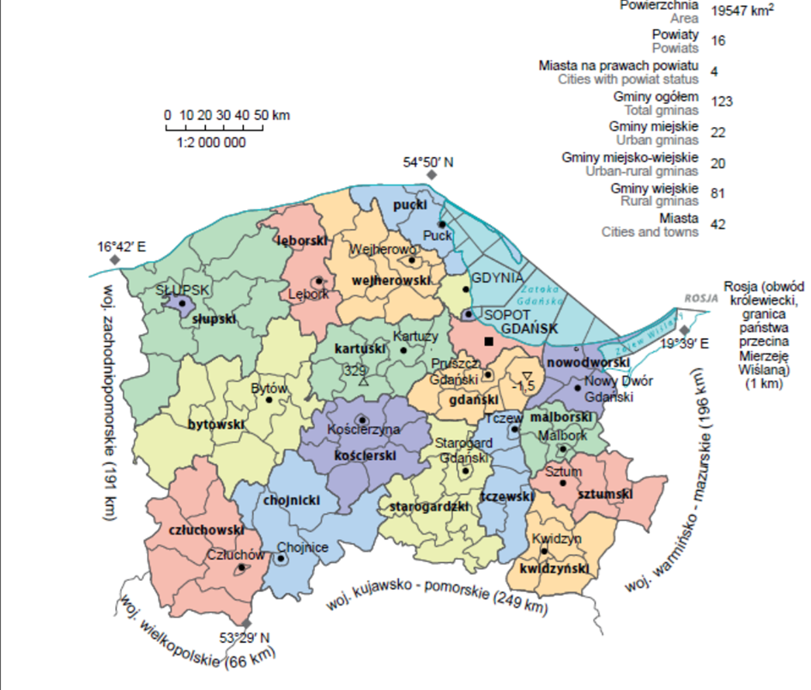
Województwo pomorskie – jednostka podziału administracyjnego Polski, położone
w północnej części kraju. Siedzibą władz województwa jest Gdańsk.

Według stanu w dniu 1 stycznia 2026 r. województwo pomorskie zajmuje powierzchnię
18 310,34 km², co stanowi 5,9% powierzchni kraju. Na jego obszarze (według stanu na dzień 31 grudnia 2025 r.) mieszkało 2 359 500 osób, tj. 6,2% ogólnej liczby ludności Polski.
Gęstość zaludnienia na 1 km² wyniosła 121 osób. W miastach mieszkało 62,3% ludności województwa. Największy obszar województwa stanowią użytki rolne – 46,5%, a także grunty leśne oraz zadrzewione i zakrzewione – 35,4%. W województwie przeważa ludność zamieszkała w miastach (1 470,5 tys. osób w końcu 2025 r.). Współczynnik urbanizacji województwa pomorskiego wynosi 65,0%, co oznacza, że dwie trzecie mieszkańców regionu mieszka w miastach. Jest to wysoki wskaźnik, plasujący województwo pomorskie w grupie zurbanizowanych regionów w Polsce, gdzie ogólnokrajowy wskaźnik wynosi około 60%. - 62,6%. W większości powiatów województwa (z wyjątkiem gdańskiego, kościerskiego
i wejherowskiego) odnotowano spadek liczby ludności zamieszkałej w miastach.
Gęstość zaludnienia w 2025 roku na 1 km²

W końcu 2025 r. ludność Gdańska, największego miasta województwa pomorskiego, liczyła 489 160 co stanowi stanowiła 20,7% ogólnej liczby ludności województwa. Wskaźnik gęstości zaludnienia wykazuje znaczne zróżnicowanie terytorialne – najwyższy w aglomeracji trójmiejskiej (od 2001 do 2547 osób na 1 km²), a najniższy w powiatach: człuchowskim, bytowskim i słupskim (10 do 40 osób na 1 km²).
W dalszym ciągu na terenie województwa obserwuje się wzrost liczby mieszkańców wsi, gdzie na koniec 2025 r. mieszkało 889 112 osób. Współczynnik ruralizacji wyniósł 37,7%. Wzrost liczby ludności zamieszkałej na wsi odnotowano w 12 powiatach województwa, w tym największy w powiatach sąsiadujących z Trójmiastem: kartuskim (o 1,7%), wejherowskim
(o 1,7%), puckim (o 1,6%), gdańskim (o 1,4%).
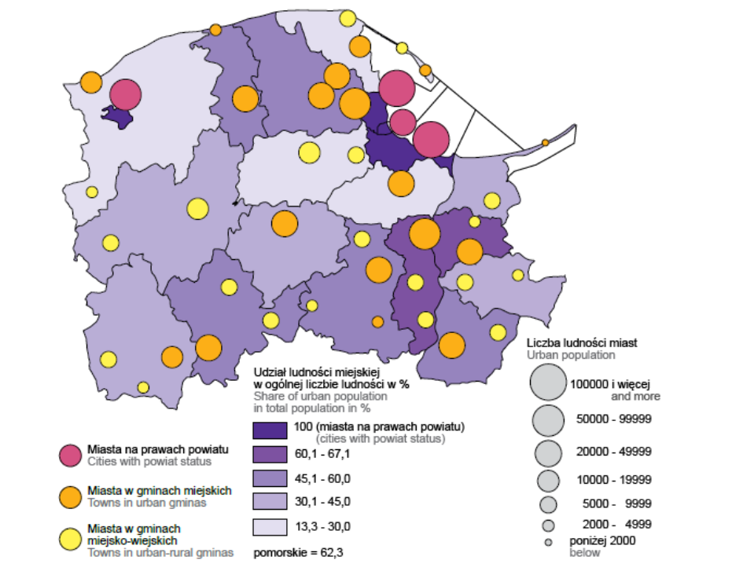
W ramach szerszego procesu odpływu ludności z niektórych miast następuje także proces odwrotny do urbanizacji – przesiedlania się ludności miejskiej z ścisłego centrum na słabo zaludnione obrzeża miast oraz na obszary wiejskie w pobliżu miasta. Obserwowane „oddolne” zjawisko ruralizacji obrzeży kurczących się miast spowodowane jest często większą atrakcyjnością terenów poza śródmieściem, obszarów słabo zaludnionych w niektórych miastach, które poprzez zabudowę domami jednorodzinnymi na względnie sporych działkach nabywają wiejskiego charakteru.
Wskaźnik urbanizacji województwa pomorskiego w 2025 roku.
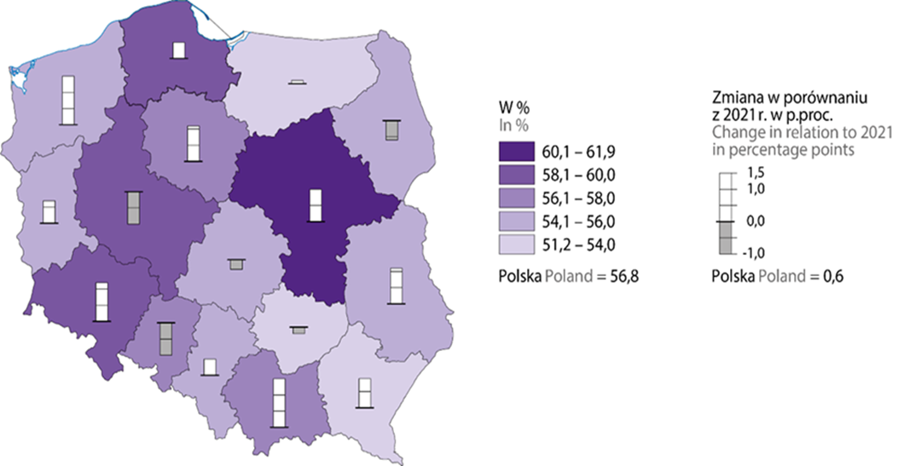
Na koniec 2025 r. liczba ludności w wieku produkcyjnym wyniosła 1 387,1 tys. osób,
co stanowiło 58,7% ogólnej liczby ludności województwa.
Wskaźnik zatrudnienia w województwie pomorskim według BAEL w 2025 roku. (przeciętne w roku).
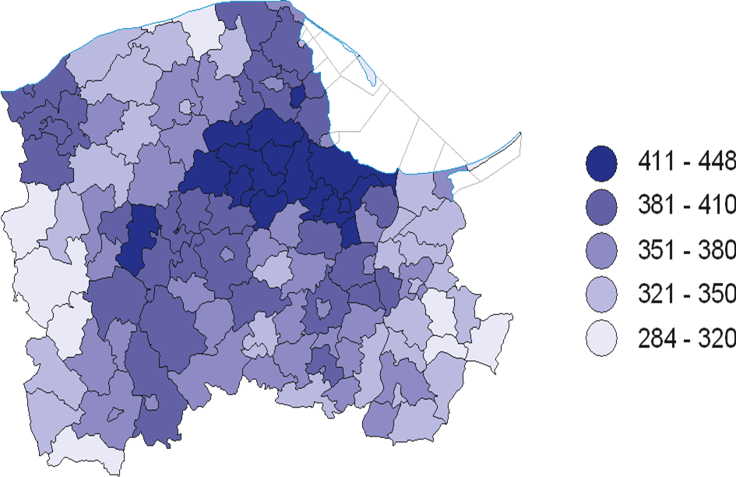
Wiek produkcyjny to pojęcie demograficzne i ekonomiczne, określające przedział wieku zdolności do pracy, w Polsce dla mężczyzn to 18-64 lata, a dla kobiet 18-59 lat, z podziałem na wiek mobilny (18-44) i niemobilny (powyżej 44), co ma istotne znaczenie dla analizy rynku pracy, obciążenia systemów emerytalnych i prognoz ekonomicznych.
Pracujący w gospodarce narodowej na 1000 ludności w 2025 roku.
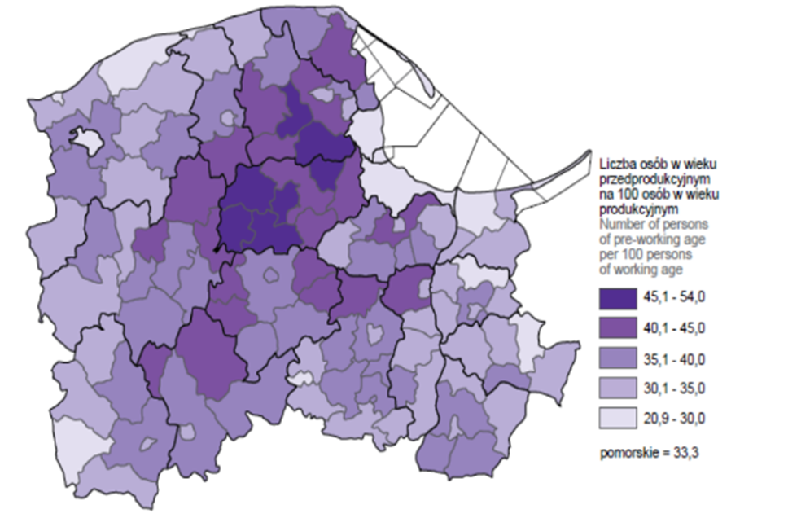
Liczba ludność w wieku przedprodukcyjnym w województwie pomorskim wynosi 462 578,
co stanowi 33,3% osób w wieku produkcyjnym
Ludność w wieku przedprodukcyjnym w 2025 roku.
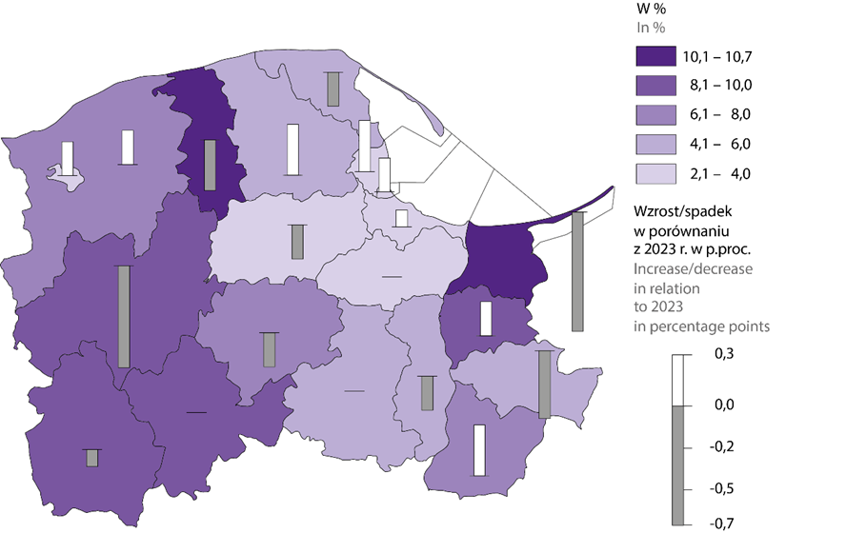
Liczba ludności w wieku przedprodukcyjnym (0-17 lat) może skutkować i prowadzić do kurczenia się przyszłej bazy pracowników, co obciążać będzie systemy emerytalne
i zdrowotne, a ponadto generować będzie niedobór rąk do pracy (szczególnie w miastach),
co może doprowadzić do zmniejszenia popytu wewnętrznego, osłabienia wzrostu gospodarczego, a także może wymagać migracji zarobkowej i podnoszenia wieku emerytalnego, co wpłynie na całą strukturę demograficzną i finansową województwa.
Stopa bezrobocia rejestrowanego w 2025 roku.
W 2025 r. we wszystkich województwach odnotowano ubytek naturalny na 1000 ludności, jednak w województwie pomorskim był on jednym z najniższych (minus 1,6) w Polsce.
W województwie współczynnik urodzeń żywych na 1000 ludności utrzymuje się na dość wysokim poziomie w porównaniu z pozostałymi województwami. Pod względem wielkości tego wskaźnika w 2025 r. województwo pomorskie uplasowało się na trzeciej pozycji w kraju. Mimo to liczba urodzeń nie gwarantuje prostej zastępowalności pokoleń. W ostatnich latach wartość współczynnika dzietności kształtuje się znacznie poniżej 2, podczas gdy wielkość optymalna (korzystna dla stabilnego rozwoju demograficznego) to 2,10-2,15, tj. gdy w danym roku na 100 kobiet w wieku rozrodczy przypada średnio 210-215 urodzonych dzieci.
W 2024 r. w przekroju terytorialnym województwa najwyższą wartość wskaźnika urodzeń na
1000 ludności odnotowano w powiatach: kartuskim (12,6), wejherowskim (9,4) i kościerskim
(9,3), a najniższą w Sopocie (4,4) oraz w powiecie sztumskim (5,6) i malborskim (6,0).
W przypadku zgonów, najniższą wartością wskaźnika na 1000 ludności charakteryzowały się
powiaty: gdański (6,9), kartuski (7,3) i wejherowski (8,2), a najwyższą Sopot (14,7), powiat
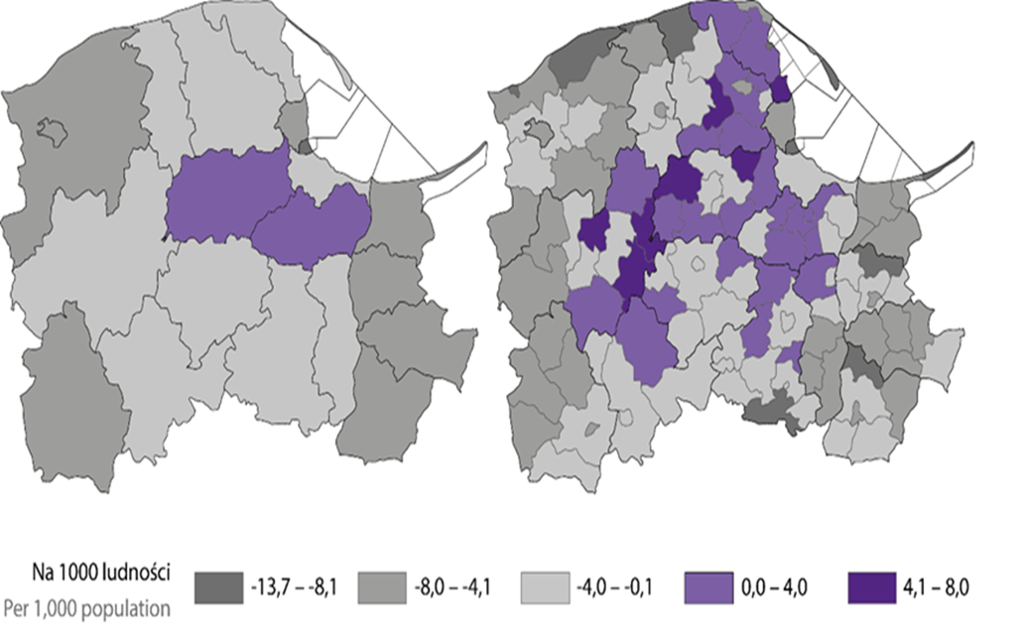
człuchowski (11,9) i Słupsk (11,8)

Przyrost/ubytek naturalny ludności w 2024 roku.

ŚRODOWISKO:
Warunki meteorologiczne:
Pod względem termicznym cały obszar województwa charakteryzują łagodniejsze zimy, nieco chłodniejsze niż w głębi lądu lata, niskie amplitudy roczne temperatur. Wyniesienie terenu nad poziom morza powoduje, że centralne części pojezierzy cechuje ostrzejszy klimat niż strefę przybrzeżną. Na styku lądu i morza występuje w województwie pomorskim lokalny wiatr – bryza, o zmieniającym się w ciągu doby kierunku. Średnie roczne temperatury powietrza zmieniają swoją wartość w sposób potwierdzający istotny wpływ Bałtyku na reżim termiczny województwa, a różnice pomiędzy wysoczyznami a brzegiem morza wynoszą do 2 stopni C dla temperatur średniorocznych. Pomiary temperatury w województwie pomorskim zbierane są na sześciu stacjach meteorologicznych: Hel, Gdańsk-Świbno, Chojnice, Lębork, Łeba i Ustka.
W 2024 r. średnia temperatura w województwie (w zależności od rejonu) wyniosła od 9,3°C (Chojnice) do 10,3°C (Hel). Średnia roczna suma opadów wykazuje duże zróżnicowanie: od 430 mm (Gdańsk-Świbno) do 744 mm (Lębork). Dane za okres wieloletni okres (średnie roczne) pokazały, że maksymalna temperatura, jaka została zanotowana to +38,4°C (Ustka),
a najniższa to -27,5°C (Lębork).
Warunki terenowe:
Cechą przestrzeni województwa pomorskiego jest jej duże zróżnicowanie geomorfologiczne. Występuje tu pięć typów rozległych przestrzennie struktur: wysoczyzny morenowe, równiny sandrowe, nadmorskie obszary wydmowe, równiny aluwialne i zastoiskowe, dna dolin
i pradolin rzecznych. Rzeźba terenu województwa wykazuje zmienność, od depresji -1,4 m p.p.t. na Żuławach do wysokości 329 m n.p.m. – szczyt Wieżyca na Pojezierzu Kaszubskim. Sąsiedztwo Morza Bałtyckiego, zróżnicowanie geomorfologiczne i położenie w zasięgu oddziaływania dużych centrów barycznych powodują wyraźne zróżnicowanie warunków klimatycznych województwa.
Zasoby i zużycie wody. Ścieki komunalne i przemysłowe
Województwo pomorskie charakteryzuje się bogatą siecią hydrograficzną i dużymi zasobami wodnymi. Wisła jest osią hydrograficzną województwa transportującą wody, niestety wraz
z zanieczyszczeniami, z 2/3 obszaru kraju.
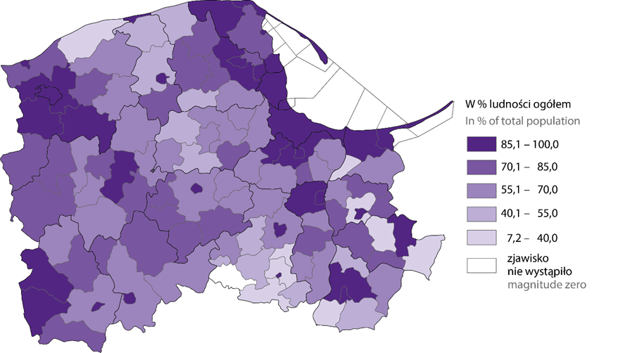
Ludność korzystająca z sieci kanalizacyjnej w 2025 roku.
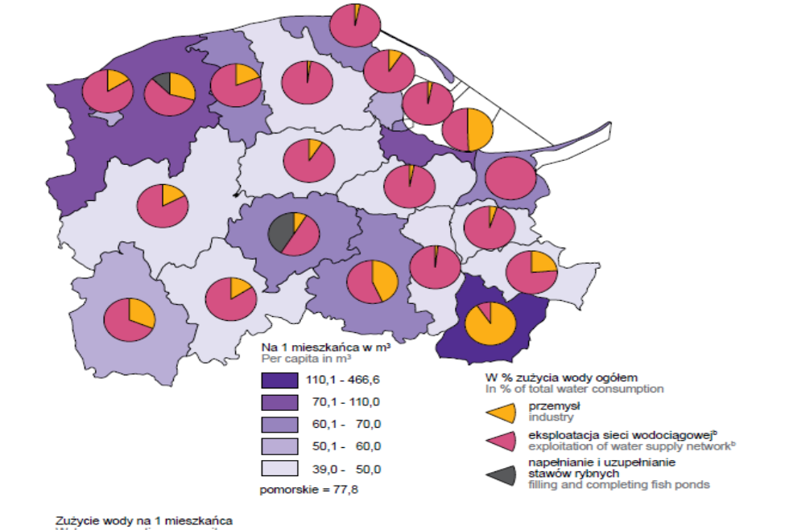
Sąsiaduje z nią system polderowy Żuław Wiślanych ze znaczną powierzchnią odwadnianych mechanicznie obszarów depresyjnych. Największymi rzekami, oprócz Wisły, są: Słupia, Wieprza, Łupawa, Łeba, Reda, Wierzyca i Radunia, górne biegi Brdy i Wdy oraz sztucznie odcięte od Wisły deltowe Nogat i Szkarpawa. Cechą, która wyróżnia województwo, są liczne jeziora, tworzące skupiska o największej jeziorności w Polsce. Ich łączna liczba przekracza
18 tysięcy, w tym 10 dużych jezior o powierzchni ponad 500 ha. Największe z nich to jezioro Łebsko, Gardno, Żarnowieckie i Charzykowskie. Głównym źródłem zaopatrzenia w wodę ludności i przemysłu w województwie, są wody podziemne z czwartorzędowych, trzeciorzędowych i w mniejszym stopniu kredowych poziomów wodonośnych. Dla potrzeb zaopatrzenia ludności wykorzystywane jest tylko jedno ujęcie wód powierzchniowych. Jest to ujęcie Straszyn z rzeki Raduni zaopatrujące w wodę ok.1/4 mieszkańców Gdańska.
Zużycie wody na jednego mieszkańca województwa w w2025 roku

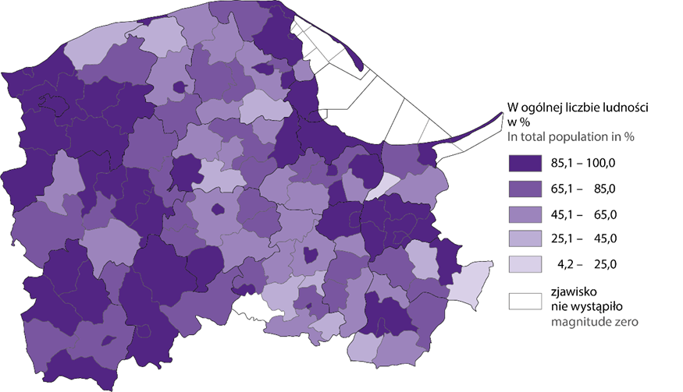
Ze względu na ochronę największych zasobów wód podziemnych, wyznaczono
17 Głównych Zbiorników Wód Podziemnych (GZWP) gromadzących strategiczne zasoby kraju. Są to wyjątkowo zasobne struktury wodonośne o znacznym rozprzestrzenieniu
i dobrej jakości wody, niewymagające skomplikowanego uzdatniania, zapewniające szacunkowe zasoby dyspozycyjne w wielkości ponad 1,5 mln m³/dobę. Ze względu na silnie rozwiniętą sieć hydrograficzną, dużą ilość jezior, wpływ na jakość morskich wód przybrzeżnych i przejściowych (Zatoka Gdańska i Zalew Wiślany) ochrona wód powierzchniowych jest bardzo ważnym zagadnieniem w regionie. Czynnikiem stanowiącym największe zagrożenie dla stanu jakości wód zarówno powierzchniowych, jak i podziemnych, jest działalność antropogeniczna. Do głównych presji wywieranych przez człowieka na środowisko wodne należą: pobór wody na różne cele, wprowadzanie zanieczyszczeń wraz z wodami zużytymi (ścieki komunalne
i przemysłowe), wprowadzanie do wód zanieczyszczeń obszarowych, spływających z wodami opadowymi głównie z terenów użytkowanych rolniczo. To ostatnie źródło zanieczyszczeń stanowi na terenie stanowi na terenie województwa główny problem przy uzyskaniu dobrej jakości wód powierzchniowych.
Ludność korzystająca z oczyszczalni ścieków w 2025 roku.
Od 2020 r. zużycie wody w województwie pomorskim utrzymuje się na zbliżonym poziomie,
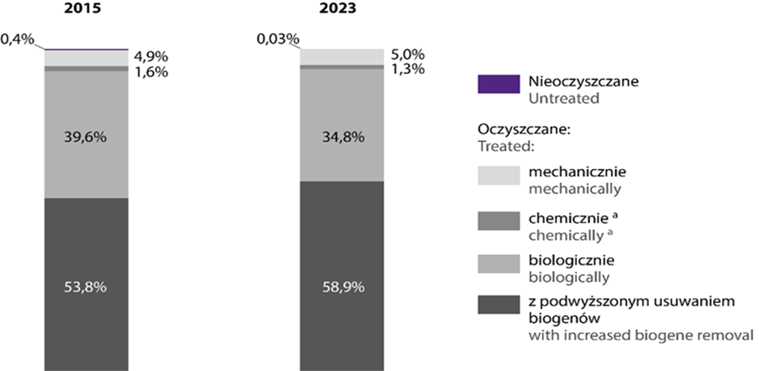
a największa część jest przeznaczana na cele przemysłowe i dla gospodarstw domowych
Ścieki przemysłowe i komunalne wymagające oczyszczania odprowadzone do wód lub do ziemi, w2023 roku
Z wielkością poboru wody ściśle wiąże się jej zużycie na potrzeby gospodarki narodowej
i ludności. W 2025 r. zużycie wody wyniosło 185,7 hm³, co stanowiło 2,1% zużycia wody
w Polsce. Największy udział w zużyciu wody na potrzeby gospodarki narodowej i ludności
w województwie ma przemysł. Pobór wody na potrzeby przemysłu pochodzi głównie z wód powierzchniowych – 83,4% i wód podziemnych 16,4%. Zużycie wody w gospodarstwach domowych stanowi 43,8% całkowitego zużycia, a 0,5% to zużycie wody do nawodnień
w rolnictwie i leśnictwie oraz napełniania i uzupełniania stawów rybnych. W przeliczeniu na
1 mieszkańca w województwie zużycie wody wynosi 79,4 m³.

Ścieki komunalne lub przemysłowe wymagające oczyszczenia w 2025 roku
W województwie pomorskim odprowadza się ok. 89 hm³ ścieków komunalnych, co stanowi ok 7% ścieków komunalnych odprowadzonych w Polsce. Wśród ścieków komunalnych odprowadzonych do wód lub do ziemi 100,0% jest oczyszczonych. Ilość ścieków przemysłowych odprowadzonych w województwie wynosi ok. 75 hm³. W skali kraju ścieki przemysłowe z województwa stanowią 1,2%. Wśród ścieków przemysłowych odprowadzonych oczyszcza się ok. 38 hm³, głównie poprzez oczyszczanie biologiczne. W województwie funkcjonują 183 oczyszczalnie ścieków komunalnych i przemysłowych o łącznej przepustowości 719,8 tys. m³/dobę, co stanowi 4,4% oczyszczalni w Polsce o łącznej przepustowości 5,1% w skali kraju. Wśród oczyszczalni ścieków występuje 49 oczyszczalni z podwyższonym usuwaniem biogenów o łącznej przepustowości 442 tys. m³/dobę. W województwie 1 948,4 tys. osób korzysta z oczyszczalni ścieków miejskich
i wiejskich, z czego 82,5% to korzystający z oczyszczalni z podwyższonym usuwaniem biogenów.
Zanieczyszczenie i ochrona powietrza
W 2025 r. emisja gazowych zanieczyszczeń powietrza z zakładów szczególnie uciążliwych dla czystości powietrza województwa pomorskiego oraz emisja zanieczyszczeń pyłowych zmniejszyła się w stosunku do 2010 r. ponad trzykrotnie. Głównym źródłem zanieczyszczeń powietrza w województwie jest przemysł. Z zakładów szczególnie uciążliwych dla czystości powietrza emituje się 851 tys. t zanieczyszczeń pyłowych, co stanowi 3,1% zanieczyszczeń pyłowych wyemitowanych w skali kraju. Największą emisję zanieczyszczeń pyłowych stanowią pyły ze spalania paliw 614 tys. t. Wyemitowano 16,5 tys. ton zanieczyszczeń gazowych (bez dwutlenku węgla), co stanowiło 1,4% zanieczyszczeń gazowych wyemitowanych w Polsce. Najwięcej wyemitowano dwutlenku siarki – 5,3 tys.t, co stanowiło 2,9% emisji w Polsce oraz tlenków azotu – 5,0 tys.t i tlenków węgla – 4,6 tys.t, które stanowiły odpowiednio 2,6% i 1,6% emisji w Polsce. W urządzeniach do redukcji zanieczyszczeń zatrzymano lub zneutralizowano 99,6% zanieczyszczeń pyłowych (w Polsce – 99,8%) oraz 86,8% zanieczyszczeń gazowych (w Polsce 70,3%). Najwięcej zanieczyszczeń powietrza pochodzi z przemysłu (0,8 tys.t zanieczyszczeń pyłowych i 6 630,2 tys.t zanieczyszczeń gazowych), a szczególnie z przetwórstwa przemysłowego (0,5 tys.t zanieczyszczeń pyłowych i 3 944,1 tys.t. zanieczyszczeń gazowych) oraz wytwarzania i zaopatrywania w energię elektryczną, gaz, parę wodną i gorącą wodę (0,3 tys.t zanieczyszczeń pyłowych i 2 676,7 tys.t zanieczyszczeń gazowych).
Emisja zanieczyszczenia powietrza z podmiotów gospodarczych w 2023 roku.

Odpady przemysłowe i komunalne

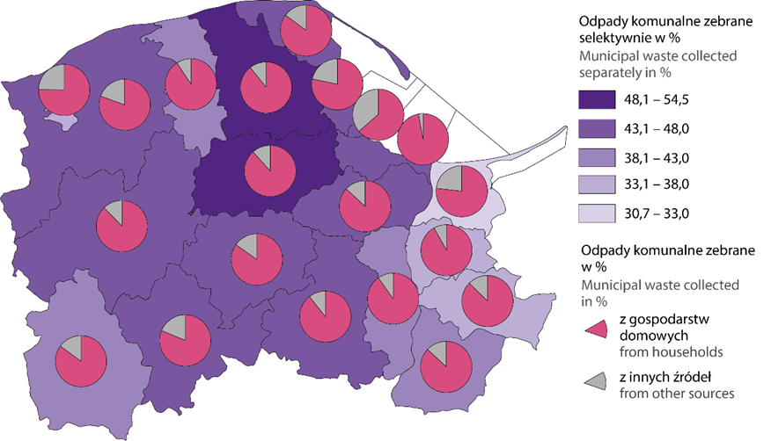
W ciągu ostatnich lat w województwie pomorskim odnotowano spadek ilości odpadów
Odpady komunalne wytworzone w 2025 roku.
przemysłowych, a wzrost ilości odpadów komunalnych. W porównaniu z 2020 r. selektywna zbiórka odpadów zwiększyła się ponad sześciokrotnie. Zmniejszyła się liczba składowisk odpadów, a zwiększyła się liczba dzikich wysypisk o dużej masie odpadów komunalnych.
W 2025 r. wytworzono 1 024,3 tys.t odpadów przemysłowych, co stanowiło 0,9% odpadów przemysłowych wytworzonych w Polsce. Wśród odpadów wytworzonych 20,8% zostało poddane odzyskowi, 5,2% poddano unieszkodliwieniu, 8,0% poddano magazynowaniu,
a 65,9% przekazano innym odbiorcom. Ilość masy składowanej odpadów przemysłowych (nagromadzonej) w obiektach własnych wyniosła 3 996,2 tys.t, co stanowiło 0,2% odpadów składowanych w Polsce. W 2025 r. zebrano 868,9 tys.t odpadów komunalnych, co stanowiło 6,8% odpadów komunalnych zebranych w skali kraju. Wśród zebranych odpadów komunalnych 81,3% stanowiły odpady pochodzące z gospodarstw domowych, a pozostała część to odpady pochodzące z innych źródeł (usług komunalnych, małego biznesu, biur
i instytucji). 280,9 tys.t odpadów komunalnych zostało poddane selektywnej zbiórce odpadów, co stanowiło 7,1% odpadów komunalnych zebranych selektywnie w kraju. Największy udział w selektywnej zbiórce odpadów stanowiły odpady biodegradowalne – 36,4%, szkło – 14,5%, odpady wielkogabarytowe – 12,3%, tworzywa sztuczne – 9,8% oraz papier i tektura – 9,6%. Masa wytworzonych odpadów komunalnych na 1 mieszkańca wyniosła 372 kg. W województwie w 2025 r. działało 12 czynnych składowisk odpadów, na których unieszkodliwiane były odpady komunalne (4,3% czynnych wysypisk w Polsce), o łącznej powierzchni 76,9 ha. Według stanu na koniec 2025 r. w 55 gminach zlokalizowano 143 nielegalne wysypiska śmieci i nielegalne składowiska różnych odpadów – od ziemi i gruzu po opony, sprzęt jakieś chemikalia.
Odpady z wyłączeniem komunalnych wytworzone w 2025 roku
BEZPIECZEŃSTWO PUBLICZNE
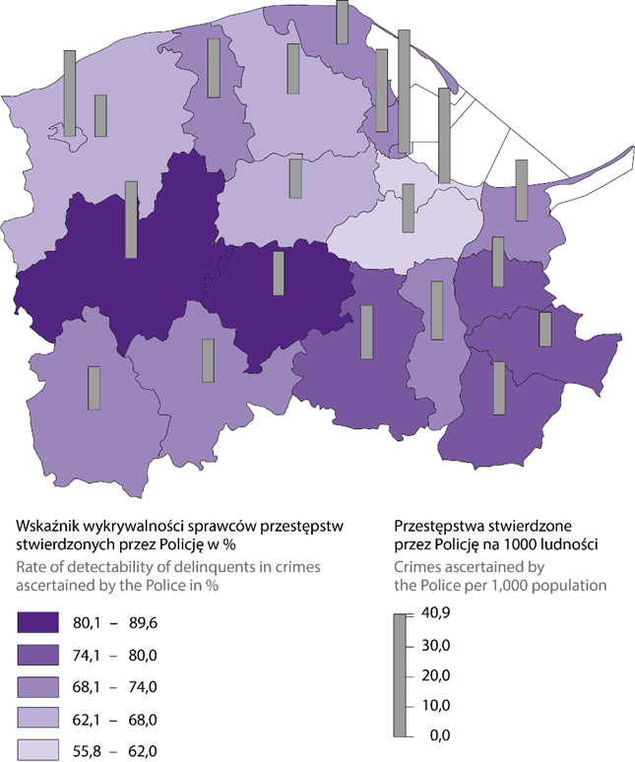
Bezpieczeństwo publiczne w województwie pomorskim charakteryzuje się spadkiem przestępczości i wzrostem wykrywalności, dzięki dobrej współpracy służb takich jak Policja, Straż Graniczna, służby specjalne (ABW, CBA) oraz lokalne samorządy, które zapewniają porządek, prowadzą działania profilaktyczne, a także pozyskują środki na sprzęt i wyposażenie wspierając szeroko pojęte bezpieczeństwo w regionie, w tym w kontekście zagrożeń hybrydowych i informacyjnych. W 2025 roku na Pomorzu odnotowano znaczący spadek ogólnej liczby przestępstw – aż o 1400 zdarzeń, co przekłada się na ponad 4% mniej przestępstw w porównaniu do analogicznego okresu roku ubiegłego. Wzrosła natomiast wykrywalność sprawców tych przestępstw. Pomorscy policjanci przeprowadzili w minionym roku ok. 240 tysięcy interwencji – każdego dnia interweniowali ponad 600 razy. W kategorii przestępstw kryminalnych w 2025 roku – liczba tego rodzaju czynów spadła aż o 12%, czyli
Zagrożenie przestępczością w 2024 roku.
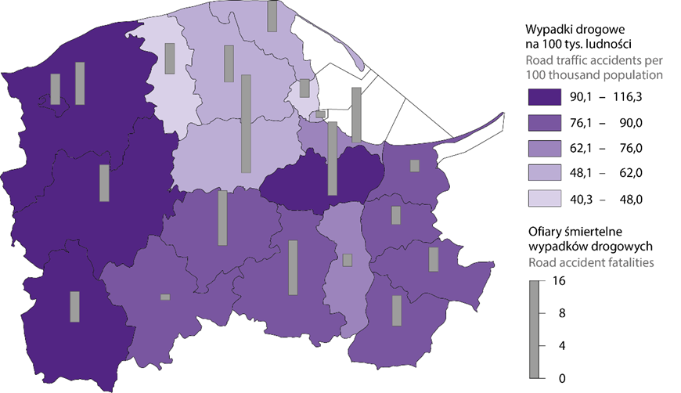
o 2 tysiące przypadków, a ich wykrywalność przekroczyła 70%. W zakresie przestępczości najbardziej uciążliwej społecznie – takiej jak kradzieże, włamania, kradzieże pojazdów, rozboje, bójki czy pobicia, odnotowano spadek tych przestępstw, a ich wykrywalność wyniosła ponad 73%. Pomorscy policjanci skutecznie reagują na przestępstwa na tle narodowościowym, związane z mową nienawiści oraz czynami motywowanymi ksenofobią.
W 2025 roku wszczęto 63 postępowań w tej kategorii, a ich wykrywalność osiąga poziom 75%. W strukturze przestępczości w regionie udział cudzoziemców wynosi 6,5%. Najczęściej są oni sprawcami wykroczeń i przestępstw drogowych. Każdy przypadek przestępstwa, niezależnie od narodowości sprawcy, spotyka się z reakcją organów ścigania zgodną z przepisami prawa.
W zakresie bezpieczeństwa w ruchu drogowym, dzięki działaniom prewencyjnym, kontrolom drogowym oraz kampaniom informacyjnym, udało się osiągnąć istotny spadek liczby wypadków drogowych. Co szczególnie istotne, spada liczba ofiar śmiertelnych w tych zdarzeniach. Dane te wskazują na skuteczność podejmowanych działań oraz rosnącą świadomość uczestników ruchu drogowego w zakresie bezpieczeństwa.
Bezpieczeństwo na drogach w 2024 roku
GOSPODARKA
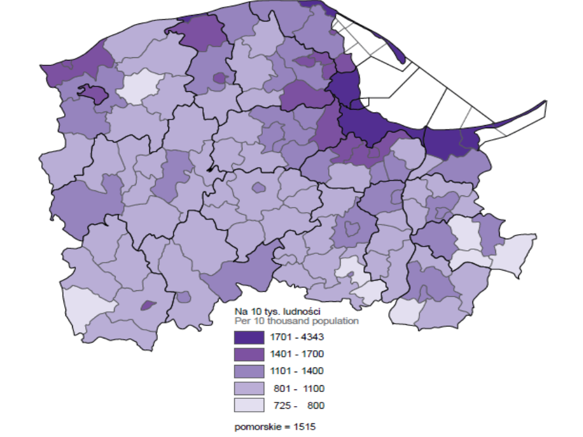
Pomorskie, to województwo przemysłowo-rolnicze, dobrze rozwinięte ze znaczącą rolą usług (m.in. turystyka), najlepiej zagospodarowane na wschodzie, m.in. aglomeracja gdańska
Podmioty gospodarki narodowej w województwie pomorskim na 10 tys. ludności w 2025 roku
(znaczna restrukturyzacja, modernizacja i prywatyzacja gospodarki, w tym dużej części przemysłu stoczniowego), najsłabiej na zachodzie. Nad Jeziorem Żarnowieckim znajduje się największa w Polsce elektrownia szczytowo-pompowa (680 MW). Rozwinięty przemysł, głównie stoczniowy (Gdynia, Gdańsk, Słupsk, Ustka; 40% produkcji polskich statków), elektrotechniczny (Gdańsk, Tczew), elektroniczny (Gdańsk), chemiczny - zwłaszcza petrochemiczny i rafineryjny (Gdańsk), nawozów sztucznych (Gdańsk), farmaceutyczny (Starogard Gdański) oraz celulozowo-papierniczy (Kwidzyn, 25% produkcji papieru w Polsce)
Nakłady inwestycyjne w przedsiębiorstwach w województwie pomorskim w 2025 roku
i poligraficzny (Gdańsk i okolice). Ponadto przemysł: drzewny, w tym meblowy (Słupsk, Starogard Gdański), płyt i sklejek (Czarna Woda), obuwniczy (Starogard Gdański, Lębork), odzieżowy (Wejherowo, Gdynia), oraz spożywczy: rybny (Gdynia, Gdańsk, Hel, Władysławowo, Łeba, Ustka), mleczarski (Gdańsk-Maćkowy, Nowy Dwór Gdański, Żukowo), cukrowy (Malbork), cukierniczy (Słupsk), spirytusowy (Starogard Gdański), owocowo-warzywny (Kwidzyn, Kartuzy), a także ceramiki szlachetnej (Łubiana) i budowlany (Lębork). Województwo nie dysponuje poważniejszymi zasobami surowców mineralnych
z wyjątkiem powszechnie występujących piasków, żwirów, iłów oraz kredy jeziornej i torfu. Ich eksploatacja ma charakter lokalny. Na obszarze województwa występują też cztery niewielkie eksploatowane złoża ropy naftowej i gazu ziemnego, a także nieeksploatowane złoża soli kamiennej i soli potasowo-magnezowej.
Potencjał gospodarczy województwa pomorskiego opiera się na strategicznym położeniu nad
Bałtykiem, co napędza gospodarkę morską (porty, przemysł stoczniowy), logistykę, ICT, nowoczesne technologie, budownictwo, energetykę, sektor kreatywny i zdrowie, wspierany przez silny potencjał ludzki, liczne uczelnie (Politechnika Gdańska, UG, AM) oraz rozwinięty ekosystem biznesowy, plasując region w czołówce najdynamiczniej rozwijających się w Polsce. Województwo notuje wysokie dynamiki wzrostu PKB i systematycznie rośnie liczba podmiotów gospodarczych, utrzymując jednocześnie relatywnie niskie bezrobocie
w porównaniu do średniej krajowej, choć stoi przed wyzwaniami komercjalizacji innowacji
i dalszego rozwoju sektorów zaawansowanych technologicznie. Województwo pomorskie
z wynikiem 203, 7 mld złotych (48 601,6 mln USD) zajmuje 7 miejsce w kraju pod względem wielkości PKB. Obszar województwa posiada wszystkie niezbędne uwarunkowania nowoczesnej energetyki, która ma opierać się na dekarbonizacji. Przyszłość energetyki opierać się będzie na energetyce jądrowej we współpracy z odnawialnymi źródłami energii
i magazynami energii. W naszym województwie rozwinie się przede wszystkim morska energetyka wiatrowa i energetyka jądrowa. Dzięki poważnym inwestycjom, województwo stanie się sercem energetyki dla całej Polski. Powyższe, zapewnia rozwój ale stanowi również źródła poważnych zagrożeń. Uwarunkowania gospodarcze są jednymi z najważniejszych czynników wpływających na poziom bezpieczeństwa województwa pomorskiego. Na obszarze województwa pomorskiego funkcjonuje ok. 30 podmiotów gospodarczych dużego
i zwiększonego ryzyka, których dysfunkcja może powodować powstanie sytuacji kryzysowej. Na terenie województwa zlokalizowanych jest ok. 40 obiektów infrastruktury krytycznej,
w rożnych podsystemach, które świadczą usługi kluczowe. Największy udział w tworzeniu produktu krajowego brutto w województwie miał podregion trójmiejski – 49,3%. Udział pozostałych podregionów był niższy i wyniósł: dla podregionu gdańskiego – 18,9%, dla starogardzkiego – 14,1%, dla słupskiego – 11,2% oraz dla chojnickiego – 6,5%. Według stanu na koniec 2025 r. w porównaniu z analogicznym okresem 2023 r. odnotowano wzrost liczby podmiotów gospodarki narodowej wpisanych do rejestru REGON, przede wszystkim
w jednostkach sektora prywatnego, przy jednoczesnym spadku liczby podmiotów w sektorze publicznym. Wzrosła również liczba podmiotów gospodarki narodowej w przeliczeniu na 1000 ludności. Największy udział w ogólnej liczbie zarejestrowanych podmiotów w rejestrze REGON stanowiły osoby fizyczne prowadzące działalność gospodarczą.. Pod względem liczby zarejestrowanych podmiotów gospodarki narodowej województwo uplasowało się
na szóstym miejscu w kraju. Dominującą grupę (96,2% ogólnej liczby podmiotów) stanowiły jednostki z sektora prywatnego, które skupiały 306 524 podmioty, a ich liczba wzrosła
w stosunku do 2023 r. o 3,6%. Jednocześnie odnotowano w skali roku wzrost liczby podmiotów w sektorze publicznym o 0,4%.

Rolnictwo
Rolnictwo w województwie pomorskim charakteryzuje się dominacją produkcji zwierzęcej (55% produkcji rolnej), wysoką hodowlą trzody chlewnej (4. miejsce w kraju) i bydła, oraz uprawami roślinnymi (zboża, ziemniaki, warzywa, owoce - truskawki, jabłka, marchew).
Udział województwa w krajowej produkcji wybranych ziemiopłodów rolnych i ogrodniczych
w 2025 roku
W województwie powierzchnia upraw zbóż podstawowych z mieszankami zbożowymi wynosi ok. 618,0 tys. ha.
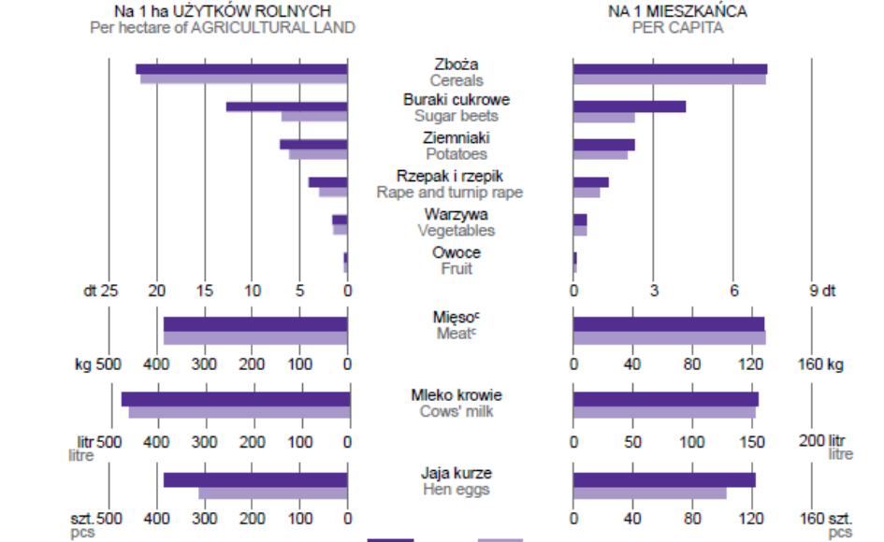
Produkcja ważniejszych produktów rolnych w2025 roku.
Plony zbóż podstawowych z mieszankami zbożowymi kształtują się na poziomie ok. 4 t z 1 ha. Pogłowie bydła w województwie liczy ok. 232 540 tys. szt.,co stanowi ok. 3,4% pogłowia bydła w kraju (8 miejsce w kraju). W pogłowiu bydła ogółem 33,1% stanowiły krowy, wśród których udział krów mlecznych wyniósł 79,9%. Znaczny udział krów mlecznych w stadzie bydła świadczy o ukierunkowaniu hodowli tego gatunku zwierząt na produkcję mleka. Pogłowie trzody chlewnej kształtuje się na poziomie ok. 831 tys. szt., co stanowi 7,3% pogłowia trzody chlewnej w kraju (piąta lokata w kraju), w tym 76,5 tys. szt. (9,2%) stanowiły lochy (w kraju – 7,0%). Stado drobiu w województwie ukształtowało się na poziomie ok. 5 700 tys. szt.
i stanowiło 3,1% pogłowia drobiu w Polsce (jedenaste miejsce w kraju). W 2024 r. skupiono
1 835 709, 3 t ziarna zbóż podstawowych konsumpcyjnych i paszowych (łącznie z mieszankami zbożowymi, bez ziarna siewnego), co stanowiło 11,3% skupu ogółem tego typu ziaren zbóż
w kraju. Skup ziemniaków ukształtował się na poziomie 565 700 t, co stanowiło 16,3% skupu ziemniaków ogółem w kraju. Udział województwa w końcowej produkcji rolniczej oraz towarowej ogółem w kraju wynosi ok.4,6%.
Przemysł:
Produkcja sprzedana przemysłu w województwie pomorskim dynamicznie rośnie, osiągając wysokie wartości i notując wzrosty w porównaniu do poprzednich lat, napędzana m.in. przez silny sektor morski i rozwinięty przemysł stoczniowy, elektrotechniczny, spożywczy oraz znaczenie portów,. W 2024 roku wykazano ,121, 54 mld zł., co świadczy o stabilnym wzroście. Dominującą wartość w produkcji sprzedanej przemysłu ogółem (w cenach bieżących) stanowiła produkcja w sekcji przetwórstwo przemysłowe – 87 700,0 mln zł.
Transport:
Rozwój sieci transportowej wpływa na rozwój przemysłu i miast, jak również warunkuje przemieszczanie towarów oraz ludności na każdym poziomie podziału terytorialnego. Długość eksploatowanych na terenie województwa pomorskiego linii kolejowych normalnotorowych wynosi ok. 1 244 km. Zelektryfikowane linie kolejowe stanowią ok 41% ogólnej długości sieci kolejowej województwa (w kraju 67,0%). Łączna długość dróg publicznych w województwie wynosi 15 580 km, z czego 63,7% stanowią drogi o nawierzchni twardej, a 36,3% drogi
o nawierzchni gruntowej. Na terenie województwa długość dróg ekspresowych wynosi ok. 140 km, a długość autostrady wynosi 66 km. Według stanu na koniec 2025 r. łączna długość dróg ekspresowych wynosi 160 km, dróg wojewódzkich – 1 840 km, dróg powiatowych – 5 260 km i dróg gminnych – 6 532 km. W 2024 r. łączna liczba startów i lądowań w Porcie Lotniczym Gdańsk wyniosła 56,84 tys. w ramach których obsłużono łącznie 6 714 150 pasażerów (bez tranzytu), co stanowi 9% ruchu krajowego.
Gospodarka morska:
W I połowie 2025 r. obroty ładunkowe w portach morskich województwa pomorskiego wyniosły 68,46 mln ton przeładunków, to wzrost o 1,05 proc. r/r. Liderem jest Port Gdańsk, który obsłużył 38,25 mln ton ładunków, co oznacza wzrost o 0,36 proc. w ujęciu rok do roku. Port Gdynia znajduje się na trzecim miejscu z wynikiem 13,06 mln ton. Od stycznia do czerwca 2025 roku terminale kontenerowe przeładowały łącznie 1,88 mln TEU, co oznacza wzrost o 20,7 proc. rok do roku. Najwięcej kontenerów obsłużono w Porcie Gdańsk - blisko 1,3 mln TEU, czyli o 20,5 proc. więcej niż w ubiegłym roku. Jak podkreślono, na ten wynik wpłynęło m.in. otwarcie nowego terminala T3 w Baltic Hub i nowe serwisy sojuszy żeglugowych Gemini (statek Api Bhum) i Premier Alliance (MSC Rose) W Porcie Gdynia przeładunki kontenerów wzrosły o 19,18 proc. - do 536,2 tys. TEU. Zanotowano również większe przeładunki
w kategorii ro-ro. W Gdyni przeładowano 106,1 tys. jednostek (wzrost o 8,48 proc.). W Porcie Gdańsk przeładunki w kategorii ro-ro zmniejszyły się o 17,6 proc. i wyniosły 9152 jednostek. Przez pierwsze sześć miesięcy 2025 roku do portów zawinęło łącznie 35 wycieczkowców,
z czego 18 w Gdyni i 17 w Gdańsku.
Energia:
Konwencjonalne źródła energii elektrycznej w województwie stanowią elektrociepłownie:
- Elektrociepłownie zasilane paliwami kopalnymi: PGE Energia Ciepła S.A. Oddział Wybrzeże EC w Gdańsku i EC w Gdyni, LOTOS w Gdańsku, Energobaltic we Władysławowie, OPEC Gdynia w Wejherowie i ECS w Starogardzie Gdańskim;
- Elektrociepłownie zasilane paliwami odnawianymi: International Paper w Kwidzynie (ok. 60%
paliwa to paliwo odnawialne), MPEC Lębork i Malteurope w Gdańsku;
- Elektrownia szczytowo-pompowa Żarnowiec w Czymanowie o mocy 716 MW
w systemie pracy generatorowej pracuje w Krajowym Systemie Elektroenergetycznym.
Województwo pomorskie, pomimo że zużywa więcej energii niż produkuje, stawia na rozwój Odnawialnych źródeł Energii (OZE), z energią wiatrową (farmy wiatrowe) jako dominującym źródłem OZE, a także rosnącą liczbą mikroinstalacji fotowoltaicznych, które pokrywają znaczną część zapotrzebowania regionu. Region ma duży potencjał wiatrowy, a inwestycje w nowe moce (wiatrowe, fotowoltaiczne) i modernizację sieci (jak Energa) wzmacniają jego niezależność energetyczną, ale nadal duża część energii musi być importowana z ościennych województw.

ROZWINIECIE SKRÓTÓW ZAWARTYCH W OCENIE RYZYKA
Tabela: Jakościowy opis skali prawdopodobieństwa
Skala | Prawdopodobieństwo | Opis
1 | bardzo rzadkie | Może wystąpić tylko wyjątkowych okolicznościach. Może wystąpić raz na pięćset lub więcej lat.
2 | rzadkie | Nie oczekuje się, że się może zdarzyć i/lub nie jest  w ogóle udokumentowana nie istnieje w przekazach ludzi i/lub zdarzenia nie wystąpiły w podobnych organizacjach, urządzeniach, społecznościach i/lub istnieje mała szansa, powód, czy też inne okoliczności, aby zdarzenia mogły wystąpić. Mogą one wystąpić raz  na sto lat.
3 | możliwe | Może zdarzyć się w określonym czasie i/lub mało, rzadko, przypadkowo. Zdarzenia są udokumentowane lub cząstkowo przekazywane w formie ustnej. Może zdarzyć się raz na dwadzieścia lat.
4 | prawdopodobne | Jest prawdopodobne, że wystąpi w większości okolicznościach i/lub zdarzenia są systematycznie dokumentowane i przekazywane są w formie ustnej i/lub występuje znaczna szansa, powód, lub urządzenia pozwalające na jego wystąpienie. Może zdarzyć się raz na pięć lat.
5 | bardzo prawdopodobne | Oczekuje się, że zdarzy się w większości okolicznościach i/lub zdarzenia te są bardzo dobrze udokumentowane i/lub funkcjonują one wśród mieszkańców  i przekazywane są w formie ustnej. Może wystąpić raz na rok lub częściej.

Tabela: Klasyfikacja skutków i ich charakterystyka

Skala | Skutki | Kategoria | Opis  (Z – życie i zdrowie, M – mienie, S – środowisko)
A | nieistotne | Z | Nie ma ofiar śmiertelnych i rannych. Nikt lub mała liczba ludzi została przemieszczona na krótki okres (do 2 godzin). Nikt lub niewielka liczba osób wymaga pomocy (nie finansowej lub materialnej).
A | nieistotne | M | Praktycznie bez zniszczeń. Brak wpływu lub bardzo niewielki na społeczność lokalną. Brak lub niewielkie straty finansowe.
A | nieistotne | S | Niemierzalny efekt w środowisku naturalnym.
Skala | Skutki | Kategoria | Opis  (Z – życie i zdrowie, M – mienie, S – środowisko)
B | małe | Z | Mała liczba rannych, lecz bez ofiar śmiertelnych. Wymagana pierwsza pomoc. Konieczne przemieszczenia ludzi (mniej niż na 24 godziny). Część ludzi potrzebuje pomocy.
B | małe | M | Występują pewne zniszczenia. Występują pewne utrudnienia (nie dłużej niż 24 godziny). Niewielkie straty finansowe. Niewymagane dodatkowe środki.
B | małe | S | Niewielki wpływ na środowisko naturalne  o krótkotrwałym efekcie.
C | średnie | Z | Potrzebna pomoc medyczna, lecz bez ofiar śmiertelnych. Niektórzy wymagają hospitalizacji. Potrzebne dodatkowe miejsca w szpitalach oraz dodatkowy personel medyczny. Przebywanie ewakuowanych ludzi w wyznaczonych miejscach  z możliwością powrotu w ciągu 24 godzin.
C | średnie | M | Ustalenie miejsc zniszczeń, które wymagają rutynowej naprawy. Normalne funkcjonowanie społeczności z niewielkimi niewygodami. Spore straty finansowe.
C | średnie | S | Pewne skutki w środowisku naturalnym, lecz krótkotrwałe lub małe skutki o długotrwałym efekcie.
D | duże | Z | Mocno poranieni, dużo osób hospitalizowanych, duża liczba osób przemieszczonych (więcej niż na 24 godziny). Ofiary śmiertelne. Potrzeba szczególnych zasobów do pomocy ludziom i do usuwania zniszczeń.
D | duże | M | Społeczność częściowo nie funkcjonująca, niektóre służby są nieosiągalne. Duże straty finansowe. Potrzebna pomoc z zewnątrz.
D | duże | S | Długotrwałe efekty w środowisku naturalnym.
E | katastrofalne | Z | Duża liczba poważnie rannych. Duża liczba hospitalizowanych. Ogólne i długotrwałe przemieszczenie ludności. Duża liczba ofiar śmiertelnych. Wymagana duża pomoc dla dużej liczby ludzi.
E | katastrofalne | M | Rozległe zniszczenia. Niemożność funkcjonowania społeczności bez istotnej zewnętrznej pomocy.
E | katastrofalne | S | Duży wpływ na środowisko naturalne i/lub stałe zniszczenia.

PRAWDOPODOBIEŃSTWO | bardzo prawdo-podobne  prawdo-podobne  możliwe  rzadkie  bardzo rzadkie |  |  | - Szusza/upał | - Silny wiatr;  - Zakłócenie funkcjonowania systemów i sieci teleinformatycznych;  - Działania hybrydowe;  - Masowa migracja.
PRAWDOPODOBIEŃSTWO |  |  | - Zbiorowe zakłócenie porządku publicznego. | - Epizootia;  - Zakłócenia w systemie energetycznym;  - Zakłócenie w systemie gazowym. | - Powódź.
PRAWDOPODOBIEŃSTWO |  |  | - Silny mróz/ intensywne opady śniegu. | - Zakłócenie w systemie paliwowym;  - Pożar wielkopowierzchniowy;  - Epifitoza (zk);  - Zakłócenie funkcjonowania sieci i usług telekomunikacyjnych;  - Skażenie chemiczne na lądzie;  - Skażenie chemiczne na morzu;  - Zanieczyszczenie wód powierzchniowych i podziemnych. | - Epidemia;  - Zdarzenie o charakterze terrorystycznym;  - Katastrofa lądowa, w ruchu powietrznym;  - Katastrofa morska.
PRAWDOPODOBIEŃSTWO |  |  |  |  | - Skażenie promieniotwórcze.
nieistotne małe średnie duże katastrofalne

SKUTKI DLA BEZPIECZEŃSTWA WOJEWÓDZKIEGO

LEGENDA:

Wartość ryzyka:

-

minimalne

-

małe

-

średnie

-

duże

-

ekstremalne

Ocena ryzyka zagrożeń mogących spowodować wystąpienie sytuacji kryzysowej powstała z wykorzystaniem matryc ryzyka opracowanych na potrzeby raportu cząstkowego dotyczącego województwa pomorskiego do Raportu
o zagrożeniach bezpieczeństwa narodowego uwzględniając również zagrożenia, które w ostatnich latach były tematem posiedzeń Wojewódzkiego Zespołu Zarządzania Kryzysowego.
Prawdopodobieństwo i skutki wystąpienia zagrożeń klasyfikowane zostały zgodnie z „Procedurą opracowania raportu cząstkowego do Raportu o zagrożeniach bezpieczeństwa narodowego.
LEGENDA:

CHARAKTERYSTYKA ZAGROŻEŃ ORAZ OCENA RYZYKA ICH WYSTĄPIENIA,
W TYM DOTYCZĄCYCH INFRASTRUKURY KRYTYCZNEJ

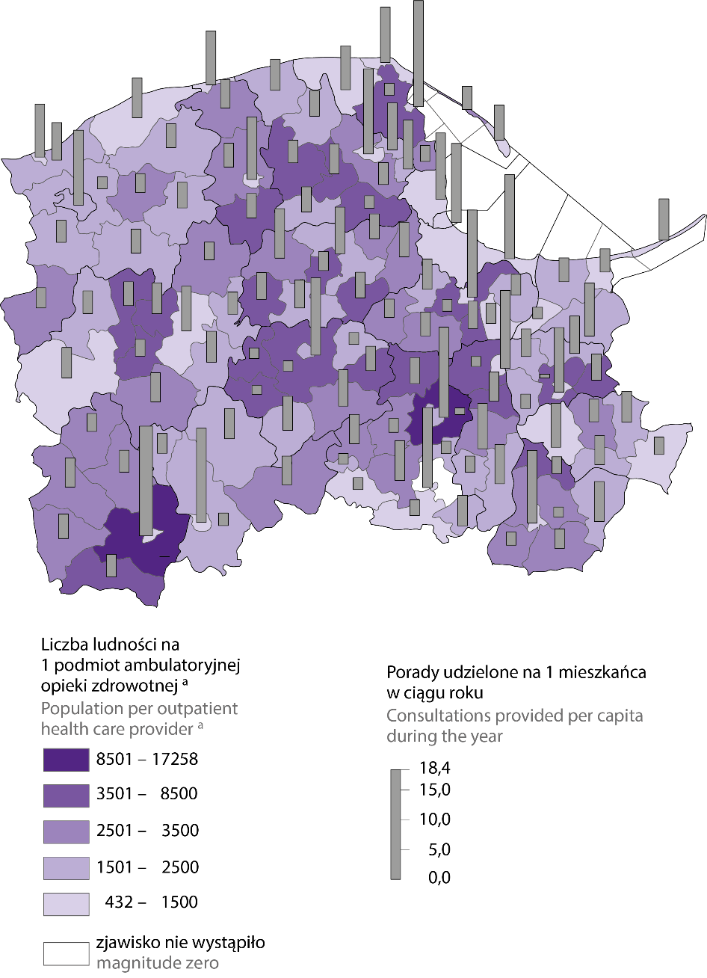
EPIDEMIA Zgodnie z art. 2 pkt 9 ustawy z dnia 5 grudnia 2008 r.,
(tj. z dnia 7 listopada 2025 r. Dz.U. z 2025 r. poz. 1675)
o zapobieganiu oraz zwalczaniu zakażeń i chorób zakaźnych u ludzi, EPIDEMIA to wystąpienie na danym obszarze zakażeń lub zachorowań na chorobę zakaźną w liczbie wyraźnie większej niż
we wcześniejszym okresie albo wystąpienie zakażeń lub chorób zakaźnych dotychczas niewystępujących. Epidemie chorób zakaźnych, w tym grypy, mogą występować na terenie całego województwa. Zagrożenie to może być powiązane ze zmianą klimatu.

PRZYCZYNY:
- świadome lub nieświadome wprowadzenie czynnika zakaźnego (bakterie, wirusy, genetycznie modyfikowane czynniki biologiczne);
- samoistne mutacje patogenów;
- następstwo innych zdarzeń katastroficznych takich jak np.: powodzie, susze;
- choroba zakaźna o charakterze pandemicznym o nieznanej etiologii, co do której brak jest wiedzy nt. jej rozpoznawania, leczenia itp.;
- niezachowanie określonych wymogów sanitarno-higienicznych i weterynaryjnych (zatopienie i zniszczenie

Ambulatoryjna opieka zdrowotna w 2023 r., Raport o sytuacji społeczno-gospodarczej województwa pomorskiego 2025
cmentarzy oraz grzebowisk zwierząt, zalanie i zniszczenie składowisk odpadów oraz oczyszczalni ścieków);
- niski poziom świadomości społeczeństwa w zakresie zagrożeń zdrowotnych;
- wynik chorób odzwierzęcych;
- zagrożenie transgraniczne dla zdrowia publicznego;
- masowe migracje;
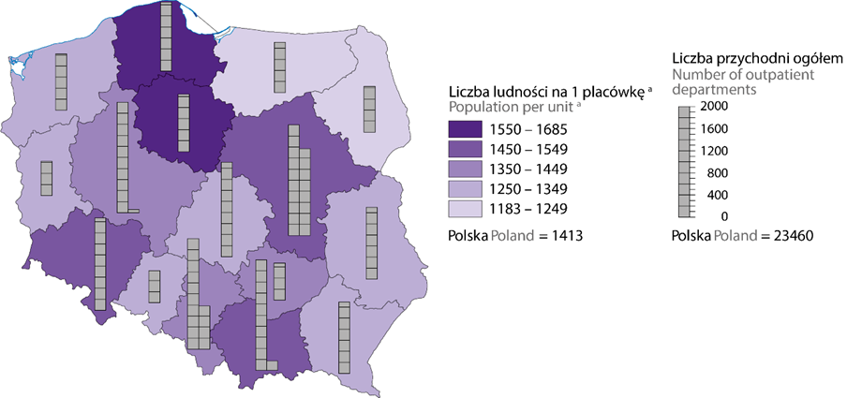
- bioterroryzm;
Placówki ambulatoryjnej opieki zdrowotnej Raport o sytuacji społeczno-gospodarczej województwa pomorskiego 2025
- długotrwałe utrzymywanie się warunków meteorologicznych zagrażających niezakłóconemu funkcjonowaniu infrastruktury energetycznej i technicznej, warunkującej dostęp do wody pitnej, których skutkiem może być nieprzestrzeganie podstawowych standardów sanitarnych, zwłaszcza na obszarach o niskiej klimatycznej odporności
OBSZAR WYSTĘPOWANIA
Katastrofalne skutki epidemii mogą dotknąć przede wszystkim duże skupiska ludzkie takie jak: szkoły, przedszkola, miejsca użyteczności publicznej, duże zakłady przemysłowe, a także centra komunikacyjne (lotniska, dworce, metro) jak również miejsca odbywania się dużych imprez masowych
NAJCZĘSTSZE SKUTKI ZAGROŻENIA:
LUDNOŚĆ:
- bezpośrednie i pośrednie zagrożenie dla życia i zdrowia osób oraz osób z ich otoczenia;
- utrudniony dostęp do opieki zdrowotnej w wyniku obciążenia, przeciążenia lub niewydolności systemu na skutek epidemii;
- okresowe utrudnienia w przemieszczaniu się, w tym przez granicę państwową;
- konieczność kwarantanny/hospitalizacji/izolacji znacznej liczby ludności;
- absencja/braki kadrowe pracowników wpływające na funkcjonowanie państwa i gospodarki;
- zagrożenie zakłócenia porządku publicznego

GOSPODARKA/MIENIE/INFRASTRUKTURA:
- zakłócenia w funkcjonowaniu całej gospodarki wynikające
z nieobecności kluczowej kadry przedsiębiorstw i instytucji, których obiekty, urządzenia lub instalacje stanowią infrastrukturę krytyczną;
- pogorszenie sytuacji ekonomicznej i znaczny spadek PKB związany z:
- izolacją znacznych terenów;
- długoterminowym zablokowaniem szlaków/węzłów komunikacyjnych powodującym unieruchomienie lub utrudnienia w transporcie oraz utrudnienia komunikacyjne;
- ograniczeniami lub blokadą w obrębie handlu krajowego
i międzynarodowego;
- ograniczeniami lub blokadą w obrębie innych gałęzi gospodarki (np. usługi, kultura, turystyka);
- zerwaniem łańcuchów dostaw;
- konieczność dużych nakładów z budżetu państwa związanych
z likwidacją skutków zdarzenia;
- istotne skutki społeczne w postaci wzrostu bezrobocia.
ŚRODOWISKO NATURALNE:
- wzrost ilości produkowanych odpadów, w tym potencjalnie zakaźnych;
- miejscowe skażenie środowiska naturalnego w sytuacji braku zachowania wymogów z zakresu bezpieczeństwa sanitarno–epidemiologicznego (m.in. reguł grzebania zmarłych, przetwarzania odpadów weterynaryjnych i odpadów komunalnych).
WNIOSKI:
- ryzyko wystąpienia epidemii chorób zakaźnych w sezonie turystycznym jest duże, a po sezonie średnie;
- szczególne utrudnienia przy walce z chorobą mogą powstać
w przypadku wystąpienia zachorowań wśród pracowników służb medycznych;
- epidemia szczególnie niebezpiecznych i wysoce zakaźnych chorób zakaźnych może być wywołana przez atak terrorystyczny.
OCENA RYZYKA:
- prawdopodobieństwo wystąpienia zagrożenia: skala 3/możliwe;
- klasyfikacja skutków: skala D/duże, kategoria: Z;
- wartość ryzyka: C/średnie ;
- akceptacja ryzyka: tolerowane;
- uzasadnienie akceptacji:
- powstaniu epidemii sprzyja występowanie dużych skupisk ludności i jej przemieszczanie się. Przybywające
do województwa osoby z kraju i z zagranicy mogą stanowić źródło chorób zakaźnych;
- prowadzony nadzór sanitarno-epidemiologiczny oraz dobrze zorganizowane działanie podmiotów leczniczych, a także nadzór nad jakością wody i żywności zmniejszają ryzyko wybuchu epidemii, a w przypadku wystąpienia epidemii wpływają na jej przebieg;
- charakterystyka potencjalnych zagrożeń dla życia i zdrowia mogących wystąpić na obszarze województwa pomorskiego oraz analiza ryzyka wystąpienia zakażeń i chorób zakaźnych u ludzi jest szczegółowo przedstawiona w rozdziale
I WOJEWÓDZKIEGO PLANU DZIAŁANIA NA WYPADEK WYSTĄPIENIA EPIDEMII.

POWÓDŹ to jedno z najczęściej występujących zagrożeń naturalnych, będącym zjawiskiem przyrodniczym o charakterze ekstremalnym, często gwałtownym, występującym nieregularnie. Powódź może być również zjawiskiem spowodowanym działalnością człowieka (wezbranie sztuczne, antropogeniczne). Zgodnie z art. 16 pkt 43 ustawy z dnia 20 lipca 2017 r. Prawo wodne, powódź definiowana jest jako „czasowe pokrycie przez wodę terenu, który w normalnych warunkach nie jest pokryty wodą,
w szczególności wywołane przez wezbrania wody w ciekach naturalnych, zbiornikach wodnych, kanałach oraz od strony morza, z wyłączeniem pokrycia przez wodę terenu wywołanego przez wezbranie wody w systemach kanalizacyjnych”. Stopień ryzyka powodziowego na terenie województwa pomorskiego jest różny. Determinuje go m.in. gęstość zaludnienia, sposób użytkowania dolin rzecznych i terenów zalewowych, infrastruktura techniczna, komunikacyjna, itp. Zagrożenie to może być powiązane ze zmianą klimatu.
TYPY POWODZI ZE WZGLĘDU NA ZASIĘG
- powódź lokalna – powódź spowodowana zazwyczaj opadami nawalnymi o dużym natężeniu, obejmująca swym zasięgiem małe zlewnie;
- powódź regionalna – powódź dotykająca region wodny, często spowodowana opadami frontalnymi;

- powódź wojewódzka /krajowa – powódź obejmująca znaczący obszar dorzecza, której główną przyczyną są długotrwałe deszcze na dużych obszarach, opady rozlewne.
TYPY POWODZI ZE WZGLĘDU NA ŹRÓDŁO
- powódź rzeczna – powódź związana z wezbraniem wód rzecznych, strumieni, kanałów, potoków , jezior, w tym powódź wynikająca z topnienia śniegu;
- powódź opadowa – powódź związana z zalaniem terenu wodami pochodzącymi bezpośrednio z opadów deszczu lub
z topnienia śniegu, może obejmować miejskie powodzie burzowe lub nadmiar wody na obszarach pozamiejskich;
- powódź od wód gruntowych – powódź związana z zalaniem terenu na skutek podniesienia się poziomu wód powyżej poziomu gruntu, może obejmować podniesienie się wód gruntowych i podziemnych wynikające z wysokiego poziomu wód powierzchniowych. W wyniku przeprowadzonej wstępnej oceny ryzyka powodziowego, na obszarze województwa pomorskiego powódź od wód gruntowych należy uznać jako bardzo rzadką dlatego nie wyznaczono obszarów narażonych na niebezpieczeństwo;
- powódź od strony morza – powódź związana z zalaniem terenu przez wody morskie, w tym ujściowe odcinki rzek i jeziora przybrzeżne;
- powódź od urządzeń hydrotechnicznych – powódź związana
z zalaniem terenu przez wody na skutek awarii budowli piętrzących;
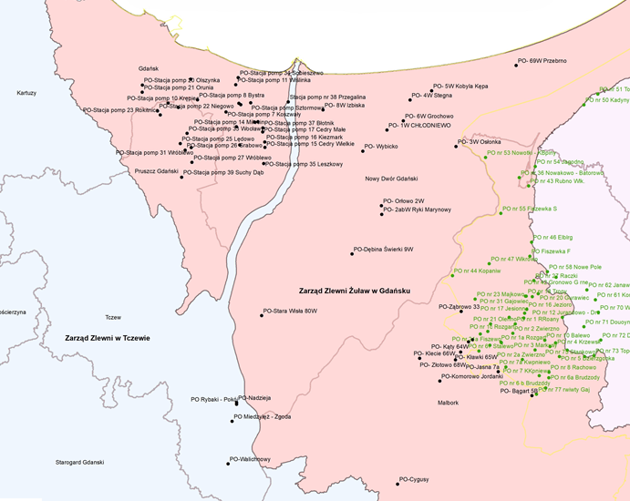
- inne – powodzie wywołane innymi czynnikami oraz powodzie o nieznanej genezie.
TYPY POWODZI ZE WZGLĘDU NA MECHANIZM
- naturalne wezbranie – zalanie terenu na skutek podniesienia się poziomu wody;
- przelanie się wody przez budowle przeciwpowodziowe – zalanie terenu na skutek przelania się wód np. przez koronę wału przeciwpowodziowego;
- awaria budowli przeciwpowodziowych lub infrastruktury technicznej – zalanie terenu na skutek zniszczenia lub uszkodzenia naturalnych lub sztucznych zabezpieczeń przeciwpowodziowych lub infrastruktury technicznej, a tym awarii obiektów retencyjnych, wrót przeciwpowodziowych;
- powódź zatorowa – zalanie terenu na skutek powstania naturalnego lub sztucznego zatoru na cieku;
- cofka – spiętrzenie wody wywołane przez wystąpienie silnego wiatru od strony morza, pojawienia się zatoru lodowego lub śryżowego lub działania obiektu hydrotechnicznego na morzu,
w zatokach i zlewniach powodującego wtłaczanie wody w górę cieku;
- powódź błyskawiczna – (ang. flash flood) – jest szczególnym przypadkiem powodzi opadowej (nawalnej), o lokalnym zasięgu, bardzo szybkim przebiegu i krótkim czasie trwania (zwykle mniej niż 6 godzin), wywołana opadami deszczu o dużej wydajności,
Lokalizacja przepompowni na Żuławach Wiślanych
często o charakterze burzowym; może zdarzyć się w każdym miejscu, najczęściej w obszarach górskich; sprzyjające warunki do ich wystąpienia są również na obszarach miejskich (ang. urban flood);
- inne– zalanie terenu przez wodę na skutek innego lub nieznanego mechanizmu.

KRYTERIA NIEBEZPIECZNYCH ZJAWISK HYDROLOGICZNYCH (WEZBRANIE) WG IMGW-PIB
ZJAWISKO | STOPIEŃ ZAGROŻENIA |  |  | KRYTERIA | SKUTKI
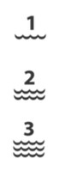  Wezbrania wód | 1 |  |  | Stany wody (obserwowane lub prognozowane) układają się w strefie poniżej stanów  ostrzegawczych - H_{OSTRZ.}, przy czym  obserwowany lub prognozowany jest gwałtowny wzrost stanu wody z  możliwością lokalnego, krótkotrwałego osiągnięcia lub przekroczenia stanów ostrzegawczych H_{OSTRZ} lub alarmowych  H_{ALARM} | Przewiduje się warunki sprzyjające wystąpieniu niebezpiecznych zjawisk hydrologicznych, które mogą powodować straty materialne oraz zagrożenie zdrowia i życia. Prowadzenie działalności w warunkach narażenia na działanie tych czynników jest utrudnione i niebezpieczne. Należy spodziewać się utrudnień wynikających z prowadzenia działań w obszarze występowania zagrożenia, w tym opóźnień spowodowanych utrudnieniami w ruchu drogowym, zakłóceń w przebiegu imprez plenerowych lub możliwość ich odwołania. Zalecana ostrożność, potrzeba śledzenia komunikatów i rozwoju sytuacji pogodowej.
 |  | 2 |  | Stany wody (obserwowane lub prognozowane) układają się  w strefie powyżej stanów  ostrzegawczych – H_{OSTRZ.}, z tendencją wzrostową z możliwością  krótkotrwałego przekroczenia stanów  alarmowych – H_{ALARM} | Przewiduje się wystąpienie niebezpiecznych zjawisk hydrologicznych powodujących duże straty materialne oraz zagrożenie zdrowia i życia. Niebezpieczne zjawiska lub skutki ich wystąpienia w silnym stopniu ograniczają prowadzenie działalności. Należy spodziewać się zakłóceń w codziennym funkcjonowaniu. Zalecana duża ostrożność, potrzeba śledzenia komunikatów i rozwoju sytuacji pogodowej. Należy przestrzegać wszystkich zaleceń wydanych przez służby ratownicze w sytuacji zagrożenia. Należy dostosować swoje plany do panujących i prognozowanych warunków pogodowych.
 |  |  | 3 | Stany wody (obserwowane lub prognozowane) układają się w strefie powyżej stanów alarmowych - H_{ALARM} z tendencją wzrostową stanu wody | Przewiduje się wystąpienie niebezpiecznych zjawisk hydrologicznych powodujących bardzo duże szkody lub szkody o rozmiarach katastrof oraz zagrożenie życia. Niebezpieczne zjawiska hydrologiczne lub skutki ich wystąpienia uniemożliwią prowadzenie działalności. Trzeba być przygotowanym na znaczące zakłócenia w codziennym funkcjonowaniu. Zalecana najwyższa ostrożność, konieczność częstego śledzenia komunikatów i rozwoju sytuacji pogodowej. Należy przestrzegać wszystkich zaleceń wydanych przez służby ratownicze w sytuacji zagrożenia. Należy dostosować swoje plany do panujących i prognozowanych warunków pogodowych.

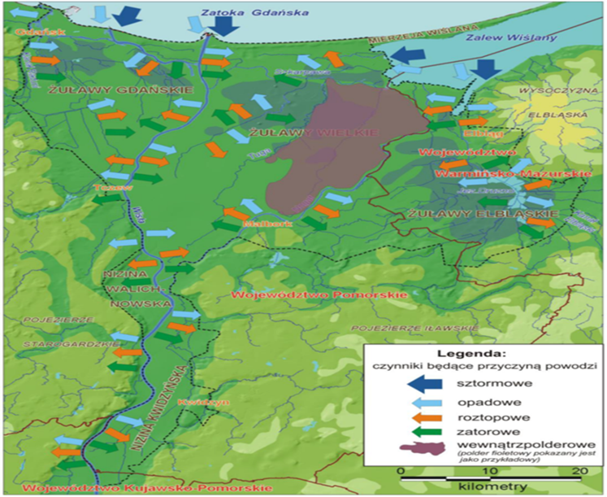
Na potrzeby reagowania w przypadku powstania zagrożenia opracowano Plan operacyjny ochrony przed powodzią województwa pomorskiego. Plan zapewnia Wojewodzie Pomorskiemu właściwe zarządzanie sytuacją kryzysową w przypadku wystąpienia zagrożenia powodziowego na terenie województwa. Plan jest dokumentem, który określa zasady kompleksowego zarządzania w sytuacji wystąpienia zagrożenia powodzią oraz stanowi swoiste narzędzie dla wszystkich uczestników reagowania kryzysowego zgodnie z siatką bezpieczeństwa. Plan określa rolę administracji publicznej szczebla wojewódzkiego w sytuacji wystąpienia zagrożenia powodziowego, która dotyczy zapewnienia koordynacji działań na tym szczeblu i wspierania zadań realizowanych przez jednostki samorządu terytorialnego województwa pomorskiego.
Na obszarze województwa pomorskiego mogą wystąpić wszystkie rodzaje powodzi. Zagrożenie powodziowe na Pomorzu potęgowane jest przez występowanie terenów depresyjnych i przydepresyjnych, z których nie ma możliwości grawitacyjnego odpływu wód i na których istnieje konieczność odpompowywania wody.
Położenie Żuław Wiślanych, w tym Żuław Gdańskich (powiat gdański oraz część m. Gdańska) i Żuław Wielkich (część powiatów: nowodworskiego, malborskiego i sztumskiego) oraz części Żuław Elbląskich (powiat nowodworski i malborski), oraz ich bogata sieć hydrograficzna, jaka wytworzyła się na przestrzeni wieków w delcie Wisły, stwarza szereg różnorodnych zagrożeń powodziowych – poczynając od zagrożeń o charakterze katastrofalnym (w przypadku zagrożeń od strony Wisły i Zalewu Wiślanego), a kończąc na zagrożeniach lokalnych, których źródłem są nadmierne opady lub spływy wiosenne.
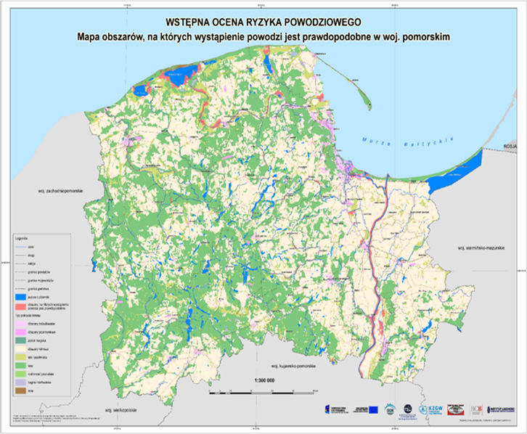
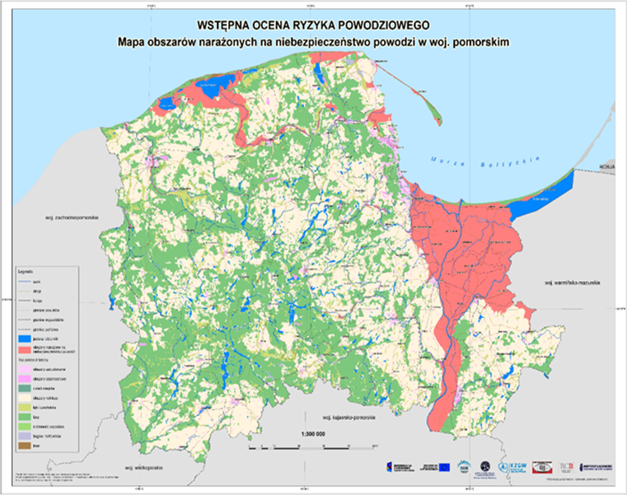
Powodzie rzeczne występują głównie latem (opadowe) w sezonie jesienno-zimowym (sztormowe), zimowym (zatorowe)
i wczesną wiosną (roztopowe). Powodzie opadowe są najgroźniejsze w górnym i środkowym odcinku Wisły, na skutek przemieszczania się fali wezbraniowej. Nie ma tak groźnego charakteru na dolnym odcinku rzeki pod warunkiem, że sytuacja hydrologiczna w Zatoce Gdańskiej nie powoduje utrudnień w swobodnym odpływie wód wezbraniowych do morza i spływ wody następuje dość szybko,
w przeciągu kilku dni. Niebezpieczna natomiast jest dłuższa stagnacja wód w międzywalu. Powodzie letnie – opadowe mogą być także niebezpieczne na mniejszych rzekach i w miastach o mało wydolnej
kanalizacji burzowej. Powódź roztopowa występuje przy szybkim topnieniu śniegu, które może być przyśpieszone w przypadku występowania deszczu. Wiosenne wody wezbraniowe dolnej Wisły osiągają zazwyczaj poziomy większe niż wody typowych powodzi opadowych.
Największe ryzyko wystąpienia powodzi zatorowej ma miejsce
w ujściowym odcinku Wisły, gdzie dodatkowe zagrożenie może stwarzać spływ kry lodowej z górnych odcinków lub wezbranie sztormowe utrudniające swobodny spływ kry do morza.
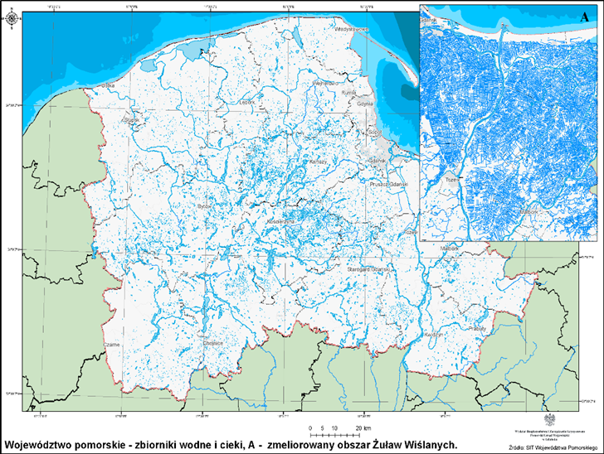
Zatory na rzekach występują w okresie jesienno-zimowym wówczas, gdy tworzy się pokrywa lodowa, jak i podczas wiosennego spływu lodów. Charakter ujściowego odcinka rzeki sprzyja powstawaniu znacznych ilości śryżu, powodującego spiętrzenia wód do stanów alarmowych.
Powodzie od strony morza zagrażają przede wszystkim obszarowi Żuław Wielkich, położonych w przeważającej części w depresji. Szczególne znaczenie ma obszar Żuław Gdańskich obejmujący tereny nizinne i depresyjne oraz część miasta Gdańska.
Największe zagrożenie powodziowe w województwie stanowi rzeka Wisła. Wzrost ryzyka wystąpienia zjawiska powodziowego
na Dolnej Wiśle (poniżej zbiornika we Włocławku) zdeterminowane jest spływem wód ze środkowego dorzecza Wisły, zrzutem lodów
ze zbiornika we Włocławku oraz warunkami lokalnymi, panującymi
w strefie przybrzeżnej Bałtyku, tj. wiatrami sztormowymi, uniemożliwiającymi spływ wód i lodów oraz wtłaczającymi wody Zatoki Gdańskiej oraz Zalewu Wiślanego.
Głównymi przyczynami powstawania zagrożeń powodziowych
są zjawiska hydro-meteorologiczne (naturalne), do których zalicza się: opady nawalne i rozlewne, roztopy z lub bez zasilania deszczowego, układy baryczne na morzu, spadek temperatur
w wyniku, których rozwijają się: wezbrania rzeczne, sztormowe spiętrzenia wody, nadmierne spływy wody do pompowni, pochody lodów, zatory lodowe ze spiętrzeniem wody. Oddziałują one na doliny nieobwałowanych rzek: Redy, Słupi, Łeby, Wierzycy, Bolszewki lub na obwałowane rzeki (również częściowo): Wisła, Radunia, Motława, Tuga, Reda, Łeba, Łupawa, Szkarpawa oraz obwałowana część Zalewu Wiślanego, które określamy źródłami zagrożenia powodziowego.
Różnorodność przyczyn zagrożenia powodziowego, może spowodować ich kumulację. Może się wytworzyć dość szczególna sytuacja, kiedy różne zjawiska hydrometeorologiczne łączą się
ze sobą (np. sztorm z wezbraniem rzecznym) i oddziałują na układ rzeczny (układ wodno-melioracyjny) powodując jakościowo zupełnie inną sytuację. Występują w tym przypadku dwie przyczyny zagrożeń powodziowych: od strony morza i od strony lądu.
Na poszczególnych polderach żuławskich przyczyną powodzi mogą być także deszcze nawalne, przy których wystąpieniu urządzenia zainstalowane w stacjach pomp nie będą w stanie odpompować
w odpowiednim czasie wielkiej ilości spływającej wody.
Deszcze nawalne, charakteryzujące się bardzo dużą intensywnością
i stosunkowo krótkim okresem występowania, mogą wystąpić
na obszarze całego województwa. Do innych przyczyn zagrożeń powodziowych można zaliczyć wezbrania, które powstają np. w wyniku wystąpienia niesprawności urządzeń: śluz, jazów, wrót przeciwsztormowych i przeciwpowodziowych oraz zapór. Ponadto przyczynami powodzi może być przerwanie wału przeciwpowodziowego
w wyniku utrzymywania się przez dłuższy okres wysokiego poziomu wód
w rzekach.
Awaria budowli przeciwpowodziowych lub infrastruktury technicznej – zalanie terenu na skutek zniszczenia lub uszkodzenia naturalnych lub sztucznych zabezpieczeń przeciwpowodziowych lub infrastruktury technicznej, występuje głownie na obszarze powiatu starogardzkiego.

Nazwa / Użytkownik | Lokalizacja
Rzeka Wierzyca
Elektrownia Wodna Czarnocińskie Piece  „ENERGA Wytwarzanie S.A.”, Gdańsk | Czarnocińskie Piece  Gmina Skarszewy
Elektrownia Wodna Wierzyca  „Elektrownia Wierzyca Sp. z o.o.” z s. w Osiu | Nowa Wieś Rzeczna  Gmina Starogard Gdański
Jaz, ul. Hallera  „Do-Wat Sp.j. W.A.D. Drzewieccy”, Bydgoszcz | Miasto Starogard Gdański
Elektrownia wodna Starogard Gdański  „Do-Wat Sp.j. W.A.D. Drzewieccy”, Bydgoszcz | Miasto Starogard Gdański  (dawne młyny)
Elektrownia Wodna Klonówka  „EDORADCA”, Tczew | Klonówka  Gmina Starogard Gdański
Elektrownia Wodna Kolincz  „ENERGA Wytwarzanie S.A.”, Gdańsk | Kolincz  Gmina Starogard Gdański
Elektrownia Wodna Owidz  „ENERGA Wytwarzanie S.A.”, Gdańsk | Owidz  Gmina Starogard Gdański

Rzeka Wda
Elektrownia wodna Wdecki Młyn  Adam Okrój, Grzegorz Kowalski, Pelplin | Wdecki Młyn  Gmina Lubichowo

Rzeka Wietcisa
Elektrownia wodna „Młyn Dolina”  Władysław Nagórski, Skarszewy | miasto Skarszewy
Elektrownia wodna „Przy młynie” | miasto Skarszewy

Rzeka Piesienica
Elektrownia Wodna Nowa Wieś Rzeczna  Janusz Kawski, Zblewo | Nowa Wieś Rzeczna  Gmina Starogard Gdański
Struga Młyńska
Elektrownia Wodna Stanisław Pawłowski Młyńsk | Młyńsk  Gmina Kaliska
Powódź od strony morza stanowi największe zagrożenie
w rejonach ujściowych odcinków rzek uchodzących do Bałtyku,
w strefach przybrzeżnych oraz na Żuławach Wiślanych. Silny wiatr
do lądowy wiejący nad morzem spycha masy wody ku brzegowi powodując spiętrzenia sztormowe, tym groźniejsze, im większa jest objętość wody w Bałtyku. Wzrost poziomów morza podczas spiętrzenia sztormowego jest najczęściej bardzo gwałtowny, w ciągu 1 do 2 godzin może dochodzić do prawie 200 cm.
NAJCZĘSTSZE SKUTKI ZAGROŻENIA:
LUDNOŚĆ:
      - bezpośrednie zagrożenie dla życia i zdrowia osób;
      - negatywny wpływ na zdrowie psychiczne;
      - okresowe utrudnienia w przemieszczaniu się bądź brak możliwości przemieszczania się;
      - brak dostępu do żywności i wody pitnej;
      - konieczność ewakuacji ludności i ewentualne zorganizowanie zastępczych miejsc kwaterunkowych;
      - panika wśród ludności oraz zagrożenie zakłócenia porządku publicznego;
      - wzrost przestępczości o charakterze kryminalnym oraz zwiększona liczba przestępstw i wykroczeń pospolitych (kradzieże z włamaniem, rozboje, niszczenie mienia).
GOSPODARKA/MIENIE/INFRASTRUKTURA:
- zniszczenie hodowli i zbiorów w gospodarstwach rolnych;
- osłabienie ekonomiczne przemysłu spożywczego;
- wzrost cen produktów żywnościowych;
- wypłata odszkodowań dla rolników i przedsiębiorców zajmujących się przetwarzaniem i sprzedażą żywności;
- zmniejszenie zasobów zwierząt hodowlanych i przetrzymywanych w ogrodach zoologicznych, wzrost potrzeb w zakresie dożywiania zwierząt/ich ewakuacji;
- zniszczenia w infrastrukturze (m.in. wały przeciwpowodziowe, pompownie, urządzenia hydrotechniczne, drogi, mosty, wiadukty, tunele, przepusty, urządzenia i sieć kanalizacyjno-wodociągowa),
a w tym:
- długoterminowe zablokowanie szlaków/węzłów komunikacyjnych powodujące unieruchomienie lub utrudnienia w transporcie,
- utrudnienia komunikacyjne: niemożność dotarcia mieszkańców do zakładów pracy, utrudniony dostęp do rejonów zniszczeń i związane z tym utrudnienia w akcjach ratowniczych,
- konieczność dużych nakładów z budżetu państwa związanych z likwidacją skutków zdarzenia;
- zniszczenia w infrastrukturze wytwarzania, przesyłu lub dystrybucji energii elektrycznej i ciepłowniczej;
- zniszczenia obiektów użyteczności publicznej/lokali mieszkalnych/miejsc pracy;
- zakłócenia funkcjonowania systemów telekomunikacyjnych
i systemów teleinformatycznych, w tym:
- ograniczenie bądź całkowita utrata łączności radiowej
i telefonicznej,
- brak albo ograniczenie świadczenia usług telekomunikacyjnych lub pocztowych;
- zakłócenia w funkcjonowaniu systemu dystrybucyjnego paliw
na terenie województwa;
- straty ponoszone przez przedsiębiorców, utrudniające lub uniemożliwiające prowadzenie działalności gospodarczej;
- istotne skutki społeczne w postaci skokowego wzrostu poziomu bezrobocia;
- straty w dziedzictwie kulturowym
ŚRODOWISKO NATURALNE:
- zniszczenia a nawet degradacja środowiska naturalnego (skala zniszczeń uzależniona od skali i zasięgu zaistniałego zjawiska)
w tym:
- możliwa degradacja cennych przyrodniczo lub chronionych obszarów i gatunków (rezerwaty, parki narodowe, parki krajobrazowe, obszary Natura 2000, zespoły przyrodniczo-krajobrazowe);
- zniszczenie lęgów chronionych gatunków ptaków związanych z dolinami rzecznymi (w tym gatunków zagrożonych)
- miejscowe skażenie środowiska naturalnego w wyniku uszkodzeń instalacji i urządzeń technicznych i uwolnienia szkodliwych substancji na obszarach, na których są substancje i materiały niebezpieczne.
WNIOSKI:
- ryzyko wystąpienia powodzi na terenie województwa jest duże szczególnie przy niesprzyjających warunkach – nakładania się
na siebie różnych zjawisk;
- w rejonie zagrożenia powodziowego (Żuławy Wielkie
i Gdańskie) może znaleźć się około 250 tys. Ludzi;
- na szybkie usuwanie skutków powodzi na obszarze Żuław Wiślanych będzie miała wpływ dobra współpraca pomiędzy służbami odpowiedzialnymi za ochronę przeciwpowodziową województwa pomorskiego i warmińsko-mazurskiego;
- obszar Żuław wymaga większych nakładów finansowych
na system ochrony przed powodzią.
OCENA RYZYKA
Powódź na Żuławach Wiślanych:
- prawdopodobieństwo wystąpienia zagrożenia: skala 5/bardzo prawdopodobne;
- klasyfikacja skutków: skala D/duże, kategoria Z, M, S;
- wartość ryzyka: duże;
- akceptacja ryzyka: warunkowo tolerowane;
- uzasadnienie akceptacji: możliwość zorganizowania sprawnej ewakuacji oraz przyjęcia ludności, poprawa stanu technicznego wałów przeciwpowodziowych oraz urządzeń hydrotechnicznych, porządkowanie międzywala rzek i terenów zalewowych, prowadzenie regularnych ćwiczeń prognozowania i alarmowania
o zagrożeniu powodziowym.
Powódź na pozostałym obszarze województwa:
procedury reagowania określa Wojewódzki Plan Zarządzania Kryzysowego, Wojewódzki Plan Ewakuacji Ludności II stopnia, Wojewódzki Plan operacyjny ochrony przed powodzią.
- prawdopodobieństwo wystąpienia zagrożenia: skala 5/bardzo prawdopodobne;
- klasyfikacja skutków: skala D/duże skutki, kategoria M, S;
- wartość ryzyka: duże;
- akceptacja ryzyka: tolerowane;
- uzasadnienie akceptacji: opracowano i wdrożono plan ewakuacji ludności zamieszkałej w strefach zagrożenia powodzią do miejsc bezpiecznych i zapewniono miejsca pobytu oraz pożywienia. Zapewniono nadzór nad pozostawionym mieniem
i prowadzeniem utylizacji padliny oraz odkażania źródeł wody pitnej.

ZAKŁÓCENIA FUNKCJONOWANIA SYSTEMÓW I SIECI TELEINFORMATYCZNYCH powodowane są m.in. przez cyberzagrożenia i obejmują zarówno działania intencjonalne (ataki, sabotaże) z wykorzystaniem systemów informatycznych oraz na systemy informatyczne i w cyberprzestrzeni, jak i działania niezamierzone (awarie, błędy).
Cyberprzestępstwo oznacza wszelkie nielegalne działanie, wykonywane w postaci operacji elektronicznych, wymierzone przeciw bezpieczeństwu systemów komputerowych lub procesowanych przez te systemy danych.
Cyberterroryzm oznacza akty terroru przy pomocy zdobyczy technologii informacyjnej, mające na celu wyrządzenie szkody
z pobudek politycznych lub ideologicznych, zwłaszcza w odniesieniu
do infrastruktury o istotnym znaczeniu dla gospodarki lub obronności atakowanego kraju.
Zakłócenia w funkcjonowaniu sieci i systemów informatycznych
są jednymi z najbardziej uciążliwych (jeśli chodzi o szkody) incydentów uderzających we współczesne społeczeństwo. Incydenty
z wykorzystaniem systemów informatycznych i cyberprzestrzeni stają się coraz bardziej powszechne, ponieważ:
- do przeprowadzania ataku lub sabotażu w cyberprzestrzeni wystarczą ogólnie dostępne narzędzia i urządzenia. Jedynym potrzebnym narzędziem jest komputer i podłączenie do sieci;

- cyberprzestrzeń nie posiada barier kontrolnych; modus operandi tego typu działań to m.in. tworzenie scenariuszy ataków socjotechnicznych mających na celu przejęcie tożsamości, tworzenie wirusów, robaków komputerowych, tzw. koni trojańskich i przesyłanie ich docelowo w miejsce ataku, szyfrowanie danych, niszczenie serwerów, modyfikacja systemów informatycznych oraz fałszowanie stron www;
- prawdopodobieństwo znalezienia luk w zabezpieczeniach jest stosunkowo duże; cele działań intencjonalnych są bardzo zróżnicowane – zagrożone są sieci komputerowe, a także komputery rządowe, systemy bankowe i prywatnych przedsiębiorstw oraz użytkowników domowych;
- powszechność stosowania systemów informatycznych i ich różnorodność powoduje coraz większe prawdopodobieństwo awarii i błędów skutkujących wystąpieniem braku podstawowych atrybutów przetwarzania informacji – ich dostępności, poufności, integralności i autentyczności.
Powszechny dostęp do Internetu umożliwia społeczeństwu komunikację w sferze społecznej, kulturalnej i biznesowej. W 2025 r.
w województwie pomorskim dostęp do Internetu w domu posiadało 95,5% gospodarstw domowych. Regularnie (co najmniej raz
w tygodniu) z Internetu korzysta 86,3% osób. Osoby korzystające
z usług administracji publicznej przez Internet najczęściej wykorzystywali możliwość wysyłania wypełnionych formularzy.
W odniesieniu do przedsiębiorstw w 2025 roku dostęp do Internetu posiadało 98,7% przedsiębiorstw z województwa. W ok. 82% przedsiębiorstwach wyposażono swoich pracowników w urządzenia przenośne pozwalające na mobilny dostęp do Internetu. Udział pracowników posiadających dostęp do Internetu w celach służbowych wyniósł 54,7%. W 2025 r. własną stronę internetową
w województwie pomorskim posiadało 75,1% przedsiębiorstw. Własną stronę internetową przedsiębiorstwa najczęściej wykorzystywały do prezentacji wyrobów, katalogów lub cenników. Zatrudnienie specjalistów ICT w przedsiębiorstwach plasuje województwo na czwartym miejscu w kraju. Stale wzrasta udział przedsiębiorstw, które korzystają z zakupu usług w chmurze obliczeniowej.

PRZYCZYNY:
- czynnik ludzki (nieznajomość/lekceważenie przepisów, korupcja, frustracja, ideologia);
- sabotaż komputerowy, błąd organizacyjny, błąd ludzki, brak nadzoru;
- modyfikacja systemów i danych;
- błąd techniczny lub programistyczny (podatność aplikacji);
- awaria, sabotaż, uszkodzenie lub kradzież elementów przesyłowych;
- brak kontroli łańcucha dostaw sprzętu i oprogramowania
- brak rozdzielenia systemów IT i OT;
- brak opracowanych, wdrożonych i stosowanych polityk oraz procedur bezpieczeństwa;
- brak wdrożonych i testowanych zabezpieczeń adekwatnych
do zidentyfikowanych zagrożeń;
- brak regularności w aktualizowaniu systemów zabezpieczeń
- brak szkoleń lub niski ich poziom w zakresie cyberzagrożeń
i bezpieczeństwa informacji;
- ograniczona odporność infrastruktury IT na skrajne warunki meteorologiczne i ich następstwa (np. pożary).
OBSZARY WYSTĘPOWANIA
Zagrożenie może wystąpić na obszarze całego województwa,
a w szczególności:
- w instytucjach i urzędach państwowych oraz innych jednostkach organizacyjnych, w tym w jednostkach samorządu terytorialnego;
- w podmiotach gospodarczych, w tym będących operatorami infrastruktury krytycznej i operatorami usług kluczowych w myśl ustawy o krajowym systemie cyberbezpieczeństwa;
- może mieć charakter i zasięg transgraniczny spoza obszaru kraju.
NAJCZĘSTSZE SKUTKI ZAGROŻENIA:
LUDNOŚĆ:
- utrata zaufania do instytucji publicznych;
- ujawnienie/wyciek danych poufnych;
- brak możliwości wykonywania zadań merytorycznych przez pracowników;
- brak możliwości komunikowania się oraz brak możliwości uzyskania i przekazywania informacji;
- zagrożenia życia i zdrowia spowodowane brakiem dostępności kluczowych usług (m.in. zakłóceniami systemów energetycznych, sterowania ruchem);
- ograniczenie możliwości informowania ludności o nadchodzących zagrożeniach.

GOSPODARKA/ MIENIE/ INFRASTRUKTURA:
- naruszenie bezpieczeństwa państwa i jego obywateli;
- ograniczenie lub zatrzymanie świadczenia usług kluczowych;
- wystąpienie zagrożeń dla obronności państwa;
- zakłócenia w pracy infrastruktury przesyłowej;
- obniżenie poziomu usług lub ich zakłócenie albo przerwanie m.in.
w zakresie zaopatrzenia w energię i paliwa, usług teleinformatycznych, bankowych i finansowych, zaopatrzenia
w żywność oraz wodę, opieki zdrowotnej, usług transportowych, komunikacyjnych i ratowniczych, a także zakłócenia ciągłości funkcjonowania organów administracji publicznej;
- zakłócenia funkcjonowania systemów telekomunikacyjnych
i łączności;
- znaczące straty finansowe, gospodarcze, a także skutki społeczne;
- zmiana lub zakłócenie wykonywanych procesów - naruszenie integralności;
- awaria przemysłowa w wyniku przejęcia niepożądanej kontroli nad systemami sterowniczymi i kontroli procesów technologicznych.
ŚRODOWISKO NATURALNE:
Brak bezpośrednich skutków.
WNIOSKI:
- systemy i sieci teleinformatyczne powinny znajdować się
w zamkniętej architekturze, odizolowanej od globalnej sieci komputerowej. Wymagane jest wprowadzenie polityki bezpieczeństwa, która pomoże zapewnić wysoki poziom bezpieczeństwa, niwelując zagrożenie do niskiego poziomu;
- zagrożenia wynikające z użytkowania serwisów społecznościowych niosą ze sobą niewielkie skutki, w wyjątkowych przypadkach mogą doprowadzić do pozyskania wrażliwych danych zamieszczonych przez nieodpowiedzialnych użytkowników, w tym administratorów systemów teleinformatycznych;
- atak typu DDoS (Distributed Denial of Service) - rozproszona odmowa dostępu) może spowodować niemożliwość uzyskania potrzebnych w danej chwili informacji np. dot. zamówień publicznych, wniosków lub kwestionariuszy zamieszczanych
do pobrania na stronach internetowych administracji.
OCENA RYZYKA:
- prawdopodobieństwo wystąpienia zagrożenia: skala 5/bardzo prawdopodobne;
- klasyfikacja skutków: skala D/duże skutki, kategoria Z, M, S;
- wartość ryzyka: duża;
- akceptacja ryzyka: tolerowane;
- uzasadnienie akceptacji: największe zagrożenie atakiem cybernetycznym występuje w rejonach silnie zurbanizowanych,
na których obszarze występują kluczowe podmioty gospodarcze
(w tym obiekty infrastruktury krytycznej) oraz jednostki administracji i kluczowe obiekty wspierające/zapewniające bezpieczeństwo obywateli (np. szpitale). Przygotowano procedury określające działanie w przypadku wprowadzeni stopni alarmowych CRP.

DZIAŁANIA HYBRYDOWE to ofensywne, mieszane działania poniżej progu wojny, zmierzające do osiągnięcia zakładanych celów politycznych i strategicznych. Prowadzone są przez podmioty państwowe i/lub niepaństwowe w sposób zaplanowany
i skoordynowany, często rozłożone w dłuższym czasie oraz łączą różne środki wywierania nacisku. Mają charakter wielowymiarowy, skryty, utrudniający identyfikację przeciwnika i przypisanie odpowiedzialności/sprawcy. Mogą być prowadzone przy użyciu środków politycznych, ekonomicznych, prawnych, militarnych
i społecznych, w tym z wykorzystaniem różnego rodzaju kanałów komunikacji społecznej – także pośrednio, z wykorzystaniem lokalnych podmiotów, organizacji i osób prywatnych, co utrudnia wykrycie i przeciwdziałanie im. Działania hybrydowe to m.in.:
- cyberatak: Atak na systemy informatyczne lub sieci komputerowe państwa lub przedsiębiorstwa;
- inżynieria przymusowej migracji: Nielegalna i sterowana migracja ludności;
- operacja psychologiczna: Manipulowanie opinią publiczną
i kształtowanie postaw społecznych za pomocą presji psychologicznej;
- sabotaż energetyczny: Ataki na infrastrukturę energetyczną
w celu zakłócenia dostaw energii;

- terrorystyczny akt przemocy: Atak terrorystyczny mający na celu zastraszenie społeczeństwa i destabilizację kraju;
- atak na infrastrukturę krytyczną: Sabotaż lub cyberatak na kluczowe systemy infrastruktury, takie jak systemy wodociągowe czy sieci telekomunikacyjne;
- zakłócenie dostaw paliw: Sabotaż lub blokowanie dostaw paliw, co prowadzi do kryzysu energetycznego i niepokojów społecznych;
- atak chemiczny: Zastosowanie substancji chemicznych w celu skażenia środowiska lub ataku na ludność;
- skażenie promieniotwórcze: Zastosowanie substancji promieniotwórczych w celu skażenia terenu lub ataku na ludność;
- sabotaż transportu: Blokowanie lub zakłócanie systemów transportowych, np. ataki na lotniska czy koleje;
- zakłócenie działania usług telekomunikacyjnych: Ataki na infrastrukturę telekomunikacyjną w celu zakłócenia komunikacji;
- ataki na instytucje rządowe: Cyberataki na instytucje państwowe w celu kradzieży danych lub zakłócenia działania systemów. Mogą powodować zakłócenie ciągłości funkcjonowania administracji publicznej;
- zakłócenie porządku publicznego: Organizowanie nielegalnych manifestacji, zamieszek lub ataków w celu zakłócenia stabilności społecznej;
- ataki na sektor finansowy: Cyberataki na banki, giełdy czy inne instytucje finansowe w celu kradzieży lub manipulacji danymi;
- zakłócenie pracy systemów GNSS: Ataki na systemy nawigacji satelitarnej w celu zakłócenia działania systemów nawigacyjnych;
- działania informacyjne i dezinformacyjne w krajowej przestrzeni publicznej: Manipulowanie informacją oraz działania propagandowe m.in. w mediach społecznościowych, blogach czy portalach informacyjnych, a także przy wykorzystaniu analogowych nośników informacji (np. bilboardów czy informacji w prasie) w celu wpływania na opinię publiczną;
- operacje dezinformacyjne na arenie międzynarodowej: Rozpowszechnianie fałszywych i zmanipulowanych informacji na arenie międzynarodowej w celu wpływania na stosunki międzynarodowe i politykę międzynarodową.
Przeszkodą w wykryciu i określeniu, czy dane zdarzenie wystąpiło
w obszarze działań hybrydowych jest specyfiką tych działań. Działania hybrydowe mają zwykle charakter „pełzający”. Powoduje to trudności w ich początkowym rozpoznaniu i zdefiniowaniu. Można to dopiero ocenić w perspektywie dłuższego przedziału czasowego.
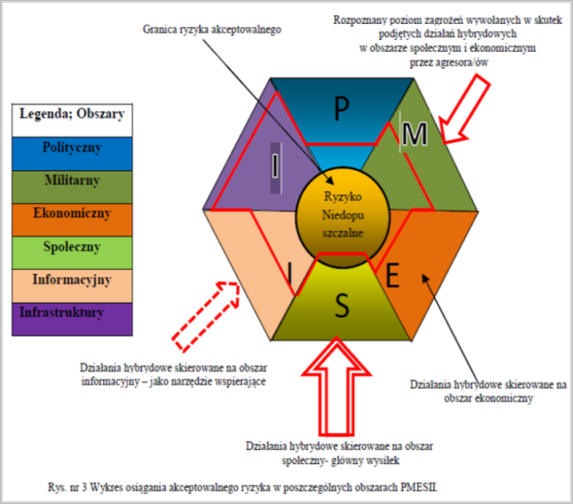
Hybrydowość niesie za sobą złożoność i wielopłaszczyznowość,
a skutki działań mogą zaistnieć zarówno na terenie całego województwa, jak jego części.
Działania te cechują się tym, że są celowo ograniczane i utrzymywane przez agresora na poziomie poniżej, dającego się jednoznacznie zidentyfikować, progu wojny.
Wojskowe środki używane przez przeciwnika w ramach działań hybrydowych mogą kamuflować przygotowania do faktycznego użycia sił zbrojnych (np. niezapowiedziane ćwiczenia militarne, którym towarzyszy duża koncentracja sił zbrojnych).
Najważniejszą rolę w przeciwdziałaniu zagrożeniom hybrydowym odgrywają podmioty bezpieczeństwa wojewodzkiego, w tym podmioty odpowiedzialne za kierowanie tym bezpieczeństwem, stanowiące potencjał ochronny województwa. Z tego względu ważne jest przygotowanie administracji publicznej, służb, inspekcji, straży do reagowania na zagrożenia hybrydowe, także poprzez nadanie im odpowiednich kompetencji i zdolności do zapobiegania oraz zapewnienie sił i środków w przypadku wystąpienia lub niespodziewanej eskalacji zagrożenia hybrydowego.
Działaniem kluczowym jest koordynacja i integracja działań wszystkich uczestników systemu bezpieczeństwa województwa, zarówno przy zapobieganiu jak i reagowaniu, na zagrożenia hybrydowe. W tym celu niezbędne jest zrozumienie mechanizmów powstawania tego typu zagrożeń, monitorowanie działań
i interesów inicjatora tego typu działań, aby w konsekwencji ocenić ryzyka wystąpienia tych zagrożeń w warunkach normalnego funkcjonowania województwa – szczególnie w obszarze gospodarczego bezpieczeństwa i świadczenia usług dla ludności. Takie komplementarne podejście do budowy systemu reagowania na działania hybrydowe pozwoli na szybkie i efektywne reagowanie ogniw militarnych oraz pozamilitarnych w sytuacji wystąpienia tego typu zagrożeń. Jedną z cech działań hybrydowych jest ich niska przewidywalność oraz możliwość utajnienia prawdziwych intencji przez potencjalnego przeciwnika, zwłaszcza w fazie przygotowawczej. Skuteczne działania hybrydowe
w wybranych obszarach oddziałują na inne sektory funkcjonowania województwa, zmniejszając ich odporność i zwiększając podatność. Potencjalny przeciwnik, prowadząc działania obszarze województwa, wybiera najbardziej podatne, a najmniej odporne obszary. Do realizacji działań hybrydowych potencjalny agresor będzie używał różnych, dostępnych przez siebie narzędzi – to m.in.:
- zdarzenia o charakterze terrorystycznym;
- organizacje przestępcze;
- cyberatak;
- operacje informacyjne lub dezinformacja;
- presja psychologiczna przez zastraszanie;
- nielegalna (sterowana) migracja ludności;
- blokada i dyskryminacja gospodarcza;
- spekulacje finansowe;
- incydenty graniczne;
- niezapowiedziane ćwiczenia przy granicy państwa;
- naruszenia granicy państwowej;
- nieporozumienia na tle kulturowym i religijnym;
- wywoływanie napięć na tle narodowościowym;
- zakłócenia systemu zaopatrzenia;
- szantaż energetyczny;
- działania dywersyjno-sabotażowe;
- celowe zarażanie chorobami zakaźnymi ludzi, jak np. wąglik;
- rozpowszechnianie chorób zwierząt, jak np. afrykański pomór świń, wysoce zjadliwa grypa ptaków (HPAI) u drobiu.
Skutki zagrożenia zarówno dla ludności, gospodarki, mienia, infrastruktury czy środowiska naturalnego będą zależały od rodzaju i skali zdarzeń. W zawiązku z tym, należy się liczyć z możliwością paraliżu systemów finansowych (w tym bankowych), telekomunikacyjnych, teleinformatycznych, opieki zdrowotnej, zaopatrzenia w energię, paliwa, żywność i wodę, zakłócania funkcjonowania struktur państwa, jego rozwoju gospodarczego, bezpieczeństwa przemysłowego w obszarach strategicznych gospodarki, dezinformacją, aż po bezpośrednie zagrożenie dla zdrowia i życia ludności. Efektywne zapobieganie, przeciwdziałanie i reagowanie na zagrożenia hybrydowe wymaga podjęcia przez Wydział Bezpieczeństwa i Zarządzania Kryzysowego PUW odpowiednich działań, m.in. w zakresie przygotowania struktur
i narzędzi służących wykrywaniu i identyfikowaniu zagrożeń hybrydowych, w jednostkach administracji publicznej na obszarze województwa.
DEZINFORMACJA to tworzenie i rozpowszechnianie informacji, której oddziaływanie wpływa na proces podejmowania decyzji
i kształtowania poglądu (zgodnie z intencją oddziałującego informacją). Dezinformacja może być oparta na informacji prawdziwej, fałszywej lub wprowadzającej w błąd m.in. w celu uzyskania działania lub zaniechania działania przez obiekt oddziaływania. Podstawowym narzędziem dezinformacji stała się informacja, która traktowana instrumentalnie, służy do celowego zniekształcania postrzegania rzeczywistości, a przez to
do wywierania wpływu na decyzje jednostek i grup społecznych. Działania dezinformacyjne kojarzone były dotychczas głównie
z operacjami wojskowymi i działaniami służb specjalnych (środki aktywne), gdzie za pomocą odpowiednio przygotowanych informacji starano się wpływać na procesy decyzyjne konkretnych osób/instytucji/grup i wprowadzić ich w błąd.
Operacje informacyjne, które w dużej części opierają się na dezinformacji, stanowią istotny element zagrożeń dla bezpieczeństwa, w tym dla obszaru województwa pomorskiego.
W ostatnich latach zmieniła się struktura i skala operacji prowadzonych przy użyciu dezinformacji. Zmienił się również charakter samej dezinformacji. Może być ona wykorzystywana
na wielu polach i pojawiać się w kontekście każdego, istotnego zagrożenia dla bezpieczeństwa państwa – to m.in.:
- polityka i wybory: Dezinformacja może być stosowana w celu wpłynięcia na wyniki wyborów, manipulowania opiniami publicznymi czy dyskredytowania przeciwników politycznych;
- bezpieczeństwo narodowe i obrona: W tym sektorze dezinformacja może być wykorzystywana do wprowadzenia w błąd wroga co do intencji i zdolności obronnych państwa. Także strona przeciwna może wykorzystać proces dezinformacji do np. destabilizacji sytuacji społecznej, wywołania chaosu i poczucia zagrożenia;
- bezpieczeństwo cybernetyczne: Dezinformacja może być używana w kampaniach phishingowych lub w celu zmylenia analityków ds. bezpieczeństwa, co do źródła ataków;
- sektory energetyczne: W tym obszarze dezinformacja może być używana do manipulowania cenami energii lub wprowadzenia w błąd, co do zdolności dostaw;
- sektory finansowe: Wprowadzanie w błąd inwestorów, manipulacje rynkowe, wyłudzanie za pomocą deepfake’ów lub dezinformacja na temat stabilności gospodarczej;
- sektory medyczne i zdrowotne: W czasach kryzysów zdrowotnych, takich jak pandemie, dezinformacja może prowadzić do podejmowania błędnych decyzji,
co w konsekwencji może się przełożyć na pogorszenie poziomu zdrowia publicznego i długość radzenia sobie z kryzysem.
W czasie pokoju na skutek dezinformacji (antyszczepionkowej) może dojść do powrotu chorób zakaźnych, które właśnie dzięki szczepieniom zostały opanowane oraz zwrócenia się obywateli ku niesprawdzonym metodom leczenia tzw. „medycyny alternatywnej”, niosącej zagrożenia dla zdrowia i życia;
- edukacja i kultura: Manipulowanie historią, kulturą czy edukacją może wpływać na kształtowanie tożsamości narodowej
i społecznej oraz wprowadzać w błąd obywateli, a także wpływać na relacje międzypaństwowe;
- środki masowego przekazu: Kontrola lub manipulacja mediami, w tym platformami społecznościowymi, może wpływać na sposób postrzegania wydarzeń, polityki czy innych kwestii społecznych, a tym samym powodować wykształcenie pożądanych przez podmiot dezinformujący poglądów
i zachowań;
- relacje międzynarodowe: Dezinformacja jest wykorzystywana do zniekształcania postrzegania relacji międzypaństwowych, sojuszy międzynarodowych (UE, NATO) oraz zasadności uczestnictwa w nich sektory infrastrukturalne: Manipulacja informacjami dotyczącymi kluczowych sektorów, takich jak transport czy telekomunikacja może prowadzić do zakłóceń
w funkcjonowaniu państwa;
- sektor środowiskowy: Dezinformacja dotycząca zmian klimatu, jego przyczyn, ale przede wszystkim następstw (susze, pożary, powodzie i inne ekstremalne zjawiska pogodowe) i właściwego zabezpieczenia ludności i mienia w okresie ich występowania oraz podejmowania czynności ochronnych w reakcji na wydawane ostrzeżenia meteorologiczne, może doprowadzić do zaniechania działań, które w konsekwencji mogą niekorzystnie wpłynąć na odporność państwa i bezpieczeństwo obywateli.
Szerzenie niepewności, wrogości, strachu, wytworzenie chaosu informacyjnego, podważanie zaufania do władz i służb odpowiedzialnych za bezpieczeństwo, doprowadzenie do polaryzacji albo zakłócenia procesów demokratycznych – to tylko kilka z obserwowanych działań dezinformacyjnych.
Ich konsekwencją mogą być np. niepokoje społeczne na różnych płaszczyznach (narodowościowej, kulturowej, ekonomicznej), czy wręcz zakłócenie funkcjonowania sektora administracji
i bezpieczeństwa na obszarze województwa. W miarę postępu technologicznego i coraz większej wirtualizacji świata, zagrożenia związane z dezinformacją stają się coraz bardziej złożone
i powszechne. Dzięki łatwemu dostępowi do Internetu i mediów społecznościowych dezinformacja może szybko rozprzestrzeniać się wśród szerokiego grona ludzi, wpływając na ich opinie
i decyzje. Nowoczesne technologie, takie jak zaawansowane algorytmy i techniki graficzne, umożliwiają tworzenie przekonujących fałszywych treści, które trudno jest odróżnić od rzeczywistych informacji. Ponadto, nawyki informacyjne społeczeństwa i anonimowość w sieci ułatwiają manipulowanie opiniami publicznymi bez odpowiedzialności za konsekwencje. Aby skutecznie przeciwdziałać dezinformacji, konieczne jest ciągłe doskonalenie umiejętności rozpoznawania fałszywych informacji oraz edukacja w zakresie krytycznego myślenia
w sferze cyfrowej (edukacja medialna i informacyjna). Zjawisko dezinformacji będzie coraz częściej towarzyszyło innym zagrożeniom, w tym zagrożeniom poniżej progu wojny, wpływając na postawy społeczne, rozwój sytuacji kryzysowej, percepcję zdarzeń administracji państwowej czy też proces zarządzania bezpieczeństwem w województwie.
PRZYCZYNY:
- działania hybrydowe;
- rywalizacja polityczna;
- utrata zaufania do organów władzy;
- popularyzacja nowych środków komunikacji elektronicznej przez ponadnarodowe koncerny;
- szybkość i łatwość rozprzestrzeniania się informacji
w cyberprzestrzeni;
- wysoka dostępność do informacji w internecie;
- przeładowanie informacjami i stres informacyjny;
- oddziaływanie przekazu z platform cyfrowych na media tradycyjne;
- wysoka podatność procesów poznawczych człowieka na manipulację;
- niski poziom świadomości społecznej w zakresie podawanej sytuacji;
- brak umiejętności weryfikowania ukazujących się wiadomości przez społeczeństwo/administrację publiczną i służby;
- wysoka efektywność prowadzonych działań przez podmioty posiadające stosowne zdolności, w tym przy zastosowaniu operacji o charakterze psychologicznym i informacyjnym łączonych z zastosowaniem innych środków aktywnych;
- zróżnicowane możliwości anonimizacji działań;
- chęć zarobkowania – dezinformacja ekonomiczna (m.in.: zwiększenie monetyzacji, liczby odsłon, sprzedaż preparatów
i usług udających medyczne);
- polaryzacja społeczna, destabilizacja kulturowa i społeczna;
- ograniczony dostęp do transferu wiedzy naukowej i niski społeczny posłuch wobec opinii merytorycznych ekspertów na rzecz informacji od influencerów.
OBSZAR WYSTĘPOWANIA
Działania hybrydowe oraz dezinformacyjne mogą wystąpić
na obszarze całego województwa. Działania mogą być prowadzone mogą być prowadzone w wielu domenach /obszarach działania. Działania hybrydowe charakteryzują się tym, że mogą występować
w poszczególnych lub w kilku równocześnie obszarach:
- politycznym;
- militarnym;
- ekonomicznym;
- społecznym;
- infrastruktury;
- informacyjnym.
NAJCZĘSTSZE SKUTKI ZAGROŻENIA
LUDNOŚĆ:
- podejmowanie błędnych decyzji;
- wytworzenie błędnego obrazu sytuacji ;
- wywołanie niepożądanych działań, a zgodnych z celem atakującego;
- zagrożenie dla życia i zdrowia osób;
- utrudniony dostęp do podstawowych usług;
- panika wśród ludności oraz zagrożenie zakłócenia porządku publicznego;
- negatywny wpływ na procesy demokratyczne w państwie;
- podważenie zaufania do struktur państwa;
- sterowanie społeczne.
GOSPODARKA/MIENIE/INFRASTRUKTURA:
- zakłócenia w funkcjonowaniu całej gospodarki;
- podważenie wiarygodności i zaufania do podmiotów kluczowych dla funkcjonowania państwa;
- niszczenie lub zakłócanie działania infrastruktury telekomunikacyjnej;
- pogorszenie sytuacji ekonomicznej i spadek PKB związany z:
- ewentualnymi zakłóceniami porządku publicznego;
- obostrzeniami lub blokadą w obrębie handlu krajowego
i międzynarodowego;
- przekonaniami wywołanymi przez dezinformację, a w związku z tym określonym zachowaniem społecznym, które ma wpływ na gospodarkę;
- większymi nakładami na służbę zdrowia;
- konieczność nakładów z budżetu państwa, związanych
z likwidacją skutków zdarzenia
ŚRODOWISKO NATURALNE:
- straty w środowisku przyrodniczym spowodowane decyzjami opartymi na błędnych przekonaniach wynikających
z dezinformacji;
- brak należytego przygotowania i zabezpieczenia się przed ekstremalnymi zjawiskami pogodowymi będącymi następstwem zmian klimatu i globalnego ocieplenia.
WNIOSKI:
- aktywność działania Polski w ramach organizacji i instytucji międzynarodowych (NATO, UE) powoduje narastanie zagrożenia działaniami hybrydowymi;
- potencjał gospodarczy województwa pomorskiego, szczególnie zakresie dywersyfikacji dostaw surowców energetycznych sprzyja przeprowadzeniu działań przez przeciwnika na obszarze województwa;
- wykorzystywać doświadczenia innych państw w czasie szkolenia
w zakresie przeciwdziałania/minimalizacji skutków działań hybrydowych;
- w zakresie ochrony przed działaniami akcentować właściwe zabezpieczenie funkcjonowania w cyberprzestrzeni;
- systemy i sieci teleinformatyczne powinny znajdować się
w zamkniętej architekturze, odizolowanej od globalnej sieci komputerowej. Wymagane jest wprowadzenie polityki bezpieczeństwa, która pomoże zapewnić wysoki poziom bezpieczeństwa, niwelując zagrożenie do niskiego poziomu.
OCENA RYZYKA:
- prawdopodobieństwo wystąpienia zagrożenia: skala 5/bardzo prawdopodobne ;
- klasyfikacja skutków: skala D/duże skutki, kategoria Z, M, S;
- wartość ryzyka: duża;
- akceptacja ryzyka: tolerowane;
- uzasadnienie akceptacji: Efektywne zapobieganie, przeciwdziałanie i reagowanie na zagrożenia hybrydowe wymaga podjęcia przez instytucje jednostki administracji publicznej w województwie odpowiednich działań, m.in. w zakresie przygotowania struktur i narzędzi służących wykrywaniu
i identyfikowaniu działań hybrydowych oraz przygotowaniu do obrony przed nimi.

SUSZA jest zjawiskiem naturalnym wywołanym przez długotrwały okres bez opadów atmosferycznych lub z nieznacznym opadem
w stosunku do średnich wieloletnich wartości. W województwie pomorskim, występowanie okresów posusznych i susz stanowi naturalną cechę klimatu, określaną jako zauważalny brak wody
w środowisku, skutkujący szkodami w środowisku naturalnym
i gospodarce, stanowiącą uciążliwość, a nawet zagrożenie dla ludności. Susze różnią się od większości katastrof naturalnych rozpoczynających się nagle, w ściśle określonym momencie
i mających szybki oraz gwałtowny przebieg. Na ogół trudno jest określić dokładnie, jaki jest zasięg terytorialny suszy oraz kiedy zaczyna się lub kończy. Zagrożenie to może być powiązane
ze zmianą klimatu skutkującą dłuższymi okresami bezopadowymi oraz wyższymi temperaturami powietrza, powodujących wzrost parowania, w kolejnych latach będzie silniej odczuwalne.
UPAŁ to stan pogody, gdy temperatura maksymalna powietrza, mierzona w klatce meteorologicznej na wysokości 2 m n.p.g. jest większa lub równa 30°C.
Fala upałów – ciąg co najmniej 3 dni z temperaturą maksymalną powyżej 30°C w każdym kolejnym dniu.
Dni upalne – temperatura maksymalna powietrza powyżej 30°C, występuje na terenie całej Polski, poza górami.

Okres upalny – ciąg co najmniej 3 dni, w którym średnia temperatura maksymalna osiąga przynajmniej 30°C. W okresie takim występują zarówno dni upalne (temp. max. powyżej 30°C), jak i gorące (temp. max. powyżej 25°C). Dodatkowo muszą być spełnione następujące warunki: liczba dni upalnych powinna być większa lub przynajmniej równa liczbie dni gorących oraz ciąg dni gorących między upalnymi nie może przekraczać trzech.
Dni gorące – temperatura maksymalna powietrza powyżej 25°C. Liczba dni gorących gwałtownie zmniejsza się wraz ze wzrostem wysokości nad poziomem morza i zanika w Sudetach na wysokości 1350 m n.p.m., a w Karpatach na wysokości 1650 m n.p.m.
Fale gorąca – okresy, co najmniej 3-dniowe, w czasie których maksymalne temperatury powietrza nie spadły poniżej 25°C).
PRZYCZYNY I TYPY SUSZY
- susza atmosferyczna – powstaje bezpośrednio na skutek sytuacji meteorologicznej – braku opadów lub ich długotrwałego niedoboru w relacji do warunków normalnych w wieloleciu
w analizowanym obszarze. Suszę atmosferyczną można rozpatrywać w poszczególnych przedziałach: rok, sezon wegetacyjny, dekada. Bezpośrednim skutkiem niedoboru opadów jest narastający w czasie niedosyt wilgotności, ujawniający się szczególnie intensywnie w ciepłej porze roku, wzmagający intensywne parowanie oraz ewapotranspirację, prowadzące
do naruszenia zasobów wód podziemnych, glebowych
i powierzchniowych. W zależności od warunków środowiska przyrodniczego jego zmienności przestrzennej oraz zagospodarowania i zapotrzebowania na wodę, susza atmosferyczna może aktywować kolejno suszę rolniczą, hydrologiczną oraz hydrogeologiczną.

KRYTERIA OSTRZEŻEŃ METEOROLOGICZNYCH O UPALE
ZJAWISKO | STOPIEŃ ZAGROŻENIA |  |  | KRYTERIA
Upał | 1 |  |  | 30°C ≤ Tmax
Upał |  | 2 |  | 30°C ≤ Tmax < 34°C i Tmin > 18°C, czas trwania zjawiska > 2 dni
Upał |  |  | 3 | Tmax > 34°C, czas trwania zjawiska > 2 dni

KRYTERIA OSTRZEŻEŃ METEOROLOGICZNYCH O SUSZY
ZJAWISKO | STOPIEŃ ZAGROŻENIA | KRYTERIA
  Susza | Wydaje się ostrzeżenie hydrologiczne bez stopnia | W przypadku nieosiągania lub przewidywanego nieosiągnięcia umownego przepływu granicznego (SNQ) przez aktualne wartości przepływu w 1 ze zlewni monitorowanych przez państwową służbę hydrologiczno-meteorologiczną.  Ostrzeżenie może być wydane po upływie minimum 5 dni utrzymywania się przepływów poniżej wartości granicznej (SNQ), ale nie później niż przed upływem 10 dni.  Istnieje możliwość wydania ostrzeżenia przed upływem 5 dni utrzymywania się nieosiągnięcia SNQ, o ile w tym czasie wartość przepływu z godziny 6 UTC co najmniej zrówna się z NNQ.  Od 1 maja 2023 r. ostrzeżenia przed suszą hydrologiczną są opracowywane i wydawane przez cały rok.

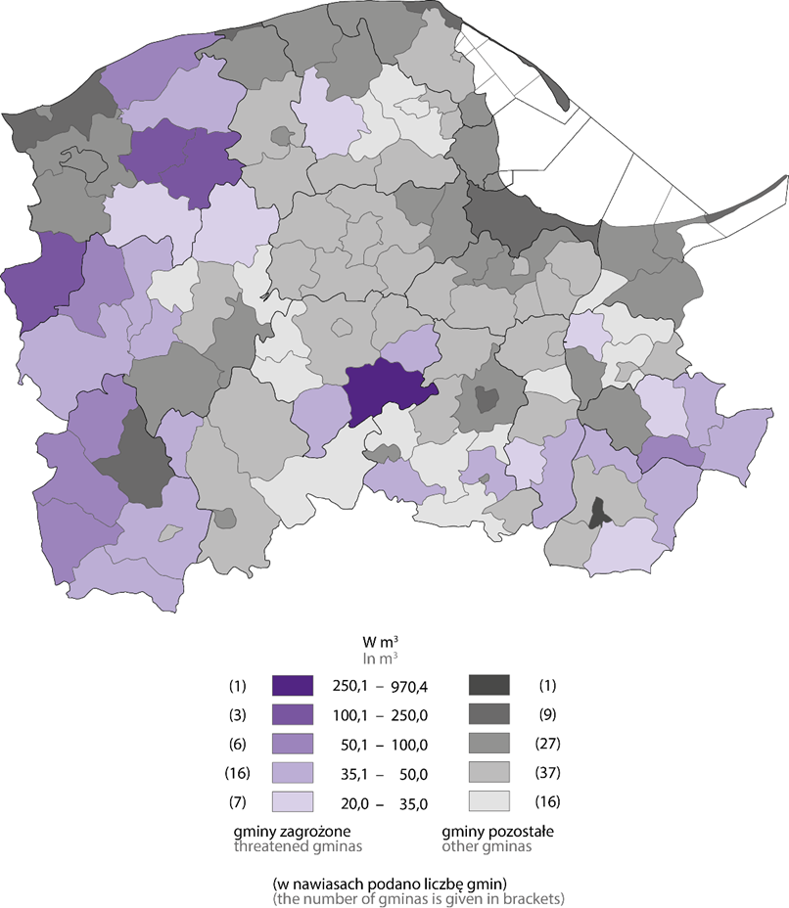
- susza rolnicza (glebowa) – susza rolnicza jest typowym następstwem suszy atmosferycznej (gdy zmniejsza się ilość opadów). Z kolei długotrwała susza, w zależności od panujących w glebie stosunków wodnych, zwykle prowadzi do ubytków (wypadów) w uprawach, które skutkują zmniejszeniem plonów. Występuje, gdy w określonym czasie dla konkretnej uprawy brak jest wystarczającej ilości wody. Ten rodzaj suszy nie zależy jedynie od ilości opadu, ale także od odpowiedniego gospodarowania wodą. Przy niewielkich opadach i złym wykorzystaniu wody
do nawadniania i innych celów, problem suszy staje się znacznie poważniejszy. Podobnie w sytuacji utrzymywania się suszy, która jest wynikiem wysokiej temperatury powietrza, w zbiornikach wodnych zmniejsza się ilość wody, mogą występować zakwity glonów i inne niekorzystne zjawiska. Susza może również powodować wysychanie lokalnych oczek wodnych, które niekiedy stanowią wodopoje dla zwierząt gospodarskich;
- susza hydrologiczna – susza hydrologiczna jest z reguły kolejnym etapem pogłębiającej się suszy atmosferycznej i rolniczej, ale może również ujawnić się i przebiegać jeszcze po zakończeniu okresu bezopadowego. Jej identyfikacja sprowadza się do zdefiniowania wartości granicznej przepływu, poniżej której rozpoczyna się zjawisko suszy hydrogeologicznej. Jest to okres obniżonych zasobów wód powierzchniowych w stosunku do sytuacji przeciętnej w wieloleciu, tj. wystąpienie zmniejszenia
Zużycie wody na potrzeby gospodarki narodowej i ludności na 1 mieszkańca Raport o sytuacji społeczno-gospodarczej województwa pomorskiego 2025
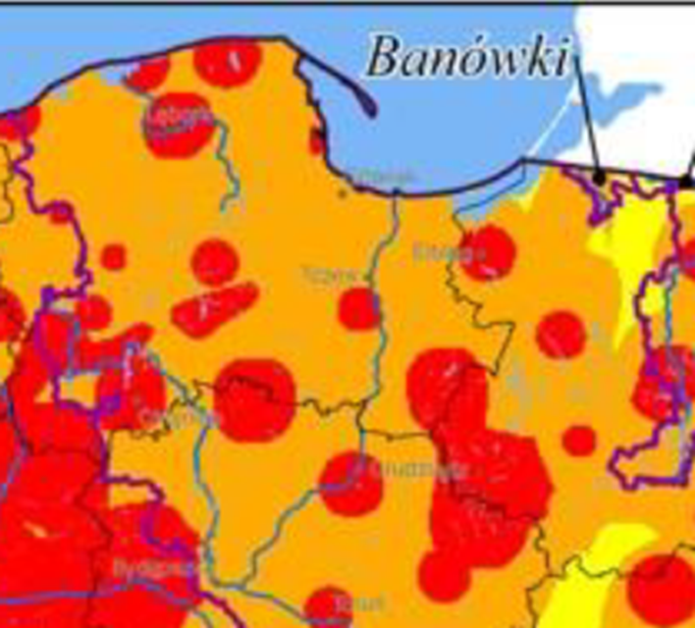
odpływu wód podziemnych do wód powierzchniowych i w efekcie zmniejszenia przepływu w rzekach co najmniej trzech zlewni monitorowanych przez sieć pomiarowo-obserwacyjną państwowej służby hydrologiczno-meteorologicznej poniżej
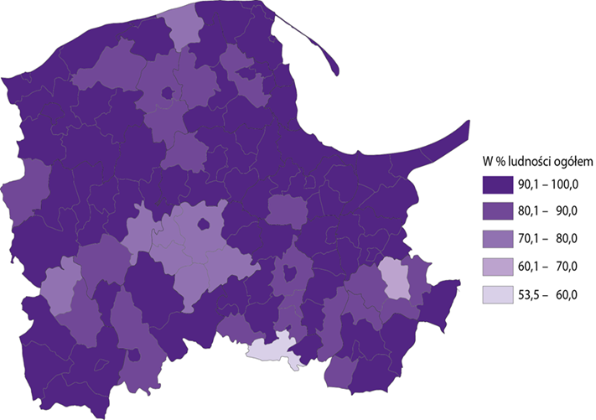
stanu odpowiadającego średniemu niskiemu przepływowi
z wielolecia;
Ludność korzystająca z sieci wodociągowej -Raport o sytuacji społeczno-gospodarczej województwa pomorskiego 2025

- susza hydrogeologiczna – okresowe obniżenie stanów wód podziemnych w odniesieniu do warunków normalnych w wieloleciu na skutek długotrwałego deficytu opadów atmosferycznych prowadzącego do spadku lub zaniku zasilania
Mapa klas zagrożenia suszą atmosferyczną
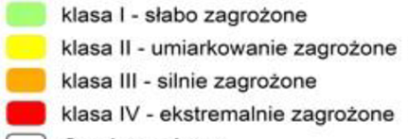

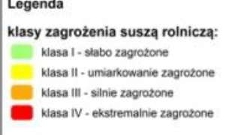
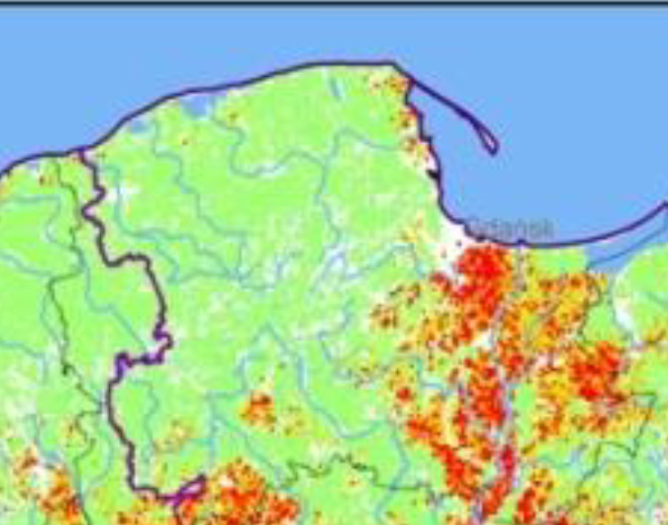
warstwy wodonośnej. Susza hydrogeologiczna jest kolejnym etapem zjawiska suszy, następuje po innych etapach suszy lub rozpoczyna się w trakcie ich trwania. Jej identyfikacja sprowadza się najczęściej do zdefiniowania wartości granicznej położenia zwierciadła wód podziemnych (np. w komunikatach PSG jest to stan niski ostrzegawczy: SNO), poniżej którego rozpoczyna się zjawisko suszy hydrogeologicznej, przy czym przyjmuje się, że skala zjawiska jest większa niż lokalna. Susza hydrogeologiczna ma wpływ na użytkowanie wód podziemnych, może powodować czasowe ograniczenie dostępności wód podziemnych lub pogorszenie stanu ekosystemów zależnych od wód podziemnych.
OBSZAR WYSTĘPOWANIA SUSZY
Susze atmosferyczne mogą wystąpić na obszarze całego województwa. W województwie pomorskim przeważają obszary zakwalifikowane do III klasy (obszary silnie zagrożone suszą).
W niektórych rejonach (patrz szkic), występują obszary zakwalifikowane do IV klasy (obszary ekstremalnie zagrożone suszą).
Susze rolnicze (glebowe) – ogólnie cały obszar województwa jest zagrożony występowaniem suszy rolniczej, ale terenami najbardziej zagrożonymi są powiaty, na obszarze których rozwinięta jest uprawa roślin. Na znacznym obszarze środkowej i północnej części województwa pomorskiego wzrost niedoborów wody dla roślin uprawnych wynosi od -100 do 200 mm.
Mapa klas zagrożenia suszą rolniczą na terenach rolnych i leśnych
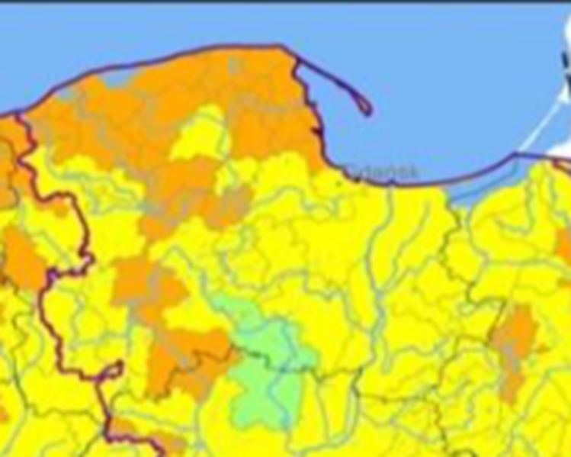
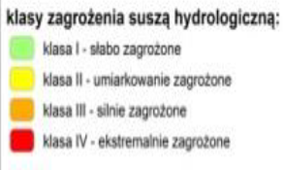
Na terenach objętych największym deficytem wody, powodującym obniżenie plonów przynajmniej o 20% w skali gminy w stosunku
do plonów uzyskanych w średnich wieloletnich warunkach pogodowych występują straty tej wielkości w uprawach zbóż jarych, zbóż ozimych, krzewów owocowych, truskawek, rzepaku i rzepiku, roślin strączkowych, kukurydzy na ziarno, kukurydzy na kiszonkę, drzew owocowych, warzyw gruntowych, tytoniu, buraka cukrowego, ziemniaka.
Mapa klas zagrożenia suszą hydrologiczną
Susze hydrologiczne - według analizy danych z okresu 1987-2025 najbardziej zagrożone susza hydrologiczną są obszary wyżynne,
a także rzeki przymorza środkowego. Niemniej, w różnym stopniu zagrożony jest cały obszar województwa. W województwie pomorskim występują obszary zakwalifikowane do III klasy (obszary silnie zagrożone) oraz do klasy II (obszary umiarkowanie zagrożone).
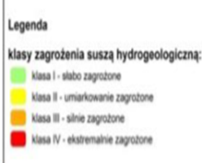
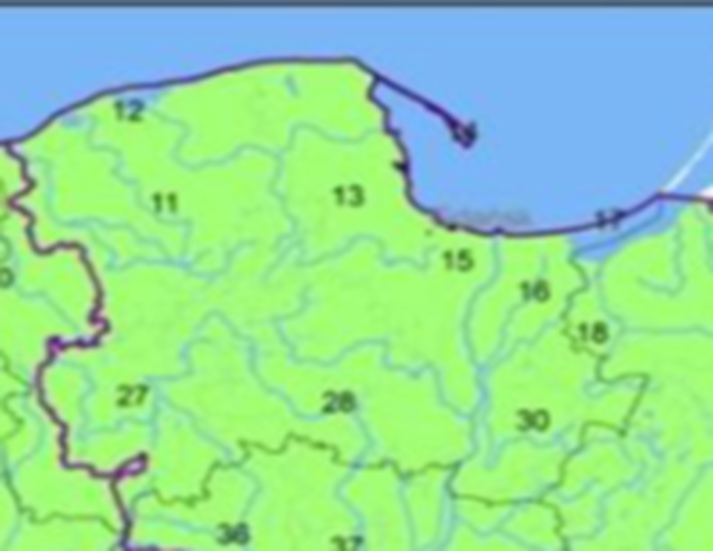
Susze hydrogeologiczne – na podstawie analizy danych z okresu 1987-2025 województwo pomorskie zostało ujęto w klasie I (słabo zagrożone) suszą hydrogeologiczną.
Mapa klas zagrożenia suszą hydrogeologiczną
Zagrożenie suszą poszczególnymi jej typami na obszarze całego województwa wynika z charakteru tego zjawiska. Jej powstanie wynika głównie z niedostatecznej ilości opadu, ale również
z niewłaściwego gospodarowania wodami opadowymi. Z punktu widzenia przeciwdziałania skutkom suszy najistotniejszym jest wzrost retencji na obszarach wystąpienia opadu – czyli wzrost retencji krajobrazowej oraz glebowej, poprzez między innymi zmniejszenie parowania z powierzchni gleby, spowolnienie spływu powierzchniowego wód oraz zatrzymanie wody w miejscu opadu.

WARTOŚCI MAKSYMALNEJ DOBOWEJ TEMPERATURY POWIETRZA O PRAWDOPODOBIEŃSTWIE WYSTĄPIENIA 5% W WYBRANYCH MIESIĄCACH W 2023

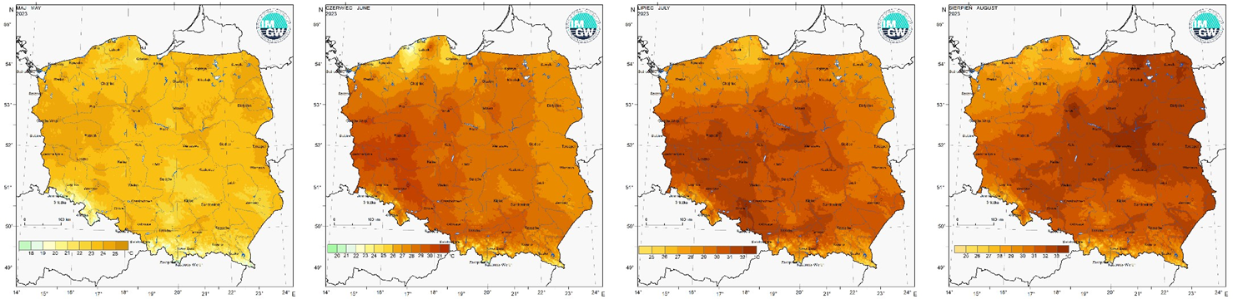
MAJ CZERWIEC LIPIEC SIERPIEŃ

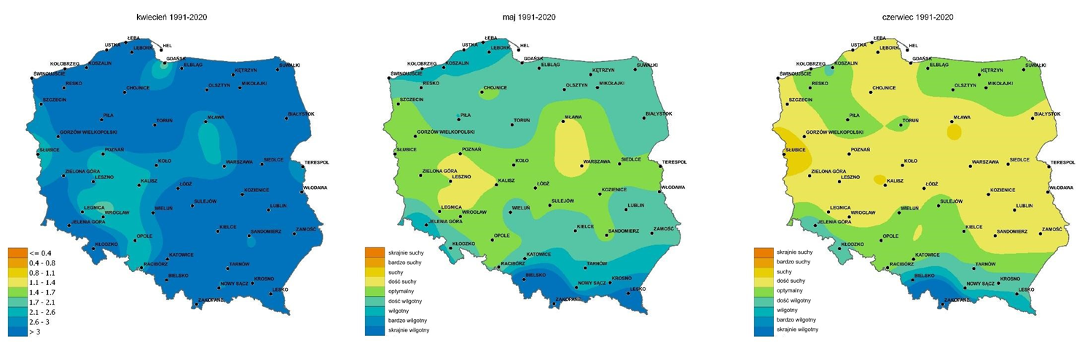
WSPÓŁCZYNNIK HYDROTERMICZNY HTC - WYKORZYSTANY DO OCENY CZASU TRWANIA I NASILENIA SUSZY, SZCZEGÓLNIE W ZNACZENIU AGROKLIMATYCZNYM

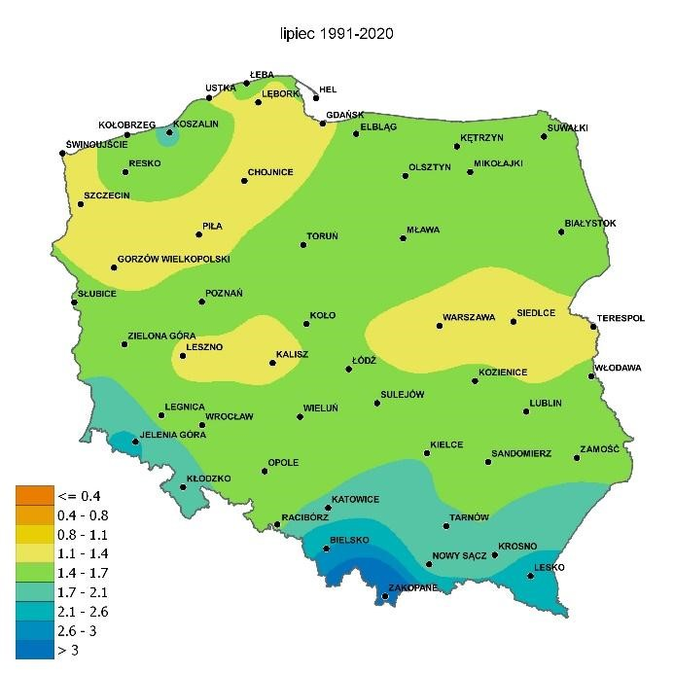
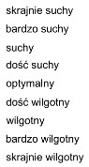
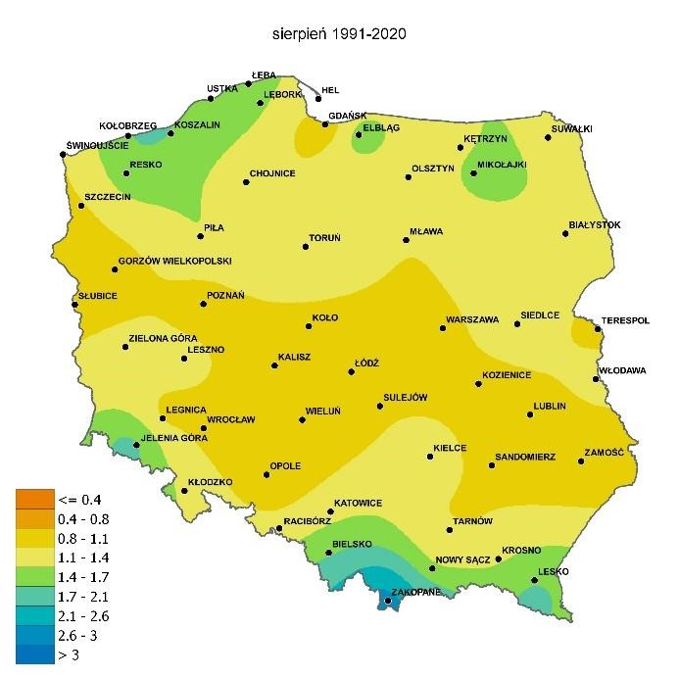
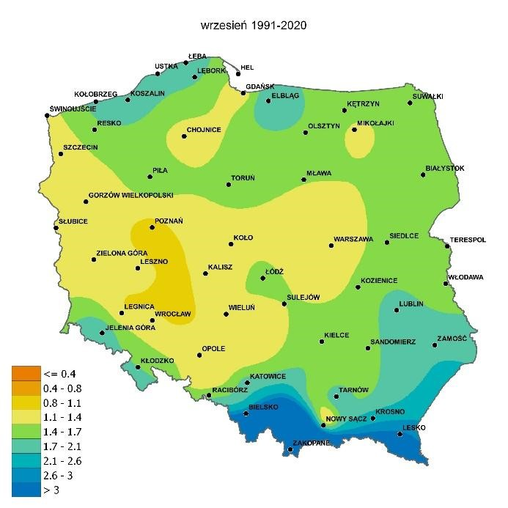

WSKAŹNIK WILGOTNOŚCI GLEBY (NA PODSTAWIE DANYCH SATELITARNYCH H-SAF H-14) – ŚREDNIA ROCZNA Z WIELOLECIA 2012-2021 [%]
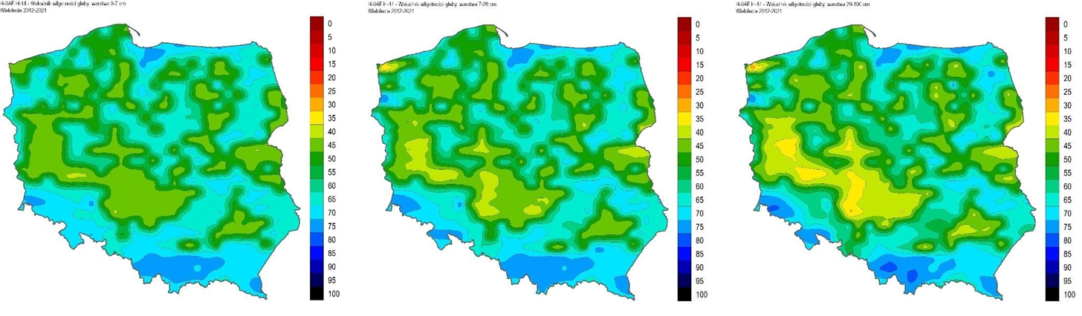
dla warstwy gleby 0-7 cm dla warstwy gleby 7-28 cm dla warstwy gleby 28-100 cm

NAJCZĘSTSZE SKUTKI ZAGROŻENIA
LUDNOŚĆ:
- przegrzanie organizmu;
- ograniczenie dostaw wody do celów bytowych;
- wysychanie płytkich studni gospodarczych, stanowiących źródło zaopatrzenia w wodę pojedynczych gospodarstw (konieczność dostarczania wody zdatnej do picia do gospodarstw niepodłączonych do sieci zbiorczych;

GOSPODARKA/MIENIE/INFRASTRUKTURA:
- zniszczenie hodowli i zbiorów w gospodarstwach rolnych:
- osłabienie ekonomiczne przemysłu spożywczego;
- wzrost cen towarów oraz produktów żywnościowych
w wyniku poniesionych strat w rolnictwie z powodu suszy;
- wypłata odszkodowań dla rolników oraz przedsiębiorców zajmujących się przetwarzaniem i sprzedażą żywności;
- utrudnienia w funkcjonowaniu infrastruktury drogowej
(np. uszkodzenia asfaltowych nawierzchni dróg w wyniku działania wysokiej temperatury) i kolejowej (np. wyboczenie
i deformacja toru):
- unieruchomienie lub utrudnienia w transporcie;
- utrudnienia komunikacyjne;
- Obniżenie poziomu wód podziemnych prowadzące do:
- obniżenia zwierciadła wody w studniach ograniczające możliwość poboru wody i/lub zmniejszające ilość możliwej do pobrania wody i powodujące trudności techniczne (np. zniszczenie pompy, filtra, konieczność zmiany głębokości zawieszenia pompy, spadek wydajności itp.);
- utrudnienia w sektorze wytwarzania energii elektrycznej związane z niskim stanem wód, niezbędnych do chłodzenia urządzeń;
- straty w turystyce w wyniku obniżenia luster jezior oraz wysychania rzek;
- wzrost zagrożenia pożarowego, głównie lasów.
ŚRODOWISKO NATURALNE:
- zwiększenie miejscowego skażenia wody w wyniku niskiego poziom lustra wody w rzekach do których odprowadza się ścieki;
- Obniżenie poziomu wód podziemnych prowadzące do zmniejszenie zasilania cieków powierzchniowych i wysychania ekosystemów zależnych od wód podziemnych
- zmiana siedlisk (stepowienie, pojawianie się muraw ciepłolubnych), ustępowanie gatunków związanych
ze środowiskiem wodno-błotnym, preferujących niższe temperatury, degradacja torfowisk (murszenie), pojawianie się gatunków związanych z cieplejszym i bardziej suchym klimatem, zagrożenie ze strony inwazyjnych gatunków obcych;
- wysychanie jezior w wyniku zwiększonego parowania
i zmniejszonego dopływu wód. W wyniku przeciągających się epizodów z suszą, może dojść do nieodwracalnego wyschnięcia;
- przyducha ryb w wyniku niskiego stanu wód, zwiększonej temperatury wody, a w wyniku tego zmniejszenia ilości tlenu
w wodzie;
- zmniejszanie powierzchni mokradeł, a w wyniku tego zmniejszenie naturalnych możliwości retencji wód, zmniejszanie bioróżnorodności, a także wzrost emisji gazów cieplarnianych;
- ograniczenie możliwości migracji ryb w wyniku zbyt niskich stanów wód.

WNIOSKI:
• ryzyko wystąpienia na terenie województwa pomorskiego upałów
i suszy jest duże;
• największe straty susza powoduje w rolnictwie;
• skutki suszy dotykają najczęściej niezamożnych
i nieubezpieczonych rolników;
• w przypadku wystąpienia długotrwałego upału należy spodziewać się wzrostu liczby interwencji służb medycznych oraz hospitalizacji.
OCENA RYZYKA:
• prawdopodobieństwo wystąpienia zagrożenia: skala 5/ bardzo prawdopodobne;
• klasyfikacja skutków: skala C/średnie skutki, kategoria Z, S;
• wartość ryzyka: duże;
• akceptacja ryzyka: tolerowane;
• uzasadnienie akceptacji: należy dokonać analizy aktów prawnych normujących problematykę usuwania szkód w gospodarce rolnej szczególnie w zakresie kompetencji urzędu gmin i starostw.
Zjawisko – susza hydrogeologiczna/niżówka hydrogeologiczna. PIG-PIB wydaje ostrzeżenia o niżówce (komunikaty i prognozy – https://www.pgi.gov.pl/psh/psh2/aktualna-sytuacja-hydrogeologiczna.html

EPIZOOTIA – to występowanie zachorowań na chorobę zakaźną, wśród zwierząt na danym terenie, w zdecydowanie większej liczbie niż w poprzednich latach rejestracji danych. Choroby zwierząt
ze względu na czynnik etiologiczny dzielimy na choroby zakaźne
i choroby niezakaźne. Większość chorób zwierząt przypisana jest
do jednego gatunku, są jednak również takie, które przenoszą się
na zwierzęta spoza danej grupy. Z punktu widzenia bezpieczeństwa chowu i hodowli zwierząt gospodarskich istotne są choroby zakaźne podlegające obowiązkowi zwalczania, w tym choroby zwierząt wolno żyjących, które mogą przenieść się na zwierzęta hodowlane. Zagrożenie to może być powiązane ze zmianą klimatu. Zachorowania zwierząt mogą mieć miejsce, gdy istnieje obecność zarazka oraz czynnika (wektory mechaniczne i biologiczne), który ułatwia zetknięcie się mikroorganizmu ze zwierzętami, a więc warunkuje przenoszenie i rozprzestrzenianie się choroby. Do rozwoju epizootii niezbędna jest obecność zwierząt wrażliwych, podatnych
na patogen wywołujący chorobę. Wielką rolę dla powstania epidemii mają czynniki środowiskowe tj. stosunki ekonomiczne w tym obrót krajowy i zagraniczny zwierzętami, migracje ludzi, utrzymanie
i eksploatacja zwierząt, liczba pogłowia i zagęszczenie zwierząt, klimat, warunki żywienia. Źródłem zakażenia są zwierzęta chore, zwierzęta zarażone, wrażliwe na daną chorobę, które jeszcze nie wykazują objawów tj. zwierzęta w okresie wylęgania choroby,

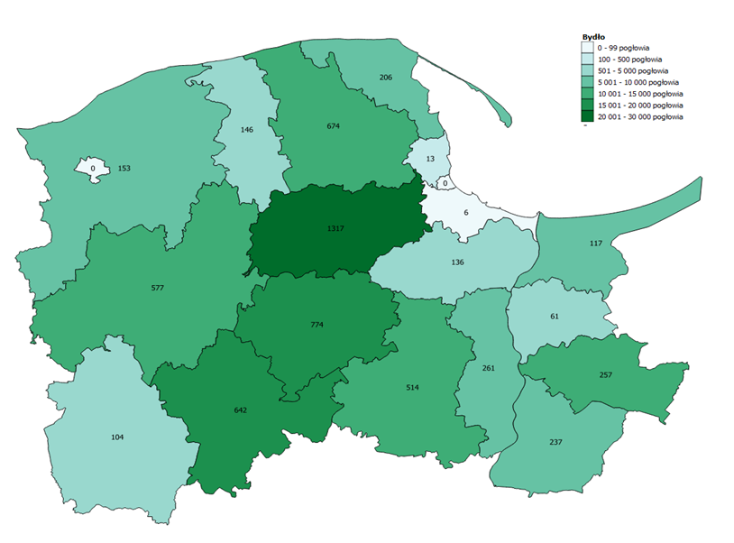
zwierzęta zdrowe klinicznie będące nosicielami zarazka np. ozdrowieńcy. Czynniki przenoszące zarazek: zakażona pasza, woda, środki transportu, sprzęt do pielęgnacji i karmienia zwierząt, inne przedmioty martwe, ściółka, owady oraz ludzie i produkty
Zagęszczania zwierząt gospodarskich na terenie województwa pomorskiego -bydło.
pochodzenia zwierzęcego wytworzone ze zwierząt zarażonych patogenem. Oddziaływanie zarazków na ustrój: gwałtowne – doprowadzające do szybkiej śmierci, łagodne – powodujące nieznaczne uszkodzenia, działające skrycie – powodują przewlekłe procesy wycieńczające. Najgroźniejsza sytuacja powstaje wtedy, kiedy przenoszone są choroby i zakażenia ze zwierząt na ludzi.
PRZYCZYNY:
Świadome lub nieświadome wprowadzenie czynnika patogennego powodującego zakażenie zwierząt, w tym:
- nieprzestrzeganie przepisów higieny weterynaryjnej;
- brak nadzoru weterynaryjnego nad gospodarstwami utrzymującymi zwierzęta gospodarskie, przemieszczaniem zwierząt hodowlanych i nad skupiskami zwierząt wolno żyjących;
- błąd ludzki lub organizacyjny związany z unieszkodliwianiem produktów pochodzenia zwierzęcego;
- błąd ludzki lub organizacyjny związany z weterynaryjną kontrolą graniczną nad sprowadzanym mięsem, żywymi zwierzętami, produktami pochodzenia zwierzęcego oraz paszami;
- niekontrolowany przywóz (przemyt) zwierząt egzotycznych, bez poddawania ich kontroli weterynaryjnej;
- zawleczenie choroby zakaźnej – turystyka, środki transportu drogowego, kolejowego, które powracają z rejonów, gdzie
ta jednostka chorobowa występuje;
- agroterroryzm – celowe wyrządzanie szkód w rolnictwie bądź przemyśle rolno-spożywczym, w tym intencjonalne zakażenie zwierząt hodowlanych;
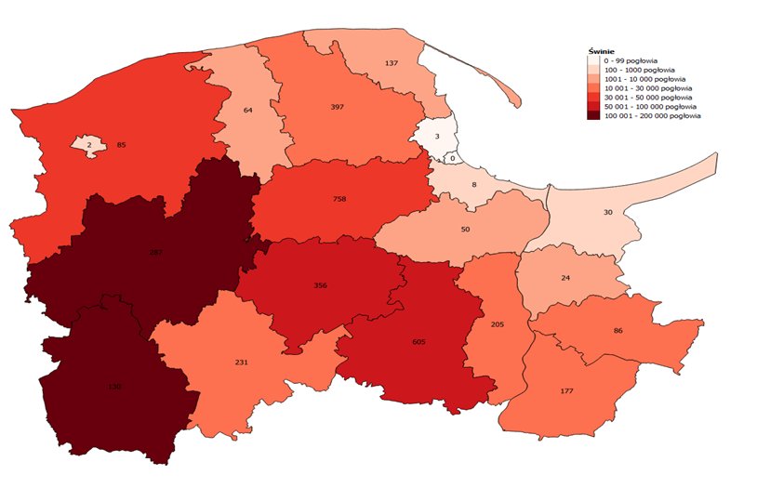
- nieprzestrzeganie przepisów z zakresu wymagań weterynaryjnych higieny weterynaryjnej;
Zagęszczania zwierząt gospodarskich na terenie województwa pomorskiego -owce.
- nielegalny obrót krajowy i zagraniczny zwierzętami;
- brak wymaganych badań rozpoznawczych;
- wprowadzanie do obrotu zakażonych zwierząt;
- wprowadzanie do obrotu produktów z zakażonych zwierząt lub od tych zwierząt;
- skażenie środowiska i pasz czynnikiem zakaźnym;
- nieprzestrzeganie przez hodowców oraz przedsiębiorców nakazów dotyczących przeglądów zwierząt, oczyszczania, odkażania i dezynfekcji miejsc przebywania zwierząt;
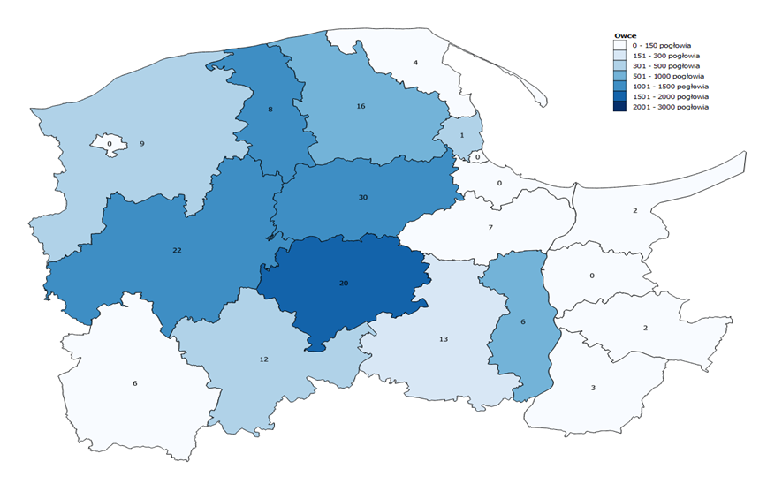
Zagęszczania zwierząt gospodarskich na terenie województwa pomorskiego -świnie.
- postępowania z mięsem i środkami spożywczymi pochodzenia zwierzęcego, środkami żywienia zwierząt, a także oczyszczania
i odkażania środków transportu;
- niewłaściwy nadzór weterynaryjny nad gospodarstwami utrzymującymi zwierzęta gospodarskie, przemieszczanie zwierząt hodowlanych i nad skupiskami zwierząt wolno żyjących;
- błąd ludzki lub organizacyjny związany z unieszkodliwianiem produktów pochodzenia zwierzęcego;
- błąd ludzki lub organizacyjny związany z weterynaryjną kontrolą graniczną nad sprowadzanym mięsem, żywymi zwierzętami, produktami pochodzenia zwierzęcego oraz paszami.

OBSZAR WYSTĘPOWANIA
Choroby zakaźne zwierząt mogą występować na terenie całego województwa, szczególnie na terenach rolniczych, na których prowadzi się chów i hodowlę zwierząt gospodarskich o dużej intensywności. Szczególnie niebezpieczne są choroby zakaźne odzwierzęce stanowiące śmiertelne zagrożenie dla człowieka tj. wścieklizna, gorączka doliny Rift (Rift valley fever), wąglik (Anthrax), przenośne gąbczaste encefalopatie przeżuwaczy (Transmissible spongiform encephalopathies of ruminants – TSE) lub wysoce zjadliwa grypa ptaków (HPAI) oraz szybko rozprzestrzeniające się choroby zakaźne stanowiące ogromne zagrożenie dla hodowli zwierząt gospodarskich i zwierząt dzikich tj.:
- Pryszczyca (Foot and mouth disease – FMD);
- Pęcherzykowe zapalenie jamy ustnej (Vesicular stomatitis);
- Choroba pęcherzykowa świń (Swine vesicular disease – SVD);
- Choroba niebieskiego języka (Bluetongue);
- Ospa owiec i ospa kóz (Sheep pox and goat pox);
- Afrykański pomór koni (African horse sickness);
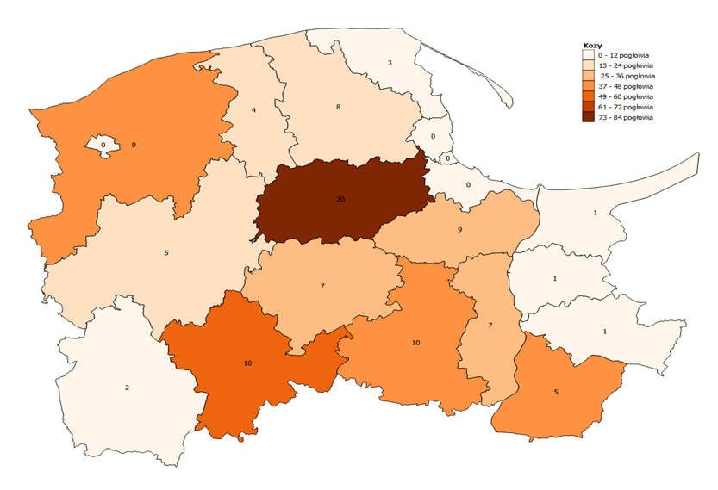
- Afrykański pomór świń (African swine fever – ASF);
Zagęszczania zwierząt gospodarskich na terenie województwa pomorskiego -kozy.
- Klasyczny pomór świn (Clasical swine fever – CSF, Hog cholera);
- Grypa ptaków (Avian influenza);
- Rzekomy pomór drobiu (Newcastle disease – ND).
Choroby te są zwalczane z urzędu pod nadzorem państwa i podlegają obowiązkowi zgłoszenia. Ich zgłoszenie musi być natychmiastowe po stwierdzeniu jakichkolwiek pierwszych oznak choroby. Chore zwierzęta są w humanitarny sposób uśmiercane a ich zwłoki zagospodarowywane w sposób zapobiegający szerzenie się choroby.
NAJCZĘSTSZE SKUTKI ZAGROŻENIA:
LUDNOŚĆ:
- bezpośrednie zagrożenie dla życia i zdrowia osób w wyniku chorób odzwierzęcych (w tym również pośrednio w wyniku niewydolności systemu opieki zdrowotnej i/lub systemu opieki społecznej);
- okresowe utrudnienia w przemieszczaniu się;
- utrudnienia w dostępie do żywności i wody pitnej;
- konieczność hospitalizacji/izolacji ludności;
- panika wśród ludności oraz zagrożenie zakłócenia porządku publicznego.
GOSPODARKA/MIENIE/INFRASTRUKTURA:
- utrata pogłowia zwierząt w gospodarstwach rolnych:
- osłabienie ekonomiczne przemysłu spożywczego;
- wzrost cen produktów żywnościowych;
- wypłata odszkodowań dla przedsiębiorców zajmujących się przetwarzaniem i sprzedażą żywności;
- paraliż ekonomiczny i problemy gospodarcze związane z:
- izolacją znacznych terenów;
- długoterminowym zablokowaniem szlaków/węzłów komunikacyjnych powodującym unieruchomienie lub utrudnienia w transporcie, utrudnienia komunikacyjne;
- blokadą w obrębie handlu wewnątrzunijnego i eksportu;
- konieczność dużych nakładów z budżetu państwa związanych
z likwidacją skutków zdarzenia;
- istotne skutki społeczne w postaci skokowego wzrostu poziomu bezrobocia.
ŚRODOWISKO NATURALNE:
- zniszczenia środowiska naturalnego (skala zniszczeń uzależniona
od skali i zasięgu zaistniałego zjawiska) w tym:
- straty w populacji zwierząt dziko żyjących;
- wyginięcie lub ograniczenie populacji danego gatunku zwierząt;
- miejscowe skażenie środowiska naturalnego (w przypadku braku zachowania wymogów z zakresu bezpieczeństwa sanitarno-epidemiologicznego i weterynaryjnego, tj. reguł utylizacji padłych zwierząt), również na skutek intensywnego stosowania środków dezynfekcyjnych.
WNIOSKI:
- ryzyko wystąpienia choroby zakaźnej u zwierząt jest średnie;
- aby zminimalizować ryzyko konieczne jest stosowanie się
do przepisów weterynaryjnych i respektowanie nakazów
i zakazów wprowadzonych przez inspekcję weterynaryjną;
- zgłaszać wszelkie podejrzenia inspekcji weterynaryjnej, lekarzom weterynarii wolnej praktyki lub właściwym władzom;
- prowadzić nadzorowany i kontrolowany obrót zwierzętami
i produktami zwierzęcego pochodzenia;
- wystąpienie chorób zakaźnych zwierząt o wysokim współczynniku rozprzestrzeniania się zagraża gospodarce w sektorze rolnictwa
(w zakresie hodowli zwierząt gospodarskich oraz handlu
i eksportu żywymi zwierzętami, oraz produktami pochodzenia zwierzęcego);
- organizacja zwalczania chorób zakaźnych zwierząt odbywa się poprzez zastosowanie środków przewidzianych prawem zgodnie
z procedurami opracowanych Planów Gotowości zwalczania chorób zakaźnych u zwierząt.
OCENA RYZYKA:
- prawdopodobieństwo wystąpienia zagrożenia: wystąpienia zagrożenia: skala 4/prawdopodobne;
- klasyfikacja skutków: skala C/średnie skutki, kategoria Z, M, S;
- wartość ryzyka: średnie;
- akceptacja ryzyka: tolerowane;
- uzasadnienie akceptacji: mając na uwadze sytuację epizootyczną w Europie i na świecie w województwie istnieje ryzyko wystąpienia afrykańskiego pomoru świń (ASF) choroby zakaźnej u zwierząt o wysokiej zaraźliwości, w obrębię ferm i drobnych hodowli wskutek zawleczenia choroby poprzez dzikie zwierzę/głównie dziki. Służby weterynaryjne monitorują sytuację i w przypadku wystąpienia zakażenia wprowadzają wzmożony nadzór weterynaryjny oraz postępowanie w celu zwalczania chorób zakaźnych zwierząt. Głównym zagrożeniem z najwyższym prawdopodobieństwem wystąpienia są: grypa ptaków, pomór świń, pryszczyca, afrykański pomór świń, choroba niebieskiego języka, choroba pęcherzykowa świń. Monitorowaniem chorób zakaźnych zwierząt i żywności oraz rozpoznawaniem ryzyka wystąpienia przypadków chorób zakaźnych zwierząt zajmuję się powołany w tym celu specjalny zespół, działający przy Wojewodzie Pomorskim. Prowadzone są intensywne akcje profilaktyczne typu: szkolenia (rolników, właścicieli nadzorowanych zakładów przetwarzających środki spożywcze pochodzenia zwierzęcego, służb weterynaryjnych).

ZAKŁÓCENIE W SYSTEMIE ENERGETYCZNYM
Awarie sieci elektroenergetycznej to nagłe zdarzenia spowodowane samoistnymi uszkodzeniami elementów sieci, działaniem osób trzecich, oddziaływaniem czynników pogodowych – powodujące zakłócenia w dostawach energii elektrycznej. Zagrożenie
to powiązane jest ze zmianą klimatu.
PRZYCZYNY I TYPY
- awaria systemowa – zdarzenie ruchowe w wyniku którego następuje wyłączenie z ruchu synchronicznego części Krajowego Systemu Elektroenergetycznego (KSE) o wielkości powyżej 5% bieżącego zapotrzebowania na moc w KSE;
- awaria sieciowa – zdarzenie ruchowe w wyniku którego następuje wyłączenie z ruchu synchronicznego części Krajowego Systemu Elektroenergetycznego (KSE) o wielkości nie większej niż 5% bieżącego zapotrzebowania na moc w KSE;
- rozległa awaria zasilania „blackout” – utrata napięcia w sieci elektroenergetycznej KSE na znacznym obszarze w wyniku wystąpienia sekwencji kilku losowych lub celowych zdarzeń (awarie sieciowe, wyłączenia elektrowni, ekstremalne warunki atmosferyczne, zdarzenie o charakterze terrorystycznym), powodujących przekroczenie krytycznych wartości podstawowych parametrów technicznych pracy KSE (częstotliwość, napięcie) i skutkujących automatycznym

odłączeniem się od sieci elektroenergetycznej KSE elektrowni systemowych przyłączonych na tym obszarze;
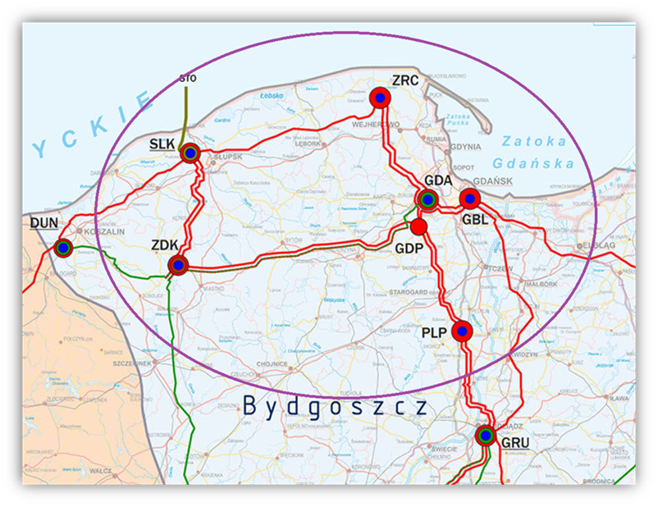
- deficyt mocy – niedobór zdolności wytwórczych w Krajowym Systemie Elektroenergetycznym (KSE).

Infrastruktura przesyłowa na terenie woj. pomorskiego
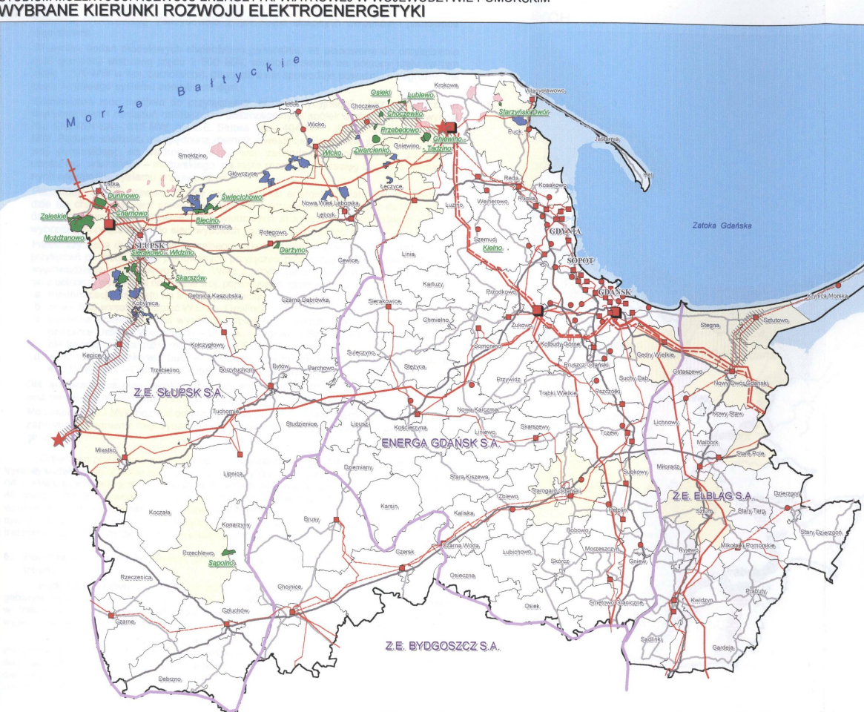
- brak realizacji analiz zagrożeń i oceny ryzyka procesowo- technicznego wobec istniejących obiektów oraz w procesie ich modernizacji lub budowy nowych, począwszy od etapu projektowania.
Województwo Pomorskie jest regionem, które nie jest samowystarczalne pod względem energetycznym. dlatego inwestycje energetyczne, w tym energetyka odnawialna, są ważnym elementem zapewnienia bezpieczeństwa energetycznego. Produkcja energii w regionie zapewnia prawie 60 % jej zużycia, ponad połowa tej produkcji pochodzi z odnawialnych źródeł energii (OZE).
Na terenie województwa pomorskiego zlokalizowanych jest kilka rodzajów źródeł energii elektrycznej. Mmoc zainstalowana
w elektrowniach w województwie pomorskim wyniosła 2045,6 MW,
co stanowiło 4,3% mocy zainstalowanej w kraju. Moc osiągalna wyniosła 2 021,7 MW, czyli 4,4% mocy osiągalnej w kraju.
Głównymi producentami energii elektrycznej w województwie są:
- elektrociepłownie: EDF EC II w Gdańsku (226 MW), EDF EC III
w Gdyni (110 MW), International Paper w Kwidzynie (69 MW), LOTOS w Gdańsku (30 MW), Energobaltic we Władysławowie
(11 MW), Nanice w Wejherowie (6,7 MW), Starogard
w Starogardzie Gdańskim (6 MW), Matarnia w Gdańsku (2,6 MW), MPEC Lębork (1,25 MW);
- elektrownia szczytowo-pompowa Żarnowiec w Czymanowie
o mocy 716 MW (w systemie pracy generatorowej);
- 55 farm wiatrowych o łącznej mocy 616 MW;
- 62 elektrownie wodne o łącznej mocy zainstalowanej 31 MW;
- 9 biogazowni rolniczych o mocy 11 MW;
- 15 farm fotowoltaicznych o mocy 12 MW;
- 4 560 mikro źródła przyłączone do sieci w trybie na zgłoszenie
(o mocy ok. 31,1, MW).
Na istniejącą sieć elektroenergetyczną składa się:
- system przesyłowy:
- linii 450 kV: (Słupsk - Karlshamn Szwecja) – stanowiąca element tzw. Pierścienia Bałtyckiego,
- linii 400 kV: (Dunowo - Słupsk - Żarnowiec), (Gdańsk Błonia - Grudziądz Węgrowo), (Gdańsk Błonia – Olsztyn Mątki),
(2 tory, Gdańsk Błonia - Żarnowiec), (4 tory, Żarnowiec - elektrownia Żarnowiec),
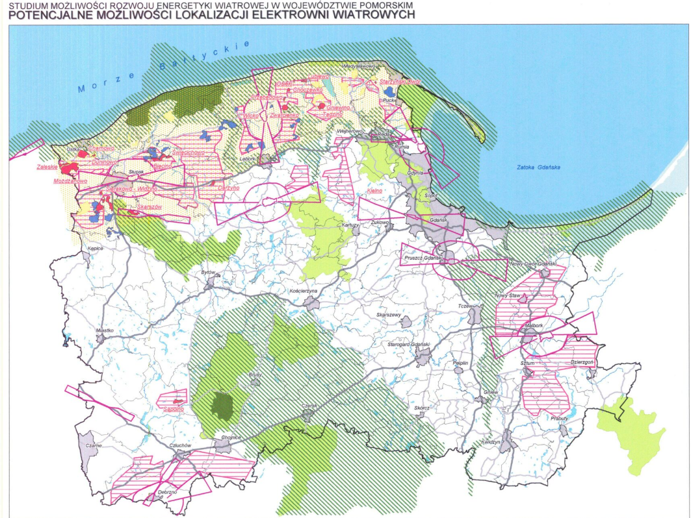
- linii 220 kV: (Gdańsk I - Bydgoszcz Jasiniec), (Gdańsk I - Żydowo), (Słupsk - Żydowo);
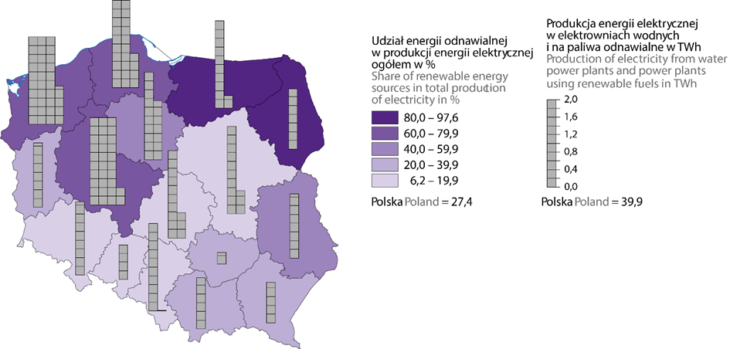
- stacje transformatorowo-rozdzielcze 400/110 kV: Gdańsk Błonia, Gdańsk I, Żarnowiec, Słupsk Wierzbięcino;
Energia ze źródeł odnawialnych Raport o sytuacji społeczno-gospodarczej województwa pomorskiego 2025
- system dystrybucyjny złożony z:
- linii elektroenergetycznych będących własnością dwóch przedsiębiorstw - operatorów systemu dystrybucyjnego: Energa Operator oraz Enea Operator, na który składają się sieci wysokiego, średniego i niskiego napięcia: 24 734 km sieci napowietrznych i 22 144 km linii kablowych (Energa Operator) oraz 1 607 km sieci napowietrznych i 909 km linii kablowych (Enea Operator);
- głównych punktów zasilania 110/15 kV.

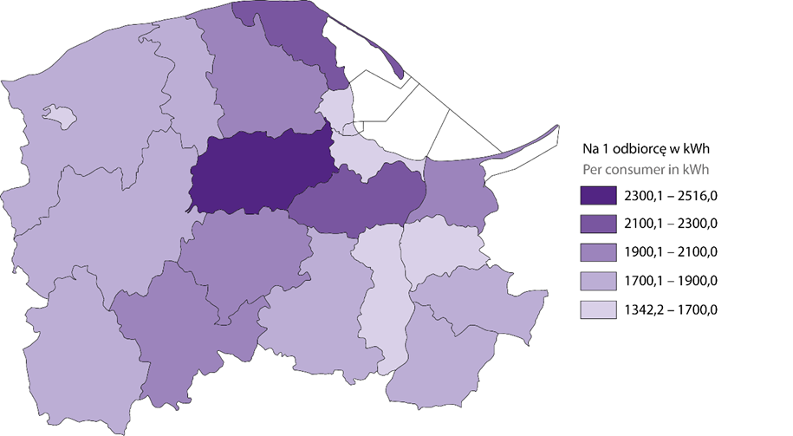
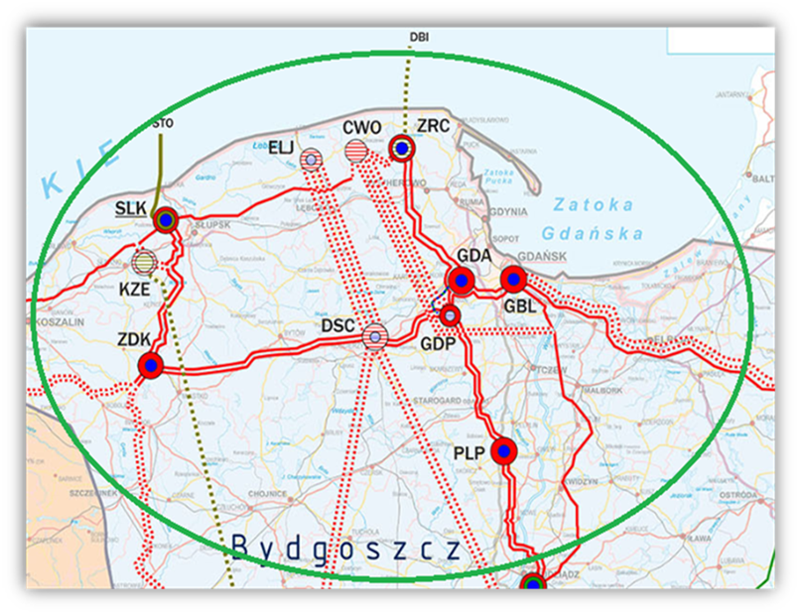
System infrastruktury przesyłowej i dystrybucyjnej ma znaczący wpływ na bezpieczeństwo energetyczne.
Zasadnicze przedsięwzięcia modernizacyjne w iInfrastrukturze przesyłowej na terenie woj. pomorskiego
Energia elektryczna przesyłana jest na teren województwa za pomocą dwóch głównych linii przesyłu (południowa - do stacji elektroenergetycznych Gdańsk Błonie i Gdańsk Leźno (Gdańsk I) oraz zachodnia - do stacji elektroenergetycznej w rejonie Żarnowca). Długie linie elektroenergetyczne o napięciu znamionowym 110 kV oraz 15 kV zwiększają prawdopodobieństwo wystąpienia przerw w zasilaniu.
Zużycie energii elektrycznej w gospodarstwach domowych, Raport o sytuacji społeczno-gospodarczej województwa pomorskiego 2025
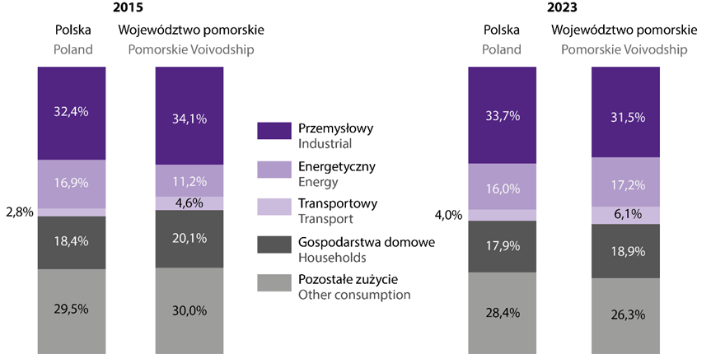
Ponad 60% powierzchni województwa zaopatrywane jest w prąd
z sieci elektroenergetycznej o napięciu niższym niż 110 kV.
Na obszarze województwa zaewidencjonowano 939,9 tys. odbiorców energii elektrycznej w gospodarstwach domowych,
co stanowiło 6,0% wszystkich odbiorców w Polsce. Większość odbiorców energii elektrycznej w gospodarstwach domowych
w województwie to mieszkańcy miast – 72,3%. Zużycie energii elektrycznej w gospodarstwach domowych kształtuje się
na poziomie ok. 1 826,6 GWh, co stanowi 6,0% zużycia energii
Zużycie energii elektrycznej według sektorów gospodarki, Raport o sytuacji społeczno-gospodarczej województwa pomorskiego 2025
elektrycznej w gospodarstwach domowych w Polsce.
Województwo cechuje wysoki stopień zależności energetycznej,
a duża odległość od źródeł ma wpływ na koszt przesyłania energii oraz pewność dostaw. Na terenie województwa pomorskiego produkuje się jedynie 35% energii elektrycznej zużywanej przez odbiorców. Brakująca ilość jest dostarczana z Krajowego Systemu Elektroenergetycznego (KSE) poprzez sieci elektroenergetyczne
z elektrowni zawodowych zlokalizowanych 250–300 km od naszego województwa. Tak znaczna odległość oraz zły stan techniczny sporej części linii przesyłowych i stacji elektroenergetycznych przyczyniają się do dużych strat energii elektrycznej, co przekłada się na zwiększone koszty pozyskania tej energii oraz pogorszenie stanu bezpieczeństwa energetycznego województwa.
W województwie lokalnie występują zagrożenia w przesyle energii elektrycznej siecią dystrybucyjną 110 kV. Nie stwarzają one jednak ryzyka pozbawienia zasilania w energię elektryczną całego regionu. Wystąpienie awarii systemowej może być efektem zdarzeń losowych. Najbardziej prawdopodobną przyczyną wystąpienia takiej awarii może być gwałtowne zachwianie bilansu energetycznego (równowagi pomiędzy podażą a popytem) – wypadnięcie znaczących stabilnych źródeł wytwórczych i nagły wzrost zapotrzebowania odbiorców. Nie znaczy to jednak, że efektem musi być całkowity blackout systemu, lecz skutkować może pewnymi ograniczeniami na określonym obszarze. Istotnymi elementami zapewniającymi odpowiedni poziom bezpieczeństwa dostaw energii elektrycznej są właściwie ukształtowana sieć elektroenergetyczna i dystrybucyjna oraz odpowiednio powiązana z nią sieć przesyłowa poprzez stacje najwyższych napięć. Do obszarów o niewystarczających parametrach zasilania należą:
- Gdańsk Południe (obszar dzielnicy Maćkowy, Lipce, Orunia) oraz gminy Pruszcz Gdański (Borkowo), Dziemiany, Karsin, Krokowa
i Władysławowo oraz okolice miejscowości Rowy (gm. Ustka);
- okolice miejscowości Mielno, Nowy Staw oraz Mierzeja Wiślana (gm. Krynica Morska, Sztutowo, Stegna). Ponadto z uwagi na brak powiązań z siecią przesyłową 400kV gminy Nowy Dwór Gdański, Nowy Staw, Malbork, Kwidzyn i Elbląg.
Główne problemy elektroenergetyki to:
- zagrożenia wstrzymania ciągłych dostaw energii elektrycznej, wynikające z:
- jednostronnego zasilania - układ linii promieniowych;
- „wypadnięcia” znaczących źródeł wytwórczych i nagły wzrost zapotrzebowania na energię elektryczną;
- przebiegu wielu napowietrznych linii przez tereny leśne możliwe wyłączenia na wielu odcinkach przy silnych wiatrach;
- długich ciągów linii 110 kV i struktury promieniowej sieci;
- zbyt małych przekrojów linii elektroenergetycznych
w stosunku do obciążeń, które są przyczyną ograniczeń, dużych strat energii i spadku napięcia w sieci;
- do ciągów liniowych 110 kV, które mogą stwarzać największe zagrożenie awarią, zalicza się linie: Chojnice - Brusy - Czersk - Czarna Woda - Starogard Gdański, Chojnice Kościerska – Tuchola, Chojnice Przemysłowa – Chojnice Kościerska, Chojnice Przemysłowa – Sępólno, Czarne – Gwieździn, Kościerzyna – Sierakowice, Gdańsk Leźno - Kiełpino - Kościerzyna - Skarszewy - Starogard Gdański, Żydowo – Miastko – Ostrowite – Bytów – Gałąźnia Mała – Dębnica Kaszubska – Słupsk, Człuchów – Rychnowy – Chojnice, Gdańsk Błonia – Pleniewo – Cedry – Nowy Dwór – EC Elbląg;
- aktualna niska gęstość sieci przesyłowych i dystrybucyjnych oraz stacji transformatorowo-rozdzielczych i głównych punktów zasilania może powodować lokalne utrudnienia w przyłączaniu nowych źródeł produkcji energii elektrycznej;
- duże straty energii na przesyle (ok. 7%) związane zarówno ze złym stanem technicznym sieci przesyłowych, jak i znacznymi odległościami od krajowych źródeł produkcji energii elektrycznej;
- duży przyrost niestabilnych źródeł produkcji energii elektrycznej (energii ze źródeł odnawialnych), przy niepowstających nowych
i znaczących źródłach energii szczytowej; rośnie tym samym problem bilansowania energii elektrycznej;
- długotrwały proces przygotowania inwestycji skutkujący opóźnieniami w realizacji modernizacji istniejących linii napowietrznych i stacji transformatorowo-rozdzielczych
i głównych punktów zasilania.
Stosunkowo wysoka wartość wskaźnika czasu trwania przerw
w dostarczaniu energii elektrycznej, pomimo faktu iż wskaźniki awaryjności sieci na terenie województwa pomorskiego uległy zmniejszeniu w ostatnich latach, zmniejsza atrakcyjność regionu pod kątem lokalizacji ewentualnych inwestycji, w szczególności technologii wymagających energii o wysokiej jakości.
Aby przeciwdziałać tej sytuacji, dla poprawy bezpieczeństwa energetycznego, na terenie województwa pomorskiego realizowane są obecnie zadania inwestycyjne przyjęte na lata 2018 – 2027, mające na celu poprawę zdolności przesyłowej pomiędzy województwem pomorskim i południem kraju oraz umożliwienie wyprowadzenia mocy zainstalowanej w planowanych farmach wiatrowych na morzu, a także w planowanej elektrowni jądrowej. Przyłączenie źródeł o tak dużych mocach wpływa także na sieć dystrybucyjną 110 kV. Należy podkreślić fakt, że duże źródła przyłączone do sieci elektroenergetycznej z uwagi na charakter sieci zamkniętej, obejmującej sieć przesyłową (400 kV i 220 kV) oraz dystrybucyjną 110 kV z reguły wymuszają konieczność jej przebudowy z uwagi na zwiększone przepływy mocy. Brak realizacji inwestycji po stronie operatora z dużym prawdopodobieństwem może wymuszać ograniczenie produkcji energii elektrycznej,
co wpływa negatywnie na bezpieczeństwo pracy Krajowego Systemu Elektroenergetycznego.
W związku z tym realizowane lub zrealizowane są następujące inwestycje:
- modernizacja linii 400 kV Dunowo-Słupsk;
- modernizacja linii 400 kV Słupsk-Żarnowiec;
- modernizacja linii 400 kV Żarnowiec-Gdańsk I/Gdańsk Przyjaźń;
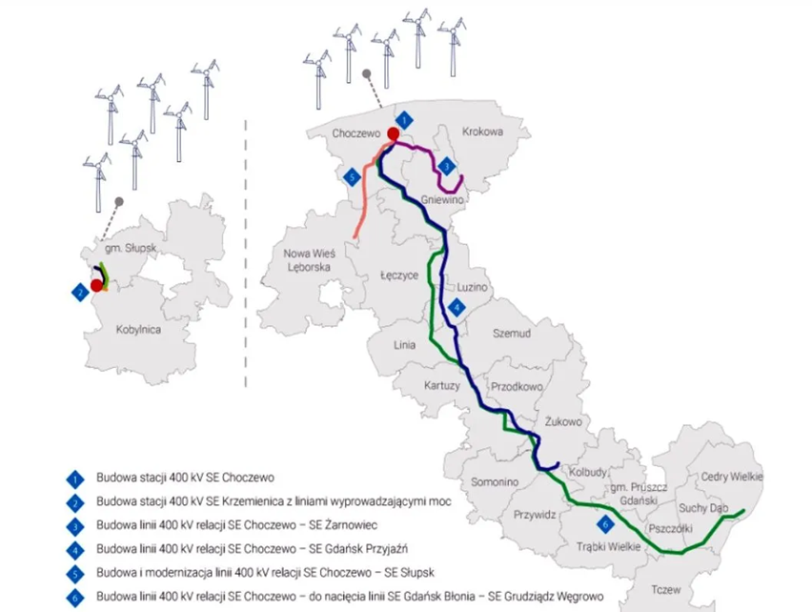
- modernizacja linii 400 kV Gdańsk Błonia-Gdańsk I/Gdańsk Przyjaźń;
- modernizacja linii 400 kV Gdańsk Błonia-Olsztyn Mątki;
- budowa stacji 400/110 kV Gdańsk Przyjaźń wraz
z wprowadzeniem jednego toru linii 400 kV Gdańsk Błonia-Żarnowiec;
- budowa linii 400 kV Grudziądz Węgrowo-Pelplin-Gdańsk Przyjaźń;
- budowa nowej stacji 400 kV w okolicy stacji 400/110 kV Żarnowiec z wprowadzeniem linii400 kV Słupsk-Żarnowiec;
- budowa linii 400 kV relacji nowa stacja 400 kV w okolicy stacji 400/110 kV Żarnowiec do nacięcia linii 400 kV Gdańsk Błonia- Grudziądz Węgrowo;
- budowa linii 400 kV relacji nowa stacja 400 kV w okolicy stacji 400/110 kV Żarnowiec Gdańsk Przyjaźń;
- budowa nowej stacji 400 kV w okolicy stacji 400/110 kV Słupsk z wprowadzeniem linii 400 kV Dunowo-Słupsk i linii 400 kV Słupsk-Żydowo Kierzkowo;
- przebudowa linii 400 kV relacji nowa stacja 400 kV w okolicy stacji 400/110 kV Żarnowiec-Żarnowiec na dwutorową linię 400 kV;
- modernizacja stacji przekształtnikowej AC/DC Słupsk.
Województwo pomorskie do roku 2050 zostanie kluczowym regionem w branży energetycznej.
Miejsce to posiada wszystkie niezbędne uwarunkowania nowoczesnej energetyki, która ma opierać się na dekarbonizacji. Przyszłość polskiej energetyki musi opierać się na energetyce jądrowej we współpracy z odnawialnymi źródłami energii
i magazynami energii. W naszym województwie rozwinie się przede wszystkim morska energetyka wiatrowa i energetyka jądrowa.
Głównym wyzwaniem będzie racjonalne gospodarowanie źródłami wytwórczymi tak, aby system elektroenergetyczny był odpowiednio zbilansowany, co przekłada się finalnie na koszty końcowe energii dla odbiorcy. Z racji, iż województwo stanie się regionem zasilającym
w energię całą Polskę, należy zwrócić szczególną uwagę na zapewnienie bezpieczeństwa infrastruktury w zakresie energii, szczególnie w kontekście energetyki jądrowej.
NAJCZĘSTSZE SKUTKI ZAGROŻENIA
LUDNOŚĆ:
- bezpośrednie zagrożenie dla życia i zdrowia osób (np. w wyniku braku alternatywnych źródeł zasilania niezbędnych do podtrzymania działania wyrobów i urządzeń medycznych);
- panika wśród ludności oraz zagrożenie zakłócenia porządku publicznego.
GOSPODARKA/MIENIE/INFRASTRUKTURA:
- zakłócenia w funkcjonowaniu urządzeń hydrotechnicznych
i w infrastrukturze komunalnej (przepompownie ścieków, wody pitnej, stacje uzdatniania wody oraz spalarnie i sortownie odpadów komunalnych);
- zakłócenia w infrastrukturze komunikacyjnej:
- trudności w transporcie kolejowym;
- zakłócenia transportu miejskiego (tramwaje), brak sygnalizacji świetlnej;
- utrudnienia w transporcie lotniczym;
- zachwianie dystrybucji paliw płynnych;
- znaczące oddziaływanie na poziom produkcji: brak zasilania zakładów przemysłowych powodujący możliwe zakłócenia lub wstrzymanie produkcji szczególnie w małych i średnich przedsiębiorstwach oraz zakładach przemysłu chemicznego;
- negatywny bezpośredni wpływ na funkcjonowanie infrastruktury krytycznej związanej m.in. z ratownictwem, zapewnieniem ciągłości działania administracji publicznej;
- zakłócenia funkcjonowania systemów telekomunikacyjnych
i systemów teleinformatycznych:
- ograniczenie bądź całkowita utrata łączności radiowej
i telefonicznej;
- zagrożenia w prawidłowym funkcjonowaniu informatycznego systemu obsługi budżetu państwa i związane z tym zakłócenie lub spowolnienie procesów wdrażania i rozliczania, wydatkowania funduszy pomocowych;
- zablokowanie dopływy środków na kluczowe inwestycje;
- utrudniony obieg informacji oraz brak dostępu do danych niezbędnych dla pracy służb bezpieczeństwa i porządku publicznego;
- wstrzymanie odpraw granicznych pasażerów, transportów;
- awaria systemu bankomatowego i transakcji bezgotówkowych;
- brak funkcjonowania centralnych systemów ewidencji;
- brak albo ograniczenie świadczenia usług telekomunikacyjnych lub pocztowych.
ŚRODOWISKO NATURALNE:
- Miejscowe skażenie środowiska naturalnego w wyniku zakłóceń
w funkcjonowaniu infrastruktury komunalnej (przepompownie ścieków) lub zakładów chemicznych.
WNIOSKI:
- województwo pomorskie charakteryzuje się deficytem mocy elektrycznej w źródłach energii, posiadając jednocześnie wysoki potencjał dla ich lokalizacji (energetyka jądrowa, gazowa, źródła odnawialne, w tym w szczególności zasoby biomasy, dobre warunki wietrzne, dobrenasłonecznienie);
- budowa nowych źródeł energii w regionie będzie wymagała rozwoju sieci przesyłowych i dystrybucyjnych oraz rozbudowy stacji elektroenergetycznych;
- rozwój sieci przesyłowych będzie zdeterminowany koniecznością przyłączenia farm wiatrowych lokalizowanych na obszarach morskich oraz z elektrowni jądrowej;
- szansą dla rozwoju gospodarki województwa jest rozwój energetyki rozproszonej, co z kolei będzie wymagało znaczących inwestycji w sieci dystrybucyjne;
- najważniejsze problemy w zakresie energetyki na Pomorzu to niska gęstość sieci przesyłowych i dystrybucyjnych, znaczny stopień wyeksploatowania energetycznego systemu dystrybucyjnego oraz niski stopień wykorzystania technologii informatyczno - telekomunikacyjnych i zaawansowanego zarządzania siecią dystrybucyjną;
- ryzyko wystąpienia awarii/zakłócenia systemu energetycznego
na terenie województwa jest średnie;
- najbardziej zagrożonymi są obszary miast, jednostki administracji zespolonej oraz służby zajmujące się pomocą poszkodowanej ludności;
- poważne awarie mogą mieć miejsce w podmiotach gospodarczych wykorzystujących energię elektryczną;
- największe straty mogą powstać w obiektach infrastruktury krytycznej.
OCENA RYZYKA:
- prawdopodobieństwo wystąpienia zagrożenia: skala 4/prawdopodobne;
- klasyfikacja skutków: skala C/ średnie skutki;
- wartość ryzyka: średnie;
- akceptacja ryzyka: tolerowane;
- uzasadnienie akceptacji: należy doskonalić procedury postępowania w przypadku powstania awarii/zakłóceń systemów energetycznych. Zagrożenie wywołuje pewne, krótkotrwałe skutki dla środowiska naturalnego lub małe skutki, lecz o długotrwałym okresie.

SILNY WIATR – zgodnie z kryteriami ostrzeżeń meteorologicznych IMGW-PIB jest to wiatr o średniej prędkości większej od 15,3 m/s (55 km/h) lub o porywach większych bądź równych 19,4 m/s (70 km/h). Źródło: procedura opracowywania ostrzeżeń i komunikatów meteorologicznych przez biura prognoz meteorologicznych Nr CM/02/DG. Zagrożenie to może być powiązane ze zmianą klimatu.
Wiatr huraganowy – określenie opisowe dla bardzo silnego wiatru, którego prędkość średnia lub w porywach jest równa bądź większa niż 32 m/s (115,2 km/h).

Regiony klimatyczne województwa pomorskiego

PRZYCZYNY I TYPY OBSZAR WYSTĘPOWANIA
Sąsiedztwo Morza Bałtyckiego oraz rozległe tafle jezior przybrzeżnych wpływają łagodząco na warunki termiczne regionu, ale powodują też wzrost prędkości i częstotliwości wiatrów,
w szczególności w strefie wybrzeża morskiego. Strefa klimatu umiarkowanego, w której leży województwo pomorskie narażona jest na występowanie bardzo silnego wiatru spowodowanego przemieszczaniem się nad Europą układów niskiego ciśnienia znad Atlantyku, a także na występowanie silnych wiatrów lokalnych.
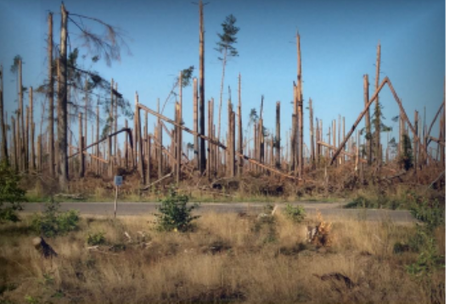
Zniszczony las na skutek ekstremalnie silnego wiatru/ powiat chojnicki 2017 rok
Okres najczęstszego występowania: od listopada do marca.
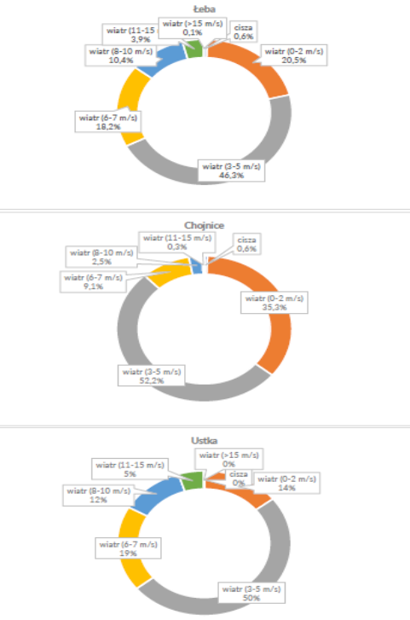
Rozkład wartości prędkości wiatru na przykładzie stacji meteorologicznych w Łebie i Chojnicach i Ustce
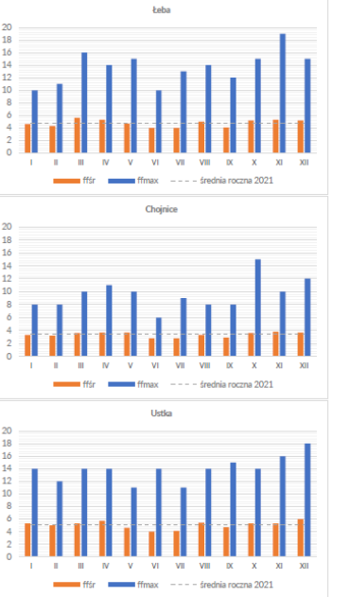
Ekstremalnie silne porywy wiatru oraz szczególnie niebezpieczne trąby powietrzne towarzyszą również niektórym burzom oraz rozbudowanej konwekcji.

Rozkład średnich miesięcznych i rocznych wartości prędkości wiatru na przykładzie stacji meteorologicznych w Łebie i Chojnicach i Ustce
STOPNIE ZAGROŻENIA wg IMGW-PIB

ZJAWISKO | STOPIEŃ ZAGROŻENIA |  |  | KRYTERIA | SKUTKI
  Silny wiatr | 1 |  |  | 55 km/h ≤ Vśr ≤ 70 km/h lub  70 km/h ≤ V ≤ 85 km/h | Uszkodzenia budynków, dachów, szkody w drzewostanie, łamanie gałęzi i drzew, utrudnienia komunikacyjne.
 |  | 2 |  | 70 km/h < Vśr ≤ 85 km/h lub  85 km/h < V < 115 km/h | Uszkodzenia budynków, dachów; łamanie i wyrywanie drzew z korzeniami; utrudnienia w komunikacji; uszkodzenia linii napowietrznych.
 |  |  | 3 | Vśr > 85 km/h lub  V ≥ 115 km/h  Vśr - średnia prędkość wiatru  V - prędkość wiatru w porywach | Niszczenie zabudowań, zrywanie dachów; niszczenie linii napowietrznych; duże szkody w drzewostanie; znaczne utrudnienia w komunikacji; zagrożenie życia.

Zjawiska te mają bardzo często charakter lokalny. Występują najczęściej od czerwca do sierpnia, czasem
w kwietniu i w maju. Zmiany klimatyczne powodują, że nad obszarem województwa możliwe jest wystąpienie zjawisk o sile porównywalnej z huraganami typowymi dla strefy podzwrotnikowej. Wiatry
o ekstremalnej prędkości oraz trąby powietrzne są trudne
do przewidzenia. Ich siła i gwałtowność są znacznie większe,
niż możliwości przeciwstawiania się im, stąd w trakcie ich wystąpienia powstają ogromne straty materialne i wzrasta ryzyko wypadków śmiertelnych. Ze względu na położenie województwa
w basenie Morza Bałtyckiego istotnym zagrożeniem są wiatry sztormowe. Pod mianem sztormu rozumie się sytuacje, w których siła wiatru osiąga 8 i więcej stopni w skali Beauforta, co odpowiada prędkości wiatru powyżej 17,1 m/s. Górna granica prędkości wiatru jest otwarta – najwyższy stopień skali Beauforta, 12°B, posiada jedynie dolną granicę - 32,6 m/s. Występowanie wiatrów o sile sztormu stwarza na morzu poważne utrudnienia, a w niektórych wypadkach zagrożenia dla żeglugi, pracy portów, urządzeń hydrotechnicznych, stabilności brzegów morskich oraz bezpieczeństwa w strefie przybrzeżnej. Miesiącami
o największej częstości występowania wiatrów sztormowych
są marzec, listopad i styczeń - po ok. 5 – 6 razy w każdym z tych miesięcy. Najrzadziej występują one w czerwcu i lipcu - zaledwie
2 - 3 razy w miesiącu.
NAJCZĘSTSZE SKUTKI ZAGROŻENIA:
LUDNOŚĆ:
- bezpośrednie zagrożenie dla życia i zdrowia osób;
- okresowe utrudnienia w przemieszczaniu się;
- konieczność ewakuacji ludności.

GOSPODARKA/MIENIE/INFRASTRUKTURA:
- zniszczenie hodowli i zbiorów w gospodarstwach rolnych:
- osłabienie ekonomiczne przemysłu spożywczego;
- wzrost cen produktów żywnościowych;
- zniszczenia w infrastrukturze komunalnej i transportowej (drogi, mosty, wiadukty, tunele, przepusty, uszkodzenia sieci trakcyjnych):
- długoterminowe zablokowanie szlaków/węzłów komunikacyjnych powodujące unieruchomienie lub utrudnienia w transporcie;
- utrudnienia komunikacyjne: niemożność dotarcia mieszkańców do zakładów pracy; utrudniony dostęp
do rejonów zniszczeń i związane z tym utrudnienia w akcjach ratowniczych;
- konieczność dużych nakładów z budżetu państwa związanych
z likwidacją skutków zdarzenia;
- zniszczenia w infrastrukturze wytwarzania, przesyłu lub dystrybucji energii elektrycznej:
- znaczące oddziaływanie na produkcję: brak zasilania zakładów przemysłowych powodujące możliwe zakłócenia lub wstrzymanie produkcji szczególnie w małych i średnich przedsiębiorstwach;
- zniszczenia obiektów użyteczności publicznej/lokali mieszkalnych/miejsc pracy;
- zakłócenia funkcjonowania systemów telekomunikacyjnych
i systemów teleinformatycznych:
- ograniczenie bądź całkowita utrata łączności radiowej
i telefonicznej;
- brak albo ograniczenie świadczenia usług telekomunikacyjnych lub pocztowych;
- wypłaty odszkodowań dla przedsiębiorców;
- zakłócenia w transporcie i komunikacji morskiej (wstrzymanie ruchów statków w tym pasażerskich i promów);
- straty w dziedzictwie narodowym – możliwość zniszczenia obiektów zabytkowych.
ŚRODOWISKO NATURALNE:
- zniszczenia, a nawet degradacja środowiska naturalnego (skala zniszczeń uzależniona od skali i zasięgu zaistniałego zjawiska)
w tym:
- zniszczenia drzewostanu na obszarach dużych kompleksów leśnych;
- duże skutki odłożone, będące wynikiem gwałtownego rozwoju szkodników upraw leśnych związanych
z trudnościami w zagospodarowaniu dużych obszarów wiatrołomów;
- miejscowe skażenie środowiska naturalnego w wyniku uszkodzeń instalacji i urządzeń technicznych i uwolnienia szkodliwych substancji na obszarach, na których znajdują się substancje
i materiały niebezpieczne.
WNIOSKI:
- ryzyko wystąpienia silnych wiatrów na obszarze województwa pomorskiego jest duże, natomiast trąb powietrznych – średnie;
- trąba powietrzna (gdzie prędkość wiatru dochodzić może
do 300 km/h) może spowodować wszystkie powyższe skutki
na niewielkim obszarze, ale o bardzo dużym ich natężeniu;
- skutki silnych wiatrów mogą być potęgowane przez inne zagrożenia typu: deszcz, wyładowania atmosferyczne.
OCENA RYZYKA;
- prawdopodobieństwo wystąpienia zagrożenia: skala 5 /bardzo prawdopodobne;
- klasyfikacja skutków: skala D/duże skutki, kategoria Z, M, S;
- wartość ryzyka: duże;
- akceptacja ryzyka: tolerowane;
- uzasadnienie akceptacji: administracja samorządowa szczebla gminnego i powiatowego jest w stanie zorganizować przyjęcia ludności ewakuowanej z terenów zagrożonych. IMGW uprzedza
o zagrożeniu i ludność nie jest zaskakiwana, co ułatwia przygotowanie się i minimalizowanie strat. Osoby, których domy zostaną uszkodzone lub zniszczone, otrzymają pomoc od lokalnych organów władzy.

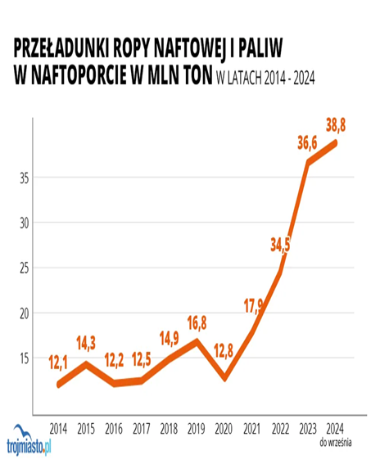
ZAKŁÓCENIE W SYSTEMIE PALIWOWYM - Zgodnie z art. 2 pkt 1 ustawy z dnia 16 lutego 2007 r. o zapasach ropy naftowej, produktów naftowych i gazu ziemnego oraz zasadach postępowania
w sytuacjach zagrożenia bezpieczeństwa paliwowego państwa
i zakłóceń na rynku naftowym (Dz.U. z 2023 r. poz. 1650, t.j.
z późn.zm.) bezpieczeństwo paliwowe państwa jest to stan umożliwiający bieżące pokrycie zapotrzebowania odbiorców na ropę naftową, produkty naftowe i gaz ziemny, w określonej wielkości
i czasie, w stopniu umożliwiającym prawidłowe funkcjonowanie gospodarki. Zagrożenie to może być powiązane ze zmianą klimatu.
Na system przesyłu i magazynowania paliw płynnych
w województwie pomorskim składa się:
- rurociąg przesyłowy ropy naftowej z bazy naftowej PERN
w Gdańsku do rafinerii w Gdańsku i Płocku (tzw. Ropociąg Pomorski);
- rurociąg przesyłowy Morski Port Gdynia - Dębogórze;
- Naftoport zlokalizowany w Gdańsku, zapewniający dostawy ropy naftowej drogą morską, o możliwościach przeładunkowych
(w 2024 roku do Naftoportu przypłynęło 489 statków, przeładowano blisko 40 mln ton ropy i paliw;
- 6 baz paliwowych:
- baza naftowa PERN w Gdańsku Górkach Zachodnich
o pojemności 900 000 m³ - magazynująca ropę naftową,

rozbudowywana do pojemności 1,1 mln m³ - surowiec przyjmowany jest do magazynowania Ropociągiem Pomorskim z Bazy w Miszewku Strzałkowskim k. Płocka oraz
ze zbiornikowców w Porcie Północnym w Gdańsku; posiada zdolność przesyłu ropy do rafinerii w Gdańsku, Naftoportu oraz Bazy w Miszewku Strzałkowskim (woj. mazowieckie);
- baza magazynowo - przeładunkowa Siarkopol Gdańsk S.A.
w Gdańsku (39 000 m³) – magazynująca produkty petrochemiczne III klasy - olej opałowy, olej napędowy i inne
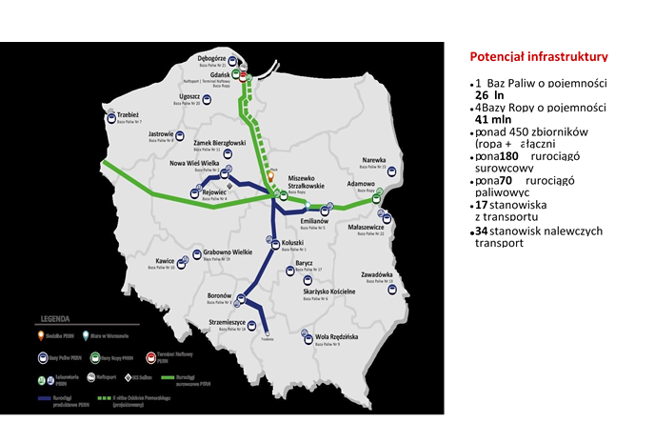
- półprodukty (planowana rozbudowa infrastruktury magazynowej do 700 000 m³ dla paliw, produktów chemicznych lub ropy naftowej, wraz z infrastrukturą przeładunkową);
Mapa infrastruktury logistycznej PERN S.A. (Źródło: Opracowanie własne PERN S.A)
- baza magazynowa Bałtycka Baza Masowa Sp. z o.o. w Gdyni (21 000 m3) – zdolna magazynować m.in. pochodzące
z importu olej napędowy i olej opałowy;
- HES Gdynia Bulk Terminal (Operując w Porcie Gdynia, HES Gdynia Bulk Terminal Sp. z o.o. pełni rolę terminalu uniwersalnego, świadcząc przez 24h na dobę usługi przeładunkowe, składowania i sortowania suchych ładunków masowych takich jak węgiel, koks, ruda, zboża oraz pasze, biomasa, cukier, minerały kruszywa, nawozy, jak również przeładunku płynnych ładunków masowych (w tym chemikaliów klas 3, 6, 8 i 9 wg kodu IMDG) oraz ropy
i przetworów naftowych);
- Alpetrol magazynowanie oraz dystrybucja gazu LPG;
- baza magazynowo - przeładunkowa KOOLE TANKSTORAGE GDYNIA Sp. z o.o. w Gdyni (29 900 m³) – umożliwiająca import oraz eksport m.in. oleju napędowego Baza Paliw nr 20
w Ugoszczy (gm. Bytów i gm. Studzienice) - magazynująca olej napędowy (59 050 m³);
- Baza Paliw nr 21 w Dębogórzu (gm. Kosakowo i Gdynia) - składająca się z trzech odrębnych części, magazynująca olej napędowy oraz benzynę (195 000 m³) i stanowiąca część infrastruktury umożliwiającej eksport lub import drogą morską 1,2 mln ton paliw rocznie;
- Morski Terminal Naftowy PERN S.A.;
- Park zbiorników (surowcowo produktowych) Rafinerii Gdańskiej Sp. z o.o.;
- przeładunkowe terminale paliwowe w Porcie Gdynia.
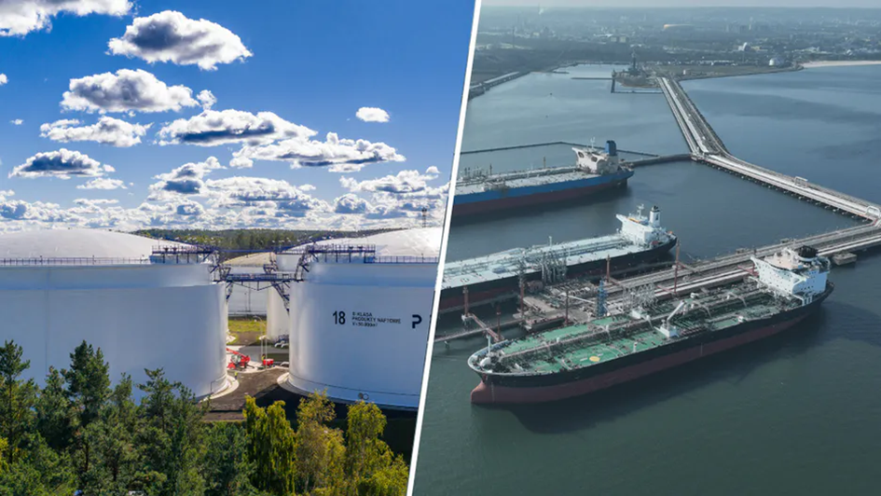
Biorąc powyższe pod uwagę, należy stwierdzić, iż na obszarze województwa pomorskiego rozmieszczony jest istotny potencjał (infrastruktura, ilość zapasów) zapewniający bezpieczeństwo paliwowe państwa.
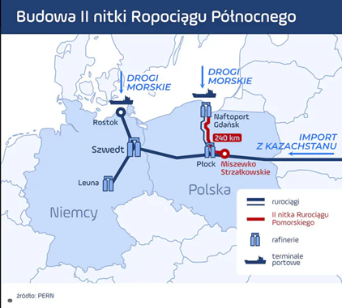
Gdański Naftoport stanowi nie tylko kluczowy element krajowej infrastruktury energetycznej Polski, ale też ważny węzeł umożliwiający dostawy na ościenne rynki. Ropa przez Polskę trafia do Niemiec, ale również przez system krajowych rurociągów może być transportowana również Czech, na Słowację czy na Węgry. Do połowy 2028 r. zakończone zostaną prace nad rozbudową Naftoportu, które zwiększy możliwości operacyjne terminalu i jego przepustowość. Przeładunek ropy naftowej w Gdańsku wzrośnie nawet do 49 mln ton rocznie. Rozbudowa o kolejne, szóste już stanowisko w Naftoporcie, pozwoli na przyjmowanie największych tankowców. Przeładowywany w Naftoporcie wolumen umożliwi pokrycie przez Grupę PERN pełnego zapotrzebowania surowcowego rafinerii krajowych oraz wolumenu surowca obsługiwanego dla rafinerii zagranicznych. Już w tej chwili przez Gdańsk ropa jest transportowana do niemieckiej rafinerii PCK Schwedt obsługującej sam Berlin, jak i niemieckie stołeczne lotnisko oraz do zarządzanej przez francuski Total rafinerii w Leuna Duże tankowce ma przyjmować również Gdyński Port. PERN, który zawiaduje w bazą paliwową w Dębogórzu i Port w Gdyni podjęli wspólne działania, aby zwiększyć możliwości pozyskania większej ilości paliw. W Porcie Gdynia rozbudowane ma zostać Stanowisko Przeładunku Paliw Płynnych. W połączeniu z rozbudową pojemności bazy w Dębogórzu oraz zwiększeniem możliwości załadunku paliw na transport kolejowy umożliwić w przyszłości obsługę tankowców
o maksymalnej nośności ponad 100 tys. DWT. Zakończono inwestycję, oddając do użytku trzy nowoczesne zbiorniki do magazynowania paliw płynnych w Dębogórzu o łącznej pojemności 150 tys. m sześc. Inwestycja zwiększyła pojemność magazynową Bazy do ponad 500 tys. m sześc. Aktualnie baza w Dębogórzu jest największym tego typu obiektem w Polsce. W celu Żeby skutecznego dystrybuowania pozyskanego z morza surowca potrzeba również systemu rurociągowego. Liczący około 240 km ropociąg docelowo ma biec równolegle do istniejącej już magistrali, znacznie zwiększając możliwości odbioru i transportu ropy naftowej z portu na Bałtyku do Płocka.
Ropa naftowa oraz paliwa płynne to jedyne nośniki energii, w których zakresie województwo pomorskie można określić jako posiadające stosunkowo duży poziom niezależności. Oczywiście lokalne złoża ropy naftowej są nieznaczne (wydobycie z dna morskiego) i niezbędne jest zasilanie istniejącej infrastruktury surowcem i produktami. Jednak pozostałe elementy łańcucha dostaw, takie jak przetwórstwo, magazynowanie i dystrybucja, zostały zlokalizowane na obszarze województwa. Na Pomorzu funkcjonuje jeden z dwóch podmiotów prowadzących działalność w zakresie przetwórstwa ropy naftowej w Polsce, to Rafineria Gdańska Sp. z o.o.;. W województwie pomorskim produkuje się ok. 38 % benzyn, ok. 40% olejów napędowych oraz 25,1% olejów opałowych wytworzonych w całym kraju.
PRZYCZYNY:
- awarie ropociągów lub infrastruktury towarzyszącej (przepompownie, itp.) na terenie kraju lub poza granicami kraju;
- awarie terminali do odbioru ropy naftowej i paliw;
- awarie w systemie logistycznym paliw (rurociągi produktowe, magazyny paliw);
- awarie bądź ataki na systemy informacyjne służące
do świadczenia usług kluczowych;
- gwałtowny wzrost konsumpcji paliw;
- niekorzystne wydarzenia w środowisku międzynarodowym,
tj.: konflikty polityczno-gospodarcze w państwach dostawcach ropy naftowej lub państwach tranzytowych skutkujące ograniczeniem lub przerwami w dostawach ropy naftowej;
- zakłócenia w funkcjonowaniu systemu dystrybucyjnego
na terenie całego kraju lub w poszczególnych jego regionach spowodowane ograniczeniami importu paliw z zagranicy;
- zakłócenia w przerobie ropy naftowej;
- dostawy surowca niespełniającego wymagań jakościowych;
- brak realizacji analiz zagrożeń i oceny ryzyka procesowo- technicznego wobec istniejących obiektów oraz w procesie ich modernizacji lub budowy nowych, począwszy od etapu projektowania;
- zdarzenie o charakterze terrorystycznym /sabotażowym, dywersyjnym/.
NAJCZĘSTSZE SKUTKI ZAGROŻENIA:
LUDNOŚĆ:
- panika wśród ludności oraz zagrożenie zakłócenia porządku publicznego;
- ograniczenia w możliwościach przemieszczania się ludności;
- zagrożenia dla zdrowia i życia ze względu na ograniczoną ilość paliw dla służb porządkowych i ratowniczych.
GOSPODARKA/MIENIE/INFRASTRUKTURA:
- znaczny spadek PKB w wyniku zakłóceń w sektorach uzależnionych od zaopatrzenia w paliwa;
- negatywny bezpośredni wpływ na funkcjonowanie infrastruktury krytycznej związanej m.in. z transportem i komunikacją, ratownictwem, zaopatrzeniem w żywność oraz zapewnieniem ciągłości działania administracji publicznej;
- zachwianie funkcjonowania systemu elektroenergetycznego
i ciepłowniczego;
- ograniczenia w prowadzeniu działalności gospodarczej.
WNIOSKI:
- ryzyko wystąpienia awarii/zakłócenia systemu paliwowego
na terenie województwa jest średnie;
- najbardziej zagrożonymi są obszary miast, jednostki administracji zespolonej oraz służby zajmujące się pomocą poszkodowanej ludności;
- poważne awarie mogą mieć miejsce w podmiotach gospodarczych wykorzystujących produkty ropopochodne;
- największe straty mogą powstać w podmiotach, których zasadniczą działalnością jest gromadzenie, przechowywanie lub wytwarzanie produktów naftowych;
- zakłócenia mogą powstać w innych/pokrewnych obiektach infrastruktury krytycznej.
OCENA RYZYKA:
- prawdopodobieństwo wystąpienia zagrożenia: skala 3/możliwe;
- klasyfikacja skutków: skala C/ średnie skutki kategoria Z, M, S;
- wartość ryzyka: średnie;
- akceptacja ryzyka: tolerowane;
- uzasadnienie akceptacji: należy opracować procedury postępowania w przypadku powstania awarii/zakłóceń systemów energetycznych. Zagrożenie wywołuje pewne, krótkotrwałe skutki dla środowiska naturalnego lub małe skutki, lecz o długotrwałym okresie.

POŻAR to niekontrolowany proces spalania w miejscu do tego nieprzeznaczonym. Szczególnie niebezpieczny jest wybuch pożaru
i jego intensywny rozwój w obiektach infrastruktury krytycznej,
w dużych zakładach przemysłowych, w tym zakładach zwiększonego
i dużego ryzyka, dużych składowiskach odpadów, w szczególności odpadów niebezpiecznych, bazach wojskowych, portach lotniczych
i morskich, obiektach magazynowych, wielkokubaturowych
i zbiorowego przebywania ludności, obiektach dziedzictwa narodowego oraz obejmujący duże kompleksy leśne. Zagrożenie
to może być powiązane ze zmianą klimatu.
PRZYCZYNY:
- nieostrożność osób dorosłych i nieletnich przy posługiwaniu się ogniem otwartym, wypalanie pozostałości roślinnych na polach, nieprawidłowe używanie substancji łatwopalnych
i pirotechnicznych;
- niewłaściwe prowadzenie prac pożarowo niebezpiecznych;
- wady urządzeń i instalacji energetycznych lub ich nieprawidłowa eksploatacja;
- wady środków transportu lub ich nieprawidłowa eksploatacja;
- wady procesu technologicznego;
- nieprzestrzeganie reżimów technologicznych;
- nieprawidłowe magazynowanie substancji niebezpiecznych;
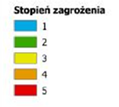
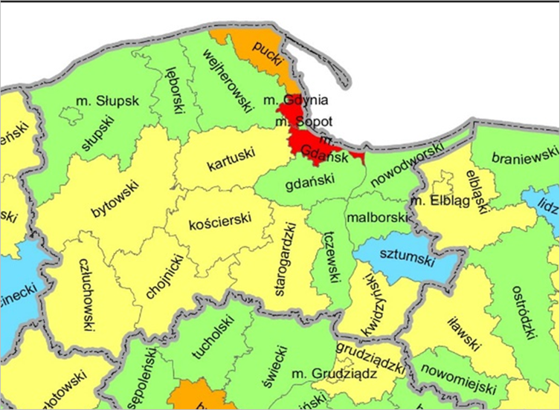
P-2 Zagrożenie pożarowe – zakłady przemysłowe, bazy paliw, Gazoporty, Naftoporty transport towarów niebezpiecznych
- samozapalenia biologiczne lub chemiczne;
- wyładowania atmosferyczne;
- wybuch łatwopalnych niebezpiecznych substancji chemicznych;
- usytuowanie poligonów w pobliżu lasu;
- podpalenia umyślne,zdarzenie o charakterze terrorystycznym, sabotaż;
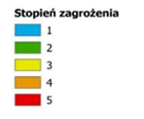
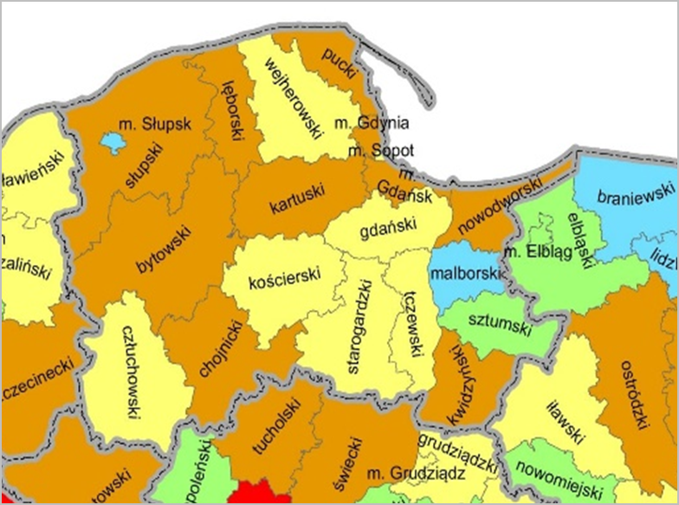
- brak systemu barier bezpieczeństwa i Dokumentacji Zabezpieczenia Przed Wybuchem (DZPW) na terenie zakładów,
w których możliwe jest ryzyko wystąpienia niekontrolowanego wybuchu, wywołanego obecnością palnych i wybuchowych pyłów, proszków, par, palnych cieczy, gazów, mgieł i mieszanin hybrydowych;
P-3 Zagrożenie pożarowe – lasy
- niskiej jakości zabezpieczenia techniczne i organizacyjne systemów przeciwwybuchowych i przeciwpożarowych;
- czynnik ludzki – niedoświadczenie i brak wystarczającej wiedzy
o zagrożeniach, niskie kompetencje pracownicze i nadzorcze oraz niska kultura instytucjonalna w zakresie zarządzania ryzykiem procesowym.
OBSZAR WYSTĘPOWANIA
Pożary wielkopowierzchniowe mogą występować na terenie całego województwa, w szczególności w lasach jednorodnych (zwłaszcza iglastych), zazwyczaj w okresie wiosennym i letnim przy najwyższym, III stopniu zagrożenia pożarowego (pożary lasów), a także w rejonach województwa z największą liczbą zakładów przemysłowych, bazami paliw, Naftoportem. (rejon aglomeracji trójmiejskiej. Stopień Zagrożenia pożarowego P-2 oraz P-3 w województwie pomorskim
w poszczególnych powiatach/miastach n.p.p., przedstawiono
na załączonych wycinkach mapy.

NAJCZĘSTSZE SKUTKI ZAGROŻENIA:
LUDNOŚĆ:
- bezpośrednie zagrożenie dla życia i zdrowia osób objętych odziaływaniem skutkami emisji niebezpiecznej energii lub wybuchu;
- konieczność ewakuacji ludności;
- panika wśród ludności oraz zagrożenie zakłócenia porządku publicznego.

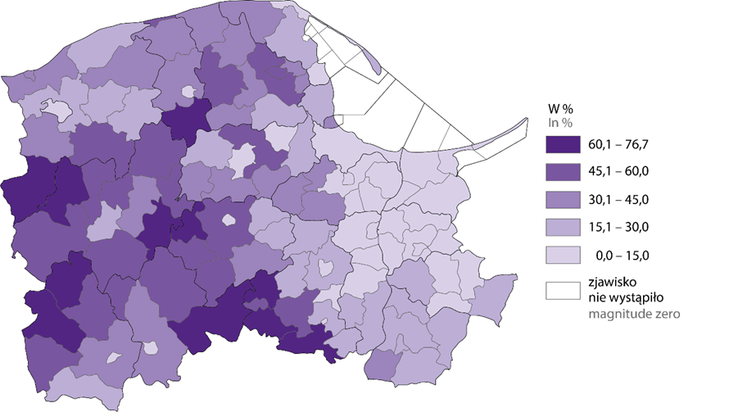
Lesistość , Raport o sytuacji społeczno-gospodarczej województwa pomorskiego 2025
GOSPODARKA/MIENIE/INFRASTRUKTURA:
- ogromne straty w gospodarce leśnej;
- zakłócenia funkcjonowania systemów infrastruktury krytycznej,
w tym zniszczenia w infrastrukturze wytwarzania, przesyłu lub dystrybucji energii elektrycznej, zakłócenia w dostawach paliw;
- zakłócenia funkcjonowania systemów telekomunikacyjnych
i systemów teleinformatycznych;
- ograniczenia w funkcjonowaniu systemu transportowego
i komunikacyjnego;
- brak albo ograniczenie świadczenia usług pocztowych;
- straty w dziedzictwie narodowym – możliwość zniszczenia krajobrazów kulturowych zaliczanych do zabytków nieruchomych,
a także obiektów dziedzictwa narodowego.
ŚRODOWISKO NATURALNE:
- zniszczenia, a nawet degradacja środowiska naturalnego (skala zniszczeń uzależniona od skali i zasięgu zaistniałego zjawiska)
w tym:
- zniszczenia drzewostanu;
- straty w populacji zwierząt wolno żyjących;
- ryzyko wyginięcia lub ograniczenia populacji danego gatunku zwierząt lub roślin;
- możliwa degradacja cennych przyrodniczo lub chronionych obszarów i gatunków (obszary Natura 2000);
- pogorszenie warunków w środowisku glebowym;
- duże skutki odłożone, będące wynikiem gwałtownego rozwoju szkodników upraw leśnych związanych z trudnościami
w zagospodarowaniu dużych obszarów pożarzyska;
- skażenia powietrza, gleby i wody.
WNIOSKI:
- ryzyko wystąpienia pożaru w województwie pomorskim jest średnie;
- najgroźniejsze w skutkach mogą być pożary obiektów przemysłowych i lasów;
- największe straty mogą spowodować pożary P3 P2, co może wpłynąć na zmniejszenie produkcji i działalności turystyczno-wypoczynkowej/atrakcyjności województwa.
OCENA RYZYKA:
- prawdopodobieństwo wystąpienia zagrożenia: skala: 3/możliwe;
- klasyfikacja skutków: skala C/średnie skutki, kategoria Z, M, S;
- wartość ryzyka: średnie;
- akceptacja ryzyka: tolerowane;
- uzasadnienie akceptacji: zagrożone są obszary leśne, uprawy, pojedyncze gospodarstwa i przedsiębiorstwa. Najgroźniejsze
są pożary w zakładach dużego i podwyższonego ryzyka, w których może dojść do uwolnienia niebezpiecznych substancji chemicznych. PSP prowadzi lub nadzoruje dokładne kontrole przestrzegania przepisów przeciwpożarowych i promuje akcje informacyjne o zagrożeniu pożarowym.

EPIFITOZA to każde masowe występowanie na określonym terenie i w określonym czasie zachorowań roślin. Epifitozy roślin charakteryzują się opanowaniem przez określoną chorobę znacznej części masy tkankowej roślinygospodarza, występującej
w skupieniach na określonym obszarze. Choroby roślin mogą być powodowane przez czynniki infekcyjne: wirusy i wiroidy, fitoplazmy, bakterie, grzyby i pasożyty, a ponadto czynniki nieinfekcyjne: atmosferyczne (opady, niska i wysoka temperatura, niedostatek światła, zanieczyszczenie środowiska naturalnego, wilgotność powietrza) oraz glebowe (niedobór lub nadmiar składników pokarmowych, zasolenie gleby, odczyn gleby, nadmiar lub brak wody, struktura gleby). Zagrożenie występowania epifitoz może być związane ze zmianami klimatycznymi – wzrostem temperatur, niedoborem wody (co powoduje stres i osłabienie roślin, a tym samym podatność na infekcje oraz ułatwia agrofagom ekspansję na nowe obszary), jak i rosnącym obrotem międzynarodowym materiałem roślinnym oraz mobilnością ludzi (co zwiększa ryzyko zawleczenia na obszar kraju nowych agrofagów).
Gleby na terenie województwa pomorskiego wykorzystywane są do celów rolniczych. Ich wartość użytkowa zależy od typologii, ale także od działalności człowieka (nawożenie, stosowanie środków ochrony roślin czy melioracje). Na obszarze województwa, pod względem ogólnej jakości użytkowej, przeważają gleby średniej jakości

(kompleksy żytni słaby i dobry - klasy IVa-IVb). Drugą co do wielkości grupę stanowią gleby słabe i bardzo słabe (kompleks żytni słaby - klasy V i VI). Niewiele mniej zajmują gleby dobre (klasy IIIb) – mady.
Rejonizacja rolnicza na obszarze województwa
Na obszarze województwa pomorskiego dominują użytki rolne (971 806 ha, tj. 49,72% powierzchni województwa), w tym głównie: grunty orne (706 057 ha, tj. 36,12%), łąki trwałe (111 610 ha, tj. 5,71%) oraz pastwiska trwałe (70 102 ha, tj. 3,59%). W województwie powierzchnia upraw zbóż podstawowych z mieszankami zbożowymi wynosi ok. 391,0 tys. ha. Plony zbóż podstawowych z mieszankami
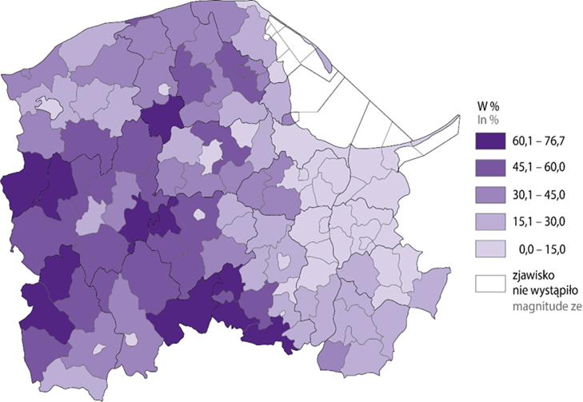
zbożowymi kształtują się na poziomie ok. 4 t z 1 ha.
Lesistość , Raport o sytuacji społeczno-gospodarczej województwa pomorskiego 2025
Kolejnym pod względem zajmowanej powierzchni typem użytkowania terenu są grunty leśne oraz zadrzewione i zakrzewione (692 015 ha, tj. 35,40%), w tym przede wszystkim lasy (687 996 ha, tj. 35,20%). Rozkład przestrzenny form użytkowania ziemi wskazuje na wyraźną dominację użytków rolnych we wschodniej części województwa, w powiatach: gdańskim, tczewskim, malborskim, nowodworskim, sztumskim i kwidzyńskim. Najniższy odsetek użytków rolnych jest w miastach na prawach powiatu: Sopocie
i Gdyni.
Struktura pokrycia terenu województwa pomorskiego
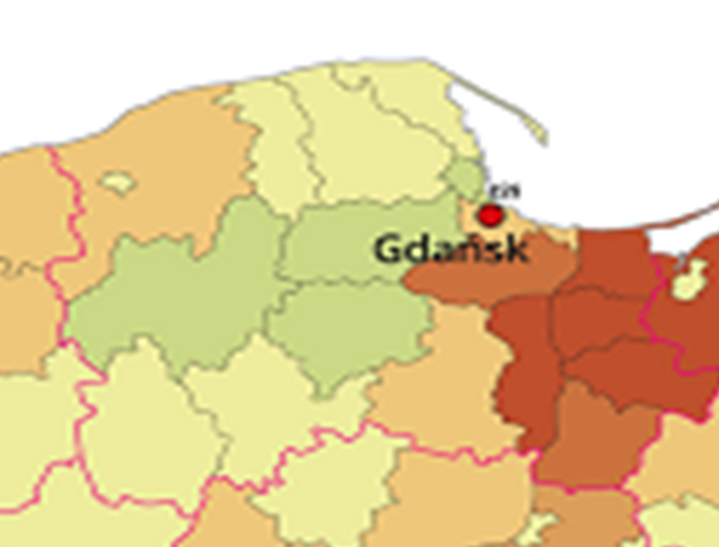
Lasy zajmują ponad 1/3 powierzchni województwa. Pod względem udziału gruntów leśnych oraz zadrzewionych i zakrzewionych wyróżnia się południowo-zachodnia część województwa, szczególnie powiaty: bytowski, chojnicki i człuchowski. Ponadto wysoką lesistością charakteryzują się powiaty: kościerski, starogardzki i lęborski oraz Sopot, Gdynia i wejherowski (w granicach których leżą lasy Trójmiejskiego Parku Krajobrazowego). Najniższą lesistością charakteryzuje się północno-wschodnia część województwa, tj. powiaty malborski i nowodworski.
PRZYCZYNY
- świadome lub nieświadome stosowanie materiału porażonego przy braku ochrony chemicznej roślin;
- używanie skażonej wody do celów rolniczych;
- stosowanie sprzętu rolniczego i środków transportu bez przeprowadzenia zabiegów oczyszczania i dezynfekcji;
- import i przemieszczanie porażonych roślin;
- brak niszczenia samosiewów roślin żywicielskich;
- brak stosowania właściwego płodozmianu;
- agroterroryzm - celowe wyrządzanie szkód w rolnictwie bądź przemyśle rolno-spożywczym.
OBSZARY WYSTĘPOWANIA
Choroby roślin uprawnych mogą występować w całym województwie. Ich rodzaje i nasilenie zależne jest od intensywności określonych upraw w danym regionie województwa.
W ogólnej powierzchni zasiewów największy areał – 384,7 tys. ha (63,68%) zajmowały zboża ogółem, z czego zboża podstawowe stanowiły 84,38% (w tym pszenica – 48,92%; pszenżyto - 18,47%; żyto – 15,94%; jęczmień – 8,50% czy owies – 8,17%).
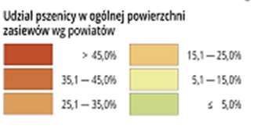

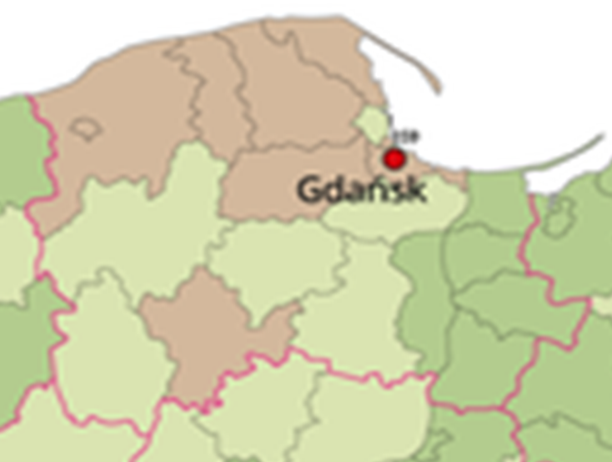
Uprawy ziemniaków zajmowały 19,3 tys. ha (co stanowiło 3,19% ogólnej powierzchni zasiewów), natomiast areał upraw roślin zaliczanych do grupy rzepak i rzepik wyniósł 82,3 tys. ha (13,63% ogólnej powierzchni zasiewów.
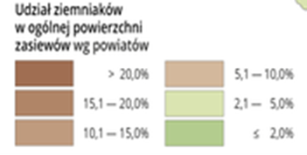

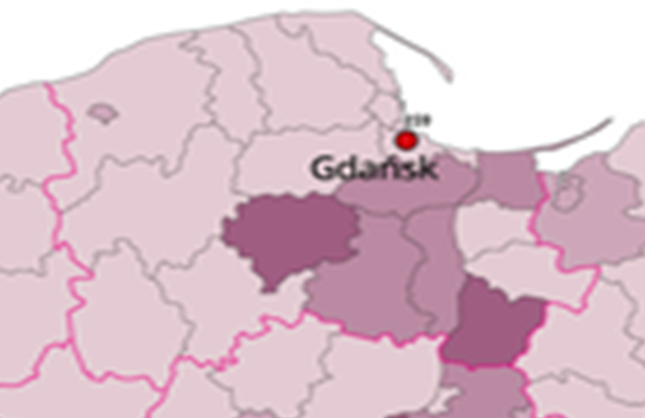
Udział województwa pomorskiego w krajowej produkcji wybranych ziemiopłodów rolnych i ogrodniczych wyniósł: niespełna 8%
w przypadku rzepaku i rzepiku; nieco ponad 6% w przypadku ziemniaków; nieco ponad 5% w przypadku zbóż i buraków cukrowych; nieco ponad 3% w przypadku warzyw.
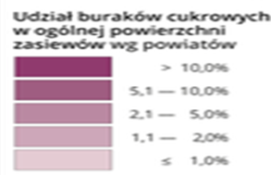

W województwie pomorskim najważniejsze rośliny uprawne, istotne z punktu widzenia gospodarki rolnej, to:
- pszenica – rejon upraw: w powiatach: malborskim, nowodworskim, sztumskim, gdańskim, tczewskim i kwidzyńskim;
- żyto – rejon upraw: w powiatach: malborskim, nowodworskim, sztumskim, gdańskim, tczewskim i kwidzyńskim;
- jęczmień – rejon upraw: w powiatach: malborskim, nowodworskim, wejherowskim, sztumskim, gdańskim, tczewskim i kwidzyńskim;
- ziemniaki i rośliny warzywne – rejon upraw: w powiatach: malborskim, nowodworskim, sztumskim, gdańskim, tczewskim
i kwidzyńskim;
- buraki cukrowe – rejon upraw: głównie Żuławy Wiślane
- rzepak i rzepik – rejon upraw: w powiatach: malborskim, nowodworskim, sztumskim, gdańskim, tczewskim i kwidzyńskim;
- kukurydza - rejon upraw: w powiatach: malborskim, nowodworskim, sztumskim, gdańskim, tczewskim, wejherowskim i kwidzyńskim;
- choroby drzew mogą występować w całym kraju, ich rodzaje
i nasilenie występowania zależne jest od intensywności określonych upraw i gatunków.
Uprawy pozostałych gatunków stanowią niewielki procent upraw. Uwarunkowania glebowo-klimatyczne województwa powodują znaczne zróżnicowania w rozmieszczeniu gruntów rolnych
w przestrzeni regionu. Udział użytków rolnych w powierzchni całkowitej gmin (za wyjątkiem miast) waha się od poniżej 25%
w gminach południowych i południowozachodnich (np. Koczała, Lipusz, Osieczna, Osiek, Studzienice) do około 90% w gminach żuławskich(np. Lichnowy, Nowy Dwór Gdański, Ostaszewo).
NAJCZĘSTSZE SKUTKI ZAGROŻENIA:
LUDNOŚĆ:
- zagrożenie dla zdrowia ludności poprzez brak możliwości zapewnienie bezpieczeństwa żywnościowego;
- utrudnienia w dostępie do żywności;
- utrudnienia w dostępie materiału roślinnego wykorzystywanego na cele przemysłowe (np. drewna);
- panika wśród ludności oraz zagrożenie zakłócenia porządku publicznego.
GOSPODARKA/MIENIE/INFRASTRUKTURA:
- zniszczenie upraw w gospodarstwach rolnych:
- osłabienie ekonomiczne przemysłu spożywczego,
- wzrost cen produktów żywnościowych,
- wypłata odszkodowań dla rolników oraz przedsiębiorców zajmujących się przetwarzaniem i sprzedażą żywności;
- paraliż ekonomiczny i znaczny spadek PKB związany z:
- upadkiem gospodarstw oraz zakładów przetwórczych,
- blokadą w obrębie handlu wewnątrzunijnego i eksportu;
- konieczność dużych nakładów z budżetu państwa związanych
z likwidacją skutków zdarzenia;
- istotne skutki społeczne w postaci skokowego wzrostu poziomu bezrobocia;
- obniżenie produkcji leśnej, rolnej, inflacja.
ŚRODOWISKO NATURALNE:
- zniszczenia środowiska naturalnego (skala zniszczeń uzależniona
od skali i zasięgu zaistniałego zjawiska) w tym:
- wyginięcie lub ograniczenie populacji danego gatunku roślin;
- miejscowe skażenie środowiska naturalnego w skutek stosowania intensywnych środków chemicznych (oprysków, pestycydów) lub wprowadzenia gatunków inwazyjnych
WNIOSKI:
- ryzyko wystąpienia epidemii u roślin jest średnie;
- aby zminimalizować ryzyko konieczne jest stosowanie odpowiedniego materiału siennego i środków ochrony roślin;
- zgłaszać wszelkie podejrzenia inspekcji ochrony roślin
i nasiennictwa;
- prowadzić nadzorowany i kontrolowany obrót materiałem siewnym;
- wystąpienie chorób roślin o wysokim współczynniku rozprzestrzeniania się zagraża gospodarce kraju w sektorze rolnictwa w zakresie produkcji roślinnej i pasz dla zwierząt gospodarskich.
OCENA RYZYKA:
- prawdopodobieństwo wystąpienia zagrożenia: skala 3/możliwe;
- klasyfikacja skutków: skala C/średnie skutki, kategoria Z, M, S;
- wartość ryzyka: średnia;
- akceptacja ryzyka: tolerowane;
- uzasadnienie akceptacji: stan organizacyjny, prawny
i funkcjonalny systemu ochrony roślin zapewnia skuteczne przeciwdziałanie zagrożeniu.

ZAKŁÓCENIA FUNKCJONOWANIA SIECI I USŁUG TELEKOMUNIKACYJNYCH to zakłócenia mające istotny wpływ na naruszenie bezpieczeństwa lub integralności sieci lub usług telekomunikacyjnych, w szczególności tych, których prawidłowe funkcjonowanie ma znaczenie dla życia i zdrowia ludzi, może spowodować poważne straty materialne, a także zakłócić funkcjonowanie państwa.
PRZYCZYNY I TYPY
- czynnik ludzki – modyfikacja systemów i danych, błąd organizacyjny, błąd techniczny, niedopełnienie czynności administracyjnych z zakresu obsługi urządzeń przetwarzających i magazynujących dane, sabotaż, uszkodzenie lub kradzież elementów infrastruktury telekomunikacyjnej, złamanie zabezpieczeń systemowych i programowych, strajk pracowników, zdarzenie o charakterze terrorystycznym, cyberzagrożenie;
- czynnik pogodowy występujący o dużym nasileniu (katastrofy naturalne);
- awaria techniczna, długotrwały brak zasilania energetycznego, okresowe przeciążenia sieci, awaria lub zniszczenie ważnego centrum przetwarzania danych, zakłócenie przepływu danych
w sieci, zniszczenie linii światłowodowych;

- awaria systemu Global Navigation Satellite Systems (GNSS), spowodowana przyczynami technicznymi lub intencjonalną działalnością człowieka/organizacji/państwa.
OBSZAR WYSTĘPOWANIA
Na terenie całego województwa, w szczególności w jednostkach administracji zespolonej i niezespolonej, w podmiotach realizujących zadania ratownicze oraz w podmiotach gospodarczych.
Na obszarze województwa pomorskiego funkcjonuje ok. 50 podmiotów świadczących/realizujących usługi telekomunikacyjne. Około 5 podmiotów świadczy usługi dla Pomorskiego Urzędu Wojewódzkiego i jednostek administracji zespolonej. Województwo pomorskie znajduje się w II grupie województw (wysoki poziom),
w zakresie wykorzystania technologii informacyjno-komunikacyjnych przez przedsiębiorstwa. Obok gospodarki wykorzystującej nowoczesne technologie jako podstawę rozwoju, mieszkańców województwa można określić jako społeczeństwo sieciowe. W społeczeństwie tym większość aspektów życia zostaje poddane digitalizacji, a narzędzia telekomunikacyjne wykorzystywane są we wszystkich dziedzinach życia.
NAJCZĘSTSZE SKUTKI ZAGROŻENIA:
LUDNOŚĆ:
- bezpośrednie zagrożenie dla życia i zdrowia osób (np. brak możliwości wezwania karetki pogotowia);
- brak możliwości nawiązania skutecznego kontaktu oraz uzyskania
i przekazywania informacji;
- panika wśród ludności oraz zagrożenie zakłócenia porządku publicznego;
- brak możliwości wykonywania zadań merytorycznych przez pracowników.
GOSPODARKA/MIENIE/INFRASTRUKTURA:
- dotkliwe straty w sektorach gospodarki wykorzystujących systemy telekomunikacyjne do prowadzenia działalności;
- znaczące straty finansowe, gospodarcze, a także skutki społeczne;
- wystąpienie zagrożeń dla systemu kierowania bezpieczeństwem narodowym obronności państwa, zwłaszcza systemu kierowania obronnością państwa;
- utrudnienia w koordynowaniu akcją reagowania w sytuacjach kryzysowych;
- utrudniony obieg informacji oraz brak dostępu do danych niezbędnych do pracy służb bezpieczeństwa i porządku publicznego, a także utrudnienia w funkcjonowaniu organów władzy administracji publicznej;
- dezorganizacja systemów zabezpieczających funkcjonowanie życia społecznego (np. systemu ratownictwa medycznego, centralnych systemów ewidencji, możliwości dokonywania opłat
i operacji bezgotówkowych, systemu oczyszczania ścieków, komputerowo zarządzanych punktów ujęcia i przesyłu wody);
- negatywny, bezpośredni wpływ na funkcjonowanie infrastruktury krytycznej związanej m.in. z ratownictwem, zapewnieniem ciągłości działania administracji publicznej.
ŚRODOWISKO NATURALNE:
Brak bezpośrednich skutków
WNIOSKI:
- ryzyko wystąpienia awarii/zakłócenia systemu telekomunikacyjnego na terenie województwa jest średnie;
- najbardziej zagrożonymi są obszary miast, jednostki administracji zespolonej oraz służby zajmujące się pomocą poszkodowanej ludności;
- poważne awarie mogą mieć miejsce w podmiotach gospodarczych wykorzystujących na szeroką skalę narzędzia telekomunikacyjne;
- największe straty mogą powstać w obiektach infrastruktury krytycznej.
OCENA RYZYKA:
- prawdopodobieństwo wystąpienia zagrożenia: skala 3/możliwe;
- klasyfikacja skutków: skala C/średnie;
- wartość ryzyka: średnia;
- akceptacja ryzyka: tolerowane;
- uzasadnienie akceptacji: należy doskonalić procedury postępowania w przypadku powstania awarii/zakłóceń systemów telekomunikacyjnych. Zagrożenie wywołuje minimalne skutki dla środowiska naturalnego.

SKAŻENIE CHEMICZNE NA LĄDZIE
SKAŻENIE CHEMICZNE to zanieczyszczenie środowiska naturalnego oraz przedmiotów i budowli substancjami szkodliwymi dla ludzi zwierząt i roślin. Skażenie może być spowodowane celowo albo poprzez błąd ludzki lub zawodne systemy techniczno-organizacyjne, zabezpieczające systemy użytkowania substancji niebezpiecznych. Przykładem takich działań może być celowe zastosowanie bojowych środków trujących, ale też brak kontroli nad systemami zarządzania ryzykiem i systemami bezpieczeństwa w procesach magazynowania, transportowania lub przerabiania substancji niebezpiecznych prowadzących do poważnej awarii przemysłowej lub katastrofy komunikacyjnej. Może być także efektem utraty kontroli nad systemami bezpieczeństwa w wielu procesach rolniczych, transportowych, energetycznych i dotyczących funkcjonowania baz surowcowych, magazynowych
i przeładunkowych, a także dotyczących funkcjonowania sektorów przemysłu: chemicznego i petrochemicznego, spożywczego, wydobywczego, farmaceutycznego, drzewnego.
PRZYCZYNY I TYPY
- awaria w zakładach produkujących i magazynujących niebezpieczne substancje chemiczne spowodowana błędem ludzkim, błędem technicznym, brakiem nadzoru, wypadkiem, niskim stanem jakościowym systemów zabezpieczenia

techniczno-organizacyjnego, rozszczelnieniem zbiornika lub instalacji z toksyczną substancją, nieprzestrzeganiem przepisów przeciwpożarowych, katastrofą naturalną, zdarzeniem
o charakterze terrorystycznym lub pośrednio przez niewłaściwą oceną ryzyka technicznego, wybuchowo-pożarowego
i procesowego. Prawo ochrony środowiska definiuje wybrane podmioty jako zakłady o dużym lub zwiększonym ryzyku wystąpienia poważnej awarii przemysłowej. Zakłady stwarzające zagrożenie wystąpienia poważnej awarii przemysłowej kwalifikowane są do jednej z powyższych kategorii w zależności od rodzaju, kategorii i ilości substancji niebezpiecznej znajdującej się w zakładzie.
WYKAZ ZAKŁADÓW DUŻEGO RYZYKA (ZDR) W WOJEWÓDZTWIE POMORSKIM
stan na dzień 08.01.2026
LP. | NAZWA PODMIOTU | MIEJSCOWOŚĆ | GMINA | POWIAT
1. | PERN S.A. Terminal Naftowy Gdańsk | Gdańsk | m. Gdańsk | m. Gdańsk
2. | Gas Storage Poland Sp. z o.o. Kawernowy Podziemny Magazyn Gazu Kosakowo | Dębogórze | Kosakowo | Pucki
3. | Rafineria Gdańska Sp.  z o.o. | Gdańsk | m. Gdańsk | m. Gdańsk
4. | PERN S.A. Baza Gdańsk | Gdańsk | m. Gdańsk | m. Gdańsk
5 | Gaspol S.A. Gdański Terminal Gazowy | Gdańsk | m. Gdańsk | m. Gdańsk
6. | PERN S.A. Baza Paliw 21 w Dębogórzu | Dębogórze | Kosakowo | Pucki
7. | Alpetrol Sp. z o.o. | Gdynia | m. Gdynia | m. Gdynia
8. | MM Kwidzyn Sp. z o. o. | Kwidzyn | Kwidzyn | kwidzyński
9. | Zakłady Farmaceutyczne „Polpharma”S.A. | Starogard Gdański | Starogard Gdański | Starogardzki
10. | Chane Terminal Gdynia Sp. z o.o | Gdynia | m. Gdynia | m. Gdynia
11. | Orlen S.A. instalacja HBO | Gdańsk | m. Gdańsk | m. Gdańsk
12. | GREENGAS Sp. z o.o. - Rozlewnia Gazu Łubiana | Łubiana | Kościerzyna | Kościerski
13 | PERN S.A. Baza Paliw nr 20 w Ugoszczy | Ugoszcz | Studzienice | Bytowski
14. | Polski Gaz S.A., Oddział Pomorski w Ugoszczy | Ugoszcz | Studzienice | Bytowski
Na obszarze województwa pomorskiego na koniec 2025 roku
24 podmioty posiadały status zakładów kwalifikowanych z czego 14 podmiotów to zakłady o dużym ryzyku wystąpienia poważnej awarii przemysłowej (tzw. ZDR) oraz 10 to zakłady
o zwiększonym ryzyku wystąpienia poważnej awarii przemysłowej (tzw. ZZR). Wśród zakładów mogących stanowić zagrożenie wystąpieniem poważnej awarii największy odsetek stanowią bazy paliw płynnych, zwłaszcza te, w których magazynuje się ciekłe gazy skroplone LPG. Wynika to ze stosunkowo niskiej wartości progowej, której przekroczenie powoduje zaliczenie zakładu do kategorii ZZR. Zakładami dużego ryzyka w województwie pomorskim są również największe zakłady przemysłowe. W zakładach tych znajdują się niebezpieczne substancje, jak między innymi: siarkowodór, dwutlenek chloru czy chlor ciekły.
WYKAZ ZAKŁADÓW ZWIĘKSZONEGO RYZYKA (ZZR)
W WOJEWÓDZTWIE POMORSKIM
stan na dzień 08.01.2026
LP. | NAZWA PODMIOTU | MIEJSCOWOŚĆ | GMINA | POWIAT
1. | SIARKOPOL Gdańsk S.A. | Gdańsk | m. Gdańsk | m. Gdańsk
2. | Elektrociepłownia ENERGOBALTIC Sp. z o.o. | Władysławowo | Władysławowo | Pucki
3. | Linde Gaz Polska Sp. z o.o. Zakład Gdynia | Gdynia | m. Gdynia | m. Gdynia
4. | Malborskie Zakłady Chemiczne "ORGANIKA" S.A. | Malbork | Malbork | Malborski
5. | Premium Disitllers Sp. z o. o. | Starogard Gdański | Starogard Gdański | Starogardzki
6. | Ferma Drobiu Urszula i Marek Stasiak | Bożepole Małe | Łęczyce | Wejherowski
7. | Terminal Przeładunkowy i Baza Magazynowa COMAL Sp. z o. o. | Gdańsk | m. Gdańsk | m. Gdańsk
8. | Balex Metal Spółka z o.o.Bolszewo | Bolszewo | Wejherowo | Wejherowski
9. | Romgaz RS Sp. z o. o. Sp.K. | Konarzyny | Konarzyny | Chojnicki
10. | BałtykGaz Sp. z o.o. | Jezierzyce Słupskie | Słupsk | Słupski
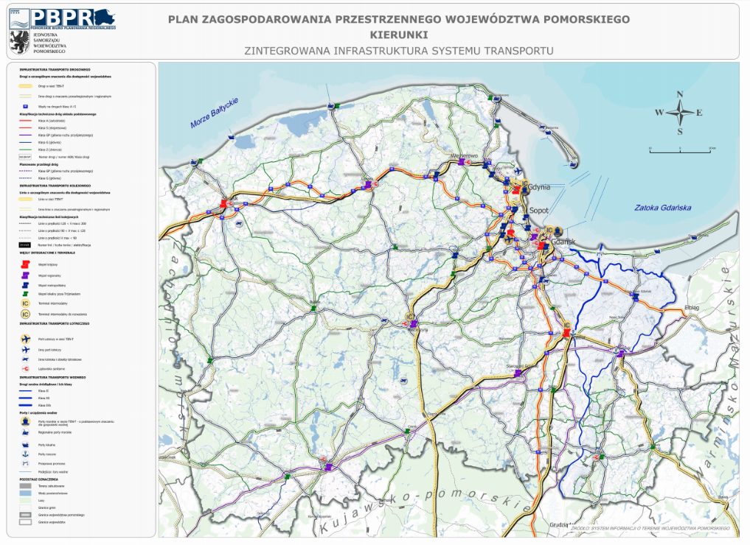
- katastrofa podczas transportu niebezpiecznych substancji chemicznych spowodowana błędem ludzkim, występowaniem niekorzystnych warunków meteorologicznych, złym zabezpieczeniem lub złym stanem dróg - nawierzchni, wysokim stopniem zużycia technicznego pojazdów, statków lub taboru kolejowego, usterkami infrastruktury kolejowej;
- wypadek żeglugowy w żegludze śródlądowej (zatonięcie statku; zderzenie się statków; zdarzenie związane z ruchem lub postojem statku; spowodowanie przez statek poważnej awarii w rozumieniu przepisów Prawa ochrony środowiska; uszkodzenie przez statek budowli lub urządzeń hydrotechnicznych albo budowli lub linii przesyłowych krzyżujących się z drogą wodną; uszkodzenie statku w wyniku najechania na mieliznę lub przeszkodę podwodną, budowlę lub urządzenie hydrotechniczne albo budowlę lub linię przesyłową krzyżującą się z drogą wodną; pożar lub wybuch na statku; zgubienie przez statek części ładunku, powodujących zagrożenie dla bezpieczeństwa przepływających statków;
- nielegalne miejsca przetwarzania odpadów (m.in. odzyskiwania surowców wtórnych, unieszkodliwiania odpadów np. poprzez spalanie lub składowanie);
- brak realizacji analiz zagrożeń i oceny ryzyka procesowo- technicznego wobec istniejących obiektów oraz w procesie ich modernizacji lub budowy nowych, począwszy od etapu projektowania;
- awaria rurociągów transportowych spowodowana błędem ludzkim, błędem inżynierskim, osłabieniem wytrzymałości materiału;
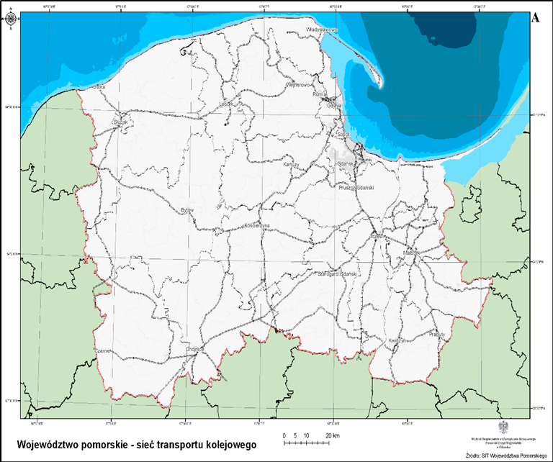
- emisja substancji chemicznych w wyniku pożaru i sytuacja meteorologiczna (np. silny wiatr, transport bliski i daleki zanieczyszczeń nad obszary gęsto zaludnione), jako dodatkowy czynnik ryzyka rozprzestrzeniania się skażenia
Poważna awaria – to zdarzenie, w szczególności emisję, pożar lub eksplozję, powstałe w trakcie procesu przemysłowego, magazynowania lub transportu, w którym występuje jedna lub więcej niebezpiecznych substancji, prowadzące do natychmiastowego zagrożenia życia lub zdrowia ludzi lub środowiska lub powstania takiego zagrożenia z opóźnieniem. W przypadku, gdy poważna awaria ma miejsce na terenie zakładu, nazywana jest poważną awarią przemysłową.
W latach 2024-2025 na terenie województwa pomorskiego wystąpiło 13 kwalifikowanych zdarzeń z udziałem substancji niebezpiecznych. Odnotowane awarie miały miejsce zarówno
w zakładach przemysłowych jak i poza nimi, czyli głównie w transporcie drogowym lub rurociągowym. W minionym okresie dochodziło również do zanieczyszczenia cieków wodnych substancjami ropopochodnymi. Większość z nich były to zdarzenia
o średnim i niskim potencjale negatywnego oddziaływania
na środowisko, w szczególności na zdrowie i życie ludzi.
W większości odnotowanych przypadków szybko podejmowane działania zapobiegawcze oraz działania ratownicze realizowane przez jednostki Państwowej Straży Pożarnej pozwoliły na ograniczenie możliwych negatywnych skutków awarii w środowisku. Zasadnicze znaczenia miały działania podejmowane przez inspektorów WIOŚ w Gdańsku, którzy przeprowadzają kontrole interwencyjne celem ustalenia dokładnych przyczyn zaistniałych sytuacji. W przypadkach, gdy udaje się je ustalić, podmioty prowadzące instalacje zobowiązywane są do podejmowania działań naprawczych, tak aby nie dopuścić do możliwości powtórzenia się podobnych wypadków w przyszłości.
OBSZAR WYSTĘPOWANIA
Na terenie całego województwa w szczególności:
- na głównych szlakach drogowych (szczególnie tranzytowych), kolejowych o największym ruchu pojazdów oraz w żegludze śródlądowej, w których to przewożone są substancje niebezpieczne oraz tereny bezpośrednio do nich przyległe, punkty przeładunkowe.
Na obszarze województwa pomorskiego głównymi szlakami komunikacyjnymi są:
- w transporcie samochodowym:
- Gdańsk – Toruń autostrada A 1;
- Gdynia – Gdańsk – Nowy Dwór Gdański – Elbląg trasa S7;
- Gdynia – Lębork – Słupsk- S 6;
- Człuchów – Starogard Gdański – Malbork DK 22,
- w transporcie kolejowym:
- Linia kolejowa nr 226 – Pruszcz Gd. – Gdańsk Port Północny;
- Linia kolejowa nr 9 - Warszawa Wschodnia–Gdańsk Główny;
- Linia kolejowa nr 201-Nowa Wieś Wielka–Gdynia Port;
- Linia kolejowa nr 202-Gdańsk Główny–Stargard.
Potencjalnymi miejscami wystąpienia katastrofy kolejowej mogą być również:
- przejazdy pod wiaduktami, które zostały zbudowane kilkadziesiąt lat temu;
- niestrzeżone przejazdy kolejowe,
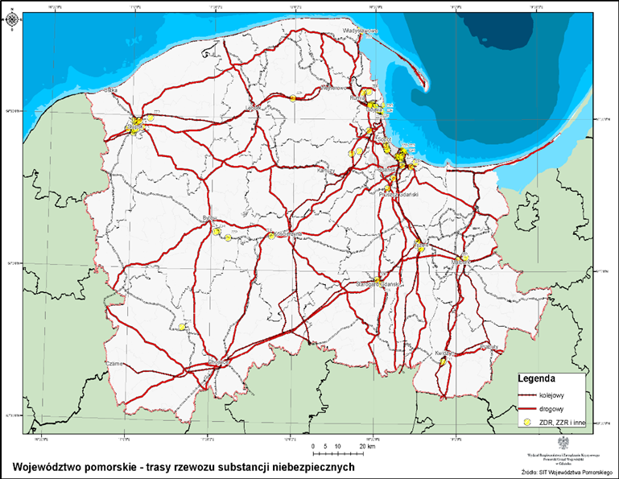
- duże węzły komunikacyjne (Tczew, Wejherowo, Gdynia, Gdańsk, Malbork, Słupsk),
- nasypy i mosty.
Niebezpiecznymi substancjami chemicznymi przewożonymi przez obszar województwa są: paliwa, amoniak, chlor i dwutlenek siarki,
z czego paliwa stanowią ok. 80% wszystkich ładunków.
- tereny zakładów dużego oraz zwiększonego ryzyka oraz tereny bezpośrednio do nich przyległe, w szczególności:
- Przedsiębiorstwo Przeładunku Paliw Płynnych NAFTOPORT
Sp. z o.o.,
- Rafineria Gdańska Sp.z o.o.,
- magazyny zakładów dużego oraz zwiększonego ryzyka, przechowujące niebezpieczne substancje chemiczne,
w szczególności:
- Polskie Górnictwo Naftowe i Gazownictwo S.A (baza magazynowa),
- PERN SA;
- rurociągi do przesyłania ropy naftowej i produktów naftowych (finalnych):
- rurociągi przesyłowe Gdańsk Port Północny-Rafineria (ropa naftowa, produkty naftowe),
- rurociąg pomorski Gdańsk-Płock (ropa naftowa),
- rurociągi przesyłowe Morski Port Gdynia - Dębogórze (produkty naftowe);
- śródlądowe drogi wodne uznane za żeglowne na podstawie przepisów Prawa wodnego;
- Port Lotniczy Gdańsk Sp. z o.o. świadczące usługi załadunku, wyładunku i magazynowania towarów.
NAJCZĘSTSZE SKUTKI ZAGROŻENIA:
LUDNOŚĆ:
- bezpośrednie zagrożenie dla życia i zdrowia osób;
- okresowe utrudnienia w przemieszczaniu się;
- brak dostępu do żywności i wody pitnej;
- konieczność ewakuacji ludności i ewentualnego zorganizowania zastępczych miejsc kwaterunkowych;
- panika wśród ludności oraz zagrożenie zakłócenia porządku publicznego;
- izolacja znacznych terenów objętych skażeniem.
GOSPODARKA/MIENIE/INFRASTRUKTURA:
- zniszczenie zbiorów w gospodarstwach rolnych:
- osłabienie ekonomiczne przemysłu spożywczego,
- wzrost cen produktów żywnościowych,
- wypłata odszkodowań dla przedsiębiorców zajmujących się przetwarzaniem i sprzedażą żywności;
- straty w dochodach z turystyki wynoszące ok. 700 mln złotych
w sezonie;
- zniszczenia w infrastrukturze komunalnej i transportowej:
- skażenie źródeł wody lub sieci wodociągowej,
- długoterminowe zablokowanie szlaków/węzłów komunikacyjnych powodujące unieruchomienie lub utrudnienia w transporcie,
- utrudnienia komunikacyjne;
- znaczny spadek produkcji w wyniku zakłócenia procesów technologicznych w zakładach pracy, gdzie wystąpiły skażenia i w konsekwencji zmniejszenie produkcji określonych artykułów lub świadczenia usług;
- straty w dziedzictwie narodowym – zniszczenia zabytków ruchomych, długotrwałe zablokowanie dostępu do zabytków nieruchomych i ruchomych.
ŚRODOWISKO NATURALNE:
- skażenia gleby, powietrza, wód powierzchniowych.
WNIOSKI:
- ryzyko wystąpienia skażenia chemicznego na terenie województwa jest średnie;
- najbardziej zagrożonymi na skażenia chemiczne są obszary miast Gdańska i Gdyni oraz powiatów: kwidzyńskiego, starogardzkiego
i malborskiego;
- poważne awarie mogą mieć miejsce w dużych oczyszczalniach ścieków i miejscach składowania odpadów niebezpiecznych.
OCENA RYZYKA:
- prawdopodobieństwo wystąpienia zagrożenia: skala 3/możliwe;
- klasyfikacja skutków: skala C/średnie skutki;
- wartość ryzyka: średnie;
- akceptacja ryzyka: tolerowane;
- uzasadnienie akceptacji: do skażeń chemicznych może dojść
w miastach, w których funkcjonują zakłady pracy wykorzystujące w procesach technologicznych niebezpieczne substancje. Do skażenia może dojść także podczas transportu powyższych substancji do zakładu pracy przez obszar miasta.

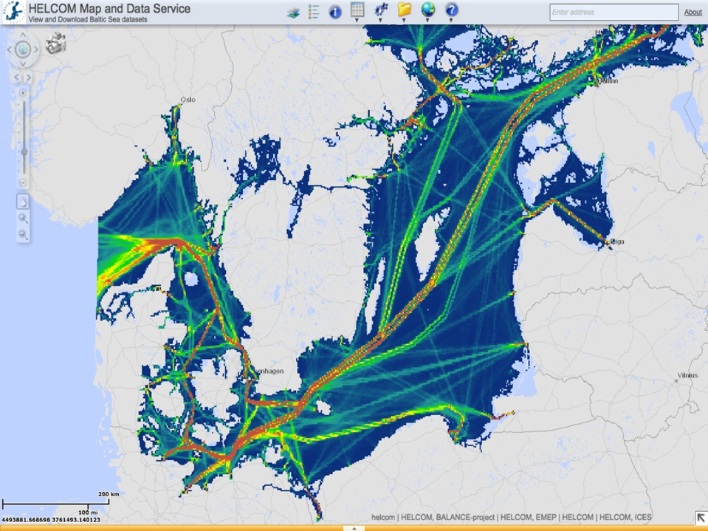
SKAŻENIE CHEMICZNE NA MORZU
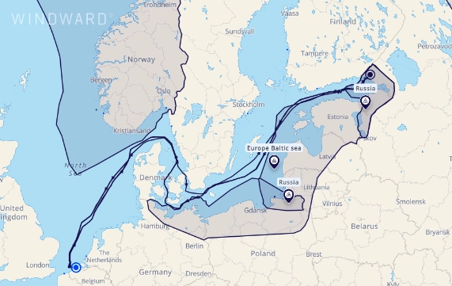
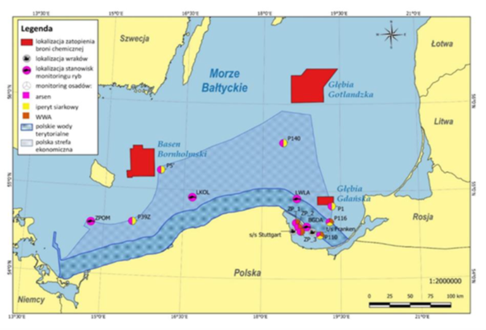
Skażenie chemiczne na morzu, zgodnie z konwencjami międzynarodowymi, takimi jak Konwencja MARPOL oraz Konwencja Helsińska (HELCOM), to wprowadzenie substancji chemicznych lub odpadów z obiektów pływających (statków, platform), które szkodzą zdrowiu, zasobom morskim lub utrudniają działalność morską. Zgodnie ze Słownikiem pojęć i definicji Krajowego Planu Zwalczania Zagrożeń i Zanieczyszczeń Środowiska Morskiego, zanieczyszczeniem morza jest wprowadzenie przez człowieka bezpośrednio lub pośrednio do morza, łącznie z ujściem
Przykład rejsu zbiornikowca LNG, który prawdopodobnie brał udział w handlu LNG z Rosji.
rzek, substancji lub energii, które mogą stwarzać zagrożenie dla zdrowia człowieka, niszczyć żywe zasoby i morskie ekosystemy, stwarzać utrudnienie w dozwolonym użytkowaniu morza łącznie
z rybołówstwem, pogarszać jakość wody morskiej oraz prowadzić do
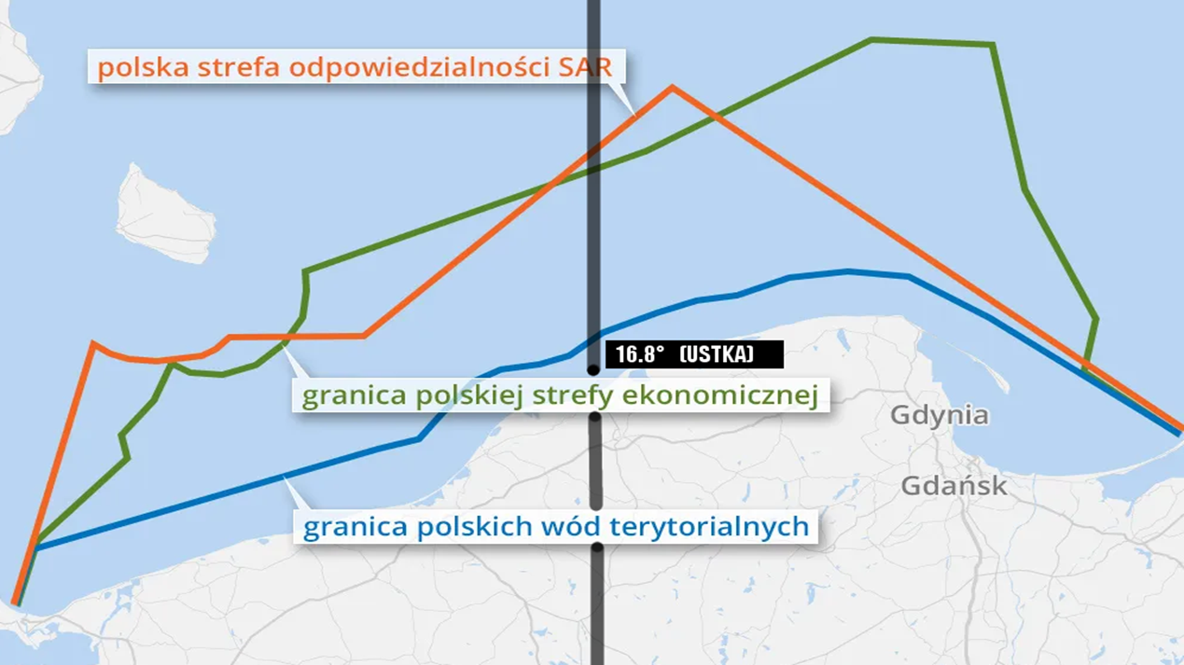
zmniejszenia walorów rekreacyjnych morza. Zanieczyszczenie morza może pochodzić ze statków przewożących towary masowo lub
w opakowaniach, paliwa bunkrowego oraz przemysłowych instalacji morskich, jak również w niektórych przypadkach z przemysłowych instalacji lądowych. Incydent zanieczyszczenia oznacza zdarzenie lub szereg zdarzeń o wspólnej genezie, które powodują lub mogą spowodować wylanie się oleju lub innej substancji szkodliwej i które stwarzają lub mogą stworzyć zagrożenie dla środowiska morskiego, wybrzeży morskich lub też szkodzić innym żywotnym interesom
Polski i innych państw Basenu Morza Bałtyckiego oraz wymagają akcji ratowniczej lub innego przeciwdziałania.
PRZYCZYNY I TYPY
- katastrofa morska spowodowana błędem ludzkim (załogi statku lub służb morskich),
awarią techniczną, występowaniem niekorzystnych warunków meteorologicznych (mgła, zalodzenie, sztorm). Najczęstszą przyczyną odnotowanych skażeń środowiska morskiego są kolizje statków lub niewłaściwa obsługa urządzeń. Statystyka wypadków morskich wskazuje, że w prawie 90% są one powodowane błędami ludzkimi. Średnio w miesiącu w morzu znajduj się od 3500 do 5000 statków.
- "Flota cieni na Bałtyku" to określenie setek starych, często nieubezpieczonych rosyjskich statków, które pływają pod fałszywymi banderami, by obchodzić sankcje i transportować ropę naftową, stanowiąc zagrożenie dla bezpieczeństwa (np. poprzez sabotaże) i środowiska na morzu.
- uwolnienie bojowych środków trujących z zatopionych składowisk broni chemicznej, spowodowane m.in. procesem korozji pojemników. Kolejnym potencjalnym zagrożeniem dla środowiska morskiego jest zatopienie w latach 1946-1948 oraz
w 1956 r. kilkaset tysięcy ton niemieckiej amunicji chemicznej
i pojemników z BST, głównie z iperytem siarkowym. W latach 1947-1948 Rosjanie zatopili około 34 000 (nawet do 50 000) ton amunicji chemicznej, zawierającej około 12 000 ton BST. Miała ona zawierać środki trujące o działaniu parzącym, trującym
i duszącym.
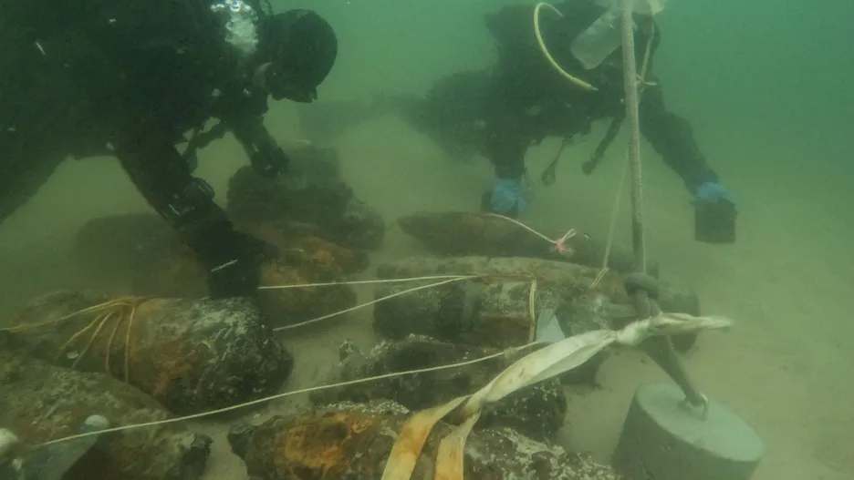
- niekontrolowana detonacja materiałów wybuchowo niebezpiecznych /niewybuchów i niewypałów/ oraz amunicji lotniczej i morskiej, która zalega na dnie Morza Bałtyckiego.
Na skutek bardzo intensywnych działań wojennych w okresie I i II wojny światowej w basenie Morza Bałtyckiego na jego dnie, szczególnie na podejściach do polskich portów morskich, ale również na wodach portowych i wewnętrznych wodach morskich wykryto niewybuchy bomb lotniczych, pocisków artyleryjskich oraz pomimo prac oczyszczania – min morskich. Ogółem przyjmuje się, że na dnie Bałtyku spoczywa około pół miliona ton broni konwencjonalnej.
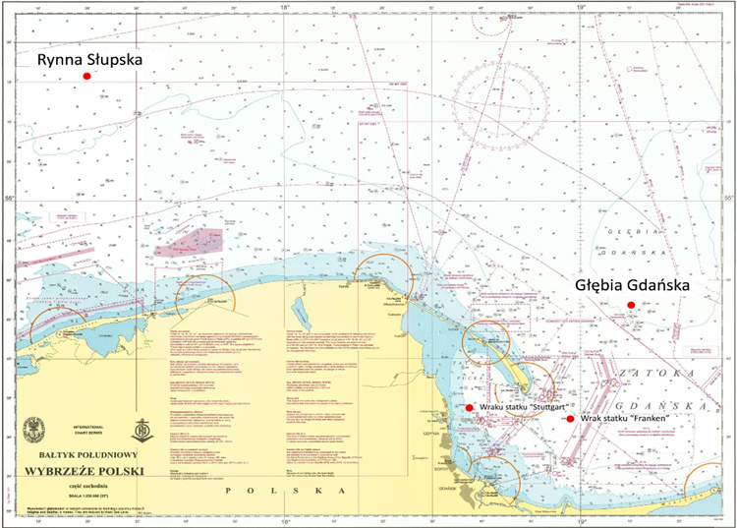
- uwolnienie paliwa z wraków zatopionych w polskich obszarach morskich. Istotnym, potencjalnym zagrożeniem dla środowiska naturalnego może też być część z wraków statków i okrętów zalegających na dnie morza, które przewoziły niebezpieczne ładunki, a w ich zbiornikach może pozostawać paliwo okrętowe
i smary.
OBSZAR WYSTĘPOWANIA
- szlaki morskie, podejścia do portów i porty w Gdańsku, Gdyni
i innych miejscach krzyżowania się międzynarodowych szlaków tankowców oraz brzeg morski;
- na torach podejsciowych i w rejonie nabrzeży portowych;
- w rejonach rozmieszczenia i budowy rurociągów, kabli energetycznych i łączności oraz budowy instalacji morskich farm wiatrowych i platform;
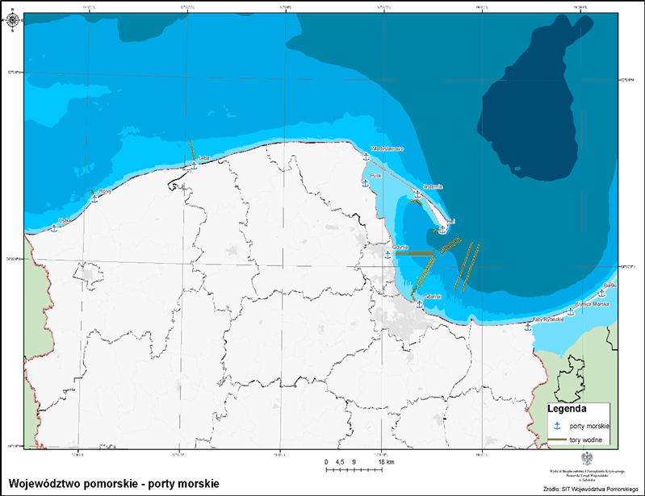
- w wybranych rejonach Morza Bałtyckiego (Głębie Gotlandzka
i Bornholmska, w Głębi Gdańskiej, Zatoce Gdańskiej oraz w Rynnie Słupskiej;
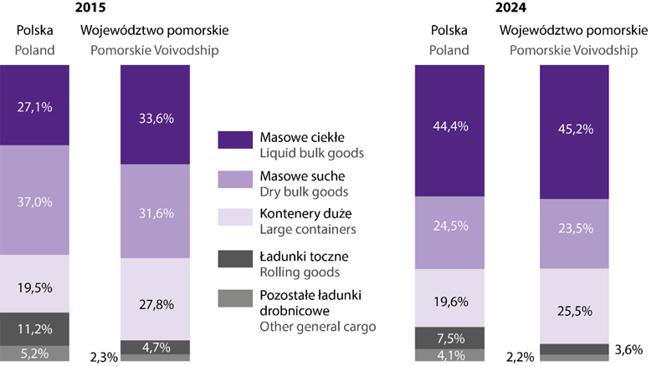
- w polskich obszarach morskich wytypowano sześć rejonów potencjalnego występowania amunicji chemicznej. Łącznie obejmują one ok. 440 km² i sytuują się m.in. na wysokości Dziwnowa, Kołobrzegu, Darłowa i Helu oraz w pobliżu wyspy Bornholm;
Obroty ładunkowe w portach morskich według kategorii ładunkowych, Raport o sytuacji społeczno-gospodarczej województwa pomorskiego 2025
NAJCZĘSTSZE SKUTKI ZAGROŻENIA:
LUDNOŚĆ:
- bezpośrednie zagrożenie dla życia i zdrowia osób;
- konieczność ewakuacji ludności i ewentualnego zorganizowania zastępczych miejsc kwaterunkowych;
- konieczność ewakuacji pracowników portu lub stoczni;
- panika wśród ludności oraz zagrożenie zakłócenia porządku publicznego;
- izolacja znacznych terenów objętych skażeniem.
GOSPODARKA/MIENIE/INFRASTRUKTURA:
- straty w dochodach z turystyki wynoszące ok. 700 mln złotych;
- niedostępność plaż przeznaczonych do rekreacji i wypoczynku;
- zniszczenie lub uszkodzenie portowej/stoczniowej infrastruktury brzegowej;
- straty w gospodarce szczególnie w budownictwie okrętowym
i przeładunkach towarów;
- zablokowanie toru wodnego.
ŚRODOWISKO NATURALNE:
- skażenia gleby, powietrza, wód powierzchniowych, wód morskich, brzegu morskiego oraz fauny i flory. W przypadku skażenia chemicznego na morzu, zagrożenie dla plaż leżących
w odległości od 10 do 25 km od miejsca zalegania statku. Możliwe skażenie całego obszaru Zatoki Gdańskiej ze szczególnym uwzględnieniem brzegu od Piasków, aż do Portu Hel;
- podwyższona częstość występowania chorób u ryb – szczególnie u ryb dennych, takich jak stornie i gładzice, pochodzących z rejonów zrzutów broni. U tych gatunków odnotowano znacznie częstsze przypadki raka wątroby. Powodem są silnie rakotwórcze substancje zawarte w materiałach wybuchowych i ich pochodnych;
- szacuje się, że uwolnienie zaledwie jednej szóstej środków chemicznych ze zbiorników zalegających na dnie Bałtyku mogłoby całkowicie zniszczyć życie w Bałtyku na wiele lat;
- największe straty mogą powstać w wyniku skażenia brzegu morskiego substancjami ropopochodnymi.
WNIOSKI:
- w świetle dostępnej wiedzy zatopione BST w Morzu Bałtyckim nie stanowią w ujęciu całego akwenu dużego ani ekstremalnego zagrożenia środowiskowego. Oddziaływania mają najczęściej charakter lokalny i koncentrują się w bezpośrednim sąsiedztwie pojedynczych obiektów zalegających na dnie oraz w osadach dennych. Wynika to m.in. z ograniczonej rozpuszczalności wielu związków w wodzie morskiej, ich rozcieńczania w toni oraz zachodzących procesów przemian chemicznych;
- ruch żeglugowy na Bałtyku skierowany do portów w Gdańsku
i Gdyni cechuje duża intensywność i dlatego ryzyko wystąpienia katastrof w tym rejonie należy przyjąć za duże;
- zdarzenia na morzu stanowią istotne zagrożenie dla funkcjonowania gospodarki morskiej (połowów ryb) oraz środowiska naturalnego;
- czystość wody morskiej i plaż decyduje o rozwoju jednej
z najważniejszych dziedzin gospodarki województwa - turystyki
i wypoczynku.
OCENA RYZYKA:
- prawdopodobieństwo wystąpienia zagrożenia: skala 3/możliwe;
- klasyfikacja skutków: skala C/średnie skutki, kategoria Z, M, S;
- wartość ryzyka: średnie;
- akceptacja ryzyka: tolerowana;
- z analizy dostępnych informacji dot. materiałów niebezpiecznych zalegających w obszarach morskich RP (ustalono, że tylko 31% obszarów morskich RP zostało rozpoznanych barometrycznie, na ich terenie sklasyfikowano 639 obiektów punktowych oraz 45 obszarów niebezpiecznych, z czego tylko 9 obiektów i 3 obszary dotyczyły zatopionej broni chemicznej). Wśród zebranych danych 35 wrakom przypisano wysoki poziom zagrożenia, a wszystkim zidentyfikowanym bojowym środkom trującym (BST) – poziom zagrożenia niski. Zespół wskazał, że aktualnie największe zagrożenie stanowią paliwa w zatopionych wrakach, (zwłaszcza w okrętach Franken i Stuttgart), których neutralizacją należy zająć się w pierwszej kolejności.

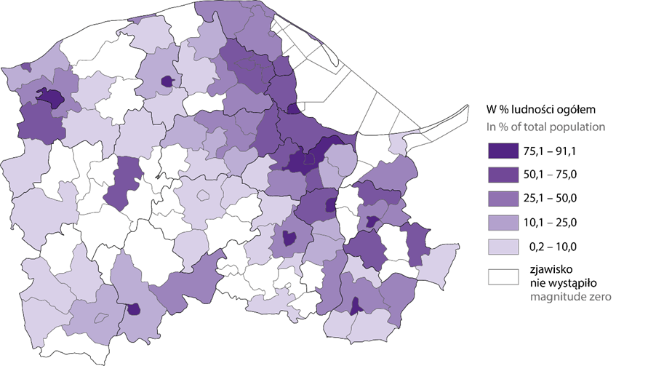
ZAKŁÓCENIE W SYSTEMIE GAZOWYM Awaria sieci gazowej to nagłe zdarzenie powodujące utratę technicznej sprawności urządzeń lub obiektów sieci gazowej, polegające w szczególności na rozszczelnieniu gazociągu, uszkodzeniu urządzeń w stacjach gazowych, któremu towarzyszy nieplanowy wyciek gazu, i w odniesieniu do którego zachodzi niebezpieczeństwo wystąpienia wybuchu oraz pożaru. Awaria to zjawisko niespodziewane stwarzające zagrożenie dla ludzi, mienia oraz środowiska naturalnego.
Ludność korzystająca z gazu z sieci , Raport o sytuacji społeczno-gospodarczej województwa pomorskiego 2025

W województwie z sieci gazowej korzysta ok. 54,9% ogółu mieszkańców (73,4% mieszkańców miast oraz 10,2% terenów wiejskich). Zużycie gazu ogółem w województwie w 2024 r. wyniosło 1.43 mld Nm³. i w przeliczeniu na 1 mieszkańca wyniosło 1074,9 kWh. Największą grupą odbiorców gazu sieciowego stanowią odbiorcy indywidualni, pobierający gaz do celów komunalno-bytowych oraz grzewczych. Średnio gospodarstwa domowe wraz
z sektorem usług komunalnych zużywają blisko 60% gazu ziemnego. Dużą grupę stanowią również odbiorcy sektora przemysłowo-usługowego (na potrzeby technologiczne oraz grzewcze sektora przemysłowego i obiektów użyteczności publicznej).
Podstawą systemu zaopatrzenia w gaz i bezpieczeństwa energetycznego regionu są:
- istniejące gazociągi wysokiego ciśnienia:
- DN 700: Słupsk – Reszki,
- DN 500: Kolnik – Przejazdowo, Gustorzyn – Reszki, Reszki – Kosakowo,
- DN 400: Gustorzyn – Pruszcz Gdański,
- DN 300: Bytów (Mądrzechowo) – Słupsk (Reblino), Pruszcz Gdański – Wiczlino z odgałęzieniem DN 150 do Garcza,
- DN 200: Wiczlino – Lębork, Pszczółki – Łubiana
z odgałęzieniem DN 100 do Kościerzyny, Łubiana – Bytów, Sławno – Słupsk,
- DN 150: Słupsk – Ustka, Pawłowo – Człuchów, Charwatynia – Rybno, Rybno – Starzyno (w budowie), Sępólno Krajeńskie – Pawłowo – Chojnice,
- DN 125/100: Rakowiec – Kołodzieje,
- DN 100: Kołodzieje – Susz, Żalno – Czersk,
- DN 80: Gniew – Nowe, Kołodzieje – Prabuty;
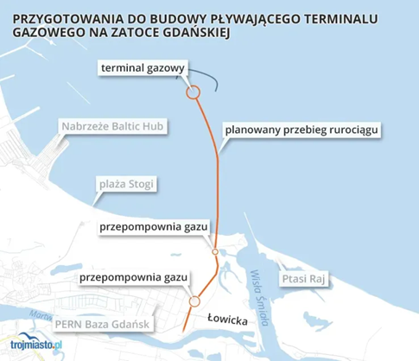
- 44 stacje gazowe wysokiego ciśnienia (stacje redukcyjno-pomiarowe): 26 stacji (Gaz-System S.A.), 15 stacji (Polska Spółka Gazownictwa Sp. z o.o.), 3 stacje (G.EN. Gaz Energia Sp. z o.o.);
- węzły gazowe wysokiego ciśnienia: Kwidzyn, Reszki, Wiczlino;
- rozbudowany do pojemności niespełna 300 mln Nm³. pojemności czynnej Podziemny Magazynu Gazu w Kosakowie w sposób znaczący wpływa na poprawę bezpieczeństwa energetycznego kraju . Struktury solne w paśmie Puck - Łeba stanowią strategiczny potencjał do dalszej rozbudowy zwiększającej możliwości magazynowania gazu w przyszłości;
- lokalne systemy dystrybucji gazu ziemnego skroplonego (LNG) – Miastko, Łeba, Jastarnia, Hel, Terminal LPG ONICO GAS w Gdyni;
- Gdański Terminal Gazowy GASPOL S.A., prowadzący operacje przeładunku, magazynowania i załadunku gazu płynnego (LPG) przy pomocy cystern oraz komponowania mieszanin propanu-butanu. Jego roczna zdolność przeładunkowa wynosi 500 tys. ton, zaś całkowita pojemność magazynowa 13,2 tys. ton.
Struktura przestrzenna gazociągów przesyłowych wraz z Kawernowym Podziemnym Magazynem Gazu w Kosakowie a także dalsze możliwości budowy kolejnych komór magazynowych w strukturach solnych Puck-Łeba co dało by w przybliżeniu podwojenie obecnej pojemności czynnej oraz nadmorskie położenie stwarzają dogodne warunki dla lokalizacji punktu przeładunkowego gazu pod wysokim ciśnieniem (CNG/LNG), pływającego terminala gazowego FSRU na Zatoce Gdańskiej.
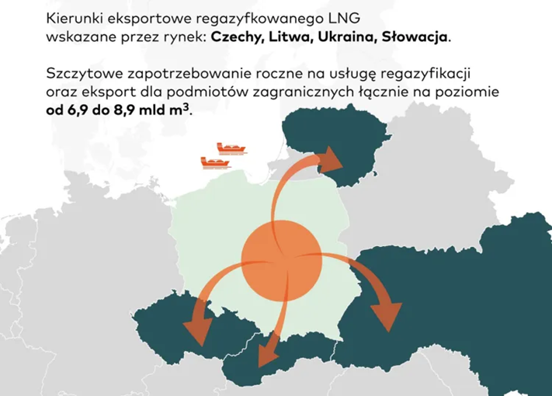
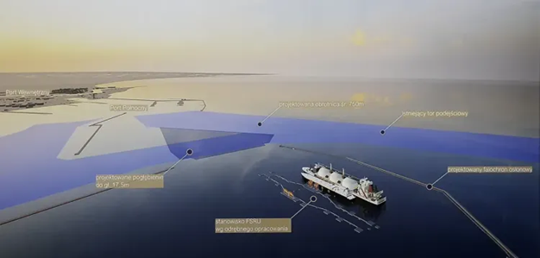
Terminal FSRU pozwoli na dostarczanie do Polski do 6,1 miliarda m³ gazu rocznie po regazyfikacji. To ważna inwestycja dla bezpieczeństwa energetycznego Polski. Jego uruchomienie planowane jest na 2028 rok. W grudniu rozpoczęły się prace przygotowawcze niezbędne do budowy komory startowej mikrotunelu, w którym ułożony zostanie gazociąg łączący nabrzeże Terminala FSRU z lądem. W przyszłym roku w komorze startowej zostanie zainstalowana maszyna drążącą tunel, tzw. maszyna TBM (ang. Tunnel Boring Machine). Rurociąg zostanie częściowo ułożony w mikrotunelu o długości 1100 metrów, biegnącym pod wydmami, plażą i dnem morza. Dzięki temu prace przy budowie Terminala nie naruszą obszarów cennych przyrodniczo i nie ograniczą możliwości korzystania z popularnej plaży w Górkach Zachodnich.

Zgłoszone zapotrzebowanie na lata 2031 - 2032 niemal czterokrotnie przekroczyło planowaną moc instalacji drugiej jednostki FSRU, która byłaby zdolna do regazyfikacji 4,5 mld m3 paliwa gazowego rocznie.
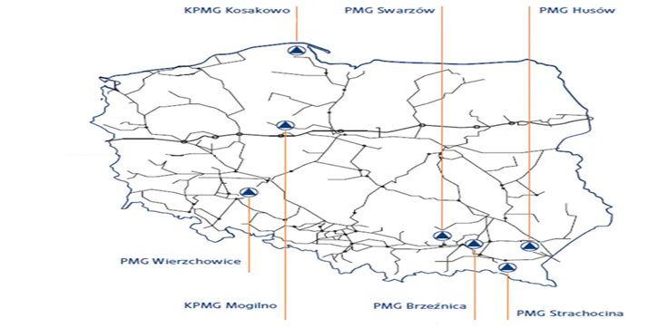
Pomorskie jest jednym z nielicznych regionów, w których wydobywa się gaz ziemny. Lokalne źródła tego surowca
to kopalnia gazu w pobliżu Żarnowca zaopatrująca gminę Krokowa oraz zlokalizowana na morzu platforma wiertnicza „Petrobaltic”, skąd rurociągiem podmorskim gaz transportowany jest do Władysławowa, zasilając miasto oraz elektrociepłownię gazową. Stan sieci w miastach jest zadowalający. Z gazu korzysta około 57% mieszkańców regionu. Jednak dostęp jest zróżnicowany przestrzennie. Na terenach zurbanizowanych jest to aż 82% (więcej niż przeciętnie w kraju), w przypadku wsi sięga jedynie 5%.
PRZYCZYNY I TYPY
Zakłócenia dostaw gazu ziemnego do odbiorców końcowych mogą być spowodowane przez szereg zróżnicowanych przyczyn, wśród których należy wymienić:
- awarie techniczne infrastruktury gazowej na terenie kraju lub poza jego granicami;
- zużycie elementów infrastruktury;
- niekorzystne wydarzenia w środowisku międzynarodowym,
tj. m.in. konflikty polityczno-gospodarcze w państwach dostawcach gazu ziemnego lub państwach tranzytowych skutkujące ograniczeniami, lub przerwami w dostawach gazu ziemnego;
- błąd ludzki m.in. podczas robót budowlano – inżynieryjnych;
- awarie bądź cyberataki na systemy informacyjne służące
do świadczenia usług kluczowych;
- katastrofy naturalne (powódź, pożary, trzęsienia ziemi);
- niekorzystne warunki atmosferyczne (silne mrozy), w efekcie których nastąpi gwałtowny wzrost zapotrzebowania na paliwa do ogrzewania;
Magazyny gazu © pgnig.pl | PGNiG
- zdarzenie o charakterze terrorystycznym;
- wandalizm, sabotaż, strajki w powiązanych sektorach (porty, transport itp.);
- brak realizacji analiz zagrożeń i oceny ryzyka procesowo- technicznego wobec istniejących obiektów oraz w procesie ich modernizacji lub budowy nowych, począwszy od etapu projektowania.

NAJCZĘSTSZE SKUTKI ZAGROŻENIA:
LUDNOŚĆ:
- przypadku awarii infrastruktury gazowej w skrajnych przypadkach bezpośrednie zagrożenia dla życia i zdrowia ludzi;
- konieczność ewakuacji mieszkańców i zapewnienia warunków
do przetrwania;
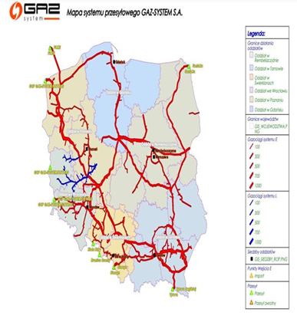
- niezadowolenie , panika , niepokoje społeczne.
GOSPODARKA/MIENIE/INFRASTRUKTURA:
- w ujęciu wojewódzkim, krajowym lub lokalnym mogą wystąpić zakłócenia w dostawach gazu do odbiorców końcowych;
- ograniczenia w prowadzeniu działalności gospodarczej;
- spadek PKB w wyniku zakłóceń w sektorach uzależnionych od zaopatrzenia w gaz ziemny (zakłady chemiczne (azotowe), zakłady petrochemiczne, elektrociepłownie, elektrownie, zakłady przemysłu rolno-spożywczego, wytwarzania mas bitumicznych, przemysłu elektrotechnicznego);
- zachwianie funkcjonowania systemu elektroenergetycznego i ciepłowniczego ;
- w przypadku długotrwałego braku dostaw paliw gazowych konieczność przestawienia się na inne źródła energii

ŚRODOWISKO NATURALNE:
Brak bezpośrednich skutków.
WNIOSKI:
- ryzyko wystąpienia awarii sieci gazowej w województwie pomorskim jest średnie;
- awaria sieci gazowej niesie za sobą wiele skutków, które
w niesprzyjających warunkach nakładają się i mogą wywoływać kolejne zagrożenia (katastrofę budowlaną w wyniku wybuchu gazu, zatrucia gazem).
OCENA RYZYKA:
- prawdopodobieństwo wystąpienia zagrożenia: skala 4/prawdopodobne;
- klasyfikacja skutków: skala C/średnie skutki, kategoria Z, M;
- wartość ryzyka: średnia;
- akceptacja ryzyka: tolerowane;
- uzasadnienie akceptacji: awarie mogą pojawić się na skutek uszkodzenia rurociągów lub urządzeń technicznych, a także wstrzymania dostaw z krajów eksportujących. Konsekwencje ekonomiczne ma ograniczenie dostaw gazu dla poszczególnych podmiotów gospodarczych. Łagodzeniu przerw w dostawach gazu służy wykorzystanie urządzeń elektrycznych. Do usuwania skutków awarii przygotowane są służby pogotowia gazowego.

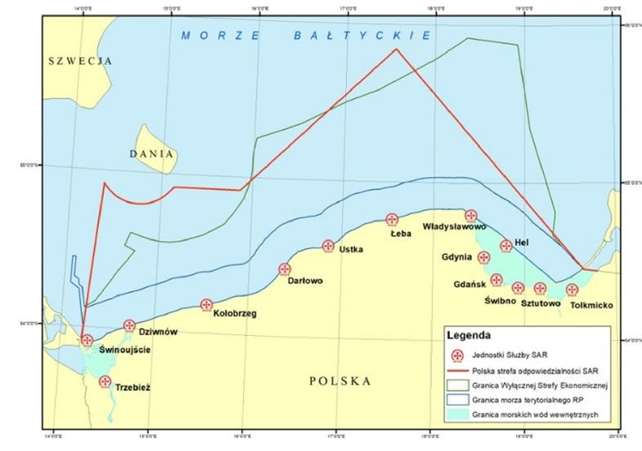
KATASTROFA MORSKA wymagająca masowej operacji ratowniczej (MRO – mass rescue operation) to sytuacja wymagająca natychmiastowej asysty ratowniczej w stosunku do dużej liczby osób znajdujących się w niebezpieczeństwie na morzu, gdzie normalnie dostępne siły i środki poszukiwawczo–ratownicze (SAR) danego państwa mogą być niewystarczające. MRO na morzu występują w małej częstotliwości w stosunku do typowych działań morskich służb SAR, ale w skali globalnej incydenty wymagające masowych operacji ratowniczych nie są rzadkością.

Katastrofa dużego statku pasażerskiego lub samolotu może wymagać ratowania setek, a nawet tysięcy pasażerów i członków załogi, w złych warunkach atmosferycznych, przy wysokim stanie morza (falowaniu), gdzie wielu rozbitków nie będzie miało żadnego przygotowania do prawidłowego zachowania się w takiej sytuacji, a tym samym ich szanse na przeżycie będą bardzo małe.
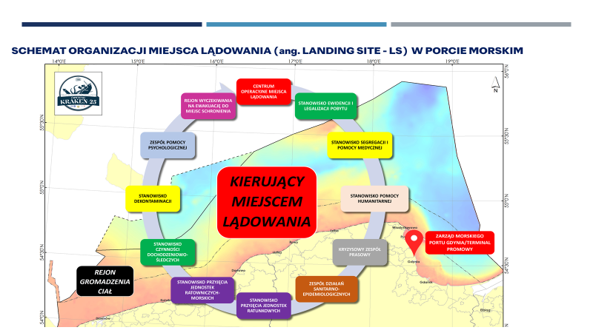
Kompleksowe plany prowadzenia natychmiastowych działań ratowniczych o szerokim zakresie są podstawą do zapobieżenia utraty życia na dużą skalę. W przypadku MRO trudno jest opierać się na praktycznym doświadczeniu. Należy jednak zdawać sobie sprawę z faktu, że zdarzenie to może wystąpić wszędzie i w każdej chwili. Może dotyczyć setek lub tysięcy osób.
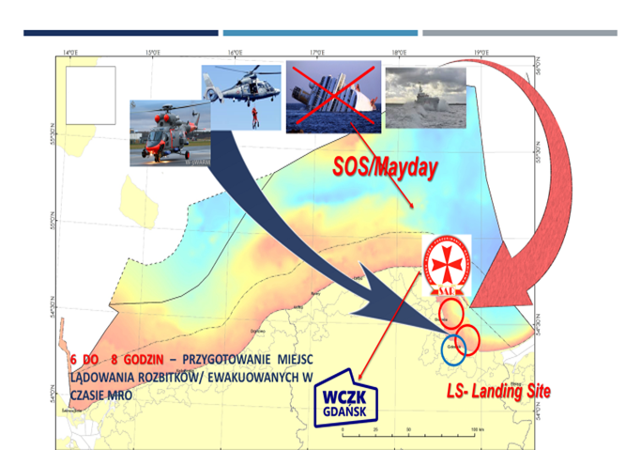
Efektywna operacja ratownicza w przypadku wielkiej katastrofy morskiej wymaga natychmiastowej, dobrze przygotowanej
i dokładnie koordynowanej akcji ratowniczej z użyciem wielu sił
i środków różnych organizacji oraz instytucji zarówno na morzu, jak i na lądzie.
Wymienione poniżej wymagania są typowe dla MRO:
- intensywne i o najwyższym priorytecie starania w celu ratowania życia, z użyciem sił i środków różnych struktur państwowych oraz formacji ratowniczych lądowych i morskich;
- działania w celu ratowania środowiska naturalnego i mienia – ograniczenie skutków katastrofy morskiej;
- natychmiastowa dostępność zwiększonej liczby kompetentnego personelu na kluczowych stanowiskach wszystkich zaangażowanych organizacji i instytucji;
- dostęp do wielu różnorodnych środków łączności zapewniających bezpośrednią komunikację na różnych poziomach oraz przekazywanie dużej ilości informacji koniecznych do efektywnego prowadzenia działań ratowniczych pomiędzy zaangażowanymi organizacjami i instytucjami;
- wyposażenie i logistyka na bezprecedensowym poziomie;
- intensywne, zintegrowane planowanie, kierowanie oraz operacyjny wysiłek w czasie prowadzenia operacji;
- szybki dostęp do informacji niezbędnych do wspomożenia działań ratowniczych oraz informowania społeczeństwa, rodzin i bliskich osób znajdujących się lub mogących znajdować się
w niebezpieczeństwie;
- efektywność prowadzonej operacji zależy od wcześniejszego przygotowania i planowania na wszystkich poziomach.
Zasadniczym problemem, w fazie lądowej operacji, jest przygotowania miejsca lądowania (ang. LS- Landing Site), rozbitków/ ewakuowanych w czasie operacji ratowniczej oraz zapewnienie miejsca cumowania uszkodzonej jednostki morskiej z pasażerami na pokładzie.
W wyznaczonych miejscach lądowania, jednostki ratownicze lub ratunkowe, wyokrętują na ląd ewakuowanych/uratowanych pasażerów i członków załóg oraz dostarczą podjęte ciała.
Na LS rozpocznie się też działalność lądowych służb ratowniczych, proces dochodzeniowy i dokumentacyjny.

PRZYCZYNY I TYPY
- błąd ludzki ;
- awaria techniczna;
- ekstremalne warunki pogodowe;
- połączenie błędu ludzkiego, awarii technicznej w ekstremalnych warunkach pogodowych;
- zdarzenie o charakterze terrorystycznym.
ZESTAWIENIE PRZYCZYN I SKUTKÓW KATASTROF STATKÓW PASAŻERSKICH
LP. | PRZYCZYNY KATASTROF MORSKICH | MOŻLIWE SKUTKI
1. | Brak wystarczającej stateczności lub utrata stateczności spowodowana:  - nabieraniem wody,  - przemieszczeniem się ładunku,  - oblodzeniem | - Skierowanie statku do miejsca schronienia bez konieczności ewakuacji;  - Konieczna, planowa ewakuacja – minimalna groźba utraty stateczności;  - Konieczna natychmiastowa ewakuacja – duże prawdopodobieństwo utraty stateczności;  - Opuszczenie statku – groźba przewrócenia statku.
2. | Ograniczenie lub utrata zdolności manewrowej | - Holowanie statku do miejsca schronienia bez konieczności ewakuacji;  - Holowanie statku z konieczną, planową ewakuacją  – minimalna groźba zatonięcia;  - Ze względu na warunki pogodowe konieczna natychmiastowa ewakuacja – duże prawdopodobieństwo zatonięcia ekstremalne warunki pogodowe – opuszczenie statku – statek tonie.
3. | Pożar, którego nie można opanować środkami własnymi statku | - Konieczna, planowa ewakuacja –  w pierwszej fazie pożaru;  - Konieczna natychmiastowa ewakuacja – duże prawdopodobieństwo odcięcia osób przez płomienie;  - Opuszczenie statku – pożar rozprzestrzenia się błyskawicznie  i istnieje groźba utraty środków ratunkowych i śmierci  w płomieniach.
4. | Kolizja z innym statkiem czy obiektem | - Konieczna, planowa ewakuacja – uszkodzenia są na tyle poważne,  że jest minimalna groźba zatonięcia;  - Konieczna natychmiastowa ewakuacja – duże prawdopodobieństwo zatonięcia lub utraty stateczności;  - Opuszczenie statku – statek tonie.
5. | Wejście na mieliznę | - Konieczna, planowa ewakuacja – uszkodzenia są poważne;  - Konieczna natychmiastowa ewakuacja – duże prawdopodobieństwo utraty stateczności lub przełamania.
6. | Ekstremalne warunki pogodowe | - Konieczna natychmiastowa ewakuacja – duże prawdopodobieństwo zatonięcia;  - Opuszczenie statku – statek tonie.
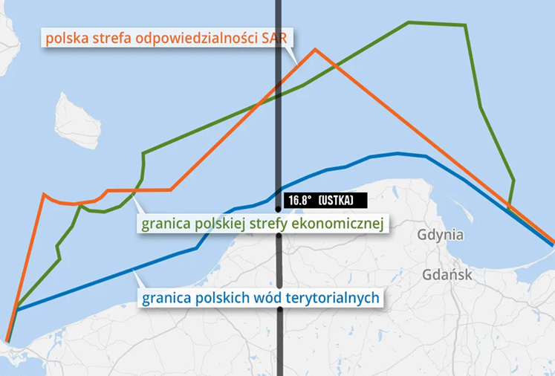
OBSZAR ODPOWIEDZIALNOŚCI
Polska Strefa Odpowiedzialności za poszukiwanie i ratownictwo (SRR – search and rescue region) została ustanowiona w drodze porozumień dwustronnych z sąsiadującymi z RP państwami basenu Morza Bałtyckiego, na podstawie Międzynarodowej konwencji o poszukiwaniu i ratownictwie morskim, sporządzonej w Hamburgu dnia 27 kwietnia 1979 r. – Konwencji SAR. Polski SRR obejmuje obszar o wielkości ok. 30 tys. km2
Uwzględniając położenie geograficzne województwa, zasadnym wydaje się by strefa odpowiedzialności wojewody pomorskiego za organizację lądowej części masowej operacji ratowniczej, została
określona do obszaru organicznego południkami: 16°80' na zachodzie oraz 19°30' na wschodzie.
Obszar zainteresowania Wojewody Pomorskiej charakteryzuje się intensywnością żeglugową, która jest wynikiem trendu wzmacniania rynku turystyki morskiej i dużą ilością szlaków żeglugowych.
W rejonie Baltyku Funkcjonuje 70 portów, w tym ok. 40 portów przyjmujących pasażerów.
W ciągu roku w strefie odpowiedzialności może przepływać ok. 400 statków wycieczkowych różniej wielkości. Na pokładach każdego
z nich zaokrętowanych jest od kilkuset do ponad 3 tys. pasażerów.
W sezonie 2025 roku (maj - październik) do portów w Gdyni
i Gdańsku wpłynęło 110 wycieczkowców ( 60 -Gdańsk, o.50- Gdynia) Ponadto codzienne rejsy do portów w Skandynawii gromadzą setki pasażerów i samochodów Dziennie wychodzi w morze ok 15 promów pasażersko-towarowych, a Port lotniczy Gdańsk realizuje ok. 155 operacji dziennie.
NAJCZĘSTSZE SKUTKI ZAGROŻENIA:
LUDNOŚĆ:
- bezpośrednie zagrożenie dla życia i zdrowia dużej liczby osób (załoga i pasażerowie);
- konieczność natychmiastowej ewakuacji;
- konieczność zapewnienia opieki medycznej i bytowej dla dużej liczby osób ewakuowanych z morza;
- konieczność identyfikacji osób ewakuowanych i zapewnienia ich transportu do miejsc docelowych.
GOSPODARKA/MIENIE/INFRASTRUKTURA:
- zagrożenie bezpieczeństwa żeglugi (np. dryfujący wrak);
- zagrożenie dla funkcjonowania portów morskich o podstawowym znaczeniu dla gospodarki narodowej oraz portów o znaczeniu regionalnym;
- zagrożenie dla gospodarki gmin nadmorskich w związku
z zanieczyszczeniem obszarów cennych pod względem turystycznym (np. plaże, parki narodowe);
- zagrożenie dla sektora rybołówstwa morskiego;
- zaburzenie ciągłości dostaw m.in. zasobów i surowców energetycznych oraz zakłócenie transportów militarnych
ŚRODOWISKO NATURALNE:
- skażenie środowiska morskiego w tym wód morskich, flory
i fauny;
- skażenie brzegu morskiego.
WNIOSKI:
- ruch żeglugowy na Bałtyku skierowany do portów w Gdańsku
i Gdyni cechuje duża intensywność i dlatego ryzyko wystąpienia katastrof w tym rejonie należy przyjąć za średnie;
- zdarzenia na morzu stanowią zagrożenie dla funkcjonowania istotnej części gospodarki pomorza, jakim jest turystyka;
- kompleksowe plany prowadzenia natychmiastowych i szeroko zakrojonych działań ratowniczych są podstawą do zapobieżenia utraty życia na dużą skalę;
- natura wielkich operacji ratowniczych może być słabo rozumiana w Polsce ze względu na ich rzadkość, a tym samym małe doświadczenie w ich prowadzeniu.
OCENA RYZYKA:
- prawdopodobieństwo wystąpienia zagrożenia: skala 3/możliwe;
- klasyfikacja skutków: skala D/duże skutki, kategoria Z, M, S;
- wartość ryzyka: średnie;
- akceptacja ryzyka: tolerowane;
- uzasadnienie akceptacji: należy dokonać oceny funkcjonowania systemu i wprowadzić nowe unormowania, tj. Plan przygotowania miejsca lądowania rozbitków ewakuowanych
w czasie masowej operacji ratowniczej na morzu.

KATASTROFA W RUCHU LĄDOWYM to najpoważniejsze w skutkach zdarzenie drogowe. Katastrofą w ruchu lądowym (…) jest wydarzenie zakłócające w sposób nagły oraz groźny ruch lądowy, sprowadzające konkretne, rozległe i dotkliwe skutki obejmujące większą liczbę ludzi lub mienie w znacznych rozmiarach oraz niosące ze sobą zagrożenie bezpieczeństwa powszechnego. Za katastrofę należy uznać zdarzenie, w którym uczestniczyło co najmniej 10 osób i którego konsekwencją są poważne straty materialne, śmierć lub znaczny uszczerbek na zdrowiu osób w niej uczestniczących.
Na terenie województwa pomorskiego do wypadków przyczynia się ukształtowanie terenu: kręte drogi, strome zjazdy, duża ilość skrzyżowań dróg i niestrzeżone przejazdy kolejowe. Największe obciążenie szlaków pojazdami występuje na autostradzie A1, drodze ekspresowej S7, drogach krajowych: nr 91 na odcinku od Tczewa do Gdańska oraz na drogach ekspresowych S6 - S7.
W województwie pomorskim w 2025 roku odnotowano 1522 wypadki drogowe, w których zginęło 98 osób, a 1805 zostało rannych, co oznacza znaczący spadek liczby zdarzeń i ofiar
w porównaniu do 2024 roku. W 2024 roku, liczba ofiar śmiertelnych na Pomorzu spadła poniżej 100 osób.
Procentowo w naszym województwie odnotowano największe spadki, jeśli chodzi o wypadki drogowe i osoby ranne w Polsce.

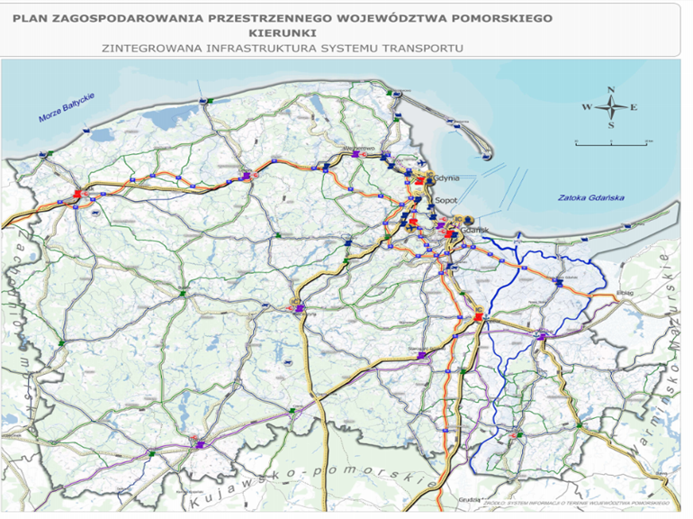
W porównaniu z 2024 rokiem procentowo liczba wypadków drogowych spadła dokładnie o 9,9 procenta, liczba osób rannych
o ponad 12 procent, a liczba ofiar śmiertelnych – o blisko 15 procent.
Dla porównania – 20 lat temu na drogach regionu w ciągu roku zginęło 266 osób.
Łączna długość dróg publicznych w województwie wynosi 15 580 km, z czego 63,7% stanowią drogi o nawierzchni twardej, a 36,3% drogi
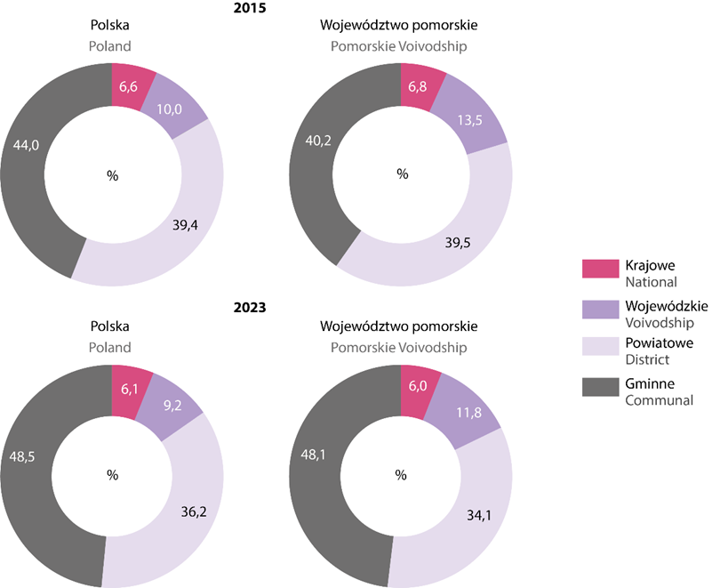
o nawierzchni gruntowej. Na terenie województwa długość dróg ekspresowych wynosi 160 km, a długość autostrady wynosi 66 km. Według stanu na koniec 2025 r. łączna długość dróg wynosi: dróg wojewódzkich – 1 840 km, dróg powiatowych – 5 260 km i dróg gminnych – 6 532 km.
PRZYCZYNY:
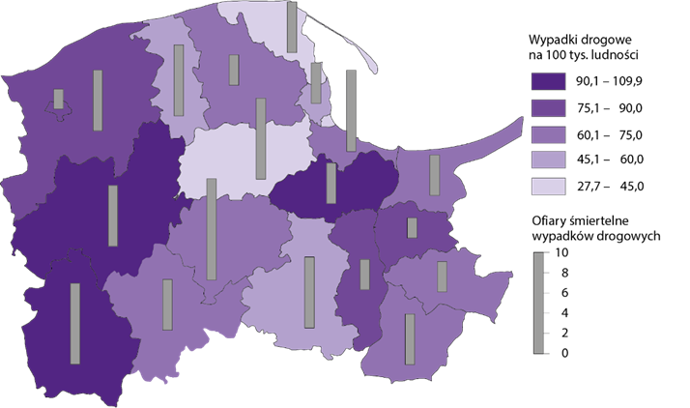
- błędy kierowców: niedostosowanie prędkości jazdy do panujących warunków, prowadzenie pojazdu pod wpływem alkoholu lub narkotyków, nieprzestrzeganie przepisów ruchu drogowego, bagatelizowanie zagrożeń;
Drogi publiczne o twardej nawierzchni, Raport o sytuacji społeczno-gospodarczej województwa pomorskiego 2025
- niezachowanie ostrożności na niestrzeżonych przejazdach kolejowych;
- niekorzystne warunki jazdy (gołoledź, mgła, mokra jezdnia, mokre liście na jezdni);
- błędy pieszych (gwałtowne wtargnięcie na jezdnię), rowerzystów
i motocyklistów;
- łamanie przepisów w zakresie transportu ładunków niebezpiecznych;
- zły stan techniczny pojazdów poruszających się po drogach;
- zły stan techniczny nawierzchni dróg;
- zatrzymywanie pojazdu w miejscu do tego nieprzystosowanym.
OBSZAR WYSTĘPOWANIA
Na terenie całego województwa w szczególności:
- na głównych szlakach drogowych (szczególnie tranzytowych), o największym ruchu pojazdów w których to przewożone są substancje niebezpieczne oraz tereny bezpośrednio do nich przyległe, punkty przeładunkowe. Na obszarze województwa pomorskiego głównymi szlakami komunikacyjnymi w transporcie samochodowym są:
- Gdańsk – Toruń autostrada A 1;
- Gdynia – Gdańsk – Nowy Dwór Gdański – Elbląg trasa S7;
- Gdynia – Lębork – Słupsk- S 6;
- Człuchów – Starogard Gdański – Malbork DK 22;
- Obwodnica trójmiejska.
NAJCZĘSTSZE SKUTKI ZAGROŻENIA:
LUDNOŚĆ:
- bezpośrednie zagrożenie dla życia i zdrowia osób (kierowcy
i pasażerowie).
GOSPODARKA/MIENIE/INFRASTRUKTURA:
- duże straty materialne;
- nieprzejezdność dróg lub czasowe zakłócenia w ruchu drogowym powodujące utrudnienia w dotarciu na miejsce zdarzenia służb ratunkowych.
ŚRODOWISKO NATURALNE:
- pożary: pojazdów, obszarów leśnych, budynków położonych przy szlakach;
- zanieczyszczenie środowiska w wyniku wycieku paliwa.
WNIOSKI:
- ryzyko katastrofy drogowej na terenie województwa pomorskiego jest średnie;
- liczba ofiar jednej katastrofy drogowej może wynieść
do kilkudziesięciu osób;
- najwięcej ofiar może wystąpić w przypadku zderzenia się pociągu osobowego z autobusem na niestrzeżonym przejeździe kolejowym.
OCENA RYZYKA:
- prawdopodobieństwo wystąpienia zagrożenia: skala 3/możliwe;
- klasyfikacja skutków: skala D/duże skutki, kategoria Z, M, S;
- wartość ryzyka: średnie;
- akceptacja ryzyka: tolerowane;
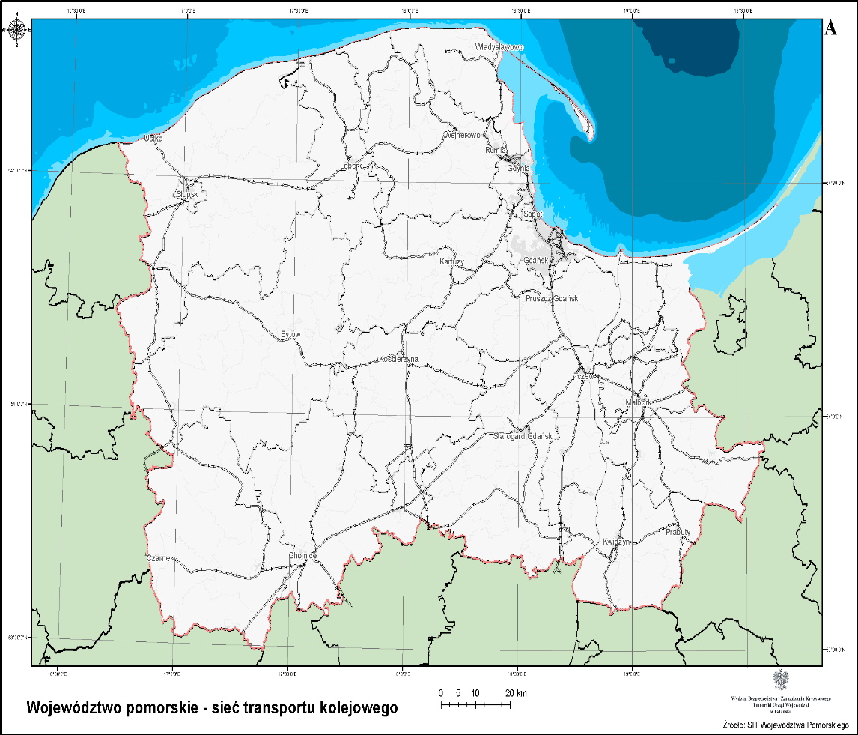
- uzasadnienie akceptacji: działania kontrolne Policji poprawiają bezpieczeństwo na drogach. Mimo wzrostu liczby pojazdów maleje liczba kolizji i ofiar katastrof drogowych.
WYPADEK KOLEJOWY
- Wypadek: niezamierzone, nagłe zdarzenie lub ciąg takich zdarzeń z udziałem pojazdu kolejowego, powodujące negatywne konsekwencje dla zdrowia ludzkiego, mienia lub środowiska. Do wypadków zalicza się w szczególności: kolizje, wykolejenia, zdarzenia na przejazdach, zdarzenia z udziałem osób spowodowane przez pojazd kolejowy będący w ruchu, pożar pojazdu kolejowego.
- Poważny wypadek: każdy wypadek spowodowany kolizją, wykolejeniem lub innym zdarzeniem mającym oczywisty wpływ
na regulacje bezpieczeństwa kolei, lub na zarządzanie bezpieczeństwem:
- z przynajmniej jedną ofiarą śmiertelną lub przynajmniej pięcioma rannymi osobami, lub;
- powodujący znaczne zniszczenie pojazdu kolejowego, infrastruktury kolejowej lub środowiska, które mogą zostać natychmiast oszacowane przez komisję badającą wypadek na co najmniej 2 mln. EURO.
Wypadki kolejowe stanowią zagrożenie dla życia, zdrowia, mienia dużej wartości i środowiska naturalnego na znacznym obszarze. Rozróżniamy wypadki kolejowe w ruchu pasażerskim, towarowym zwykłym i towarowym połączone z uwolnieniem niebezpiecznych substancji chemicznych.
Długość eksploatowanych na terenie województwa pomorskiego na koniec 2023 r. było łącznie około 2000 km linii kolejowych, z czego około 1300 km zelektryfikowanych. Większość z nich to linie normalnotorowe (1435 mm).
Gęstość linii kolejowych w województwie pomorskim wynosi wartość 6,61 km/100 km², nieco więcej niż średnia krajowa (6,2 km/100 km²).
PRZYCZYNY:
- usterki techniczne w taborze (np. niesprawne hamulce);
- usterki w torze i urządzeniach sygnalizacyjnych;
- działania zewnętrzne: kradzieże, dewastacja urządzeń sterowania ruchem pociągów;
- kolizja z pojazdem drogowym na przejeździe kolejowym;
- skutki nagłego pogorszenia się warunków meteorologicznych (mgła, intensywne opady śniegu, upał lub mróz);
- inne katastrofy na torach: pożar, powódź;
- atak terrorystyczny;
- cyberatak, któremu uległy komputerowe urządzenia sterowania ruchem kolejowym;
- błędy ludzi.
OBSZARY WYSTĘPOWANIA:
- najbardziej narażonymi na katastrofę szlakami kolejowymi
ze względu na nasilenie ruchu pociągów są linie:
- Gdańsk Śródmieście – Rumia (PKP SKM w Trójmieście ),
- Gdynia – Wejherowo-Lębork- Słupsk,
- Gdynia - Tczew – Iława,
- Malbork – Elbląg;
- potencjalnymi miejscami wystąpienia katastrofy kolejowej mogą być:
- przejazdy pociągów pod wiaduktami,
- niestrzeżone przejazdy kolejowe,
- duże węzły komunikacyjne (Tczew, Wejherowo, Gdynia, Gdańsk, Malbork, Słupsk),
- nasypy i mosty,
- porty morskie rozmieszczone w województwie.
NAJCZĘSTSZE SKUTKI ZAGROŻENIA:
LUDNOŚĆ:
- niebezpieczeństwo dla życia i zdrowia ludzi;
- konieczność ewakuacji ludzi.

GOSPODARKA/MIENIE/INFRASTRUKTURA:
- zniszczenie mienia znacznej wartości;
- powstanie pożaru: taboru, budynków, obszarów leśnych;
- czasowe zakłócenia w ruchu kolejowym;
- zniszczenie infrastruktury kolejowej;
- zakłócenia w funkcjonowaniu gospodarki (transport magistralą Śląsk – Porty);
- skażenie chemiczne rejonu zdarzenia;
- przerwane transporty towarów do portów i z portów do rejonu kraju.

WNIOSKI:
- z racji dużej sieci komunikacji kolejowej i intensywności ruchu ryzyko wystąpienia katastrof jest średnie;
- utrudnienia w transporcie osobowym (SKM) może zakłócić funkcjonowanie społeczności Trójmiasta.
OCENA RYZYKA:
- prawdopodobieństwo wystąpienia zagrożenia: skala 3/możliwe;
- klasyfikacja skutków: skala D/duże skutki, kategoria Z, M, S;
- wartość ryzyka: średnie;
- akceptacja ryzyka: tolerowane;
- uzasadnienie akceptacji: Służby PKP posiadają procedury postępowania oraz dysponują doświadczeniem w usuwaniu skutków katastrof kolejowych. Katastrofy kolejowe występują stosunkowo rzadko. Przewozy koleją Towarów Wysokiego Ryzyka (TWR) są monitorowane.

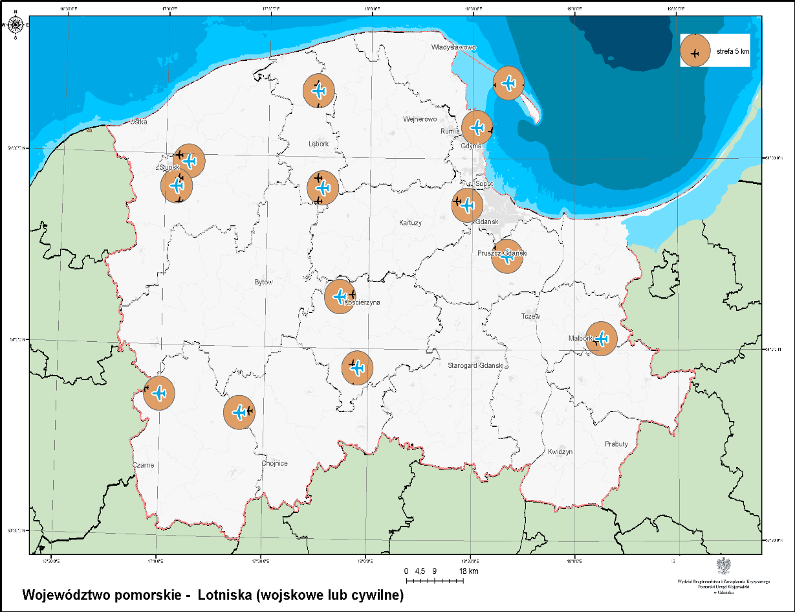
KATASTROFA W RUCHU POWIETRZNYM jest zdarzeniem z udziałem środków transportu lotniczego, w trakcie ich lotu lub postoju
na lotnisku. Jest to sytuacja zagrażająca życiu wielu osób/mieniu
w wielkich rozmiarach, związana z ruchem powietrznym (samoloty, helikoptery).Największe zagrożenie w lotnictwie występuje wokół lotnisk (na podejściach do lądowania i startu) i w korytarzach powietrznych.
PRZYCZYNY:
- błędy załogi samolotu;
- błędy kontroli lotniczej;
- niekorzystne warunki atmosferyczne (mgła, mróz);
- awaria mechanizmów pokładowych po starcie, w czasie lotu lub lądowania;
- atak terrorystyczny.
OBSZARY WYSTĘPOWANIA:
- w województwie pomorskim jest 6 lotnisk wojskowych
i międzynarodowy port lotniczy w Rębiechowie. Promień strefy szczególnego zagrożenia katastrofą wynosi 5 km od pasa startowego;
- W 2025 roku Port Lotniczy Gdańsk obsłużył ok. 7,3 miliona pasażerów;
- liczba operacji lotniczych przekroczyła 46 800, co stanowi wzrost o ponad 7% w porównaniu do roku 2024;

NAJCZĘSTSZE SKUTKI ZAGROŻENIA:
LUDNOŚĆ:
- niebezpieczeństwo dla życia i zdrowia ludzi;
- konieczność ewakuacji ludzi;
- dużo ofiar śmiertelnych.
GOSPODARKA/MIENIE/INFRASTRUKTURA:
- zniszczenie mienia znacznej wartości;
- zakłócenie w transporcie towarów drogą powietrzną;
- duże straty materialne.
ŚRODOWISKO NATURALNE:
- skażenie dużych powierzchni ziemi i wód gruntowych paliwem lotniczym.
WNIOSKI:
- szczególny charakter komunikacji lotniczej przy uwzględnieniu natężenia ruchu do portu lotniczego w Gdańsku powoduje,
że ryzyko wystąpienia katastrofy należy ocenić jako średnie;
- najtragiczniejsza sytuacja może powstać w przypadku upadku samolotu na teren zabudowany.
OCENA RYZYKA:
- prawdopodobieństwo wystąpienia zagrożenia: skala 3/możliwe;
- klasyfikacja skutków: skala D/duże skutki, kategoria Z, M, S;
- wartość ryzyka: średnie;
- akceptacja ryzyka: tolerowane;
- uzasadnienie akceptacji: przyczyną jest najczęściej błąd popełniony przez załogę w trakcie lądowanie lub startu maszyny oraz kontrolerów lotu, a także warunków atmosferycznych. Statki powietrzne charakteryzują się dużą niezawodnością. Zagrożenie występuje wokół lotnisk, które przyjmują duże samoloty (Gdańsk-Rębiechowo). Lotniska i statki powietrze podlegają szczegółowej kontroli w celu wyeliminowania zagrożenia terrorystycznego.

ZDARZENIE O CHARAKTERZE TERRORYSTYCZNYM to zgodnie z art. 2 pkt 7 ustawy z dnia 10 czerwca 2016 r. o działaniach antyterrorystycznych, sytuacja, co do której istnieje podejrzenie,
że powstała na skutek przestępstwa o charakterze terrorystycznym, o którym mowa w art. 115 § 20 ustawy z dnia 6 czerwca 1997 r. – Kodeks karny, lub zagrożenie zaistnienia takiego przestępstwa.
Od wybuchu wojny na Ukrainie 24 lutego 2022 r. Polska stała się zapleczem logistycznym dla pomocy militarnej oraz humanitarnej kierowanej przez państwa europejskie i USA na Ukrainę. Powyższe powoduje wzrost aktywności ugrupowań oraz osób inspirowanych przez służby specjalne Federacji Rosyjskiej, które mogą prowadzić działania zmierzające do przeprowadzenia ataku o charakterze dywersyjno-sabotażowym lub terrorystycznym. Czynności te mogą jednocześnie przyjąć postać tzw. działań pod obcą flagą (z ang. false flag operations), odciągając uwagę od ich rzeczywistych sprawców przy jednoczesnym przypisaniu odpowiedzialności danej grupie, narodowi bądź państwu.
Należy brać pod uwagę możliwość przeprowadzenia zamachu na cele zlokalizowane na obszarze województwa. Wynika to między innymi z takich czynników (potencjalnych źródeł zagrożeń) jak: obecność na terytorium RP osób z rejonów podwyższonego ryzyka, aktywność zagranicznych bojowników w rejonach konfliktów oraz ich powroty do miejsca zamieszkania (przez terytorium Polski), aktywność

ekstremistów/terrorystów działających w oparciu o taktykę solo/lone terrorists, (lone-actor terrorist, lone wolf terrorist) działalność ugrupowań propagujących skrajne ideologie, a także możliwych działań hybrydowych realizowanych przez Rosję. Czynnikami, które wpływają na ewentualne zainteresowanie terrorystów Polską, jest obecność sił zbrojnych NATO oraz placówek dyplomatycznych państw zachodnich, Izraela i Federacji Rosyjskiej, intensywny ruch przyjazdowy obywateli Izraela do miejsc martyrologii żydowskiej, nasilenie się nielegalnej migracji przez wschodnią, zewnętrzną granicę UE, rosyjska narracja przedstawiająca nasz kraj jako islamofobiczny.

POTENCJALNE CELE ATAKU
- skupiska ludzi – miejsca wyodrębnione z uwagi na przebywanie w nich dużej liczby ludzi, w szczególności masowe obiekty sportowe i najbardziej popularne centra handlowe
Lp. | Nazwa hali/ miejscowość | Pojemność  /miejsca siedzące | Max. ilość osób w hali
1. | Hala "Olivia" Gdańsk | 5550 | 6500
2. | Stadion Energa Gdańsk | 40 200 | 41 690
3. | Hala AWFiS Gdańsk | 2000 | 3000
4. | Gdynia Arena | 4680 | 5000
5. | Hala CSiR w Kwidzynie | 1510 | 2200
6. | HS Kwidzyn | 432 | 1451
7. | Hala Gryfia Słupsk | 2700 | 3200
8. | Hala 100-lecia Sopot | 1940 | 2000
9. | Ergo - Arena Sopot | 11030 | 14600
10. | Hala OSiR Starogard Gdański | 2000 | 3000
Na terenie województwa pomorskiego znajduje się 10 dużych hal sportowo-widowiskowych. Spośród największych polskich aglomeracji Trójmiasto ma wysokie, trzecie miejsce wśród tych najbardziej nasyconych centrami handlowymi. W województwie pomorskim funkcjonują 22 placówki handlowe o powierzchni większej niż 10 000 m2.

Lp. | Nazwa placówki/ miejscowość | Powierzchnia/m2
1. | Alfa Centrum Gdańsk | 20 500
2. | Galeria Kociewska – Tczew | 14 000
3. | Auchan Gdańsk | 16 900
4. | Auchan Port Rumia | 21 170
5. | Batory Gdynia | 10 000
6. | Brama Pomorza- Lipienice k. Chojnic | 25 500
7. | Designer Outlet Gdańsk | 16 700
8. | Forum Gdańsk | 62 000
9. | Galeria Bałtycka Gdańsk | 46 400
10. | Galeria Metropolia Gdańsk | 33 700
11. | Galeria Neptun Starogard Gdański | 25 000
12. | Galeria Przymorze Gdańsk | 34 500
13. | Galeria Rumia | 16 700
14. | Galeria Szperk (Family Point) Gdynia Kosakowo | 21 500
15. | Galeria Słupsk | 13 000
16. | Jantar Słupsk | 44 900
17. | Klif Gdynia | 32 400
18. | Manhattan Gdańsk | 15 000
19. | Matarnia Park Handlowy Gdańsk | 77 700
20. | Morena Gdańsk | 33 000
21. | Morski Park Handlowy | 40 900
22. | Riviera Gdynia | 70 700
- administracja publiczna – siedziby władz, urzędy, placówki dyplomatyczne oraz inne obiekty związane z działalnością instytucji państwowych i samorządowych;
- sektor przetwórstwa chemicznego – zakłady przemysłowe wykorzystujące w procesie produkcji niebezpieczne substancje chemiczne w dużej ilości;
- system energetyczny – elektrownie, elektrociepłownie oraz sieci przesyłowe;
- sektor paliwowo-gazowy – obiekty związane z wydobyciem, produkcją, przetwarzaniem, przechowywaniem bądź transportowaniem produktów ropopochodnych oraz gazu ziemnego;
- obiekty wojskowe – jednostki, zakłady produkcji zbrojeniowej;
- system transportowy – środki komunikacji, szlaki transportowe oraz ich infrastruktura (dworce kolejowe i autobusowe, stacje metra, środki komunikacji miejskiej, porty morskie i lotnicze);
- infrastruktura telekomunikacyjną oraz teleinformatyczną – elementy sieci telekomunikacyjnej wykorzystywane do zapewnienia telekomunikacji, w szczególności urządzenia telekomunikacyjne, linie kablowe, a także powiązane zasoby, wykorzystywane do zapewnienia telekomunikacji, oraz urządzenia teleinformatyczne i oprogramowania;
- obiekty religijne oraz instytucje kultury – obiekty kultury
i dziedzictwa narodowego, miejsca pamięci, ośrodki kultu religijnego.
POTENCJALNE SKUTKI ZAGROŻENIA :
LUDNOŚĆ:
- bezpośrednie zagrożenie dla życia i zdrowia;
- konieczność ewakuacji ludności;
- narażenie na działanie izotopów promieniotwórczych, uwolnienie czynnika biologicznego lub skażenia chemicznego, powodujące masową liczbę osób poszkodowanych;
- pożar wielkopowierzchniowy;
- panika wśród ludności oraz zagrożenie zakłócenia porządku publicznego
GOSPODARKA/MIENIE/INFRASTRUKTURA:
- istotne skutki, w tym międzynarodowe, o charakterze politycznym i wizerunkowym;
- zniszczenia w infrastrukturze komunalnej i transportowej;
- zakłócenia procesów w obiektach, w których wystąpił atak
i w konsekwencji zmniejszenie produkcji określonych artykułów lub świadczenia usług i znaczne straty finansowe;
- zniszczenie obiektów przynależnych do infrastruktury krytycznej, paraliż komunikacyjny znacznych obszarów aglomeracji (województwa);
- trudności w zaopatrzeniu systemów elektroenergetycznych, paliwowych i gazowych;
- zakłócenia funkcjonowania sieci telekomunikacyjnych i systemów teleinformatycznych;
- straty w dziedzictwie narodowym – możliwość zniszczenia obiektów zabytkowych.

ŚRODOWISKO NATURALNE:
- skażenie gleby, powietrza, wód powierzchniowych.
WNIOSKI:
- ryzyko wystąpienia zamachu terrorystycznego w województwie
jest średnie;
- najbardziej prawdopodobnymi rodzajami ataków terrorystycznych, jakie mogą być przeprowadzone na obszarze województwa, są: atak z użyciem materiałów wybuchowych oraz atak z użyciem bakterii i wirusów chorób wysoko zakaźnych.

OCENA RYZYKA:
- prawdopodobieństwo wystąpienia zagrożenia: skala 3/możliwe;
- klasyfikacja skutków: skala D/duże skutki, kategoria Z, M, S;
- wartość ryzyka: średnia;
- akceptacja ryzyka: tolerowane;
- uzasadnienie akceptacji: największe zagrożenie terrorystyczne występuje w dużych miastach, gdzie straty powodowane atakiem mogą być największe. Zapobieganie działalności terrorystycznej dotyczy: prowadzenia bieżącego rozpoznania środowisk pod kątem ujawniania osób planujących akcje terrorystyczne, wzmocnienia ochrony ważnych obiektów użyteczności publicznej, wpływaniu na właścicieli lub zarządców zakładów przemysłowych, lub kierowników urzędów celem zapewnienia przez nich właściwej ochrony fizycznej i technicznej obiektów. Przygotowano procedury podwyższania gotowości służb zajmujących się zapobieganiem i usuwaniem skutków ataku.

Zgodnie z ustawą z dnia 29 listopada 2000 r. – Prawo atomowe, SKAŻENIE PROMIENIOTWÓRCZE to niezamierzona lub niepożądana obecność substancji promieniotwórczych:
- na powierzchni lub w ciałach stałych, cieczach lub gazach;
- wewnątrz lub na powierzchni ciała ludzkiego
Natomiast, zgodnie z art. 3 pkt. 55 ustawy z dnia 29 listopada 2000 r. – Prawo atomowe, jako zdarzenie radiacyjne rozumie się nietypową sytuację lub zdarzenie związane ze źródłem promieniowania jonizującego, wymagające podjęcia pilnych działań interwencyjnych w celu:
- złagodzenia poważnych niepożądanych skutków dla zdrowia ludzi, ich bezpieczeństwa, jakości życia, mienia lub środowiska;
- zmniejszenia ryzyka, które mogłoby doprowadzić do poważnych niepożądanych skutków, o których mowa w pkt 1.
PRZYCZYNY I TYPY
- awaria elektrowni jądrowej lub reaktora badawczego o skutkach wykraczających poza teren obiektu, spowodowana naruszeniem procedur bezpieczeństwa, katastrofą naturalną, zdarzeniem
o charakterze terrorystycznym, cyberatakiem;
- zdarzenie radiacyjne w obiekcie jądrowym spowodowane nieprawidłowym przechowywaniem źródeł promieniotwórczych i odpadów promieniotwórczych, stosowaniem źródeł

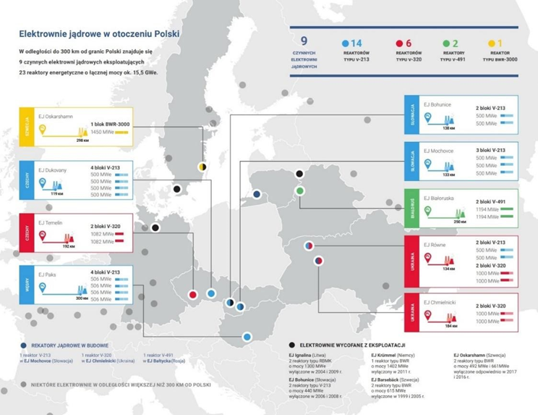
promieniotwórczych albo przetwarzaniem lub składowaniem odpadów promieniotwórczych;
Elektrownie jądrowe w odległości do 300 km od granic Polski (
Źródło: Raport roczny. Działalność Prezesa Państwowej Agencji Atomistyki oraz ocena stanu bezpieczeństwa jądrowego oraz ochrony radiologicznej w Polsce
w 2022 roku
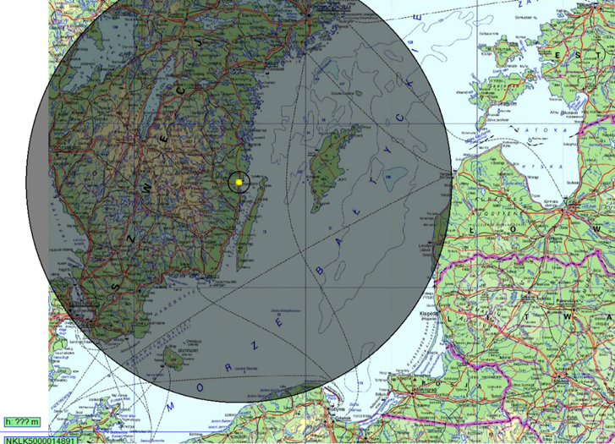
- zdarzenie radiacyjne podczas transportu: wypadek, zdarzenie
o charakterze terrorystycznym, nieprzestrzeganie przepisów prawa i procedur bezpieczeństwa, wystąpienie niekorzystnych warunków meteorologicznych lub zastosowanie nieprawidłowych zabezpieczeń technicznych;
- nieprawidłowe przechowywanie źródeł promieniotwórczych
i odpadów promieniotwórczych;
- działania wojenne na obszarze, na którym zlokalizowane są obiekty jądrowe lub w sąsiedztwie tego obszaru.
Na podstawie danych przekazywanych przez Państwową Agencję Atomistyki należy przyjąć, że obecnie zdarzenie radiacyjne powodujące zagrożenie o zasięgu krajowym może wystąpić jedynie w przypadku awarii w obiektach/instalacjach związanych ze zbrojeniami jądrowymi zlokalizowanych poza granicami Polski albo wskutek ataku terrorystycznego z użyciem tzw. „brudnej bomby” (zdarzenie o małym prawdopodobieństwie).
Zgodnie z Metodyką oceny sytuacji skażeń chemicznych, biologicznych i promieniotwórczych, prognozowanie zdarzeń dotyczących uwolnień z elektrowni jądrowych w SI PROMIEŃ, wykonano za pomocą komunikatu CBRN RAD – typ H. Typ H dotyczy przypadkowych lub umyślnych zniszczeń obiektu, w tym reaktora powodujące uwolnienie substancji promieniotwórczych do środowiska, a także inne obiekty jak reaktory badawcze oraz zakłady produkcji i przechowywania paliwa jądrowego, oraz przetwarzania składowania odpadów promieniotwórczych. Prognozy dokonano dla elektrowni jądrowej w Oskarshamn (Szwecja).

Prognoza- zakresy: R1 – 300 km, R2 – 15 km, R3 – 2 km, gdzie:
- R1 – Pomijalny poziom ryzyka (osoby mogą przebywać bez osłony z narażeniem na otrzymanie dawki przekraczającej 5cGy w ciągu 5 dni);
- R2 – Średni poziom ryzyka (osoby przebywające w tej strefie mogą być narażone na dawki przekraczające 75cGy (jednak mniejsze niż 125 cGy) w ciągu 24h;
- R3 – Niebezpieczny Poziom ryzyka (osoby przebywające w tej strefie będą narażone na dawki przekraczające 125cGy
w ciągu 4h).
Typ H zawiera trzy przypadki, w zależności od wielkości uwolnienia:
Duże uwolnienie z elektrowni jądrowej. Skala INES 7 („wielka awaria” – uwolnienie znacznych ilości substancji promieniotwórczych,
w ilościach równoważnych skutkom uwolnienia ponad dziesiątków tysięcy TBq Konieczne ewakuacje terenów skażonych i podjęcia działań odkażających, możliwe ofiary śmiertelne i długotrwałe skażenie terenu mieszanką krótko – i długożyciowych pierwiastków radioaktywnych. Możliwe, że skażenie przekroczy granice kraju, gdzie znajduje się jego źródło. Występują długotrwałe skutki środowiskowe.)
Średnie uwolnienie Skala INES 6 („poważna awaria” – uwolnienie do otoczenia substancji promieniotwórczych w ilościach równoważnych skutkom uwolnienia od tysięcy do dziesiątków tysięcy TBq. Prawdopodobnie będzie konieczne pełne podjęcie środków zaradczych, przewidzianych w planach postępowania awaryjnego). Przykład: Katastrofa kysztymska
Prognoza- zakresy: R1 – 30 km, R2 – 1 km, R3 – 600 m, gdzie:
- R1 – Pomijalny poziom ryzyka (osoby mogą przebywać bez osłony z narażeniem na otrzymanie dawki przekraczającej 5cGy w ciągu 5 dni);
- R2 – Średni poziom ryzyka (osoby przebywające w tej strefie mogą być narażone na dawki przekraczające 75cGy jednak mniejsze niż 125 cGy) w ciągu 24h;
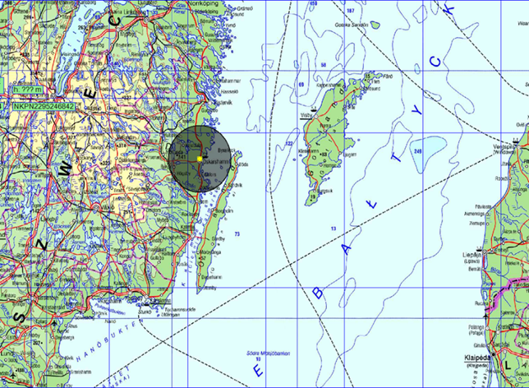
- R3 – Niebezpieczny Poziom ryzyka (osoby przebywające w tej strefie będą narażone na dawki przekraczające 125cGy
w ciągu 4h).
Na obszarze województwa pomorskiego mogą wystąpić zdarzenia radiacyjne spowodowanego przez nieznanego sprawcę, mające charakter zdarzenia o charakterze terrorystycznym oraz zdarzenia będące wynikiem wypadku podczas transportu materiałów lub nieprzestrzegania przepisów prawa i procedur bezpieczeństwa, zastosowania nieprawidłowych zabezpieczeń technicznych, oraz wystąpienia niekorzystnych warunków meteorologicznych lub zastosowanie nieprawidłowych zabezpieczeń technicznych. Zdarzenia radiacyjne może generować również niezachowanie procedur w zakresie przechowywania źródeł promieniotwórczych
i odpadów promieniotwórczych. Województwo pomorskie nie jest obecnie pierwszoplanowym celem ewentualnych zamachów terrorystycznych w tym z użyciem materiałów promieniotwórczych, zagrożenie terrorystyczne pozostaje na niskim poziomie, pomimo utrzymującego się wysokiego ryzyka atakami terrorystycznymi na świecie.
Zgodnie z informacją Dyrektora Departamentu Ochrony Radiologicznej Państwowej Agencji Atomistyki, przekazaną w piśmie z dnia 20 listopada 2024 r. (Znak Pisma: DOR. 4133.271.2024.AJ), na obszarze województwa pomorskiego nie znajdują się obiekty oraz nie prowadzi się żadnej działalności związanej z narażeniem zakwalifikowanej do I lub II kategorii zagrożeń zgodnie z załącznikiem nr 5 do ustawy z dnia 29 listopada 2000 r, - Prawo atomowe. Zgodnie z wykazem jednostek organizacyjnych prowadzących działalność
z narażeniem na promieniowanie jonizujące przesłanym w przywoływanym powyżej piśmie, w województwie pomorskim funkcjonuje 292 podmioty, które posiadają zezwolenie na taką działalność. Jednostki organizacyjne znajdujące się na terenie województwa pomorskiego zakwalifikowane są do III i IV kategorii zagrożeń.
OBSZAR WYSTĘPOWANIA;
- przejścia graniczne i szlaki komunikacyjne, którymi przebiega transport źródeł promieniotwórczych, odpadów promieniotwórczych i wypalonego paliwa jądrowego ;
- obiekty w przemyśle, nauce, ochronie zdrowia wykorzystujące źródła promieniotwórcze;
- obiekty jądrowe/instalacje związane ze zbrojeniami jądrowymi zlokalizowane na terenie państw sąsiednich
NAJCZĘSTSZE SKUTKI ZAGROŻENIA :
LUDNOŚĆ:
- bezpośrednie zagrożenie dla życia i zdrowia osób;
- negatywny wpływ na zdrowie psychiczne;
- okresowe utrudnienia w przemieszczaniu się;
- ograniczenie dostępu do żywności i wody pitnej;
- ewentualna konieczność ewakuacji ludności lub zastosowanie innych działań interwencyjnych;
- wydzielenie terenów dotkniętych skażeniem promieniotwórczym;
- panika wśród ludności oraz zagrożenie wystąpieniem zakłóceń porządku publicznego.

GOSPODARKA/MIENIE/INFRASTRUKTURA:
- zniszczenie hodowli i zbiorów w gospodarstwach rolnych:
- osłabienie ekonomiczne przemysłu spożywczego;
- wzrost cen produktów żywnościowych i pasz dla zwierząt;
- wypłata odszkodowań dla przedsiębiorców zajmujących się przetwarzaniem i sprzedażą żywności lub pasz dla zwierząt lub hodowlą zwierząt;
- utrudnienia w funkcjonowaniu infrastruktury komunalnej i transportowej:
- skażenie źródeł wody lub sieci wodociągowej;
- długoterminowe zablokowanie szlaków/węzłów komunikacyjnych powodujące unieruchomienie lub utrudnienia w transporcie;
- długofalowe skutki w postaci spadku poziomu ruchu turystycznego w regionie po stwierdzeniu wystąpienia skażenia promieniotwórczego;
- blokada w obrębie handlu wewnątrzunijnego i eksportu;
- utrudnienia w funkcjonowaniu szpitali związane ze znaczną liczbą osób, które będą chciały się przebadać pod kątem ewentualnego skażenia promieniotwórczego;
- brak albo ograniczenie świadczenia usług pocztowych;
- utrata mienia wskutek skażenia promieniotwórczego, dekontaminacji i innych podejmowanych działań interwencyjnych

ŚRODOWISKO NATURALNE:
- skażenie gleby, powietrza, wód powierzchniowych;
- bezpośrednie zagrożenie dla zwierząt, roślin i grzybów, zmiany siedlisk
WNIOSKI:
- ryzyko wystąpienia na terenie województwa pomorskiego skażenia radiacyjnego jest średnie;
- na terenie województwa pomorskiego nie występują jednostki organizacyjne kategorii I prowadzące działalność z materiałami jądrowymi lub źródłami promieniotwórczymi;
- inne jednostki głównie medyczne i naukowe, z uwagi na znikome zagrożenie promieniowaniem nie stanowią istotnego źródła szkodliwego dla środowiska. Wszystkie te jednostki są pod stałą kontrolą Oddziału Radiologii Wojewódzkiej Stacji Sanitarno–Epidemiologicznej w Gdańsku.
OCENA RYZYKA:
- prawdopodobieństwo wystąpienia zagrożenia: skala 2/rzadkie;
- klasyfikacja skutków: skala D/duże skutki, kategoria Z, S;
- wartość ryzyka: średnie;
- akceptacja ryzyka: tolerowane;
- uzasadnienie akceptacji: elektrownie jądrowe w sąsiednich państwach są nowego typu i posiadają dobrze zorganizowany system ochrony przed awariami. Służby graniczne są dobrze wyposażone w sprzęt umożliwiający wykrycie nielegalnie przewożonego materiału rozszczepialnego

Przez ZBIOROWE ZAKŁÓCENIE PORZĄDKU PUBLICZNEGO rozumie się nielegalny strajk, nielegalne zgromadzenie lub łamanie prawa podczas legalnego strajku lub zgromadzenia. Zakłócenia takie mogą prowadzić do paraliżu funkcjonowania administracji publicznej, wybranych dziedzin życia lub kluczowych gałęzi gospodarki. Występują one głównie z przyczyn ekonomicznych lub społecznych. Mogą również wystąpić na tle etnicznym, religijnym, ideologicznym lub kulturowym.
PRZYCZYNY
- zmniejszanie się liczby miejsc pracy, redukcja zatrudnienia spowodowana pogarszającą się sytuacją gospodarczą;
- gwałtowny wzrost bezrobocia oraz wzrost konkurencji na rynku pracy spowodowany powrotem emigrantów lub niekontrolowanym napływem na polski rynek pracy pracowników z krajów podwyższonego ryzyka migracyjnego;
- gwałtowny wzrost cen podstawowych artykułów spożywczych;
- wzrost inflacji powodujący gwałtowny spadek siły nabywczej pieniądza;
- negatywny odbiór rozwiązań prawnych przez niektóre grupy pracownicze i społeczne;
- ograniczenie praw nabytych – zwłaszcza w zakresie uprawnień pracowniczych;

- likwidacja, prywatyzacja lub restrukturyzacja niektórych branż, sektorów lub zakładów pracy;
- nieterminowe wypłaty wynagrodzeń na przykład spowodowane brakiem płynności finansowej przedsiębiorców;
- brak podwyżek uposażenia;
- strajki solidarnościowe w celu poparcia strajkujących w innym podmiocie;
- zerwanie relacji dialogu społecznego;
- wzrost nastrojów niepokoju społecznego;
- nieprzewidziane zdarzenia wywołujące silne emocje
w społeczeństwie;
- obniżenie progu społecznej tolerancji.
OBSZAR WYSTĘPOWANIA
Najbardziej narażonym na protesty społeczne miastem jest Gdańsk,
na terenie którego mieszczą się urzędy państwowe szczebla wojewódzkiego (Urząd Wojewódzki, Urząd Marszałkowski),
w rejonach, pod którymi mogą zbierać się protestujący. Na terenie Trójmiasta odbywa się najwięcej imprez masowych (w tym meczów piłkarskich), w czasie których może dojść do wystąpienia zakłócenia ładu i porządku publicznego w dużych rozmiarach. Najwięcej imprez sportowych organizowanych jest wiosną i jesienią (rozgrywki ligowe).
Największe ryzyko stwarzają mecze piłki nożnej na terenie Gdańska
i Gdyni z uwagi na udział w nich pseudokibiców „Lechii” Gdańsk, „Arki” Gdynia oraz pseudokibiców drużyn przyjezdnych. Realne zagrożenie stwarzają pseudokibice podążający za swoimi klubami na mecze wyjazdowe. Imprezy masowe, artystyczne i rozrywkowe odbywają się na terenie całego województwa pomorskiego szczególnie w sezonie turystycznym.
Zbiorowe naruszenia porządku mogą występować:
- na terenie podmiotów leczniczych;
- w przedsiębiorstwach i zakładach przemysłowych;
- okupacja siedzib organów administracji publicznej;
- inne budynki użyteczności publicznej lub zakłady pracy;
- szlaki komunikacyjne;
- miejsca imprez masowych;
- miejsca zgromadzeń;
- miejsca organizacji wydarzeń politycznych, międzynarodowych itp.;
- okolice i drogi dotarcia do wyżej wymienionych miejsc.
Zbiorowe zakłócenia/naruszenia porządku publicznego mogą przyjąć formę:
- manifestacji;
- okupacji budynków administracji;
- okupacji innych budynków użyteczności publicznej lub zakładów pracy;
- blokady szlaków komunikacyjnych.
NAJCZĘSTSZE SKUTKI ZAGROŻENIA:
LUDNOŚĆ:
- bezpośrednie zagrożenie dla życia i zdrowia osób (również pośrednio w wyniku utrudnionego dostępu do systemu opieki zdrowotnej);
- okresowe utrudnienia w przemieszczaniu się.
GOSPODARKA/MIENIE/INFRASTRUKTURA:
- uszkodzenie i dewastacja mienia i infrastruktury;
- zakłócenia w infrastrukturze komunikacyjnej:
- długoterminowe zablokowanie szlaków/węzłów komunikacyjnych powodujące unieruchomienie lub utrudnienia w transporcie,
- niemożność dotarcia mieszkańców do zakładów pracy; utrudnienia ratownicze;
- zakłócenia w infrastrukturze wytwarzania, przesyłu lub dystrybucji energii elektrycznej i ciepłowniczej:
- znaczące oddziaływanie na PKB: brak zasilania zakładów przemysłowych powodujące możliwe zakłócenia lub wstrzymanie produkcji szczególnie w małych i średnich przedsiębiorstwach;
      - zakłócenia funkcjonowania systemów telekomunikacyjnych
i systemów teleinformatycznych;
      - uszkodzenie i dewastacja obiektów zabytkowych.
WNIOSKI:
- ryzyko wystąpienia zdarzenia na terenie województwa jest wyraźnie zróżnicowane, tj. rejonie aglomeracji trójmiejskiej jest średnie, natomiast w pozostałej części - małe;
- obszarami, gdzie najczęściej może dojść do protestów społecznych, są rejony, w których rozmieszczone są duże zakłady prac;
- szczególnie uciążliwe mogą być protesty pracowników/służb zajmujących się ochroną zdrowia i bezpieczeństwa oraz innych, świadczących usługi dla społeczeństwa.
OCENA RYZYKA:
- prawdopodobieństwo wystąpienia zagrożenia: skala 4/prawdopodobne;
- klasyfikacja skutków: skala B/małe, kategoria Z, M, S;
- wartość ryzyka: średnie;
- akceptacja ryzyka: tolerowane;
- uzasadnienie akceptacji: do zakłóceń bezpieczeństwa dochodzi
w określonych rejonach, gdzie odbywają się imprezy masowe
i protesty społeczne. Należy dokonać oceny istniejących procedur
w zakresie przeciwdziałania/ minimalizacji skutków zagrożenia.

SILNY MRÓZ – zgodnie z kryteriami wydawania ostrzeżeń meteorologicznych IMGWPIB, przyjmuje się, że silny mróz występuje wówczas, gdy temperatura minimalna
powietrza w okresie doby jest niższa lub równa -15°C. W aspekcie społecznym natomiast o silnym mrozie mówimy wtedy, gdy chłód staje się przyczyną śmierci ludzi i powoduje straty materialne. Jednocześnie silny wiatr w połączeniu z temperaturą powietrza tylko nieco poniżej 0°C może mieć taki sam skutek, jak powietrze
o temperaturze poniżej - 30°C przy bezwietrznej pogodzie.

Zagrożenie silny mróz/intensywne opady śniegu powiązane jest ze zmianą klimatu
O INTENSYWNYCH OPADACH ŚNIEGU mówimy, gdy suma opadów w okresie nie dłuższym niż 12 godzin spowoduje przyrost pokrywy śnieżnej od 10 cm do 15 cm lub w czasie nie dłuższym niż 24 godziny spowoduje przyrost pokrywy śnieżnej o 15 cm i więcej. Intensywne opady śniegu charakteryzuje się przez podanie: przyrostu pokrywy śnieżnej w cm, zmienności natężeń opadów w czasie, rozkładu przestrzennego opadów
WARTOŚCI MINIMALNEJ DOBOWEJ TEMPERATURY POWIETRZA O PRAWDOPODOBIEŃSTWIE WYSTĄPIENIA 5%
W WYBRANYCH MIESIĄCACH DLA WIELOLECIA I DLA SEZONU ZIMOWEGO (ROZSZERZONEGO O MARZEC) 2022/2023
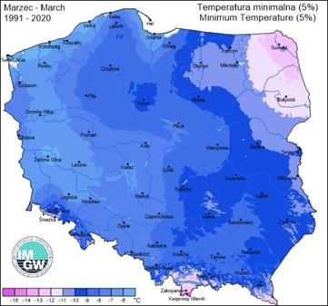
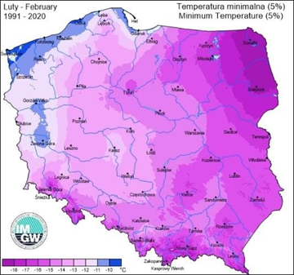
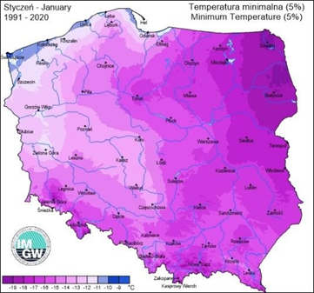
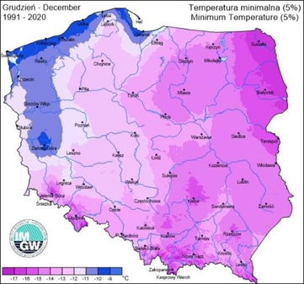
a) grudzień 1991-2020 b)styczeń 1991-2020 c)luty 1991-2020 d)marzec 1991-2020
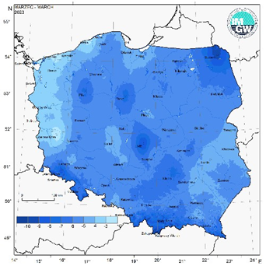
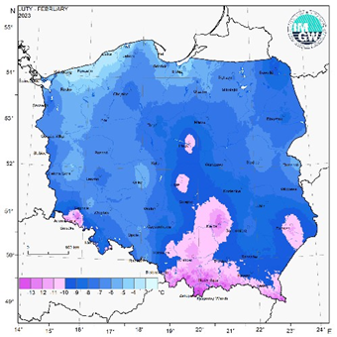
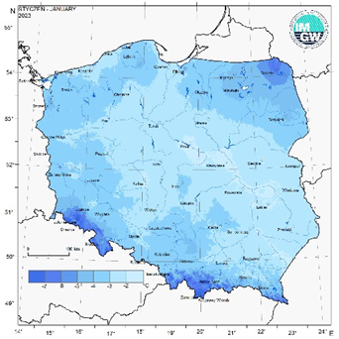
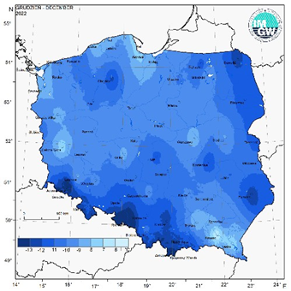
a) grudzień 2022 b)styczeń 2023 c)luty 2023 d)marzec 2023

KRYTERIA OSTRZEŻEŃ WG IMGW-PIB
ZJAWISKO | STOPIEŃ ZAGROŻENIA |  |  | KRYTERIA | SKUTKI
  Silny mróz | 1 |  |  | -25°C ≤ Tmin ≤ -15°C | Ryzyko wychłodzenia organizmów, odmrożenia, zamarznięcia.
 |  | 2 |  | -30°C < Tmin ≤ -25°C | Duże ryzyko wychłodzenia organizmów, odmrożenia, zamarznięcia, zamarzanie instalacji i urządzeń hydrotechnicznych.
 |  |  | 3 | Tmin ≤ -30°C | Na znacznym obszarze bardzo duże ryzyko wychłodzenia organizmów, odmrożenia, zamarznięcia, zamarzanie instalacji i urządzeń hydrotechnicznych, zagrożenie życia.
  Intensywne opady śniegu | 1 |  |  | Przyrost pokrywy śnieżnej o 10 cm do 15 cm w czasie do 12 godzin lub przyrost pokrywy śnieżnej d 15 do 20 cm w czasie do 24 godzin.  Poza sezonem zimowym:  przyrost pokrywy śnieżnej o 5 cm do 10 cm w czasie nie dłuższym niż 12 godzin lub przyrost pokrywy śnieżnej o 10 cm do 15 cm w czasie nie dłuższym niż 24 godziny | Utrudnienia komunikacyjne, śliskość na drogach.
 |  | 2 |  | Przyrost pokrywy śnieżnej o 20 do 30 cm w czasie do 24 godzin na obszarach położonych poniżej 600 m n.p.m. lub przyrost pokrywy śnieżnej o 20 do 50 cm w czasie do 24 godzin na obszarach położonych powyżej 600 m n.p.m. | Utrudnienia komunikacyjne, nieprzejezdność dróg lokalnych.
 |  |  | 3 | Przyrost pokrywy śnieżnej powyżej 30 cm w czasie do 24 godzin na obszarach położonych poniżej 600 m n.p.m. lub przyrost pokrywy śnieżnej powyżej 50 cm w czasie do 24 godzin na obszarach położonych powyżej 600 m n.p.m. | Duże trudności komunikacyjne, nieprzejezdność dróg, uszkodzenia drzewostanu, uszkodzenia dachów, zagrożenie życia.
 | 1 |  |  | Zamiecie lub zawieje śnieżne - gdy zaistnieją łącznie następujące warunki: a) niestabilna pokrywa z suchego śniegu  - wiatr o prędkości 29 km/h ≤ Vśr ≤ 40 km/h lub w porywach 55 km/h ≤ V ≤ 70 km/h  - opady śniegu przy zawiejach śnieżnych | Szybkie tworzenie się zasp, utrudnienia komunikacyjne.
 |  | 2 |  | Zamiecie lub zawieje śnieżne – gdy zaistnieją łącznie następujące warunki: | Liczne szybko narastające zaspy na dużych obszarach, trudności w komunikacji, Nieprzejezdność dróg

Zawieje/ zamiecie śnieżne |  |  |  | - niestabilna pokrywa z suchego śniegu  - wiatr o prędkości Vśr > 40 km/h lub w porywach V > 70 km/h  - opady śniegu przy zawiejach śnieżnych | n
Zawieje/ zamiecie śnieżne |  |  | 3 | Nie stosuje się. | Nie dotyczy.
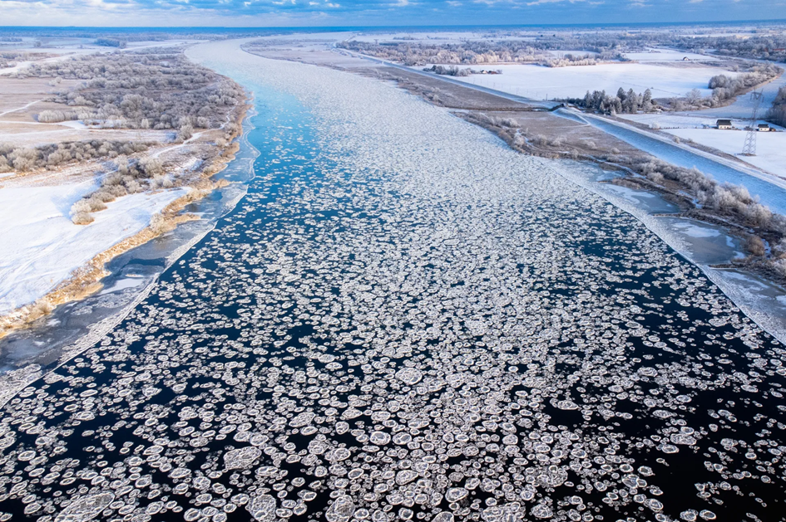
OBSZAR WYSTĘPOWANIA
Najniższe średnie wartości temperatury w województwie pomorskim występują w powiatach południowo-wschodnich, na obszarze Pojezierza Kaszubskiego np. w Kościerzynie, Kartuzach, Lęborku, a także Chojnicach oraz w dzielnicach Trójmiasta usytuowanych na wysoczyźnie. Okresowo silne mrozy, intensywne opady śniegu lub zawieje i zamiecie śnieżne mogą wystąpić na obszarze całego województwa.
NAJCZĘSTSZE SKUTKI ZAGROŻENIA:
LUDNOŚĆ:
- bezpośrednie zagrożenie dla życia i zdrowia ludzi (odmrożenia
i wychłodzenia organizmu, prowadzące w skrajnych przypadkach
do śmierci – szczególnie podatne na zagrożenie są osoby starsze, bezdomne lub o niskim poziomie dochodów);
- okresowe utrudnienia w przemieszczaniu się.

GOSPODARKA/MIENIE/INFRASTRUKTURA:
- w skrajnych przypadkach możliwe zniszczenie hodowli i zbiorów
w gospodarstwach rolnych:
- osłabienie ekonomiczne przemysłu spożywczego;
- wzrost cen produktów żywnościowych;
- wypłata odszkodowań dla przedsiębiorców zajmujących się przetwarzaniem i sprzedażą żywności;
- utrudnienia w funkcjonowaniu infrastruktury komunalnej
i transportowej (w szczególności drogi, urządzenia i sieć kanalizacyjno-wodociągowa; pęknięcia szyn; awarie rozjazdów
i urządzeń sterowania ruchem kolejowym, nieprzejezdność szlaków kolejowych, łamanie się słupów trakcyjnych, zerwanie trakcji, degradacja nawierzchni dróg startowych):
- długoterminowe zablokowanie szlaków/węzłów komunikacyjnych powodujące unieruchomienie lub utrudnienia w transporcie;
- utrudnienia komunikacyjne;
- konieczność dużych nakładów z budżetu państwa związanych
z utrzymaniem sprawności infrastruktury komunikacyjnej;
- utrudnienia w funkcjonowaniu infrastruktury wytwarzania, przesyłu lub dystrybucji energii elektrycznej i ciepłowniczej:
- znaczące oddziaływanie na PKB: brak zasilania zakładów przemysłowych powodujące możliwe zakłócenia lub wstrzymanie produkcji szczególnie w małych i średnich przedsiębiorstwach; duże straty wynikające z potrzeby utrzymania w gotowości i pełnej wydajności systemów;
- zagrożenia obiektów użyteczności publicznej/lokali mieszkalnych/miejsc pracy;
- zakłócenia w funkcjonowaniu systemów telekomunikacyjnych
i systemów teleinformatycznych:
- ograniczenie bądź całkowita utrata łączności radiowej
i telefonicznej;
- brak albo ograniczenie świadczenia usług telekomunikacyjnych lub pocztowych;
- zakłócenia w funkcjonowaniu systemu gazowego;
- zakłócenia w transporcie i komunikacji morskiej (w wyniku zlodzenia akwenów portów morskich, torów podejściowych i red portów);
- zakłócenia w realizacji usług i procesów dotyczących infrastruktury krytycznej;
- straty w dziedzictwie narodowym – możliwość zniszczenia obiektów zabytkowych.
ŚRODOWISKO NATURALNE:
- zniszczenia środowiska naturalnego (skala zniszczeń uzależniona
od skali i zasięgu zaistniałego zjawiska) w tym:
- zniszczenia drzewostanu;
- straty w populacji zwierząt wolno żyjących;
- zagrożenie powodziowe

WNIOSKI:
- ryzyko wystąpienia dużych mrozów jest średnie, silnych opadów śniegu i gołoledzi średnie;
- najniższe temperatury notuje się w powiatach południowo-wschodnich województwa, na obszarze Pojezierza Kaszubskiego
np. w Kościerzynie, Kartuzach, Lęborku, a także Chojnicach oraz
w dzielnicach Trójmiasta usytuowanych na wysoczyźnie;
- skutki mrozu może potęgować silny wiatr;
- skutki intensywnych opadów śniegu mogą potęgować występowanie nieusuniętej warstwy śniegu;;
- szczególnie trudne warunki egzystencji mogą spowodować intensywne i długotrwałe opady śniegu w centralnej
i południowo-zachodniej części województwa w powiatach: człuchowskim, chojnickim, kościerskim, bytowskim i kartuskim
z powodu trudności komunikacyjnych;
- w wyniku opadu śniegu mogą być nieprzejezdne drogi gminne
i powiatowe, z powodu niewystarczających ilości środków
na odśnieżanie, najszybciej będą odśnieżane drogi krajowe
i wojewódzkie.

OCENA RYZYKA:
- prawdopodobieństwo wystąpienia zagrożenia: skala 3/możliwe;
- klasyfikacja skutków: B/małe skutki, kategoria Z, M;
- wartość ryzyka: średnie;
- akceptacja ryzyka: tolerowane;
- uzasadnienie akceptacji: stosowanie się do ostrzegawczych prognoz pogody może zapobiec lub zminimalizować zagrożenie. Służby drogowe są przygotowane do zapewnienia bezpieczeństwa na drogach. Służby miejskie są w stanie szybko usunąć awarie sieci wodociągowej. Służby kolejowe posiadają procedury postępowania podczas występowania silnych mrozów. Służby drogowe i kolejowe są w stanie zapewnić przejezdność szlaków komunikacyjnych. Służby nadzoru budowlanego będą prowadzić kontrole i wszczynać postępowania administracyjne wobec właścicieli obiektów, którzy nie usunęli śniegu z dachów.

ZANIECZYSZCZENIE WÓD POWIERZCHNIOWYCH I PODZIEMNYCH stanowi emisję w rozumieniu art. 3 pkt 4 ustawy z dnia 27 kwietnia 2001 r. Prawo ochrony środowiska, która może być szkodliwa dla zdrowia ludzi lub stanu środowiska, w tym jakości ekosystemów wodnych lub ekosystemów lądowych bezpośrednio zależnych od środowiska wodnego, a także może powodować szkodę w dobrach materialnych, pogarszać walory estetyczne środowiska lub kolidować z uzasadnionymi sposobami korzystania ze środowiska, w szczególności pogarsza jakość wód powierzchniowych i wód podziemnych
PRZYCZYNY;
- substancje chemiczne, organiczne i nieorganiczne, bakterie i inne mikroorganizmy obecne w wodach naturalnych w ilości przekraczającej wartości progowe lub normy jakości;
- przyspieszony wzrost glonów oraz wyższych form życia roślinnego, w wyniku wzrostu stężenia w wodach substancji, które przyczyniają się do eutrofizacji rozumianej jako wzbogacanie wód biogenami, w wyniku którego następują niepożądane zakłócenia biologicznych stosunków w środowisku wodnym oraz pogorszenie jakości tych wód;
- wprowadzenie do środowiska substancji wywierających niekorzystny wpływ na bilans tlenu;

- zrzut zasolonych wód pochodzących z odwodnienia zakładów górniczych do cieków naturalnych, kanałów, jezior oraz innych zbiorników wodnych;
- antropogeniczne oddziaływanie na ekosystem wodny, np. odprowadzenie ścieków, spływy z terenów rolniczych (stosowanie pestycydów i nawozów sztucznych), składowanie odpadów komunalnych lub innych substancji przemysłowych;
- transport wodny i lądowy;
- nieorganiczne i organiczne cząstki gleby, które tworzą zawiesinę. Ich źródłem jest erozja wodna i wietrzna, a także stosowanie nawozów w sposób niezgodny z ich przeznaczeniem;
- brak systemu wiążącego transport ścieków, jaki jest odprowadzany na podstawie pozwolenia wodno-prawnego,
z bieżącymi stanami i przepływami cieków;
- zanieczyszczenie spowodowane działaniami celowymi, błędem ludzkim lub zawodnym systemem techniczno-organizacyjnym, zabezpieczającym systemy użytkowania substancji niebezpiecznych dla zdrowia i życia ludzi;
- wtórne zanieczyszczenie wód związane z zatrzymaniem wód złej jakości, w zaporowych zbiornikach wodnych zlokalizowanych na rzekach lub jako zbiornik boczny;
- zanieczyszczenia powierzchniowe przedostające się wraz
z opadami do wód podziemnych;
- historyczne zanieczyszczenie powierzchni ziemi – infiltracja zanieczyszczeń z gleby lub powierzchni terenu do wód podziemnych;
- niezabezpieczone składowiska odpadów – odcieki ze składowisk (wody powierzchniowe i podziemne).
OBSZAR WYSTĘPOWANIA
Województwo pomorskie charakteryzuje się bogatym systemem
dorzeczy, których rzeki mają istotne znaczenie dla przyrody, stanowią kluczowy element krajobrazu i życia społecznego, wpływając na gospodarkę, kulturę oraz środowisko naturalne regionu. Układ hydrograficzny województwa należy do trzech głównych dorzeczy tj. Wisły, Odry i rzek przymorza.
Poza wymienionymi głównymi dorzeczami, wyróżniamy także dorzecza niższego rzędu, które oddzielają dorzecza dopływów tych rzek głównych (dorzecze: Łeby, Słupi, Redy, Wierzycy, Piaśnicy)
Dorzecze Wisły: Wisła, najdłuższa rzeka w Polsce, przepływa przez wschodnią część województwa. Jej dorzecze obejmuje obszar znaczący dla rolnictwa i przemysłu. W okolicach Tczewa i Gdańska Wisła rozszerza się, tworząc estuarium, które stanowi ważny obszar przyrodniczy i ostoję ptasią.
Dorzecze Łeby: Rzeka Łeba płynie przez wschodnią część Pomorza, uchodząc do Bałtyku w Łebie. Jej dorzecze obejmuje obszary
o znacznym bogactwie przyrodniczym, w tym lasy, bagna oraz unikatowe formacje wydmowe.
Dorzecze Słupi: Rzeka Słupia to kolejny ważny ciek wodny regionu, przepływający przez obszary Pojezierza Kaszubskiego. Słupia uchodzi do Bałtyku w Ustce. Dorzecze Słupi to tereny o dużym znaczeniu przyrodniczym, z licznymi obszarami chronionymi, tj. Park Krajobrazowy Dolina Słupi.
Dorzecze Redy: Reda to niewielka rzeka przepływająca przez powiaty we wschodniej części województwa. Choć krótka, Reda ma znaczenie dla lokalnej gospodarki, dostarczając wody pitnej.
Dorzecze Wierzyca: Wierzyca, płynąca przez Pojezierze Kaszubskie, jest dopływem Wisły. Jej dorzecze obejmuje obszary o zróżnicowanej przyrodzie, w tym lasy, jeziora i tereny rolnicze.
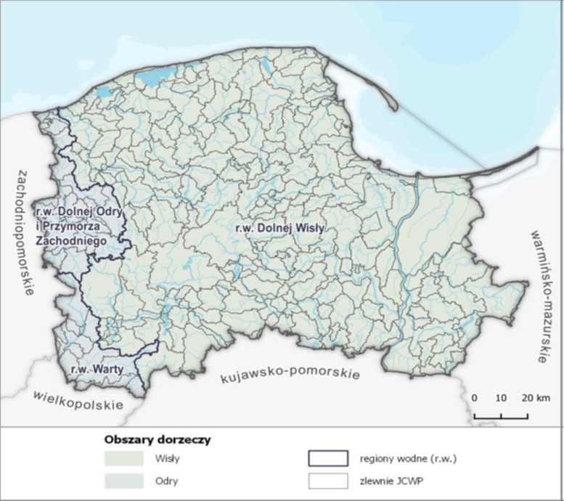
Dorzecze Piaśnicy: Piaśnica to niewielka rzeka, ale jej dorzecze obejmuje tereny o dużym znaczeniu dla zachowania przyrody. Piaśnica przepływa przez obszary leśne i mokradła, stanowiąc ważny ekosystem dla wielu gatunków flory i fauny. Należy do rzek przymorza, uchodzi do Morza Bałtyckiego.
Rzeki przymorza charakteryzują się niewielkimi dopływami, często krótkim biegiem i stosunkowo niewielkimi przepływami wody. Niemniej jednak odgrywają istotną rolę w ekosystemie nadmorskich obszarów Polski, stanowiąc siedlisko dla wielu gatunków flory
i fauny, a także przyciągając turystów i miłośników aktywnego wypoczynku.
Do głównego zbiornika wód powierzchniowych, czyli Morza Bałtyckiego pośrednio uchodzą dopływy Wisły i jej ramion, tj. Wda, Motława z Radunią Liwa, Wierzyca, Wietcisa, Osa, Zbrzyca i Brda. Wody Gwdy docierają do Morza Bałtykiego poprzez Noteć, Wartę
i Odrę.
Wymienione dorzecza nie tylko mają znaczenie dla ekosystemów
i przyrody, ale również wpływają na rozwój gospodarczy regionu, dostarczając wodę do nawadniania pól, stanowią głównie szlaki turystyki wodnej oraz w mniejszym stopniu transportowe dla mniejszych statków i łodzi (Wisła).
Województwo pomorskie podzielone jest na dwa obszary administracyjne zarządzania wodami: obszar dorzecza Wisły
i obszar dorzecza Odry. Obszar dorzecza Wisły obejmuje 88,6% powierzchni województwa i zlewnie: Słupi, Łupawy, Łeby, Piaśnicy, Czarnej Wody, Płutnicy, Redy oraz pozostałych rzek uchodzących bezpośrednio do Morza Bałtyckiego, położonych na wschód od ujścia Słupi oraz bezpośrednio do Zalewu Wiślanego (region wodny Dolnej Wisły). Obszar dorzecza Odry obejmuje wschodnie krańce województwa, sięgające do ujścia Słupi i zlewnię Wieprzy (region wodny Dolna Odra i Przymorze Zachodnie stanowi 6,8% powierzchni
Cechą wyróżniającą województwo pomorskie są jeziora. Ich liczba, zróżnicowanie pod względem wielkości, typologii i usytuowania
w systemach hydrograficznych są podstawowym warunkiem decydującym o potencjale wodnym województwa.
Pod względem liczby dominują jeziora niewielkie, tj. do 1 ha powierzchni, z kolei pod względem powierzchni jeziora duże
i średnie. Na omawianym obszarze znajduje się ok. 1 500 jezior
o powierzchni powyżej 1 ha, w tym 500 jezior o powierzchni >10 ha oraz 41 o powierzchni >150 ha (największe z nich to: Łebsko, Gardno, Żarnowieckie, Charzykowskie, Wdzydze Południowe). Specyficzne dla obszaru województwa jest występowanie jezior przepływowych, położonych w niewielkiej odległości od ujścia rzeki do głównego odbiornika (jeziora: Gardno (zlewnia Łupawy), Łebsko (zlewnia Łeby), Żarnowieckie (zlewnia Piaśnicy)).
Na obszarach ubogich w większe zbiorniki wodne, zwłaszcza
w okresach suszy, ważną rolę pełnią oczka i zastoiska wodne, a także obniżenia terenu (w tym również obniżenia śródpolne), w których czasowo gromadzą się wody opadowe i roztopowe.
Naturalnymi zbiornikami retencjonującymi wody opadowe
w województwie są również liczne torfowiska, bagna czy tereny podmokłe (zajmujące blisko 1,5% lądowej powierzchni województwa). Ochrona siedlisk wodnych oraz zachowanie naturalnego układu hydrograficznego wraz z terenami zalewowymi wspomaga proces naturalnej retencji, obniżając kulminację fali wezbraniowej, a tym samym chroniąc miasta Pomorza przed negatywnymi skutkami zjawisk ekstremalnych.
Wody podziemne w województwie pomorskim występują
w różnych piętrach wodonośnych.
Główne zbiorniki wód podziemnych oraz lokalne zbiorniki wód podziemnych
Zróżnicowanie fizjograficzne i litologiczne województwa sprawia, że rozmieszczenie wód podziemnych jest nierównomierne.
Jakość i stan jednolitych części wód podziemnych
Główne obszary zasilania znajdują się na: terenach wysoczyznowych lub sandrowych pojezierzy Kaszubskiego i Bytowskiego, Borów Tucholskich, Równiny Charzykowskiej, Wysoczyzny Damnickiej, Żarnowieckiej i Pojezierza Iławskiego. Poziom wód przypowierzchniowych i gruntowych obejmuje utwory aluwialne, dolin rzecznych i pradolin (na Żuławach z utworami serii deltowej) oraz fluwioglacjalne osady sandrowe zlewni Brdy i Wdy. Wody gruntowe zasilane są głównie poprzez bezpośrednią infiltrację wód opadowych. Wody podziemne województwa pomorskiego są głównym źródłem zaopatrzenia ludności w wodę pitną i użytkową, w pełni zabezpieczając potrzeby mieszkańców i innych użytkowników, ponadto stanowią źródło uzupełniające dla celów produkcyjnych. W województwie znajduje się 18 głównych zbiorników wód podziemnych (GZWP). Większość GZWP znajduje się w północnej i środkowej części województwa, kilka wzdłuż zachodniej i południowo-zachodniej granicy. Łączna powierzchnia GZWP na terenie województwa pomorskiego wynosi ok. 5 505 km2.
Formy zanieczyszczenia wód powierzchniowych i podziemnych:
- zanieczyszczenie punktowe (o niewielkim zasięgu, pochodzące głównie z zakładów przemysłowych i innych obiektów stanowiących źródło zanieczyszczenia);
- zanieczyszczenie powierzchniowe lub obszarowe (zanieczyszczenia spłukiwane z powierzchni do wód powierzchniowych przez opady atmosferyczne lub infiltrujące do wód podziemnych – obszary użytkowane rolniczo, tereny zurbanizowane, tereny przemysłowe);
- zanieczyszczenie liniowe (pochodzenia komunikacyjnego, wytwarzane przez środki transportu i spłukiwane z powierzchni dróg lub torowisk oraz pochodzące z rurociągów, gazociągów, kanałów ściekowych, osadowych).
Źródła zanieczyszczeń wód:
Wprowadzanie do wód substancji biogennych, zawartych
w ściekach komunalnych, jest czynnikiem przyspieszającym eutrofizację wód. Zanieczyszczenia oddziałujące na wody pochodzą także z przemysłu, w tym z przetwórstwa ropy naftowej, zakładów chemii organicznej i nieorganicznej, stoczni. Ścieki przemysłowe, oprócz substancji biogennych mogą być źródłem substancji toksycznych dla organizmów wodnych. Kolejną istotną presję na wody wywierają zanieczyszczenia pochodzące z terenów rolniczych, wymywane z ziemi przez deszcz związki azotu i fosforu (obecne
w glebie po zastosowaniu środków ochrony roślin) oraz zanieczyszczenia pochodzące z hodowli zwierząt. Presje hydromorfologiczne mają związek z regulacją rzek, ochroną przeciwpowodziową, żeglugą, urbanizacją oraz energetyką. Przekształcenia hydromorfologiczne wywierają znaczący wpływ na warunki siedliskowe organizmów żywych.
NAJCZĘSTSZE SKUTKI ZAGROŻENIA:
LUDNOŚĆ:
- zagrożenie dla życia i zdrowia osób;
- okresowe utrudnienia w przemieszczaniu się bądź brak możliwości przemieszczania się;
- brak dostępu do żywności i wody pitnej;
- konieczność ewakuacji ludności i ewentualne zorganizowanie zastępczych miejsc kwaterunkowych;
- panika wśród ludności oraz zagrożenie zakłócenia porządku publicznego;
- utrata źródeł dochodów przez osoby, których całkowitym lub częściowym źródłem utrzymania są dochody z wcześniejszej działalności związanej z wodami, które zostały zanieczyszczone
GOSPODARKA/MIENIE/INFRASTRUKTURA:
- zniszczenie hodowli w gospodarstwach rolnych i rybackich:
- osłabienie ekonomiczne przemysłu spożywczego;
- wzrost cen produktów żywnościowych;
- wypłata odszkodowań dla rolników, osób zajmujących się hodowlą ryb i przedsiębiorców zajmujących się przetwarzaniem i sprzedażą żywności;
- konieczność dużych nakładów z budżetu państwa związanych z likwidacją skutków zdarzenia;
- straty ponoszone przez przedsiębiorców, utrudniające lub uniemożliwiające prowadzenie działalności gospodarczej;
- zniszczenia w infrastrukturze komunalnej: skażenie źródeł wody pitnej lub sieci wodociągowej;
- zniszczenia w infrastrukturze transportowej: długoterminowe zablokowanie szlaków/węzłów komunikacyjnych powodujące unieruchomienie lub utrudnienia w transporcie; utrudnienia komunikacyjne;
- długoterminowe zablokowanie szlaków/węzłów komunikacyjnych powodujące unieruchomienie lub utrudnienia w transporcie; utrudnienia komunikacyjne;
- straty w dziedzictwie kulturowym;
- straty w turystyce.
ŚRODOWISKO NATURALNE:
- skażenia gleby, powietrza, wód powierzchniowych, wód podziemnych, wód morskich, brzegu morskiego oraz fauny
i flory;
- zwiększona śmiertelność organizmów roślinnych i zwierzęcych lub całkowite wymieranie organizmów na obszarze dotkniętym zanieczyszczeniem;
- zachwianie stabilnością populacji gatunków organizmów dotkniętych zwiększoną śmiertelnością – wymarcie osobników
w wieku rozrodczym wpływa na zdolność odtworzenia się danej populacji w kolejnych latach;
- zubożenie ekosystemów poprzez zniszczenie siedlisk, w tym miejsc rozrodu i odrostu ryb;
- zniszczenia a nawet degradacja środowiska naturalnego (skala zniszczeń uzależniona od skali i zasięgu zaistniałego zjawiska)
w tym: możliwa degradacja cennych przyrodniczo lub chronionych obszarów i gatunków (rezerwaty, parki narodowe, parki krajobrazowe, obszary Natura 2000, zespoły przyrodniczo-krajobrazowe).
WNIOSKI:
- ryzyko wystąpienia zanieczyszczenia wód powierzchniowych
i podziemnych jest średnie;
- Województwo Pomorskie charakteryzuje bogata sieć hydrograficzna i duże zasoby wodne zarówno powierzchniowe, jak i podziemne;
- warunki hydrologiczne kształtują strukturę funkcjonalno-przestrzenną całego regionu, wpływają na bogactwo przyrodnicze i krajobrazowe, warunkują rozmieszczenie ludności oraz determinują do rozwoju wielu gałęzi gospodarki;
- dorzecza nie tylko mają znaczenie dla ekosystemów i przyrody, ale również wpływają na rozwój gospodarczy regionu, dostarczając wodę do nawadniania pól.
OCENA RYZYKA:
- prawdopodobieństwo wystąpienia zagrożenia: skala 3/możliwe;
- klasyfikacja skutków: C/średnie skutki, kategoria Z, S;
- wartość ryzyka: średnie;
- akceptacja ryzyka: tolerowane;
- uzasadnienie akceptacji: stosowanie się norm ochrony środowiska może zapobiec lub zminimalizować zagrożenie. Podmioty dedykowane do zwalczania zagrożenia powinny prowadzić stały monitoring sytuacji na akwenach i wodach podziemnych.

MASOWY NAPŁYW CUDZOZIEMCÓW NA TERYTORIUM RZECZYPOSPOLITEJ POLSKIEJ ma miejsce wtedy, gdy skala napływu migrantów wykracza poza możliwości przeciwdziałania zjawisku przez instytucje odpowiadające za ochronę granicy i konieczne jest wsparcie zewnętrzne, jak również, gdy w wyniku skali napływu migrantów, następuje wyczerpanie istniejących i konieczność pilnego uruchomienia dodatkowych zasobów, przy zaangażowaniu wielu instytucji. Sposób przekroczenia przez cudzoziemców zewnętrznej granicy pomiędzy dwoma państwami, determinuje opisanie określonej sytuacji jako jeden z dwóch podstawowych rodzajów napływu imigrantów, tj. legalny bądź nielegalny. Identyfikacja dotycząca legalnego czy też nielegalnego ruchu migracyjnego, skutkuje zastosowaniem środków i metod działania adekwatnych do zaistniałej sytuacji. W przypadku legalnego charakteru migracji konieczne jest głównie wsparcie ze strony lokalnych organów administracji rządowej i samorządowej, oraz obrony narodowej.
W sytuacji masowej nielegalnej imigracji konieczne jest wsparcie przede wszystkim ze strony Sił Zbrojnych RP. Żołnierze udzielają wsparcia logistycznego, uczestniczą we wzmacnianiu bezpieczeństwa i porządku publicznego w strefie nadgranicznej oraz pełnią służbę patrolową na granicy (samodzielnie lub wspólnie
z funkcjonariuszami Straży Granicznej).

Legalny charakter imigracji
Legalna masowa imigracja charakteryzuje się tym, iż wobec cudzoziemców, którzy przekraczają granicę państwową, zachodzą uzasadnione przesłanki, że ich pobyt po wjeździe do kraju będzie uznany za legalny lub niezwłocznie zostanie zalegalizowany
na podstawie prawa krajowego lub międzynarodowego, ze względu na ich szczególną sytuację w kraju pochodzeniu lub tranzytu.
Przekroczenia granicy w tym przypadku będą odbywać się, co do zasady, w wyznaczonych przejściach granicznych, gdzie cudzoziemcy wylegitymują się odpowiednimi dokumentami pozwalającymi na jej przekroczenie, bądź zostaną w określonych okolicznościach uprawnieni do jej przekroczenia również w przypadku braku właściwych dokumentów podróży. Po wjeździe cudzoziemcy będą kontynuować pobyt na podstawie dokumentów uprawniających ich do przebywania na terytorium Rzeczypospolitej Polskiej lub wystąpią do właściwych organów administracji rządowej o wydanie odpowiednich uprawnień pobytowych.

Nielegalny charakter imigracji
Imigracja nielegalna, rozumiana jako przekroczenia granicy państwowej wbrew przepisom prawa przez imigrantów nie posiadających uprawnień do jej przekroczenia oraz legalnego pobytu w Polsce, wynika z braku posiadania dokumentów umożliwiających legalny wjazd do Polski albo legitymowania się sfałszowanymi, podrobionymi czy też nielegalnie posiadanymi dokumentami podróży (np. należącymi do innych osób). Kolejną przesłanką do określenia wjazdu do Polski jako nielegalny, jest przekroczenie granicy państwowej poza miejscem do tego przeznaczonym, czyli poza przejściem granicznym, przez tzw. „granicę zieloną”. Takie sytuacje mogą występować zarówno jako następstwo spontanicznej migracji, jak też w przypadku instrumentalizacji migracji, z którą Polska mierzy się od drugiej połowy 2021 roku.
Z instrumentalizacją migracji mamy do czynienia w sytuacji, w której państwo trzecie lub wrogi podmiot niepaństwowy zachęcają obywateli państw trzecich lub bezpaństwowców do przemieszczania się na granice zewnętrzne lub do państwa członkowskiego, lub też ułatwiają im to przemieszczanie, w celu destabilizacji państwa. Zjawisko instrumentalizacji migracji występuje również w przypadku, gdy opisane wcześniej działania mogą zagrozić podstawowym funkcjom państwa, w tym utrzymaniu prawa i porządku lub ochronie jego bezpieczeństwa narodowego. Celem instrumentalizacji może być także destabilizacja funkcjonowania całości Unii Europejskiej Opisane rodzaje napływu migrantów wymagają podjęcia zasadniczo różnych środków i procedur reagowania a ostatnie lata przyniosły fundamentalne zmiany procesów migracyjnych, mających kluczowy wpływ na bezpieczeństwo, w szczególności odcinka granicy państwowej RP stanowiącego jednocześnie zewnętrzną granicę Unii Europejskiej.
Ryzyka identyfikowane przez Straż Graniczną w obszarze migracji, nielegalnego pobytu i przemytu oceniane są zgodnie z metodologią analizy ryzyka opracowaną przez Agencję Frontex.
Common Integrated Risk Analysis Model (CIRAM), czyli Wspólny Zintegrowany Model Analizy Ryzyka zakłada prowadzenie analizy ryzyka w celu dostarczenia informacji (analiz) umożliwiających podjęcie działań zmierzających do redukcji i minimalizacji ryzyka, a także zapewnienia odpowiedniej skuteczności podejmowanych działań poprzez ich odpowiednie ukierunkowanie.
Zgodnie z CIRAM ryzyko jest definiowane jako skala zagrożenia i prawdopodobieństwo jego pojawienia się na granicy państwowej, biorąc pod uwagę dostępne środki na granicach i na terytorium UE, które będą wpływać m.in. na system ochrony granicy państwowej, w tym na zapewnienie optymalnego ruchu granicznego oraz bezpieczeństwo wewnętrzne UE. Ryzyko postrzegane jest jako zjawisko składające się z trzech elementów: zagrożenia definiowanego jako presja wywierana na system ochrony granicy państwowej, wrażliwości określanej przez zdolność systemu ochrony granicy państwowej do przeciwdziałania zagrożeniom oraz wpływu rozumianego jako skutki zagrożenia dla bezpieczeństwa wewnętrznego Polski i systemu ochrony granicy państwowej.
Do monitorowania rozwoju wydarzeń w krajach trzecich, które mogą w przyszłości wpłynąć na sytuację migracyjną w Polsce wykorzystywane są m.in. informacje będące w posiadaniu Straży Granicznej, a także uzyskane od innych służb i organów szczebla krajowego oraz międzynarodowego oraz informacje pozyskane z bieżącego monitoringu tzw. otwartych źródeł informacji, prowadzonego pod kątem zdarzeń związanych w szczególności z nielegalną imigracją oraz innymi rodzajami transgranicznej działalności przestępczej
W 2024 r. w województwie pomorskim w ramach migracji zagranicznych na pobyt stały zameldowało się 1,4 tys. osób
z zagranicy. W przeliczeniu na 1000 ludności było to 0,6 osoby.
W województwie w ramach migracji zagranicznych najczęściej przemieszczali się mężczyźni i mieszkańcy miast. Najwięcej osób
z zagranicy do województwa pomorskiego przybyło z krajów europejskich (90,9% ogólnej liczby imigrantów), w tym najwięcej
z Ukrainy (19,6% ogólnej liczby imigrantów), z Białorusi (19,3%),
z Niemiec (14,9%) i z Wielkiej Brytanii (14,2%). Z Azji pochodziło 4,8% imigrantów (w tym 2,1% ogólnej liczby imigrantów przybyło
z Kazachstanu), a z Ameryki Północnej pochodziło 2,8% imigrantów (w tym 2,5% ogólnej liczby imigrantów ze Stanów Zjednoczonych).
Na obszar województwa pomorskiego w ramach migracji z Ukrainy przybyło ok. 131 000 osób. W województwie pomorskim na dzień
01 stycznia 2026 roku przebywało 2030 osób w 51 obiektach zbiorowego zakwaterowania. w Od 24 lutego 2022 roku zorganizowano oraz uruchomiono 508 obiektów w ramach zorganizowanego zakwaterowania.
PRZYCZYNY:
- prześladowania na tle etnicznym, religijnym, rasowym, politycznym i kulturowym;
- wojna lub konflikt, zagrożenie konfliktem i prześladowania ze strony rządu;
- czynniki skłaniające do imigracji, takie jak: wyższe płace, lepsze możliwości zatrudnienia, wyższy standard życia i możliwości edukacyjne;
- ucieczka przed klęskami żywiołowymi ekstremalnymi zjawiskami pogodowymi, takimi jak powodzie, huragany i trzęsienia ziemi;
- bezpośrednie sąsiedztwo z państwami trzecimi, w których może dojść do eskalacji sytuacji polityczno-społecznej oraz przez które przebiegają międzynarodowe szlaki nielegalnej migracji do UE;
- sytuacja geopolityczna w państwach trzecich;
- brak stacjonarnych kontroli granicznych na odcinkach granicy wewnętrznej UE/Schengen;
- odstąpienie od własnego systemu ochrony granicy zewnętrznej przez instytucje graniczne państwa trzeciego bezpośrednio graniczącego z RP;
- możliwość wielokrotnego ubiegania się o udzielenie ochrony międzynarodowej w RP tzw. „asylum shopping”;
- zaangażowanie zorganizowanych grup przestępczych
w ułatwianie nielegalnej migracji do RP;
- niekorzystna sytuacja (polityczna, ekonomiczna, społeczna)
w państwie pochodzenia migranta, skłaniająca do podjęcia decyzji o emigracji;
- korupcja w administracji państwowej i podmiotach gospodarczych;
- zorganizowana migracja członków organizacji terrorystycznych do krajów UE;
- niewydolność organów i służb migracyjnych w zakresie wdrażania polityki migracyjnej;
- liberalna praktyka organów zajmujących się postępowaniami
w sprawach wydawania wiz, uprawnień pobytowych, dostępu
do rynku pracy, dostępu do edukacji i szkolnictwa wyższego, stwarzająca warunki do łatwiejszego niż w innych państwach członkowskich zalegalizowania pobytu.
OBSZAR WYSTĘPOWANIA
Masowa migracja może wystąpić na obszarze całego województwa. Jednocześnie na podstawie analizy wniosków z migracji osób
z Ukrainy, wynika iż najbardziej narażonymi na wystąpienie problemów wynikających z masowej migracji rejonami:
- miasta aglomeracji trójmiejskiej (Gdańsk, Gdynia, Sopot);
- większe ośrodki miejskie w województwie;
- transgraniczne i krajowe szlaki komunikacyjne (drogowe, wodne
i kolejowe);
- dworce kolejowe.
NAJCZĘSTSZE SKUTKI ZAGROŻENIA:

LUDNOŚĆ
- tworzenie układów korupcyjnych w administracji państwowej
w celu zalegalizowania nielegalnego pobytu;
- konflikty na tle narodowościowym i społecznym oraz konflikty
o charakterze militarnym;
- organizowanie przez migrantów zbiorowych protestów, głodówek czy demonstracji z powodu niezadowolenia
z warunków pobytu na terytorium RP lub wydawanych wobec nich decyzji administracyjnych;
- możliwość paniki wśród ludności oraz zagrożenie zakłócenia porządku publicznego;
- zagrożenie epidemiczne;
- możliwy wzrost przestępczości o charakterze kryminalnym lub terrorystycznym oraz zwiększona liczba przestępstw i wykroczeń pospolitych (kradzieże z włamaniem, rozboje, niszczenie mienia, przestępstwa seksualne, itp.);
- handel ludźmi;
- kształtowanie się w społeczeństwie negatywnych postaw wobec imigrantów lub przeciwnie – nadmierne naciski na administrację publiczną aby udzielać imigrantom niezbędnej pomocy.
GOSPODARKA/MIENIE/INFRASTRUKTURA
- incydenty graniczne, naruszenia granicy państwowej;
- uszkodzenie i dewastacja mienia i infrastruktury;
- rozwój szarej strefy (nielegalny pobyt, podejmowanie nielegalnej pracy);
- zakłócenia w infrastrukturze komunikacyjnej m.in.: długoterminowe zablokowanie szlaków/węzłów komunikacyjnych powodujące unieruchomienie lub utrudnienia w transporcie
- utrudnienia komunikacyjne w dotarciu funkcjonariuszy do miejsca pełnienia służby;
- zwiększenie nakładów finansowych z budżetu państwa (w tym środków z UE) na obsługę procesu przyjęcia i zakwaterowania oraz asymilacji kulturowej cudzoziemców, a także na przedsięwzięcia związane z organizacją powrotów imigrantów;
- okresowe utrudnienia w przemieszczaniu się i prowadzeniu kontroli ruchu granicznego;
- okresowe utrudnienia w prowadzeniu ochrony granicy państwowej;
- ograniczenia wydolności systemu opieki medycznej oraz systemu pomocy społecznej;
- zakłócenia funkcjonowania systemów łączności i systemów teleinformatycznych;
- uszkodzenie i dewastacja obiektów zabytkowych;
- wykorzystywanie uzyskanych w Polsce uprawnień do pobytu do przemieszczania się w strefie Schengen.

ŚRODOWISKO
- możliwe zniszczenia środowiska naturalnego (skala zniszczeń uzależniona od skali i zasięgu zaistniałego zjawiska).
WNIOSKI:
- ryzyko wystąpienia zdarzenia na terenie województwa jest duże;
- obszarami, gdzie najczęściej może wystąpić zjawisko masowej migracji jest aglomeracja trójmiejska;
- w przepadkach skrajnych masowa migracja może spowodować zbiorowe zakłócenie porządku publicznego.
OCENA RYZYKA:
• prawdopodobieństwo wystąpienia zagrożenia: skala 5/bardzo prawdopodobne;
- klasyfikacja skutków: skala D/duże skutki, kategoria Z, M;
- wartość ryzyka: duża;
- akceptacja ryzyka: tolerowane;
- uzasadnienie akceptacji: zagrożenie może spowodować negatywne skutki, ale przy odpowiedniej reakcji służb państwowych, służb prasowych w tym osób wyznaczonych
do kontaktów z mediami, można skutecznie ograniczyć skutki. Należy dokonać oceny istniejących procedur w zakresie przeciwdziałania/minimalizacji skutków zagrożenia. Kluczem dla osiągnięcia sukcesu w zakresie polityki imigracyjnej jest jej połączenie z polityką integracyjną. Główne kierunki działania
i zadania organów administracji publicznej mające na celu zarządzanie procesami migracyjnymi oraz stworzenie przejrzystych i bezpiecznych zasad imigracji do Polski, kontrolowanej przez instytucje państwowe, określa uchwała Rady Ministrów z dnia 15 października 2024 r. w sprawie przyjęcia dokumentu „Odzyskać kontrolę. Zapewnić bezpieczeństwo. Kompleksowa i odpowiedzialna strategia migracyjna Polski na lata 2025-2030”.

ZADANIA I OBOWIĄZKI UCZESTNIKÓW ZARZĄDZANIA KRYZYSOWEGO W FORMIE SIATKI BEZPIECZEŃSTWA
DLA FAZ: ZAPOBIEGANIE I PRZYGOTOWANIE

ZADANIA I OBOWIĄZKI UCZESTNIKÓW ZARZĄDZANIA KRYZYSOWEGO W FORMIE SIATKI BEZPIECZEŃSTWA
Nazwa podmiotu/uczestnika zarządzania kryzysowego
LP | Zdarzenie kryzysowe | Fazy zarządzania kryzysowego | Wojewoda Pomorski | Marszałek Województwa Pomorskiego | Dyrektor Wydziału B i ZK | Dyrektor Wydziału PRM | Pomorski Wojewódzki konserwator Zabytków | Pomorski Wojewódzki Inspektor Farmaceutyczny | Dyrektor Wydziału Finansów i Budżetu | Dyrektor Wydziału Polityki Społecznej | Dyrektor Wydziału Zdrowia | Pełnomocnik Wojewody Ds. ochrony inf. Niejaw. | Pomorski Komendant Wojewódzki PSP | Komendant Wojewódzki Policji | Dowódca 7 Pomorskiej Brygady OT | Pomorski Państwowy Wojewódzki Insp. Sanit. | Pomorski Wojewódzki Lekarz Weterynarii | Pomorski Wojewódzki Inspektor Ochr. Środ. | Pomorski Wojewódzki Inspektor Nad. Bud. | Dyrektor RZGW w PGW Wody Polskie | Dyrektor Urzędu Morskiego w Gdyni | Pomorski Kurator Oświaty | Dyrektor Biura Wojewody | Dyrektor Instytutu Meteo. i Gosp. Wod. PIB | Dyrektor Oddziału GDDK i A w Gdańsku | Dyrektor Państwowy Instytut Geologiczny PIB | Przedsiębiorcy telekomunikacyjni | Dyrektor Biura Logistyki PUW | Przedsiębiorcy Zaop. Woj. w Energię Elektryczną/Polskie Sieci Elektroenergetyczne. | Państwowy Graniczny Inspektor Sanitarny | Starostowie /równorzędni
1. | Epidemia | zapobieganie
1. | Epidemia | przygotowanie
2. | Powódź | zapobieganie
2. | Powódź | przygotowanie
3. | Zakłócenie  funkcjonowania systemów  i sieci teleinformatycznych. | zapobieganie
3. |  | przygotowanie
4. | Działania  hybrydowe | zapobieganie |  | Kierownicy jednostek organizacyjnych administracji publicznej województwa pomorskiego/ podmioty z Siatki bezpieczeństwa Wojewódzkiego Planu Zarządzania Kryzysowego.
4. | Działania  hybrydowe | przygotowanie
podmiot wiodący podmiot współpracujący

Nazwa podmiotu/uczestnika zarządzania kryzysowego
LP | Zdarzenie kryzysowe | Fazy zarządzania kryzysowego | Wojewoda Pomorski | Marszałek Województwa Pomorskiego | Dyrektor Wydziału B i ZK | Dyrektor Wydziału PRM | Dyrektorzy Reg..Dyr.. Lasów Państwowych . | Zawiązki Łowiecki e | Dyrektor Izby Administracji Skarbowej w Gdańsku: | Dyrektor Wydziału Finansów i Budżetu | Dyrektor Instytutu Technologiczno - Przyrodniczego | Dyrektor Wydziału Polityki Społecznej | Dyrektor Wydziału Zdrowia | Dyrektor Urzędu Morskiego Gdynia | Pomorski Komendant Wojewódzki PSP | Komendant Wojewódzki Policji | Dowódca 7 Pomorskiej Brygady OT | Pomorski Państwowy Wojewódzki Insp. Sanit. | Pomorski Wojewódzki Lekarz Weterynarii | Pomorski Wojewódzki Inspektor Ochr. Środ. | Pomorski Wojewódzki Inspektor Nad. Bud. | Dyrektor RZGW w PGW Wody Polskie | Pomorski Wojewódzki Inspektor Farmaceutyczny: | Operator Systemu Dystrybucyjnego energii elektrycznej | Dyrektor Biura Wojewody | Dyrektor Instytutu Meteo. i Gosp. Wod. PIB | Dyrektor Oddziału GDDK i A w Gdańsku | Dyrektor Państwowy Instytut Geologiczny PIB | Przedsiębiorcy telekomunikacyjni/ operatorzy pocztowi | Dyrektor Biura Logistyki PUW | Przedsiębiorcy Zaop. Woj. w Energię Elektryczną/Polskie Sieci Elektroenergetyczne. | Graniczny lekarz weterynarii Gdańsk | Naczelnik Ekspozytury Linii Kolejowych Gdańsk | Starostowie /równorzędni
5. | Szusza/  Upał | zapobieganie
5. | Szusza/  Upał | przygotowanie
6. | Epizootia | zapobieganie
6. | Epizootia | przygotowanie
7. | Zakłócenia  w systemie energetycznym | zapobieganie
7. | Zakłócenia  w systemie energetycznym | przygotowanie
8. | Silny wiatr | zapobieganie
8. | Silny wiatr | przygotowanie
9 | Zakłócenia  w systemie paliwowym | zapobieganie
9 | Zakłócenia  w systemie paliwowym | przygotowanie
podmiot wiodący podmiot współpracujący

Nazwa podmiotu/uczestnika zarządzania kryzysowego
LP | Zdarzenie kryzysowe | Fazy zarządzania kryzysowego | Wojewoda Pomorski | Marszałek Województwa Pomorskiego | Dyrektor Wydziału B i ZK | Dyrektor Wydziału PRM | Dyrektorzy Reg..Dyr.. Lasów Państwowych . | Pomorski Wojewódzki konserwator Zabytków | Dyrektor Urzędu Żeglugi Śródlądowej. Delegatura Gdańsk: | Pomorski Wojewódzki Inspektor Ochrony Roślin i Nasiennictwa | Dyrektor Izby Administracji Skarbowej w Gdańsku: | Dyrektor Wydziału Polityki Społecznej | Dyrektor Wydziału Zdrowia | Dyrektorzy Oddziałów Urzędu Dozoru Technicznego | Pomorski Komendant Wojewódzki PSP | Komendant Wojewódzki Policji | Dowódca 7 Pomorskiej Brygady OT | Prezesi Zarządów Portów Morskich Gdańsk i Gdynia | Komendant Morskiego Oddziału Straży Granicznej: | Pomorski Wojewódzki Inspektor Ochr. Środ. | Pomorski Wojewódzki Inspektor Nad. Bud. | Dyrektor RZGW w PGW Wody Polskie | Dyrektor Urzędu Morskiego w Gdyni | Pomorski Kurator Oświaty | Dyrektor Biura Wojewody | Dyrektor Instytutu Meteo. i Gosp. Wod. PIB | Dyrektor Oddziału GDDK i A w Gdańsku | Dyrektor Morskiej Służby Poszukiwania i Ratownictwa | Przedsiębiorcy telekomunikacyjni | Wojewódzki Inspektor Transportu Drogowego | Operatorzy pocztowi | Naczelnik Ekspozytury Linii Kolejowych Gdańsk | Starostowie /równorzędni
10 | Pożar  wielkopowierzchniowy | zapobieganie
10 | Pożar  wielkopowierzchniowy | przygotowanie
11 | Epifitoza | zapobieganie
11 | Epifitoza | przygotowanie
12 | Zakłócenia  Funkcjonowania sieci i usług telekomunikacyjnych | zapobieganie
12 | Zakłócenia  Funkcjonowania sieci i usług telekomunikacyjnych | przygotowanie
13 | Skażenie chemiczne  na lądzie | zapobieganie
13 | Skażenie chemiczne  na lądzie | przygotowanie
14 | Skażenie chemiczne  na morzu | zapobieganie
14 | Skażenie chemiczne  na morzu | przygotowanie
- podmiot wiodący podmiot współpracujący

Nazwa podmiotu/uczestnika zarządzania kryzysowego
LP | Zdarzenie kryzysowe | Fazy zarządzania kryzysowego | Wojewoda Pomorski | Marszałek Województwa Pomorskiego | Dyrektor Wydziału B i ZK | Dyrektor Wydziału PRM | Prezes Zarządu Portu Lotniczego Gdańsk/ inne podmioty | Dyrektor Morskiej Służby Poszukiwania i Ratownictwa |  | Komendanci SOK: Region Gdańsk/SOK SKM | Naczelnik Ekspozytury Zarządzania Ruchem Kolejowym | Dyrektor Wydziału Polityki Społecznej | Dyrektor Wydziału Zdrowia | Prezesi Zarządów Portów Morskich Gdańsk, Gdynia: | Pomorski Komendant Wojewódzki PSP | Komendant Wojewódzki Policji | Dowódca 7 Pomorskiej Brygady OT | Pomorski Państwowy Wojewódzki Insp. Sanit. | Komendant Morskiego Oddziału Straży Granicznej: | Pomorski Wojewódzki Inspektor Ochr. Środ. | Dyrektor Zakładu Linii Kolejowych w Gdyni: | Pomorski Wojewódzki Inspektor Transportu Drogowego | Dyrektor Urzędu Morskiego w Gdyni | Operatorzy pocztowi: | Dyrektor Biura Wojewody | Dyrektor Instytutu Meteo. i Gosp. Wod. PIB | Dyrektor Oddziału GDDK i A w Gdańsku | Dyrektor Izby Administracji Skarbowej w Gdańsku: | Przedsiębiorcy telekomunikacyjni | Dyrektor Urzędu Żeglugi Śródlądowej – Delegatura Gdańsk | Przedsiębiorcy Zaop. Woj. w Energię Elektryczną/Polskie Sieci Elektroenergetyczne. | Operatorzy systemów: przesyłowego, dystrybucyjnego, magazynowania, skraplani, połączonego gazu. | Starostowie /równorzędni
15 | Zakłócenia w  w systemie gazowym | zapobieganie
15 | Zakłócenia w  w systemie gazowym | przygotowanie
16 | Katastrofa morska | zapobieganie
16 | Katastrofa morska | przygotowanie
17 | Katastrofa lądowa /drogowa, wypadek kolejowy | zapobieganie
17 | Katastrofa lądowa /drogowa, wypadek kolejowy | przygotowanie
18 | Katastrofa  w ruchu powietrznym | zapobieganie
18 | Katastrofa  w ruchu powietrznym | przygotowanie
19 | Zdarzenie o charakterze terrorystycznym | zapobieganie
19 | Zdarzenie o charakterze terrorystycznym | przygotowanie
- podmiot wiodący podmiot współpracujący
Nazwa podmiotu/uczestnika zarządzania kryzysowego
LP | Zdarzenie kryzysowe | Fazy zarządzania kryzysowego | Wojewoda Pomorski | Marszałek Województwa Pomorskiego | Dyrektor Wydziału B i ZK | Dyrektor Wydziału PRM | Pomorski Wojewódzki Lekarz Weterynarii w Gdańsku | Dyrektor Wydziału Prawnego i Nadzoru PUW | Komendanci SOK: Region Gdańsk/SOK SKM | Wojewódzki Fundusz Ochrony Środowiska i Gospodarki Wodnej | Naczelnik Ekspozytury Zarządzania Ruchem Kolejowym/ Dyrektor linii kolejowych | Dyrektor Wydziału Polityki Społecznej | Dyrektor Wydziału Zdrowia | Dyrektor Izby Administracji Skarbowej w Gdańsku: | Pomorski Komendant Wojewódzki PSP | Komendant Wojewódzki Policji | Dowódca 7 Pomorskiej Brygady OT | Pomorski Państwowy Wojewódzki Insp. Sanit. | Pomorski Wojewódzki Lekarz Weterynarii | Pomorski Wojewódzki Inspektor Ochr. Środ. | Pomorski Wojewódzki Inspektor Nad. Bud. | Dyrektor RZGW w PGW Wody Polskie | Dyrektor Urzędu Morskiego w Gdyni | Dyrektorzy Reg..Dyr.. Lasów Państwowych . | Dyrektor Biura Wojewody | Dyrektor Instytutu Meteo. i Gosp. Wod. PIB | Dyrektor Oddziału GDDK i A w Gdańsku | Dyrektor Urzędu Żeglugi Śródlądowej. Delegatura Gdańsk: | Przedsiębiorcy telekomunikacyjni\operatorzy pocztowi | Dyrektor Państwowego Instytutu Geologicznego PIB | Przedsiębiorcy Zaop. Woj. w Energię Elektryczną/Polskie Sieci Elektroenergetyczne. | Komendant Morskiego Oddziału Straży Granicznej | Starostowie /równorzędni
20 | Skażenie promieniotwórcze | zapobieganie
20 | Skażenie promieniotwórcze | przygotowanie
21 | Zbiorowe zakłócenie porządku publicznego | zapobieganie
21 | Zbiorowe zakłócenie porządku publicznego | przygotowanie
22 | Silny mróz/ intensywne opady śniegu | zapobieganie
22 | Silny mróz/ intensywne opady śniegu | przygotowanie
23 | Zanieczyszczenie wód powierzchniowych i podziemnych | zapobieganie
23 | Zanieczyszczenie wód powierzchniowych i podziemnych | przygotowanie
- podmiot wiodący podmiot współpracujący
Naczelnik Ekspozytury Zarządzania Ruchem Kolejowym/ Dyrektor linii kolejowych

Nazwa podmiotu/uczestnika zarządzania kryzysowego
LP | Zdarzenie kryzysowe | Fazy zarządzania kryzysowego | Wojewoda Pomorski | Marszałek Województwa Pomorskiego | Dyrektor Wydziału B i ZK | Dyrektor Wydziału PRM | Wydział Spraw Cudzoziemców | Komendant Morskiego Oddziału Straży Granicznej | Komendanci SOK: Region Gdańsk/SOK SKM | Dyrektor Wydziału Finansów i Budżetu | Dyrektor Izby Administracji Skarbowej w Gdańsku | Dyrektor Wydziału Polityki Społecznej | Dyrektor Wydziału Zdrowia | Pomorski Kurator Oświaty | Pomorski Komendant Wojewódzki PSP | Komendant Wojewódzki Policji | Dowódca 7 Pomorskiej Brygady OT | Pomorski Państwowy Wojewódzki Insp. Sanit. | Pomorski Wojewódzki Lekarz Weterynarii | Pomorski Wojewódzki Inspektor Ochr. Środ. | Pomorski Wojewódzki Inspektor Nad. Bud. | Naczelnik Ekspozytury Zarządzania Ruchem Kolejowym/ Dyrektor linii kolejowych | Starostowie /równorzędni
24 | Masowa Migracja | zapobieganie
24 | Masowa Migracja | przygotowanie
podmiot wiodący podmiot współpracujący

ZADANIA I OBOWIĄZKI UCZESTNIKÓW ZARZĄDZANIA KRYZYSOWEGO DLA FAZ:
ZAPOBIEGANIE I PRZYGOTOWANIE

FAZA ZAPOBIEGANIA
Podmiot wiodący – główne zadania |  | Podmiot wspomagający – główne zadania
Wojewoda:  - analizowanie i ocenianie zagrożeń  w oparciu o przekazaną przez Pomorskiego Państwowego Wojewódzkiego Inspektora Sanitarnego ocenę zagrożeń epidemicznych;  - formułowanie wniosków i zaleceń  do realizacji w przypadku stwierdzenia zagrożenia epidemicznego  na podstawie analiz i ocen przekazywanych przez Pomorskiego Państwowego Wojewódzkiego Inspektora Sanitarnego;  - koordynowanie działań mających  na celu gromadzenie danych i informacji mających na celu właściwe tworzenie rezerw strategicznych na potrzeby województwa.  - prowadzenie stałego monitoringu sytuacji epidemiologicznej na obszarze województwa oraz formułowanie wniosków i zaleceń do realizacji w przypadku stwierdzenia nieprawidłowości;  Pomorski Państwowy Wojewódzki Inspektor Sanitarny w Gdańsku:  - prowadzenie stałego monitoringu sytuacji epidemiologicznej w zakresie chorób zakaźnych na obszarze województwa;  - analiza i ocena zagrożeń epidemicznych;  Pomorski Państwowy Wojewódzki Inspektor Sanitarny w Gdańsku:  - sprawowanie zapobiegawczego  i bieżącego nadzoru sanitarnego  na obszarze województwa pomorskiego,  w tym w jednostkach podległych  i nadzorowanych przez ministra właściwego do spraw wewnętrznych;  - prowadzenie działalności zapobiegawczej  i przeciwepidemicznej w zakresie chorób zakaźnych i innych chorób powodowanych warunkami środowiska pracy i służby;  - koordynowanie działalności oświatowo-zdrowotnej na obszarze województwa;  - sprawowanie nadzoru nad warunkami zdrowotnymi żywności, żywienia oraz materiałami i wyrobami przeznaczonymi do kontaktu z żywnością oraz kosmetykami ;  - prowadzenie rejestru zakażeń  i zachorowań na chorobę zakaźną, zgonów  z powodu zakażenia lub choroby  zakaźnej, ich podejrzeń oraz przypadków stwierdzenia dodatniego wyniku badania laboratoryjnego;  - kontrola przestrzegania przepisów określających wymagania higieniczne  i zdrowotne;  Pomorski Państwowy Wojewódzki Inspektor Sanitarny w Gdańsku:  - ustalanie zakresu i terminów szczepień ochronnych oraz sprawowanie nadzoru w tym zakresie;  - wydawanie zarządzeń i decyzji lub występowanie do innych organów o ich wydanie - w przypadkach określonych  w przepisach o zwalczaniu chorób zakaźnych;  - nadzór sanitarny nad ruchem pasażerskim i towarowym w morskich i lotniczych portach oraz przystaniach;  - kierowanie akcją sanitarną przy masowych przemieszczeniach ludności, zjazdach i zgromadzeniach  - dokonywanie analiz i ocen epidemiologicznych;  - prowadzenie specjalistycznych badań  do celów sanitarno – epidemiologicznych;  - prowadzenie urzędowej kontroli żywności;  - prowadzenie badań fizyczno-chemicznych, bakteriologicznych wody do spożycia;  - prowadzenie badań fizyczno-chemicznych bakteriologicznych wody w kąpieliskach morskich, śródlądowych i w basenach kąpielowych;  - sprawowanie nadzoru nad warunkami higieny środowiska obiektów użyteczności publicznej oraz miejsc zbiorowego wypoczynku i rekreacji. | Podstawa prawna:  ustawy:  - o zarządzaniu kryzysowym;  - o wojewodzie  i administracji rządowej  w województwie;  - o rezerwach strategicznych  Podstawa prawna:  ustawy:  - o zapobieganiu oraz zwalczaniu zakażeń i chorób zakaźnych u ludzi;  - o Państwowej Inspekcji Sanitarnej.  Podstawa prawna:  ustawy:  - o zapobieganiu oraz zwalczaniu zakażeń i chorób zakaźnych u ludzi;  - o Państwowej Inspekcji Sanitarnej.  Podstawa prawna:  ustawy:  - o zapobieganiu oraz zwalczaniu zakażeń i chorób zakaźnych u ludzi;  - o Państwowej Inspekcji Sanitarnej. | Pomorski Wojewódzki Lekarz Weterynarii:  - współdziałanie z Państwową Inspekcją Sanitarną  w zakresie zwalczania zakażeń i chorób zakaźnych, które mogą być przenoszone ze zwierząt na ludzi lub z ludzi na zwierzęta;  - prowadzenie badań kontrolnych zakażeń zwierząt;  - monitorowanie chorób odzwierzęcych  i odzwierzęcych czynników chorobotwórczych oraz związanej z nimi odporności na środki przeciwdrobnoustrojowe u zwierząt;  - sprawowanie nadzoru na bezpieczeństwem produktów pochodzenia zwierzęcego. | Podstawa prawna:  ustawa:  - o Inspekcji Weterynaryjnej
 |  | Dyrektor Wydziału Zdrowia Pomorskiego Urzędu Wojewódzkiego:  - współuczestniczenie w realizacji przedsięwzięć zapobiegających zakażeniom chorób zakaźnych;  - stałe monitorowanie zdolności do podjęcia działań przeciw epidemiologicznych przez personel wyznaczony w wojewódzkim planie działania  na wypadek wystąpienia epidemii szczególnie  w zakresie odpowiedniej ilości personelu wyznaczonego do zwalczania epidemii oraz zwiększenia możliwości leczniczych poprzez organizację/mobilizację szpitali tymczasowych. | Podstawa prawna:  ustawa:  - o zapobieganiu oraz zwalczaniu zakażeń i chorób zakaźnych u ludzi.
 |  | Marszałek Województwa Pomorskiego:  - stałe monitorowanie zdolności do podjęcia działań przeciwepidemiologicznych przez podmioty lecznicze wyznaczone w wojewódzkim planie działania na wypadek wystąpienia epidemii szczególnie w zakresie odpowiedniej ilości personelu wyznaczonego do zwalczania epidemii oraz zwiększenia możliwości leczniczych poprzez organizację/mobilizację szpitali tymczasowych. | Podstawa prawna:  ustawa:  - o zapobieganiu oraz zwalczaniu zakażeń  i chorób zakaźnych  u ludzi
 |  | Pomorski Wojewódzki Inspektor Ochron Środowiska:  - współdziałanie z Pomorskim Państwowym Wojewódzkim Inspektorem Sanitarnym w zakresie zwalczania zakażeń i chorób zakaźnych, które mogą być przenoszone ze zwierząt na ludzi lub z ludzi na zwierzęta. | Podstawa prawna  ustawy:  - zapobieganiu oraz zwalczaniu zakażeń  i chorób zakaźnych  u ludzi;  - o Państwowej Inspekcji Sanitarnej
 |  | Państwowy Graniczny Inspektor Sanitarny w Gdyni:  - udzielanie poradnictwa w zakresie spraw sanitarno-epidemiologicznych lekarzom okrętowym  i personelowi pomocniczo-lekarskiemu, zatrudnionemu na statkach morskich, żeglugi śródlądowej i powietrznych. | Podstawa prawna  ustawy:  - zapobieganiu oraz zwalczaniu zakażeń  i chorób zakaźnych  u ludzi;  - o Państwowej Inspekcji Sanitarnej
 |  | Starostowie/Prezydenci Miast n.p.p.:  - analizowanie i ocenianie zagrożeń;  - współdziałanie z inspekcją sanitarną  i weterynaryjną na obszarze powiatu/miasta w zakresie zapobiegania wystąpieniu chorób zakaźnych;  - koordynowanie działań mających na celu gromadzenie danych i informacji mających na celu właściwe tworzenie rezerw strategicznych na potrzeby powiatu;  - stałe monitorowanie gotowości do użycia sił i środków z zarządzanego obszaru, które zostały określone w wojewódzkim planie działania na wypadek wystąpienia epidemii;  - prowadzenie stałego monitoringu sytuacji epidemiologicznej na administrowanym obszarze oraz formułowanie wniosków i zaleceń do realizacji w przypadku stwierdzenia nieprawidłowości. | Podstawa prawna  ustawy:  - zapobieganiu oraz zwalczaniu zakażeń  i chorób zakaźnych  u ludzi;  - o zarządzaniu kryzysowym

FAZA PRZYGOTOWANIA
Podmiot wiodący – główne zadania |  | Podmiot wspomagający – główne zadania
Wojewoda:  - sporządzanie oraz podanie do publicznej wiadomości wojewódzkiego planu działania na wypadek wystąpienia epidemii;  - opracowanie stosownych modułów zadaniowych i procedur działania na wypadek powstania zagrożenia;  - zorganizowanie odbioru i dystrybucji oraz przechowywanie na obszarze województwa rezerw strategicznych w celu wsparcia realizacji zadań w zakresie przeciwdziałania/ minimalizacji skutków zagrożenia epidemią i zaspokojeniu podstawowych potrzeb obywateli, ratowania ich życia i zdrowia;  - przygotowanie i nadzorowanie systemów alarmowania, ostrzegania ludności ;  - przegląd planów, procedur oraz innych rozwiązań możliwych do wdrożenia na terenie województwa w związku  z możliwością wystąpienia epidemii;  - nadzór nad funkcjonowaniem systemu powiadamiania ratunkowego;  - analizowanie i ocenianie możliwości wystąpienia zagrożeń lub ich rozwoju na obszarze województwa;  Wojewoda:  - koordynowanie obiegu informacji pomiędzy podmiotami z siatki bezpieczeństwa oraz prowadzenie weryfikacji;  - zatwierdzanie powiatowych / miejskich planów zarządzania kryzysowego;  - przy zagrożeniu wystąpienia sytuacji kryzysowej przygotowanie uruchomienia procedur ZK oraz opracowanie komunikatu ostrzegawczego w ramach Alertu RCB;  - uzgadnianie planów ochrony IK w zakresie dotyczącym wojewody;  - prowadzenie szkoleń, ćwiczeń i treningów z zakresu zarządzania kryzysowego  z problematyki minimalizacji skutków/likwidacji zagrożenia epidemią;  - edukacja mieszkańców terenów zagrożonych w zakresie prawidłowych zachowań przed i w czasie wystąpienia zagrożenia;  - zwołanie WZZK w celu oceny stanu zagrożenia epidemicznego.  Pomorski Państwowy Wojewódzki Inspektor Sanitarny w Gdańsku:  - prowadzenie działalności oświatowo-zdrowotnej w celu ukształtowania odpowiednich postaw i zachowań;  Pomorski Państwowy Wojewódzki Inspektor Sanitarny w Gdańsku:  - rozpoznanie i monitorowanie sytuacji epidemiologicznej;  - zapewnienie systemu wczesnego powiadamiania o zagrożeniu epidemicznym;  - współpraca z wojewódzkimi stacjami sanitarno – epidemiologicznymi  w sąsiednich województwach innymi podmiotami w zakresie przygotowania zwalczania/minimalizacji skutków epidemii;  - utrzymywanie stałego współdziałania  z Wojskową Inspekcją Sanitarna w zakresie rozpoznawania i monitorowania sytuacji epidemiologicznej oraz zapewnienia systemu wczesnego powiadamiania  o zagrożeniu na obszarze województwa;  - opracowanie/weryfikacja/aktualizacja procedur i planów działania organów Wojewódzkiej Stacji Sanitarno- Epidemiologicznej na wypadek wystąpienia sytuacji kryzysowej;  - udział w szkoleniach i treningach z zakresu reagowania na potencjalne zagrożenia;  - udział w aktualizacji aktów prawnych dotyczących zwalczania/minimalizacji skutków epidemii;  Pomorski Państwowy Wojewódzki Inspektor Sanitarny w Gdańsku:  - uzgadnianie w zakresie posiadanych kompetencji projektów planów zagospodarowania przestrzennego pod względem wymagań higienicznych  i zdrowotnych;  - opracowanie programów i planów działalności zapobiegawczej  i przeciwepidemicznej, przekazanie ich  do realizacji zakładom opieki zdrowotnej podmiotom leczniczym oraz kontrola realizacji tych programów i planów;  - bieżące informowanie społeczeństwa  o zagrożeniach i sposobach ich zapobiegania;  - określenie kompetencji i zasad sprawowania nadzoru prze inspekcję sanitarną szczebla powiatu /równorzędnego w obiektach wyznaczonych do kwarantanny zbiorowej  i na potrzeby prowadzenia izolacji chorych. | Podstawa prawna:  ustawy:  - o zarządzaniu kryzysowym;  - o wojewodzie  i administracji rządowej w województwie;  - o zapobieganiu oraz zwalczaniu zakażeń i chorób zakaźnych u ludzi.  Podstawa prawna:  ustawy:  - o zapobieganiu oraz zwalczaniu zakażeń i chorób zakaźnych u ludzi;  - o Państwowej Inspekcji Sanitarnej.  Podstawa prawna:  ustawy:  - o zapobieganiu oraz zwalczaniu zakażeń i chorób zakaźnych u ludzi;  - o Państwowej Inspekcji Sanitarnej. | Marszałek Województwa Pomorskiego:  - wskazanie podmiotów leczniczych znajdujących się  w gestii Urzędu, w których będzie możliwość zlecenia, w drodze umowy, utrzymywania gotowości  do wykonywania całodobowo i w dni ustawowo wolne od pracy świadczeń zdrowotnych, w tym konsultacji lekarskich z zakresu zakażeń i chorób zakaźnych;  - wskazanie podmiotów leczniczych znajdujących się  w gestii Urzędu, w których będzie możliwość zlecenia, w drodze umowy, przechowywania zapasów produktów leczniczych i wyrobów medycznych, środków ochrony osobistej i ubrań ochronnych dla pracowników w ilości wystarczającej do wykonywania świadczeń zdrowotnych z zakresu chorób zakaźnych;  - wskazanie podmiotu leczniczego znajdującego się  w gestii Urzędu, który będzie odpowiedzialny za mobilizację Szpitala Tymczasowego dla poszkodowanych i wymagających hospitalizacji, których leczenie w placówkach medycznych stacjonarnych spowodowałoby istotne utrudnienia w wykonywaniu świadczeń zdrowotnych oraz zapewnienie opieki medycznej pozostałym pacjentom;  Marszałek Województwa Pomorskiego:  - utrzymywanie współdziałania z Wojewodą Pomorskim w zakresie przechowania środków materiałowych stanowiących wyposażenie Szpitala Tymczasowego;  - zapewnienie warunków organizacyjnych do wyznaczenia ze składu personelu pracującego  w nadzorowanych placówkach medycznych osób niezbędnych do skierowania do zwalczania epidemii w trybie art.47 Ustawy o zapobieganiu oraz zwalczaniu zakażeń i chorób zakaźnych u ludzi;  - generowanie potrzeb w zakresie utrzymywania  w Rezerwach Strategicznych środków materiałowych niezbędnych do zapewnienia funkcjonowania nadzorowanych podmiotów medycznych;  - zapewnienia transportu sanitarnego ze szczególnym uwzględnieniem transportu chorych na choroby szczególnie niebezpieczne i wysoce zakaźne do miejsc określonych w wojewódzkim planie działania  na wypadek wystąpienia epidemii;  - sukcesywnie sprawdzać przygotowanie podmiotów wskazanych w wojewódzkim planie działania  na wypadek wystąpienia epidemii; znajdujących się  w gestii urzędu, do działania w zakresie zwalczania epidemii. | Podstawa prawna:  ustawy:  - o zapobieganiu oraz zwalczaniu zakażeń  i chorób zakaźnych  u ludzi;  - o świadczeniach opieki zdrowotnej finansowanych  ze środków publicznych;  - o działalności leczniczej;  rozporządzenie RM:  - w sprawie warunków  i sposobu przygotowania oraz wykorzystania podmiotów leczniczych na potrzeby obronne państwa oraz właściwości organów w tych sprawach;  rozporządzenie MZ:  - w sprawie trybu zawierania umów  w celu realizacji zadań z zakresu ochrony zdrowia publicznego przed zakażeniami;
 |  | Pomorski Wojewódzki Inspektor Farmaceutyczny:  - zapewnienie informacji o dostępności produktów leczniczych na obszarze województwa. | Podstawa prawna  ustawa:  - prawo farmaceutyczne
 |  | Dyrektor Wydziału Zdrowia Pomorskiego Urzędu Wojewódzkiego:  - przegląd planów, procedur oraz innych rozwiązań możliwych do wdrożenia w kierowanym Wydziale w związku z możliwością wystąpienia epidemii;  - utrzymywanie współdziałania z departamentem zdrowia Urzędu Marszałkowskiego w zakresie przygotowania sil środków wskazanych  w wojewódzkim planie działania na wypadek wystąpienia epidemii do użycia zgodnie  z przeznaczeniem;  - wygenerowanie potrzeb niezbędnych  do przygotowania przez Urząd zlecenia, w drodze umowy, na utrzymywanie gotowości do wykonywania całodobowo i w dni ustawowo wolne od pracy świadczeń zdrowotnych, w tym konsultacji lekarskich  z zakresu zakażeń i chorób zakaźnych;  - wygenerowanie potrzeb niezbędnych  do przygotowania przez Urząd zlecenia, w drodze umowy, na przechowywanie zapasów produktów leczniczych i wyrobów medycznych, środków ochrony osobistej i ubrań ochronnych dla pracowników w ilości wystarczającej do  Dyrektor Wydziału Zdrowia Pomorskiego Urzędu Wojewódzkiego:  wykonywania świadczeń zdrowotnych z zakresu chorób zakaźnych;  - sukcesywnie sprawdzanie przygotowania podmiotów wskazanych w wojewódzkim planie działania  na wypadek wystąpienia epidemii, do działania  w zakresie zwalczania epidemii;  - przygotowanie personelu medycznego wskazanego  w wojewódzkim planie działania na wypadek wystąpienia epidemii do użycia zgodnie  z przeznaczeniem;  - opracowywanie i wydawanie decyzji administracyjnych kierujących personel do zwalczania/minimalizacji skutków epidemii;  - utrzymywanie stałej gotowość do skierowania wniosku do ministra właściwego ds. rezerw strategicznych  o ich uruchomieni, na potrzeby zwalczania epidemii. | Podstawa prawna;  ustawy:  - o zapobieganiu oraz zwalczaniu zakażeń  i chorób zakaźnych  u ludzi;  - o świadczeniach opieki zdrowotnej finansowanych ze środków publicznych;  - o działalności leczniczej;  rozporządzenie RM:  - w sprawie warunków  i sposobu przygotowania oraz wykorzystania podmiotów leczniczych na potrzeby obronne państwa oraz właściwości organów w tych sprawach;  rozporządzenie MZ:  - w sprawie trybu zawierania umów w celu realizacji zadań z zakresu ochrony zdrowia publicznego przed zakażeniami i chorobami zakaźnymi oraz sposób ich finansowania.
 |  | Dyrektor Wydziału BiZK Pomorskiego Urzędu Wojewódzkiego:  - przygotowanie centrum powiadamiania ratunkowego (CPR) do realizacji zadań w przypadku powstania zagrożenia;  Dyrektor Wydziału BiZK Pomorskiego Urzędu Wojewódzkiego:  - zorganizowanie odbioru i dystrybucji oraz przechowywanie na obszarze województwa rezerw strategicznych w celu wsparcia realizacji zadań w zakresie przeciwdziałania/ minimalizacji skutków zagrożenia epidemią i zaspokojeniu podstawowych potrzeb obywateli, ratowania ich życia i zdrowia;  - przygotowanie i nadzorowanie systemów alarmowania, ostrzegania ludności ;  - analizowanie i ocenianie możliwości wystąpienia zagrożeń lub ich rozwoju na obszarze województwa;  - koordynowanie obiegu informacji pomiędzy podmiotami z siatki bezpieczeństwa oraz prowadzenie weryfikacji;  - przy zagrożeniu wystąpienia sytuacji kryzysowej przygotowanie uruchomienia procedur ZK oraz opracowanie komunikatu ostrzegawczego w ramach Alertu RCB;  - uzgadnianie planów ochrony IK w zakresie dotyczącym wojewody. | Podstawa prawna:  - Regulamin WBiZK.
 |  | Dyrektor Wydziału PRM Pomorskiego Urzędu Wojewódzkiego:  - przygotowanie systemu Państwowego Ratownictwa Medycznego województwa pomorskiego do zapewnienia opieki medycznej poszkodowanym w warunkach powstania zagrożenia. | Podstawa prawna:  - Regulamin PUW Gdańsk;  - o Państwowym Ratownictwie Medycznym
 |  | Pomorski Komendant Wojewódzki PSP:  - współpraca z organami administracji publicznej  i innymi podmiotami wymienianymi w siatce bezpieczeństwa w zakresie zdarzeń wywołanych  czynnikami biologicznymi, w tym np. udzielenie wsparcia w zakresie dekontaminacji wstępnej;  - utrzymywanie w gotowości do użycia sił i środków  w ramach wojewódzkiego systemu ratowniczo- gaśniczego, do zwalczania zagrożenia. | Podstawa prawna:  - Zapisy w KPZK  ustawa:  - o ochronie przeciwpożarowej.
 |  | Starostowie/Prezydenci Miast n.p.p.:  - opracowanie stosownych procedur/ modułów zadaniowych działania na wypadek powstania zagrożenia;  - zorganizowanie odbioru i dystrybucji oraz przechowywanie na obszarze powiatu rezerw strategicznych w celu wsparcia realizacji zadań  w zakresie przeciwdziałania/ minimalizacji skutków zagrożenia epidemią i zaspokojeniu podstawowych potrzeb obywateli, ratowania ich życia i zdrowia;  - przygotowanie i nadzorowanie systemów alarmowania, ostrzegania ludności ;  - analizowanie i ocenianie możliwości wystąpienia zagrożeń lub ich rozwoju na obszarze powiatu;  - koordynowanie obiegu informacji pomiędzy podmiotami z siatki bezpieczeństwa oraz prowadzenie weryfikacji;  Starostowie/Prezydenci Miast n.p.p.:  - zatwierdzanie gminnych/ równorzędnych planów zarządzania kryzysowego;  - przy zagrożeniu wystąpienia sytuacji kryzysowej przygotowanie uruchomienia procedur ZK oraz opracowanie komunikatu ostrzegawczego w ramach Alertu RCB;  - prowadzenie szkoleń, ćwiczeń i treningów z zakresu zarządzania kryzysowego z problematyki minimalizacji skutków/likwidacji zagrożenia epidemią;  - edukacja mieszkańców terenów zagrożonych w zakresie prawidłowych zachowań przed i w czasie wystąpienia zagrożenia;  - zwołanie PPZK/MPZK w celu oceny stanu zagrożenia epidemicznego;  - monitorowanie zagrożenia na obszarze powiatu/miasta;  - zapewnienie warunków organizacyjnych  do wyznaczenia ze składu personelu pracującego  w nadzorowanych placówkach medycznych osób niezbędnych do skierowania do zwalczania epidemii  w trybie art.47 Ustawy o zapobieganiu oraz zwalczaniu zakażeń i chorób zakaźnych u ludzi;  - wskazanie obiektów na potrzeby organizacji kwarantanny i izolacji ( dla poszkodowanych  z obszaru powiatu/miasta) oraz dokonanie  Starostowie/Prezydenci Miast n.p.p.:  wstępnych ustaleń z posiadaczem/właścicielem obiektu w zakresie sposobu jego przygotowania oraz  wykorzystania na potrzeby zwalczania/minimalizacji skutków epidemii;  - przygotowanie funkcjonowania systemu wykrywania i ostrzegania ludności o zagrożeniach;  - generowanie potrzeb w zakresie utrzymywania  w Rezerwach Strategicznych środków materiałowych niezbędnych do zapewnienia funkcjonowania nadzorowanych podmiotów medycznych;  - prowadzenie treningów i ćwiczeń z zakresu zarządzania kryzysowego w zakresie problematyki zwalczania epidemii;  - informowanie ludności o możliwości wystąpienia epidemii choroby zakaźnej i zasadach ochrony przed nią;  - sukcesywnie sprawdzać przygotowanie podmiotów wskazanych w wojewódzkim planie działania  na wypadek wystąpienia epidemii, znajdujących się  w gestii urzędu, do działania w zakresie zwalczania epidemii;  - określanie zadań oraz przedsięwzięć organizacyjno- logistycznych do realizacji w podległych podmiotach leczniczych, mających na celu właściwe przygotowanie się do zwalczania zagrożenia. | Podstawa prawna:  ustawy:  - o zarządzaniu kryzysowym;  - o zapobieganiu oraz zwalczaniu zakażeń i chorób zakaźnych  u ludzi.

FAZA ZAPOBIEGANIA
Podmiot wiodący – główne zadania |  | Podmiot wspomagający – główne zadania
Wojewoda:  - analizowanie i ocenianie zagrożeń;  - opiniowanie projektu wstępnej oceny ryzyka powodziowego przygotowanego przez Państwowe Gospodarstwo Wodne Wody Polskie;  - ocenianie stanu zabezpieczenia przeciwpowodziowego województwa;  - ocenianie możliwych strat ludzkich, mienia  i infrastruktury;  - uzgadnianie planów ochrony obiektów Infrastruktury krytycznej;  - powszechna edukacja w zakresie przeciwdziałania zagrożeniom, w tym koordynowanie powszechnej edukacji.  Dyrektor RZGW w Gdańsku:  - uczestnictwo w zapewnieniu ochrony ludności i mienia przed powodzią,  na poziomie regionu wodnego (Gdańsk);  - planowanie zadań związanych  z utrzymywaniem wód i pozostałego mienia Skarbu Państwa związanego  z gospodarką wodną, w tym obwałowań oraz obszaru międzywala, z wyłączeniem  Dyrektor RZGW w Gdańsku:  śródlądowych dróg wodnych  o szczególnym znaczeniu transportowym;  - gromadzenie, przetwarzanie  i udostępnianie informacji na potrzeby planowania przestrzennego  i WCZK w Gdańsku;  - współdziałanie z wojewodą pomorskim  w zakresie opracowywania wojewódzkiego planu zarządzania kryzysowego;  - uzgadnianie dokumentów planistycznych tj. studium uwarunkowań i kierunków zagospodarowania przestrzennego gminy, miejscowych planów zagospodarowania przestrzennego oraz decyzji o warunkach zabudowy i zagospodarowania terenu  w zakresie obszarów narażonych  na niebezpieczeństwo powodzi;  - udrażnianie koryt rzek w celu zapewnienia swobodnego spływu wód powodziowych oraz lodów – dotyczy śródlądowych wód powierzchniowych lub ich części, stanowiących własność publiczną, istotnych dla regulacji stosunków wodnych na potrzeby  Dyrektor RZGW w Gdańsku:  - rolnictwa, stanowiących własność Skarbu Państwa;  - kontrola przestrzegania warunków pozwoleń wodnoprawnych przez użytkowników budowli piętrzących;  - programowanie, planowanie, nadzorowanie wykonywania urządzeń melioracji wodnych podstawowych  i szczegółowych (w tym budowa wałów melioracji wodnych podstawowych przeciwpowodziowych i ich wzmacnianie);  - utrzymywanie i eksploatacja urządzeń melioracji wodnych podstawowych;  - kontrolowanie stanu technicznego wałów przeciwpowodziowych i podstawowych budowli wodno-melioracyjnych;  Zarząd Zlewni:  - uczestnictwo w zapewnieniu ochrony ludności i mienia przed powodzią;  - realizacja zadań związanych  z utrzymywaniem wód i pozostałego mienia Skarbu Państwa związanego  z gospodarką wodną, w tym obwałowań oraz obszaru międzywala, z wyłączeniem śródlądowych dróg wodnych  o szczególnym znaczeniu transportowym;  Nadzór Wodny:  - uczestnictwo w zapewnieniu ochrony ludności i mienia przed powodzią,  na poziomie zlewni;  - zapewnienie sygnalizacji o zagrożeniach  w sytuacji wystąpienia ekstremalnych zjawisk hydrologicznych;  - zapewnienie należytego stanu technicznego, obsługi i bezpieczeństwa budowli hydrotechnicznych będących własnością Skarbu Państwa,  z wyłączeniem budowli w stosunku  do których minister właściwy ds. żeglugi śródlądowej reprezentuje Skarb Państwa  i wykonuje prawa właścicielskie Skarbu Państwa. | Podstawy prawne  ustawy:  - o zarządzaniu kryzysowym;  - prawo wodne;  - o wojewodzie  i administracji rządowej  w województwie;  rozporządzenie  RM: w sprawie szczegółowego zakresu działania Szefa Obrony Cywilnej Kraju, szefów obrony cywilnej województw, powiatów i gmin  Podstawa prawna:  ustawa:  - prawo wodne  Podstawa prawna:  ustawa:  - prawo wodne | Marszałek Województwa Pomorskiego:  - opiniowanie, analiza programów, prognoz, raportów, projektów aktów prawnych dotyczące wsi, rolnictwa, z uwzględnieniem problematyki ochrony przed powodzią;  - uwzględnienie w Planie Zagospodarowania Przestrzennego obszarów szczególnego zagrożenia powodzią oraz innej problematyki dotyczącej zapobiegania zagrożeniu powodziowemu;  - bieżące utrzymanie obiektów inżynieryjnych – okresowe sprawdzenie ich stanu technicznego;  - sprawdzanie oraz bieżące utrzymanie drożności przepustów. | Podstawy prawne:  - ustawy:  - o drogach publicznych;  - o samorządzie województwa.
 |  | Dyrektor Urzędu Morskiego GDYNIA:  - opracowanie i przekazanie PGW WP map zagrożenia powodziowego oraz map ryzyka powodziowego dla obszarów narażonych na niebezpieczeństwo powodzi od strony morza, w tym morskich wód wewnętrznych;  - nadzór nad zapewnieniem ochrony przed powodzią od strony wód morskich w tym poprzez budowę, rozbudowę i utrzymywanie budowli hydrotechnicznych oraz umocnień brzegowych  w pasie technicznym;  Dyrektor Urzędu Morskiego GDYNIA  - utrzymanie brzegu morskiego w stanie zgodnym  z wymogami bezpieczeństwa i ochrony środowiska poprzez:  - wykonywanie niezbędnych prac, dla zabezpieczenia wymaganego stopnia bezpieczeństwa, na odcinkach przewidzianych do ochrony technicznej;  - prowadzenie gospodarki leśnej i prac biotechnicznych polegających na budowie, odbudowie i utrwalaniu wydm;  - administrowanie i zarządzanie w obrębie pasa technicznego.  - możliwość wprowadzenia ograniczeń bądź zakazów w zagospodarowaniu terenów zagrożonych erozją, osuwiskami w pasie technicznym na etapie uzgadniania miejscowych planów zagospodarowania przestrzennego oraz warunków zabudowy. | Podstawa prawna:  ustawa:  - prawo wodne  - o obszarach morskich Rzeczypospolitej Polskiej i administracji morskiej
 |  | Dyrektor Wydziału BiZK Pomorskiego Urzędu Wojewódzkiego:  - utrzymanie zapasów materiałów i środków  w Wojewódzkim Magazynie Zarządzania Kryzysowego i Ochrony Ludności. | Podstawa prawna:  Regulamin PUW
 |  | Dyrektor IMGW-PIB w Warszawie:  - monitorowanie zagrożeń hydrologiczno-meteorologicznych;  - wykonywanie pomiarów i obserwacji hydrologicznych i meteorologicznych;  - opracowywanie i przekazywanie prognoz hydrologicznych, meteorologicznych, komunikatów o bieżącej sytuacji meteorologicznej, hydrologicznej, ostrzeżeń przed niebezpiecznymi zjawiskami zachodzącymi w atmosferze  i hydrosferze;  - współpraca z organami administracji publicznej  w zakresie ograniczania skutków niebezpiecznych zjawisk zachodzących w atmosferze i hydrosferze;  - wykonywanie modelowania hydrologicznego  i hydraulicznego w zakresie zagrożeń powodziowych;  - wykonywanie zadań w zakresie nadzoru nad stanem technicznym i stanem bezpieczeństwa budowli piętrzących i przekazanie oceny ich dotyczącej dyrektorowi RZGW w Gdańsku;  - sporządzanie i przekazanie raportu o stanie bezpieczeństwa budowli piętrzących PGW WP oraz Głównemu Inspektorowi Nadzoru Budowlanego (GINB);  - prowadzenie działań edukacyjnych w zakresie hydrologii, meteorologii i oceanologii. | Podstawa prawna;  - ustawy:  - prawo wodne;  - Rozporządzenia:  - Rozporządzenie Ministra Gospodarki Morskiej I Żeglugi Śródlądowej w sprawie ostrzeżeń, prognoz, komunikatów, biuletynów i roczników Państwowej Służby Hydrologiczno-Meteorologicznej  i Państwowej Służby Geologicznej  Podstawa prawna;  - ustawy:  - prawo wodne
Dyrektor Państwowego Instytutu Geologicznego PIB w Warszawie:
- wykonywanie pomiarów, obserwacji i badań hydrogeologicznych;
- wykonywanie bieżących analiz i ocen sytuacji hydrogeologicznej;
- opracowywanie i przekazywanie organom administracji publicznej ostrzeżeń przed niebezpiecznymi zjawiskami zachodzącymi w strefach zasilania oraz poboru wód podziemnych;
- udział w działaniach związanych z zapobieganiem skutkom nadzwyczajnych zagrożeń wywołanych w szczególności przez powodzie, o których mowa w art. 380 ustawy Prawo wodne, a także wyznaczanie zasięgów powodzi historycznych na podstawie danych geologicznych;
- gromadzenie danych dotyczących obiektów hydrogeologicznych, w tym ujęć wód zaopatrujących ludność w wodę;
- prowadzenie działalności edukacyjnej w zakresie wiedzy na temat ochrony i korzystania z wód podziemnych.
 |  | Pomorski Wojewódzki Inspektor Nadzoru Budowlanego:  - prowadzenie planowych i doraźnych kontroli stanu wałów przeciwpowodziowych. | Podstawa prawna:  ustawa:  - Prawo budowlane
 |  | Dowódca 7 Pomorskiej Brygady Obrony Terytorialnej:  - udział w posiedzeniach Wojewódzkiego Zespołu Zarządzania Kryzysowego;  - współuczestniczenie w ramach planowania  i koordynowania użycia sił i środków resortu obrony narodowej wydzielonych do przeciwdziałania  i usuwania skutków sytuacji kryzysowych;  - współuczestniczenie w ramach planowania  i koordynowania przedsięwzięć związanych  z przemieszczeniem sił i środków resortu obrony narodowej w rejon sytuacji kryzysowej;  - współuczestniczenie w ramach planowania, organizowania i koordynowania przedsięwzięć  z zakresu zabezpieczenia logistycznego dla sił i środków resortu obrony narodowej realizujących zadania zarządzania kryzysowego;  - współuczestniczenie w ramach udziału sił i środków  resortu obrony narodowej w ćwiczeniach z zakresu zarządzania kryzysowego, organizowanych na terenie województwa;  - współdziałanie w ramach zarządzania kryzysowego,  z pozostałymi elementami Systemu oraz wojewódzkimi organami, do których zakresu działania należą sprawy związane z zarządzaniem kryzysowym. | Podstawa prawna:  ustawa:  - o zarządzaniu kryzysowym
 |  | Starostowie/Prezydenci Miast n.p.p.:  - analiza i ocena zagrożeń na obszarze powiatu;  - doskonalenie systemu ochrony przed powodzią;  - ocena stanu zabezpieczenia przeciwpowodziowego powiatu/ równorzędnego;  - ocena możliwych strat ludzkich, mienia i infrastruktury w przypadku powstania zagrożenia;  - powszechna edukacja w zakresie przeciwdziałania zagrożeniu;  - rozwijanie współpracy z organizacjami społecznymi, które mogą uczestniczyć w zapobieganiu i usuwaniu skutków powodzi;  - koordynowanie działań wójtów w celu zapewnienia przepustowości rowów melioracyjnych. | Podstawa prawna:  ustawy:  - zarządzaniu kryzysowym;  - o samorządzie powiatowym

FAZA PRZYGOTOWANIA
Podmiot wiodący – główne zadania |  | Podmiot wspomagający – główne zadania
Wojewoda:  - opracowanie Wojewódzkiego Planu Zarządzania Kryzysowego;  - uzgadnianie projektów planów zarządzania ryzykiem powodziowym;  - opracowanie planu operacyjnego ochrony przed powodzią;  - zorganizowanie odbioru i dystrybucji oraz przechowywanie na obszarze województwa rezerw strategicznych  w celu wsparcia realizacji zadań w zakresie przeciwdziałania/minimalizacji skutków zagrożenia powodzią i zaspokojeniu podstawowych potrzeb obywateli, ratowania ich życia i zdrowia;  - przygotowanie systemów alarmowania  i ostrzegania;  - ogłaszanie i odwoływanie pogotowia i alarmu przeciwpowodziowego;  - prowadzenie szkoleń, ćwiczeń i treningów  z zakresu zarządzania kryzysowego uwzględniającego zagrożenie powodzią, oraz współpraca w tym zakresie  z właściwymi w sprawach ćwiczeń i szkoleń komórkami organizacyjnymi urzędów administracji publicznej;  Wojewoda:  - edukacja i koordynacja edukacji mieszkańców terenów zagrożonych w zakresie prawidłowych zachowań przed i w czasie powodzi;  - utrzymanie sił i środków do ochrony przed powodzią, w tym wojewódzkiego magazynu przeciwpowodziowego;  - zwołanie posiedzeń WZZK;  - analizowanie i ocenianie możliwości wystąpienia zagrożeń lub ich rozwoju na obszarze województwa;  - przy zagrożeniu wystąpienia sytuacji kryzysowej przygotowanie uruchomienia procedur ZK oraz opracowanie komunikatu ostrzegawczego w ramach Alertu RCB;  - uzgadnianie w zakresie dotyczącym wojewody planów ochrony IK;  - koordynowanie obiegu informacji pomiędzy podmiotami z siatki bezpieczeństwa oraz prowadzenie weryfikacji;  - zatwierdzanie powiatowych / miejskich planów zarządzania kryzysowego. | Podstawa prawna  ustawy:  - o zarządzaniu kryzysowym;  - o wojewodzie  i administracji rządowej w województwie  - prawo wodne.  Podstawa prawna  ustawy:  - o zarządzaniu kryzysowym;  - o wojewodzie  i administracji rządowej w województwie;  - prawo wodne. | Dyrektor Regionalnego Zarządu Gospodarki Wodnej  w Gdańsku:  - współdziałanie z Wojewodą w zakresie opracowywania wojewódzkiego planu zarządzania kryzysowego;  - uczestnictwo w opracowywaniu planów zarządzania ryzykiem powodziowym i ich aktualizacji;  - uczestnictwo w zapewnieniu ochrony ludności i mienia przed powodzią, na poziomie regionu wodnego Gdańsk;  - gromadzenie, przetwarzanie i udostępnianie informacji na potrzeby planowania przestrzennego  i WCZK;  - sprawdzanie zdolności koryt rzek do przeprowadzania wielkich wód;  - monitoring zagrożonych obiektów, kontrola urządzeń piętrzących, sprawdzenie sprawności mechanizmów, wrót przeciwpowodziowych oraz przeciwsztormowych, właściwa, zgodna z „Instrukcją” eksploatacja urządzeń piętrzących wodę;  - wystąpienie do właścicieli obiektów piętrzących  o utrzymywanie piętrzenia pozwalającego  na przejęcie części przepływu powodziowego,  Dyrektor Regionalnego Zarządu Gospodarki Wodnej  w Gdańsku:  zbieranie informacji o rezerwach powodziowych  na zbiornikach przy hydroelektrowniach;  - przygotowanie zamknięć awaryjnych na obiektach (szandory);  - przygotowanie sprzętu pływającego;  - postawienie lodołamaczy w stan pogotowia.  Zarząd Zlewni:  - uczestnictwo w zapewnieniu ochrony ludności  i mienia przed powodzią, na poziomie zlewni.  Nadzory Wodne:  - uczestnictwo w zapewnieniu ochrony ludności i mienia przed powodzią, na poziomie zlewni;  - zapewnienie sygnalizacji o zagrożeniach w sytuacji wystąpienia ekstremalnych zjawisk hydrologicznych. | Podstawa prawna:  ustawy:  - prawo wodne.  Podstawa prawna:  ustawy:  - prawo wodne.
 |  | Marszałek Województwa Pomorskiego:  Dyrektor Departamentu Zdrowia:  - przygotowanie sił i środków będących w dyspozycji  do zapewnienia opieki medycznej w warunkach sytuacji kryzysowej/powstania zagrożenia;  Dyrektor ZDW UM WP::  - odbieranie i analizowanie informacji i ostrzeżeń  o przewidywanym zagrożeniu powodzią;  - monitorowanie stanu technicznego obiektów inżynieryjnych oraz drożności przepustów  na zagrożonych odcinkach dróg (po otrzymaniu ostrzeżenia o zagrożeniu powodzią);  - informowanie podległych jednostek o zagrożeniu;  - rozeznanie w możliwościach przedsiębiorstw drogowo-mostowych (w zakresie sił i środków) do usuwania uszkodzeń infrastruktury drogowej;  - koordynacja działań na rzecz rozwiązywania problemów klęsk żywiołowych zgodnie z posiadanymi kompetencjami w zakresie dróg wojewódzkich;  Dyrektor ZDW UM WP: :  - przygotowanie alternatywnych rozwiązań komunikacyjnych w przypadku wystąpienia zakłóceń na dotychczasowych drogach wojewódzkich;  Dyrektor DE UM WP:  - przygotowanie miejsc noclegowych dla poszkodowanej ludności. | Podstawa prawna  ustawy:  - o drogach publicznych;  - o samorządzie województwa.
 |  | Dyrektor Instytutu Meteorologii i Gospodarki Wodnej – Państwowy Instytut Badawczy:  - monitorowanie zagrożeń hydrologiczno-meteorologicznych;  - wykonywanie pomiarów i obserwacji hydrologicznych i meteorologicznych;  - wykonywanie modelowania hydrologicznego  i hydraulicznego w zakresie zagrożeń powodziowych;  Dyrektor Instytutu Meteorologii i Gospodarki Wodnej – Państwowy Instytut Badawczy:  - wykonywanie zadań w zakresie nadzoru nad stanem technicznym i stanem bezpieczeństwa budowli piętrzących i przekazanie oceny ich dotyczącej do Regionalnego Zarządu Gospodarki Wodnej  w Gdańsku;  - sporządzenie i przekazanie raportu o stanie bezpieczeństwa budowli piętrzących do PGW WP  i nadzoru Budowlanego;  - opracowywanie i przekazywanie prognoz hydrologicznych oraz meteorologicznych, komunikatów o bieżącej sytuacji meteorologicznej oraz hydrologicznej, ostrzeżeń przed niebezpiecznymi zjawiskami zachodzącymi  w atmosferze i hydrosferze;  - prowadzenie działań edukacyjnych w zakresie hydrologii, meteorologii i oceanologii;  - współpraca z organami administracji publicznej  w zakresie ograniczania skutków niebezpiecznych zjawisk zachodzących w atmosferze i hydrosferze. | Podstawa prawna:  ustawa:  - prawo wodne  - Rozporządzenie Ministra Gospodarki Morskiej I Żeglugi Śródlądowej  w Sprawie Ostrzeżeń, Prognoz, Komunikatów, Biuletynów I Roczników Państwowej Służby Hydrologiczno-Meteorologicznej I Państwowej służby Geologicznej.
 |  | Dyrektor Państwowego Instytutu Geologicznego – Państwowy Instytut Badawczy:  - wykonywanie pomiarów, obserwacji i badań hydrogeologicznych;  - wykonywanie bieżących analiz i ocen sytuacji hydrogeologicznej;  Dyrektor Państwowego Instytutu Geologicznego – Państwowy Instytut Badawczy:  - opracowywanie i przekazywanie prognoz zmian wielkości zasobów wód podziemnych, w tym dostępnych zasobów wód podziemnych oraz stanu wód podziemnych, a także ich zagrożeń;  - opracowywanie i przekazywanie organom administracji publicznej ostrzeżeń przed niebezpiecznymi zjawiskami zachodzącymi  w strefach zasilania oraz poboru wód podziemnych;  - udział w działaniach związanych z zapobieganiem skutkom nadzwyczajnych zagrożeń wywołanych  w szczególności przez powodzie, o których mowa  w art. 380 ustawy Prawo wodne, a także wyznaczanie zasięgów powodzi historycznych na podstawie danych geologicznych;  - gromadzenie danych dotyczących obiektów hydrogeologicznych, w tym ujęć wód zaopatrujących ludność w wodę;  - prowadzenie działalności edukacyjnej w zakresie hydrogeologii. | Podstawa prawna:  ustawa:  - prawo wodne.
 |  | Dyrektor Urzędu Morskiego GDYNIA:  - wykonywanie przeglądów i aktualizacji map zagrożenia powodziowego i map ryzyka powodziowego od strony morza, w tym morskich wód wewnętrznych, w sześcioletnich cyklach  Dyrektor Urzędu Morskiego GDYNIA:  i przekazywanie Państwowemu Gospodarstwu Wodnemu Wody Polskie;  - przygotowanie i przekazanie Państwowemu Gospodarstwu Wodnemu Wody Polskie planów zarządzania ryzykiem powodziowym od strony morza, w tym morskich wód wewnętrznych;  - opracowanie i aktualizowanie planów zarządzania kryzysowego;  - przegląd i aktualizacja map zagrożenia powodziowego i map ryzyka powodziowego od strony morza w tym morskich wód wewnętrznych we właściwości Urzędu Morskiego w Gdyni;  - zabezpieczenie przeciwpowodziowe w obszarze pasa technicznego;  - ochrona brzegów morskich w obszarze pasa technicznego. | Podstawa prawna:  ustawa:  - prawo wodne  ustawy:  • prawo wodne  • o zarządzaniu kryzysowym  • o obszarach morskich Rzeczypospolitej Polskiej i administracji morskiej
 |  | Dyrektor Wydziału Zdrowia Pomorskiego Urzędu Wojewódzkiego:  - koordynowanie przygotowania placówek ochrony zdrowia oraz sił i środków do zapewnienia opieki medycznej w sytuacji usuwania skutków powodzi;  - inspirowanie i promowanie nowych form i metod działania (np. uwzględnienie wsparcia psychologicznego dla ofiar sytuacji kryzysowych). | Podstawa prawna:  ustawa:  - o zarządzaniu kryzysowym.
 |  | Przedsiębiorcy telekomunikacyjni i operatorzy pocztowi z obszaru województwa:  - sporządzanie i aktualizacja planów działań  w sytuacjach szczególnych zagrożeń oraz ich uzgadnianie z właściwymi komórkami urzędu wojewódzkiego. | Podstawa prawna:  ustawa:  - prawo telekomunikacyjne;  - prawo pocztowe.
 |  | Dyrektor Wydziału BiZK Pomorskiego Urzędu Wojewódzkiego:  - zorganizowanie odbioru i dystrybucji oraz przechowywanie na obszarze województwa rezerw strategicznych w celu wsparcia realizacji zadań w zakresie przeciwdziałania/ minimalizacji skutków zagrożenia powodzią i zaspokojeniu podstawowych potrzeb obywateli, ratowania ich życia i zdrowia;  - utrzymanie zapasów materiałów i środków  w Wojewódzkim Magazynie Zarządzania Kryzysowego i Ochrony Ludności.  - przygotowanie i nadzorowanie systemów alarmowania, ostrzegania ludności ;  - analizowanie i ocenianie możliwości wystąpienia zagrożeń lub ich rozwoju na obszarze województwa;  - koordynowanie obiegu informacji pomiędzy podmiotami z siatki bezpieczeństwa oraz prowadzenie weryfikacji;  Dyrektor Wydziału BiZK Pomorskiego Urzędu Wojewódzkiego:  - przy zagrożeniu wystąpienia sytuacji kryzysowej przygotowanie uruchomienia procedur ZK oraz opracowanie komunikatu ostrzegawczego  w ramach Alertu RCB;  - uzgadnianie planów ochrony IK w zakresie dotyczącym wojewody;  - uzgodnienie planów działań w sytuacjach szczególnych zagrożeń z przedsiębiorcami telekomunikacyjnymi i pocztowymi;  - przygotowanie centrum powiadamiania ratunkowego (CPR) do realizacji zadań w przypadku powstania zagrożenia. | Podstawa prawna:  ustawa:  - prawo telekomunikacyjne;  - prawo pocztowe;  - o Państwowym Ratownictwie Medycznym
 |  | Dyrektor Wydziału PRM Pomorskiego Urzędu Wojewódzkiego:  - przygotowanie systemu Państwowego Ratownictwa Medycznego województwa pomorskiego do zapewnienia opieki medycznej poszkodowanym w warunkach powstania zagrożenia. | Podstawa prawna:  - Regulamin PUW Gdańsk;  - Ustawa o Państwowym Ratownictwie Medycznym
 |  | Dyrektor Wydziału Finansów i Budżetu Pomorskiego Urzędu Wojewódzkiego:  - utrzymywanie stałej zdolności do sporządzania wniosku do właściwego ministra o uruchomienie rezerw państwowych na wypadek zagrożenia powodziowego. | Podstawa prawna:  ustawa:  - o działach administracji rządowej
 |  | Dyrektor Wydziału Polityki Społecznej Pomorskiego Urzędu Wojewódzkiego:  - określenie potrzeb na dotkniętym terenie w oparciu o dane pozyskane z jednostek samorządu terytorialnego celem przekazania środków  z rezerwy celowej budżetu państwa;  - współdziałanie z właściwymi jednostkami organizacyjnymi pomocy społecznej zakresie wsparcia poszkodowanej ludności;  - aktualizowanie planów organizacji niesienia pomocy ludności dotkniętej skutkami zdarzenia;  - przygotowanie rozwiązań w zakresie mechanizmów udzielania pomocy społecznej realizowanej przez wojewodę we współdziałaniu z organami administracji samorządowej i organizacjami pozarządowymi na rzecz osób poszkodowanych. | Podstawa prawna:  ustawy:  - o działach administracji rządowej;  - o pomocy społecznej.
 |  | Wojewódzki Konserwator Zabytków w Gdańsku:  - przygotowanie planów ochrony zabytków na wypadek powstania zagrożenia powodziowego. | Podstawa prawna:  - rozporządzenie MK:  w sprawie organizacji  i sposobu ochrony  zabytków na wypadek konfliktu zbrojnego  i sytuacji kryzysowych
 |  | Pomorski Wojewódzki Inspektor Nadzoru Budowlanego:  - prowadzenie planowych i doraźnych kontroli  w zakresie utrzymania budowli hydrotechnicznych. | Podstawa prawna:  ustawy:  - prawo budowlane
 |  | Przedsiębiorcy zaopatrujący województwo w energie elektryczną:  - opracowanie procedur działania na wypadek wystąpienia awarii o znacznych rozmiarach. | Podstawa prawna:  ustawy:  - prawo energetyczne
 |  | Dyrektor Oddziału GDDK i A w Gdańsku:  - koordynacja działań na rzecz rozwiązywania problemów powodziowych w zakresie dróg krajowych;  - przygotowanie alternatywnych rozwiązań komunikacyjnych w przypadku wystąpienia zakłóceń na szlakach drogowych, będących w zarządzie Oddziału. | Podstawa prawna:  ustawy:  - o zarządzaniu kryzysowym;  - o drogach publicznych;  - prawo o ruchu drogowym
 |  | Pomorski Komendant Wojewódzki PSP:  - przygotowanie sił i środków znajdujących się  w dyspozycji do użycia w przypadku powstania zagrożenia powodziowego;  - utrzymywanie stałej gotowości do przyjęcia centralnego obwodu operacyjnego;  - stała znajomość potencjału krajowego systemu ratowniczo – gaśniczego i podmiotów współdziałających zgodnie z zawartymi porozumieniami. | Podstawa prawna:  ustawy:  - o ochronie ppoż.
 |  | Dowódca 7 Pomorskiej Brygady Obrony Terytorialnej:  - udział w posiedzeniach Wojewódzkiego Zespołu Zarządzania Kryzysowego oraz opracowaniu wniosku wojewody o wydzielenie SZ RP w sytuacjach kryzysowych;  Dowódca 7 Pomorskiej Brygady Obrony Terytorialnej:  - utrzymywanie stałej zdolności do przedstawienia propozycji wykorzystania potencjału Sił Zbrojnych znajdującego się na obszarze województwa w procesie wsparcia w zwalczaniu zagrożenia powodziowego;  - udział w aktualizacji Wojewódzkiego Planu Zarządzania Kryzysowego;  - utrzymywanie współpracy z jednostkami administracji zespolonej, niezespolonej i samorządowej w zakresie przeciwdziałania zagrożeniu powodziowemu;  - udział w prowadzonych szkoleniach, treningach  i ćwiczeniach w zakresie zwalczania zagrożenia powodziowego. | Podstawa prawna:  ustawa:  - o zarządzaniu kryzysowym;  - rozporządzenie RM w sprawie szczegółowych zasad udziału pododdziałów  i oddziałów Sił Zbrojnych RP  w zapobieganiu skutkom klęski żywiołowej lub ich usuwaniu;
 |  | Starostowie/Prezydenci Miast n.p.p.;  - aktualizowanie powiatowych planów operacyjnych ochrony przed powodzią i zarządzania kryzysowego,  w tym planów ewakuacji ludności;  - organizowanie szkoleń teoretycznych i praktycznych;  - koordynacja działań na rzecz rozwiązywania problemów klęsk żywiołowych zgodnie z posiadanymi kompetencjami w zakresie dróg powiatowych/miejskich;  - przygotowanie alternatywnych rozwiązań komunikacyjnych w przypadku wystąpienia zakłóceń  Starostowie/Prezydenci Miast n.p.p.;  na dotychczasowych drogach powiatowych miejskich;  - zorganizowanie odbioru i dystrybucji oraz przechowywanie na obszarze powiatu/miasta rezerw strategicznych w celu wsparcia realizacji zadań w zakresie przeciwdziałania/ minimalizacji skutków zagrożenia powodzią i zaspokojeniu podstawowych potrzeb obywateli, ratowania ich życia i zdrowia;  - utrzymywanie stałej gotowości do prowadzenia ewakuacji;  - aktualizowanie porozumień z organizacjami pozarządowymi w sprawie niesienia pomocy ofiarom powodzi;  - opracowanie powiatowego/Miejskiego Planu Zarządzania Kryzysowego;  - przygotowanie systemów alarmowania  i ostrzegania;  - ogłaszanie i odwoływanie pogotowia i alarmu przeciwpowodziowego;  - prowadzenie szkoleń, ćwiczeń i treningów z zakresu zarządzania kryzysowego uwzględniającego zagrożenie powodzią, oraz współpraca w tym zakresie z właściwymi w sprawach ćwiczeń i szkoleń komórkami organizacyjnymi urzędów administracji publicznej;  Starostowie/Prezydenci Miast n.p.p.;  - edukacja i koordynacja edukacji mieszkańców terenów zagrożonych w zakresie prawidłowych zachowań przed i w czasie powodzi;  - utrzymanie sił i środków do ochrony przed powodzią, w tym wojewódzkiego magazynu przeciwpowodziowego;  - zwołanie posiedzeń PZZK/MZZK;  - analizowanie i ocenianie możliwości wystąpienia zagrożeń lub ich rozwoju na obszarze powiatu;  - przy zagrożeniu wystąpienia sytuacji kryzysowej przygotowanie uruchomienia procedur ZK oraz opracowanie komunikatu ostrzegawczego w ramach Alertu RCB;  - koordynowanie obiegu informacji pomiędzy podmiotami z siatki bezpieczeństwa oraz prowadzenie weryfikacji;  - zatwierdzanie gminnych/ równorzędnych planów zarządzania kryzysowego;  - koordynowanie obiegu informacji i ich weryfikacja;  - określanie zadań oraz przedsięwzięć organizacyjno- logistycznych do realizacji w podległych podmiotach leczniczych, mających na celu właściwe przygotowanie się do zwalczania zagrożenia. | Podstawa prawna:  ustawa:  - o zarządzaniu kryzysowym;  - o samorządzie powiatowym.

FAZA ZAPOBIEGANIA
Podmiot wiodący – główne zadania |  | Podmiot wspomagający – główne zadania
Wojewoda:  - analiza i ocena zagrożeń;  - ocena możliwych strat ludzkich, mienia  i infrastruktury;  - realizacja zadań określonych dla podmiotów publicznych realizujących zadania publiczne, zależne od systemu informacyjnego w ustawie  o krajowym systemie cyberbezpieczeństwa,  w zakresie bezpośrednio go dotyczącym  - uzgadnianie planów ochrony obiektów IK  w zakresie dotyczącym wojewody;  - prowadzenie analizy sytuacji i prognoz dotyczących możliwości wystąpienia zagrożeń  w funkcjonowaniu systemów informatycznych istotnych dla obiektów IK;  - prowadzenie cyklicznych ocen stanu zabezpieczenia cyberprzestrzeni  w województwie;  - koordynowanie przedsięwzięć w sprawach bezpieczeństwa cyberprzestrzeni, w odniesieniu do wszystkich komórek organizacyjnych urzędu;  - edukacja i zwiększanie świadomości pracowników urzędu w zakresie przeciwdziałania zagrożeniom cyberprzestrzeni oraz cykliczne podnoszenie ich wiedzy na temat metod  Wojewoda:  przeciwdziałania zagrożeniom  w cyberprzestrzeni;  - współpraca z pozostałymi jednostkami administracji publicznej w zakresie kreowania spójnego, jednolitego i efektywnego systemu zarządzania bezpieczeństwem cyberprzestrzeni  w Urzędzie;  - monitoring prowadzenia kontroli ochrony informacji niejawnych w urzędzie i przestrzegania przepisów obowiązujących w tym zakresie;  - inicjowanie oraz wspieranie działań komórek organizacyjnych urzędu w obszarze osiągania zdolności do zapewnienia bezpieczeństwa cyberprzestrzeni;  - sprawowanie nadzoru nad realizacją zadań wynikających z aktów prawnych, polityk  i programów rządowych dotyczących zapewnienia bezpieczeństwa cyberprzestrzeni;  - realizacja zadań z zakresu zapobiegania zdarzeniom o charakterze ataku cybernetycznego we współpracy z Szefem Delegatury ABW Gdańsk;  - aktualizowanie Wojewódzkiego Planu Zarządzania Kryzysowego w zakresie zagrożeń wynikających  z zakłóceń w funkcjonowaniu sieci i systemów informatycznych;  Wojewoda:  - występowanie z wnioskiem do Szefa Delegatury ABW o przekazywanie bieżących analiz dotyczących stanu zagrożenia wywołanym zdarzeniem o charakterze ataku cybernetycznego - stosownie do potrzeb;  - przekazywanie Szefowi Delegatury ABW będących w posiadaniu urzędu informacji dotyczących zagrożeń w funkcjonowaniu sieci i systemów informatycznych dla infrastruktury/ podmiotów, istotnych z punktu widzenia bezpieczeństwa województwa;  - koordynowanie działań związanych  z ochroną przed zakłóceniami  w funkcjonowaniu sieci i systemów informatycznych;  - rozpoznawanie zagrożeń i podejmowanie działań w celu zapobieżenia wtórnym skutkom zdarzeń o charakterze cyber terrorystycznym lub ograniczenia skutków tych zdarzeń w tym strat i szkód;  - analizowanie i ocenianie funkcjonowania systemu cyberbezpieczeństwa na podstawie zagregowanych danych i wskaźników opracowanych z udziałem organów administracji publicznej, organów właściwych do spraw cyberbezpieczeństwa, CSIRT MON, CSIRT NASK i CSIRT GOV. | Podstawa prawna:  ustawy:  - o zarządzaniu kryzysowym;  - o wojewodzie  i administracji rządowej w województwie;  - ustawa  o krajowym systemie cyberbezpieczeństwa | Przedsiębiorcy telekomunikacyjni:  - podjęcie środków technicznych i organizacyjnych  w celu zapewnienia bezpieczeństwa i integralności sieci, usług oraz przekazu komunikatów w związku  ze świadczonymi usługami;  - informowanie użytkowników o wystąpieniu szczególnego ryzyka naruszenia bezpieczeństwa sieci wymagającego podjęcia środków wykraczających poza środki techniczne i organizacyjne podjęte przez dostawcę usług, a także o istniejących możliwościach zapewnienia bezpieczeństwa  i związanych z tym kosztach. | Podstawa prawna:  ustawy:  - prawo telekomunikacyjne
 |  | Komendant Wojewódzki Policji:  - zwalczanie przestępczości w cyberprzestrzeni;  - dokonanie okresowej oceny aktualnej sytuacji, która może mieć wpływ na bezpieczeństwo funkcjonowania systemów teleinformatycznych Policji;  - uzyskanie, przetwarzanie i przekazanie informacji mających wpływ na funkcjonowanie systemów teleinformatycznych, w tym IK;  - dokonanie przeglądu stanu prawnego procedur  i zasobów;  - nadzór nad realizacją długofalowych działań  z zakresu bezpieczeństwa m.in. rozbudowa  i modernizacja istniejącej infrastruktury zgodnie  z posiadanymi kompetencjami. | Podstawa prawna:  ustawa:  - o Policji
 |  | Pomorski Komendant Wojewódzki PSP :  - dokonanie okresowej oceny aktualnej sytuacji, która może mieć wpływ na bezpieczeństwo funkcjonowania systemów teleinformatycznych wojewódzkiego systemu wchodzącego w skład KSRG;  - uzyskanie, przetwarzanie i przekazanie informacji mających wpływ na funkcjonowanie systemów telekomunikacyjnych w podległych jednostkach organizacyjnych, w tym systemów wchodzących  w skład systemu ratowniczego;  - nadzór nad realizacją długofalowych działań  z zakresu bezpieczeństwa m.in. rozbudowa  i modernizacja istniejącej infrastruktury w jednostkach organizacyjnych w ramach posiadanych kompetencji. | Podstawa prawna:  ustawa:  - o ochronie przeciwpożarowej
 |  | Komendant Morskiego Oddziału Straży Granicznej  w Gdańsku:  - dokonanie okresowej oceny aktualnej sytuacji, która może mieć wpływ na bezpieczeństwo funkcjonowania systemów teleinformatycznych w Morskim Oddziale SG;  - uzyskanie, przetwarzanie i przekazanie informacji mających wpływ na funkcjonowanie systemów teleinformatycznych;  - nadzór nad realizacją długofalowych działań  z zakresu bezpieczeństwa m.in. rozbudowa  i modernizacja istniejącej infrastruktury  w jednostkach organizacyjnych w ramach posiadanych kompetencji. | Podstawa prawna:  ustawa:  - o straży granicznej;
 |  | Pomorski Kurator Oświaty:  - prowadzenie kampanii edukacyjno-prewencyjnej skierowanej do dzieci i młodzieży uświadamiającej najmłodszych przed zagrożeniami czyhającymi na nich  w sieci; | Podstawa prawna:  ustawa:  - o krajowym systemie cyberbezpieczeństwa
 |  | Dyrektor Biura Logistyki Pomorskiego Urzędu Wojewódzkiego:  - koordynowanie przedsięwzięć przewidzianych dla wojewody w sprawach bezpieczeństwa cyberprzestrzeni, w odniesieniu do wszystkich komórek organizacyjnych urzędu;  - inicjowanie oraz wspieranie działań komórek organizacyjnych urzędu w obszarze osiągania zdolności do zapewnienia bezpieczeństwa cyberprzestrzeni;  - realizacja zadań wynikających z aktów prawnych, polityk i programów rządowych dotyczących zapewnienia bezpieczeństwa cyberprzestrzeni;  - współpraca z zespołem ochrony informacji niejawnych urzędu w zakresie kreowania spójnego, jednolitego  i efektywnego systemu zarządzania bezpieczeństwem cyberprzestrzeni w urzędzie wojewódzkim;  - utrzymywanie w sprawności istniejących systemów informatycznych wspierających pracę w urzędzie;  Dyrektor Biura Logistyki Pomorskiego Urzędu Wojewódzkiego:  - podejmowanie działań niezbędnych do zapewnienia utrzymania oraz rozwoju systemów teleinformatycznych funkcjonujących w urzędzie. | Podstawa prawna:  Regulamin Biura Logistyki
 |  | Pełnomocnik Wojewody ds. ochrony informacji niejawnych:  - koordynowanie i nadzorowanie przedsięwzięć  w zakresie ochrony informacji niejawnych w jednostkach organizacyjnych urzędu;  - kreowanie spójnej polityki bezpieczeństwa niejawnych systemów teleinformatycznych poprzez opracowywanie projektów aktów normatywnych  i wytycznych normujących zasady ochrony systemów teleinformatycznych w urzędzie wojewódzkim;  - prowadzenie kontroli ochrony informacji niejawnych  i przestrzegania przepisów obowiązujących w tym zakresie;  - prowadzenie postępowań sprawdzających, kontrolnych postępowań sprawdzających;  - zapewnienie ochrony informacji niejawnych wymienianych między Urzędem a pozostałymi uczestnikami reagowania;  - utrzymywanie współpracy z Delegaturą ABW  w Gdańsku w zakresie bezpieczeństwa niejawnych systemów teleinformatycznych;  Pełnomocnik Wojewody ds. ochrony informacji niejawnych:  - organizowanie szkoleń specjalistycznych z zakresu bezpieczeństwa teleinformatycznego;  - zapewnienie ochrony systemu informatycznego dla dokumentów niejawnych. | Podstawa prawna:  Regulamin ZOIN  Podstawa prawna:  Regulamin ZOIN
 |  | Starostowie/Prezydenci Miast n.p.p.:  - analiza i ocena zagrożeń;  - ocena możliwych strat ludzkich, mienia  i infrastruktury;  - prowadzenie cyklicznych ocen stanu zabezpieczenia cyberprzestrzeni w powiecie/mieście;  - edukacja i zwiększanie świadomości pracowników urzędu w zakresie przeciwdziałania zagrożeniom cyberprzestrzeni oraz cykliczne podnoszenie ich wiedzy na temat metod przeciwdziałania zagrożeniom  w cyberprzestrzeni;  - rozpoznawanie zagrożeń i podejmowanie działań  w celu zapobieżenia wtórnym skutkom zdarzeń  o charakterze cyber terrorystycznym lub ograniczenia skutków tych zdarzeń w tym start i szkód;  - współpraca z pozostałymi jednostkami administracji publicznej w zakresie kreowania spójnego, jednolitego  i efektywnego systemu zarządzania bezpieczeństwem cyberprzestrzeni w urzędzie;  Starostowie/Prezydenci Miast n.p.p.:  - monitoring prowadzenia kontroli ochrony informacji niejawnych w urzędzie i przestrzegania przepisów obowiązujących w tym zakresie; koordynowanie przedsięwzięć w sprawach bezpieczeństwa cyberprzestrzeni, w odniesieniu do wszystkich komórek organizacyjnych urzędu;  - inicjowanie oraz wspieranie działań komórek organizacyjnych urzędu w obszarze osiągania zdolności do zapewnienia bezpieczeństwa cyberprzestrzeni;  - aktualizowanie Powiatowego/Miejskiego Planu Zarządzania Kryzysowego w zakresie zagrożeń wynikających z zakłóceń w funkcjonowaniu sieci  i systemów informatycznych;  - koordynowanie działań związanych z ochroną przed zakłóceniami w funkcjonowaniu sieci i systemów informatycznych. | Podstawa prawna:  ustawa:  - o zarządzaniu kryzysowym  Podstawa prawna:  ustawa:  - o zarządzaniu kryzysowym

FAZA PRZYGOTOWANIA
Podmiot wiodący – główne zadania |  | Podmiot wspomagający – główne zadania
Wojewoda:  - opracowanie i aktualizowanie Wojewódzkiego Planu Zarządzania Kryzysowego;  - realizacja zadań określonych dla podmiotów publicznych realizujących zadania publiczne, zależne od systemu informacyjnego w ustawie o krajowym systemie cyberbezpieczeństwa,  w zakresie bezpośrednio go dotyczącym;  - nadzór nad funkcjonowaniem systemu wykrywania i alarmowania oraz systemu wczesnego ostrzegania ludności, w tym  o zagrożeniach cyberprzestrzeni;  - wydawania zaleceń do opracowania powiatowych/miejskich planów zarzadzania kryzysowego;  - przygotowanie procedur reagowania kryzysowego w przypadku wystąpienia zakłóceń w funkcjonowaniu sieci  i systemów informatycznych;  - wprowadzenie całodobowych dyżurów dla osób funkcyjnych odpowiedzialnych za zapewnienie funkcjonowania systemów informatycznych (w przypadku wprowadzenia stopnia alarmowego CHARLIE CRP lub stopnia wyższego);  Wojewoda:  - monitorowanie, analizowanie  i prognozowanie rozwoju zagrożeń cyberprzestrzeni na terenie województwa;  - podnoszenie świadomości w zakresie zagrożeń komputerowych;  - tworzenie procedur działania  w przypadku zakłóceń w funkcjonowaniu sieci  i systemów teleinformatycznych;  - prowadzenie szkoleń, ćwiczeń  i treningów z zakresu zarządzania kryzysowego w tym w zakresie reagowania na zagrożenia cyberprzestrzeni;  - edukacja uczestników cyberprzestrzeni  na terenie województwa w zakresie prawidłowych zachowań przed i w czasie zagrożeń;  - przekazywanie do wiadomości publicznej informacji związanych z zagrożeniami cyberprzestrzeni na terenie województwa;  - zwołanie Wojewódzkiego Zespołu Zarządzania Kryzysowego do oceny stanu zagrożenia  i określanie przedsięwzięć  do realizacji;  - prowadzenie szkoleń z zakresu bezpieczeństwa teleinformatycznego dla administratorów systemów podłączonych do sieci Internet  w urzędzie;  - przeprowadzanie cyklicznych ocen bezpieczeństwa systemów teleinformatycznych;  - koordynowanie przedsięwzięć  w sprawach bezpieczeństwa cyberprzestrzeni,  w odniesieniu do urzędu;  - analizowanie i ocenianie możliwości wystąpienia zagrożeń lub ich rozwój;  - koordynowanie obiegu informacji i ich weryfikacja;  - opracowanie i aktualizowanie Wojewódzkiego Planu Zarządzania Kryzysowego;  - uzgadnianie planów ochrony IK w zakresie dotyczącym Wojewody;  - przy zagrożeniu wystąpienia sytuacji kryzysowej przygotowanie uruchomienia procedur ZK;  - edukacja pracowników Urzędu w zakresie sposobu postępowania w przypadku wystąpienia incydentu cyberbezpieczeństwa;  - realizacja w Urzędzie polityki kopii zapasowych. | Podstawa prawna:  ustawy:  - o zarządzaniu kryzysowym;  - o wojewodzie  i administracji rządowej w województwie;  - o krajowym systemie cyberbezpieczeństwa | Przedsiębiorcy telekomunikacyjni:  - publikowanie na swojej stronie internetowej lub umieszczanie na niej odnośnika do miejsca  na stronie internetowej UKE lub innego podmiotu zajmującego się bezpieczeństwem sieci aktualnych informacji o:  - potencjalnych zagrożeniach związanych  z korzystaniem przez abonentów z usług telekomunikacyjnych;  - rekomendowanych środkach ostrożności  i najbardziej popularnych sposobach zabezpieczania telekomunikacyjnych urządzeń końcowych przed oprogramowaniem złośliwym lub szpiegującym;  - przykładowych konsekwencjach braku lub nieodpowiedniego zabezpieczenia telekomunikacyjnego. | Podstawa prawna:  ustawy:  - prawo telekomunikacyjne
 |  | Komendant Wojewódzki Policji:  - realizacja przedsięwzięć planistycznych dotyczących przygotowania i realizacji ochrony cyberprzestrzeni w podległych jednostkach organizacyjnych;  - przygotowanie własnych stanowisk kierowania  i systemów telekomunikacyjnych w sposób umożliwiający wykonanie zadań w warunkach wystąpienia zagrożenia;  Komendant Wojewódzki Policji :  - przygotowanie zapasowych serwerowni, łączy radiowych oraz transmisji danych i głosu drogą przewodową i satelitarną;  - organizowanie własnych szkoleń, ćwiczeń treningów oraz udział w przedsięwzięciach szkoleniowych organizowanych przez właściwe służby i organy administracji publicznej z uwzględnieniem zakłóceń w funkcjonowaniu sieci systemów informatycznych. | Podstawa prawna:  ustawa:  - o Policji  Podstawa prawna:  ustawa:  - o Policji
 |  | Pomorski Komendant Wojewódzki PSP:  - dokonanie okresowej oceny aktualnej sytuacji, która może mieć wpływ na bezpieczeństwo funkcjonowania systemów teleinformatycznych  w wojewódzkim systemie ratowniczo- gaśniczym;  - uzyskanie, przetwarzanie i przekazanie informacji mających wpływ na funkcjonowanie systemów telekomunikacyjnych w podległych jednostkach organizacyjnych, w tym obiektów IK oraz wchodzącej w skład systemu ratowniczego;  - nadzór nad realizacją długofalowych działań  z zakresu bezpieczeństwa m.in. rozbudowa  i modernizacja istniejącej infrastruktury informatycznej wykorzystywanej w podległych jednostkach organizacyjnych podatnej na zagrożenia cyberprzestrzeni;  Pomorski Komendant Wojewódzki PSP  - organizowanie własnych szkoleń, ćwiczeń treningów oraz udział w przedsięwzięciach szkoleniowych organizowanych przez właściwe służby i organy administracji publicznej z uwzględnieniem zakłóceń w funkcjonowaniu sieci systemów informatycznych. | Podstawa prawna:  ustawa:  - o ochronie przeciwpożarowej  Podstawa prawna:  ustawa:  - o ochronie przeciwpożarowej
 |  | Komendant Morskiego Oddziału Straży Granicznej  w Gdańsku:  - nadzór nad przygotowaniem planów postępowania awaryjnego w sytuacji zakłóceń funkcjonowania sieci teleinformatycznych MOSG;  - dokonanie okresowej oceny aktualnej sytuacji, która może mieć wpływ na bezpieczeństwo funkcjonowania systemów teleinformatycznych MOSG, w tym IK należącej do MOSG;  - nadzór nad realizacją długofalowych działań  z zakresu bezpieczeństwa m.in. rozbudowa  i modernizacja istniejącej infrastruktury informatycznej wykorzystywanej w jednostce podatnej na zagrożenia cyberprzestrzeni;  - organizowanie własnych szkoleń, ćwiczeń treningów oraz udział w przedsięwzięciach szkoleniowych organizowanych przez właściwe służby i organy administracji publicznej z uwzględnieniem zakłóceń w funkcjonowaniu sieci systemów informatycznych. | Podstawa prawna:  ustawa:  - o Straży granicznej
 |  | Dyrektor Biura Wojewody:  - opracowanie strategii informowania społeczeństwa o zagrożeniach wynikających z zakłóceń  w funkcjonowaniu sieci systemów informatycznych;  - opracowanie propozycji stosownych komunikatów informujących o podjętych działaniach mających usunąć zagrożenie. | Podstawa prawna:  Regulamin Biura Wojewody
 |  | Dyrektor Wydziału BiZK Pomorskiego Urzędu Wojewódzkiego:  - uzgodnienie planów opracowanych przez operatorów telekomunikacyjnych w zakresie przygotowywania systemów do działania  w warunkach zakłóceń w funkcjonowaniu sieci systemów informatycznych;  - w zakresie bezpośrednio go dotyczącym, zapewnienie funkcjonowania systemu wykrywania i alarmowania oraz systemu wczesnego ostrzegania ludności, w tym o zagrożeniach cyberprzestrzeni;  - monitorowanie, analizowanie i prognozowanie rozwoju zagrożeń cyberprzestrzeni na terenie województwa;  - prowadzenie szkoleń, ćwiczeń i treningów z zakresu zarządzania kryzysowego w tym w zakresie reagowania na zagrożenia cyberprzestrzeni;  - analizowanie i ocenianie możliwości wystąpienia zagrożeń lub ich rozwój;  Dyrektor Wydziału BiZK Pomorskiego Urzędu Wojewódzkiego:  - koordynowanie obiegu informacji i ich weryfikacja;  - opracowanie i aktualizowanie Wojewódzkiego Planu Zarządzania Kryzysowego;  - uzgadnianie planów ochrony IK w zakresie dotyczącym Wojewody. | Podstawa prawna:  Regulamin WBiZK
 |  | Dyrektor Biura Logistyki Pomorskiego Urzędu Wojewódzkiego:  - opracowanie Standardowych Procedur Operacyjnych na wypadek wystąpienia zakłóceń w funkcjonowaniu sieci i systemów informatycznych;  - przygotowanie procedur mających zapewnić funkcjonowanie systemu informatycznego  w urzędzie w przypadku ataku cybernetycznego;  - organizowanie dla personelu komórek organizacyjnych urzędu szkoleń z zakresów reagowania na incydenty komputerowe oraz incydentów bezpieczeństwa teleinformatycznego;  - organizowanie i prowadzenie praktycznych ćwiczeń reagowania na incydenty bezpieczeństwa teleinformatycznego. | Podstawa prawna:  Regulamin Biura Logistyki
 |  | Pełnomocnik Wojewody ds. ochrony informacji niejawnych:  - przygotowanie procedur mających zapewnić funkcjonowanie systemu informatycznego dla dokumentów niejawnych w przypadku ataku cybernetycznego;  - udział w organizowanych przez Biuro Logistyki ćwiczeniach reagowania na incydenty bezpieczeństwa teleinformatycznego, w zakresie ochrony informacji niejawnych w systemach teleinformatycznych;  - opracowanie i aktualizowanie dokumentacji bezpieczeństwa (SWB, PBE) systemów teleinformatycznych przetwarzających informacje niejawne. | Podstawa prawna:  Regulamin ZOIN
 |  | Starostowie/Prezydenci Miast n.p.p.:  - opracowanie i aktualizowanie powiatowego/miejskiego planu zarządzania kryzysowego;  - wydawanie zaleceń do opracowania gminnych/równorzędnych planów zarzadzania kryzysowego;  - przygotowanie procedur reagowania kryzysowego w przypadku wystąpienia zakłóceń w funkcjonowaniu sieci i systemów informatycznych;  - wprowadzenie całodobowych dyżurów dla osób funkcyjnych odpowiedzialnych za zapewnienie funkcjonowania systemów informatycznych  (w przypadku wprowadzenia stopnia alarmowego CHARLIE CRP lub stopnia wyższego);  Starostowie/Prezydenci Miast n.p.p.:  - monitorowanie, analizowanie i prognozowanie rozwoju zagrożeń cyberprzestrzeni na terenie powiatu/miasta;  - przygotowanie systemów alarmowania i ostrzegania o zagrożeniach, w tym o zagrożeniach cyberprzestrzeni;  - tworzenie procedur działania w przypadku zakłóceń w funkcjonowaniu sieci i systemów teleinformatycznych;  - prowadzenie szkoleń, ćwiczeń i treningów z zakresu zarządzania kryzysowego w tym w zakresie reagowania na zagrożenia cyberprzestrzeni;  - edukacja uczestników cyberprzestrzeni na terenie powiatu/miasta w zakresie prawidłowych zachowań przed i w czasie zagrożeń;  - przekazywanie do wiadomości publicznej informacji związanych z zagrożeniami cyberprzestrzeni  na terenie powiatu/miasta;  - zwołanie Powiatowego/Miejskiego Zespołu Zarządzania Kryzysowego do oceny stanu zagrożenia i określanie przedsięwzięć do realizacji;  - prowadzenie szkoleń z zakresu bezpieczeństwa teleinformatycznego dla administratorów systemów podłączonych do sieci Internet w urzędzie;  - podnoszenie świadomości w zakresie zagrożeń komputerowych;  Starostowie/Prezydenci Miast n.p.p.:  - przeprowadzanie cyklicznych ocen bezpieczeństwa systemów teleinformatycznych;  - koordynowanie przedsięwzięć w sprawach bezpieczeństwa cyberprzestrzeni, w odniesieniu  do urzędu. | Podstawa prawna:  ustawa:  - o zarządzaniu kryzysowym  Podstawa prawna:  ustawa:  - o zarządzaniu kryzysowym  Podstawa prawna:  ustawa:  - o zarządzaniu kryzysowym

FAZA ZAPOBIEGANIA/PRZYGOTOWANIA
W wojewódzkim Planie Zarządzania Kryzysowego ( WPZK) opisano 23 zagrożenia. Zagrożenie DZIAŁANIA HYBRYDOWE (wyszczególnione
w Planie jako 4) zgodnie z przyjętą definicją, polegają na możliwości równoległego wystąpienia wielu z już wskazanych i opisanych zagrożeń. Biorąc powyższe pod uwagę, a także konieczność zapewnienia spójności z Krajowym Planem Zarządzania Kryzysowego przyjęto rozwiązanie
z KPZK, że ponieważ w WPZK wskazano szczegółowe przedsięwzięcia realizowane w fazach zapobieganie i przygotowanie wobec każdego z 23 zagrożeń,
to bezzasadnym jest potrzeba wyszczególniania odrębnych, konkretnych i specyficznych przedsięwzięć wobec zagrożenia - działania hybrydowe, tym bardziej, że z uwagi na ich dużą różnorodność i wielowymiarowość, przedsięwzięcia takie nie są również wyszczególnione w obowiązujących przepisach.
Kierując się powyższym, zadania w fazie zapobiegania i przygotowania do minimalizowania ryzyka wystąpienia i ograniczania skutków działań hybrydowych, powinny koncentrować się na wdrażaniu uniwersalnych reguł wzmacniania odporności województwa i społeczeństwa. Jednocześnie mając na uwadze złożony charakter działań hybrydowych wymagana jest szczególna czujność w zakresie analizy występujących zagrożeń, głównie pod względem ich wzajemnych powiązań oraz wpływu na funkcjonowanie ludzi, instytucji i środowiska. Na obszarze województwa podmiotem wiodącym jest wojewoda, który zapewnia współdziałania wszystkich organów administracji publicznej działających w województwie i kieruje ich działalnością w zakresie zapobiegania zagrożeniu życia, zdrowia lub mienia oraz zagrożeniom środowiska, bezpieczeństwa państwa i utrzymania porządku publicznego, ochrony praw obywatelskich, a także zapobiegania klęskom żywiołowym i innym nadzwyczajnym zagrożeniom oraz zwalczania i usuwania ich skutków, na zasadach określonych w ustawach.
Do zadań wojewody w sprawach zarządzania kryzysowego należy między innymi kierowanie monitorowaniem, planowaniem, reagowaniem i usuwaniem skutków zagrożeń na terenie województwa. Nieodłącznym elementem bieżącej działalności wojewody oraz poszczególnych kierowników jednostek organizacyjnych administracji publicznej województwa pomorskiego oraz innych podmiotów z Siatki bezpieczeństwa Wojewódzkiego Planu Zarządzania Kryzysowego, jest realizacja przedsięwzięć mających na celu minimalizowanie ryzyka wystąpienia działań hybrydowych oraz ograniczanie ich negatywnych skutków. Na obszarach powiatów oraz miast na prawach powiatów województwa pomorskiego, funkcję podmiotów wiodących spełniają Starostowie/Prezydenci miast na prawach powiatu, którzy są organami właściwymi w sprawach zarządzania kryzysowego na obszarze powiatu/ miasta na prawach powiatu. Do ich zadań, podobnie jak w przypadku wojewody należy kierowanie monitorowaniem, planowaniem, reagowaniem i usuwaniem skutków zagrożeń , tym również zagrożeń hybrydowych.
GŁÓWNE ZADANIA/ PRZEDSIĘWZIĘCIA DO REALIZACJI  KIEROWNICY JEDNOSTEK ORGANIZACYJNYCH ADMINISTRACJI PUBLICZNEJ WOJEWÓDZTWA POMORSKIEGO/ PODMIOTY Z SIATKI BEZPIECZEŃSTWA WOJEWÓDZKIEGO PLANU ZARZĄDZANIA KRYZYSOWEGO. | PODSTAWA PRAWNA:
- Identyfikacja bieżących i możliwych zagrożeń oraz ich analiza pod kątem ryzyka wystąpienia zagrożeń równoległych i narastających. Powinien temu służyć sprawny  i skoordynowany system monitorowania i obiegu informacji, pozwalający na wiarygodne oszacowanie skali niebezpiecznych zjawisk oraz ich wzajemnego oddziaływania,  a w konsekwencji realnego wpływu na poziom bezpieczeństwa ludzi, mienia i środowiska;  - Rzetelne i realne przedsięwzięcia planistyczne, będące podstawą do racjonalnego gospodarowania siłami i środkami pozostającymi w dyspozycji właściwych podmiotów oraz pozyskiwania środków finansowych i efektywnego gospodarowania nimi;  - Wszystkie elementy wynikające z analizy zagrożeń powinny znaleźć swoje odzwierciedlenie w planach zarządzania kryzysowego/ innych dokumentach planistycznych przygotowywanych przez kierowników jednostek organizacyjnych administracji publicznej województwa pomorskiego/ podmiotów z siatki bezpieczeństwa wojewódzkiego planu zarządzania kryzysowego oraz przez Starostów/ Prezydentów Miast npp;  - Przygotowanie do skutecznego reagowania powinno być uwarunkowane:  - jakością i częstotliwością szkoleń oraz ćwiczeń służb i instytucji,  - ciągłym procesem podnoszenia poziomu wiedzy i świadomości społeczeństwa oraz każdego obywatela dot. współczesnych zagrożeń,  - funkcjonowaniem spójnego systemu polityki informacyjnej na każdym poziomie zarządzania, w ramach jednolitego systemu komunikacji strategicznej państwa,  z wykorzystaniem mediów elektronicznych i nowych narzędzi w obszarze masowej komunikacji, również w powszechnym systemie edukacji.  - Problematyka zagrożeń hybrydowych powinna stać się stałym elementem posiedzeń zespołów zarządzania kryzysowego oraz innych zespołów powoływanych przez kierowników jednostek organizacyjnych administracji publicznej województwa pomorskiego/ podmiotów z siatki bezpieczeństwa wojewódzkiego planu zarządzania kryzysowego , analizujących stan bezpieczeństwa w zarządzanym obszarze.  - Wspieranie i udział w budowie jednolitego interoperacyjnego systemu łączności dla struktur zarządzania kryzysowego i służb ratowniczych na terenie województwa. Niedostatki takiego systemu mają negatywny wpływ na przepływ informacji w przypadku wystąpienia realnej sytuacji kryzysowej, a tym samym skuteczność prowadzonych działań. Nieodłącznym elementem tego przedsięwzięcia powinien być system ostrzegania  i alarmowania ludności o zagrożeniach oraz odporna na zakłócenia łączność niejawna.  - Wspieranie procesu identyfikacji i analizy zagrożeń, niezwłocznego reagowania  i optymalnego wykorzystania zasobów poprzez udział w zbudowaniu jednolitego systemu wymiany informacji między centrami zarządzania kryzysowego.  - Realizacja zadań z zakresu zapobiegania zdarzeniom o charakterze hybrydowym  we współpracy z Szefem Delegatury ABW Gdańsk.  - Występowanie z wnioskiem do Szefa Delegatury ABW o przekazywanie bieżących analiz dotyczących stanu zagrożenia wywołanym zdarzeniem o charakterze ataku hybrydowym - stosownie do potrzeb.  - Przekazywanie Szefowi Delegatury ABW będących w posiadaniu urzędu informacji dotyczących zagrożeń hybrydowych. | - plany sporządzone w tym zakresie przez organy administracji publicznej, których obowiązek wykonania wynika z odrębnych przepisów;  - procedury, moduły zadaniowe i inne wewnętrzne dokumenty planistyczne
Ustawa o:
- działach administracji rządowej;
- wojewodzie i administracji rządowej
w województwie;
- zarządzaniu kryzysowym;
- ochronie przeciwpożarowej;
- Prawo komunikacji elektronicznej;
- krajowym systemie cyberbezpieczeństwa;
- transporcie kolejowym;
- ochronie informacji niejawnych;
- działaniach antyterrorystycznych;
- zapobieganiu oraz zwalczaniu zakażeń
i chorób zakaźnych u ludzi;
- systemie powiadamiania ratunkowego;
- Państwowym Ratownictwie Medycznym;
- Państwowej Inspekcji Sanitarnej;
- ochronie zdrowia zwierząt oraz zwalczaniu chorób zakaźnych zwierząt;
- Inspekcji Weterynaryjnej;
- rezerwach strategicznych;
- zapasach ropy naftowej, produktów naftowych i gazu ziemnego oraz zasadach;
- postępowania w sytuacjach zagrożenia bezpieczeństwa paliwowego państwa i zakłóceń na rynku naftowym;
- szczególnych uprawnieniach ministra właściwego do spraw aktywów państwowych oraz ich wykonywaniu
w niektórych spółkach kapitałowych lub grupach kapitałowych prowadzących działalność w sektorach energii elektrycznej, ropy naftowej oraz paliw gazowych;
- lasach;
- prawo ochrony środowiska;
- Prawo energetyczne;
- Prawo pocztowe;
- Prawo budowlane;
- Prawo lotnicze;
- Prawo atomowe;
- Prawo farmaceutyczne;
- Prawo wodne;
- odpadach;
- Inspekcji Ochrony Środowiska;
- przewozie towarów niebezpiecznych;
- zapobieganiu zanieczyszczeniu morza przez statki;
- bezpieczeństwie morskim;
- obszarach morskich RP i administracji morskiej;
- ochronie żeglugi i portów morskich;
- przeciwdziałaniu praniu pieniędzy oraz finansowaniu terroryzmu;
- broni i amunicji;
- wykonywaniu działalności gospodarczej
w zakresie wytwarzania i obrotu materiałami wybuchowymi, bronią, amunicją oraz wyrobami i technologią o przeznaczeniu wojskowym lub policyjnym;
- wjeździe na terytorium Rzeczypospolitej Polskiej, pobycie oraz wyjeździe z tego terytorium obywateli państw członkowskich Unii Europejskiej i członków ich rodzin;
- cudzoziemcach;
- ochronie granicy państwowej;
- transporcie kolejowym;
- drogach publicznych;
- transporcie materiałów niebezpiecznych drogą powietrzną;
- obrocie z zagranicą towarami, technologiami i usługami o znaczeniu strategicznym dla bezpieczeństwa państwa, a także dla utrzymania międzynarodowego pokoju i bezpieczeństwa;
- przeciwdziałaniu praniu pieniędzy oraz finansowaniu terroryzmu;
- materiałach wybuchowych przeznaczonych do użytku cywilnego;
- ochronie osób i mienia;
- zgromadzeniach;
- bezpieczeństwie imprez masowych;
- żegludze śródlądowej.

FAZA ZAPOBIEGANIA
Podmiot wiodący – główne zadania |  | Podmiot wspomagający – główne zadania
Wojewoda:  - analizowanie i ocenianie zagrożeń;  - ocenianie możliwych strat ludzkich, mienia  i infrastruktury;  - zapewnienie współdziałania wszystkich organów administracji publicznej działających w województwie i kierowania ich działalnością w zakresie zapobiegania zagrożeniu życia, zdrowia lub mienia oraz zagrożeniom środowiska, bezpieczeństwa państwa i utrzymania porządku publicznego, ochrony praw obywatelskich, a także zapobiegania klęskom żywiołowym i innym nadzwyczajnym zagrożeniom oraz zwalczania i usuwania ich skutków,  na zasadach określonych w odrębnych ustawach;  - aktualizowanie Wojewódzkiego Planu Zarządzania Kryzysowego w zakresie zagrożenia wynikającego z suszy/upału;  - koordynowanie działań związanych  z ochroną przed suszą;  - rozpoznawanie zagrożeń i podejmowanie działań w celu zapobieżenia wtórnym skutkom suszy/upału lub ograniczenia skutkom suszy/upału lub ograniczenia strat i szkód.  Dyrektor Regionalnego Zarządu Gospodarki Wodnej w Gdańsku:  - koordynowanie działań związanych  z ochroną przed suszą;  - współuczestnictwo w przeciwdziałaniu skutkom suszy na poziomie obszaru dorzeczy, regionów wodnych oraz na poziomie zlewni;  - programowanie, planowanie, nadzór i realizacja zadań związanych z utrzymaniem wód lub urządzeń wodnych oraz inwestycje  w gospodarce wodnej;  - zachowanie i tworzenie wszelkich systemów retencji wód;  - nadzorowanie, planowanie i realizacja przedsięwzięć związanych z odbudową ekosystemów zdegradowanych przez eksploatację zasobów wodnych;  - racjonalne sterowanie przepływami wód;  - koordynacja zapewnienia odpowiedniej ilości i jakości wody dla ludności, przemysłu oraz rolnictwa;  - uzgadnianie, w części dotyczącej gospodarki wodnej, projektu list programów priorytetowych Narodowego Funduszu Ochrony Środowiska  i Gospodarki Wodnej.  Dyrektor IMGW-PIB:  - monitorowanie zagrożeń hydrologiczno-meteorologicznych;  - wykonywanie bieżących analiz i ocen sytuacji hydrologicznej oraz meteorologicznej;  - opracowywanie i przekazywanie prognoz hydrologicznych oraz meteorologicznych, komunikatów o bieżącej sytuacji meteorologicznej oraz hydrologicznej, ostrzeżeń przed niebezpiecznymi zjawiskami zachodzącymi  w atmosferze i hydrosferze;  - wykonywanie modelowania hydrologicznego  i hydraulicznego w zakresie zjawiska suszy. | Podstawa prawna:  ustawy:  - o zarządzaniu kryzysowym;  - o wojewodzie  i administracji rządowej w województwie.  Podstawa prawna:  ustawy:  - prawo wodne;  - o działach administracji rządowej  rozporządzenie MI w sprawie przyjęcia Planu przeciwdziałania skutkom suszy  rozporządzenie MI:  w sprawie ostrzeżeń, prognoz, komunikatów, biuletynów i roczników państwowej służby hydrologiczno-meteorologicznej i państwowej służby geologicznej | Dyrektor Państwowego Instytutu Technologiczno-Przyrodniczego - Państwowy Instytut Badawczy:  - opracowanie metod wykorzystywanych  w rozwiązywaniu problemów ochrony terenów rolniczych przed suszą;  - opracowanie map prawdopodobnych deficytów wody w rolnictwie dla poszczególnych roślin uprawnych i gleb;  - opracowanie metod zwiększenia lokalnych zasobów wody istotnych dla rolnictwa i ich dostępności;  - opracowanie optymalnych metod gospodarowania rolniczymi zasobami wodnymi;  - opracowanie map potencjalnych potrzeb nawodnień upraw rolniczych;  - opracowanie zaleceń odnośnie wodno- energooszczędnych technologii nawodnień upraw rolniczych;  - analizowanie i ocenianie stanu technicznego urządzeń melioracji wodnych oraz utrzymania wód istotnych dla ograniczania skutków suszy w rolnictwie oraz potrzeb  w zakresie ich modernizacji, odbudowy i eksploatacji. | Podstawa prawna:  ustawa:  - o działach administracji rządowej.
 |  | Dyrektor Państwowego Instytutu Geologicznego – Państwowy Instytut Badawczy:  - gromadzenie, przetwarzanie, archiwizowanie oraz udostępnianie zgromadzonych informacji dotyczących warunków hydrogeologicznych, wielkości zasobów,  Dyrektor Państwowego Instytutu Geologicznego – Państwowy Instytut Badawczy:  stanu fizykochemicznego i ilościowego wód podziemnych;  - opracowywanie oraz przekazywanie prognoz zmian wielkości zasobów wód podziemnych, w tym dostępnych zasobów wód podziemnych oraz stanu wód podziemnych, a także ich zagrożeń;  - wyznaczanie obszarów perspektywicznych dla zaopatrzenia w wodę podziemną dużych aglomeracji miejskich oraz określenie źródeł awaryjnego zaopatrzenia ludności w wody podziemne w warunkach wystąpienia zdarzeń ekstremalnych;  - wykonywanie zadań na potrzeby rozpoznawania, bilansowania i ochrony wód podziemnych w celu racjonalnego wykorzystania tych wód przez społeczeństwo oraz gospodarkę;  - wykonywanie pomiarów, obserwacji i badań hydrogeologicznych;  - wykonywanie bieżących analiz i ocen sytuacji hydrogeologicznej;  - opracowywanie i przekazywanie organom administracji publicznej ostrzeżeń przed niebezpiecznymi zjawiskami zachodzącymi w strefach zasilania oraz poboru wód podziemnych;  - udział w działaniach związanych z zapobieganiem suszy. | Podstawa prawna:  ustawa:  - prawo wodne  Podstawa prawna:  ustawa:  - prawo wodne
 |  | Dyrektor Regionalnej Dyrekcji Lasów Państwowych  w Gdańsku:  - wprowadzanie zakazu wstępu do lasu;  - zintensyfikowanie kontroli przestrzegania przepisów przeciwpożarowych w lasach;  - wzajemne konsultacji doskonalące metody współpracy. | Podstawa prawna:  ustawa:  - o lasach
 |  | Starostowie/Prezydenci Miast n.p.p.:  - analizowanie i ocenianie zagrożeń;  - ocenianie możliwych strat ludzkich, mienia  i infrastruktury;  - aktualizowanie Powiatowego/Miejskiego Planu Zarządzania Kryzysowego w zakresie zagrożenia wynikającego z suszy/upału;  - informowanie społeczeństwa o zakazie wstępu  do lasu, w związku z suszą;  - zapewnienie ścisłej współpracy pomiędzy starostwem a nadleśnictwami, w których występuje najwyższy stopień zagrożenia pożarowego;  - zapewnienie współdziałania wszystkich organów administracji publicznej działających na obszarze powiatu/miasta i kierowania ich działalnością  w zakresie zapobiegania zagrożeniu życia, zdrowia lub mienia oraz zagrożeniom środowiska, a także zapobiegania klęskom żywiołowym i innym nadzwyczajnym zagrożeniom oraz zwalczania  i usuwania ich skutków, na zasadach określonych  w odrębnych ustawach;  Starostowie/Prezydenci Miast n.p.p.:  - koordynowanie działań związanych z ochroną przed suszą;  - rozpoznawanie zagrożeń i podejmowanie działań  w celu zapobieżenia wtórnym skutkom suszy/upału lub ograniczenia skutkom suszy/upału, lub ograniczenia strat i szkód. | Podstawa prawna:  ustawa:  - o zarządzaniu kryzysowym.

FAZA PRZYGOTOWANIA
Podmiot wiodący – główne zadania |  | Podmiot wspomagający – główne zadania
Wojewoda:  - opracowanie i aktualizowanie wojewódzkiego planu zarządzania kryzysowego;  - wydanie w drodze zarządzenia zaleceń do powiatowych/miejskich planów zarządzania kryzysowego;  - uzgadnianie projektu planu przeciwdziałania skutkom suszy przekazywanego przez Państwowe Gospodarstwo Wodne Wody Polskie;  - analizowanie i ocenianie możliwości wystąpienia zagrożeń lub ich rozwoju;  - koordynowanie obiegu informacji i ich weryfikacja;  - organizowanie, prowadzenie i koordynacja przygotowania szkoleń i ćwiczeń z zakresu zarządzania kryzysowego oraz współpraca w tym zakresie z właściwymi w sprawach ćwiczeń i szkoleń komórkami organizacyjnymi urzędów administracji publicznej;  - zatwierdzanie planów ochrony IK w zakresie dotyczącym wojewody;  Wojewoda:  - przy zagrożeniu wystąpienia sytuacji kryzysowej przygotowanie uruchomienia procedur ZK;  - zorganizowanie odbioru i dystrybucji oraz przechowywanie na obszarze województwa rezerw strategicznych w celu wsparcia realizacji zadań w zakresie przeciwdziałania/ minimalizacji skutków zagrożenia suszą i zaspokojeniu podstawowych potrzeb obywateli, ratowania ich życia i zdrowia;  - prowadzenie szkoleń w urzędzie  z zakresu zadań administracji i zasad postępowania w przypadku wystąpienia suszy/upału na obszarze województwa;  - przygotowanie systemów komunikowania, informowania i ostrzegania ludności na obszarze województwa o powstałym zagrożeniu i sposobach reakcji/minimalizacji skutków;  - nadzór nad funkcjonowaniem centrum powiadamiania ratunkowego oraz systemu powiadamiania ratunkowego;  - zwołanie posiedzeń WZZK w celu przygotowania się do przeciwdziałania zagrożeniu;  Wojewoda:  - analizowanie i ocenianie możliwości wystąpienia zagrożeń lub ich rozwoju na obszarze województwa;  - koordynowanie obiegu informacji i ich weryfikacja;  - organizowanie, prowadzenie i koordynacja przygotowania szkoleń i ćwiczeń z zakresu zarządzania kryzysowego z uwzględnieniem problematyki wystąpienia suszy/upałów;  - edukacja mieszkańców w zakresie prawidłowych zachowań przed i w czasie wystąpienia zagrożenia.  Dyrektor Regionalnego Zarządu Gospodarki Wodnej w Gdańsku:  - opracowanie programów i planów gospodarowania zasobami wodnymi  i ochrony wód w dorzeczu w aspekcie ochrony przed suszą;  - koordynowanie działań związanych  z ochroną przed suszą w regionie wodnym;  - opracowanie planów przeciwdziałania skutkom suszy w regionach wodnych oraz podanie ich do wiadomości publicznej.  Dyrektor IMGW-PIB:  - monitorowanie zagrożeń hydrologiczno-meteorologicznych;  - wykonywanie bieżących analiz i ocen sytuacji hydrologicznej oraz meteorologicznej;  - monitorowanie zagrożeń hydrologiczno-meteorologicznych;  - wykonywanie bieżących analiz i ocen sytuacji hydrologicznej oraz meteorologicznej;  - opracowywanie i przekazywanie prognoz hydrologicznych oraz meteorologicznych, komunikatów o bieżącej sytuacji meteorologicznej oraz hydrologicznej;  - opracowywanie i przekazywanie organom administracji publicznej ostrzeżeń przed niebezpiecznymi zjawiskami zachodzącymi  w atmosferze i hydrosferze, w tym ostrzeżeń przed upałami;  - opracowywanie komunikatów, biuletynów i raportów hydrologicznych i meteorologicznych o aktualnej sytuacji;  - prowadzenie działań edukacyjnych w zakresie meteorologii i hydrologii . | Podstawa prawna:  ustawy:  ➢o zarządzaniu kryzysowym;  ➢o wojewodzie  i administracji rządowej w województwie  Podstawa prawna:  ustawy:  ➢o zarządzaniu kryzysowym;  ➢o wojewodzie  i administracji rządowej  w województwie;  Podstawa prawna:  ustawa:  ➢ prawo wodne;  - Prawo geologiczne i górnicze. Rozporządzenie Ministra Infrastruktury z 24.10.2023 w sprawie ostrzeżeń, prognoz, komunikatów, biuletynów i roczników państwowej służby hydrologiczno-meteorologicznej i państwowej służby geologicznej. | Dyrektor Państwowego Instytutu Geologicznego – Państwowy Instytut Badawczy:  - wykonywanie pomiarów, obserwacji i badań hydrogeologicznych;  - wykonywanie bieżących analiz i ocen sytuacji hydrogeologicznej;  - opracowywanie i przekazywanie prognoz zmian zasobów, stanu oraz zagrożeń wód podziemnych,  w strefach zasilania oraz poboru wód podziemnych;  - opracowywanie i przekazywanie organom administracji publicznej prognoz zmian wielkości zasobów wód podziemnych, w tym dostępnych zasobów wód podziemnych oraz stanu wód podziemnych, a także ich zagrożeń;  - udział w działaniach związanych z zapobieganiem skutkom nadzwyczajnych zagrożeń wywołanych  w szczególności przez powodzie, o których mowa  w art. 380 pkt 3 lit. h ustawy Prawo wodne, a także wyznaczanie zasięgów powodzi historycznych  na podstawie danych geologicznych;  - gromadzenie danych dotyczących obiektów hydrogeologicznych, w tym ujęć wód zaopatrujących ludność w wodę;  - opracowywanie i przekazywanie organom administracji publicznej ostrzeżeń przed  Dyrektor Państwowego Instytutu Geologicznego – Państwowy Instytut Badawczy:  niebezpiecznymi zjawiskami zachodzącymi  w strefach zasilania oraz poboru wód podziemnych;  - w przypadku pojawienia się rzeczywistych zagrożeń dla zaopatrzenia ludności w wodę pitną z wód podziemnych, informowanie odpowiednich organów administracji publicznej i społeczeństwa;  - wyznaczanie obszarów perspektywicznych dla zaopatrzenia w wodę podziemną dużych aglomeracji miejskich oraz określenie źródeł awaryjnego zaopatrzenia ludności w wody podziemne;  - prowadzenie działań edukacyjnych w zakresie hydrogeologii. | Podstawa prawna:  ustawa:  - prawo wodne
 |  | Dyrektor Państwowego Instytutu Technologiczno-Przyrodniczego - Państwowy Instytut Badawczy:  - prowadzenie ogólnopolskiego systemu monitorowania deficytów wody i potrzeb nawodnień w rolnictwie;  - opracowywanie map potrzeb stosowania nawodnień w rolnictwie;  - prognozowanie deficytu wody w rolnictwie  w oparciu o prognozę rozwoju suszy. | Podstawa prawna:  - Sektorowa strategia bezpieczeństwa w działach administracji rządowej rolnictwo, rozwój wsi, rynki rolne  ustawa:  - o ubezpieczeniach upraw rolnych i zwierząt gospodarskich
 |  | Dyrektor Wydziału Zdrowia Pomorskiego Urzędu Wojewódzkiego:  - utrzymywać stałe współdziałanie z Departamentem Zdrowia Urzędu Marszałkowskiego i innymi gestorami w zakresie gotowości podmiotów leczniczych do działania warunkach zagrożenia;  - koordynacja przygotowań sił i środków  do zapewnienia opieki medycznej w warunkach sytuacji kryzysowej;  - inspirowanie i promowanie nowych form i metod działania w zakresie wsparcia psychologicznego dla ofiar sytuacji kryzysowych (suszy/upału). | Podstawa prawna:  Regulamin Wydziału Zdrowia
 |  | Dyrektor Biura Wojewody:  - opracowanie propozycji stosownych komunikatów informujących/ostrzegających ludność  i informujących o podjętych działaniach mających usunąć zagrożenie;  - opracowanie strategii informowania społeczeństwa  o zagrożeniach wynikających z powstałego zagrożenia. | Podstawa prawna:  Regulamin Biura Wojewody
 |  | Dyrektor Wydziału BiZK Pomorskiego Urzędu Wojewódzkiego:  - przygotowanie centrum powiadamiania ratunkowego (CPR) do realizacji zadań w przypadku powstania zagrożenia;  - zorganizowanie odbioru i dystrybucji oraz przechowywanie na obszarze województwa rezerw  Dyrektor Wydziału BiZK Pomorskiego Urzędu Wojewódzkiego:  - strategicznych w celu wsparcia realizacji zadań w zakresie przeciwdziałania/ minimalizacji skutków zagrożenia szuszą i zaspokojeniu podstawowych potrzeb obywateli, ratowania ich życia i zdrowia;  - utrzymanie zapasów materiałów i środków w Wojewódzkim Magazynie Zarządzania Kryzysowego i Ochrony Ludności;  - przygotowanie i nadzorowanie systemów alarmowania, ostrzegania ludności ;  - analizowanie i ocenianie możliwości wystąpienia zagrożeń lub ich rozwoju na obszarze województwa;  - koordynowanie obiegu informacji pomiędzy podmiotami z siatki bezpieczeństwa oraz prowadzenie weryfikacji;  - przy zagrożeniu wystąpienia sytuacji kryzysowej przygotowanie uruchomienia procedur ZK oraz opracowanie komunikatu ostrzegawczego w ramach Alertu RCB;  - uzgadnianie planów ochrony IK w zakresie dotyczącym wojewody. | Podstawa prawna:  Regulamin WBiZK
 |  | Dyrektor Wydziału PRM Pomorskiego Urzędu Wojewódzkiego:  - przygotowanie systemu Państwowego Ratownictwa Medycznego województwa pomorskiego do zapewnienia opieki medycznej poszkodowanym w warunkach powstania zagrożenia. | Podstawa prawna:  - Regulamin PUW Gdańsk;  - Ustawa o Państwowym Ratownictwie Medycznym
 |  | Dyrektor Wydziału Polityki Społecznej Pomorskiego Urzędu Wojewódzkiego:  - określenie potrzeb na dotkniętym terenie w oparciu o dane pozyskane z jednostek samorządu terytorialnego celem przekazania środków  z rezerwy celowej budżetu państwa;  - współdziałanie z właściwymi jednostkami organizacyjnymi pomocy społecznej zakresie wsparcia poszkodowanej ludności;  - aktualizowanie planów organizacji niesienia pomocy ludności dotkniętej skutkami zdarzenia;  - przygotowanie rozwiązań w zakresie mechanizmów udzielania pomocy społecznej realizowanej przez wojewodę we współdziałaniu z organami administracji samorządowej i organizacjami pozarządowymi na rzecz osób poszkodowanych. | Podstawa prawna:  ustawa:  - o pomocy społecznej;  Regulamin Wydziału Polityki Społecznej
 |  | Pomorski Komendant Wojewódzki PSP:  - przygotowanie sił i środków KSR-G województwa  do reagowania na skutki suszy;  - przeprowadzanie szkoleń doskonalących z udziałem jednostek ratowniczo-gaśniczych PSP, służb zakładowych i OSP;  - utrzymywanie w gotowości do reagowania sił  i środków;  - sprawdzenie i aktualizacja systemu łączności  z podmiotami współdziałającymi. | Podstawa prawna:  ustawa:  - o ochronie przeciwpożarowej
 |  | Dyrektor Regionalnej Dyrekcji Lasów Państwowych  w Gdańsku:  - współudział w ćwiczeniach i treningach;  - aktualizowanie procedur reagowania na zagrożenie pożarowe;  - sprawdzenie zasad współpracy z innymi służbami;  - postawienie w stan podwyższonej gotowości służb  i straży leśnych;  - wprowadzanie zakazu wstępu do lasu;  - zintensyfikowanie kontroli przestrzegania przepisów przeciwpożarowych w lasach;  - wymiana informacji o zagrożeniach w zakresie bezpieczeństwa osób i mienia oraz zakłócania spokoju i porządku publicznego oraz o powstałych zagrożeniach;  - przygotowanie do kierowania na terenie lasu przejazdem jednostek ratowniczych;  - ustalenie współdziałania przy ewakuacji ludzi i mienia;  - przygotowanie do zabezpieczania miejsc po pożarze, klęsce żywiołowej lub innym miejscowym zagrożeniu;  - wzajemne konsultacji doskonalących metody współpracy. | Podstawa prawna:  ustawa:  - o lasach
 |  | Dyrektor Wydziału Finansów i Budżetu Pomorskiego Urzędu Wojewódzkiego:  - utrzymywanie stałej zdolności do sporządzania wniosku do właściwego ministra o uruchomienie rezerw państwowych na przeciwdziałanie i usuwanie skutków suszy /upału. | Podstawa prawna:  ustawa:  - o finansach publicznych.
 |  | Przedsiębiorcy zaopatrujący województwo w energię elektryczną:  - opracowanie procedur działania na wypadek wystąpienia awarii o znacznych rozmiarach. | Podstawa prawna:  ustawa:  - prawo energetyczne
 |  | Starostowie/Prezydenci Miast n.p.p.:  - opracowanie i aktualizowanie powiatowego/miejskiego planu zarządzania kryzysowego;  - wydanie w drodze zarządzenia zaleceń  do gminnych/ równorzędnych planów zarządzania kryzysowego;  - zorganizowanie odbioru i dystrybucji oraz przechowywanie na obszarze powiatu/miasta rezerw strategicznych w celu wsparcia realizacji  zadań w zakresie przeciwdziałania/ minimalizacji skutków zagrożenia powodzią i zaspokojeniu podstawowych potrzeb obywateli, ratowania ich życia i zdrowia;  - prowadzenie szkoleń w urzędzie z zakresu zadań administracji i zasad postępowania w przypadku  Starostowie/Prezydenci Miast n.p.p.:  - wystąpienia suszy/upału na obszarze powiatu/miasta;  - przygotowanie systemów komunikowania, informowania i ostrzegania ludności na obszarze  - powiatu/miasta o powstałym zagrożeniu  i sposobach reakcji/minimalizacji skutków;  - zwołanie posiedzeń PZZK /MZZK w celu przygotowania się do przeciwdziałania zagrożeniu;  - koordynowanie obiegu informacji i ich weryfikacja;  - organizowanie, prowadzenie i koordynacja przygotowania szkoleń i ćwiczeń z zakresu zarządzania kryzysowego z uwzględnieniem problematyki wystąpienia suszy/upałów;  - edukacja mieszkańców w zakresie prawidłowych zachowań przed i w czasie wystąpienia zagrożenia;  - koordynowanie funkcjonowania zastępczego systemu zaopatrywania w wodę  na administrowanym obszarze;  - określanie zadań oraz przedsięwzięć organizacyjno- logistycznych do realizacji w podległych podmiotach leczniczych, mających na celu właściwe przygotowanie się do zwalczania zagrożenia. | Podstawa prawna:  ustawa:  - o zarządzaniu kryzysowym.  Podstawa prawna:  ustawa:  - o zarządzaniu kryzysowym.  Podstawa prawna:  ustawa:  - o zarządzaniu kryzysowym.

FAZA ZAPOBIEGANIA
Podmiot wiodący – główne zadania |  | Podmiot wspomagający – główne zadania
Wojewoda:  - analizowanie i ocenianie zagrożeń;  - ocenianie możliwych strat ludzkich, mienia;  - zapewnienie współdziałania wszystkich organów administracji publicznej działających w województwie i kierowania ich działalnością w zakresie zapobiegania zagrożeniu życia, zdrowia oraz zagrożeniom środowiska, a także zapobiegania klęskom żywiołowym  i innym nadzwyczajnym zagrożeniom oraz zwalczania i usuwania ich skutków,  na zasadach określonych w odrębnych ustawach;  - aktualizowanie Wojewódzkiego Planu Zarządzania Kryzysowego w zakresie zagrożenia wynikającego z epizootii.  Pomorski Wojewódzki Lekarz Weterynarii  w Gdańsku:  - analizowanie i ocenianie sytuacji epizootycznej województwa;  - sprawowanie nadzoru nad bezpieczeństwem produktów pochodzenia zwierzęcego  i przestrzegania wymagań weterynaryjnych przy ich produkcji;  - sprawowanie nadzoru nad identyfikacją i rejestracją zwierząt;  Pomorski Wojewódzki Lekarz Weterynarii  w Gdańsku:  - sprawowanie nadzoru nad identyfikacją  i rejestracją zwierząt;  - organizacja szkoleń dla urzędowych lekarzy weterynarii z obszaru województwa;  - koordynacja badań laboratoryjnych przeprowadzanych na obszarze województwa nakierowanych na wczesne wykrycie zakażeń;  - opracowanie informacji i komunikatów medialnych w zakresie zwalczania chorób zakaźnych zwierząt;  - prowadzenie kampanii informacyjnych dla podmiotów prowadzących działalność nadzorowaną przez IW, związaną  z produkcją żywności pochodzenia zwierzęcego oraz pasz, dla rolników, władz samorządowych oraz społeczeństwa, mającej za zadanie podnieść świadomość oraz uwrażliwić społeczeństwo  na zagrożenia, jakie wynikają  z wystąpienia ognisk chorób zakaźnych na obszarze województwa;  - opracowanie w porozumieniu z WIS projektu programu monitorowania skoordynowanego  Pomorski Wojewódzki Lekarz Weterynarii  w Gdańsku  - programu monitorowania chorób odzwierzęcych;  - monitorowanie chorób odzwierzęcych  i odzwierzęcych czynników chorobotwórczych oraz związanej z nimi oporności na środki przeciwdrobnoustrojowe u zwierząt,  w produktach pochodzenia zwierzęcego  i paszach.  Graniczny Lekarz Weterynarii w Gdańsku:  - przeprowadzanie weterynaryjnej kontroli granicznej zwierząt, produktów pochodzenia zwierzęcego i pasz wprowadzanych na teren UE, kontrola dobrostanu zwierząt wprowadzanych do UE i opuszczających teren UE:  - kontrola dokumentów;  - kontrola identyfikacyjna;  - kontrola bezpośrednia obejmująca  w stosownych wypadkach pobieranie prób do badan w laboratoriach zewnętrznych;  - kontrola czyszczenia i dezynfekcji pustych pojazdów powracających z państw trzecich po rozładunku zwierząt;  - nadzór nad przeładunkiem;  Graniczny Lekarz Weterynarii w Gdańsku:  - współpraca z organami celnymi w odniesieniu do przesyłek wymagających przeprowadzenia kontroli urzędowej przez wprowadzeniem na teren UE. | Podstawa prawna:  ustawy:  - o zarządzaniu kryzysowym;  - o wojewodzie  i administracji rządowej  w województwie;  - o ochronie zdrowia zwierząt oraz zwalczaniu chorób zakaźnych zwierząt;  - o zapobieganiu oraz zwalczaniu zakażeń i chorób zakaźnych u ludzi.  Podstawa prawna:  ustawy:  - o Inspekcji Weterynaryjnej,  - o ochronie zdrowia zwierząt oraz  o zwalczaniu chorób zakaźnych zwierząt,  - o produktach pochodzenia zwierzęcego  rozporządzenie MZ:  - w sprawie współdziałania między organami Państwowej Inspekcji Sanitarnej, Inspekcji Weterynaryjnej oraz Inspekcji Ochrony Środowiska  w zakresie zwalczania zakażeń  i chorób zakaźnych, które mogą być przenoszone  ze zwierząt na ludzi lub z ludzi  na zwierzęta | Pomorski Państwowy Wojewódzki Inspektor Sanitarny  w Gdańsku:  - współpraca z WLW w zakresie zapobiegania chorobom zakaźnym zwierząt;  - koordynacja prowadzenia kontroli produktów spożywczych pochodzenia zwierzęcego  i podejmowanie decyzji o wycofaniu ich z obrotu;  - koordynacja działań z zakresu prowadzenia nadzoru epidemiologicznego ognisk chorób odzwierzęcych przenoszonych przez żywność;  - koordynacja i nadzór działalności oświatowo-zdrowotnej w celu ukształtowania odpowiednich postaw i zachowań zdrowotnych;  - współpraca z WLW przy opracowaniu projektu programu monitorowania lub skoordynowanego programu monitorowania chorób odzwierzęcych lub odzwierzęcych czynników chorobotwórczych podlegających obowiązkowi monitorowania. | Podstawy prawne:  ustawy:  - o Państwowej Inspekcji Sanitarnej;  - o ochronie zdrowia zwierząt oraz zwalczaniu chorób zakaźnych zwierząt  rozporządzenie MZ:  - w sprawie współdziałania między organami Państwowej Inspekcji Sanitarnej, Inspekcji Weterynaryjnej oraz Inspekcji Ochrony Środowiska w zakresie zwalczania zakażeń i chorób zakaźnych, które mogą być przenoszone ze zwierząt na ludzi lub z ludzi na zwierzęta
 |  | Pomorski Wojewódzki Inspektor Ochrony Środowiska:  - współpraca z Wojewódzką Inspekcją Weterynaryjną  oraz Dyrekcją Regionalną Lasów Państwowych w Gdańsku w zakresie postępowań dotyczących skażenia środowiska (prowadzenie kontroli, pobór prób) | Podstawy prawne:  Rozporządzenie MZ:  - w sprawie współdziałania między organami Państwowej Inspekcji Sanitarnej, Inspekcji Weterynaryjnej oraz Inspekcji Ochrony Środowiska w zakresie zwalczania zakażeń i chorób zakaźnych, które mogą być przenoszone ze zwierząt na ludzi lub z ludzi na zwierzęta.
 |  | Dyrektor Regionalnej Dyrekcji Lasów Państwowych  w Gdańsku, Szczecinku i Toruniu:  - współpraca z Wojewódzką Inspekcją Weterynaryjną  oraz Pomorskim Wojewódzkim Lekarzem Weterynarii  w zakresie zapobiegania chorobom zakaźnym zwierząt, szczególnie zwierząt leśnych;  - monitorowanie sytuacji i ocena zagrożenia powstania epizootii wśród zwierząt leśnych, ze szczególnym uwzględnieniem chorób podlegających obowiązkowi zwalczania i zgłaszania. | Podstawy prawne:  ustawa:  - o lasach państwowych
Polski Związek Łowiecki oddział w Elblągu, Gdańsku i Toruniu:
- monitorowanie sytuacji i ocena zagrożenia powstania epizootii wśród zwierząt leśnych, ze szczególnym uwzględnieniem chorób podlegających obowiązkowi zwalczania i zgłaszania.
Komendant Wojewódzki Policji:
- współpraca z Wojewódzką Inspekcją Weterynaryjną
w zakresie koordynacji i organizacji kontroli drogowych transportów zwierząt oraz wykrywania nielegalnej działalności hodowli, transportu i obrotu zwierzętami oraz wytwarzania i wprowadzania na rynek produktów pochodzenia zwierzęcego prowadzonych bez nadzoru weterynaryjnego.
 |  | Dyrektor Izby Administracji Skarbowej w Gdańsku:  - wzmocnienie środków bioasekuracji na przejściach granicznych we współpracy z właściwą jednostką Urzędu wojewódzkiego oraz MOSG;  - kontrola bagażu podróżnych przejeżdżających z krajów trzecich w celu zapobieżenia przywozowi produktów pochodzenia zwierzęcego znajdujących się w bagażu;  - sprawowanie w określonych sytuacjach kontroli czystości środków transportu dla zapobieżenia przedostania się  na obszar celny Wspólnoty chorób zakaźnych zwierząt;  - współpraca z organami IW w celu zapewnienia prawidłowej kontroli przemieszczanych w celach niehandlowych zwierząt domowych towarzyszących podróżnym, podlegających kontroli, o której mowa  w przepisach o ochronie zdrowia zwierząt oraz zwalczania chorób zakaźnych zwierząt. | Podstawy prawne:  ustawa:  - o Inspekcji Weterynaryjnej;  rozporządzenie MRiRW:  - w sprawie warunków i sposobu współpracy organów inspekcji weterynaryjnej z organami celnymi
 |  | Marszałek Województwa Pomorskiego:  Departamenty: DPROW, DROŚ:  - współpraca z organami administracji publicznej między innym z wojewódzką inspekcją weterynaryjną  w obszarze zagrożenia epizootycznego, w zakresie rybactwa śródlądowego będącego w kompetencji samorządu województwa . | Podstawy prawne:  ustawy:  - o rybactwie śródlądowym
 |  | Starostowie/Prezydenci Miast n.p.p.:  - analizowanie i ocenianie zagrożeń;  - ocenianie możliwych strat ludzkich, mienia;  - aktualizowanie Powiatowego/Miejskiego Planu Zarządzania Kryzysowego w zakresie zagrożenia wynikającego z epizootii;  - współpraca z powiatową inspekcją weterynaryjną  w zakresie zapobiegania chorobom zakaźnym zwierząt oraz chorobotwórczym czynnikom odzwierzęcym;  - zapewnienie współdziałania wszystkich organów administracji publicznej działających na obszarze powiat/miasta i kierowania ich działalnością  w zakresie zapobiegania zagrożeniu życia, zdrowia lub mienia oraz zagrożeniom środowiska; oraz zwalczania  i usuwania ich skutków, na zasadach określonych  w odrębnych ustawach. | Podstawa prawna:  ustawa:  - o zarządzaniu kryzysowym

FAZA PRZYGOTOWANIA
Podmiot wiodący – główne zadania |  | Podmiot wspomagający – główne zadania
Wojewoda:  - opracowanie i aktualizowanie Wojewódzkiego Planu Zarządzania Kryzysowego;  - analizowanie i ocenianie możliwości wystąpienia zagrożeń lub ich rozwoju na obszarze województwa;  - wydanie w drodze zarządzenia zaleceń  do powiatowych/miejskich planów zarządzania kryzysowego;  - zorganizowanie odbioru i dystrybucji oraz przechowywanie na obszarze województwa rezerw strategicznych w celu wsparcia realizacji zadań w zakresie przeciwdziałania/ minimalizacji skutków zagrożenia epizootią i zaspokojeniu podstawowych potrzeb obywateli, ratowania ich życia i zdrowia;  - prowadzenie szkoleń w urzędzie z zakresu zadań administracji i zasad postępowania w przypadku wystąpienia epizootii w województwie;  - nadzór nad funkcjonowaniem centrum powiadamiania ratunkowego oraz systemu powiadamiania ratunkowego;  - przygotowanie systemów komunikowania, informowania i ostrzegania ludności na obszarze  Wojewoda:  województwa o powstałym zagrożeniu i sposobach reakcji/minimalizacji jego skutków;  - zwołanie posiedzeń WZZK w celu przygotowania się do przeciwdziałania zagrożeniu;  - koordynowanie obiegu informacji i ich weryfikacja;  - organizowanie, prowadzenie  i koordynacja przygotowania szkoleń  i ćwiczeń z zakresu zarządzania kryzysowego z uwzględnieniem problematyki wystąpienia epizootii;  - edukacja mieszkańców w zakresie prawidłowych zachowań przed i w czasie wystąpienia zagrożenia;  - przy zagrożeniu wystąpienia sytuacji kryzysowej przygotowanie uruchomienia procedur ZK oraz opracowanie komunikatu ostrzegawczego  w ramach Alertu RCB.  Pomorski Wojewódzki Lekarz Weterynarii  w Gdańsku:  - nadzór nad sytuacją epizootyczną  na obszarze województwa pomorskiego;  - ustalenie kierunków działania zwalczania chorób zakaźnych zwierząt w sposób zapobiegający jego rozprzestrzenianiu;  Pomorski Wojewódzki Lekarz Weterynarii  w Gdańsku:  - przygotowanie weterynaryjnych planów gotowości zwalczania niektórych chorób zakaźnych zwierząt oraz pozostałych procedur niezbędnych do sprawnego kierowania/zarządzania w sytuacji zagrożenia. | Podstawa prawna:  ustawy:  - o zarządzaniu kryzysowym;  - o wojewodzie  i administracji rządowej w województwie;  - o ochronie zdrowia zwierząt oraz zwalczaniu chorób zakaźnych zwierząt;  - o zapobieganiu oraz zwalczaniu zakażeń i chorób zakaźnych  u ludzi;  - rozporządzenie MZ:  w sprawie współdziałania między organami Państwowej Inspekcji Sanitarnej, IW oraz Inspekcji Ochrony Środowiska w zakresie zwalczania zakażeń i chorób zakaźnych, które mogą być przenoszone ze zwierząt na ludzi lub  z ludzi na zwierzęta.  Podstawy prawne:  ustawy:  - Inspekcji Weterynaryjnej;  - o ochronie zdrowia zwierząt oraz zwalczaniu chorób zakaźnych zwierząt  rozporządzenie MZ:  - w sprawie współdziałania między organami Państwowej Inspekcji Sanitarnej, Inspekcji Weterynaryjnej oraz Inspekcji Ochrony Środowiska  w zakresie zwalczania zakażeń i chorób zakaźnych, które mogą być przenoszone  ze zwierząt na ludzi lub z ludzi  na zwierzęta. | Marszałek Województwa Pomorskiego:  Departamenty: DPROW, DROŚ:  - współpraca z organami administracji publicznej  w zakresie rybactwa śródlądowego, w szczególności  w sprawach dotyczących:  - chowu i hodowli ryb słodkowodnych oraz ochrony  i zrównoważonego użytkowania zasobów ryb  w wodach śródlądowych,  - realizacji zasad dobrej praktyki w chowie i hodowli ryb słodkowodnych,  - zapobiegania i zwalczania chorób ryb słodkowodnych, ochrony środowiska, ochrony przyrody, ochrony zwierząt oraz zachowania różnorodności zasobów genetycznych ryb słodkowodnych,  - współpraca z organami administracji publicznej między innymi z wojewódzką inspekcją weterynaryjną  w obszarze zagrożenia epizootycznego, polegającą na wzajemnym informowaniu się i sygnalizowaniu  o zagrożeniach w zakresie rybactwa śródlądowego, będącego w kompetencja samorządu województwa. | Podstawa prawna:  ustawy:  - o rybactwie śródlądowym.
 |  | Pomorski Wojewódzki Inspektor Ochrony Środowiska:  - współpraca z WIW w zakresie zapobiegania występowaniu chorób zakaźnych zwierząt;  - opiniowanie przez właściwe miejscowo miejsc grzebania materiału zakaźnego z ognisk chorób zakaźnych zwierząt (zwłok zwierząt, obornika, pasz) pod kątem zagrożenia dla środowiska w zakresie właściwości fizyko-chemicznych środowiska wodno-glebowego. | Podstawa prawna:  rozporządzenie: MZ  w sprawie współdziałania między organami Państwowej Inspekcji Sanitarnej, IW oraz Inspekcji Ochrony Środowiska w zakresie zwalczania zakażeń  i chorób zakaźnych, które mogą być przenoszone ze zwierząt na ludzi lub z ludzi na zwierzęta.
 |  | Pomorski Państwowy Wojewódzki Inspektor Sanitarny  w Gdańsku:  - współdziałanie z Wojewódzką Inspekcją Weterynaryjną w zakresie zapobiegania występowaniu chorób zakaźnych zwierząt;  - opiniowanie dotyczące miejsc grzebania materiału zakaźnego z ognisk chorób zakaźnych zwierząt (zwłok zwierząt, obornika, pasz) pod kątem zagrożenia dla zdrowia ludzi;  - współpraca z WLW w zakresie zapobiegania rozprzestrzenianiu się chorobom zakaźnym zwierząt;  - koordynacja prowadzenia kontroli produktów spożywczych pochodzenia zwierzęcego  i podejmowanie decyzji o wycofaniu ich z obrotu;  - koordynacja działań z zakresu prowadzenia nadzoru epidemiologicznego ognisk chorób odzwierzęcych przenoszonych przez żywność;  - koordynacja i nadzór działalności oświatowo-zdrowotnej w celu ukształtowania odpowiednich postaw;  - współpraca z WLW przy realizacji projektu programu monitorowania lub skoordynowanego programu monitorowania chorób odzwierzęcych lub odzwierzęcych czynników chorobotwórczych podlegających obowiązkowi monitorowania. | Podstawa prawna:  ustawa:  - o Państwowej inspekcji sanitarnej
 |  | Pomorski Wojewódzki Inspektor Farmaceutyczny:  - zapewnienie informacji o dostępności produktów leczniczych. | Podstawa prawna:  ustawa:  - prawo farmaceutyczne
Dyrektor Generalnej Dyrekcji Dróg Krajowych i Autostrad w Gdańsku:
- prowadzenie akcji informacyjnych na przystankach oraz MOP dróg krajowych i autostrad;
- przygotowanie się do wsparcia działań w zakresie wystawienia barier przecinających szlaki wędrówek zwierząt dzikich;
- przygotowanie się do wsparcia działań mających
na celu wykładanie i organizacja miejsc dla mat dezynfekcyjnych przeznaczonych dla pojazdów kołowych.
Komendant Wojewódzki Policji:
- współpraca z Wojewódzką Inspekcją Weterynaryjną
w zakresie koordynacji i organizacji kontroli drogowych transportów zwierząt oraz wykrywania nielegalnej działalności hodowli, transportu i obrotu zwierzętami oraz wytwarzania i wprowadzania na rynek produktów pochodzenia zwierzęcego prowadzonych bez nadzoru weterynaryjnego.

 |  | Dyrektor Biura Wojewody:  - opracowanie strategii informowania społeczeństwa  o zagrożeniach wynikających z wystąpienia epizootii;  - opracowanie propozycji stosownych komunikatów  informujących/ostrzegających ludność i informujących o podjętych działaniach mających usunąć zagrożenie. | Podstawa prawna:  - Regulamin Biura Wojewody
 |  | Dyrektor Wydziału BiZK Pomorskiego Urzędu Wojewódzkiego:  - przygotowanie centrum powiadamiania ratunkowego (CPR) do realizacji zadań w przypadku powstania zagrożenia;  - zorganizowanie odbioru i dystrybucji oraz przechowywanie na obszarze województwa rezerw strategicznych w celu wsparcia realizacji zadań  w zakresie przeciwdziałania/ minimalizacji skutków zagrożenia epizootią i zaspokojeniu podstawowych potrzeb obywateli, ratowania ich życia i zdrowia;  - utrzymanie zapasów materiałów i środków  w Wojewódzkim Magazynie Zarządzania Kryzysowego i Ochrony Ludności;  - przygotowanie i nadzorowanie systemów alarmowania, ostrzegania ludności ;  - analizowanie i ocenianie możliwości wystąpienia zagrożeń lub ich rozwoju na obszarze województwa;  - koordynowanie obiegu informacji pomiędzy podmiotami z siatki bezpieczeństwa oraz prowadzenie weryfikacji;  Dyrektor Wydziału BiZK Pomorskiego Urzędu Wojewódzkiego:  - przy zagrożeniu wystąpienia sytuacji kryzysowej przygotowanie uruchomienia procedur ZK oraz opracowanie komunikatu ostrzegawczego w ramach Alertu RCB;  - uzgadnianie planów ochrony IK w zakresie dotyczącym wojewody. | Podstawa prawna:  Regulamin WBiZK
 |  | Dyrektor Wydziału PRM Pomorskiego Urzędu Wojewódzkiego:  - przygotowanie systemu Państwowego Ratownictwa Medycznego województwa pomorskiego do zapewnienia opieki medycznej poszkodowanym w warunkach powstania zagrożenia. | Podstawa prawna:  - Regulamin PUW Gdańsk;  - Ustawa o Państwowym Ratownictwie Medycznym
Dyrektor Regionalnej Dyrekcji Lasów Państwowych
w Gdańsku, Szczecinku i Toruniu:
- współpraca z wojewódzką i powiatową Inspekcją Weterynaryjną w zakresie zapobiegania rozprzestrzeniania chorób zakaźnych zwierząt, wśród populacji zwierząt leśnych;
- monitorowanie sytuacji i ocena zagrożenia rozprzestrzeniania się epizootii wśród zwierząt leśnych;
- wprowadzanie zakazu wstępu do lasu;

Dyrektor Regionalnej Dyrekcji Lasów Państwowych
w Gdańsku, Szczecinku i Toruniu:
- wymiana informacji o zagrożeniach w zakresie bezpieczeństwa osób i mienia oraz zakłócania spokoju i porządku publicznego oraz o powstałych zagrożeniach;
- przygotowanie do kierowania na terenie lasu przejazdem jednostek ratowniczych.
 |  | Pomorski Komendant Wojewódzki PSP:  - współpraca z organami administracji publicznej  i innymi podmiotami wymienionymi w siatce bezpieczeństwa w zakresie zdarzeń wywołanych czynnikami biologicznymi, w tym np. udzielenie wsparcia w zakresie dekontaminacji wstępnej, utrzymywanie w gotowości do użycia sił i środków  w ramach krajowego systemu ratowniczo-gaśniczego, adekwatnych do rodzaju zagrożenia i możliwości organizacyjno-prawnych. | Podstawy prawne:  Rozporządzenie MSWiA w sprawie szczegółowej organizacji KSRG
Polski Związek Łowiecki oddział w Elblągu, Gdańsku
i Toruniu:
- współpraca z wojewódzką i powiatową Inspekcją Weterynaryjną w zakresie zapobiegania rozprzestrzeniania chorób zakaźnych zwierząt, wśród populacji zwierząt leśnych;
- monitorowanie sytuacji i ocena zagrożenia rozprzestrzeniania się epizootii wśród zwierząt leśnych.
 |  | Dowódca 7 Pomorskiej Brygady Obrony Terytorialnej:  - współdziałanie w ramach zarządzania kryzysowego,  z pozostałymi elementami Systemu oraz wojewódzkimi organami, do których zakresu należą sprawy związane z zarządzaniem kryzysowym;  - utrzymywanie stałego współdziałania z siłami  i środkami resortu Obrony Narodowej, które mogą być potencjalnie wykorzystane do zwalczania zagrożenia;  - udział w prowadzonych przedsięwzięciach szkoleniowych dotyczących zwalczania zagrożenia;  - utrzymanie i doskonalenie stałej współpracy  z podmiotami układu pozamilitarnego  w zakresie przygotowania do wsparcia działań organów administracji publicznej i poszkodowanej ludności;  - monitorowanie gotowości do działania oddziałów  i pododdziałów SZ RP wydzielonych do użycia  w sytuacjach kryzysowych. | Podstawa prawna:  ustawa:  - o zarządzaniu kryzysowym
 |  | Starostowie/Prezydenci Miast n.p.p.:  - opracowanie i aktualizowanie powiatowego/miejskiego planu zarządzania kryzysowego;  - współpraca z powiatową inspekcją weterynaryjną  w zakresie zapobiegania rozprzestrzenianiu chorób zakaźnych zwierząt oraz chorobotwórczych czynników odzwierzęcych;  Starostowie/Prezydenci Miast n.p.p.:  - wydanie w drodze zarządzenia zaleceń  do gminnych/równorzędnych planów zarządzania kryzysowego;  - prowadzenie szkoleń w urzędzie z zakresu zadań administracji i zasad postępowania w przypadku wystąpienia epizootii na obszarze powiatu /miasta;  - zwołanie posiedzeń PZZK/MZZK w celu przygotowania się do przeciwdziałania zagrożeniu;  - przygotowanie systemów komunikowania, informowania i ostrzegania ludności na obszarze powiatu o powstałym zagrożeniu i sposobach reakcji/minimalizacji skutków;  - zorganizowanie odbioru i dystrybucji oraz przechowywanie na obszarze województwa rezerw strategicznych w celu wsparcia realizacji zadań  w zakresie przeciwdziałania/ minimalizacji skutków zagrożenia epizootią i zaspokojeniu podstawowych potrzeb obywateli, ratowania ich życia i zdrowia;  - koordynowanie obiegu informacji i ich weryfikacja;  - organizowanie, prowadzenie i koordynacja przygotowania szkoleń i ćwiczeń z zakresu zarządzania kryzysowego z uwzględnieniem problematyki wystąpienia epizootii. | Podstawa prawna:  ustawa:  - o zarządzaniu kryzysowym

FAZA ZAPOBIEGANIA
Podmiot wiodący – główne zadania |  | Podmiot wspomagający – główne zadania
Wojewoda:  - analizowanie i ocenianie zagrożeń;  - aktualizowanie Wojewódzkiego Planu Zarządzania Kryzysowego;  - utrzymywanie stałego współdziałania  z operatorami obiektów IK systemu zaopatrzenia w energię w zakresie utrzymywania stałej zdolności do realizacji zadań zgodnie z przeznaczeniem;  - informowanie s członków WZZK  o potencjalnych zagrożeniach oraz działaniach podjętych przez właściwe organy;  - prowadzenie szkoleń w urzędzie z zakresu problematyki zaopatrzenia w energię;  - współdziałanie z centrami zarządzania kryzysowego organów administracji publicznej.  Polskie Sieci Elektroenergetyczne SA:  - prowadzenie ruchu sieciowego w sieci przesyłowej w sposób efektywny, przy zachowaniu wymaganej niezawodności dostarczania energii elektrycznej i jakości jej dostarczania oraz, we współpracy z operatorami systemów dystrybucyjnych elektroenergetycznych, koordynowanie  Polskie Sieci Elektroenergetyczne SA:  prowadzenia ruchu sieciowego w koordynowanej sieci 110 kV;  - współpraca z innymi operatorami systemów elektroenergetycznych lub przedsiębiorstwami energetycznymi w celu niezawodnego i efektywnego funkcjonowania systemów elektroenergetycznych oraz skoordynowania ich rozwoju oraz pracy, z uwzględnieniem przepisów ustawy oraz przepisów prawa Unii Europejskiej, w tym rozporządzenia rozporządzenia Parlamentu Europejskiego i Rady (UE) 2019/943 z dnia 5 czerwca 2019 r. w sprawie rynku wewnętrznego energii elektrycznej;  - udział w opracowaniu ram współpracy  w regionalnych centrach koordynacyjnych  i między nimi;  - dysponowanie mocą jednostek wytwórczych przyłączonych do sieci przesyłowej oraz jednostek wytwórczych o mocy osiągalnej równej 50 MW lub wyższej, przyłączonych do koordynowanej sieci 110 kV, uwzględniając umowy z użytkownikami systemu przesyłowego oraz techniczne ograniczenia w tym systemie;  - zarządzanie zdolnościami przesyłowymi połączeń z innymi systemami elektroenergetycznymi;  Polskie Sieci Elektroenergetyczne SA:  - zakup usług systemowych niezbędnych do prawidłowego funkcjonowania systemu elektroenergetycznego, niezawodności tego systemu i utrzymania parametrów jakościowych energii elektrycznej oraz, we współpracy z operatorami systemów dystrybucyjnych elektroenergetycznych, koordynowanie korzystania z usług systemowych niedotyczących częstotliwości w koordynowanej sieci 110 kV;  - koordynowanie korzystania przez operatorów systemów dystrybucyjnych elektroenergetycznych z usług systemowych niedotyczących częstotliwości i usług elastyczności, mających wpływ na sieć przesyłową lub koordynowaną sieć 110 kV;  - bilansowanie systemu elektroenergetycznego, określanie i zapewnianie dostępności odpowiednich rezerw mocy, zdolności przesyłowych i połączeń międzysystemowych na potrzeby równoważenia bieżącego zapotrzebowania na energię elektryczną z dostawami tej energii, zarządzanie ograniczeniami systemowymi oraz prowadzenie rozliczeń;  - zarządzanie przepływami energii elektrycznej w systemie elektroenergetycznym przesyłowym  Polskie Sieci Elektroenergetyczne SA:  - zakup energii elektrycznej w celu pokrywania strat powstałych w sieci przesyłowej podczas przesyłania energii elektrycznej tą siecią;  - opracowywanie planów działania na wypadek zagrożenia wystąpienia awarii o znacznych rozmiarach w systemie elektroenergetycznym oraz odbudowy tego systemu po wystąpieniu awarii. | Podstawa prawna:  ustawy:  - o zarządzaniu kryzysowym;  - o wojewodzie  i administracji rządowej  w województwie.  Podstawa prawna  ustawa:  - prawo energetyczne.  Podstawa prawna  ustawa:  - prawo energetyczne.  Podstawa prawna  ustawa:  - prawo energetyczne.  Podstawa prawna  ustawa:  prawo energetyczne | Marszałek Województwa Pomorskiego:  - analiza projektów założeń do planu zaopatrzenia  w energię elektryczną dla gmin w zakresie planowania energetycznego gmin;  - opiniowanie projektów założeń do planu zaopatrzenia w energie elektryczną dla gmin  w zakresie zgodności z polityką energetyczną państwa i koordynacja współpracy z innymi gminami;  - opracowanie i aktualizacja bazy danych dotyczącej dużych konwencjonalnych źródeł energetycznych oraz odnawialnych źródeł energii, tj. parków wiatrowych, małych elektrowni wodnych, biogazowni, kotłowni na biomasę (o mocy pow. 100 kW);  - ocena projektów planów rozwoju przedsiębiorstw energetycznych w zakresie zaspokojenia obecnego i przyszłego zapotrzebowania na energię elektryczną. | Podstawa prawna:  Regulamin Organizacyjny Urzędu Marszałkowskiego Województwa Pomorskiego.
 |  | Operator systemu dystrybucyjnego:  - prowadzenie ruchu sieciowego w sieci dystrybucyjnej w sposób efektywny, z zachowaniem wymaganej niezawodności dostarczania energii elektrycznej i jakości jej dostarczania oraz we współpracy z operatorem  Operator systemu dystrybucyjnego:  - systemu przesyłowego elektroenergetycznego, w obszarze koordynowanej sieci 110 kV;  - eksploatacja, konserwacja i remonty sieci dystrybucyjnej w sposób gwarantujący niezawodność funkcjonowania systemu dystrybucyjnego;  - zapewnienie rozbudowy sieci dystrybucyjnej  w celu zaspokajania przyszłych, uzasadnionych potrzeb w zakresie usług dystrybucji;  - współpraca z innymi operatorami systemów elektroenergetycznych lub przedsiębiorstwami energetycznymi w celu zapewnienia spójności działania systemów elektroenergetycznych  i skoordynowania ich rozwoju, a także niezawodnego oraz efektywnego funkcjonowania tych systemów;  - dysponowanie mocą jednostek wytwórczych przyłączonych do sieci dystrybucyjnej,  z wyłączeniem jednostek wytwórczych o mocy osiągalnej równej 50 MW lub wyższej, przyłączonych do koordynowanej sieci 110 kV;  - zarządzanie ograniczeniami sieciowymi  i zarządzanie mocą bierną z uwzględnieniem warunków technicznych pracy sieci dystrybucyjnej elektroenergetycznej i jej współpracy z siecią przesyłową elektroenergetyczną  Operator systemu dystrybucyjnego:  - zarządzanie przepływami energii elektrycznej w sieci dystrybucyjnej oraz współpraca  z operatorem systemu przesyłowego elektroenergetycznego w zakresie zarządzania przepływami energii elektrycznej  w koordynowanej sieci 110 kV;  - zakup energii elektrycznej w celu pokrywania strat powstałych w sieci dystrybucyjnej podczas dystrybucji energii elektrycznej tą siecią oraz stosowanie przejrzystych i niedyskryminacyjnych procedur rynkowych przy zakupie tej energii;  - zakup i wykorzystanie usług elastyczności niezbędnych do prawidłowego funkcjonowania systemu dystrybucyjnego;  - planowanie rozwoju sieci dystrybucyjnej  z uwzględnieniem przedsięwzięć związanych z efektywnością energetyczną, zarządzaniem popytem na energię elektryczną lub rozwojem mocy wytwórczych, budową ogólnodostępnych stacji ładowania oraz infrastruktury ładowania drogowego transportu publicznego, przyłączanych do sieci dystrybucyjnej;  - stosowanie się do warunków współpracy  z operatorem systemu przesyłowego elektroenergetycznego w zakresie funkcjonowania koordynowanej sieci 110 kV,  Operator systemu dystrybucyjnego:  - w tym w zakresie korzystania z usług systemowych niedotyczących częstotliwości oraz usług elastyczności mających wpływ na sieć przesyłową lub koordynowaną sieć 110 kV;  - utrzymanie odpowiedniego poziomu bezpieczeństwa pracy sieci dystrybucyjnej elektroenergetycznej oraz współpracę z operatorem systemu przesyłowego elektroenergetycznego lub systemu połączonego elektroenergetycznego w utrzymaniu odpowiedniego poziomu bezpieczeństwa pracy koordynowanej sieci 110 kV. | Podstawa prawna  ustawa:  - prawo energetyczne.  Podstawa prawna  ustawa:  - prawo energetyczne.  Podstawa prawna  ustawa:  - prawo energetyczne.  Podstawa prawna  ustawa:  - prawo energetyczne.
 |  | Przedsiębiorcy zaopatrujący województwo w energię elektryczną:  - wytwarzanie energii elektrycznej lub pozostawanie w gotowości do jej wytwarzania;  - tworzenie i utrzymywanie zapasów obowiązkowych paliw;  - utrzymywanie rezerw mocy wytwórczych lub zapewnienie innych usług systemowych, w wysokości i w sposób określony w umowie zawartej z operatorem systemu przesyłowego elektroenergetycznego lub systemu połączonego elektroenergetycznego. | Podstawa prawna  ustawa:  - prawo energetyczne.
 |  | Starostowie/Prezydenci Miast n.p.p.:  - analizowanie i ocenianie zagrożeń;  - aktualizowanie Powiatowego/Miejskiego Planu Zarządzania Kryzysowego;  - utrzymywanie stałego współdziałania z operatorami obiektów IK systemu zaopatrzenia w energię w zakresie utrzymywanie stałej zdolności do realizacji zadań zgodnie z przeznaczeniem;  - informowanie stałych członków PZZK/MZZK  o potencjalnych zagrożeniach oraz działaniach podjętych przez właściwe organy;  - prowadzenie szkoleń w urzędzie z zakresu problematyki zaopatrzenia w energię;  - współdziałanie z centrami zarządzania kryzysowego organów administracji publicznej. | Podstawa prawna  ustawy:  - o zarządzaniu kryzysowym  - prawo energetyczne.

FAZA PRZYGOTOWANIA
Podmiot wiodący – główne zadania |  | Podmiot wspomagający – główne zadania
Wojewoda:  - opracowanie i aktualizowanie wojewódzkiego planu zarządzania kryzysowego;  - prowadzenie szkoleń w urzędzie z zakresu postępowania w przypadku zakłóceń  w systemie energetycznym;  - nadzór nad funkcjonowaniem systemu wykrywania i alarmowania oraz systemu wczesnego ostrzegania ludności;  - w przypadku zagrożenia wystąpienia sytuacji kryzysowej przygotowanie uruchomienia procedur ZK;  - przygotowanie systemów komunikowania i ostrzegania ludności na obszarze województwa;  - zwołanie posiedzeń WZZK w celu przygotowania się do przeciwdziałania zagrożeniu;  - koordynowanie obiegu informacji i ich weryfikacja;  - organizowanie, prowadzenie i koordynacja przygotowania szkoleń i ćwiczeń z zakresu zarządzania kryzysowego z uwzględnieniem problematyki zakłócenia w systemach energetycznych;  - uzgadnianie opracowanych przez operatorów obiektów Planów Ochrony;  Wojewoda:  - uzgadnianie opracowanych przez starostów/równorzędnych planów zarządzania kryzysowego;  - współpraca z organami administracji publicznej oraz jednostkami informacyjnymi i analitycznymi podmiotów z obszaru województwa odpowiedzialnymi za monitorowanie  i analizę zagrożeń, w tym z ośrodkami naukowymi i badawczymi;  - analizowanie i ocenianie możliwości wystąpienia zagrożeń lub ich rozwoju na obszarze województwa;  - inicjowanie działań w zakresie pozyskiwania informacji o możliwych zagrożeniach;  - analiza zagrożeń ze względu na możliwość spowodowania sytuacji kryzysowej.  Operator Systemu Przesyłowego - Polskie Sieci Elektroenergetyczne SA:  - opracowanie planów działania na wypadek zagrożenia wystąpienia awarii o znacznych rozmiarach w systemie elektroenergetycznym oraz odbudowy tego systemu po wystąpieniu awarii. | Podstawa prawna:  ustawy:  - o zarządzaniu kryzysowym;  - o wojewodzie  i administracji rządowej  województwie  Podstawa prawna:  ustawy:  - o zarządzaniu kryzysowym;  - o wojewodzie  i administracji rządowej  województwie  Podstawa prawna:  ustawa:  - prawo energetyczne | Marszałek Województwa Pomorskiego:  - monitorowanie i koordynowanie współpracy przedsiębiorstw sektora energetycznego (energii elektrycznej) z UMWP i jednostkami samorządu terytorialnego na terenie woj. pomorskiego;  - ocena możliwości udzielenia lub cofnięcia koncesji (promesy koncesji) na wytwarzanie, przesył i/lub dystrybucję energii elektrycznej o które ubiegają się przedsiębiorstwa w Urzędzie Regulacji Energetyki;  - przygotowywanie opinii Zarządu w formie postanowienia w sprawie udzielenia lub cofnięcia koncesji (promesy koncesji) na wytwarzanie, przesył i/lub dystrybucję energii elektrycznej, dla Prezesa Urzędu Regulacji Energetyki;  - przygotowanie jednostek organizacyjnych służby zdrowia znajdujących się w gestii UM do działania  w warunkach zakłóceń dostaw energii elektrycznej. | Podstawa prawna:  Regulamin Organizacyjny Urzędu Marszałkowskiego Województwa Pomorskiego.
 |  | Przedsiębiorcy zaopatrujący województwo w energię elektryczną:  - opracowywanie i aktualizowanie procedur działania  na wypadek zagrożenia wystąpienia awarii o znacznych skutkach, mając na uwadze zapewnienie dostaw energii dla ludności;  - prowadzenie wewnętrznych szkoleń /gier decyzyjnych/ testów bezpieczeństwa przygotowujących warianty  Przedsiębiorcy zaopatrujący województwo w energię elektryczną:  działania na wypadek zakłóceń w systemie energetycznym;  - aktualizowanie planów działania na wypadek zagrożenia wystąpienia awarii o znacznych skutkach oraz odbudowy sieci elektroenergetycznej;  - monitorowanie funkcjonowania sieci elektroenergetycznej;  - analizowanie zagrożeń dla sieci;  - udział w szkoleniach organizowanych przez Wojewodę. | Podstawa prawna  ustawa:  - prawo energetyczne  Podstawa prawna  ustawa:  prawo energetyczne
 |  | Dyrektor Biura Logistki Pomorskiego Urzędu Wojewódzkiego:  - przygotowanie stosownych środków do zapewnienia zasilania w energię elektryczną pomieszczeń urzędu wojewódzkiego w warunkach zakłóceń dostaw energii elektrycznej. | Podstawa prawna:  Regulamin Biura Logistyki
 |  | Starostowie/Prezydenci Miast n.p.p.:  - opracowanie i aktualizowanie powiatowego /równorzędnego planu zarządzania kryzysowego;  - prowadzenie szkoleń w urzędzie z zakresu postepowania w przypadku zakłóceń w dostawach energii;  - przygotowanie systemów informowania, alarmowania i ostrzegania ludności o zakłóceniach w dostawie energii elektrycznej;  Starostowie/Prezydenci Miast n.p.p.:  - zwołanie posiedzeń PZZK/MZZK w celu przygotowania się do przeciwdziałania zagrożeniu;  - koordynowanie obiegu informacji i ich weryfikacja;  - organizowanie, prowadzenie i koordynacja przygotowania szkoleń i ćwiczeń z zakresu zarządzania kryzysowego z uwzględnieniem problematyki zakłócenia w systemach energetycznych;  - uzgadnianie opracowanych przez wójtów/równorzędnych planów zarządzania kryzysowego;  - inicjowanie działań w zakresie pozyskiwania informacji o możliwych zagrożeniach;  - analiza zagrożeń ze względu na możliwość spowodowania sytuacji kryzysowej. | Podstawa prawna:  ustawy:  - o zarządzaniu kryzysowym;  - o samorządzie powiatowym.  Podstawa prawna:  ustawy:  - o zarządzaniu kryzysowym;  - o samorządzie powiatowym.

FAZA ZAPOBIEGANIA
Podmiot wiodący – główne zadania |  | Podmiot wspomagający – główne zadania
Wojewoda:  - analizowanie i ocenianie zagrożeń;  - ocenianie możliwych strat ludzkich, mienia  i infrastruktury;  - zapewnienie współdziałania wszystkich organów administracji publicznej działających w województwie i kierowania ich działalnością w zakresie zapobiegania zagrożeniu życia, zdrowia lub mienia oraz zagrożeniom środowiska, bezpieczeństwa państwa i utrzymania porządku publicznego, ochrony praw obywatelskich, a także zapobiegania klęskom żywiołowym i innym nadzwyczajnym zagrożeniom oraz zwalczania i usuwania ich skutków, na zasadach określonych  w odrębnych ustawach;  - aktualizowanie Wojewódzkiego Planu Zarządzania Kryzysowego w zakresie zagrożenia wynikającego z silnego wiatru;  - utrzymywanie stałego współdziałania  z operatorami obiektów IK w zakresie zapobiegania zagrożeniu. | Podstawa prawna:  ustawy:  - o zarządzaniu kryzysowym;  - o wojewodzie  i administracji rządowej w województwie. | Marszałek Województwa Pomorskiego:  Zarząd Dróg Wojewódzkich:  - stałe monitorowanie obiektów w pasie drogowym oraz bieżąca gospodarka drzewostanem (usuwanie chorych drzew i usychających konarów). | Podstawa prawna:  ustawa:  - o drogach publicznych
 |  | Dyrektor IMGW-PIB:  - monitorowanie zagrożeń hydrologiczno-meteorologicznych;  - wykonywanie bieżących analiz meteorologicznych  i oceny sytuacji meteorologicznej i hydrologicznej;  - opracowywanie i przekazywanie organom administracji publicznej ostrzeżeń przed niebezpiecznymi zjawiskami zachodzącymi w atmosferze i hydrosferze;  - opracowywanie i przekazywanie prognoz hydrologicznych oraz meteorologicznych, komunikatów o bieżącej sytuacji meteorologicznej oraz hydrologicznej, ostrzeżeń przed niebezpiecznymi zjawiskami zachodzącymi w atmosferze i hydrosferze;  - współpraca z organami administracji publicznej  w zakresie ograniczania skutków niebezpiecznych zjawisk zachodzących w atmosferze i hydrosferze;  - opracowywanie komunikatów, biuletynów i raportów hydrologicznych i meteorologicznych o aktualnej sytuacji;  Dyrektor IMGW-PIB  - prowadzenie działań edukacyjnych w zakresie meteorologii i hydrologii;  - wykonywanie pomiarów i obserwacji meteorologicznych i hydrologicznych. | Podstawa prawna:  ustawa:  - prawo wodne;  - Prawo geologiczne i górnicze.  - Rozporządzenie Ministra Infrastruktury w sprawie ostrzeżeń, prognoz, komunikatów, biuletynów i roczników państwowej służby hydrologiczno-meteorologicznej i państwowej służby geologicznej.
 |  | Pomorski Wojewódzki Inspektor Nadzoru Budowlanego  w Gdańsku:  - kontrola działań nadzoru budowlanego szczebla powiatowego/równorzędnego. | Podstawa prawna:  ustawa:  Prawo budowlane
 |  | Przedsiębiorcy zasilający w energię elektryczną obszar województwa:  - określanie zasad współpracy z jednostkami administracji w zakresie minimalizowania skutków przerw w dostawach energii elektrycznej. | Podstawa prawna:  ustawa:  - prawo energetyczne
 |  | Dyrektor RZGW w PGW Wody Polskie w Gdańsku:  - przeglądy i utrzymanie dobrego stanu technicznego wrót przeciwsztormowych i przeciwpowodziowych. | Podstawa prawna;  ustawa:  - prawo wodne
 |  | Dowódca 7 Pomorskiej Brygady Obrony Terytorialnej:  - współdziałanie w ramach zarządzania kryzysowego,  z pozostałymi elementami Systemu oraz wojewódzkimi organami, do których zakresu działania należą sprawy związane z zarządzaniem kryzysowym. | Podstawa prawna:  ustawa:  - o zarządzaniu kryzysowym
 |  | Starostowie/Prezydenci Miast n.p.p.:  - analizowanie i ocenianie zagrożeń;  - ocena możliwych strat ludzkich, mienia  i infrastruktury;  Starostowie/Prezydenci Miast n.p.p.:  - aktualizowanie Powiatowego/Miejskiego Planu Zarządzania Kryzysowego w zakresie zagrożenia wynikającego z silnego wiatru;  - zapewnienie współdziałania wszystkich organów administracji publicznej działających na obszarze powiatu/miasta i kierowania ich działalnością  w zakresie zapobiegania zagrożeniu życia, zdrowia lub mienia oraz zagrożeniom środowiska, bezpieczeństwa państwa i utrzymania porządku publicznego, ochrony praw obywatelskich, a także zapobiegania klęskom żywiołowym i innym nadzwyczajnym zagrożeniom oraz zwalczania i usuwania ich skutków, na zasadach określonych w odrębnych ustawach;  - utrzymywanie stałego współdziałania z operatorami obiektów IK w zakresie zapobiegania zagrożeniu. | Podstawa prawna:  ustawa:  - o zarządzaniu kryzysowym  Podstawa prawna:  ustawa:  - o zarządzaniu kryzysowym

FAZA PRZYGOTOWANIA
Podmiot wiodący – główne zadania |  | Podmiot wspomagający – główne zadania
Wojewoda:  - opracowanie i aktualizowanie Wojewódzkiego Planu Zarządzania Kryzysowego;  - wydanie w drodze zarządzenia zaleceń do powiatowych/miejskich planów zarządzania kryzysowego;  - analizowanie i ocenianie możliwości wystąpienia zagrożeń lub ich rozwoju na obszarze województwa;  - zapewnienie funkcjonowania systemu wykrywania i alarmowania oraz systemu wczesnego ostrzegania ludności;  - zorganizowanie odbioru i dystrybucji oraz przechowywanie na obszarze województwa rezerw strategicznych w celu wsparcia realizacji zadań w zakresie przeciwdziałania/ minimalizacji skutków zagrożenia silnym wiatrem i zaspokojeniu podstawowych potrzeb obywateli, ratowania ich życia i zdrowia;  - prowadzenie szkoleń w urzędzie  z zakresu zadań administracji i zasad postępowania w przypadku wystąpienia silnego wiatru w województwie;  - przygotowanie systemów komunikowania, informowania i ostrzegania ludności na  Wojewoda:  - obszarze województwa o powstałym zagrożeniu i sposobach reakcji/minimalizacji jego skutków;  - nadzór nad funkcjonowaniem centrum powiadamiania ratunkowego oraz systemu powiadamiania ratunkowego i sytemu ratownictwa medycznego;  - zwołanie posiedzenia WZZK w celu przygotowania się do przeciwdziałania zagrożeniu;  - edukacja mieszkańców w zakresie prawidłowych zachowań przed i w czasie wystąpienia zagrożenia;  - koordynowanie obiegu informacji i ich weryfikacja;  - organizowanie, prowadzenie  i koordynacja przygotowania szkoleń  i ćwiczeń z zakresu zarządzania kryzysowego z uwzględnieniem problematyki wystąpienia silnych wiatrów. | Podstawa prawna:  ustawy:  - o zarządzaniu kryzysowym;  - o wojewodzie  i administracji rządowej w województwie. | Marszałek Województwa Pomorskiego:  Zarząd Dróg Wojewódzkich:  - odbieranie i analizowanie informacji, prognoz  i ostrzeżeń o przewidywanym zagrożeniu (dyżurny synoptyk IMGW);  - informowanie podległych jednostek o zagrożeniu huraganowymi wiatrami;  - monitorowanie stanu obiektów w pasie drogowym na zagrożonym obszarze.  Departament Zdrowia:  - przygotowanie sił i środków w podmiotach leczniczych znajdujących się w gestii  UM do zapewnienia opieki medyczne w warunkach zagrożenia. | Podstawa prawna:  ustawa:  - o drogach publicznych;  Regulamin organizacyjny UM
 |  | Dyrektor IMGW-PIB:  - wykonywanie bieżących analiz meteorologicznych  i ocen sytuacji hydrologicznej oraz meteorologicznej;  - opracowywanie i przekazywanie prognoz hydrologicznych oraz meteorologicznych, komunikatów o bieżącej sytuacji meteorologicznej oraz hydrologicznej, ostrzeżeń przed niebezpiecznymi zjawiskami zachodzącymi  w atmosferze i hydrosferze;  - monitorowanie zagrożeń hydrologiczno- meteorologicznych;  - prowadzenie działań edukacyjnych w zakresie  Dyrektor IMGW-PIB w Warszawie:  - meteorologii i hydrologii;  - opracowywanie komunikatów, biuletynów  i raportów hydrologicznych i meteorologicznych  o aktualnej sytuacji;  - wykonywanie pomiarów i obserwacji meteorologicznych i hydrologicznych. | Podstawa prawna:  rozporządzenie:  - Ministra Infrastruktury w sprawie ostrzeżeń, prognoz, komunikatów, biuletynów i roczników państwowej służby hydrologiczno-meteorologicznej i państwowej służby geologicznej.
 |  | Przedsiębiorcy telekomunikacyjni:  - sporządzanie i aktualizacja planów działań  w sytuacjach szczególnych zagrożeń oraz ich uzgadnianie z organami administracji publicznej. | Podstawa prawna:  ustawa:  - prawo telekomunikacyjne
 |  | Operatorzy pocztowi:  - sporządzanie i aktualizacja planów działań  w sytuacjach szczególnych zagrożeń oraz ich uzgadnianie z organami administracji publicznej. | Podstawa prawna:  ustawa:  - prawo pocztowe
 |  | Dyrektor GDDKiA w Gdańsku;  Naczelnik Ekspozytury Zarządzania Ruchem Kolejowym w Gdańsku;  Dyrektor Zakładu Linii Kolejowych w Gdyni:  - koordynacja działań na rzecz rozwiązywania problemów wynikających z zagrożenia w zakresie dróg publicznych;  - przygotowanie alternatywnych rozwiązań komunikacyjnych w przypadku wystąpienia zakłóceń na dotychczasowych szlakach kolejowych  i drogowych. | Podstawa prawna:  ustawy:  - o drogach publicznych;  - o transporcie kolejowym
 |  | Polskie Sieci Elektroenergetyczne SA:  - opracowywanie planów działania na wypadek zagrożenia wystąpienia awarii o znacznych rozmiarach w systemie elektroenergetycznym oraz odbudowy tego systemu po wystąpieniu awarii. | Podstawa prawna:  ustawa:  - prawo energetyczne
 |  | Przedsiębiorcy zaopatrujący województwo w energię elektryczną:  - opracowanie procedur działania na wypadek wystąpienia awarii o znacznych rozmiarach. | Podstawa prawna:  ustawa:  prawo energetyczne
 |  | Dyrektor Wydziału Zdrowia Pomorskiego Urzędu Wojewódzkiego:  - utrzymywać stałe współdziałanie z Departamentem Zdrowia Urzędu Marszałkowskiego i innymi gestorami w zakresie gotowości podmiotów leczniczych do działania warunkach zagrożenia;  - koordynacja przygotowań sił i środków  do zapewnienia opieki medycznej w warunkach sytuacji kryzysowej;  - inspirowanie i promowanie nowych form i metod działania w zakresie wsparcia psychologicznego dla ofiar sytuacji kryzysowych (silnego wiatru). | Podstawa prawna:  Regulamin Wydziału Zdrowia
 |  | Dyrektor Biura Wojewody:  - opracowanie strategii informowania społeczeństwa  o zagrożeniach wynikających z powstałego zagrożenia;  - opracowanie propozycji stosownych komunikatów informujących/ostrzegających ludność  i informujących o podjętych działaniach mających usunąć zagrożenie. | Podstawa prawna:  Regulamin Biura Wojewody
 |  | Dyrektor Wydziału BiZK Pomorskiego Urzędu Wojewódzkiego:  - uzgodnienie planów działań w sytuacjach szczególnych zagrożeń z przedsiębiorcami telekomunikacyjnymi i pocztowymi;  - przygotowanie centrum powiadamiania ratunkowego (CPR) do realizacji zadań w przypadku powstania zagrożenia;  - przygotowanie centrum powiadamiania ratunkowego (CPR) do realizacji zadań w przypadku powstania zagrożenia;  - zorganizowanie odbioru i dystrybucji oraz przechowywanie na obszarze województwa rezerw strategicznych w celu wsparcia realizacji zadań w zakresie przeciwdziałania/ minimalizacji skutków zagrożenia silnym wiatrem i zaspokojeniu podstawowych potrzeb obywateli, ratowania ich życia i zdrowia;  - utrzymanie zapasów materiałów i środków  w Wojewódzkim Magazynie Zarządzania Kryzysowego i Ochrony Ludności;  - przygotowanie i nadzorowanie systemów alarmowania, ostrzegania ludności ;  - analizowanie i ocenianie możliwości wystąpienia zagrożeń lub ich rozwoju na obszarze województwa;  Dyrektor Wydziału BiZK Pomorskiego Urzędu Wojewódzkiego:  - koordynowanie obiegu informacji pomiędzy podmiotami z siatki bezpieczeństwa oraz prowadzenie weryfikacji;  - w przypadku zagrożenia wystąpienia sytuacji kryzysowej przygotowanie uruchomienia procedur ZK oraz opracowanie komunikatu ostrzegawczego  w ramach Alertu RCB;  - uzgadnianie planów ochrony IK w zakresie dotyczącym wojewody. | Podstawa prawna:  ustawy:  - o zarządzaniu kryzysowym  Podstawa prawna:  ustawy:  o zarządzaniu kryzysowym
 |  | Dyrektor Wydziału PRM Pomorskiego Urzędu Wojewódzkiego:  - przygotowanie systemu Państwowego Ratownictwa Medycznego województwa pomorskiego do zapewnienia opieki medycznej poszkodowanym w warunkach powstania zagrożenia. | Podstawa prawna:  - Regulamin PUW Gdańsk;  Ustawa o Państwowym Ratownictwie Medycznym
 |  | Dyrektor Wydziału Polityki Społecznej Pomorskiego Urzędu Wojewódzkiego:  - określenie potrzeb na dotkniętym terenie w oparciu o dane pozyskane z jednostek samorządu terytorialnego celem przekazania środków z rezerwy celowej budżetu państwa;  - współdziałanie z właściwymi jednostkami organizacyjnymi pomocy społecznej zakresie wsparcia poszkodowanej ludności;  Dyrektor Wydziału Polityki Społecznej Pomorskiego Urzędu Wojewódzkiego:  - aktualizowanie planów organizacji niesienia pomocy ludności dotkniętej skutkami zdarzenia;  - przygotowanie rozwiązań w zakresie mechanizmów udzielania pomocy społecznej realizowanej przez wojewodę we współdziałaniu z organami administracji samorządowej i organizacjami pozarządowymi na rzecz osób poszkodowanych. | Podstawa prawna:  ustawa:  - o pomocy społecznej;  Regulamin Wydziału Polityki Społecznej
 |  | Dowódca 7 Pomorskiej Brygady Obrony Terytorialnej:  - monitorowanie gotowości do działania oddziałów  i pododdziałów SZ RP wydzielonych do użycia  w sytuacjach kryzysowych.  - współdziałanie w ramach zarządzania kryzysowego,  z pozostałymi elementami Systemu oraz wojewódzkimi organami, do których zakresu działania należą sprawy związane z zarządzaniem kryzysowym;  - udział w prowadzonych przedsięwzięciach szkoleniowych dotyczących zwalczania zagrożenia;  - utrzymanie i doskonalenie stałej współpracy  z podmiotami układu pozamilitarnego w zakresie przygotowania do wsparcia działań organów administracji publicznej i poszkodowanej ludności;  - utrzymywanie stałego współdziałania z siłami  i środkami resortu Obrony Narodowej, które mogą być potencjalnie wykorzystane do zwalczania zagrożenia. | Podstawy prawne:  ustawa:  - o zarządzaniu kryzysowym
 |  | Pomorski Komendant Wojewódzki PSP:  - przygotowanie sił wchodzących w skład systemu ratowniczo – gaśniczego do działania w przypadku  powstania zagrożenia (silny wiatr) ze szczególnym uwzględnieniem pomocy poszkodowanej ludności. | Podstawy prawne:  Rozporządzenie MSWiA w sprawie szczegółowej organizacji KSRG
 |  | Dyrektor Urzędu Morskiego w Gdyni:  - koordynowanie działań w zakresie usuwania skutków silnych wiatrów przygotowujących specjalistyczne podmioty do usuwania skutków silnych wiatrów w rejonach odpowiedzialności. | Podstawa prawna:  ustawa:  - o obszarach morskich RP i administracji morskiej.
 |  | Starostowie/Prezydenci Miast n.p.p.:  - opracowanie i aktualizowanie powiatowego/miejskiego planu zarządzania kryzysowego;  - wydanie w drodze zarządzenia zaleceń  do gminnych/równorzędnych planów zarządzania kryzysowego;  - prowadzenie szkoleń w urzędzie z zakresu zadań administracji i zasad postępowania w przypadku wystąpienia silnego wiatru na obszarze powiatu/miasta;  - zapewnienie funkcjonowania systemu wykrywania  i alarmowania oraz systemu wczesnego ostrzegania ludności;  Starostowie/Prezydenci Miast n.p.p.:  - zorganizowanie odbioru i dystrybucji oraz przechowywanie na obszarze powiatu/miasta rezerw strategicznych w celu wsparcia realizacji zadań w zakresie przeciwdziałania/ minimalizacji skutków zagrożenia silnym wiatrem i zaspokojeniu podstawowych potrzeb obywateli, ratowania ich życia i zdrowia;  - zwołanie posiedzeń PZZK/MZZK w celu przygotowania się do przeciwdziałania zagrożeniu;  - przygotowanie systemów komunikowania  i ostrzegania informowania ludności na obszarze województwa o powstałym zagrożeniu i sposobach reakcji/minimalizacji skutków;  - koordynowanie obiegu informacji i ich weryfikacja;  - organizowanie, prowadzenie i koordynacja przygotowania szkoleń i ćwiczeń z zakresu zarządzania kryzysowego z uwzględnieniem problematyki wystąpienia silnych wiatrów;  - edukacja mieszkańców w zakresie prawidłowych zachowań przed i w czasie wystąpienia zagrożenia;  - określanie zadań oraz przedsięwzięć organizacyjno- logistycznych do realizacji w podległych podmiotach leczniczych, mających na celu właściwe przygotowanie się do zwalczania zagrożenia. | Podstawa prawna:  ustawa:  - o zarządzaniu kryzysowym.  Podstawa prawna:  ustawa:  - o zarządzaniu kryzysowym.

FAZA ZAPOBIEGANIA
Podmiot wiodący – główne zadania |  | Podmiot wspomagający – główne zadania
Wojewoda:  - analizowanie i ocenianie zagrożeń;  - aktualizowanie Wojewódzkiego Planu Zarządzania Kryzysowego;  - utrzymywanie stałego współdziałania  z operatorami obiektów IK systemu zaopatrzenia w energię/podmioty z grupy zaopatrzenia w paliwa i produkty ropopochodne, w zakresie utrzymywania stałej zdolności do realizacji zadań zgodnie z przeznaczeniem;  - informowanie członków WZZK  o potencjalnych zagrożeniach oraz działaniach podjętych przez właściwe organy;  - prowadzenie szkoleń w urzędzie z zakresu problematyki zaopatrzenia w paliwa;  - współdziałanie z centrami zarządzania kryzysowego organów administracji publicznej.  Przedsiębiorcy prowadzący działalność gospodarczą w zakresie wytwarzania lub przetwarzania oraz przywozu ropy naftowej, produktów naftowych (paliw) oraz gazu płynnego LPG:  - tworzenie i utrzymywanie zapasów obowiązkowych ropy naftowej lub paliw. | Podstawa prawna:  ustawy:  - o zarządzaniu kryzysowym;  - o wojewodzie  i administracji rządowej w województwie;  - o zapasach ropy naftowej, produktów naftowych i gazu ziemnego oraz zasadach postępowania w sytuacjach zagrożenia bezpieczeństwa paliwowego państwa i zakłóceń  na rynku naftowym. | Marszałek Województwa Pomorskiego:  - monitorowanie stanu prac poszukiwawczych, rozpoznawczych i wydobywczych złóż węglowodorów (konwencjonalnych i niekonwencjonalnych)  i prowadzenie sieci dialogu na temat zagospodarowania złóż;  - monitorowanie i koordynowanie współpracy przedsiębiorstw sektora paliwowego z UMWP  i jednostkami samorządu terytorialnego na terenie województwa pomorskiego. | Podstawa prawna:  Regulamin Organizacyjny Urzędu Marszałkowskiego Województwa Pomorskiego.
 |  | Starostowie/Prezydenci Miast n.p.p.:  - analizowanie i ocenianie zagrożeń;  - aktualizowanie Powiatowego/Miejskiego Planu Zarządzania Kryzysowego;  - utrzymywanie stałego współdziałania z operatorami obiektów IK systemu zaopatrzenia  w energię/podmioty z grupy zaopatrzenia w paliwa  i produkty ropopochodne, w zakresie utrzymywanie stałej zdolności do realizacji zadań zgodnie  z przeznaczeniem;  - informowanie stałych członków PZZK/MZZK  o potencjalnych zagrożeniach oraz działaniach podjętych przez właściwe organy;  - prowadzenie szkoleń w urzędzie z zakresu problematyki zaopatrzenia w paliwa i produkty ropopochodne;  Starostowie/Prezydenci Miast n.p.p.:  - współdziałanie z centrami zarządzania kryzysowego organów administracji publicznej. | Podstawa prawna  ustawa:  - o zarządzaniu kryzysowym

FAZA PRZYGOTOWANIA
Podmiot wiodący – główne zadania |  | Podmiot wspomagający – główne zadania
Wojewoda:  - opracowanie i aktualizowanie Wojewódzkiego Planu Zarzadzania Kryzysowego;  - przygotowanie i aktualizowanie planów działań, mających na celu zapewnienie wdrożenia ograniczeń w zakresie obrotu paliwami oraz zmniejszenie zużycia paliwa przez odbiorców;  - prowadzenie szkoleń w urzędzie z zakresu postępowania w przypadku zakłóceń  w systemie zaopatrzenia w paliwa  i produkty ropopochodne;  - przygotowanie systemów komunikowania  i ostrzegania, informowania ludności  na obszarze województwa o powstałych zakłóceniach i sposobach reakcji;  - zapewnienie funkcjonowania systemu wykrywania i alarmowania oraz systemu wczesnego ostrzegania ludności;  - w przypadku zagrożenia wystąpienia sytuacji kryzysowej przygotowanie uruchomienia procedur ZK;  - zwołanie posiedzeń WZZK w celu przygotowania się do przeciwdziałania zagrożeniu;  Wojewoda:  - koordynowanie obiegu informacji i ich weryfikacja;  - organizowanie, prowadzenie i koordynacja przygotowania szkoleń i ćwiczeń z zakresu zarządzania kryzysowego z uwzględnieniem problematyki zakłócenia w systemach energetycznych;  - edukacja mieszkańców w zakresie prawidłowych zachowań przed i w czasie wystąpienia zagrożenia;  - analizowanie i ocenianie możliwości wystąpienia zagrożeń lub ich rozwoju na obszarze województwa;  - uzgadnianie opracowanych przez operatorów obiektów Planów Ochrony IK;  - uzgadnianie opracowanych przez starostów/równorzędnych planów zarządzania kryzysowego. | Podstawa prawna:  ustawy:  - o zarządzaniu kryzysowym;  - o wojewodzie  i administracji rządowej  województwie | Marszałek Województwa Pomorskiego:  - monitorowanie i koordynowanie współpracy przedsiębiorstw sektora energetycznego (podmiotów prowadzących działalność gospodarczą w zakresie wytwarzania lub przetwarzania oraz przywozu ropy naftowej, produktów naftowych z UMWP i jednostkami samorządu terytorialnego na terenie województwa pomorskiego;  - ocena możliwości udzielenia lub cofnięcia koncesji (promesy koncesji) na wytwarzanie, przesył i/lub dystrybucję paliw, o które ubiegają się przedsiębiorstwa w Urzędzie Regulacji Energetyki;  - przygotowywanie opinii Zarządu w formie postanowienia w sprawie udzielenia lub cofnięcia koncesji (promesy koncesji) na wytwarzanie, przesył i/lub dystrybucję paliw, dla Prezesa Urzędu Regulacji Energetyki. | Podstawa prawna:  Regulamin Organizacyjny Urzędu Marszałkowskiego Województwa Pomorskiego
 |  | Dyrektor Biura Wojewody:  - opracowanie strategii informowania społeczeństwa  o zagrożeniach wynikających z zakłóceń w systemach paliwowych;  - opracowanie propozycji stosownych komunikatów informujących/ostrzegających ludność i informujących o podjętych działaniach mających usunąć zagrożenie. | Podstawa prawna:  Regulamin Biura Wojewody
 |  | Dyrektor Wydziału BiZK Pomorskiego Urzędu Wojewódzkiego:  - przygotowanie i aktualizowanie planów działań, mających na celu zapewnienie wdrożenia ograniczeń w zakresie obrotu paliwami oraz zmniejszenie zużycia paliwa przez odbiorców; | Podstawa prawna:  Regulamin WBZK
 |  | Starostowie/Prezydenci Miast n.p.p.:  - opracowanie i aktualizowanie powiatowego/równorzędnego planu zarządzania kryzysowego;  - prowadzenie szkoleń w urzędzie z zakresu postepowania w przypadku zakłóceń w dostawach paliw i produktów ropopochodnych;  - przygotowanie systemów informowania, alarmowania  i ostrzegania ludności o zakłóceniach w dostawie paliw i produktów ropopochodnych;  - zwołanie posiedzeń PZZK/MZZK w celu przygotowania się do przeciwdziałania zagrożeniu;  - koordynowanie obiegu informacji i ich weryfikacja;  - organizowanie, prowadzenie i koordynacja przygotowania szkoleń i ćwiczeń z zakresu zarządzani kryzysowego z uwzględnieniem problematyki zakłócenia w systemie paliowym;  - uzgadnianie opracowanych przez wójtów/równorzędnych planów zarządzania kryzysowego;  Starostowie/Prezydenci Miast n.p.p.:  - inicjowanie działań w zakresie pozyskiwania informacji o możliwych zagrożeniach;  - w przypadku zagrożenia wystąpienia sytuacji kryzysowej przygotowanie uruchomienia procedur ZK;  - analiza zagrożeń ze względu na możliwość spowodowania sytuacji kryzysowej. | Podstawa prawna:  ustawy:  - o zarządzaniu kryzysowym;  - o samorządzie powiatowym.

FAZA ZAPOBIEGANIA
Podmiot wiodący – główne zadania |  | Podmiot wspomagający – główne zadania
Wojewoda:  - analizowanie i ocenianie zagrożeń;  - ocenianie możliwych strat ludzkich, mienia  i infrastruktury;  - analizowanie i ocenianie możliwości wystąpienia zagrożeń lub ich rozwoju na obszarze województwa;  - zapewnienie współdziałania wszystkich organów administracji publicznej działających w województwie i kierowania ich działalnością w zakresie zapobiegania zagrożeniu życia, zdrowia lub mienia oraz zagrożeniom środowiska, bezpieczeństwa  i utrzymania porządku publicznego,  a także zapobiegania klęskom żywiołowym i innym nadzwyczajnym zagrożeniom oraz zwalczania i usuwania ich skutków,  na zasadach określonych w odrębnych ustawach;  - aktualizowanie Wojewódzkiego Planu Zarządzania Kryzysowego w zakresie zagrożenia wynikającego z pożaru wielkopowierzchniowego;  - utrzymywanie stałego współdziałania  z operatorami obiektów IK w zakresie zapobiegania zagrożeniu.  Pomorski Komendant Wojewódzki PSP:  - analizowanie zagrożeń pożarowych;  - kontrolowanie uzgadniania projektów budowlanych w zakresie ochrony przeciwpożarowej;  - nadzór nad działalnością rzeczoznawców do spraw zabezpieczeń przeciwpożarowych;  - uzgadnianie planów urządzania lasów  w zakresie warunków ochrony przeciwpożarowej;  - kontrolowanie przestrzegania przepisów przeciwpożarowych;  - upowszechnianie w społeczeństwie zasad zapobiegania pożarom oraz zachowania się w przypadku ich wystąpienia;  - wspieranie działań jednostek OSP  w zakresie zapobiegania pożarom. | Podstawa prawna:  ustawy:  - o zarządzaniu kryzysowym;  - o wojewodzie  i administracji rządowej w województwie.  Podstawa prawna:  Ustawy;  - o ochronie przeciwpożarowej;  - o Państwowej Straży Pożarnej  rozporządzenia MSWiA:  - w sprawie ochrony przeciwpożarowej budynków, innych obiektów budowlanych  i terenów;  - w sprawie przeciwpożarowego zaopatrzenia  w wodę oraz dróg pożarowych | Pomorski Wojewódzki Inspektor Nadzoru Budowlanego  w Gdańsku:  - kontrola działań organów nadzoru budowlanego szczebla powiatowego/równorzędnego;  - nadzór i kontrola nad przestrzeganiem przepisów prawa budowlanego, w szczególności zapewniających bezpieczeństwo ludzi i mienia. | Podstawa prawna:  ustawa:  - prawo budowlane;  rozporządzenie MI:  - w sprawie warunków technicznych jakim powinny odpowiadać budynki i ich usytuowanie;  - w sprawie ochrony przeciwpożarowej budynków, innych obiektów budowlanych i terenów (rozdz. 9)
 |  | Pomorski Kurator Oświaty:  - podejmowanie działań wynikających z posiadanych kompetencji mających na celu promocję właściwych zachowań przeciwpożarowych u dzieci i młodzieży w działalności dydaktycznej i programach edukacyjnych. | Podstawa prawna:  ustawa:  - o ochronie przyrody
 |  | Naczelnik Ekspozytury Zarządzania Ruchem Kolejowym  w Gdańsku;  Dyrektor Zakładu Linii Kolejowych w Gdyni:  - zapewnienie właściwej ochrony przeciwpożarowej  w szczególności poprzez urządzanie i utrzymanie pasów przeciwpożarowych w sąsiedztwie linii kolejowych | Podstawa prawna:  ustawa:  - o transporcie kolejowym
 |  | Dyrektor Regionalnej Dyrekcji Lasów Państwowych  w Gdańsku:  - określenie stopnia zagrożenia pożarowego obszarów leśnych;  Dyrektor Regionalnej Dyrekcji Lasów Państwowych  w Gdańsku:  - egzekwowanie przepisów przeciwpożarowych przez Straż Leśną obowiązujących na obszarach leśnych, zmierzające do zapobiegania i przeciwdziałania pożarom lasów;  - monitoring zagrożenia pożarowego lasu (sieć stałych punktów obserwacyjnych, punkty meteorologiczne, patrole lotnicze, naziemne patrole przeciwpożarowe);  - budowa i modernizacja dojazdów pożarowych;  - tworzenie pasów przeciwpożarowych w lasach;  - prowadzenie specjalistycznych szkoleń pracowników zajmujących się ochroną przeciwpożarową;  - działalność propagandowa, dydaktyczna, profilaktyczna: audycje, komunikaty, apele, artykuły w prasie, radiu i TV, pogadanki w szkołach itp.  - współudział w ćwiczeniach i treningach;  - aktualizowanie procedur reagowania na zagrożenie pożarowe;  - sprawdzenie zasad współpracy z innymi służbami;  - postawienie w stan podwyższonej gotowości służb  i straży leśnych;  - wprowadzanie zakazu wstępu do lasu;  - zintensyfikowanie kontroli przestrzegania przepisów przeciwpożarowych w lasach;  - wymiana informacji o zagrożeniach w zakresie bezpieczeństwa osób i mienia oraz zakłócania spokoju  i porządku publicznego oraz o powstałych zagrożeniach;  Dyrektor Regionalnej Dyrekcji Lasów Państwowych  w Gdańsku:  - przygotowanie do kierowania na terenie lasu przejazdem jednostek ratowniczych;  - ustalenie współdziałania przy ewakuacji ludzi i mienia;  - przygotowanie do zabezpieczania miejsc po pożarze, klęsce żywiołowej lub innym miejscowym zagrożeniu;  - wzajemne konsultacji doskonalących metody współpracy. | Podstawa prawna;  ustawy:  - o lasach;  rozporządzenia MSWiA:  - w sprawie przeciwpożarowego zaopatrzenia w wodę oraz dróg pożarowych  rozporządzenie MŚ:  - sprawie szczegółowych zasad zabezpieczenia przeciwpożarowego lasów  rozporządzenie MI:  - w sprawie wymagań  w zakresie odległości  i warunków dopuszczających usytuowanie drzew i krzewów, elementów ochrony akustycznej i wykonywania robót ziemnych w sąsiedztwie linii kolejowej, a także sposobu urządzania i utrzymywania zasłon odśnieżnych oraz pasów przeciwpożarowych
 |  | Dowódca 7 Pomorskiej Brygady Obrony Terytorialnej:  - współdziałanie w ramach zarządzania kryzysowego  z pozostałymi elementami Systemu oraz wojewódzkimi organami, do których zakresu działania należą sprawy związane z zarządzaniem kryzysowym. | Podstawa prawna:  ustawa:  - o zarządzaniu kryzysowym
 |  | Starostowie/Prezydenci Miast n.p.p.:  - analizowanie zagrożeń pożarowych;  - ocenianie możliwych strat ludzkich, mienia  i infrastruktury;  - aktualizowanie Powiatowego/Miejskiego Planu Zarządzania Kryzysowego w zakresie zagrożenia wynikającego z pożaru wielkopowierzchniowego;  - zapewnienie współdziałania wszystkich organów administracji publicznej działających na obszarze powiatu/miasta i kierowania ich działalnością w zakresie zapobiegania zagrożeniu życia, zdrowia lub mienia oraz zagrożeniom środowiska, i utrzymania porządku publicznego, a także zapobiegania klęskom żywiołowym i  Starostowie/Prezydenci Miast n.p.p.:  innym nadzwyczajnym zagrożeniom oraz zwalczania  i usuwania ich skutków, na zasadach określonych  w odrębnych ustawach;  - utrzymywanie stałego współdziałania z operatorami obiektów IK w zakresie zapobiegania zagrożeniu. | Podstawa prawna:  ustawa:  - o zarządzaniu kryzysowym

    - Faza przygotowania
FAZA PRZYGOTOWANIA
Podmiot wiodący – główne zadania |  | Podmiot wspomagający – główne zadania
Wojewoda:  - opracowanie i aktualizowanie Wojewódzkiego Planu Zarządzania Kryzysowego;  - zapewnienie funkcjonowania systemu wykrywania i alarmowania oraz systemu wczesnego ostrzegania ludności;  - zorganizowanie odbioru i dystrybucji oraz przechowywanie na obszarze województwa rezerw strategicznych w celu wsparcia realizacji zadań w zakresie przeciwdziałania/ minimalizacji skutków zagrożenia pożarem wielkopowierzchniowym i zaspokojeniu podstawowych potrzeb obywateli, ratowania ich życia i zdrowia;  - analizowanie i ocenianie możliwości wystąpienia zagrożeń lub ich rozwoju;  - wydanie w drodze zarządzenia zaleceń  do powiatowych/miejskich planów zarządzania kryzysowego;  - prowadzenie szkoleń w urzędzie z zakresu zadań administracji i zasad postępowania w przypadku wystąpienia pożaru wielkopowierzchniowego w województwie;  - przygotowanie systemów komunikowania, informowania i ostrzegania ludności  Wojewoda:  na obszarze województwa o powstałym zagrożeniu i sposobach reakcji/minimalizacji skutków;  - nadzór nad funkcjonowaniem centrum powiadamiania ratunkowego oraz systemu powiadamiania ratunkowego i systemu ratownictwa medycznego;  - zwołanie posiedzeń WZZK w celu przygotowania się do przeciwdziałania zagrożeniu;  - koordynowanie obiegu informacji i ich weryfikacja;  - uzgadnianie planów ochrony IK w zakresie dotyczącym wojewody;  - w przypadku wystąpienia zagrożenia sytuacją kryzysową, przygotowanie uruchomienia procedur ZK oraz opracowanie komunikatu ostrzegawczego w ramach Alertu RCB;  - organizowanie, prowadzenie i koordynacja przygotowania szkoleń i ćwiczeń z zakresu zarządzania kryzysowego z uwzględnieniem problematyki wystąpienia pożarów wielkopowierzchniowych;  - zwołanie posiedzeń WZZK w celu przygotowania się do przeciwdziałania zagrożeniu;  Wojewoda:  - edukacja mieszkańców w zakresie prawidłowych zachowań przed i w czasie wystąpienia zagrożenia.  Pomorski Komendant Wojewódzki PSP:  - uzgadnianie projektów planu urządzenia lasu, projektu uproszczonego planu urządzenia lasu oraz projektu planu ochrony parku narodowego, w części dotyczącej ochrony przeciwpożarowej, dla lasów I i II kategorii zagrożenia pożarowego;  - uzgadnianie umieszczenia tablic informacyjnych i ostrzegawczych dotyczących zabezpieczenia przeciwpożarowego lasu przy wjazdach do lasów oraz przy parkingach leśnych;  - doskonalenie i nadzór nad funkcjonowaniem krajowego systemu ratowniczo-gaśniczego funkcjonującego na obszarze województwa.  - organizowanie treningów i ćwiczeń dla jednostek wchodzących w skład KSR-G;  - sprawdzanie, weryfikowanie  i doskonalenie zasad współpracy jednostek PSP i OSP ze służbami leśnymi;  - sprawdzanie gotowości sił i środków  do natychmiastowego reagowania  na zagrożenie pożarowe;  Pomorski Komendant Wojewódzki PSP:  - prowadzenie treningów i ćwiczeń dla sił przewidzianych do reagowania  na zagrożenie i pożar wielkopowierzchniowy;  - sprawdzenie procedury organizacji ewakuacji  i ratowania osób przed skutkami pożaru lub wybuchu. | Podstawa prawna:  ustawy:  - o zarządzaniu kryzysowym;  - o wojewodzie  i administracji rządowej  w województwie.  Podstawa prawna:  ustawy:  - o ochronie przeciwpożarowej;  - o Państwowej Straży Pożarnej  rozporządzenia MSWiA:  - w sprawie szczegółowych zasad organizacji KRSG;  - w sprawie ochrony przeciwpożarowej budynków, innych obiektów budowlanych  i terenów. | Dyrektor Regionalnej Dyrekcji Lasów Państwowych  w Gdańsku:  - budowa i utrzymanie infrastruktury zgodnej z wymaganiami wynikającymi z zaliczenia do określonej kategorii zagrożenia pożarowego lasu, w tym m.in.: bazy sprzętu, punkty obserwacyjne, dojazdy pożarowe, punkty czerpania wody;  - uzgodnienie projektu planu urządzenia lasu w części dotyczącej ochrony przeciwpożarowej, z właściwym miejscowo Komendantem Wojewódzkim Państwowej Straży Pożarnej. | Podstawa prawna:  ustawy:  - o lasach;  - o ochronie przeciwpożarowej;  rozporządzenia MŚ:  - w sprawie szczegółowych zasad zabezpieczenia przeciwpożarowego lasów;  - w sprawie szczegółowych warunków i trybu sporządzania planu urządzenia lasu, uproszczonego planu urządzenia lasu oraz inwentaryzacji stanu lasu
 |  | Przedsiębiorcy telekomunikacyjni:  - sporządzanie i aktualizacja planów działań  w sytuacjach szczególnych zagrożeń oraz ich uzgadnianie z organami administracji publicznej. | Podstawa prawna:  ustawa:  - prawo telekomunikacyjne
 |  | Operatorzy pocztowi:  - sporządzanie i aktualizacja planów działań  w sytuacjach szczególnych zagrożeń oraz ich uzgadnianie z organami administracji publicznej. | Podstawa prawna:  ustawa:  - prawo pocztowe
 |  | Marszałek Województwa Pomorskiego:  Departament Zdrowia:  - przygotowanie sił i środków w podmiotach leczniczych znajdujących się w gestii UM do zapewnienia opieki medycznej w warunkach zagrożenia. | Podstawa prawna:  - Regulamin organizacyjny UM
 |  | Dyrektor Wydziału Zdrowia Pomorskiego Urzędu Wojewódzkiego:  - utrzymywać stałe współdziałanie z Departamentem Zdrowia Urzędu Marszałkowskiego i innymi gestorami w zakresie gotowości podmiotów leczniczych  do działania warunkach zagrożenia;  - koordynacja przygotowań sił i środków  do zapewnienia opieki medycznej w warunkach sytuacji kryzysowej;  - inspirowanie i promowanie nowych form i metod działania w zakresie wsparcia psychologicznego dla ofiar sytuacji kryzysowych (pożaru wielkopowierzchniowego). | Podstawa prawna:  Regulamin Wydziału Zdrowia
 |  | Dyrektor Biura Wojewody:  - opracowanie strategii informowania społeczeństwa  o zagrożeniach wynikających z powstałego pożaru wielkopowierzchniowego;  - opracowanie propozycji stosownych komunikatów informujących/ostrzegających ludność i informujących o podjętych działaniach mających usunąć zagrożenie. | Podstawa prawna:  Regulamin Biura Wojewody
 |  | Komendant Wojewódzki Policji :  - sprawdzanie/aktualizacja procedur w zakresie udziału sił Policji w zapewnieniu bezpieczeństwa i porządku  w rejonie wystąpienia pożaru wielkopowierzchniowego oraz ewakuacji ludności;  - zorganizowanie systemu ochrony nad pozostawionym mieniem wyewakuowanej ludności. | Podstawa prawna:  ustawa:  - policji
 |  | Dyrektor Wydziału BiZK Pomorskiego Urzędu Wojewódzkiego:  - przygotowanie centrum powiadamiania ratunkowego (CPR) do realizacji zadań w przypadku powstania zagrożenia;  - zorganizowanie odbioru i dystrybucji oraz przechowywanie na obszarze województwa rezerw strategicznych w celu wsparcia realizacji zadań w zakresie przeciwdziałania/ minimalizacji skutków zagrożenia pożarem wielkopowierzchniowym i zaspokojeniu podstawowych potrzeb obywateli, ratowania ich życia i zdrowia;  - utrzymanie zapasów materiałów i środków  w Wojewódzkim Magazynie Zarządzania Kryzysowego i Ochrony Ludności;  - przygotowanie i nadzorowanie systemów alarmowania, ostrzegania ludności ;  - analizowanie i ocenianie możliwości wystąpienia zagrożeń lub ich rozwoju na obszarze województwa;  Dyrektor Wydziału BiZK Pomorskiego Urzędu Wojewódzkiego:  - koordynowanie obiegu informacji pomiędzy podmiotami z siatki bezpieczeństwa oraz prowadzenie weryfikacji;  - w przypadku zagrożenia wystąpienia sytuacji kryzysowej przygotowanie uruchomienia procedur ZK oraz opracowanie komunikatu ostrzegawczego w ramach Alertu RCB;  - uzgadnianie planów ochrony IK w zakresie dotyczącym wojewody; | Podstawa prawna:  ustawy:  - prawo telekomunikacyjne  - o zarządzaniu kryzysowym
 |  | Dyrektor Wydziału PRM Pomorskiego Urzędu Wojewódzkiego:  - przygotowanie systemu Państwowego Ratownictwa Medycznego województwa pomorskiego do zapewnienia opieki medycznej poszkodowanym w warunkach powstania zagrożenia. | Podstawa prawna:  - Regulamin PUW Gdańsk;  Ustawa o Państwowym Ratownictwie Medycznym
 |  | Dyrektor Wydziału Polityki Społecznej Pomorskiego Urzędu Wojewódzkiego:  - określenie potrzeb na dotkniętym terenie w oparciu o dane pozyskane z jednostek samorządu terytorialnego celem przekazania środków z rezerwy celowej budżetu państwa;  - współdziałanie z właściwymi jednostkami organizacyjnymi pomocy społecznej zakresie wsparcia poszkodowanej ludności;  - aktualizowanie planów organizacji niesienia pomocy ludności dotkniętej skutkami zdarzenia;  - przygotowanie rozwiązań w zakresie mechanizmów udzielania pomocy społecznej realizowanej przez wojewodę we współdziałaniu z organami administracji samorządowej i organizacjami pozarządowymi na rzecz osób poszkodowanych. | Podstawa prawna:  ustawa:  - o pomocy społecznej;  Regulamin Wydziału Polityki Społecznej
 |  | Wojewódzki Konserwator Zabytków w Gdańsku:  - przygotowanie planów ochrony zabytków  na wypadek powstania zagrożenia pożarowego. | Podstawa prawna:  - rozporządzenie MK:  w sprawie organizacji  i sposobu ochrony  zabytków na wypadek konfliktu zbrojnego  i sytuacji kryzysowych
 |  | Dowódca 7 Pomorskiej Brygady Obrony Terytorialnej:  - utrzymywanie stałego współdziałania z siłami  i środkami resortu Obrony Narodowej, które mogą być potencjalnie wykorzystane do zwalczania zagrożenia;  - współdziałanie w ramach zarządzania kryzysowego,  z pozostałymi elementami Systemu oraz wojewódzkimi organami, do których zakresu należą sprawy związane  z zarządzaniem kryzysowym;  Dowódca 7 Pomorskiej Brygady Obrony Terytorialnej  - udział w prowadzonych przedsięwzięciach szkoleniowych dotyczących zwalczania zagrożenia;  - utrzymanie i doskonalenie stałej współpracy  z podmiotami układu pozamilitarnego  w zakresie przygotowania do wsparcia działań organów administracji publicznej i poszkodowanej ludności;  - monitorowanie gotowości do działania oddziałów  i pododdziałów SZ RP wydzielonych do użycia  w sytuacjach kryzysowych. | Podstawa prawna:  ustawa:  - o zarządzaniu kryzysowym
 |  | Starostowie/Prezydenci Miast n.p.p.:  - opracowanie i aktualizowanie powiatowego/miejskiego planu zarządzania kryzysowego;  - zapewnienie funkcjonowania systemu wykrywania i alarmowania oraz systemu wczesnego ostrzegania ludności;  - zwołanie posiedzeń PZZK/MZZK w celu przygotowania się do przeciwdziałania zagrożeniu;  - wydanie w drodze zarządzenia zaleceń  do gminnych/równorzędnych planów zarządzania kryzysowego;  - prowadzenie szkoleń w urzędzie z zakresu zadań administracji i zasad postępowania w przypadku  wystąpienia pożaru wielkopowierzchniowego  na obszarze powiatu/miasta;  Starostowie/Prezydenci Miast n.p.p.:  - przygotowanie systemów komunikowania, informowania i ostrzegania ludności na obszarze województwa o powstałym zagrożeniu i sposobach reakcji/minimalizacji skutków;  - koordynowanie obiegu informacji i ich weryfikacja;  - organizowanie, prowadzenie i koordynacja przygotowania szkoleń i ćwiczeń z zakresu zarządzania kryzysowego z uwzględnieniem problematyki wystąpienia pożarów wielkopowierzchniowych, edukacja mieszkańców w zakresie prawidłowych zachowań przed i w czasie wystąpienia zagrożenia;  - określanie zadań oraz przedsięwzięć organizacyjno- logistycznych do realizacji w podległych podmiotach leczniczych, mających na celu właściwe przygotowanie się do zwalczania zagrożenia. | Podstawa prawna:  ustawa:  - o zarządzaniu kryzysowym

FAZA ZAPOBIEGANIA
Podmiot wiodący – główne zadania |  | Podmiot wspomagający – główne zadania
Wojewoda:  - analizowanie i ocenianie zagrożeń;  - ocenianie możliwych strat materialnych  w uprawach roślinnych, drzewostanie  i innej roślinności;  - zapewnienie współdziałania wszystkich organów administracji publicznej działających  w województwie i kierowania ich działalnością w zakresie zapobiegania zagrożeniu epifitozą w tym zagrożeniom środowiska, a także zapobiegania klęskom żywiołowym i innym nadzwyczajnym zagrożeniom oraz zwalczania i usuwania ich skutków, na zasadach określonych  w odrębnych ustawach;  - aktualizowanie Wojewódzkiego Planu Zarządzania Kryzysowego w zakresie zagrożenia wynikającego z epifitozy.  Pomorski Wojewódzki Inspektor Ochrony Roślin i Nasiennictwa w Gdańsku:  - obserwacje i kontrole fitosanitarne roślin, produktów roślinnych lub przedmiotów, podłoży i gleby oraz środków transportu, w miejscach wwozu i na obszarze województwa;  - ocenianie stanu zagrożenia roślin przez agrofagi oraz prowadzenie ewidencji tych agrofagów;  Pomorski Wojewódzki Inspektor Ochrony Roślin i Nasiennictwa w Gdańsku:  - wydawanie świadectw fitosanitarnych, paszportów roślin i innych dokumentów lub oznakowań oraz nadzór nad jednostkami upoważnionymi do wydawania paszportów roślin;  - kontrola zabiegów oczyszczania, odkażania  i przerobu roślin, produktów roślinnych lub innych przedmiotów;  - nadzór nad wprowadzaniem, rozprzestrzenianiem oraz nad pracami  z wykorzystaniem agrofagów kwarantannowych;  - prowadzenie badań laboratoryjnych roślin, produktów roślinnych lub innych przedmiotów ;  - wydawanie decyzji administracyjnych w sprawie zwalczania lub zapobiegania rozprzestrzenianiu się określonych agrofagów;  - wydawanie decyzji administracyjnych w sprawie sposobów postępowania z roślinami, produktami roślinnymi lub innymi przedmiotami, niespełniającymi wymagań fitosanitarnych;  - dokonywanie oceny polowej, laboratoryjnej  i cech zewnętrznych materiału siewnego;  - kontrola tożsamości materiału siewnego;  Pomorski Wojewódzki Inspektor Ochrony Roślin i Nasiennictwa w Gdańsku:  - kontrola prawidłowości stosowania środków ochrony roślin;  - pobieranie prób roślin, produktów roślinnych lub przedmiotów do badania laboratoryjnego;  - ocenianie stanu zagrożenia roślin przez organizmy szkodliwe oraz prowadzenie ewidencji tych organizmów;  - wydawanie świadectw fitosanitarnych, paszportów roślin i zaświadczeń oraz nadzór nad jednostkami upoważnionymi do wypełniania formularzy paszportów roślin;  - kontrola zabiegów oczyszczania, odkażania i przerobu roślin, produktów roślinnych lub przedmiotów;  - nadzór nad wprowadzaniem, rozprzestrzenianiem oraz nad pracami z wykorzystaniem organizmów kwarantannowych;  - dokonywanie oceny polowej materiału siewnego i ocena cech zewnętrznych sadzeniaków ziemniaków i ich zdrowotności. | Podstawa prawna:  ustawy:  - o zarządzaniu kryzysowym;  - o wojewodzie  i administracji rządowej  w województwie;  Podstawa prawna:  ustawy:  - o ochronie roślin przed agrofagami;  - o nasiennictwie | Marszałek Województwa Pomorskiego:  Departamenty: DPROW, DROŚ:  - współpraca z organami administracji publicznej, między innymi z Wojewódzką Inspekcją Ochrony Roślin i Nasiennictwa w obszarze zagrożenia zachorowań roślin, w zakresie kompetencji samorządu województwa. | Podstawa prawna:  ustawy:  - o ochronie roślin przed agrofagami;  - o nasiennictwie ie
 |  | Dyrektor Regionalnej Dyrekcji Lasów Państwowych  w Gdańsku:  - ochrona zasobów leśnych przed zagrożeniem epifitozą;  - współpraca z Wojewódzką Inspekcją Ochrony Roślin  i Nasiennictwa w zakresie przeciwdziałania powstania epifitozy. | Podstawa prawna:  ustawa:  - o lasach
 |  | Starostowie/Prezydenci Miast n.p.p.:  - analizowanie i ocenianie zagrożeń;  - ocenianie możliwych strat materialnych w uprawach roślinnych, drzewostanie i innej roślinności;  - zapewnienie współdziałania wszystkich organów administracji publicznej działających na obszarze powiatu/miasta i kierowania ich działalnością  w zakresie zapobiegania zagrożeniu mienia oraz zagrożeniom środowiska oraz zwalczania i usuwania ich skutków, na zasadach określonych w odrębnych ustawach;  - aktualizowanie Powiatowego/Miejskiego Planu Zarządzania Kryzysowego w zakresie zagrożenia wynikającego z epifitozy. | Podstawa prawna:  ustawa:  - o zarządzaniu kryzysowym

FAZA PRZYGOTOWANIA
Podmiot wiodący – główne zadania |  | Podmiot wspomagający – główne zadania
Wojewoda:  - opracowanie i aktualizowanie Wojewódzkiego Planu Zarządzania Kryzysowego;  - wydanie w drodze zarządzenia zaleceń  do powiatowych/miejskich planów zarządzania kryzysowego;  - prowadzenie szkoleń w urzędzie z zakresu zadań administracji i zasad postępowania w przypadku wystąpienia epifitozy w województwie;  - przygotowanie systemów komunikowania, informowania i ostrzegania ludności  na obszarze województwa o powstałym zagrożeniu i sposobach reakcji/minimalizacji skutków;  - zwołanie posiedzeń WZZK w celu przygotowania się do przeciwdziałania zagrożeniu;  - w przypadku wystąpienia zagrożenia sytuacją kryzysową, przygotowanie uruchomienia procedur ZK oraz opracowanie komunikatu ostrzegawczego w ramach Alertu RCB;  - analizowanie i ocenianie możliwości wystąpienia zagrożeń lub ich rozwoju na obszarze województwa;  - koordynowanie obiegu informacji i ich weryfikacja;  Wojewoda:  - edukacja mieszkańców w zakresie prawidłowych zachowań przed i w czasie wystąpienia zagrożenia;  - organizowanie, prowadzenie i koordynacja przygotowania szkoleń i ćwiczeń z zakresu zarządzania kryzysowego z uwzględnieniem problematyki wystąpienia epifitozy.  Pomorski Wojewódzki Inspektor Ochrony Roślin i Nasiennictwa w Gdańsku:  - ustalanie i doskonalenie metod oraz terminów zwalczania organizmów szkodliwych, a także zapobiegania ich rozprzestrzenianiu się. | Podstawa prawna:  ustawy:  - o zarządzaniu kryzysowym;  - o wojewodzie  i administracji rządowej  w województwie;  Podstawa prawna:  ustawy:  - o ochronie roślin przed agrofagami;  - o nasiennictwie | Marszałek Województwa Pomorskiego:  Departamenty: DPROW, DROŚ:  - współpraca z organami administracji publicznej, między innymi z Wojewódzką Inspekcją Ochrony Roślin i Nasiennictwa w obszarze zagrożenia zachorowań roślin, w zakresie kompetencji samorządu województwa. | Podstawa prawna:  ustawy:  - o ochronie roślin przed agrofagami;  - o nasiennictwie
 |  | Dyrektor Regionalnej Dyrekcji Lasów Państwowych  w Gdańsku:  - ochrona zasobów leśnych;  - monitoring zagrożenia obszarów leśnych;  - monitoring chorób zakaźnych roślin na terenach leśnych;  - działania profilaktyczne typu: szkolenia – leśników, rolników, spotkania w urzędach powiatowych  i gminnych nt. profilaktyki i zwalczania chorób roślin, stosowanie oprysków ochronnych. | Podstawa prawna:  ustawa:  - o lasach
 |  | Dyrektor Biura Wojewody:  - opracowanie strategii informowania społeczeństwa  o zagrożeniach wynikających z wystąpienia epifitozy;  - opracowanie propozycji stosownych komunikatów informujących/ostrzegających ludność  i informujących o podjętych działaniach mających usunąć zagrożenie. | Podstawa prawna:  Regulamin Biura Wojewody
 |  | Starostowie/Prezydenci Miast n.p.p.:  - opracowanie i aktualizowanie powiatowego/miejskiego planu zarządzania kryzysowego;  - zwołanie posiedzeń PZZK/MZZK w celu przygotowania się do przeciwdziałania zagrożeniu;  - wydanie w drodze zarządzenia zaleceń  do gminnych/równorzędnych planów zarządzania kryzysowego;  - prowadzenie szkoleń w urzędzie z zakresu zadań administracji i zasad postępowania w przypadku wystąpienia epifitozy na obszarze powiatu/miasta;  - przygotowanie systemów komunikowania, informowania i ostrzegania ludności na obszarze powiatu o powstałym zagrożeniu i sposobach reakcji minimalizacji skutków;  - w przypadku wystąpienia zagrożenia sytuacją kryzysową, przygotowanie uruchomienia procedur ZK oraz opracowanie komunikatu ostrzegawczego w ramach Alertu RCB;  - koordynowanie obiegu informacji i ich weryfikacja;  - organizowanie, prowadzenie i koordynacja przygotowania szkoleń i ćwiczeń z zakresu zarządzania kryzysowego z uwzględnieniem problematyki wystąpienia epifitozy. | Podstawa prawna:  ustawa:  - o zarządzaniu kryzysowym

FAZA ZAPOBIEGANIA
Podmiot wiodący – główne zadania |  | Podmiot wspomagający – główne zadania
Wojewoda;  - analizowanie i ocenianie zagrożeń;  - aktualizowanie Wojewódzkiego Planu Zarządzania Kryzysowego;  - utrzymywanie stałego współdziałania  z operatorami obiektów IK systemu łączności w zakresie utrzymywania stałej zdolności do realizacji zadań zgodnie z przeznaczeniem;  - sporządzanie informacji i analiz dotyczących oceny możliwości wystąpienia zagrożeń lub ich rozwoju;  - wypracowywanie wniosków i propozycji zapobiegania i przeciwdziałania zagrożeniom;  - informowanie członków WZZK o potencjalnych zagrożeniach oraz działaniach podjętych przez właściwe organy;  - współdziałanie z centrami zarządzania kryzysowego organów administracji publicznej;  - weryfikacja procedur wymiany informacji pomiędzy podmiotami zarządzania kryzysowego;  - prowadzenie szkoleń w urzędzie z zakresu bezpieczeństwa informacji;  - współdziałanie z centrami zarządzania kryzysowego organów administracji publicznej.  Przedsiębiorcy telekomunikacyjni:  - sporządzanie analiz wystąpienia potencjalnych, szczególnych zagrożeń na obszarze wykonywania działalności telekomunikacyjnej oraz dokonywanie oceny ich wpływu na świadczone usługi i infrastrukturę telekomunikacyjną w zakresie utrzymania ciągłości prowadzonej działalności telekomunikacyjnej;  - sporządzanie analiz potrzeb w zakresie świadczenia, utrzymania i odtwarzania usług telekomunikacyjnych oraz dostępu telekomunikacyjnego;  - podjęcie środków technicznych i organizacyjnych w celu zapewnienia bezpieczeństwa i integralności sieci, usług. | Podstawa prawna:  ustawy:  - o zarządzaniu kryzysowym;  - o wojewodzie  i administracji rządowej  województwie  Podstawa prawna:  ustawa:  - o zarządzaniu kryzysowym;  rozporządzenie RM:  - w sprawie planu działań przedsiębiorcy telekomunikacyjnego w sytuacjach szczególnych zagrożeń;  - Narodowy Program Ochrony Infrastruktury Krytycznej (NPOIK). | Komendant Wojewódzki Policji :  - przeprowadzanie okresowej oceny występujących i potencjalnych zagrożeń mogących mieć wpływ na niezawodność i bezpieczeństwo funkcjonowania sieci i systemów telekomunikacyjnych wykorzystywanych na potrzeby ministra właściwego ds. wewnętrznych, w tym IK Państwa będącej we właściwości tego ministra;  - przeprowadzenie okresowej oceny występujących  i potencjalnych zagrożeń mogących mieć wpływ  na niezawodność i bezpieczeństwo funkcjonowania systemów telekomunikacyjnych wykorzystywanych przez Policję;  - nadzór nad realizacją zadań zwartych w „Planie Ochrony Infrastruktury Krytycznej Policji” oraz instrukcjami bezpieczeństwa teleinformatycznego systemów;  - prowadzenie działalności szkoleniowej  w podległych jednostkach;  - uzyskanie, przetwarzanie i przekazanie informacji mających wpływ na funkcjonowanie systemów telekomunikacyjnych. tym IK, której operatorem jest Policja | Podstawa prawna:  ustawa:  - o zarządzaniu kryzysowym;  - Narodowy Program Ochrony Infrastruktury Krytycznej (NPOIK).
 |  | - Dyrektor Wydziału BiZK Pomorskiego Urzędu Wojewódzkiego:  - gromadzenie i analiza materiałów dot. zagrożeń uzyskanych przez RCB;  - doskonalenie metod, form oraz zakresu gromadzenia i przetwarzania informacji przydatnych w procesie monitorowania i analizy zagrożeń;  - identyfikacja zagrożeń występujących w Województwie oraz zagrożeń w obszarze wykonywania działalności telekomunikacyjnej;  - sporządzanie informacji i analiz dotyczących oceny możliwości wystąpienia zagrożeń lub ich rozwoju;  - wypracowywanie wniosków i propozycji zapobiegania i przeciwdziałania zagrożeniom;  - informowanie członków WZZK  o potencjalnych zagrożeniach oraz działaniach podjętych przez właściwe organy;  - współdziałanie z centrami/służbami zarządzania kryzysowego organów administracji publicznej;  - weryfikacja procedur wymiany informacji pomiędzy podmiotami zarządzania kryzysowego. | Podstawa prawna:  ustawa:  - o zarządzaniu kryzysowym;  - Regulamin działalności PUW
 |  | Pomorski Komendant Wojewódzki PSP:  - przeprowadzanie okresowej oceny występujących  i potencjalnych zagrożeń mogących mieć wpływ  na bezpieczeństwo funkcjonowania systemów telekomunikacyjnych wykorzystywanych w KSRG  w tym IK PSP;  Pomorski Komendant Wojewódzki PSP:  - opracowanie i aktualizacja planów IK obiektów należących do PSP, wchodzących w skład systemu ratowniczego oraz instrukcji bezpieczeństwa teleinformatycznego;  - przegląd stanu prawnego procedur i zasobów;  - uzyskanie, przetwarzanie i przekazanie informacji mających wpływ na funkcjonowanie systemów telekomunikacyjnych w PSP, w IK należącej do PSP, wchodzącej w skład systemu ratowniczego. | Podstawa prawna:  ustawa:  - o zarządzaniu kryzysowym;  rozporządzenie RM:  - w sprawie planów ochrony IK  - Narodowy Program Ochrony Infrastruktury Krytycznej (NPOIK).
 |  | Komendant Morskiego Oddziału Straży Granicznej:  - przeprowadzenie okresowej oceny występujących  i potencjalnych zagrożeń mogących mieć wpływ na bezpieczeństwo funkcjonowania systemów telekomunikacyjnych wykorzystywanych przez SG, w tym IK SG;  - nadzór nad realizacją długofalowych działań  z zakresu bezpieczeństwa m.in. rozbudową  i modernizacją wewnętrznej infrastruktury telekomunikacyjnej;  - przegląd stanu prawnego procedur i zasobów;  - nadzór nad realizacją zadań zawartych w „Planie Ochrony Infrastruktury Krytycznej Straży Granicznej” oraz „Instrukcji Ochrony Obiektu Infrastruktury Krytycznej Straży Granicznej”;  - prowadzenie działalności szkoleniowej w MOSG;  - uzyskanie, przetwarzanie i przekazanie informacji mających wpływ na funkcjonowanie systemów telekomunikacyjnych, w tym IK SG. | Podstawa prawna:  ustawy:  - o zarządzaniu kryzysowym;  - o Straży Granicznej;  - Narodowy Program Ochrony Infrastruktury Krytycznej (NPOIK).
 |  | Starostowie/Prezydenci Miast n.p.p.:  - analiza i ocena zagrożeń;  - aktualizowanie Powiatowego/Miejskiego Planu Zarządzania Kryzysowego;  - utrzymywanie stałego współdziałania  z operatorami obiektów IK systemu łączności  w zakresie utrzymywania stałej zdolności do realizacji zadań zgodnie z przeznaczeniem;  - sporządzanie informacji i analiz dotyczących oceny możliwości wystąpienia zagrożeń lub ich rozwoju;  - wypracowywanie wniosków i propozycji zapobiegania i przeciwdziałania zagrożeniom;  - informowanie członków PZZK/MZZK o potencjalnych zagrożeniach oraz działaniach podjętych przez właściwe organy;  - współdziałanie z centrami zarządzania kryzysowego organów administracji publicznej;  - weryfikacja procedur wymiany informacji pomiędzy podmiotami zarządzania kryzysowego;  - prowadzenie szkoleń w urzędzie z zakresu bezpieczeństwa informacji;  - współdziałanie z centrami zarządzania kryzysowego organów administracji publicznej. | Podstawa prawna:  ustawy:  - o zarządzaniu kryzysowym;  - o samorządzie powiatowym.

FAZA PRZYGOTOWANIA
Podmiot wiodący – główne zadania |  | Podmiot wspomagający – główne zadania
Wojewoda:  - opracowanie i aktualizowanie wojewódzkiego planu zarządzania kryzysowego;  - uzgadnianie opracowywanego przez przedsiębiorcę telekomunikacyjnego planu działań w sytuacjach szczególnych zagrożeń;  - zapewnienie funkcjonowania systemu wykrywania i alarmowania oraz systemu wczesnego ostrzegania ludności  - w przypadku zagrożenia wystąpienia sytuacji kryzysowej przygotowanie uruchomienia procedur ZK;  - prowadzenie szkoleń w urzędzie z zakresu bezpieczeństwa informacji;  - przygotowanie alternatywnych systemów alarmowania i ostrzegania;  - zwołanie posiedzeń WZZK w celu przygotowania się do przeciwdziałania zagrożeniu;  - koordynowanie obiegu informacji i ich weryfikacja;  - organizowanie, prowadzenie i koordynacja przygotowania szkoleń i ćwiczeń z zakresu zarządzania kryzysowego z uwzględnieniem problematyki zakłócenia w systemach telekomunikacyjnych;  Wojewoda:  - analiza zagrożeń ze względu na możliwość spowodowania sytuacji kryzysowej;  - analizowanie i ocenianie możliwości wystąpienia zagrożeń lub ich rozwoju  na obszarze województwa;  - uzgadnianie opracowanych przez operatorów obiektów Planów Ochrony;  - uzgadnianie opracowanych przez starostów/równorzędnych planów zarządzania kryzysowego;  - współpraca z organami administracji publicznej oraz jednostkami informacyjnymi i analitycznymi podmiotów z obszaru województwa odpowiedzialnymi za monitorowanie  i analizę zagrożeń, w tym z ośrodkami naukowymi i badawczymi;  - inicjowanie działań w zakresie pozyskiwania informacji o możliwych zagrożeniach;  Przedsiębiorcy telekomunikacyjni z obszaru województwa:  - sporządzanie i aktualizowanie planów działań w sytuacjach szczególnych zagrożeń oraz ich uzgadnianie z organami administracji publicznej w szczególności w zakresie:  - współpracy z przedsiębiorcami telekomunikacyjnymi;  Przedsiębiorcy telekomunikacyjni z obszaru województwa:  - współpracy z właściwymi podmiotami i służbami w zakresie utrzymania ciągłości, a w przypadku jej utraty - odtwarzania świadczenia usług telekomunikacyjnych i dostarczania sieci telekomunikacyjnej, a także sposobów wzajemnego przekazywania informacji, alarmowania i ostrzegania, dotyczących sytuacji szczególnych zagrożeń, a także powiadamiania o konieczności podjęcia lub zaprzestania działań określonych w planie  - technicznych i organizacyjnych przygotowań, w przypadku wprowadzenia ograniczeń w działalności telekomunikacyjnej przewidzianych ustawą;  - sposobu udostępniania urządzeń telekomunikacyjnych, niezbędnych do przeprowadzenia akcji ratowniczej innemu przedsiębiorcy telekomunikacyjnemu, podmiotom koordynującym działania ratownicze, podmiotom właściwym w sprawach zarządzania kryzysowego, służbom ustawowo powołanym do niesienia pomocy, a także innym podmiotom realizującym zadania na rzecz obronności, bezpieczeństwa państwa oraz bezpieczeństwa i porządku publicznego;  Przedsiębiorcy telekomunikacyjni z obszaru województwa:  - ewidencji i gromadzenia rezerw przedsiębiorcy lub współpracy z dostawcami sprzętu oraz usług serwisowych i naprawczych;  - przygotowanie struktur organizacyjnych przedsiębiorcy obowiązujących w przypadku wystąpienia sytuacji szczególnych zagrożeń;  - wykonywanie zadań i obowiązków w zakresie przygotowania i utrzymywania wskazanych elementów sieci telekomunikacyjnych dla zapewnienia telekomunikacji na potrzeby systemu kierowania bezpieczeństwem narodowym, w tym obroną państwa, realizowanych na zasadach określonych w planach, decyzjach lub umowach zawartych między przedsiębiorcami telekomunikacyjnymi a uprawnionymi podmiotami;  - podejmowanie środków technicznych i organizacyjnych w celu zapewnienia bezpieczeństwa i integralności sieci i usług. | Podstawa prawna:  ustawy:  - o zarządzaniu kryzysowym;  - o wojewodzie  i administracji rządowej  w województwie  rozporządzenie RM:  - w sprawie planu działań przedsiębiorcy telekom.  w sytuacjach szczególnych zagrożeń.  Podstawa prawna  rozporządzenie RM:  - w sprawie planu działań przedsiębiorcy telekomunikacyjnego w sytuacjach szczególnych zagrożeń | Komendant Wojewódzki Policji:  - realizacja przedsięwzięć planistycznych dotyczących przygotowania i realizacji ochrony systemów teleinformatycznych;  - przygotowanie stanowiska kierowania systemami telekomunikacyjnymi w sposób umożliwiający wykonanie zadań w warunkach wystąpienia zagrożenia;  - przygotowanie alternatywnych systemów alarmowania stanów osobowych jednostki;  - gromadzenie danych o zasobach sił i środków niezbędnych do zapewnienia ciągłości działania własnych systemów telekomunikacyjnych;  - organizowanie własnych szkoleń, ćwiczeń  i treningów oraz udział w przedsięwzięciach szkoleniowych organizowanych przez właściwe służby i organy administracji publicznej. | Podstawa prawna:  ustawa:  - o zarządzaniu kryzysowym;  Narodowy Program Ochrony Infrastruktury Krytycznej (NPOIK)
 |  | Pomorski Komendant Wojewódzki PSP:  - przeprowadzenie okresowej oceny występujących  i potencjalnych zagrożeń mogących mieć wpływ  na bezpieczeństwo funkcjonowania systemów telekomunikacyjnych wykorzystywanych w KSRG,  w tym IK PSP;  - nadzór nad realizacją długofalowych działań  z zakresu bezpieczeństwa m.in. rozbudowę  Pomorski Komendant Wojewódzki PSP:  i modernizacją wewnętrznej infrastruktury telekomunikacyjnej;  - przegląd stanu prawnego procedur i zasobów;  - nadzór nad realizacją zadań zawartych w planach  IK obiektów należących do PSP, wchodzących w skład systemu ratowniczego oraz instrukcji bezpieczeństwa teleinformatycznego;  - uzyskanie, przetwarzanie i przekazanie informacji mających wpływ na funkcjonowanie systemów telekomunikacyjnych w podległych jednostkach,  w tym IK należącej do PSP, wchodzącej w skład systemu ratowniczego. | Podstawa prawna:  ustawa:  - o zarządzaniu kryzysowym;  Narodowy Program Ochrony Infrastruktury Krytycznej (NPOIK).  Podstawa prawna:  ustawa:  - o zarządzaniu kryzysowym;  Narodowy Program Ochrony Infrastruktury Krytycznej (NPOIK).
 |  | Komendant Morskiego Oddziału Straży Granicznej:  - przeprowadzenie okresowej oceny występujących  i potencjalnych zagrożeń mogących mieć wpływ  na bezpieczeństwo funkcjonowania systemów telekomunikacyjnych wykorzystywanych przez MOSG, w tym IK SG;  - nadzór nad realizacją długofalowych działań  z zakresu bezpieczeństwa m.in. rozbudową  i modernizacją wewnętrznej infrastruktury telekomunikacyjnej;  - przegląd stanu prawnego procedur i zasobów;  - prowadzenie działalności szkoleniowej w MOSG;  - nadzór nad realizacją zadań zawartych w „Planie Ochrony Infrastruktury Krytycznej Straży Granicznej” oraz „Instrukcji Ochrony Obiektu Infrastruktury Krytycznej Straży Granicznej”;  - uzyskanie, przetwarzanie i przekazanie informacji mających wpływ na funkcjonowanie systemów telekomunikacyjnych, w tym IK SG. | Podstawa prawna:  ustawy:  - o zarządzaniu kryzysowym;  - o Straży Granicznej;  Narodowy Program Ochrony Infrastruktury Krytycznej (NPOIK).
 |  | Dyrektor Wydziału BiZK Pomorskiego Urzędu Wojewódzkiego:  - uzgadnianie, we właściwym dla wojewody zakresie, planów ogólnych działań w sytuacjach szczególnych zagrożeń opracowywanych przez przedsiębiorców telekomunikacyjnych;  - nadzór nad przeprowadzeniem okresowej oceny występujących i potencjalnych zagrożeń mogących mieć wpływ na bezpieczeństwo funkcjonowania Sieci Łączności wykorzystywanej Urzędzie;  - przeprowadzenie okresowej oceny występujących  i potencjalnych zagrożeń mogących mieć wpływ na bezpieczeństwo funkcjonowania systemów telekomunikacyjnych wykorzystywanych w Urzędzie. | Podstawa prawna:  Regulamin WBiZK
 |  | Starostowie/Prezydenci Miast n.p.p.:  - opracowanie i aktualizowanie powiatowego/równorzędnego planu zarządzania kryzysowego;  - zapewnienie funkcjonowania systemu wykrywania i alarmowania oraz systemu wczesnego ostrzegania ludności  Starostowie/Prezydenci Miast n.p.p.:  - w przypadku zagrożenia wystąpienia sytuacji kryzysowej przygotowanie uruchomienia procedur ZK;  - prowadzenie szkoleń w urzędzie z zakresu bezpieczeństwa informacji;  - przygotowanie alternatywnych systemów alarmowania i ostrzegania;  - zwołanie posiedzeń PZZK/MZZK w celu przygotowania się do przeciwdziałania zagrożeniu;  - koordynowanie obiegu informacji i ich weryfikacja;  - inicjowanie działań w zakresie pozyskiwania informacji o możliwych zagrożeniach;  - organizowanie, prowadzenie i koordynacja przygotowania szkoleń i ćwiczeń z zakresu zarządzania kryzysowego z uwzględnieniem problematyki zakłócenia w systemach telekomunikacyjnych;  - uzgadnianie opracowanych przez wójtów/równorzędnych planów zarządzania kryzysowego;  - analiza zagrożeń ze względu na możliwość spowodowania sytuacji kryzysowej. | Podstawa prawna:  ustawy:  - o zarządzaniu kryzysowym;  - o samorządzie powiatowym.  Podstawa prawna:  ustawy:  - o zarządzaniu kryzysowym;  - o samorządzie powiatowym.

FAZA ZAPOBIEGANIA
Podmiot wiodący – główne zadania |  | Podmiot wspomagający – główne zadania
Wojewoda:  - analizowanie i ocenianie zagrożeń;  - zapewnienie funkcjonowania wojewódzkiego systemu wykrywania i alarmowania;  - zatwierdzanie powiatowych/miejskich planów zarządzania kryzysowego;  - ocena stanu bezpieczeństwa w zakresie potencjalnych zagrożeń skażeniem chemicznym na lądzie;  - ocena możliwych strat ludzkich, mienia  i infrastruktury;  - uzgadnianie planów ochrony obiektów Infrastruktury krytycznej;  - powszechna edukacja w zakresie przeciwdziałania zagrożeniom, w tym koordynowanie powszechnej edukacji;  - współdziałanie z Urzędem Marszałkowskim  w zakresie problematyki ochrony środowiska w aspekcie możliwości wystąpienia skażenia chemicznego na lądzie;  - koordynowanie działań wojewódzkiej inspekcji sanitarnej i innych podmiotów zajmujących się zapobieganiem skażeniu chemicznemu na lądzie;  Wojewoda:  - organizowanie we współdziałaniu  z jednostkami administracji zespolonej treningów i ćwiczeń dla podmiotów uczestniczących w zapobieganiu  i usuwaniu skutków skażeń chemicznych  z uwzględnieniem Zakładów Zwiększonego i Dużego Ryzyka oraz obiektów wchodzących w skład infrastruktury krytycznej. | Podstawa prawna:  ustawy:  - o zarządzaniu kryzysowym;  - o wojewodzie  i administracji rządowej w województwie;  - prawo ochrony środowiska;  - o Inspekcji Ochrony Środowiska;  - o przewozie towarów niebezpiecznych. | Dyrektorzy Oddziałów Urzędu Dozoru Technicznego  Gdańsk, Szczecin:  - wykonywanie dozoru technicznego zgodnie  z przepisami o dozorze technicznym mając na uwadze zapobieganie zagrożeniom skażenia chemicznego  na lądzie;  - wspieranie organów administracji publicznej  w działaniach służących zapewnieniu bezpieczeństwa technicznego i ochronie środowiska;  - stałe dostosowywanie kompetencji personelu  i zakresu świadczonych usług do wymagań i potrzeb rynku związanych z bezpieczeństwem technicznym;  - aktywność w kraju w zakresie działań służących poprawie bezpieczeństwa technicznego i ochronie środowiska. | Podstawa prawna:  ustawa:  - o dozorze technicznym.
 |  | Marszałek Województwa Pomorskiego:  - rozważenie rozmieszczenia miejsc parkingowych,  na które są usuwane pojazdy przewożące towary niebezpieczne, wraz z miejscami przeładunkowymi towarów niebezpiecznych;  - opracowanie wojewódzkiego planu gospodarki odpadami oraz wspieranie działań zamierzających do osiągniecia celów przyjętych w zakresie gospodarki odpadami | Podstawa prawna:  ustawy:  - o samorządzie województwa;  - o przewozie towarów niebezpiecznych;  - o odpadach.
 |  | Pomorski Komendant Wojewódzki PSP:  - koordynowanie i nadzorowanie procesu przyjmowania przez podległe jednostki organizacyjne (struktury powiatowe/miejskie) zgłoszeń zakładów ZZR i ZDR;  - przyjmowanie zgłoszeń zakładów ZZR i ZDR;  - obowiązek prowadzenie kontroli i sprawowanie nadzoru zakładów stwarzających zagrożenie wystąpienia poważnej awarii przemysłowej;  - opiniowanie programów zapobiegania poważnym awariom przemysłowym przygotowanych przez zakłady ZZR i ZDR;  - zatwierdzanie raportów o bezpieczeństwie, w tym opiniowanie wewnętrznych planów operacyjno-ratowniczych oraz ich zmian w ZDR;  - monitorowanie realizacji przez jednostki powiatowe/równorzędne co najmniej raz w roku, czynności kontrolno-rozpoznawczych w zakładach  o dużym ryzyku wystąpienia awarii (ZDR) oraz  co najmniej raz na 3 lata w zakładach o zwiększonym ryzyku wystąpienia awarii (ZZR) oraz w przypadku wystąpienia w nich istotnych zmian;  - ustalanie w drodze decyzji grupy zakładów, których zlokalizowanie w bliskiej odległości może zwiększyć prawdopodobieństwo wystąpienia awarii przemysłowej lub pogłębić jej skutki. | Podstawa prawna:  ustawy:  - Prawo ochrony środowiska;  Rozporządzenia MSWiA:  - w sprawie wymagań, jakim powinny odpowiadać plany operacyjno-ratownicze.
 |  | Transportowy Dozór Techniczny:  - sprawowanie dozoru technicznego nad urządzeniami technicznymi, w tym cysternami do transportu towarów niebezpiecznych zgodnie z umową ADR, ADN i regulaminem RID. | Podstawa prawna ustawy:  - o przewozie towarów niebezpiecznych  - o dozorze technicznym
 |  | Dyrektor Izby Administracji Skarbowej w Gdańsku:  - zatrzymywanie na granicy państwowej szkodliwych środków chemicznych oraz współpraca z właściwymi służbami i instytucjami w zakresie odpowiedniego zabezpieczenia tych środków celem ich dalszej neutralizacji. | Podstawa prawna:  ustawa:  - o Krajowej Administracji Skarbowej  - o obrocie z zagranicą towarami, technologiami  i usługami o znaczeniu strategicznym dla bezpieczeństwa państwa, a także dla utrzymania międzynarodowego pokoju i bezpieczeństwa
 |  | Dyrektor Urzędu Żeglugi Śródlądowej. Delegatura Gdańsk:  - dopuszczenie statku ADN do przewozu niektórych towarów niebezpiecznych;  - współdziałanie z innymi organami m.in. w zakresie ochrony środowiska;  - wydawanie świadectw eksperta ADN do spraw przewozu gazów i świadectw eksperta ADN do spraw przewozu chemikaliów;  - kontrola bezpieczeństwa przewozu żeglugą śródlądową towarów niebezpiecznych;  Dyrektor Urzędu Żeglugi Śródlądowej. Delegatura Gdańsk:  - kontrola dokumentów przewozowych i zgodności przewożonego przez statek ładunku z tymi dokumentami;  - współdziałanie z innymi organami m.in. w zakresie ochrony środowiska;  - zarządzanie usługami informacji rzecznej, kierując się koniecznością zapewnienia realizacji zadań w zakresie przekazywania informacji objętych tymi usługami, a także koniecznością zapewnienia infrastruktury niezbędnej do wykonywania tych zadań, w celu m.in. poprawy bezpieczeństwa. | Podstawa prawna:  ustawy:  - o przewozie towarów niebezpiecznych;  - o żegludze śródlądowej.
 |  | Wojewódzki Inspektor Transportu Drogowego:  - nadzór i kontrola bezpieczeństwa przewozu drogowego towarów niebezpiecznych. | Podstawa prawna:  ustawy:  o przewozie towarów niebezpiecznych
 |  | Pomorski Wojewódzki Inspektor Ochrony Środowiska :  - identyfikacja potencjalnych źródeł poważnych awarii;  - kontrola podmiotów, których działalność może stanowić przyczynę powstania poważnych awarii;  - prowadzenie rejestru zakładów, których działalność może być przyczyną wystąpienia poważnej awarii,  w tym zakładów o zwiększonym i dużym ryzyku;  - badanie przyczyn powstawania oraz sposobów likwidacji skutków poważnych awarii dla środowiska;  - nadzór nad usuwaniem skutków poważnych awarii;  Pomorski Wojewódzki Inspektor Ochrony Środowiska :  - opiniowanie raportów o bezpieczeństwie dla ZDR;  - udział w procesie planowania przestrzennego związanego z lokalizacją zakładów stwarzających zagrożenie wystąpienia poważnej awarii przemysłowej  - udział w przekazywaniu do eksploatacji obiektów, które mogą pogorszyć stan środowiska oraz urządzeń chroniących środowisko przed zanieczyszczeniem;  - podejmowanie decyzji wstrzymujących działalność prowadzoną z naruszeniem wymagań związanych  z ochroną środowiska lub naruszaniem warunków korzystania ze środowiska;  - opiniowanie raportów o bezpieczeństwie dla zakładów o dużym ryzyku wystąpienia poważnej awarii przemysłowej;  - opiniowanie miejscowych planów zagospodarowania przestrzennego oraz studiów uwarunkowań  i kierunków zagospodarowania gminy w otoczeniu zakładów o dużym i zwiększonym ryzyku;  - uzgadnianie decyzji o ustaleniu lokalizacji inwestycji celu publicznego i decyzji o warunkach zabudowy dla inwestycji prowadzonych w otoczeniu zakładów  o dużym i zwiększonym ryzyku. | Podstawa prawna:  ustawy:  - prawo ochrony środowiska;  - o odpadach;  - o Inspekcji Ochrony Środowiska.  - o planowaniu i zagospodarowaniu przestrzennym.  Podstawa prawna:  ustawy:  - prawo ochrony środowiska;  - o odpadach;  - o Inspekcji Ochrony Środowiska.  o planowaniu i zagospodarowaniu przestrzennym.
 |  | Dowódca 7 Pomorskiej Brygady Obrony Terytorialnej:  - współdziałanie w ramach zarządzania kryzysowego,  z pozostałymi elementami Systemu oraz wojewódzkimi organami, do których zakresu działania należą sprawy związane z zarządzaniem kryzysowym. | Podstawa prawna:  ustawa:  - o zarządzaniu kryzysowym.
 |  | Starostowie/Prezydenci Miast n.p.p.:  - analizowanie i ocenianie zagrożeń;  - zapewnienie funkcjonowania powiatowego/ miejskiego systemu wykrywania i alarmowania SWA;  - zatwierdzanie gminnych/miejskich planów zarządzania kryzysowego;  - organizowanie treningów i ćwiczeń dla podmiotów uczestniczących w zapobieganiu i usuwaniu skutków skażeń chemicznych;  - utrzymywanie stałego współdziałania z operatorami obiektów IK w zakresie zapobiegania zagrożeniu;  - aktualizowanie Powiatowego/Miejskiego Planu Zarządzania Kryzysowego w zakresie zagrożenia wynikającego z zagrożenia.  - zapewnienie współdziałania wszystkich organów administracji publicznej działających w powiecie/ mieście i kierowania ich działalnością w zakresie zapobiegania zagrożeniu życia, zdrowia lub mienia oraz zagrożeniom środowiska, bezpieczeństwa państwa i utrzymania porządku publicznego, ochrony praw obywatelskich, a także zapobiegania klęskom żywiołowym i innym nadzwyczajnym zagrożeniom oraz zwalczania i usuwania ich skutków, na zasadach określonych w odrębnych ustawach;  Starostowie/Prezydenci Miast n.p.p.:  - ocenianie możliwych strat ludzkich, mienia  i infrastruktury;  - ocena stanu bezpieczeństwa w zakresie potencjalnych zagrożeń skażeniem chemicznym na lądzie;  - powszechna edukacja w zakresie przeciwdziałania zagrożeniom, w tym koordynowanie powszechnej edukacji;  - koordynowanie działań powiatowej inspekcji sanitarnej i innych podmiotów zajmujących się zapobieganiem skażeniu chemicznemu na lądzie. | Podstawa prawna:  ustawa:  - o zarządzaniu kryzysowym.  Podstawa prawna:  ustawa:  - o zarządzaniu kryzysowym.

FAZA PRZYGOTOWANIA
Podmiot wiodący – główne zadania |  | Podmiot wspomagający – główne zadania
Wojewoda:  - opracowanie Wojewódzkiego Planu Zarządzania Kryzysowego i pozostałych dokumentów pomocniczych /modułów zadaniowych/ zapewniających sprawne kierowanie w fazie reagowania i odbudowy:  - zorganizowanie odbioru i dystrybucji oraz przechowywanie na obszarze województwa rezerw strategicznych w celu wsparcia realizacji zadań w zakresie przeciwdziałania/ minimalizacji skutków zagrożenia skażeniem chemicznym na lądzie i zaspokojeniu podstawowych potrzeb obywateli, ratowania ich życia i zdrowia;  - zapewnienie funkcjonowania systemu wykrywania i alarmowania oraz systemu wczesnego ostrzegania ludności;  - wydanie w drodze zarządzenia zaleceń  do powiatowych planów zarządzania kryzysowego;  - w przypadku zagrożenia wystąpienia sytuacji kryzysowej przygotowanie uruchomienia procedur ZK oraz opracowanie komunikatu ostrzegawczego w ramach Alertu RCB;  - uzgadnianie planów ochrony IK w zakresie wynikającym z kompetencji wojewody;  Wojewoda:  - zatwierdzenie powiatowych/równorzędnych planów zarządzania kryzysowego i ich aktualizacji;  - przygotowanie systemów alarmowania  i ostrzegania na obszarze województwa;  - prowadzenie szkoleń, ćwiczeń i treningów z zakresu zarządzania kryzysowego z  uwzględnieniem problematyki skażenia chemicznego na lądzie;  - organizowanie ćwiczeń doskonalących siły przewidywane do usuwania skutków zanieczyszczenia;  - edukacja mieszkańców i koordynacja edukacji mieszkańców terenów zagrożonych w zakresie prawidłowych zachowań przed i w czasie skażenia;  - aktualizowanie procedur reagowania  na skażenia chemiczne;  - przygotowanie wojewódzkiego systemu wykrywania skażeń i alarmowania do działania zgodnie z przeznaczeniem;  - informowanie społeczeństwa  o możliwości wystąpienia zagrożenia skażeniami chemicznymi i zasadach minimalizowania ich skutków;  - organizowanie treningów i ćwiczeń dla podmiotów uczestniczących  Wojewoda:  w zapobieganiu i usuwaniu skutków skażeń chemicznych;  - sprawdzenie funkcjonowania systemu ostrzegania ludności przed skażeniami;  - zwoływanie posiedzeń Wojewódzkiego Zespołu Zarządzania Kryzysowego w celu oceny zagrożenia skażeniem na lądzie. | Podstawa prawna:  Ustawy:  - o zarządzaniu kryzysowym;  - o wojewodzie  i administracji rządowej w województwie;  - prawo ochrony środowiska.  Podstawa prawna:  Ustawy:  - o zarządzaniu kryzysowym;  - o wojewodzie  i administracji rządowej w województwie;  - prawo ochrony środowiska. | Marszałek Województwa Pomorskiego:  Dyrektor ZDW w Gdańsku:  - monitorowanie stanu technicznego obiektów inżynieryjnych oraz drożności przepustów  na zagrożonych odcinkach dróg (po otrzymaniu ostrzeżenia/uprzedzenia o zagrożeniu skażeniami);  Dyrektor DES w Gdańsku:  - przygotowanie miejsc noclegowych dla poszkodowanej ludności;  Dyrektor DZ w Gdańsku:  - przygotowanie sił i środków znajdujących się w gestii Marszałka do zapewnienia opieki medycznej  w warunkach wystąpienia skażenia. | Podstawa prawna:  ustawy:  - o drogach publicznych;  - o samorządzie województwa.
 |  | Dyrektor Wydziału BiZK Pomorskiego Urzędu Wojewódzkiego:  - przygotowanie centrum powiadamiania ratunkowego (CPR) do realizacji zadań w przypadku powstania zagrożenia;  - zorganizowanie odbioru i dystrybucji oraz przechowywanie na obszarze województwa rezerw strategicznych w celu wsparcia realizacji zadań w zakresie przeciwdziałania/ minimalizacji skutków zagrożenia skażeniem chemicznym na lądzie i zaspokojeniu podstawowych potrzeb obywateli, ratowania ich życia i zdrowia;  Dyrektor Wydziału BiZK Pomorskiego Urzędu Wojewódzkiego:  - utrzymanie zapasów materiałów i środków  w Wojewódzkim Magazynie Zarządzania Kryzysowego i Ochrony Ludności;  - przygotowanie i nadzorowanie systemów alarmowania, ostrzegania ludności ;  - analizowanie i ocenianie możliwości wystąpienia zagrożeń lub ich rozwoju na obszarze województwa;  - koordynowanie obiegu informacji pomiędzy podmiotami z siatki bezpieczeństwa oraz prowadzenie weryfikacji;  - w przypadku zagrożenia wystąpienia sytuacji kryzysowej przygotowanie uruchomienia procedur ZK oraz opracowanie komunikatu ostrzegawczego w ramach Alertu RCB;  - uzgadnianie planów ochrony IK w zakresie dotyczącym wojewody;  - przygotowanie centrum powiadamiania ratunkowego (CPR) do realizacji zadań w przypadku powstania zagrożenia. | Podstawa prawna:  - Regulamin WBiZK
 |  | Dyrektor Wydziału PRM Pomorskiego Urzędu Wojewódzkiego:  - przygotowanie systemu Państwowego Ratownictwa Medycznego województwa pomorskiego do zapewnienia opieki medycznej poszkodowanym w warunkach powstania zagrożenia | Podstawa prawna:  - Regulamin PUW Gdańsk;  - Ustawa o Państwowym Ratownictwie Medycznym
 |  | Dyrektor GDDK i A w Gdańsku:  - koordynacja działań na rzecz rozwiązywania problemów w zakresie skażenia dróg krajowych;  - przygotowanie alternatywnych rozwiązań komunikacyjnych w przypadku wystąpienia zakłóceń na szlakach drogowych będących w zarządzie Oddziału. | Podstawa prawna:  ustawy:  - o zarządzaniu kryzysowym;  - o drogach publicznych;  - prawo o ruchu drogowym.
 |  | Pomorski Komendant Wojewódzki PSP:  - sporządzanie zewnętrznych planów operacyjno-ratowniczych z uwzględnieniem transgranicznych skutków awarii przemysłowych;  - sprawdzenie zewnętrznego planu operacyjno-ratowniczego w drodze ćwiczeń przeprowadzanych nie rzadziej niż raz na 3 lata;  - udostępnienie instrukcji postępowania mieszkańców na wypadek wystąpienia awarii przemysłowej (BIP);  - uzgadnianie sposobu ostrzegania i postępowania społeczeństwa w przypadku wystąpienia awarii przemysłowej;  - monitorowanie i nadzorowanie realizacji przez podległe jednostki organizacyjne struktury powiatowe/miejskie czynności kontrolno-rozpoznawczych w zakładach o zwiększonym lub dużym ryzyku oraz w przypadku wystąpienia w nich istotnych zmian – przyjmowanie zgłoszeń;  - akceptowanie programów zapobiegania poważnym awariom przemysłowym;  Pomorski Komendant Wojewódzki PSP:  - ustalanie w drodze decyzji grupy zakładów, których zlokalizowanie w bliskiej odległości może zwiększyć prawdopodobieństwo wystąpienia awarii przemysłowej lub pogłębić jej skutki;  - akceptowanie programów zapobiegania poważnym awariom przemysłowym przygotowywanych przez ZZR lub ZDR;  - sprawdzanie procedur reagowania na skutki poważnej awarii, stosowanych przez zobowiązane podmioty;  - udział w ćwiczeniach przygotowujących do reagowania na skażenia chemiczne. | Podstawa prawna:  ustawy:  - Prawo ochrony środowiska;  Rozporządzenie MSWiA:  - w sprawie wymagań, jakim powinny odpowiadać plany operacyjno-ratownicze.
 |  | Komendant Wojewódzki Policji:  - zintensyfikowanie kontroli przewozu drogowego towarów niebezpiecznych oraz stosowania się  do wymagań związanych z tym przewozem. | Podstawa prawna:  ustawa:  - o policji
 |  | Pomorski Wojewódzki Inspektor Ochrony Środowiska  w Gdańsku:  - monitorowanie środowiska;  - zintensyfikowanie kontroli podmiotów, których działalność może stanowić przyczynę powstania zagrożenia skażeniami;  - aktualizacja zasad współpracy z KW PSP  w przypadku wystąpienia groźby poważnej awarii;  Pomorski Wojewódzki Inspektor Ochrony Środowiska  w Gdańsku:  - udział w ćwiczeniach doskonalących siły przewidywane do reagowania na zagrożenie skażeniami chemicznymi na lądzie;  - sprawdzenie aktualności procedur reagowania  na zagrożenie skażeniami, jakie występują  w wojewódzkim planie zarządzania kryzysowego. | Podstawa prawna:  ustawy:  - prawo ochrony środowiska;  - o Inspekcji Ochrony Środowiska
 |  | Dowódca 7 Pomorskiej Brygady Obrony Terytorialnej:  - udział w posiedzeniach Wojewódzkiego Zespołu Zarządzania Kryzysowego;  - gromadzenie informacji niezbędnych do realizacji zadań zarządzania kryzysowego przez wydzielone siły i środki resortu obrony narodowej;  - współdziałanie w ramach zarządzania kryzysowego,  z pozostałymi elementami Systemu oraz pozostałymi uczestnikami procesu zarządzania kryzysowego. | Podstawa prawna:  ustawa;  - o zarządzaniu kryzysowym.
 |  | Starostowie/Prezydenci Miast n.p.p.:  - opracowanie Powiatowych/Miejskich Planów Zarządzania Kryzysowego i pozostałych dokumentów pomocniczych zapewniających sprawne kierowanie w fazie reagowania i odbudowy;  - zapewnienie funkcjonowania systemu wykrywania i alarmowania oraz systemu wczesnego ostrzegania ludności;  - w przypadku zagrożenia wystąpienia sytuacji kryzysowej przygotowanie uruchomienia procedur  Starostowie/Prezydenci Miast n.p.p.:  ZK oraz opracowanie komunikatu ostrzegawczego  w ramach Alertu RCB;  - wydanie w drodze zarządzenia zaleceń do opracowania gminnych/równorzędnych planów zarządzania kryzysowego;  - zatwierdzenie gminnych/równorzędnych planów zarządzania kryzysowego i ich aktualizacji;  - przygotowanie systemów alarmowania i ostrzegania  na administrowanym obszarze;  - prowadzenie szkoleń, ćwiczeń i treningów z zakresu zarządzania kryzysowego z uwzględnieniem problematyki skażenia chemicznego na lądzie;  - edukacja mieszkańców i koordynacja edukacji mieszkańców terenów zagrożonych w zakresie prawidłowych zachowań przed i w czasie skażenia;  - zwoływanie posiedzeń Powiatowego/Miejskiego Zespołu Zarządzania Kryzysowego w celu oceny zagrożenia skażeniem na lądzie;  - aktualizowanie procedur reagowania na skażenia chemiczne;  - przygotowanie powiatowego/miejskiego systemu wykrywania skażeń i alarmowania do działania zgodnie z przeznaczeniem;  - informowanie społeczeństwa o możliwości wystąpienia zagrożenia skażeniami chemicznymi i zasadach minimalizowania ich skutków;  Starostowie/Prezydenci Miast n.p.p.:  - zorganizowanie odbioru i dystrybucji oraz przechowywanie na obszarze województwa rezerw strategicznych w celu wsparcia realizacji zadań w zakresie przeciwdziałania/ minimalizacji skutków zagrożenia skażeniem chemicznym na lądzie i zaspokojeniu podstawowych potrzeb obywateli, ratowania ich życia i zdrowia;  - określanie zadań oraz przedsięwzięć organizacyjno- logistycznych do realizacji w podległych podmiotach leczniczych, mających na celu właściwe przygotowanie się do zwalczania zagrożenia;  - organizowanie treningów i ćwiczeń dla podmiotów uczestniczących w zapobieganiu i usuwaniu skutków skażeń chemicznych. | Podstawa prawna:  ustawa:  - o zarządzaniu kryzysowym;  rozporządzenie RM:  - w sprawie systemów wykrywania skażeń  i właściwości organów w tych sprawach.

FAZA ZAPOBIEGANIA
Podmiot wiodący – główne zadania |  | Podmiot wspomagający – główne zadania
Dyrektor Urzędu Morskiego w Gdyni:  - nadzór nad bezpieczeństwem żeglugi;  - nadzór i kontrola ruchu statków z ładunkami niebezpiecznymi oraz odbioru odpadów ze statków;  - współpraca z właściwymi podmiotami wskazanymi w rozporządzeniu w sprawie oczyszczania terenów z materiałów wybuchowych i niebezpiecznych;  - monitorowanie obszarów morskich RP w ramach zwiadu lotniczego oraz monitoringu satelitarnego obszarów morskich za pomocą CleanSeaNet pod względem występowania zanieczyszczeń;  - nadzór i kontrola stanu czystości obszarów morskich RP w zakresie zanieczyszczeń pochodzących ze statków i z innych źródeł,  a także powstających na skutek zatapiania odpadów na morzu;  - nadzór nad zapewnieniem i prawidłowym funkcjonowaniem portowych urządzeń do odbioru odpadów ze statków;  - nadzór w sprawach związanych z badaniami, rozpoznawaniem i eksploatacją zasobów naturalnych dna morskiego i wnętrza ziemi pod dnem w aspekcie ochrony środowiska morskiego;  Dyrektor Urzędu Morskiego w Gdyni:  - nadzór nad spełnianiem przez statki wymogów w zakresie bezpieczeństwa żeglugi i ochrony środowiska;  - nadzór w zakresie bezpieczeństwa przeładunku, składowania materiałów niebezpiecznych, zanieczyszczających, postępowania z odpadami i pozostałościami ładunkowymi ze statków w aspekcie ochrony środowiska;  - ochrona środowiska morskiego przed zanieczyszczeniem wskutek korzystania z morza oraz przez zatapianie odpadów i innych substancji w zakresie nieuregulowanym przepisami prawa geologicznego i górniczego;  - współpraca z Marynarką Wojenną w zakresie wykrycia zalegających przedmiotów wybuchowych i niebezpiecznych pochodzenia militarnego (PWiN);  - zatwierdzanie planów zwalczania zagrożeń i zanieczyszczeń wód portowych;  - doskonalenie systemu kontroli statków pod kątem przestrzegania wymogów ochrony środowiska;  - współpraca w aktualizowaniu Krajowego Planu Zwalczania Zagrożeń i Zanieczyszczeń Środowiska Morskiego;  Dyrektor Urzędu Morskiego w Gdyni:  - udział w ćwiczeniach organizowanych w ramach KSWSiA;  - zabezpieczenie działań w zakresie bezpieczeństwa żeglugi podczas neutralizacji zatopionych materiałów wybuchowych i niebezpiecznych zalegających na polskich obszarach morskich leżących w zakresie właściwości terytorialnej dyrektora urzędu morskiego;  - wyznaczanie miejsc przeznaczonych do neutralizacji materiałów wybuchowych i niebezpiecznych na polskich obszarach morskich  - wydanie pozwolenia na prowadzenie działań mających na celu neutralizację zatopionego materiału niebezpiecznego zalegającego na polskich obszarach morskich. | Podstawa prawna:  ustawy:  - o zapobieganiu zanieczyszczeniu morza przez statki;  - o bezpieczeństwie morskim;  - o obszarach morskich RP  i administracji morskiej;  rozporządzenie RM:  - w sprawie organizacji  i sposobu zwalczania zagrożeń  i zanieczyszczeń na morzu;  rozporządzenia MTBiGM:  - w sprawie narodowego systemu monitorowania ruchu statków  i przekazywania informacji;  rozporządzenie MTiGM:  - w sprawie współpracy urzędów morskich  z Marynarką Wojenną i Strażą Graniczną | Wojewoda:  - analiza i ocena zagrożeń;  - przygotowanie do funkcjonowania wojewódzkiego systemu wykrywania i alarmowania;  - ocena stanu bezpieczeństwa w zakresie potencjalnych zagrożeń skażeniem chemicznym na morzu;  - ocena możliwych strat ludzkich, mienia  i infrastruktury;  - uzgadnianie planów ochrony portów, obiektów portowych oraz obiektów Infrastruktury krytycznej;  - powszechna edukacja w zakresie przeciwdziałania zagrożeniom, w tym koordynowanie powszechnej edukacji;  - zwoływanie posiedzeń Wojewódzkiego Zespołu Zarządzania Kryzysowego oraz ocena stanu zagrożenia skażeniem chemicznym na morzu;  - utrzymywanie stałego współdziałania z podmiotami gospodarczymi, których działalność może być źródłem skażenia chemicznego na morzu;  - współdziałanie z Urzędem Marszałkowskim  w zakresie problematyki ochrony środowiska  w aspekcie możliwości wystąpienia skażenia chemicznego na morzu. | Podstawa prawna:  ustawy:  - o zarządzaniu kryzysowym;  - o wojewodzie  i administracji rządowej  w województwie;  - prawo ochrony środowiska;  - o Inspekcji Ochrony Środowiska.
 |  | Pomorski Wojewódzki Inspektor Ochrony Środowiska :  - prowadzenie stałego nadzoru nad ochroną środowiska z uwzględnieniem środowiska morskiego;  - doskonalenie systemu kontroli statków pod kątem przestrzegania wymogów ochrony środowiska,  w zakresie wynikającym ze swoich kompetencji. | Podstawa prawna:  ustawa:  - prawo ochrony środowiska.
 |  | Dyrektorzy Oddziałów Urzędu Dozoru Technicznego  Gdańsk, Szczecin:  - sprawowanie dozoru technicznego nad urządzeniami technicznymi znajdującymi się na terenie wód przybrzeżnych i wód gospodarczych RP, w tym rurociągi przesyłowe, zbiorniki i podesty w elektrowniach wiatrowych. | Podstawa prawna:  ustawy:  - dozorze technicznym.
 |  | Dyrektor Regionalnego Zarządu Gospodarki Wodnej  w Gdańsku:  - udział w opracowaniu programu ochrony wód morskich. | Podstawa prawna:  ustawa:  - prawo wodne.
 |  | Komendant Morskiego Oddziału Straży Granicznej:  - nadzór nad eksploatacją polskich obszarów morskich oraz przestrzeganiem przez statki przepisów obowiązujących na tych obszarach;  - zapobieganie transportowaniu, bez zezwolenia wymaganego w myśl odrębnych przepisów, przez granicę państwową odpadów, szkodliwych substancji chemicznych oraz materiałów jądrowych i promieniotwórczych, a także zanieczyszczaniu wód granicznych. | Podstawa prawna:  ustawy:  - o zapobieganiu zanieczyszczeniu morza przez statki  - o bezpieczeństwie morskim;  - o obszarach morskich RP  i administracji morskiej.
 |  | Prezesi Zarządów Portów Morskich Gdańsk i Gdynia:  - dbałość o właściwy stan techniczny urządzeń instalacji przeładunkowych terminali i na statkach;  - bieżąca kontrola i eliminacja niesprawnych urządzeń  i instalacji elektrycznych;  - przestrzeganie przepisów portowych;  - stosowanie się do zaleceń meteorologicznych;  - planowanie czynności przeładunkowych  z uwzględnieniem prognoz pogody;  - stały nadzór nad operacjami przeładunku  i składowania, szczególnie ładunków z materiałami niebezpiecznymi. | Podstawa prawna:  ustawy:  - o bezpieczeństwie morskim;  - o portach  i przystaniach morskich;  - o ochronie żeglugi  i portów morskich;  Przepisy portowe, Zarządzania porządkowe DUM Gdynia
 |  | Dowódca 7 Pomorskiej Brygady Obrony Terytorialnej:  - udział w posiedzeniach Wojewódzkiego Zespołu Zarządzania Kryzysowego;  - współuczestniczenie w ramach planowania  i koordynowania użycia sił i środków resortu obrony narodowej/Marynarki Wojennej do przeciwdziałania  i usuwania skutków skażenia chemicznego na morzu. | Podstawa prawna:  ustawa:  - o zarządzaniu kryzysowym.
 |  | Starostowie/Prezydenci Miast n.p.p. (powiaty/miasta nadmorskie):  - prowadzenie szkoleń, ćwiczeń i treningów z zakresu zarządzania kryzysowego u uwzględnieniem problematyki skażenia chemicznego na morzu;  - aktualizowanie procedur reagowania na skażenia chemiczne na morzu;  - edukacja mieszkańców i koordynacja edukacji terenów zagrożonych w zakresie prawidłowych zachowań przed i w czasie skażenia;  - zwoływanie posiedzeń Powiatowego/Miejskiego Zespołu Zarządzania Kryzysowego w celu oceny zagrożenia skażeniem na morzu;  - przygotowanie powiatowego/miejskiego systemu wykrywania skażeń i alarmowania do działania zgodnie z przeznaczeniem;  - informowanie społeczeństwa o możliwości wystąpienia zagrożenia skażeniami chemicznymi  na morzu i zasadach minimalizowania ich skutków;  - organizowanie treningów i ćwiczeń dla podmiotów uczestniczących w zapobieganiu i usuwaniu skutków skażeń chemicznych na morzu;  - utrzymywanie stałego współdziałania z podmiotami gospodarczymi, których działalność może być źródłem skażenia chemicznego na morzu. | Podstawa prawna:  ustawa:  - o zarządzaniu kryzysowym.

FAZA PRZYGOTOWANIA
Podmiot wiodący – główne zadania |  | Podmiot wspomagający – główne zadania
Dyrektor Urzędu Morskiego w Gdyni:  - zatwierdzanie planów zwalczania zagrożeń i zanieczyszczeń wód portowych;  - nadzór nad bezpieczeństwem żeglugi;  - nadzór i kontrola ruchu statków z ładunkami niebezpiecznymi oraz odbioru odpadów ze statków;  - doskonalenie systemu kontroli statków pod kątem przestrzegania wymogów ochrony środowiska;  - monitorowanie obszarów morskich RP w ramach zwiadu lotniczego oraz współpraca z europejskim systemem CleanSeaNet pod względem występowania zanieczyszczeń;  - współpraca w aktualizowaniu Krajowego Planu Zwalczania Zagrożeń i Zanieczyszczeń Środowiska Morskiego;  - udział w ćwiczeniach organizowanych w ramach KSWSiA;  - zabezpieczenie działań w zakresie bezpieczeństwa żeglugi podczas oczyszczania z materiałów wybuchowych i niebezpiecznych obszarów wodnych leżących w zakresie właściwości terytorialnej Dyrektora Urzędów Morskiego Gdynia;  Dyrektor Urzędu Morskiego w Gdyni:  - wyznaczanie miejsc przeznaczonych do niszczenia materiałów wybuchowych i niebezpiecznych zlokalizowanych w obszarze właściwości terytorialnej Dyrektora Urzędów Morskiego Gdynia;  - doskonalenie zasad współdziałania  z innymi podmiotami: IMGW, SAR, MW RP, MOSG, KW PSP, KW Policji, WIOŚ;  - udział w treningach i ćwiczeniach doskonalących usuwanie skutków skażenia chemicznego na morzu;  - przekazywanie informacji sytuacyjnych  do WCZK o wystąpieniu skażenia chemicznego na morzu, które może skutkować skażeniem brzegu morskiego.  Dyrektor Morskiej Służba Poszukiwania  i Ratownictwa (Służby SAR):  - utrzymywanie gotowości do przyjmowania zawiadomień o zagrożeniach i zanieczyszczeniach środowiska morskiego;  - przygotowanie krajowego planu zwalczania zagrożeń i zanieczyszczeń środowiska morskiego;  - utrzymywanie gotowości sił i środków do zwalczania zagrożeń i zanieczyszczeń;  Dyrektor Morskiej Służba Poszukiwania  i Ratownictwa (Służby SAR):  - planowanie akcji zwalczania zagrożeń i zanieczyszczeń;  - uzgadnianie planów zwalczania zagrożeń i zanieczyszczeń wód portowych;  - realizacja umów dwustronnych z zakresu ochrony środowiska morskiego i zwalczania zanieczyszczeń środowiska morskiego;  - kontrola stanu wód morskich;  - współpraca w aktualizowaniu Krajowego Planu Zwalczania Zagrożeń i Zanieczyszczeń Środowiska Morskiego;  - udział w ćwiczeniach organizowanych w ramach KSWSiA;  - zabezpieczenie działań w zakresie bezpieczeństwa żeglugi podczas neutralizacji przedmiotów wybuchowych i niebezpiecznych pochodzenia militarnego (PWiN). | Podstawa prawna:  ustawy:  - o zapobieganiu zanieczyszczeniu morza przez statki;  rozporządzenie RM  - w sprawie organizacji  i sposobu zwalczania zagrożeń  i zanieczyszczeń na morzu.  Podstawa prawna:  ustawa:  - o bezpieczeństwie morskim.  rozporządzenie MI:  - w sprawie szczegółowej organizacji Morskiej Służby Poszukiwania  i Ratownictwa. | Wojewoda:  - współdziałanie z Urzędem Morskim w zakresie tworzenia i doskonalenia systemu działania kryzysowego w przypadku wystąpienia katastrof morskich, w tym koordynacji działań różnych służb  i współpracy ze służbami państw ościennych;  - analiza i ocena zagrożeń;  - zapewnienie funkcjonowania systemu wykrywania  i alarmowania oraz systemu wczesnego ostrzegania ludności;  - zorganizowanie odbioru i dystrybucji oraz przechowywanie na obszarze województwa rezerw strategicznych w celu wsparcia realizacji zadań w zakresie przeciwdziałania/ minimalizacji skutków zagrożenia skażeniem chemicznym na morzu i zaspokojeniu podstawowych potrzeb obywateli, ratowania ich życia i zdrowia;  - wydanie w drodze zarządzenia zaleceń do powiatowych planów zarządzania kryzysowego;  - w przypadku zagrożenia wystąpienia sytuacji kryzysowej przygotowanie uruchomienia procedur ZK oraz opracowanie komunikatu ostrzegawczego w ramach Alertu RCB;  - opracowanie Wojewódzkiego Planu Zarządzania Kryzysowego i innych stosownych dokumentów planistycznych normujących problematykę  Wojewoda:  reagowania w przypadku powstania skażenia chemicznego na morzu, a w szczególności modułu zadaniowego i planu ratowania zaolejonych zwierząt, które ucierpiały w wyniku wypadków na morzu;  - udział w treningach i ćwiczeniach doskonalących usuwanie skutków skażenia chemicznego na morzu;  - ocena stanu bezpieczeństwa w zakresie potencjalnych zagrożeń skażeniem chemicznym na morzu;  - ocena możliwych strat ludzkich, mienia  i infrastruktury w wyniku skażenia chemicznego  na morzu;  - powszechna edukacja w zakresie przeciwdziałania zagrożeniom, w tym koordynowanie powszechnej edukacji;  - uzgadnianie planów zarządzania kryzysowego powiatów/miast nadmorskich. | Podstawa prawna:  ustawa:  - o zarządzaniu kryzysowym.
 |  | Dyrektor IMGW-PIB:  - prowadzenie ciągłej analizy warunków meteorologicznych oraz bieżącej oceny sytuacji meteorologicznej, hydrologicznej oraz hydrodynamicznej Bałtyku;  - przekazywanie Służbie SAR praz organom gospodarki morskiej prognoz, komunikatów oraz ostrzeżeń meteorologicznych i hydrologicznych, bezpośrednio po ich opracowaniu;  Dyrektor IMGW-PIB:  - opracowywanie i przekazywanie prognoz hydrologicznych oraz meteorologicznych, komunikatów o bieżącej sytuacji meteorologicznej oraz hydrologicznej, ostrzeżeń przed niebezpiecznymi zjawiskami zachodzącymi w atmosferze i hydrosferze;  - gotowość do podjęcia badań terenowych na zlecenie ministra właściwego ds. środowiska lub innych organów uprawnionych do monitorowania stanu środowiska morskiego;  - opracowywanie i przekazywanie, na każde żądanie SAR, szczegółowych prognoz dotyczących wybranych zjawisk meteorologicznych i hydrologicznych dla wybranych rejonów Morza Bałtyckiego i polskiej strefy brzegowej;  - zaopatrzenie Służby SAR w biuletyny informacyjne, mapy zlodzenia i biuletyny lodowe opracowywanie w IMGW-PIB;  - wykonywanie pomiarów i obserwacji meteorologicznych i hydrologicznych. | Podstawa prawna:  ustawa:  - prawo wodne;  rozporządzenia RM:  w sprawie nasłuchu radiowego oraz osłony meteorologicznej na potrzeby Morskiej Służby Poszukiwania i Ratownictwa  rozporządzenie MI:  w sprawie ostrzeżeń, prognoz, komunikatów, biuletynów i roczników państwowej służby hydrologiczno-meteorologicznej i państwowej służby geologicznej.
 |  | Pomorski Wojewódzki Inspektor Ochrony Środowiska :  - inicjowanie działań tworzących warunki zapobiegania poważnym awariom i usuwania ich skutków oraz przywracania środowiska do stanu z przed zdarzenia. | Podstawa prawna: ustawa:  - prawo ochrony środowiska.
 |  | Prezesi Zarządów Portów Morskich Gdańsk, Gdynia:  - opracowywanie i aktualizowanie Planów Zwalczania Zagrożeń i zanieczyszczeń Wód Portowych;  - utrzymywanie w stałej gotowości do działania sił  i środków do likwidacji zagrożeń zanieczyszczeń;  - organizowanie i udział w ćwiczeniach z zakresu reagowania na potencjalne zagrożenia  i zanieczyszczenia;  - współdziałanie z Kapitanem Portu w zakresie przygotowania i odholowywania jednostki płonącej poza rejon portu na redę. | Podstawa prawna:  ustawy:  - o bezpieczeństwie morskim;  - o portach i przystaniach morskich;  - o ochronie żeglugi i portów morskich.
 |  | Komendant Morskiego Oddziału Straży Granicznej:  - organizowanie i prowadzenie ćwiczeń przygotowujących siły MOSG do usuwania skutków skażenia chemicznego na morzu;  - doskonalenie zasad współpracy z innymi służbami morskimi w zakresie przygotowania do zwalczania zagrożenia. | Podstawa prawna:  ustawa:  - o straży granicznej.
 |  | Pomorski Komendant Wojewódzki PSP:  - organizowanie i prowadzenie ćwiczeń przygotowujących siły PSP i OSP do usuwania skutków skażenia chemicznego, które wystąpiło na morzu  a skutki skażenia wystąpią na brzegu morskim;  - uzgadnianie planów zwalczania zagrożeń  i zanieczyszczeń wód portowych;  Pomorski Komendant Wojewódzki PSP  - utrzymywanie stałego współdziałania ze Służbą SAR  w zakresie dotyczącym:  - wskazania sił i środków, które będą do dyspozycji Służby SAR w przypadku konieczności ich użycia  w akcjach zwalczania zagrożeń i zanieczyszczeń, oraz określenie ich parametrów technicznych  i operacyjnych, a także zachowanie gotowości  do podjęcia działań,  - utrzymywanie w stałej gotowości do użycia systemów alarmowania i informowania,  - wskazania osób odpowiedzialnych za zakres współdziałania. | Podstawa prawna:  ustawa:  - o ochronie przeciwpożarowej.  rozporządzenie RM:  - w sprawie sposobu zwalczania zagrożeń  i zanieczyszczeń na morzu.
 |  | Dyrektor Wydziału BiZK Pomorskiego Urzędu Wojewódzkiego:  - przygotowanie centrum powiadamiania ratunkowego (CPR) do realizacji zadań w przypadku powstania zagrożenia;  - zorganizowanie odbioru i dystrybucji oraz przechowywanie na obszarze województwa rezerw strategicznych w celu wsparcia realizacji zadań w zakresie przeciwdziałania/ minimalizacji skutków zagrożenia skażeniem chemicznym na morzu i zaspokojeniu podstawowych potrzeb obywateli, ratowania ich życia i zdrowia;  Dyrektor Wydziału BiZK Pomorskiego Urzędu Wojewódzkiego:  - utrzymanie zapasów materiałów i środków  w Wojewódzkim Magazynie Zarządzania Kryzysowego i Ochrony Ludności;  - przygotowanie i nadzorowanie systemów alarmowania, ostrzegania ludności ;  - analizowanie i ocenianie możliwości wystąpienia zagrożeń lub ich rozwoju na obszarze województwa;  - koordynowanie obiegu informacji pomiędzy podmiotami z siatki bezpieczeństwa oraz prowadzenie weryfikacji;  - w przypadku zagrożenia wystąpienia sytuacji kryzysowej przygotowanie uruchomienia procedur ZK oraz opracowanie komunikatu ostrzegawczego w ramach Alertu RCB;  - uzgadnianie planów ochrony IK w zakresie dotyczącym wojewody. | Podstawa prawna:  ustawa:  - o zarządzaniu kryzysowym.
 |  | Dowódca 7 Pomorskiej Brygady Obrony Terytorialnej:  - utrzymywanie stałego współdziałania z jednostkami wojskowymi na obszarze województwa wydzielającymi siły do zwalczania skażenia chemicznego na morzu;  - udział w ćwiczeniach przygotowujących siły wojskowe do zwalczania zagrożenia. | Podstawa prawna:  ustawa:  - o zarządzaniu kryzysowym.
 |  | Dyrektor Wydziału PRM Pomorskiego Urzędu Wojewódzkiego:  - przygotowanie systemu Państwowego Ratownictwa Medycznego województwa pomorskiego do zapewnienia opieki medycznej poszkodowanym w warunkach powstania zagrożenia | Podstawa prawna:  Regulamin PUW Gdańsk;  Ustawa o Państwowym Ratownictwie Medycznym
 |  | Starostowie/Prezydenci Miast n.p.p. (powiaty/miasta nadmorskie):  - analiza i ocena zagrożeń;  - ocena stanu bezpieczeństwa w zakresie potencjalnych zagrożeń skażeniem chemicznym na morzu;  - ocena możliwych strat ludzkich, mienia i infrastruktury w wyniku skażenia chemicznego na morzu;  - opracowanie Powiatowych/Miejskich Planów Zarządzania Kryzysowego i pozostałych dokumentów pomocniczych zapewniających sprawne kierowanie w fazie reagowania i odbudowy;  - zapewnienie funkcjonowania systemu wykrywania  i alarmowania oraz systemu wczesnego ostrzegania ludności;  - w przypadku zagrożenia wystąpienia sytuacji kryzysowej przygotowanie uruchomienia procedur ZK oraz opracowanie komunikatu ostrzegawczego w ramach Alertu RCB;  Starostowie/Prezydenci Miast n.p.p. (powiaty/miasta nadmorskie):  - wydanie w drodze zarządzenia zaleceń do opracowania gminnych/równorzędnych planów zarządzania kryzysowego;  - zatwierdzenie gminnych/równorzędnych planów zarządzania kryzysowego i ich aktualizacji;  - przygotowanie systemów alarmowania i ostrzegania na administrowanym obszarze;  - prowadzenie szkoleń, ćwiczeń i treningów z zakresu zarządzania kryzysowego z uwzględnieniem problematyki skażenia chemicznego na morzu;  - edukacja mieszkańców i koordynacja edukacji mieszkańców terenów zagrożonych w zakresie prawidłowych zachowań przed i w czasie skażenia;  - zwoływanie posiedzeń Powiatowego/Miejskiego Zespołu Zarządzania Kryzysowego w celu oceny zagrożenia skażeniem chemicznym na morzu;  - aktualizowanie procedur reagowania na skażenia chemiczne;  - przygotowanie powiatowego/miejskiego systemu wykrywania skażeń i alarmowania do działania zgodnie z przeznaczeniem;  - informowanie społeczeństwa o możliwości wystąpienia zagrożenia skażeniami chemicznymi i zasadach minimalizowania ich skutków;  Starostowie/Prezydenci Miast n.p.p. (powiaty/miasta nadmorskie):  - zorganizowanie odbioru i dystrybucji oraz przechowywanie na obszarze województwa rezerw strategicznych w celu wsparcia realizacji zadań w zakresie przeciwdziałania/ minimalizacji skutków zagrożenia skażeniem chemicznym na morzu i zaspokojeniu podstawowych potrzeb obywateli, ratowania ich życia i zdrowia;  - określanie zadań oraz przedsięwzięć organizacyjno- logistycznych do realizacji w podległych podmiotach leczniczych, mających na celu właściwe przygotowanie się do zwalczania zagrożenia;  - organizowanie treningów i ćwiczeń dla podmiotów uczestniczących w zapobieganiu i usuwaniu skutków skażeń chemicznych na morzu. | Podstawa prawna:  ustawa:  - o zarządzaniu kryzysowym.

FAZA ZAPOBIEGANIA
Podmiot wiodący – główne zadania |  | Podmiot wspomagający – główne zadania
Wojewoda:  - analizowanie i ocenianie zagrożeń;  - ocenianie możliwych strat ludzkich, mienia  i infrastruktury;  - zapewnienie współdziałania wszystkich organów administracji publicznej działających w województwie i kierowania ich działalnością w zakresie zapobiegania zagrożeniu życia, zdrowia lub mienia oraz zagrożeniom środowiska, bezpieczeństwa państwa i utrzymania porządku publicznego, ochrony praw obywatelskich, a także zapobiegania klęskom żywiołowym i innym nadzwyczajnym zagrożeniom oraz zwalczania i usuwania ich skutków,  na zasadach określonych w odrębnych ustawach;  - wykonywanie i koordynowanie zadań  w zakresie obronności i bezpieczeństwa państwa oraz zarządzania kryzysowego, wynikających z odrębnych ustaw;  - informowanie członków WZZK  o potencjalnych zagrożeniach oraz działaniach podjętych przez właściwe organy;  - prowadzenie szkoleń w urzędzie z zakresu problematyki zaopatrzenia w paliwa gazowe;  Wojewoda:  - aktualizowanie Wojewódzkiego Planu Zarządzania Kryzysowego;  - utrzymywanie stałego współdziałania  z operatorami obiektów IK systemu zaopatrzenia w energię/ podmioty z grupy zaopatrzenia w gaz, w zakresie utrzymywania stałej zdolności do realizacji zadań zgodnie z przeznaczeniem;  - współdziałanie z centrami zarządzania kryzysowego organów administracji publicznej.  Operatorzy systemów: dystrybucyjnego, magazynowania, skraplania gazu ziemnego, połączonego gazowego:  - bezpieczne dostarczanie paliw gazowych poprzez zapewnienie bezpieczeństwa funkcjonowania systemu gazowego i realizację umów z użytkownikami tego systemu;  - zapobieganie powstawaniu ograniczeń w systemie gazowym, zarządzanie nimi i ich eliminowanie oraz świadczenie usług w sposób zapewniający maksymalne wykorzystanie zdolności systemu gazowego;  - długoterminowe planowanie rozwoju zdolności systemu gazowego w celu zaspokajania uzasadnionych potrzeb w zakresie przesyłania paliw gazowych w obrocie krajowym i transgranicznym, dystrybucji tych paliw i ich  Operatorzy systemów: dystrybucyjnego, magazynowania, skraplania gazu ziemnego, połączonego gazowego:  - magazynowania lub skraplania gazu ziemnego, a także w zakresie rozbudowy systemu gazowego, a tam gdzie ma to zastosowanie, rozbudowy połączeń z innymi systemami gazowymi;  - zapewnienie bezpieczeństwa funkcjonowania systemu gazowego poprzez nadzór i kontrolę jego pracy oraz realizacja umów z użytkownikami tego systemu;  - prowadzenie ruchu sieciowego w sposób skoordynowany i efektywny z zachowaniem wymaganej niezawodności dostarczania paliw gazowych i ich jakości;  - eksploatacja, konserwacja i remonty sieci, instalacji i urządzeń wraz z połączeniami z innymi systemami gazowymi;  - zapewnienie długoterminowej zdolności systemu gazowego w zakresie przesyłania paliw gazowych w obrocie krajowym i transgranicznym, dystrybucji tych paliw i ich magazynowania lub skraplania gazu ziemnego, a także w zakresie rozbudowy systemu gazowego i rozbudowy połączeń z innymi systemami gazowymi;  - współpraca z innymi operatorami systemów gazowych lub przedsiębiorcami energetycznymi  Operatorzy systemów: dystrybucyjnego, magazynowania, skraplania gazu ziemnego, połączonego gazowego:  - w celu niezawodnego i efektywnego funkcjonowania systemów gazowych oraz skoordynowania ich rozwoju;  - dysponowanie mocą instalacji magazynowych i instalacji skroplonego gazu ziemnego;  - zarządzanie przepływami paliw gazowych;  - świadczenie usług niezbędnych do prawidłowego funkcjonowania systemu gazowego;  - współpraca z innymi operatorami systemów gazowych lub przedsiębiorstw energetycznych;  - bilansowanie systemu i zarządzenie ograniczeniami w systemie gazowym oraz dokonywanie rozliczeń z użytkownikami systemu gazowego z niezbilansowanych paliw gazowych. | Podstawa prawna:  ustawy:  - o zarządzaniu kryzysowym;  - o wojewodzie  i administracji rządowej  w województwie.  Podstawa prawna:  ustawy:  - o zarządzaniu kryzysowym;  - o wojewodzie  i administracji rządowej  w województwie.  Podstawa prawna:  rozporządzenia MG:  - w sprawie szczegółowych warunków funkcjonowania systemu gazowego  - w sprawie warunków technicznych, jakim powinny odpowiadać sieci gazowe i ich usytuowanie. | Podmioty zaopatrujące odbiorców gazu.:  - monitorowanie funkcjonowania gazowego systemu przesyłowego;  - nadzór nad bezpieczeństwem funkcjonowania systemu, eksploatacją, konserwacją, remontami gazowej sieci przesyłowej;  - zapewnienie bezpieczeństwa dostarczania paliw gazowych. | Podstawa prawna:  rozporządzenia MG:  - w sprawie szczegółowych warunków funkcjonowania systemu gazowego
 |  | Marszałek Województwa Pomorskiego:  - monitorowanie i koordynowanie współpracy przedsiębiorstw sektora energetycznego (podmiotów prowadzących działalność gospodarczą w zakresie przechowywania i przesyłania paliwa gazowego z UMWP i jednostkami samorządu terytorialnego na terenie województwa pomorskiego;  - ocena możliwości udzielenia lub cofnięcia koncesji (promesy koncesji) na wytwarzanie, przesył i/lub dystrybucję paliwa gazowego o które ubiegają się przedsiębiorstwa w Urzędzie Regulacji Energetyki;  - przygotowywanie opinii Zarządu w formie postanowienia w sprawie udzielenia lub cofnięcia koncesji (promesy koncesji) na wytwarzanie, przesył i/lub dystrybucję paliwa gazowego, dla Prezesa Urzędu Regulacji Energetyki. | Podstawa prawna:  Regulamin Organizacyjny Urzędu Marszałkowskiego Województwa Pomorskiego
 |  | Starostowie/Prezydenci Miast n.p.p.:  - analizowanie i ocenianie zagrożeń;  - aktualizowanie Powiatowego/Miejskiego Planu Zarządzania Kryzysowego;  - utrzymywanie stałego współdziałania z operatorami obiektów IK systemu zaopatrzenia w energię/podmioty z grupy zaopatrzenia w paliwa gazowe, w zakresie utrzymywania stałej zdolności do realizacji zadań zgodnie z przeznaczeniem;  - informowanie stałych członków PZZK/MZZK  o potencjalnych zagrożeniach oraz działaniach podjętych przez właściwe organy;  - prowadzenie szkoleń w urzędzie z zakresu problematyki zakłóceń w systemie gazowym;  - współdziałanie z centrami zarządzania kryzysowego organów administracji publicznej. | Podstawa prawna:  ustawy:  - o zarządzaniu kryzysowym;  - o samorządzie powiatowym.

FAZA PRZYGOTOWANIA
Podmiot wiodący – główne zadania |  | Podmiot wspomagający – główne zadania
Wojewoda:  - analizowanie i ocenianie możliwości wystąpienia zagrożeń lub ich rozwoju;  - koordynowanie obiegu informacji i ich weryfikacja;  - opracowanie i aktualizowanie Wojewódzkiego Planu Zarządzania Kryzysowego;  - organizowanie, prowadzenie i koordynacja przygotowania krajowych szkoleń i ćwiczeń z zakresu zarządzania kryzysowego uwzgledniające zakłócenia w systemie gazowym oraz współpraca w tym zakresie z właściwymi w sprawach ćwiczeń i szkoleń komórkami organizacyjnymi urzędów administracji publicznej;  - w przypadku zagrożenia wystąpienia sytuacji kryzysowej przygotowanie uruchomienia procedur ZK oraz opracowanie komunikatu ostrzegawczego w ramach Alertu RCB  - prowadzenie szkoleń w urzędzie z zakresu postępowania w przypadku zakłóceń  w systemie zaopatrzenia w paliwa  gazowe;  - przygotowanie systemów komunikowania, informowania i ostrzegania ludności  Wojewoda:  na obszarze województwa o powstałych zakłóceniach i sposobach reakcji;  - zapewnienie funkcjonowania systemu wykrywania i alarmowania oraz systemu wczesnego ostrzegania ludności;  - zwołanie posiedzeń WZZK w celu przygotowania się do przeciwdziałania zagrożeniu;  - edukacja mieszkańców w zakresie prawidłowych zachowań przed i w czasie zakłóceń w systemie gazowym;  - uzgadnianie opracowanych przez operatorów obiektów Planów Ochrony IK;  - uzgadnianie opracowanych przez starostów/równorzędnych planów zarządzania kryzysowego.  Operatorzy systemów: przesyłowego, dystrybucyjnego, magazynowania, skraplania, połączonego gazu ziemnego:  - zapewnienie bezpieczeństwa funkcjonowania systemu gazowego poprzez nadzór i kontrolę jego pracy oraz realizacja umów z użytkownikami tego systemu;  - prowadzenie ruchu sieciowego w sposób skoordynowany i efektywny z zachowaniem wymaganej niezawodności dostarczania paliw gazowych i ich jakości;  Operatorzy systemów: przesyłowego, dystrybucyjnego, magazynowania, skraplania, połączonego gazu ziemnego:  - eksploatacja, konserwacja i remonty sieci, instalacji i urządzeń, wraz z połączeniami z innymi systemami gazowymi;  - zapewnienie długoterminowej zdolności systemu gazowego w zakresie przesyłania paliw gazowych w obrocie krajowym i transgranicznym, dystrybucji tych paliw i ich magazynowania lub skraplania gazu ziemnego, a także w zakresie rozbudowy systemu gazowego rozbudowy połączeń z innymi systemami gazowymi;  - dysponowanie mocą instalacji magazynowych i instalacji skroplonego gazu ziemnego;  - zarządzanie przepływami paliw gazowych;  - współpraca z innymi operatorami systemów gazowych lub przedsiębiorstw energetycznych;  - świadczenie usług niezbędnych do prawidłowego funkcjonowania systemu gazowego;  - bilansowanie systemu i zarządzenie ograniczeniami w systemie gazowym oraz dokonywanie rozliczeń z użytkownikami systemu gazowego z niezbilansowanych paliw gazowych;  - opracowanie planów wprowadzania ograniczeń w poborze gazu ziemnego. | Podstawa prawna:  ustawy:  - o zarządzaniu kryzysowym;  - o wojewodzie  i administracji rządowej  w województwie.  Podstawa prawna:  ustawy:  - o zapasach ropy naftowej, produktów naftowych i gazu ziemnego oraz zasadach postępowania  w sytuacjach zagrożenia bezpieczeństwa paliwowego państwa i zakłóceń na rynku naftowym;  - prawo energetyczne;  rozporządzenie RM:  - w sprawie sposobu i trybu wprowadzania ograniczeń  w poborze gazu ziemnego. | Podmioty zaopatrujące odbiorców gazu:  - monitorowanie funkcjonowania gazowego systemu przesyłowego;  - przygotowanie i aktualizowanie procedur postępowania w przypadku wystąpienia zakłóceń  w dostarczaniu gazu ziemnego;  - utrzymywanie zapasów obowiązkowych gazu ziemnego.
 |  | Marszałek Województwa Pomorskiego:  - monitorowanie i koordynowanie współpracy przedsiębiorstw sektora energetycznego (podmiotów prowadzących działalność gospodarczą w zakresie przechowywania lub przetwarzania oraz przesyłu paliwa gazowego, z UMWP i jednostkami samorządu terytorialnego na terenie woj. pomorskiego;  - ocena możliwości udzielenia lub cofnięcia koncesji (promesy koncesji) na wytwarzanie, przesył i/lub dystrybucję paliw, o które ubiegają się przedsiębiorstwa w Urzędzie Regulacji Energetyki;  - przygotowywanie opinii Zarządu w formie postanowienia w sprawie udzielenia lub cofnięcia koncesji (promesy koncesji) na wytwarzanie, przesył i/lub dystrybucję paliw, dla Prezesa Urzędu Regulacji Energetyki. | Podstawa prawna:  Regulamin Organizacyjny Urzędu Marszałkowskiego Województwa Pomorskiego
 |  | Dyrektor Biura Wojewody:  - opracowanie strategii informowania społeczeństwa  o zagrożeniach wynikających z zakłóceń w systemach gazowych;  - opracowanie propozycji stosownych komunikatów informujących/ostrzegających ludność i informujących o podjętych działaniach mających usunąć zagrożenie. | Podstawa prawna:  Regulamin Biura Wojewody
 |  | Starostowie/Prezydenci Miast n.p.p.:  - opracowanie i aktualizowanie powiatowego/równorzędnego planu zarządzania kryzysowego;  - prowadzenie szkoleń w urzędzie z zakresu postepowania w przypadku zakłóceń w dostawach paliw gazowych;  - zapewnienie funkcjonowania systemu wykrywania i alarmowania oraz systemu wczesnego ostrzegania ludności;  - w przypadku zagrożenia wystąpienia sytuacji kryzysowej przygotowanie uruchomienia procedur ZK oraz opracowanie komunikatu ostrzegawczego w ramach Alertu RCB;  - przygotowanie systemów informowania, alarmowania i ostrzegania ludności o zakłóceniach w dostawie paliw gazowych;  - zwołanie posiedzeń PZZK/MZZK w celu przygotowania się do przeciwdziałania zagrożeniu;  Starostowie/Prezydenci Miast n.p.p.:  - koordynowanie obiegu informacji i ich weryfikacja;  - organizowanie, prowadzenie i koordynacja przygotowania szkoleń i ćwiczeń z zakresu zarządzania kryzysowego z uwzględnieniem problematyki zakłócenia w systemie gazowym;  - uzgadnianie opracowanych przez wójtów/równorzędnych planów zarządzania kryzysowego;  - inicjowanie działań w zakresie pozyskiwania informacji o możliwych zagrożeniach;  - analiza zagrożeń ze względu na możliwość spowodowania sytuacji kryzysowej. | Podstawa prawna:  ustawy:  - o zarządzaniu kryzysowym;  - o samorządzie powiatowym.

FAZA ZAPOBIEGANIA
Podmiot wiodący – główne zadania |  | Podmiot wspomagający – główne zadania
Dyrektor Urzędu Morskiego w Gdyni:  - zapewnienie bezpieczeństwa żeglugi;  - ustanawianie systemów uregulowania ruchu (TSS) na akwenach morza terytorialnego, w których istnieje ryzyko kolizji statków bądź wejścia na mieliznę;  - opracowanie i aktualizacja Planu udzielania miejsca schronienia dla statków potrzebujących pomocy oraz procedur działania służb VTS/VTMS pełniących rolę służby Maritime Assistance Service (MAS);  - monitorowanie ruchu statków i przekazywania informacji realizowane przy pomocy Służby Kontroli Ruchu Statków (systemu VTS);  - zapewnienie funkcjonowania nasłuchu radiowego w Światowym Morskim Systemie Łączności Alarmowej i Bezpieczeństwa GMDSS;  - prowadzenie i aktualizacja przepisów służby kontroli ruchu statków na obszarach wyznaczonych jako akweny z uregulowanym ruchem i systemem meldunkowym;  - wprowadzanie i aktualizacja wewnętrznych procedur działania Służby VTS (zarządzenie wewnętrzne zawierające Podręcznik działania Służby VTS). | Podstawa prawna:  ustawy:  - o bezpieczeństwie morskim;  - o obszarach morskich RP  i administracji morskiej;  - o ochronie żeglugi i portów morskich;  - ustawa Kodeks morski  rozporządzenia RM:  - w sprawie nasłuchu radiowego oraz osłony meteorologicznej na potrzeby Morskiej Służby Poszukiwania  i Ratownictwa  rozporządzenie MTBiGM:  - w sprawie Narodowego Systemu Monitorowania Ruchu Statków  i Przekazywania Informacji;  - w sprawie planu udzielania schronienia statkom potrzebującym pomocy na polskich obszarach morskich;  - w sprawie współpracy urzędów morskich  z Marynarką Wojenną i Strażą Graniczną;  w spawie Morskiej Służby Asysty Telemedycznej, | Wojewoda:  - analiza i ocena zagrożeń;  - ocena możliwych strat ludzkich, mienia  i infrastruktury;  - zapewnienie współdziałania wszystkich organów administracji publicznej działających w województwie  i kierowania ich działalnością w zakresie zapobiegania zagrożeniu życia, zdrowia oraz zagrożeniom środowiska, a także zapobiegania klęskom żywiołowym i innym nadzwyczajnym zagrożeniom oraz zwalczania  i usuwania ich skutków, na zasadach określonych  w odrębnych ustawach;  - aktualizowanie Wojewódzkiego Planu Zarządzania Kryzysowego w zakresie zagrożenia wynikającego  z katastrofy morskiej. | Podstawa prawna:  ustawy:  - o zarządzaniu kryzysowym;  - o wojewodzie  i administracji rządowej w województwie.
 |  | Komendant Morskiego Oddziału Straży Granicznej  w Gdańsku:  - współdziałanie w zakresie nadzoru nad porządkiem żeglugowym;  - wzajemna wymiana informacji między Urzędami Morskimi a SG m.in. w zakresie bezpieczeństwa żeglugi morskiej. | Podstawa prawna:  rozporządzenie MTBiGM:  - w sprawie współpracy urzędów morskich z Marynarką Wojenną i Strażą Graniczną.
 |  | Dyrektor IMGW-PIB:  - zapewnienie osłony hydrologicznej meteorologicznej na potrzeby żeglugi morskiej;  Dyrektor IMGW-PIB:  - prowadzenie ciągłej analizy warunków meteorologicznych i hydrologicznych oraz bieżącej oceny sytuacji meteorologicznej, hydrologicznej i hydrodynamicznej Bałtyku;  - przekazywanie Służbie SAR oraz podmiotom wskazanym w rozporządzeniu MI, bezpośrednio po ich opracowaniu, prognoz, komunikatów oraz ostrzeżeń meteorologicznych i hydrologicznych;  - opracowanie i przekazywanie, na każde żądanie Służby SAR oraz organów administracji morskiej, szczegółowych prognoz dotyczących wybranych zjawisk meteorologicznych i hydrologicznych dla wybranych rejonów Morza Bałtyckiego i polskiej strefy brzegowej;  - gotowość do podjęcia badań terenowych na zlecenie ministra właściwego ds. środowiska lub innych organów uprawionych do monitorowania stanu środowiska morskiego;  - zaopatrzenie Służby SAR w biuletyny informacyjne, mapy zlodzenia i biuletyny lodowe opracowywane w IMBW-PIB;  - wykonywanie pomiarów i obserwacji meteorologicznych i hydrologicznych. | Podstawa prawna:  rozporządzenie RM:  - w sprawie zasad  i zapewnienia osłony meteorologicznej na potrzeby Morskiej Służby Poszukiwania  i Ratownictwa  rozporządzenie MI:  • w sprawie ostrzeżeń, prognoz, komunikatów, biuletynów i roczników państwowej służby hydrologiczno-meteorologicznej i państwowej służby geologicznej

FAZA PRZYGOTOWANIA
Podmiot wiodący – główne zadania |  | Podmiot wspomagający – główne zadania
Dyrektor Urzędu Morskiego w Gdyni:  - przygotowanie projektu Planów Udzielenia Schronienia Statkom Potrzebującym Pomocy na Polskich Obszarach Morskich (Maritime Assistance Service);  - utrzymywanie Służby Asysty Morskiej;  - prowadzenie inspekcji statków za pośrednictwem inspekcji morskiej, inspekcji bandery i inspekcji portu;  - utrzymywanie Narodowego Systemu Monitorowania Ruchu Statków i Przekazywania Informacji poprzez działania służby Krajowego Koordynatora SSN w celu zabezpieczenia wszystkich niezbędnych informacji pomocnych na wypadek wydarzenia się katastrofy morskiej;  - utrzymywanie Służby VTS;  - zatwierdzanie Planów Ochrony Statków sporządzonych przez armatorów (statki tylko pod polską banderą);  - zapewnienie całodobowej łączności i nasłuchu na międzynarodowych częstotliwościach radiowych przeznaczonych do alarmowania i bezpieczeństwa w systemie łączności (GMDSS, radiotelefonicznym);  - realizacja inwestycji budowlanych w celu poprawy bezpieczeństwa żeglugi.  Dyrektor Morskiej Służby Poszukiwania  i Ratownictwa:  - przygotowanie projektu Regulaminu Pogotowia Służby SAR;  - przygotowanie projektu Planu SAR;  - utrzymywania sił i środków Służby SAR zgodnie z Regulaminem Pogotowia Służby SAR;  - pełnienie całodobowego pogotowia do przyjmowania i analizowania zawiadomień o zagrożeniu życia na morzu;  - zapewnienie współdziałania w akcjach SAR innych instytucji i organizacji zgodnie z ustawą z dnia 18 sierpnia 2011 r. o bezpieczeństwie morskim (Plan SAR);  - zapewnienie współdziałania międzynarodowego w akcjach SAR zgodnie z dwustronnymi umowami rządowymi i operacyjnymi. | Podstawa prawna:  ustawy:  - o bezpieczeństwie morskim;  - o ochronie żeglugi i portów morskich  Podstawa prawna:  rozporządzenia RM:  - w sprawie szczegółowych warunków i sposobu wykonywania zadań poszukiwania i ratowania życia na morzu przez Morską Służbę Poszukiwania i Ratownictwa oraz sposobu realizacji uprawnień członków  ochotniczych drużyn ratowniczych;  rozporządzenie MTBiGM:  - w sprawie szczegółowej organizacji Morskiej Służby Poszukiwania  i Ratownictwa | Wojewoda:  - opracowanie i aktualizowanie Wojewódzkiego Planu Zarządzania Kryzysowego;  - analizowanie i ocenianie możliwości wystąpienia zagrożeń lub ich rozwoju na obszarze województwa;  - opracowanie planu przygotowania miejsca lądowania rozbitków/ewakuowanych w czasie masowej operacji ratowniczej (MRO) na morzu;  - współdziałanie z Urzędem Morskim i Służbą SAR  w zakresie tworzenia i doskonalenia systemu zarządzania kryzysowego w przypadku wystąpienia katastrof morskich, w tym koordynacji działań różnych służb i współpracy ze służbami państw ościennych;  - wydanie w drodze zarządzenia zaleceń  do powiatowych/miejskich planów zarządzania kryzysowego;  - prowadzenie szkoleń w urzędzie z zakresu zadań administracji i zasad postępowania w przypadku katastrofy morskiej wymuszającej przeprowadzenie masowej operacji ratowniczej;  - przygotowanie systemów komunikowania, informowania i ostrzegania ludności na obszarze województwa o powstałym zagrożeniu i sposobach reakcji/minimalizacji skutków;  - zwołanie posiedzeń WZZK w celu przygotowania się  do przeciwdziałania zagrożeniu;  Wojewoda:  - w przypadku zagrożenia wystąpienia sytuacji kryzysowej przygotowanie uruchomienia procedur ZK;  - nadzór nad funkcjonowaniem centrum powiadamiania ratunkowego oraz systemu powiadamiania ratunkowego;  - koordynowanie obiegu informacji i ich weryfikacja;  - organizowanie, prowadzenie i koordynacja przygotowania szkoleń i ćwiczeń z zakresu zarządzania kryzysowego z uwzględnieniem problematyki wystąpienia katastrof morskich;  - edukacja mieszkańców w zakresie prawidłowych zachowań przed i w czasie wystąpienia zagrożenia. | Podstawa prawna:  ustawy:  - o zarządzaniu kryzysowym;  - o wojewodzie  i administracji rządowej  w województwie
 |  | Marszałek Województwa Pomorskiego:  Departament Zdrowia:  - przygotowanie sił i środków w podmiotach leczniczych znajdujących się w gestii UM do zapewnienia opieki medycznej w warunkach zagrożenia. | Podstawa prawna:  Regulamin organizacyjny UM
 |  | Dyrektor Wydziału Zdrowia Pomorskiego Urzędu Wojewódzkiego:  - utrzymywać stałe współdziałanie z Departamentem Zdrowia Urzędu Marszałkowskiego i innymi gestorami w zakresie gotowości podmiotów leczniczych  do działania w warunkach zagrożenia;  Dyrektor Wydziału Zdrowia Pomorskiego Urzędu Wojewódzkiego:  - koordynacja przygotowań sił i środków  do zapewnienia opieki medycznej w warunkach sytuacji kryzysowej;  - inspirowanie i promowanie nowych form i metod działania w zakresie wsparcia psychologicznego dla ofiar sytuacji kryzysowych (ofiar katastrof morskich). | Podstawa prawna:  Regulamin Wydziału Zdrowia
 |  | Dyrektor Biura Wojewody:  - opracowanie strategii informowania społeczeństwa  o zagrożeniach wynikających z powstałej katastrofy morskiej;  - opracowanie propozycji stosownych komunikatów informujących/ostrzegających ludność i informujących o podjętych działaniach mających usunąć zagrożenie. | Podstawa prawna:  Regulamin Biura Wojewody
 |  | Dyrektor Wydziału BiZK Pomorskiego Urzędu Wojewódzkiego:  - przygotowanie centrum powiadamiania ratunkowego (CPR) do realizacji zadań w przypadku powstania zagrożenia;  - zorganizowanie odbioru i dystrybucji oraz przechowywanie na obszarze województwa rezerw strategicznych w celu wsparcia realizacji zadań w zakresie przeciwdziałania/ minimalizacji skutków zagrożenia katastrofą morska i zaspokojeniu podstawowych potrzeb obywateli, ratowania ich życia i zdrowia;  Dyrektor Wydziału BiZK Pomorskiego Urzędu Wojewódzkiego:  - utrzymanie zapasów materiałów i środków w Wojewódzkim Magazynie Zarządzania Kryzysowego i Ochrony Ludności;  - przygotowanie i nadzorowanie systemów alarmowania, ostrzegania ludności ;  - analizowanie i ocenianie możliwości wystąpienia zagrożeń lub ich rozwoju na obszarze województwa;  - koordynowanie obiegu informacji pomiędzy podmiotami z siatki bezpieczeństwa oraz prowadzenie weryfikacji;  - w przypadku zagrożenia wystąpienia sytuacji kryzysowej przygotowanie uruchomienia procedur ZK oraz opracowanie komunikatu ostrzegawczego w ramach Alertu RCB. | Podstawa prawna:  Regulamin WBiZK.
Dowódca 7 Pomorskiej Brygady Obrony Terytorialnej:
- utrzymywanie stałego współdziałania z jednostkami wojskowymi na obszarze województwa wydzielającymi siły do minimalizacji skutków katastrofy morskiej;
- udział w ćwiczeniach przygotowujących siły wojskowe do zwalczania zagrożenia.
 |  | Dyrektor Wydziału PRM Pomorskiego Urzędu Wojewódzkiego:  - przygotowanie systemu Państwowego Ratownictwa Medycznego województwa pomorskiego do zapewnienia opieki medycznej poszkodowanym w warunkach powstania zagrożenia | Podstawa prawna:  - Regulamin PUW Gdańsk;  - Ustawa o Państwowym Ratownictwie Medycznym
 |  | Dyrektor Wydziału Polityki Społecznej Pomorskiego Urzędu Wojewódzkiego:  - koordynowanie wsparcia poszkodowanych z środków pozyskanych spoza budżetu gminy/ równorzędnej;  - współdziałanie z właściwymi jednostkami organizacyjnymi pomocy społecznej zakresie wsparcia poszkodowanej ludności. | Podstawa prawna:  ustawa:  - o pomocy społecznej;  Regulamin Wydziału Polityki Społecznej
 |  | Starostowie/Prezydenci Miast n.p.p. (dotyczy: starosty słupskiego, starosty wejherowskiego, prezydenta miasta Gdynia, prezydenta miasta Gdańsk, starosty gdańskiego):  - utrzymywanie stałej gotowości do wsparcia działań wojewody w przypadku prowadzenia masowej operacji ratowniczej;  - utrzymywanie w gotowości sił i środków określonych w Planie przygotowania miejsca lądowania rozbitków ewakuowanych w czasie masowej operacji ratowniczej (MRO) na morzu;  - opracowanie i aktualizowanie powiatowego/miejskiego planu zarządzania kryzysowego;  - przygotowanie systemów komunikowania, informowania i ostrzegania ludności na obszarze powiatu o powstałym zagrożeniu i sposobach reakcji/minimalizacji skutków;  Starostowie/Prezydenci Miast n.p.p. (dotyczy: starosty słupskiego, starosty wejherowskiego, prezydenta miasta Gdynia, prezydenta miasta Gdańsk, starosty gdańskiego):  - zwołanie posiedzeń PZZK/MZZK w celu przygotowania się do przeciwdziałania zagrożeniu;  - koordynowanie obiegu informacji i ich weryfikacja;  - określanie zadań oraz przedsięwzięć organizacyjno- logistycznych do realizacji w podległych podmiotach leczniczych, mających na celu właściwe przygotowanie się do zwalczania zagrożenia;  - organizowanie, prowadzenie i koordynacja przygotowania szkoleń i ćwiczeń z zakresu zarządzania kryzysowego z uwzględnieniem problematyki wystąpienia katastrofy morskiej. | Podstawa prawna:  ustawa:  - o zarządzaniu kryzysowym.

FAZA ZAPOBIEGANIA
Podmiot wiodący – główne zadania |  | Podmiot wspomagający – główne zadania
Wojewoda:  - analizowanie i ocenianie zagrożeń;  - ocena stanu bezpieczeństwa w zakresie potencjalnych zagrożeń katastrofą drogową;  - ocenianie możliwych strat ludzkich, mienia i infrastruktury;  - zapewnienie funkcjonowania wojewódzkiego systemu wykrywania i alarmowania;  - zatwierdzanie powiatowych/miejskich planów zarządzania kryzysowego;  - powszechna edukacja w zakresie przeciwdziałania zagrożeniom, w tym koordynowanie powszechnej edukacji;  - współdziałanie z Urzędem Marszałkowskim  w zakresie problematyki katastrof drogowych;  - organizowanie we współdziałaniu z jednostkami administracji zespolonej treningów i ćwiczeń dla podmiotów uczestniczących w zapobieganiu i usuwaniu skutków katastrof drogowych;  - informowanie członków WZZK o potencjalnych zagrożeniach oraz działaniach podjętych przez właściwe organy;  - prowadzenie szkoleń w urzędzie z zakresu problematyki katastrof drogowych;  - współdziałanie z centrami zarządzania kryzysowego organów administracji publicznej;  Wojewoda:  - zapewnienie współdziałania wszystkich organów administracji publicznej działających w województwie i kierowania ich działalnością w zakresie zapobiegania zagrożeniu życia, zdrowia oraz zagrożeniom środowiska, a także zapobiegania klęskom żywiołowym  i innym nadzwyczajnym zagrożeniom oraz zwalczania i usuwania ich skutków,  na zasadach określonych w odrębnych ustawach;  - aktualizowanie Wojewódzkiego Planu Zarządzania Kryzysowego w zakresie zagrożenia wynikającego z katastrofy drogowej;  - wdrażanie wniosków wypracowanych przez Wojewódzką Radę Bezpieczeństwa Drogowego;  - realizowanie projektów w sprawie zapewnienia bezpieczeństwa w ruchu drogowym (Rządowy Program Razem Bezpieczniej);  - upowszechnianie w społeczeństwie zasad bezpieczeństwa w ruchu drogowym. | Podstawa prawna:  ustawy:  - o zarządzaniu kryzysowym;  - o wojewodzie  i administracji rządowej w województwie;  - prawo o ruchu drogowym;  - o przewozie ładunków niebezpiecznych | Marszałek Województwa Pomorskiego:  Zarząd Dróg Wojewódzkich:  - bieżące utrzymanie właściwego stanu nawierzchni dróg wojewódzkich oraz obiektów inżynieryjnych  w ciągach tych dróg;  - racjonalne oznakowanie dróg i bieżąca kontrola jego utrzymania. | Podstawa prawna:  ustawy:  - o samorządzie wojewódzkim;  - o drogach publicznych.
 |  | Dyrektor GDDKiA w Gdańsku:  - monitorowanie sytuacji na drogach krajowych będących w zarządzie Oddziału;  - realizowanie przedsięwzięć redukujących lub eliminujących prawdopodobieństwo wystąpienia katastrofy albo w znacznym stopniu ograniczające jego skutki (ograniczanie prędkości, wycinka drzew przydrożnych, łagodzenie ostrych zakrętów itp.);  - wspieranie działań w zakresie promowania bezpieczeństwa na drogach. | Podstawa prawna:  ustawa:  - o drogach publicznych
 |  | Komendant Wojewódzki Policji :  - kontrola stanu technicznego pojazdów;  - upowszechnianie zasad bezpieczeństwa na drogach. | Podstawa prawna:  ustawa:  - o policji
 |  | Pomorski Wojewódzki Inspektor Transportu Drogowego w Gdańsku:  - kontrolowanie stanu technicznego pojazdów przewożących niebezpieczne substancje chemiczne;  - wspieranie działań mających na celu eliminowanie zagrożeń na drogach. | Podstawa prawna:  ustawa:  - prawo o ruchu drogowym  - o transporcie drogowym
 |  | Starostowie/Prezydenci Miast n.p.p.:  - analizowanie i ocenianie zagrożeń;  - ocenianie możliwych strat ludzkich, mienia  i infrastruktury;  - zapewnienie współdziałania wszystkich organów administracji publicznej działających na obszarze powiatu/miasta i kierowania ich działalnością  w zakresie zapobiegania zagrożeniu życia, zdrowia lub mienia oraz zagrożeniom środowiska, i utrzymania porządku publicznego, a także zapobiegania klęskom żywiołowym i innym nadzwyczajnym zagrożeniom oraz zwalczania i usuwania ich skutków, na zasadach określonych w odrębnych ustawach;  - organizowanie we współdziałaniu z jednostkami administracji publicznej treningów i ćwiczeń dla podmiotów uczestniczących w zapobieganiu i usuwaniu skutków katastrof drogowych;  - aktualizowanie Powiatowego/Miejskiego Planu Zarządzania Kryzysowego w zakresie zagrożenia wynikającego z katastrofy drogowej;  - upowszechnianie zasad bezpiecznych zachowań  na drogach;  - wspieranie działań w zakresie tworzenia „Miasteczek ruchu drogowego”;  - realizowanie zadań związanych z obowiązkami zarządcy dróg;  - zapewnienie funkcjonowania powiatowego systemu wykrywania i alarmowania. | Podstawa prawna:  ustawy:  - o zarządzaniu kryzysowym;  - o drogach publicznych.

FAZA PRZYGOTOWANIA
Podmiot wiodący – główne zadania |  | Podmiot wspomagający – główne zadania
Wojewoda:  - opracowanie Wojewódzkiego Planu Zarządzania Kryzysowego i pozostałych dokumentów pomocniczych /modułów zadaniowych/ zapewniających sprawne kierowanie w fazie reagowania :  - zorganizowanie odbioru i dystrybucji oraz przechowywanie na obszarze województwa rezerw strategicznych w celu wsparcia realizacji zadań w zakresie przeciwdziałania/ minimalizacji skutków zagrożenia katastrofą drogową na lądzie i zaspokojeniu podstawowych potrzeb obywateli, ratowania ich życia i zdrowia;  - zapewnienie funkcjonowania systemu wykrywania i alarmowania oraz systemu wczesnego ostrzegania ludności;  - wydanie w drodze zarządzenia zaleceń do powiatowych planów zarządzania kryzysowego;  - w przypadku zagrożenia wystąpienia sytuacji kryzysowej przygotowanie uruchomienia procedur ZK oraz opracowanie komunikatu ostrzegawczego w ramach Alertu RCB;  - zatwierdzenie powiatowych/równorzędnych planów zarządzania kryzysowego i ich aktualizacji;  Wojewoda:  - przygotowanie systemów alarmowania i ostrzegania na obszarze województwa;  - prowadzenie szkoleń, ćwiczeń i treningów z zakresu zarządzania kryzysowego z uwzględnieniem problematyki katastrof drogowych;  - organizowanie ćwiczeń doskonalących siły przewidywane do usuwania skutków katastrof drogowych ;  - edukacja mieszkańców i koordynacja edukacji mieszkańców terenów zagrożonych w zakresie prawidłowych zachowań przed i w czasie katastrof drogowych;  - aktualizowanie procedur reagowania na katastrofy drogowe;  - przygotowanie wojewódzkiego systemu wykrywania skażeń i alarmowania do działania zgodnie z przeznaczeniem;  - informowanie społeczeństwa o możliwości wystąpienia zagrożenia i zasadach minimalizowania ich skutków;  - organizowanie treningów i ćwiczeń dla podmiotów uczestniczących w zapobieganiu i usuwaniu skutków katastrof drogowych;  Wojewoda:  - sprawdzenie funkcjonowania systemu ostrzegania ludności przed skażeniami;  - zwoływanie posiedzeń Wojewódzkiego Zespołu Zarządzania Kryzysowego w celu oceny zagrożenia;  - stałe aktualizowanie Planu organizacji i funkcjonowania zastępczych miejsc szpitalnych oraz planu działania Państwowego Ratownictwa Medycznego;  - wydanie w drodze zarządzenia zaleceń  do powiatowych/miejskich planów zarządzania kryzysowego;  - prowadzenie szkoleń w urzędzie z zakresu zadań administracji i zasad postępowania w przypadku katastrofy drogowej;  - przygotowanie systemów komunikowania, informowania i ostrzegania ludności  na obszarze województwa o powstałym zagrożeniu i sposobach reakcji/minimalizacji skutków;  - koordynowanie obiegu informacji i ich weryfikacja. | Podstawa prawna:  ustawy:  - o zarządzaniu kryzysowym;  - o wojewodzie  i administracji rządowej w województwie | Marszałek Województwa Pomorskiego:  Departament Zdrowia:  - przygotowanie sił i środków w podmiotach leczniczych znajdujących się w gestii UM do zapewnienia opieki medycznej w warunkach zagrożenia;  Zarząd Dróg Wojewódzkich:  - monitorowanie stanu obiektów inżynieryjnych oraz stanu nawierzchni dróg wojewódzkich;  - monitorowanie stanu oznakowania dróg. | Podstawa prawna:  Regulamin organizacyjny UM;  ustawy:  - o samorządzie wojewódzkim;  - o drogach publicznych
 |  | Dyrektor Wydziału Zdrowia Pomorskiego Urzędu Wojewódzkiego:  - utrzymywać stałe współdziałanie z Departamentem Zdrowia Urzędu Marszałkowskiego i innymi gestorami w zakresie gotowości podmiotów leczniczych  do działania warunkach zagrożenia;  - koordynacja przygotowań sił i środków  do zapewnienia opieki medycznej w warunkach sytuacji kryzysowej;  - inspirowanie i promowanie nowych form i metod działania w zakresie wsparcia psychologicznego dla ofiar sytuacji kryzysowych (ofiar katastrof drogowych). | Podstawa prawna:  Regulamin Wydziału Zdrowia
 |  | Dyrektor Wydziału BiZK Pomorskiego Urzędu Wojewódzkiego:  - przygotowanie centrum powiadamiania ratunkowego (CPR) do realizacji zadań w przypadku powstania zagrożenia;  Dyrektor Wydziału BiZK Pomorskiego Urzędu Wojewódzkiego:  - zorganizowanie odbioru i dystrybucji oraz przechowywanie na obszarze województwa rezerw strategicznych w celu wsparcia realizacji zadań w zakresie przeciwdziałania/ minimalizacji skutków zagrożenia skażeniem katastrofą drogową na lądzie i zaspokojeniu podstawowych potrzeb obywateli, ratowania ich życia i zdrowia;  - utrzymanie zapasów materiałów i środków w Wojewódzkim Magazynie Zarządzania Kryzysowego i Ochrony Ludności;  - przygotowanie i nadzorowanie systemów alarmowania, ostrzegania ludności ;  - analizowanie i ocenianie możliwości wystąpienia zagrożeń lub ich rozwoju na obszarze województwa;  - koordynowanie obiegu informacji pomiędzy podmiotami z siatki bezpieczeństwa oraz prowadzenie weryfikacji;  - w przypadku zagrożenia wystąpienia sytuacji kryzysowej przygotowanie uruchomienia procedur ZK oraz opracowanie komunikatu ostrzegawczego w ramach Alertu RCB. | Podstawa prawna:  Regulamin WBiZK.
 |  | Dyrektor Wydziału PRM Pomorskiego Urzędu Wojewódzkiego:  - przygotowanie systemu Państwowego Ratownictwa Medycznego województwa pomorskiego do zapewnienia opieki medycznej poszkodowanym w warunkach powstania zagrożenia | Podstawa prawna:  - Regulamin PUW Gdańsk;  - Ustawa o Państwowym Ratownictwie Medycznym
 |  | Dyrektor Biura Wojewody:  - opracowanie strategii informowania społeczeństwa  o zagrożeniach wynikających z powstałej katastrofy lądowej;  - opracowanie propozycji stosownych komunikatów  informujących o podjętych działaniach mających usunąć zagrożenie. | Podstawa prawna:  Regulamin Biura Wojewody
 |  | Dyrektor Wydziału Polityki Społecznej Pomorskiego Urzędu Wojewódzkiego:  - koordynowanie wsparcia poszkodowanych ze środków pozyskanych spoza budżetu gminy/ równorzędnej;  - współdziałanie z właściwymi jednostkami organizacyjnymi pomocy społecznej zakresie wsparcia poszkodowanej ludności. | Podstawa prawna:  ustawa:  - o pomocy społecznej;  Regulamin Wydziału Polityki Społecznej
 |  | Pomorski Komendant Wojewódzki PSP:  - współpraca z organami administracji publicznej  i innymi podmiotami wymienionymi w siatce bezpieczeństwa w zakresie prowadzenia działań ratowniczych z uwzględnieniem:  - czynności umożliwiających dotarcie i wykonanie dostępu do zagrożonych i poszkodowanych osób, wraz z przeprowadzeniem medycznych działań ratowniczych lub ich ewakuację poza strefę zagrożenia,  Pomorski Komendant Wojewódzki PSP:  - czynności umożliwiających zapewnienie bezpieczeństwa zagrożonym lub poszkodowanym osobom oraz ratownikom;  - utrzymywanie w gotowości do użycia sił i środków  w ramach krajowego systemu ratowniczo-gaśniczego adekwatnych do rodzaju zagrożenia i możliwości organizacyjno-prawnych. | Podstawa prawna:  ustawa:  - o ochronie przeciwpożarowej;  rozporządzenie MSWiA  - w sprawie szczegółowej organizacji KSRG
 |  | Komendant Wojewódzki Policji:  - zintensyfikowanie kontroli pojazdów przed długimi weekendami, początkiem sezonu turystycznego, szczególnie pojazdów transportujących dzieci;  - egzekwowanie zakazu poruszania się pojazdom ciężarowym, szczególnie wielko gabarytowym;  - przygotowanie sił do użycia w przypadku powstania katastrof drogowych w tym dotyczących usuwania skutków katastrof na drogach ekspresowych  i autostradzie. | Podstawa prawna:  ustawa:  - o policji
 |  | Dyrektor GDDKiA w Gdańsku:  - utrzymanie nawierzchni dróg, chodników, drogowych obiektów inżynierskich, urządzeń zabezpieczających ruch i innych urządzeń związanych z drogami krajowymi będącymi w zarządzie Oddziału;  - realizacja zadań w zakresie inżynierii ruchu. | Podstawa prawna:  ustawa:  - o drogach publicznych
Dowódca 7 Pomorskiej Brygady Obrony Terytorialnej:
- udział w posiedzeniach Wojewódzkiego Zespołu Zarządzania Kryzysowego;
Dowódca 7 Pomorskiej Brygady Obrony Terytorialnej:
- gromadzenie informacji niezbędnych do realizacji zadań zarządzania kryzysowego przez wydzielone siły i środki resortu obrony narodowej;
- współdziałanie w ramach zarządzania kryzysowego, z pozostałymi elementami Systemu oraz pozostałymi uczestnikami procesu zarządzania kryzysowego
 |  | Starostowie/Prezydenci Miast n.p.p.:  - opracowanie Powiatowych/Miejskich Planów Zarządzania Kryzysowego i pozostałych dokumentów pomocniczych zapewniających sprawne kierowanie w fazie reagowania;  - zapewnienie funkcjonowania systemu wykrywania i alarmowania oraz systemu wczesnego ostrzegania ludności;  - w przypadku zagrożenia wystąpienia sytuacji kryzysowej przygotowanie uruchomienia procedur ZK oraz opracowanie komunikatu ostrzegawczego w ramach Alertu RCB;  - wydanie w drodze zarządzenia zaleceń do opracowania gminnych/równorzędnych planów zarządzania kryzysowego;  - zatwierdzenie gminnych/równorzędnych planów zarządzania kryzysowego i ich aktualizacji;  - przygotowanie systemów alarmowania i ostrzegania na administrowanym obszarze;  Starostowie/Prezydenci Miast n.p.p.:  - prowadzenie szkoleń, ćwiczeń i treningów z zakresu zarządzania kryzysowego z uwzględnieniem problematyki katastrof drogowych ;  - edukacja mieszkańców i koordynacja edukacji mieszkańców terenów zagrożonych w zakresie prawidłowych zachowań;  - zwoływanie posiedzeń Powiatowego/Miejskiego Zespołu Zarządzania Kryzysowego w celu oceny zagrożenia katastrofą drogową ;  - aktualizowanie procedur reagowania katastrofy drogowe;  - przygotowanie powiatowego/miejskiego systemu wykrywania skażeń i alarmowania do działania zgodnie z przeznaczeniem;  - informowanie społeczeństwa o możliwości wystąpienia zagrożenia i zasadach minimalizowania ich skutków;  - zorganizowanie odbioru i dystrybucji oraz przechowywanie na obszarze województwa rezerw strategicznych w celu wsparcia realizacji zadań w zakresie przeciwdziałania/ minimalizacji skutków zagrożenia katastrofą drogową i zaspokojeniu podstawowych potrzeb obywateli, ratowania ich życia i zdrowia;  - określanie zadań oraz przedsięwzięć organizacyjno- logistycznych do realizacji w podległych podmiotach  Starostowie/Prezydenci Miast n.p.p.:  - leczniczych, mających na celu właściwe przygotowanie się do zwalczania zagrożenia;  - organizowanie treningów i ćwiczeń dla podmiotów uczestniczących w zapobieganiu i usuwaniu katastrof drogowych. | Podstawa prawna:  ustawa:  - o zarządzaniu kryzysowym.  .

FAZA ZAPOBIEGANIA
Podmiot wiodący – główne zadania |  | Podmiot wspomagający – główne zadania
Wojewoda:  - analizowanie i ocenianie zagrożeń;  - ocena stanu bezpieczeństwa w zakresie potencjalnych zagrożeń wypadkiem kolejowym;  - ocenianie możliwych strat ludzkich, mienia i infrastruktury;  - zapewnienie funkcjonowania wojewódzkiego systemu wykrywania i alarmowania;  - zatwierdzanie powiatowych/miejskich planów zarządzania kryzysowego;  - powszechna edukacja w zakresie przeciwdziałania zagrożeniom, w tym koordynowanie powszechnej edukacji;  - współdziałanie z Urzędem Marszałkowskim  w zakresie problematyki wypadków kolejowych;  - organizowanie we współdziałaniu z jednostkami administracji zespolonej treningów i ćwiczeń dla podmiotów uczestniczących w zapobieganiu i usuwaniu skutków wypadków kolejowych;  - informowanie członków WZZK o potencjalnych zagrożeniach oraz działaniach podjętych przez właściwe organy;  - prowadzenie szkoleń w urzędzie z zakresu problematyki wypadków kolejowych;  - współdziałanie z centrami zarządzania kryzysowego organów administracji publicznej;  Wojewoda:  - zapewnienie współdziałania wszystkich organów administracji publicznej działających w województwie i kierowania ich działalnością w zakresie zapobiegania zagrożeniu życia, zdrowia oraz zagrożeniom środowiska, a także zapobiegania klęskom żywiołowym  i innym nadzwyczajnym zagrożeniom oraz zwalczania i usuwania ich skutków,  na zasadach określonych w odrębnych ustawach;  - aktualizowanie Wojewódzkiego Planu Zarządzania Kryzysowego w zakresie zagrożenia wynikającego z wypadku kolejowego  - upowszechnianie w społeczeństwie zasad bezpieczeństwa w ruchu drogowym  ze szczególnym uwzględnieniem korzystania z przejazdów kolejowych /niestrzeżonych. | Podstawa prawna:  ustawy:  - o zarządzaniu kryzysowym;  - o wojewodzie  i administracji rządowej w województwie;  - o transporcie kolejowym;  - o przewozie ładunków niebezpiecznych | Naczelnik Ekspozytury Zarządzania Ruchem Kolejowym  w Gdańsku:  - stałe monitorowanie i nadzór nad realizacją procesu przewozowego;  - monitorowanie przewozu towarów niebezpiecznych wysokiego ryzyka (TWR);  Dyrektor Zakładu Linii Kolejowych w Gdyni:  - bieżące szkolenie pracowników biorących udział  w prowadzeniu ruchu i utrzymaniu infrastruktury  z zakresu przeciwdziałania sytuacjom kryzysowym zagrażającym realizacji procesu eksploatacyjno-przewozowego;  - podejmowanie działań zmierzających do ograniczenia i likwidacji zagrożeń lub zakłóceń eksploatacyjnych;  - utrzymanie właściwego stanu infrastruktury kolejowej. | Podstawa prawna:  ustawy:  - o zarządzaniu kryzysowym,  - o transporcie kolejowym,  rozporządzenie M T:  - w sprawie poważnych wypadków, wypadków i incydentów na liniach kolejowych
 |  | Starostowie/Prezydenci Miast n.p.p.:  - analizowanie i ocenianie zagrożeń;  - ocenianie możliwych strat ludzkich, mienia i infrastruktury;  - zapewnienie współdziałania wszystkich organów administracji publicznej działających na obszarze powiatu/miasta i kierowania ich działalnością w zakresie zapobiegania zagrożeniu życia, zdrowia lub mienia oraz zagrożeniom środowiska, i utrzymania  Starostowie/Prezydenci Miast n.p.p.:  - porządku publicznego, a także zapobiegania klęskom żywiołowym i innym nadzwyczajnym zagrożeniom oraz zwalczania i usuwania ich skutków, na zasadach określonych w odrębnych ustawach;  - organizowanie we współdziałaniu z jednostkami administracji publicznej treningów i ćwiczeń dla podmiotów uczestniczących w zapobieganiu i usuwaniu skutków wypadków kolejowych ;  - aktualizowanie Powiatowego/Miejskiego Planu Zarządzania Kryzysowego w zakresie zagrożenia wynikającego z wypadku kolejowego;  - upowszechnianie w społeczeństwie zasad bezpieczeństwa w ruchu drogowym ze szczególnym uwzględnieniem korzystania z przejazdów kolejowych /niestrzeżonych;  - zapewnienie funkcjonowania powiatowego systemu wykrywania i alarmowania. | Podstawa prawna:  ustawa:  - o zarządzaniu kryzysowym.

FAZA PRZYGOTOWANIA
Podmiot wiodący – główne zadania |  | Podmiot wspomagający – główne zadania
Wojewoda:  - opracowanie Wojewódzkiego Planu Zarządzania Kryzysowego i pozostałych dokumentów pomocniczych /modułów zadaniowych/ zapewniających sprawne kierowanie w fazie reagowania :  - zorganizowanie odbioru i dystrybucji oraz przechowywanie na obszarze województwa rezerw strategicznych w celu wsparcia realizacji zadań w zakresie przeciwdziałania/ minimalizacji skutków zagrożenia wypadkiem kolejowym zaspokojeniu podstawowych potrzeb obywateli, ratowania ich życia i zdrowia;  - zapewnienie funkcjonowania systemu wykrywania i alarmowania oraz systemu wczesnego ostrzegania ludności;  - wydanie w drodze zarządzenia zaleceń do powiatowych planów zarządzania kryzysowego;  - w przypadku zagrożenia wystąpienia sytuacji kryzysowej przygotowanie uruchomienia procedur ZK oraz opracowanie komunikatu ostrzegawczego w ramach Alertu RCB;  Wojewoda:  - zatwierdzenie powiatowych/równorzędnych planów zarządzania kryzysowego i ich aktualizacji;  - przygotowanie systemów alarmowania i ostrzegania na obszarze województwa;  - prowadzenie szkoleń, ćwiczeń i treningów z zakresu zarządzania kryzysowego z uwzględnieniem problematyki wypadków kolejowych;  - organizowanie ćwiczeń doskonalących siły przewidywane do usuwania skutków wypadków kolejowych;  - edukacja mieszkańców i koordynacja edukacji mieszkańców terenów zagrożonych w zakresie prawidłowych zachowań przed i w czasie wypadków kolejowych;  - aktualizowanie procedur reagowania na wypadki kolejowe;  - przygotowanie wojewódzkiego systemu wykrywania skażeń i alarmowania do działania zgodnie z przeznaczeniem;  - informowanie społeczeństwa o możliwości wystąpienia zagrożenia i zasadach minimalizowania ich skutków;  Wojewoda:  - organizowanie treningów i ćwiczeń dla podmiotów uczestniczących w zapobieganiu i usuwaniu skutków wypadków kolejowych ;  - sprawdzenie funkcjonowania systemu ostrzegania ludności przed skażeniami;  - zwoływanie posiedzeń Wojewódzkiego Zespołu Zarządzania Kryzysowego w celu oceny zagrożenia;  - stałe aktualizowanie Planu organizacji i funkcjonowania zastępczych miejsc szpitalnych oraz planu działania Państwowego Ratownictwa Medycznego;  - wydanie w drodze zarządzenia zaleceń do powiatowych/miejskich planów zarządzania kryzysowego;  - prowadzenie szkoleń w urzędzie z zakresu zadań administracji i zasad postępowania w przypadku wypadku kolejowego;  - przygotowanie systemów komunikowania, informowania i ostrzegania ludności na obszarze województwa o powstałym zagrożeniu i sposobach reakcji/minimalizacji skutków;  - koordynowanie obiegu informacji i ich weryfikacja. | Podstawa prawna:  ustawy:  - o zarządzaniu kryzysowym;  - o wojewodzie  i administracji rządowej w województwie | Marszałek Województwa Pomorskiego:  Departament Zdrowia:  - przygotowanie sił i środków w podmiotach leczniczych znajdujących się w gestii UM do zapewnienia opieki medycznej w warunkach zagrożenia. | Podstawa prawna:  Regulamin organizacyjny UM;
 |  | Dyrektor Wydziału Zdrowia Pomorskiego Urzędu Wojewódzkiego:  - utrzymywać stałe współdziałanie z Departamentem Zdrowia Urzędu Marszałkowskiego i innymi gestorami  w zakresie gotowości podmiotów leczniczych  do działania w warunkach zagrożenia;  - koordynacja przygotowań sił i środków  do zapewnienia opieki medycznej w warunkach sytuacji kryzysowej;  - inspirowanie i promowanie nowych form i metod działania w zakresie wsparcia psychologicznego dla ofiar sytuacji kryzysowych (ofiar katastrof kolejowych). | Podstawa prawna:  Regulamin Wydziału Zdrowia
 |  | Dyrektor Biura Wojewody:  - opracowanie strategii informowania społeczeństwa  o zagrożeniach wynikających z powstałej katastrofy lądowej;  - opracowanie propozycji stosownych komunikatów informujących o podjętych działaniach mających usunąć zagrożenie. | Podstawa prawna:  Regulamin Biura Wojewody
 |  | Dyrektor Wydziału BiZK Pomorskiego Urzędu Wojewódzkiego:  - przygotowanie centrum powiadamiania ratunkowego (CPR) do realizacji zadań w przypadku powstania zagrożenia;  - zorganizowanie odbioru i dystrybucji oraz przechowywanie na obszarze województwa rezerw strategicznych w celu wsparcia realizacji zadań w zakresie przeciwdziałania/ minimalizacji skutków zagrożenia wypadkiem kolejowym i zaspokojeniu podstawowych potrzeb obywateli, ratowania ich życia i zdrowia;  - utrzymanie zapasów materiałów i środków w Wojewódzkim Magazynie Zarządzania Kryzysowego i Ochrony Ludności;  - przygotowanie i nadzorowanie systemów alarmowania, ostrzegania ludności ;  - analizowanie i ocenianie możliwości wystąpienia zagrożeń lub ich rozwoju na obszarze województwa;  - koordynowanie obiegu informacji pomiędzy podmiotami z siatki bezpieczeństwa oraz prowadzenie weryfikacji;  - w przypadku zagrożenia wystąpienia sytuacji kryzysowej przygotowanie uruchomienia procedur ZK oraz opracowanie komunikatu ostrzegawczego w ramach Alertu RCB. | Podstawa prawna:  Regulamin WBiZK.
 |  | Dyrektor Wydziału PRM Pomorskiego Urzędu Wojewódzkiego:  - przygotowanie systemu Państwowego Ratownictwa Medycznego województwa pomorskiego do zapewnienia opieki medycznej poszkodowanym w warunkach powstania zagrożenia | Podstawa prawna:  - Regulamin PUW Gdańsk;  - Ustawa o Państwowym Ratownictwie Medycznym
 |  | Dyrektor Wydziału Polityki Społecznej Pomorskiego Urzędu Wojewódzkiego:  - koordynowanie działania jednostek samorządowych województwa w obszarze pomocy społecznej  w sytuacji zagrożenia;  - współdziałanie z właściwymi jednostkami organizacyjnymi pomocy społecznej zakresie wsparcia poszkodowanej ludności. | Podstawa prawna:  ustawa:  - o pomocy społecznej;  Regulamin Wydziału Polityki Społecznej
 |  | Pomorski Komendant Wojewódzki PSP:  - współpraca z organami administracji publicznej  i innymi podmiotami wymienionymi w siatce bezpieczeństwa w zakresie prowadzenia działań ratowniczych z uwzględnieniem:  - czynności umożliwiających dotarcie i wykonanie dostępu do zagrożonych i poszkodowanych osób, wraz z przeprowadzeniem medycznych działań ratowniczych lub ich ewakuację poza strefę zagrożenia,  - czynności umożliwiających zapewnienie bezpieczeństwa zagrożonym lub poszkodowanym osobom oraz ratownikom;  Pomorski Komendant Wojewódzki PSP:  - utrzymywanie w gotowości do użycia sił i środków  w ramach krajowego systemu ratowniczo-gaśniczego adekwatnych do rodzaju zagrożenia i możliwości organizacyjno-prawnych.  - organizowanie ćwiczeń dla jednostek ratowniczo-gaśniczych PSP, szczególnie w rejonie dworców kolejowych i stacji rozrządowych. | Podstawa prawna:  ustawa:  - o ochronie przeciwpożarowej;  rozporządzenie MSWiA  - w sprawie szczegółowej organizacji KSRG
 |  | Naczelnik Ekspozytury Zarządzania Ruchem Kolejowym  w Gdańsku;  Dyrektor Zakładu Linii Kolejowych w Gdyni:  - stałe monitorowanie i nadzór nad realizacją procesu przewozowego;  - monitorowanie przewozu towarów niebezpiecznych wysokiego ryzyka (TWR);  - bieżące szkolenie pracowników biorących udział  w prowadzeniu ruchu i utrzymaniu infrastruktury  z zakresu przeciwdziałania sytuacjom kryzysowym zagrażającym realizacji procesu eksploatacyjno-przewozowego;  - podejmowanie działań zmierzających do ograniczenia  i likwidacji zagrożeń lub zakłóceń eksploatacyjnych;  - utrzymanie właściwego stanu infrastruktury kolejowej;  - utrzymywanie stałej współpracy i współdziałania  Dyrektora Zakładu Linii Kolejowych w Gdyni  z Naczelnikiem Ekspozytury Zarządzania Ruchem Kolejowym S.A w Gdańsku. | Podstawa prawna:  ustawy:  - o zarządzaniu kryzysowym,  - o transporcie kolejowym,  - rozporządzenie M T:  - w sprawie poważnych wypadków, wypadków  i incydentów na liniach kolejowych
Komendant Regionu SOK Gdańsk:
Komendant SOK SKM:
- przygotowanie sił i środków znajdujących się
w podporządkowaniu do użycia w przypadku wystąpienia wypadku kolejowego, ze szczególnym uwzględnieniem zabezpieczenia terenu i pomocy poszkodowanej ludności;
- uczestnictwo w szkoleniach specjalistycznych
w zakresie udziału w wypadkach kolejowych
w rejonach odpowiedzialności.
Dowódca 7 Pomorskiej Brygady Obrony Terytorialnej:
- udział w posiedzeniach Wojewódzkiego Zespołu Zarządzania Kryzysowego;
- gromadzenie informacji niezbędnych do realizacji zadań zarządzania kryzysowego przez wydzielone siły i środki resortu obrony narodowej;
- współdziałanie w ramach zarządzania kryzysowego, z pozostałymi elementami Systemu oraz pozostałymi uczestnikami procesu zarządzania kryzysowego

 |  | Starostowie/Prezydenci Miast n.p.p.:  - opracowanie Powiatowych/Miejskich Planów Zarządzania Kryzysowego i pozostałych dokumentów pomocniczych zapewniających sprawne kierowanie w fazie reagowania;  Starostowie/Prezydenci Miast n.p.p.:  - zapewnienie funkcjonowania systemu wykrywania i alarmowania oraz systemu wczesnego ostrzegania ludności;  - w przypadku zagrożenia wystąpienia sytuacji kryzysowej przygotowanie uruchomienia procedur ZK oraz opracowanie komunikatu ostrzegawczego w ramach Alertu RCB;  - wydanie w drodze zarządzenia zaleceń do opracowania gminnych/równorzędnych planów zarządzania kryzysowego;  - zatwierdzenie gminnych/równorzędnych planów zarządzania kryzysowego i ich aktualizacji;  - przygotowanie systemów alarmowania i ostrzegania na administrowanym obszarze;  - prowadzenie szkoleń, ćwiczeń i treningów z zakresu zarządzania kryzysowego z uwzględnieniem problematyki wypadków kolejowych;  - edukacja mieszkańców i koordynacja edukacji mieszkańców terenów zagrożonych w zakresie prawidłowych zachowań;  - zwoływanie posiedzeń Powiatowego/Miejskiego Zespołu Zarządzania Kryzysowego w celu oceny zagrożenia wypadkiem kolejowym;  - aktualizowanie procedur reagowania na wypadki kolejowe;  Starostowie/Prezydenci Miast n.p.p.:  - przygotowanie powiatowego/miejskiego systemu wykrywania skażeń i alarmowania do działania zgodnie z przeznaczeniem;  - informowanie społeczeństwa o możliwości wystąpienia zagrożenia i zasadach minimalizowania ich skutków;  - zorganizowanie odbioru i dystrybucji oraz przechowywanie na obszarze województwa rezerw strategicznych w celu wsparcia realizacji zadań w zakresie przeciwdziałania/ minimalizacji skutków zagrożenia wypadkiem kolejowym i zaspokojeniu podstawowych potrzeb obywateli, ratowania ich życia i zdrowia;  - określanie zadań oraz przedsięwzięć organizacyjno- logistycznych do realizacji w podległych podmiotach leczniczych, mających na celu właściwe przygotowanie się do zwalczania zagrożenia;  - organizowanie treningów i ćwiczeń dla podmiotów uczestniczących w zapobieganiu i usuwaniu skutków wypadków kolejowych;  - edukacja mieszkańców w zakresie prawidłowych zachowań przed i w czasie wystąpienia zagrożenia. | Podstawa prawna:  ustawa:  - o zarządzaniu kryzysowym

FAZA ZAPOBIEGANIA
Podmiot wiodący – główne zadania |  | Podmiot wspomagający – główne zadania
Wojewoda:  - analizowanie i ocenianie zagrożeń;  - ocena stanu bezpieczeństwa w zakresie potencjalnych zagrożeń katastrofą w ruchu powietrznym;  - ocenianie możliwych strat ludzkich, mienia i infrastruktury;  - zapewnienie funkcjonowania wojewódzkiego systemu wykrywania i alarmowania;  - zatwierdzanie powiatowych/miejskich planów zarządzania kryzysowego;  - powszechna edukacja w zakresie przeciwdziałania zagrożeniom, w tym koordynowanie powszechnej edukacji;  - współdziałanie z operatorami infrastruktury lotniskowej w zakresie problematyki katastrof w ruchu powietrznym;  - organizowanie we współdziałaniu z jednostkami administracji zespolonej treningów i ćwiczeń dla podmiotów uczestniczących w zapobieganiu i usuwaniu skutków katastrof w ruchu powietrznym;  - informowanie członków WZZK o potencjalnych zagrożeniach oraz działaniach podjętych przez właściwe organy;  - prowadzenie szkoleń w urzędzie z zakresu problematyki katastrof w ruchu powietrznym;  - współdziałanie z centrami zarządzania kryzysowego organów administracji publicznej;  - zapewnienie współdziałania wszystkich organów administracji publicznej działających w województwie i kierowania ich działalnością w zakresie zapobiegania zagrożeniu życia, zdrowia oraz zagrożeniom środowiska, a także zapobiegania klęskom żywiołowym i innym nadzwyczajnym zagrożeniom oraz zwalczania i usuwania ich skutków, na zasadach określonych w odrębnych ustawach;  - aktualizowanie Wojewódzkiego Planu Zarządzania Kryzysowego w zakresie zagrożenia wynikającego z katastrofy w ruchu powietrznym.  Prezes Zarządu Portu Lotniczego Gdańsk Sp. z o.o:  - zapewnienie ochrony strefy zastrzeżonej lotnisk, w tym sprawowanie nadzoru nad przeprowadzeniem kontroli stanu technicznego ogrodzenia lotniska;  - powołanie i nadzorowanie zespołu ochrony lotniska;  - utrzymywanie w pełnej sprawności  i gotowości do użycia urządzeń technicznych oraz wyposażenia wykorzystywanych w procesie lądowania i startu statków powietrznych;  - zapewnienie kontroli bezpieczeństwa  oraz kontroli dostępu do stref zastrzeżonych lotniska;  - zapewnienie ochrony strefy zastrzeżonej lotnisk, w tym sprawowanie nadzoru nad przeprowadzeniem kontroli stanu technicznego ogrodzenia lotniska;  - zapewnienie zdolności do ujęcia osób  i pasażerów naruszających porządek i stan bezpieczeństwa lub warunki przewozu oraz osób, które bez upoważnienia uzyskały lub usiłowały uzyskać dostęp do stref zastrzeżonych lotniska a następnie przekazania ich Policji lub Straży Granicznej. | Podstawa prawna:  ustawy:  - o zarządzaniu kryzysowym;  - o wojewodzie  i administracji rządowej w województwie.  Podstawa prawna:  ustawa:  - prawo lotnicze | Komendant Morskiego Oddziału Straży Granicznej  w Gdańsku:  - prowadzenie monitoringu funkcjonowania punktu kontroli bezpieczeństwa;  - kontrolowanie liczby pracowników służby ochrony lotniska na stanowisku kontroli bezpieczeństwa oraz niezwłoczne sygnalizowanie zarządzającemu lotniskiem ewentualnych wątpliwości odnośnie stanu psychofizycznego pracowników służby ochrony lotniska;  - reagowanie na naruszenia przepisów w zakresie ochrony lotnictwa cywilnego ze strony pracowników służby ochrony lotniska;  - niezwłoczne kierowanie do zarządzającego lotniskiem wniosków w sprawie usunięcia stwierdzonych poważnych uchybień oraz informowanie Prezesa Urzędu Lotnictwa o tych uchybieniach;  - dokonywanie kontroli posiadania certyfikatów, związanych z kwalifikacjami pracowników służby ochrony lotniska dokonujących kontroli bezpieczeństwa;  - niezwłoczne reagowanie na sygnały o zakłóceniu porządku publicznego w punkcie kontroli bezpieczeństwa oraz przyległym do niego rejonie. | Podstawa prawna:  ustawa:  - prawo lotnicze.
 |  | Dyrektor Izby Administracji Skarbowej w Gdańsku:  - sprawowanie nadzoru i kontroli manualnej pasażerów i przewożonego przez nich bagażu;  - zapewnienie kontroli pasażerów i bagażu przy zastosowaniu bramki magnetycznej do wykrywania metalu lub ręcznego detektora metalu;  - zapewnienie kontroli pasażerów za pomocą urządzenia do wykrywania śladowych ilości materiałów wybuchowych;  - zapewnienie kontroli za pomocą konwencjonalnego urządzenia rentgenowskiego oraz za pomocą konwencjonalnego urządzenia rentgenowskiego  z zainstalowaną opcją TIP (wykrywanie broni). | Podstawa prawna:  ustawa:  - o Krajowej Administracji Skarbowej
 |  | Starostwie/Prezydenci Miast npp. na obszarze których znajdują się lotniska wojskowe lub cywilne:  - analizowanie i ocenianie zagrożeń;  - ocenianie możliwych strat ludzkich, mienia i infrastruktury;  - zapewnienie współdziałania wszystkich organów administracji publicznej działających na obszarze powiatu/miasta i kierowania ich działalnością w zakresie zapobiegania zagrożeniu życia, zdrowia lub mienia oraz zagrożeniom środowiska, i utrzymania porządku publicznego, a także zapobiegania klęskom żywiołowym i innym nadzwyczajnym zagrożeniom oraz zwalczania i usuwania ich skutków, na zasadach określonych w odrębnych ustawach;  - organizowanie we współdziałaniu z jednostkami administracji publicznej treningów i ćwiczeń dla podmiotów uczestniczących w zapobieganiu i usuwaniu skutków katastrof w ruchu powietrznym;  - aktualizowanie Powiatowego/Miejskiego Planu Zarządzania Kryzysowego w zakresie zagrożenia wynikającego z katastrofy w ruchu powietrznym;  - zapewnienie funkcjonowania powiatowego systemu wykrywania i alarmowania. | Podstawa prawna:  ustawa:  - o zarządzaniu kryzysowym.

FAZA PRZYGOTOWANIA
Podmiot wiodący – główne zadania |  | Podmiot wspomagający – główne zadania
Wojewoda:  - opracowanie Wojewódzkiego Planu Zarządzania Kryzysowego i pozostałych dokumentów pomocniczych /modułów zadaniowych/ zapewniających sprawne kierowanie w fazie reagowania :  - zorganizowanie odbioru i dystrybucji oraz przechowywanie na obszarze województwa rezerw strategicznych w celu wsparcia realizacji zadań w zakresie przeciwdziałania/ minimalizacji skutków zagrożenia katastrofą w ruchu powietrznym na lądzie i zaspokojeniu podstawowych potrzeb obywateli, ratowania ich życia i zdrowia;  - zapewnienie funkcjonowania systemu wykrywania i alarmowania oraz systemu wczesnego ostrzegania ludności;  - wydanie w drodze zarządzenia zaleceń do powiatowych planów zarządzania kryzysowego;  - w przypadku zagrożenia wystąpienia sytuacji kryzysowej przygotowanie uruchomienia procedur ZK oraz opracowanie komunikatu ostrzegawczego w ramach Alertu RCB;  Wojewoda:  - zatwierdzenie powiatowych/równorzędnych planów zarządzania kryzysowego i ich aktualizacji;  - przygotowanie systemów alarmowania i ostrzegania na obszarze województwa;  - prowadzenie szkoleń, ćwiczeń i treningów z zakresu zarządzania kryzysowego z uwzględnieniem problematyki katastrof w ruchu powietrznym;  - organizowanie ćwiczeń doskonalących siły przewidywane do usuwania skutków katastrof w ruchu powietrznym;  - edukacja mieszkańców i koordynacja edukacji mieszkańców terenów zagrożonych w zakresie prawidłowych zachowań przed i w czasie katastrof w ruchu powietrznym;  - aktualizowanie procedur reagowania na wypadki kolejowe;  - przygotowanie wojewódzkiego systemu wykrywania skażeń i alarmowania do działania zgodnie z przeznaczeniem;  - informowanie społeczeństwa o możliwości wystąpienia zagrożenia i zasadach minimalizowania ich skutków;  - Wojewoda:  - organizowanie treningów i ćwiczeń dla podmiotów uczestniczących w zapobieganiu i usuwaniu skutków katastrof w ruchu powietrznym;  - sprawdzenie funkcjonowania systemu ostrzegania ludności przed skażeniami;  - zwoływanie posiedzeń Wojewódzkiego Zespołu Zarządzania Kryzysowego w celu oceny zagrożenia;  - stałe aktualizowanie Planu organizacji i funkcjonowania zastępczych miejsc szpitalnych oraz planu działania Państwowego Ratownictwa Medycznego;  - wydanie w drodze zarządzenia zaleceń do powiatowych/miejskich planów zarządzania kryzysowego;  - prowadzenie szkoleń w urzędzie z zakresu zadań administracji i zasad postępowania w przypadku katastrof w ruchu powietrznym;  - przygotowanie systemów komunikowania, informowania i ostrzegania ludności na obszarze województwa o powstałym zagrożeniu i sposobach reakcji/minimalizacji skutków;  - koordynowanie obiegu informacji i ich weryfikacja.  Prezes Zarządu Portu Lotniczego Gdańsk Sp. z o.o:  Inne podmioty właścicielskie:  - przygotowanie sił i środków  do rozwiązywania sytuacji kryzysowych  i działania zgodnie z posiadanymi kompetencjami;  - przygotowanie alternatywnych środków  i urządzeń technicznych zapewniających/ wspomagających proces lądowania  i startu statków powietrznych;  - zapewnienie kontroli bezpieczeństwa  w ramach ruchu krajowego  i międzynarodowego oraz kontroli dostępu do stref zastrzeżonych lotniska;  - zapewnienie ochrony strefy zastrzeżonej lotniska, w tym sprawowanie nadzoru nad przeprowadzeniem kontroli stanu technicznego ogrodzenia lotniska;  - zapewnienie zdolności do ujęcia osób  i pasażerów naruszających porządek i stan bezpieczeństwa lub warunki przewozu oraz osób, które bez upoważnienia uzyskały lub usiłowały uzyskać dostęp  do stref zastrzeżonych lotniska  a następnie przekazania ich Policji lub Straży Granicznej;  - organizowanie ćwiczeń dla jednostek ratowniczo-gaśniczych Lotniskowej Straży Pożarnej. | Podstawa prawna:  ustawy:  - o zarządzaniu kryzysowym;  - o wojewodzie  i administracji rządowej w województwie.  Podstawa prawna:  ustawa:  - prawo lotnicze | Marszałek Województwa Pomorskiego:  Departament Zdrowia:  - przygotowanie sił i środków w podmiotach leczniczych znajdujących się w gestii UM do zapewnienia opieki medycznej w warunkach zagrożenia. | Podstawa prawna:  Regulamin organizacyjny UM;
 |  | Dyrektor Wydziału Zdrowia Pomorskiego Urzędu Wojewódzkiego:  - utrzymywać stałe współdziałanie z Departamentem Zdrowia Urzędu Marszałkowskiego i innymi gestorami w zakresie gotowości podmiotów leczniczych  do działania warunkach zagrożenia;  - koordynacja przygotowań sił i środków  do zapewnienia opieki medycznej w warunkach sytuacji kryzysowej;  - inspirowanie i promowanie nowych form i metod działania w zakresie wsparcia psychologicznego dla ofiar sytuacji kryzysowych (ofiar katastrof lotniczych). | Podstawa prawna:  Regulamin Wydziału Zdrowia
 |  | Dyrektor Biura Wojewody:  - opracowanie strategii informowania społeczeństwa  o zagrożeniach wynikających z powstałej katastrofy lotniczej;  - opracowanie propozycji stosownych komunikatów informujących o podjętych działaniach mających usunąć zagrożenie. | Podstawa prawna:  Regulamin Biura Wojewody
 |  | Dyrektor Wydziału BiZK Pomorskiego Urzędu Wojewódzkiego:  - przygotowanie centrum powiadamiania ratunkowego (CPR) do realizacji zadań w przypadku powstania zagrożenia;  - zorganizowanie odbioru i dystrybucji oraz przechowywanie na obszarze województwa rezerw strategicznych w celu wsparcia realizacji zadań w zakresie przeciwdziałania/ minimalizacji skutków zagrożenia katastrofą w ruchu powietrznym i zaspokojeniu podstawowych potrzeb obywateli, ratowania ich życia i zdrowia;  - utrzymanie zapasów materiałów i środków  w Wojewódzkim Magazynie Zarządzania Kryzysowego i Ochrony Ludności;  - przygotowanie i nadzorowanie systemów alarmowania, ostrzegania ludności;  - analizowanie i ocenianie możliwości wystąpienia zagrożeń lub ich rozwoju na obszarze województwa;  - koordynowanie obiegu informacji pomiędzy podmiotami z siatki bezpieczeństwa oraz prowadzenie weryfikacji;  - w przypadku zagrożenia wystąpienia sytuacji kryzysowej przygotowanie uruchomienia procedur ZK oraz opracowanie komunikatu ostrzegawczego w ramach Alertu RCB. | Podstawa prawna:  Regulamin WBiZK.
 |  | Dyrektor Wydziału PRM Pomorskiego Urzędu Wojewódzkiego:  - przygotowanie systemu Państwowego Ratownictwa Medycznego województwa pomorskiego do zapewnienia opieki medycznej poszkodowanym w warunkach powstania zagrożenia | Podstawa prawna:  - Regulamin PUW Gdańsk;  - Ustawa o Państwowym Ratownictwie Medycznym
Dowódca 7 Pomorskiej Brygady Obrony Terytorialnej:
- udział w posiedzeniach Wojewódzkiego Zespołu Zarządzania Kryzysowego;
- gromadzenie informacji niezbędnych do realizacji zadań zarządzania kryzysowego przez wydzielone siły i środki resortu obrony narodowej;
- współdziałanie w ramach zarządzania kryzysowego, z pozostałymi elementami Systemu oraz pozostałymi uczestnikami procesu zarządzania kryzysowego
 |  | Dyrektor Wydziału Polityki Społecznej Pomorskiego Urzędu Wojewódzkiego:  - koordynowanie wsparcia poszkodowanych ze środków pozyskanych spoza budżetu gminy/ równorzędnej;  - współdziałanie z właściwymi jednostkami organizacyjnymi pomocy społecznej w zakresie wsparcia poszkodowanej ludności. | Podstawa prawna:  ustawa:  - o pomocy społecznej;  Regulamin Wydziału Polityki Społecznej
 |  | Pomorski Komendant Wojewódzki PSP:  - współpraca z organami administracji publicznej  i innymi podmiotami wymienionymi w siatce bezpieczeństwa w zakresie prowadzenia działań ratowniczych z uwzględnieniem:  - czynności umożliwiających dotarcie i wykonanie dostępu do zagrożonych i poszkodowanych osób, wraz z przeprowadzeniem medycznych działań ratowniczych lub ich ewakuację poza strefę zagrożenia,  - czynności umożliwiających zapewnienie bezpieczeństwa zagrożonym lub poszkodowanym osobom oraz ratownikom;  - utrzymywanie w gotowości do użycia sił i środków  w ramach krajowego systemu ratowniczo-gaśniczego adekwatnych do rodzaju zagrożenia i możliwości organizacyjno-prawnych. | Podstawa prawna:  ustawa:  - o ochronie przeciwpożarowej;  rozporządzenie MSWiA  - w sprawie szczegółowej organizacji KSRG
 |  | Komendant Wojewódzki Policji:  - koordynowanie szkoleń specjalistycznych jednostek  w zakresie udziału w katastrofie lotniczej w rejonach odpowiedzialności. | Podstawa prawna:  ustawa:  - o policji
 |  | Starostwie/Prezydenci Miast npp. na obszarze których znajdują się lotniska wojskowe lub cywilne:  - opracowanie Powiatowych/Miejskich Planów Zarządzania Kryzysowego i pozostałych dokumentów pomocniczych zapewniających sprawne kierowanie w fazie reagowania;  - zapewnienie funkcjonowania systemu wykrywania i alarmowania oraz systemu wczesnego ostrzegania ludności;  Starostwie/Prezydenci Miast npp. na obszarze których znajdują się lotniska wojskowe lub cywilne:  - w przypadku zagrożenia wystąpienia sytuacji kryzysowej przygotowanie uruchomienia procedur ZK oraz opracowanie komunikatu ostrzegawczego w ramach Alertu RCB;  - wydanie w drodze zarządzenia zaleceń do opracowania gminnych/równorzędnych planów zarządzania kryzysowego;  - zatwierdzenie gminnych/równorzędnych planów zarządzania kryzysowego i ich aktualizacji;  - przygotowanie systemów alarmowania i ostrzegania na administrowanym obszarze;  - prowadzenie szkoleń, ćwiczeń i treningów z zakresu zarządzania kryzysowego z uwzględnieniem problematyki katastrof w ruchu powietrznym;  - edukacja mieszkańców i koordynacja edukacji mieszkańców terenów zagrożonych w zakresie prawidłowych zachowań;  - zwoływanie posiedzeń Powiatowego/Miejskiego Zespołu Zarządzania Kryzysowego w celu oceny zagrożenia katastrofą w ruchu powietrznym;  - aktualizowanie procedur reagowania na katastrofy w ruchu powietrznym;  - przygotowanie powiatowego/miejskiego systemu wykrywania skażeń i alarmowania do działania zgodnie z przeznaczeniem;  Starostwie/Prezydenci Miast npp. na obszarze których znajdują się lotniska wojskowe lub cywilne:  - informowanie społeczeństwa o możliwości wystąpienia zagrożenia i zasadach minimalizowania ich skutków;  - zorganizowanie odbioru i dystrybucji oraz przechowywanie na obszarze województwa rezerw strategicznych w celu wsparcia realizacji zadań w zakresie przeciwdziałania/ minimalizacji skutków zagrożenia katastrofą w ruchu powietrznym i zaspokojeniu podstawowych potrzeb obywateli, ratowania ich życia i zdrowia;  - określanie zadań oraz przedsięwzięć organizacyjno- logistycznych do realizacji w podległych podmiotach leczniczych, mających na celu właściwe przygotowanie się do zwalczania zagrożenia;  - organizowanie treningów i ćwiczeń dla podmiotów uczestniczących w zapobieganiu i usuwaniu skutków  katastrofy w ruchu powietrznym;  - edukacja mieszkańców w zakresie prawidłowych zachowań przed i w czasie wystąpienia zagrożenia. | Podstawa prawna:  ustawa:  - o zarządzaniu kryzysowym.

FAZA ZAPOBIEGANIA
Podmiot wiodący – główne zadania |  | Podmiot wspomagający – główne zadania
Wojewoda:  - realizacja zadań z zakresu zapobiegania zdarzeniom o charakterze terrorystycznym we współpracy z Szefem Delegatury ABW;  - wykonywanie zadań w zakresie ochrony bezpieczeństwa lub porządku publicznego na zasadach określonych w ustawach;  - zapewnienie współdziałania wszystkich organów administracji publicznej działających w województwie i kierowanie ich działalnością w zakresie zapobiegania zagrożeniu życia, zdrowia lub mienia oraz zagrożeniom środowiska, bezpieczeństwa państwa i utrzymania porządku publicznego, ochrony praw obywatelskich, a także zapobiegania klęskom żywiołowym i innym nadzwyczajnym zagrożeniom na zasadach określonych w odrębnych ustawach;  - realizacja działań w zakresie ochrony żeglugi i portów, w tym uzgadnianie ocen stanu ochrony i planów ochrony portu oraz ocen stanu ochrony obiektu portowego;  - wyznaczanie miejsca przeznaczonego do niszczenia znalezionych materiałów wybuchowych i niebezpiecznych w  Wojewoda:  - porozumieniu z Szefem Inspektoratu Wsparcia Sił Zbrojnych;  - kontrola przez wojewodę przedsiębiorców lub kierowników jednostek naukowych posiadających materiały wybuchowe przeznaczone do użytku cywilnego;  - analizowanie i ocenianie zagrożeń;  - ocena stanu bezpieczeństwa w zakresie potencjalnych zagrożeń terrorystycznych;  - ocenianie możliwych strat ludzkich, mienia i infrastruktury;  - zapewnienie funkcjonowania wojewódzkiego systemu wykrywania i alarmowania;  - zatwierdzanie powiatowych/miejskich planów zarządzania kryzysowego;  - powszechna edukacja w zakresie przeciwdziałania zagrożeniom, w tym koordynowanie powszechnej edukacji;  - uzgadnianie w zakresie dotyczącym wojewody planów a ochrony obiektów IK rozmieszczonych na obszarze województwa pomorskiego;  - organizowanie we współdziałaniu z jednostkami administracji zespolonej treningów i ćwiczeń dla podmiotów uczestniczących w zapobieganiu i usuwaniu skutków zagrożeń terrorystycznych;  Wojewoda:  - informowanie członków WZZK o potencjalnych zagrożeniach oraz działaniach podjętych przez właściwe organy;  - prowadzenie szkoleń w urzędzie z zakresu problematyki zagrożeń terrorystycznych;  - współdziałanie z centrami zarządzania kryzysowego organów administracji publicznej;  - aktualizowanie Wojewódzkiego Planu Zarządzania Kryzysowego w zakresie zagrożenia terrorystycznego;  - analizowanie i ocenianie zagrożeń;  - ocenianie możliwych strat ludzkich, mienia  i infrastruktury;  - występowanie z wnioskiem do Szefa Delegatury ABW o przekazywanie bieżących analiz dotyczących stanu zagrożenia wywołanym zdarzeniem o charakterze terrorystycznym, stosownie do potrzeb;  - koordynowanie działań związanych  z ochroną przed zdarzeniami  o charakterze terrorystycznym;  - przekazywanie Szefowi Delegatury ABW będących w posiadaniu urzędu informacji  dotyczących zagrożeń o charakterze terrorystycznym dla infrastruktury administracji publicznej, IK, w tym zagrożeń dla funkcjonowania systemów  i sieci energetycznych, wodno-kanalizacyjnych, ciepłowniczych oraz teleinformatycznych istotnych z punktu widzenia bezpieczeństwa województwa;  - monitorowanie zagrożeń i podejmowanie działań w celu zapobieżenia wtórnym skutkom zdarzeń o charakterze terrorystycznym lub ograniczenia skutków tych zdarzeń w tym strat i szkód. | Podstawa prawna:  ustawy:  • o Policji  • o zarządzaniu kryzysowym  • o ochronie żeglugi i portów morskich  • o wykonywaniu działalności gospodarczej w zakresie  wytwarzania i obrotu materiałami wybuchowymi, bronią, amunicją oraz wyrobami i technologią o przeznaczeniu wojskowym lub policyjnym  • o wojewodzie i administracji rządowej w województwie  • o materiałach wybuchowych przeznaczonych do użytku cywilnego | Komendant Wojewódzki Policji:  - prowadzenie działań rozpoznawczych, zmierzających do zapobiegania i przeciwdziałania zdarzeniom o charakterze terrorystycznym;  - inicjowanie i organizowanie działań mających na celu zapobieganie popełniania przestępstw i wykroczeń oraz zjawisk kryminogennych i współdziałanie w tym zakresie z organami państwowymi, samorządowymi i organizacjami społecznymi;  - wykonywanie czynności operacyjno-rozpoznawczych, dochodzeniowo-śledczych i administracyjno-porządkowych w granicach swych zadań w celu rozpoznawania, zapobiegania i wykrywania przestępstw i wykroczeń;  - prowadzenie rozpoznania operacyjnego środowisk wywodzących się z państw tzw. wysokiego ryzyka;  - prowadzenie rejestru zawierającego dane o broni i osobach posiadających pozwolenie na broń i dopuszczonych do posiadania broni;  - sprawowanie nadzoru nad specjalistycznymi formacjami ochronnymi, zwłaszcza wykonującymi zadania ochronne w obiektach produkcji i przechowywania niebezpiecznych substancji chemicznych, środków uzbrojenia i materiałów wybuchowych;  - pełnienie roli Krajowego Punktu Kontaktowego do spraw prekursorów materiałów wybuchowych. | Podstawa prawna:  ustawy:  - o policji
 |  | Komendant Morskiego Oddziału Straży Granicznej  w Gdańsku:  - prowadzenie czynności w celu rozpoznawania i przeciwdziałania zagrożeniom o charakterze terrorystycznym, w zakresie właściwości SG;  - kontrola środków pieniężnych wwożonych do UE lub wywożonych z UE;  - zapobieganie przemieszczaniu, bez zezwolenia wymaganego w myśl odrębnych przepisów, przez granicę państwową środków odurzających i substancji psychotropowych oraz broni, amunicji, materiałów wybuchowych i prekursorów materiałów wybuchowych podlegających ograniczeniom;  - zatrzymywanie i cofanie z granicy państwowej do nadawcy szkodliwych materiałów jądrowych i promieniotwórczych, środków chemicznych i biologicznych;  - zapobieganie nielegalnemu przekroczeniu granicy państwowej przez osoby i pojazdy;  - zapewnienie bezpieczeństwa w komunikacji międzynarodowej i porządku publicznego w zasięgu terytorialnym przejścia granicznego, a w zakresie właściwości SG – także w strefie nadgranicznej;  Komendant Morskiego Oddziału Straży Granicznej  w Gdańsku:  - zapewnienie bezpieczeństwa na pokładach statków powietrznych wykonujących przewóz lotniczy pasażerów;  - wykonywanie zadań związanych z pełnieniem wart ochronnych na pokładach statków powietrznych w przypadkach wskazanych w art. 186a ust 1 ustawy z dnia 3 lipca 2002 r. Prawo lotnicze;  - monitorowanie środowisk i skupisk cudzoziemców oraz ich aktywności na terytorium RP pod kątem działalności przestępczej;  - realizacja działań w związku z wydaniem przez ministra właściwego do spraw wewnętrznych decyzji o zobowiązaniu cudzoziemca do powrotu albo o wydaleniu z terytorium RP obywatela UE lub członka rodziny niebędącego obywatelem UE w przypadku wystąpienia obawy prowadzenia działalności terrorystycznej lub szpiegowskiej albo podejrzenia popełnienia jednego z tych przestępstw;  - realizacja działań w przypadku wydania przez ministra właściwego do spraw wewnętrznych decyzji o czasowym zawieszeniu lub ograniczeniu ruchu na określonych przejściach granicznych w przypadku wprowadzenia drugiego lub wyższego stopnia alarmowego | Podstawa prawna:  ustawy:  - o straży granicznej
 |  | Prezes Zarządu Portu Lotniczego Gdańsk Sp. z o.o:  - sprawowanie nadzoru nad podmiotami prowadzącymi działalność gospodarczą na terenie Portu Lotniczego;  - opracowywanie programu ochrony lotniska;  - sprawowanie nadzoru i zapewnienie realizacji zadań związanymi z kontrolą bezpieczeństwa na obszarze Portu Lotniczego, w ramach posiadanych kompetencji;  - analizowanie i ocenianie stanu bezpieczeństwa w lotnictwie cywilnym;  - nadzór w zakresie przestrzegania zasad i warunków dotyczących przewozu transportem lotniczym materiałów niebezpiecznych;  - analizowanie sytuacji w zakresie wypadków lotniczych. | Podstawa prawna:  ustawy:  • o przewozie towarów niebezpiecznych  • prawo lotnicze  • o Polskiej Agencji Żeglugi Powietrznej  • o transporcie materiałów niebezpiecznych drogą powietrzną  rozporządzenie MT:  • w sprawie wypadków i incydentów lotniczych
 |  | Dyrektor Urzędu Morskiego W Gdyni:  - ochrona portów morskich i żeglugi morskiej;  - wprowadzanie poziomu ochrony 2 dla portu lub obiektu portowego;  - opracowywanie i aktualizacja ocen stanu ochrony i planów ochrony portu oraz ocen stanu ochrony obiektu portowego;  - zatwierdzanie planów ochrony obiektu portowego;  - prowadzenie inspekcji statków i weryfikacji stanu ochrony obiektów portowych pod względem spełnienia wymogów określonych w przepisach międzynarodowych i krajowych we współpracy z Policją. | Podstawa prawna:  ustawy:  - o ochronie żeglugi i portów morskich;
 |  | Prezesi Zarządów Portów Morskich Gdańsk, Gdynia:  - opracowania i wdrożenia planu ochrony obiektu portowego;  - współdziałania z organami administracji morskiej, Strażą Graniczną, Policją, Państwową Strażą Pożarną oraz Służbą Celno-Skarbową w celu realizacji ochrony na obszarze obiektu portowego, w sposób określony w ustawie i w planie ochrony obiektu portowego;  - zapewnienia technicznych i finansowych środków do realizacji zadań związanych z ochroną obiektu portowego, z uwzględnieniem wniosków wynikających z oceny stanu ochrony obiektu portowego;  - organizowanie ćwiczeń doskonalących działania służb portowych w sytuacji wystąpienia zagrożenia. | Podstawa prawna:  ustawy:  - o zarządzaniu kryzysowym;  - o ochronie żeglugi i portów morskich.
 |  | Dyrektor Morskiej Służby Poszukiwania i Ratownictwa  w Gdyni:  - realizacja przez Morskie Ratownicze Centrum Koordynacyjne zadań punktu odbioru alertu, o charakterze niemilitarnym, w szczególności w celu zapobiegania zdarzeniom o charakterze terrorystycznym | Podstawa prawna:  ustawy:  - o obszarach morskich Rzeczypospolitej Polskiej i administracji morskiej
 |  | Dyrektor Urzędu Żeglugi Śródlądowej – Delegatura  w Gdańsku:  - współdziałanie z innymi organami w zakresie bezpieczeństwa żeglugi, ochrony środowiska, ochrony portów lub przystani, w tym wykonywania zadań obronnych i zadań o charakterze niemilitarnym,  w szczególności zapobiegania zdarzeniom  o charakterze terrorystycznym i likwidacji ich skutków. | Podstawa prawna:  ustawy:  - o żegludze śródlądowej
 |  | Pomorski Wojewódzki Inspektor Transportu Drogowego Gdańsku:  - nadzorowanie oraz kontrolowanie sposobu wykonywania przewozu drogowego towarów niebezpiecznych, w tym towarów sklasyfikowanych jako materiały i przedmioty wybuchowe. | Podstawa prawna:  ustawy:  - o drogach publicznych;  - o transporcie drogowym  - o przewozie towarów niebezpiecznych  umowa międzynarodowa o przewozie towarów niebezpiecznych ADR
 |  | Naczelnik Ekspozytury Zarządzania Ruchem Kolejowym  w Gdańsku:  - monitorowanie przewozu koleją towarów niebezpiecznych  Dyrektor Zakładu Linii Kolejowych w Gdyni:  - nadzór i kontrola nad bezpieczeństwem przewozu koleją towarów niebezpiecznych. | Podstawa prawna:  ustawy:  - o transporcie kolejowym;  - o przewozie towarów niebezpiecznych
 |  | Dyrektor Izby Administracji Skarbowej w Gdańsku:  - kontrola środków pieniężnych wwożonych do UE lub wywożonych z UE;  - zatrzymanie materiałów wybuchowych przeznaczonych do użytku cywilnego w przypadku gdy przewożący materiały wybuchowe nie posiada zgody albo przewozi materiały innego rodzaju lub w innej ilości niż określone w zgodzie oraz zawiadomienie ministra właściwego do spraw gospodarki, a także właściwego konsula państwa, z którego materiały te zostały wysłane lub do którego są wysyłane;  - realizacja działań w zakresie ochrony żeglugi i portów w zakresie wykonywania przez podległe i nadzorowane służby obowiązków polegających na współdziałaniu z jednostką ochrony portu w zakresie kontroli ładunku;  - zapobieganie przemieszczaniu, bez zezwolenia wymaganego w myśl odrębnych przepisów, przez granicę państwową środków odurzających i substancji psychotropowych oraz broni, amunicji, materiałów wybuchowych i prekursorów materiałów wybuchowych podlegających ograniczeniom;  - zatrzymywanie i cofanie z granicy państwowej do nadawcy szkodliwych materiałów jądrowych i promieniotwórczych, środków chemicznych i biologicznych;  - zapobieganie przemieszczaniu, bez zezwolenia wymaganego w myśl odrębnych przepisów towarów o znaczeniu strategicznym dla bezpieczeństwa państwa (produkty podwójnego zastosowania i towary z wykazu uzbrojenia). | Podstawa prawna:  ustawy:  - o przeciwdziałaniu praniu pieniędzy oraz finansowaniu terroryzmu;  - o materiałach wybuchowych przeznaczonych do użytku cywilnego;  - o Krajowej Administracji Skarbowej  - o obrocie z zagranicą towarami, technologiami i usługami o znaczeniu strategicznym dla bezpieczeństwa państwa, a także dla utrzymania międzynarodowego pokoju i bezpieczeństwa
 |  | Starostowie/Prezydenci Miast n.p.p.:  - realizacja zadań z zakresu zapobiegania zdarzeniom o charakterze terrorystycznym we współpracy z jednostkami organizacyjnymi Policji w szczególnych przypadkach z Szefem Delegatury ABW;  Starostowie/Prezydenci Miast n.p.p.:  - wykonywanie zadań w zakresie ochrony bezpieczeństwa lub porządku publicznego na zasadach określonych w ustawach;  - zapewnienie współdziałania wszystkich organów administracji publicznej działających w województwie i kierowanie ich działalnością w zakresie zapobiegania zagrożeniu życia, zdrowia lub mienia oraz zagrożeniom środowiska, bezpieczeństwa państwa i utrzymania porządku publicznego, ochrony praw obywatelskich, a także zapobiegania klęskom żywiołowym i innym nadzwyczajnym zagrożeniom na zasadach określonych w odrębnych ustawach. | Podstawa prawna:  ustawy:  - Zarzadzaniu kryzysowym

FAZA PRZYGOTOWANIA
Podmiot wiodący – główne zadania |  | Podmiot wspomagający – główne zadania
Wojewoda:  - opracowanie i aktualizowanie Wojewódzkiego Planu Zarządzania Kryzysowego;  - zwoływanie posiedzeń Wojewódzkiego Zespołu Zarządzania Kryzysowego  do oceny i przeciwdziałania zagrożeniu;  - zapewnienie funkcjonowania systemu wykrywania i alarmowania oraz systemu wczesnego ostrzegania ludności;  - zorganizowanie odbioru i dystrybucji oraz przechowywanie na obszarze województwa rezerw strategicznych w celu wsparcia realizacji zadań w zakresie przeciwdziałania/ minimalizacji skutków zagrożenia  i zaspokojeniu podstawowych potrzeb obywateli, ratowania ich życia i zdrowia;  - przygotowanie procedur reagowania kryzysowego w przypadku wystąpienia zdarzeń o charakterze terrorystycznym;  - przygotowanie systemów komunikowania, informowania i ostrzegania ludności na obszarze województwa o powstałym  Wojewoda:  - zagrożeniu i sposobach reakcji/minimalizacji skutków;  - w przypadku zagrożenia wystąpienia sytuacji kryzysowej przygotowanie uruchomienia procedur ZK oraz opracowanie komunikatu ostrzegawczego w ramach Alertu RCB;  - przygotowanie planów reagowania kryzysowego w przypadku wystąpienia zagrożenia terrorystycznego;  - stałe aktualizowanie Planu organizacji i funkcjonowania zastępczych miejsc szpitalnych oraz Planu działania Państwowego Ratownictwa Medycznego;  - realizacja działań w zakresie ochrony żeglugi i portów w sprawie uzgadniania planu ochrony portu;  - monitorowanie, analizowanie i prognozowanie rozwoju zagrożeń na obszarze województwa;  - dostarczanie niezbędnych informacji dotyczących aktualnego stanu bezpieczeństwa na potrzeby wojewódzkiego zespołu zarządzania kryzysowego, ministra właściwego  do spraw wewnętrznych oraz RCB;  Wojewoda:  - przekazywanie do wiadomości publicznej informacji związanych z zagrożeniami;  - wydanie w drodze zarządzenia zaleceń  do powiatowych/miejskich planów zarządzania kryzysowego;  - realizacja działań w zakresie ochrony żeglugi i portów w sprawie uzgadniania planu ochrony portu;  - prowadzenie szkoleń w urzędzie  z zakresu zadań administracji i zasad postępowania w przypadku wystąpienia zagrożenia terrorystycznego;  - organizowanie, prowadzenie  i koordynacja przygotowania szkoleń  i ćwiczeń z zakresu zarządzania kryzysowego z uwzględnieniem problematyki zdarzeń o charakterze terrorystycznym;  - wprowadzenie całodobowych dyżurów dla osób funkcyjnych odpowiedzialnych  za wprowadzanie procedur działania  na wypadek zdarzeń o charakterze terrorystycznym (w przypadku wprowadzenia stopnia alarmowego CHARLIE lub stopnia wyższego);  Wojewoda:  - wnioskowanie, w trybie art. 22 ustawy  z dnia 10 czerwca 2016 r. o działaniach antyterrorystycznych, do MON o użycie oddziałów i pododdziałów SZ RP,  w przypadku wprowadzenia trzeciego lub czwartego stopnia alarmowego, jeżeli użycie oddziałów i pododdziałów Policji okaże się niewystarczające lub może okazać się niewystarczające;  - zarządzenie z inicjatywy własnej albo  na wniosek Szefa Delegatury ABW lub Komendanta Wojewódzkiego Policji,  po wprowadzeniu trzeciego lub czwartego stopnia alarmowego, zakazu odbywania zgromadzeń lub imprez masowych na obszarze lub w obiekcie objętym stopniem alarmowym, na czas obowiązywania tego stopnia, jeżeli jest  to konieczne dla ochrony życia i zdrowia ludzi lub bezpieczeństwa publicznego,  w trybie art. 21 ustawy z dnia 10 czerwca 2016 r. o działaniach antyterrorystycznych;  - podnoszenie świadomości społecznej  z zakresu sposobów zachowania się  w sytuacji zagrożenia o charakterze  Wojewoda:  - kulturalnym, sportowym lub religijnym,  w tym zgromadzeń lub imprez masowych;  - planowanie użycia pododdziałów lub oddziałów Sił Zbrojnych RP  do wykonywania zadań.  Komendant Wojewódzki Policji:  - opracowywanie procedur działania;  - przegląd, aktualizacja i uzgodnienie z właściwymi służbami pozapolicyjnymi procedur postępowania w przypadku wystąpienia zdarzeń z użyciem niebezpiecznych środków chemicznych, biologicznych, substancji promieniotwórczych i/lub materiałów jądrowych;  - organizowanie i prowadzenie doskonalenia zawodowego dla policjantów pododdziałów kontrterrorystycznych, w tym dla kierujących działaniami antyterrorystycznymi na miejscu zdarzenia o charakterze terrorystycznym, dowódców grup kontrterrorystycznych;  - w przypadku podwyższonego zagrożenia – obejmowanie wzmocnioną kontrolą miejsc potencjalnie narażonych na zdarzenie o charakterze terrorystycznym, w tym imprez  Komendant Wojewódzki Policji:  - masowych, zgromadzeń publicznych oraz obiektów użyteczności publicznej;  - dokonywanie sprawdzenia zabezpieczeń obiektów IK na obszarze objętym stopniem alarmowym w przypadku wprowadzenia drugiego lub wyższego stopnia alarmowego;  - szczególne zabezpieczenie poszczególnych obiektów, uwzględniające rodzaj zagrożenia wystąpieniem zdarzenia o charakterze terrorystycznym w przypadku wydania takiego zalecenia przez Szefa ABW, w uzgodnieniu z ministrem właściwym do spraw wewnętrznych. | Podstawa prawna:  ustawy:  - o zarządzaniu kryzysowym;  - o wojewodzie  i administracji rządowej w województwie.  Podstawa prawna:  ustawa:  - policji. | Dyrektor Urzędu Morskiego W Gdyni:  - ochrona portów morskich i żeglugi morskiej, w tym wykonywanie zadań obronnych oraz zadań o charakterze niemilitarnym, w szczególności zapobieganie zdarzeniom o charakterze terrorystycznym;  - opracowanie i sprawowanie nadzoru nad wdrożeniem planu ochrony portu w rejonie odpowiedzialności;  - organizowanie/nadzorowanie ćwiczeń z zakresu ochrony portów, obiektów portowych i jednostek pływających (w tym w zakresie zagrożenia terrorystycznego);  - współdziałanie z PFSO, CSO, właściwym terytorialnie wojewodą, Strażą Graniczną, Policją, Państwową Strażą Pożarną oraz Służbą Celno-Skarbową w celu realizacji ochrony żeglugi i portów, w sposób określony w ustawie;  - inspekcje statków, weryfikacje portów, obiektów portowych;  - współudział w ćwiczeniach, treningach z obszaru zagrożeń terrorystycznych. | Podstawa prawna:  ustawy:  - o ochronie żeglugi  i portów morskich;  - o obszarach morskich Rzeczypospolitej Polskiej i administracji morskiej.
 |  | Dyrektor Morskiej Służby Poszukiwania  i Ratownictwa w Gdyni:  - realizacja zadań punktu odbioru alertu przez Morskie Ratownicze Centrum Koordynacyjne o charakterze niemilitarnym, w szczególności zapobiegania zdarzeniom o charakterze terrorystycznym. | Podstawa prawna:  ustawy:  - o ochronie żeglugi  i portów morskich;  - o obszarach morskich Rzeczypospolitej Polskiej i administracji morskiej.
 |  | Komendant Morskiego Oddziału Straży Granicznej  w Gdańsku:  - podejmowanie działań w zakresie rozpoznawania zagrożeń terroryzmem i przeciwdziałania tym zagrożeniom, w szczególności w zasięgu terytorialnym pasa granicznego oraz wobec infrastruktury morskiej o podstawowym znaczeniu dla bezpieczeństwa narodowego. | Podstawa prawna:  ustawy:  - o
  Straży Granicznej
 |  | Marszałek Województwa Pomorskiego:  Departament Zdrowia:  - przygotowanie sił i środków w podmiotach leczniczych znajdujących się w gestii UM do zapewnienia opieki medycznej w warunkach zagrożenia. | Podstawa prawna:  Regulamin organizacyjny UM.
 |  | Dyrektor Biura Wojewody:  - opracowanie strategii informowania społeczeństwa  o zagrożeniach wynikających ze zdarzenia o charakterze terrorystycznym;  - opracowanie propozycji stosownych komunikatów informujących o podjętych działaniach mających usunąć zagrożenie. | Podstawa prawna:  - Regulamin PUW Gdańsk.
 |  | Dyrektor Wydziału BiZK Pomorskiego Urzędu Wojewódzkiego:  - przygotowanie centrum powiadamiania ratunkowego (CPR) do realizacji zadań w przypadku powstania zagrożenia;  - zorganizowanie odbioru i dystrybucji oraz przechowywanie na obszarze województwa rezerw strategicznych w celu wsparcia realizacji zadań w zakresie przeciwdziałania/ minimalizacji skutków zagrożenia terrorystycznego i zaspokojeniu podstawowych potrzeb obywateli, ratowania ich życia i zdrowia;  - utrzymanie zapasów materiałów i środków w Wojewódzkim Magazynie Zarządzania Kryzysowego i Ochrony Ludności;  - przygotowanie i nadzorowanie systemów alarmowania, ostrzegania ludności;  - analizowanie i ocenianie możliwości wystąpienia zagrożeń lub ich rozwoju na obszarze województwa;  - koordynowanie obiegu informacji pomiędzy podmiotami z siatki bezpieczeństwa oraz prowadzenie weryfikacji;  - w przypadku zagrożenia wystąpienia sytuacji kryzysowej przygotowanie uruchomienia procedur ZK  Dyrektor Wydziału BiZK Pomorskiego Urzędu Wojewódzkiego:  oraz opracowanie komunikatu ostrzegawczego w ramach Alertu RCB;  - uzgodnienie planów opracowanych przez operatorów telekomunikacyjnych w zakresie:  - przygotowywania technicznych i organizacyjnych warunków prowadzenia kontroli operacyjnej treści przekazów telekomunikacyjnych,  - procedur technicznych i organizacyjnych wprowadzania ograniczeń w działalności telekomunikacyjnej. | Podstawa prawna:  Regulamin WBiZK.
 |  | Dyrektor Wydziału PRM Pomorskiego Urzędu Wojewódzkiego:  - przygotowanie systemu Państwowego Ratownictwa Medycznego województwa pomorskiego do zapewnienia opieki medycznej poszkodowanym w warunkach powstania zagrożenia | Podstawa prawna:  - Regulamin PUW Gdańsk;  - Ustawa o Państwowym Ratownictwie Medycznym
 |  | Dyrektor Wydziału Zdrowia Pomorskiego Urzędu Wojewódzkiego:  - utrzymywać stałe współdziałanie z Departamentem Zdrowia Urzędu Marszałkowskiego i innymi gestorami w zakresie gotowości podmiotów leczniczych  do działania warunkach zagrożenia;  - koordynacja przygotowań sił i środków  do zapewnienia opieki medycznej w warunkach sytuacji kryzysowej;  - inspirowanie i promowanie nowych form i metod działania w zakresie wsparcia psychologicznego dla ofiar sytuacji kryzysowych (ofiar zagrożeń terrorystycznych). | Podstawa prawna:  Regulamin Wydziału Zdrowia
 |  | Dyrektor Wydziału Polityki Społecznej Pomorskiego Urzędu Wojewódzkiego:  - koordynowanie wsparcia poszkodowanych ze środków pozyskanych spoza budżetu gminy/ równorzędnej;  - współdziałanie z właściwymi jednostkami organizacyjnymi pomocy społecznej zakresie wsparcia poszkodowanej ludności. | Podstawa prawna:  ustawa:  - o pomocy społecznej;  Regulamin Wydziału Polityki Społecznej
 |  | Przedsiębiorcy zaopatrujący województwo w energię elektryczną:  - aktualizowanie planów działania na wypadek wystąpienia zagrożenia terrorystycznego, w tym przygotowanie komunikatów dla pracowników o stopniu zagrożenia oraz zachowaniu w sytuacji materializacji zagrożenia;  - uczestniczenie w szkoleniach teoretyczny i praktycznych mających na celu przygotowanie pracowników do pożądanej reakcji na wprowadzone stopnie oraz materializację zagrożenia terrorystycznego;  - wzmocnienie ochrony obiektów. | Podstawa prawna:  ustawa:  - o zarządzaniu kryzysowym,  - prawo energetyczne,  - o działaniach antyterrorystycznych.
 |  | Operatorzy pocztowi:  - przygotowywanie technicznych i organizacyjnych warunków prowadzenia kontroli operacyjnej przesyłek pocztowych;  - aktualizowanie procedur technicznych i organizacyjnych wprowadzania ograniczeń w działalności pocztowej. | Podstawa prawna:  ustawa:  - prawo pocztowe
 |  | Przedsiębiorcy telekomunikacyjni:  - przygotowywanie technicznych i organizacyjnych warunków prowadzenia kontroli operacyjnej treści przekazów telekomunikacyjnych;  - aktualizowanie procedur technicznych i organizacyjnych wprowadzania ograniczeń w działalności telekomunikacyjnej. | Podstawa prawna:  ustawa:  - prawo telekomunikacyjne
 |  | Prezesi Zarządów Portów Morskich Gdańsk, Gdynia:  - opracowanie i wdrożenia planu ochrony obiektu portowego;  - współdziałanie z organami administracji morskiej, Strażą Graniczną, Policją, Państwową Strażą Pożarną oraz Służbą Celno-Skarbową w celu realizacji ochrony na obszarze obiektu portowego, w sposób określony w ustawie i w planie ochrony obiektu portowego;  - zapewnienia technicznych i finansowych środków do realizacji zadań związanych z ochroną obiektu portowego, z uwzględnieniem wniosków wynikających z oceny stanu ochrony obiektu portowego;  - organizowanie ćwiczeń doskonalących działania służb portowych w sytuacji wystąpienia zagrożenia. | Podstawa prawna:  ustawy:  - o zarządzaniu kryzysowym;  - o ochronie żeglugi i portów morskich.
 |  | Dowódca 7 Pomorskiej Brygady Obrony Terytorialnej:  - współdziałanie w ramach zarządzania kryzysowego,  z pozostałymi elementami Systemu oraz wojewódzkimi organami, do których zakresu należą sprawy związane z zarządzaniem kryzysowym;  - utrzymywanie stałego współdziałania z siłami  i środkami resortu Obrony Narodowej, które mogą być potencjalnie wykorzystane do zwalczania zagrożenia;  - udział w prowadzonych przedsięwzięciach szkoleniowych dotyczących zwalczania zagrożenia;  - utrzymanie i doskonalenie stałej współpracy  z podmiotami układu pozamilitarnego w zakresie przygotowania do wsparcia działań organów administracji publicznej i poszkodowanej ludności;  - monitorowanie gotowości do działania oddziałów  i pododdziałów SZ RP wydzielonych do użycia  w sytuacji wystąpienia zdarzenia o charakterze terrorystycznym. | Podstawa prawna:  ustawa:  - o zarządzaniu kryzysowym
 |  | Pomorski Komendant wojewódzki PSP:  - dokonanie przeglądu i aktualizacji procedur postępowania w przypadku wystąpienia zdarzeń  z użyciem środków niebezpiecznych, w tym chemicznych, biologicznych i radiacyjnych oraz ich uzgodnienie z właściwymi podmiotami. | Podstawa prawna:  ustawa:  - o ochronie przeciwpożarowej
 |  | Starostowie/Prezydenci Miast n.p.p.:  - pracowanie Powiatowych/Miejskich Planów Zarządzania Kryzysowego i pozostałych dokumentów pomocniczych zapewniających sprawne kierowanie w fazie reagowania;  - zapewnienie funkcjonowania systemu wykrywania i alarmowania oraz systemu wczesnego ostrzegania ludności;  - w przypadku zagrożenia wystąpienia sytuacji kryzysowej przygotowanie uruchomienia procedur ZK oraz opracowanie komunikatu ostrzegawczego w ramach Alertu RCB;  - wydanie w drodze zarządzenia zaleceń do opracowania gminnych/równorzędnych planów zarządzania kryzysowego;  - zatwierdzenie gminnych/równorzędnych planów zarządzania kryzysowego i ich aktualizacji;  - przygotowanie systemów alarmowania i ostrzegania na administrowanym obszarze;  - prowadzenie szkoleń, ćwiczeń i treningów z zakresu zarządzania kryzysowego z uwzględnieniem problematyki zagrożeń terrorystycznych;  Starostowie/Prezydenci Miast n.p.p.:  - edukacja mieszkańców i koordynacja edukacji mieszkańców terenów zagrożonych w zakresie prawidłowych zachowań;  - zwoływanie posiedzeń Powiatowego/Miejskiego Zespołu Zarządzania Kryzysowego w celu oceny zagrożenia terrorystycznego;  - aktualizowanie procedur reagowania na zagrożenie terrorystyczne;  - przygotowanie powiatowego/miejskiego systemu wykrywania skażeń i alarmowania do działania zgodnie z przeznaczeniem;  - informowanie społeczeństwa o możliwości wystąpienia zagrożenia i zasadach minimalizowania ich skutków;  - zorganizowanie odbioru i dystrybucji oraz przechowywanie na obszarze województwa rezerw strategicznych w celu wsparcia realizacji zadań w zakresie przeciwdziałania/ minimalizacji skutków zagrożenia terrorystycznego i zaspokojeniu podstawowych potrzeb obywateli, ratowania ich życia i zdrowia;  - określanie zadań oraz przedsięwzięć organizacyjno- logistycznych do realizacji w podległych podmiotach leczniczych, mających na celu właściwe przygotowanie się do zwalczania zagrożenia;  Starostowie/Prezydenci Miast n.p.p.:  - organizowanie treningów i ćwiczeń dla podmiotów uczestniczących w zapobieganiu i usuwaniu skutków  zagrożenia terrorystycznego;  - edukacja mieszkańców w zakresie prawidłowych zachowań przed i w czasie wystąpienia zagrożenia;  - wprowadzenie całodobowych dyżurów dla osób funkcyjnych odpowiedzialnych za wprowadzanie procedur działania na wypadek zdarzeń o charakterze  terrorystycznym (w przypadku wprowadzenia stopnia alarmowego CHARLIE lub stopnia wyższego);  - zarządzenie z inicjatywy własnej albo na wniosek wojewody lub komendanta powiatowego/miejskiego policji i po wprowadzeniu trzeciego lub czwartego stopnia alarmowego CHARLIE lub stopnia wyższego); zarządzenie z inicjatywy własnej albo na wniosek wojewody lub komendanta powiatowego/miejskiego policji i, po wprowadzeniu trzeciego lub czwartego stopnia alarmowego, zakazu odbywania zgromadzeń lub imprez masowych na obszarze lub w obiekcie objętym stopniem alarmowym, na czas obowiązywania tego stopnia, jeżeli jest to konieczne dla ochrony życia  i zdrowia ludzi lub bezpieczeństwa publicznego, w trybie art. 21 ustawy z dnia 10 czerwca 2016 r. o działaniach antyterrorystycznych;  Starostowie/Prezydenci Miast n.p.p.:  - podnoszenie świadomości społecznej z zakresu sposobów zachowania się w sytuacji zagrożenia  o charakterze terrorystycznym;  - wnioskowanie do wojewody o podjęcie działań mających na celu skierowanie w rejon zagrożenia sił resortu Obrony Narodowej. | Podstawa prawna:  ustawa:  - o zarządzaniu kryzysowym

FAZA ZAPOBIEGANIA
Podmiot wiodący – główne zadania |  | Podmiot wspomagający – główne zadania
Wojewoda:  - analizowanie i ocenianie zagrożeń;  - ocena stanu bezpieczeństwa w zakresie potencjalnych zagrożeń skażeniem promieniotwórczym;  - ocenianie możliwych strat ludzkich, mienia  i infrastruktury;  - analiza zagrożeń, jakie mogą wystąpić w związku z działalnościami wykonywanymi na terenie województwa, uwzględniająca kategoryzację zagrożeń oraz przepisy rozporządzenia wydanego przez Radę Ministrów określające zakres analizy zagrożeń dokonywanej przez kierownika jednostki organizacyjnej, wojewodę i ministra właściwego do spraw wewnętrznych oraz formę, w jakiej kierownik jednostki organizacyjnej i wojewoda przedstawiają wnioski z analizy zagrożeń, a następnie sporządzanie wniosków z tej analizy;  - sporządzanie wniosków z analizy zagrożeń;  - zapewnienie współdziałania wszystkich organów administracji publicznej działających w województwie i kierowania ich działalnością w zakresie zapobiegania zagrożeniu życia, zdrowia  Wojewoda:  lub mienia oraz zagrożeniom środowiska, bezpieczeństwa państwa i utrzymania porządku publicznego, ochrony praw obywatelskich, a także zapobiegania klęskom żywiołowym  i innym nadzwyczajnym zagrożeniom oraz zwalczania i usuwania ich skutków,  na zasadach określonych w odrębnych ustawach;  - aktualizowanie Wojewódzkiego Planu Zarządzania Kryzysowego w zakresie zagrożenia wynikającego ze skażenia promieniotwórczego;  - zapewnienie funkcjonowania wojewódzkiego systemu wykrywania i alarmowania;  - zatwierdzanie powiatowych/miejskich planów zarządzania kryzysowego;  - powszechna edukacja w zakresie przeciwdziałania zagrożeniom, w tym koordynowanie powszechnej edukacji;  - współdziałanie z operatorami IK w zakresie problematyki skażenia promieniotwórczego;  - koordynowanie działań związanych  z ochroną przed skażeniem promieniotwórczym;  - rozpoznawanie zagrożeń  i podejmowanie działań w celu zapobieżenia wtórnym skutkom skażenia  Wojewoda:  - promieniotwórczego lub ograniczenia skutkom skażenia lub ograniczenia strat  i szkód;  - organizowanie we współdziałaniu z jednostkami administracji zespolonej treningów i ćwiczeń dla podmiotów uczestniczących w zapobieganiu i usuwaniu skutków skażenia promieniotwórczego;  - informowanie członków WZZK o potencjalnych zagrożeniach oraz działaniach podjętych przez właściwe organy;  - prowadzenie szkoleń w urzędzie z zakresu problematyki skażenia promieniotwórczego ;  - współdziałanie z centrami zarządzania kryzysowego organów administracji publicznej;  - aktualizowanie Wojewódzkiego Planu Zarządzania Kryzysowego w zakresie zagrożenia wynikającego ze skażenia promieniotwórczego. | Podstawa prawna:  ustawy:  - o zarządzaniu kryzysowym;  - o wojewodzie  i administracji rządowej w województwie;  - prawo atomowe. | Komendant Morskiego Oddziału Straży Granicznej  w Gdańsku:  - kontrola we współpracy ze Służbą Celno-Skarbową transgranicznego przemieszczania materiałów promieniotwórczych i jądrowych;  - monitorowanie stanu bezpieczeństwa radiacyjnego  w zasięgu terytorialnym przejścia granicznego oraz realizowanie w ramach ochrony szlaków komunikacyjnych czynności kontrolnych przewozu towarów niebezpiecznych na drogach i parkingach. | Podstawa prawna:  ustawy:  - prawo atomowe;  - o Straży Granicznej
 |  | Pomorski Wojewódzki Lekarz Weterynarii w Gdańsku:  - prowadzenie monitorowania substancji niedozwolonych, skażeń promieniotwórczych u zwierząt, w ich wydzielinach i wydalinach, w tkankach lub narządach zwierząt, w produktach pochodzenia zwierzęcego, w wodzie przeznaczonej do pojenia zwierząt oraz paszach.. | Podstawa prawna:  ustawa:  - o Inspekcji Weterynaryjnej
 |  | Dyrektor Izby Administracji Skarbowej w Gdańsku:  - w przypadku wystąpienia skażenia radiacyjnego poza terytorium RP współpraca z SG w zakresie kontroli transgranicznego przemieszczania materiałów promieniotwórczych i jądrowych;  - zatrzymywanie na granicy państwowej szkodliwych materiałów jądrowych i promieniotwórczych. | Podstawa prawna:  ustawy:  - prawo atomowe;  - o Krajowej Administracji Skarbowej  - o obrocie z zagranicą towarami, technologiami  i usługami o znaczeniu strategicznym dla bezpieczeństwa państwa, a także dla utrzymania międzynarodowego pokoju i bezpieczeństwa
 |  | Komendant Wojewódzki Policji:  - udzielanie wsparcia dla działań związanych  z zabezpieczeniem przewozu materiałów promieniotwórczych na obszarze województwa. | Podstawa prawna:  ustawy:  - o Policji;  - prawo atomowe.
 |  | Starostowie/Prezydenci Miast n.p.p.:  - analizowanie i ocenianie zagrożeń;  - ocena stanu bezpieczeństwa w zakresie potencjalnych zagrożeń skażeniem promieniotwórczym;  - ocenianie możliwych strat ludzkich, mienia i infrastruktury;  - analiza zagrożeń, jakie mogą wystąpić w związku z działalnościami wykonywanymi na terenie powiatu/ miasta;  - zapewnienie współdziałania wszystkich organów administracji publicznej działających w województwie i kierowania ich działalnością w zakresie zapobiegania zagrożeniu życia, zdrowia  lub mienia oraz zagrożeniom środowiska, bezpieczeństwa państwa i utrzymania porządku publicznego, ochrony praw obywatelskich, a także zapobiegania klęskom żywiołowym i innym nadzwyczajnym zagrożeniom oraz zwalczania i usuwania ich skutków, na zasadach określonych w odrębnych ustawach;  Starostowie/Prezydenci Miast n.p.p.:  - aktualizowanie powiatowego/ miejskiego Planu Zarządzania Kryzysowego w zakresie zagrożenia wynikającego ze skażenia promieniotwórczego;  - zapewnienie funkcjonowania powiatowego/miejskiego systemu wykrywania i alarmowania;  - zatwierdzanie gminnych planów zarządzania kryzysowego;  - powszechna edukacja w zakresie przeciwdziałania zagrożeniom, w tym koordynowanie powszechnej edukacji;  - koordynowanie działań związanych z ochroną przed skażeniem promieniotwórczym;  - rozpoznawanie zagrożeń i podejmowanie działań w celu zapobieżenia wtórnym skutkom skażenia promieniotwórczego lub ograniczenia skutkom skażenia lub ograniczenia strat i szkód;  - organizowanie we współdziałaniu z jednostkami administracji treningów i ćwiczeń dla podmiotów uczestniczących w zapobieganiu i usuwaniu skutków skażenia promieniotwórczego;  - informowanie członków PZZK/MPZK o potencjalnych zagrożeniach oraz działaniach podjętych przez właściwe organy;  - prowadzenie szkoleń w urzędzie z zakresu problematyki skażenia promieniotwórczego ;  Starostowie/Prezydenci Miast n.p.p.:  - współdziałanie z centrami zarządzania kryzysowego organów administracji publicznej. | Podstawa prawna:  ustawa:  - o zarządzaniu kryzysowym.

FAZA PRZYGOTOWANIA
Podmiot wiodący – główne zadania |  | Podmiot wspomagający – główne zadania
Wojewoda:  - opracowanie i aktualizowanie Wojewódzkiego Planu Zarządzania Kryzysowego;  - uzgadnianie projektu zakładowego planu postępowania awaryjnego, w przypadku działalności związanej z narażeniem zakwalifikowanej do I lub II kategorii zagrożeń;  - zorganizowanie odbioru i dystrybucji oraz przechowywanie na obszarze województwa rezerw strategicznych w celu wsparcia realizacji zadań w zakresie przeciwdziałania/ minimalizacji skutków zagrożenia i zaspokojeniu podstawowych potrzeb obywateli, ratowania ich życia  i zdrowia;  - opracowanie systemu zarządzania sytuacjami zdarzeń radiacyjnych  o zasięgu wojewódzkim;  - opiniowanie, co do wykonalności przeprowadzenia działań interwencyjnych, projektu decyzji administracyjnej Prezesa PAA zatwierdzającej dystanse rozszerzonego planowania oraz planowania spożycia  i kontroli towarów;  Wojewoda:  - opracowanie oraz uzgodnienie projektu  z państwowym wojewódzkim inspektorem sanitarnym wojewódzkiego planu postępowania awaryjnego;  - współdziałanie z kierownikiem jednostki organizacyjnej wykonującej działalność zakwalifikowaną do I kategorii zagrożeń  w celu zapewnienia właściwego przygotowania oraz reagowania na zdarzenia radiacyjne w strefach planowania awaryjnego;  - określanie dla podległych organów i służb rozwiązań organizacyjnych i technicznych na wypadek zdarzenia radiacyjnego powodującego zagrożenie publiczne  o zasięgu wojewódzkim albo krajowym;  - realizowanie zadań w zakresie zakupu, przechowywania, dystrybucji, wymiany  i unieszkodliwiania preparatów  ze stabilnym jodem niezbędnych  do właściwego przygotowania  i prowadzenia działania interwencyjnego na terenie strefy planowania awaryjnego, w tym tworzenie dodatkowego zapasu preparatów ze stabilnym jodem na potrzeby prowadzenia działania interwencyjnego w tej strefie;  Wojewoda:  - w przypadku zlokalizowania na terenie województwa jednostki organizacyjnej wykonującej działalność zakwalifikowaną do I kategorii zagrożeń, zapewnienie przynajmniej jednej funkcjonującej na terenie województwa jednostki ochrony zdrowia, która jest przygotowana do udzielania pomocy osobom poszkodowanym w wyniku zdarzenia radiacyjnego spowodowanego działalnością takiej jednostki organizacyjnej, w tym pracownikom tej jednostki organizacyjnej oraz osobom z ogółu ludności przebywającym w strefie planowania awaryjnego;  - wydanie w drodze zarządzenia zaleceń  do powiatowych/miejskich planów zarządzania kryzysowego;  - przygotowanie sił i środków wchodzących w skład wykrywania i alarmowania ludności do użycia zgodnie przeznaczeniem;  - przeprowadzenie i udział w okresowych ćwiczeniach mających na celu przegląd  i aktualizację planów postępowania awaryjnego;  - opracowanie wojewódzkiego planu postępowania awaryjnego;  Wojewoda:  - przeprowadzenie okresowych ćwiczeń mających na celu sprawdzenie gotowości sił i środków w województwie do użycia w przypadku powstania zagrożenia radiacyjnego;  - wydanie komunikatu wyprzedzającego  w drodze aktu prawa miejscowego;  - przygotowanie systemów komunikowania, informowania i ostrzegania ludności na obszarze województwa o powstałym zagrożeniu i sposobach reakcji/minimalizacji skutków;  - prowadzenie szkoleń, ćwiczeń  i treningów z zakresu zarządzania kryzysowego z uwzględnieniem zagrożeń skażeniami promieniotwórczymi;  - edukacja mieszkańców  z rejonów/obszarów zagrożonych  w zakresie prawidłowych zachowań przed i w czasie skażenia;  - nadzór nad funkcjonowaniem centrum powiadamiania ratunkowego oraz systemu powiadamiania ratunkowego;  Wojewoda:  - utrzymywanie wojewódzkiej stacji sanitarno-epidemiologicznej przygotowanej do rozpoznania sytuacji radiacyjnej i reagowania w przypadku zaistnienia zdarzeń radiacyjnych;  - zapewnianie koordynacji działań  w zakresie przygotowania i reagowania na zdarzenia radiacyjne powodujące zagrożenie publiczne o zasięgu wojewódzkim, w tym współdziałania organów, służb i instytucji wskazanych w wojewódzkim planie postępowania awaryjnego;  - uzgadnianie zakresu i scenariusza pierwszego ćwiczenia z zakresu przygotowania i postępowania awaryjnego na wypadek wystąpienia zdarzenia radiacyjnego, którego zasięg skutków może wykraczać poza teren jednostki organizacyjnej, przeprowadzanego przez kierownika jednostki organizacyjnej przed pierwszym załadunkiem paliwa jądrowego do obiektu jądrowego;  - zwołanie posiedzeń WZZK w celu przygotowania się do przeciwdziałania zagrożeniu;  Wojewoda:  - zorganizowanie systemu podawania preparatu jodowego dla ludności, zagrożonej skażeniem promieniotwórczym;  - w przypadku podwyższonego zagrożenia – zintensyfikowanie czynności w zakresie kontroli radiometrycznej towarów i osób przekraczających granicę. | Podstawa prawna:  ustawy:  - o zarządzaniu kryzysowym;  - o wojewodzie  i administracji rządowej  w województwie;  - prawo atomowe;  rozporządzenie RM:  w sprawie planów postępowania awaryjnego w przypadku zdarzeń radiacyjnych | Pomorski Wojewódzki Lekarz Weterynarii w Gdańsku:  - współdziałania z GLW w zakresie wydatków  na pokrycie kosztów IW związanych  z prowadzeniem monitorowania substancji niedozwolonych skażeń promieniotwórczych  u zwierząt, w ich wydzielinach i wydalinach,  w tkankach lub narządach zwierząt,  w produktach pochodzenia zwierzęcego, w wodzie przeznaczonej do pojenia zwierząt oraz środkach żywienia zwierząt;  - przygotowanie i utrzymanie IW w zakresie niezbędnym do przeprowadzania kontroli,  po zdarzeniu radiacyjnym, żywności pochodzenia zwierzęcego i środków żywienia zwierząt  na zgodność z maksymalnymi dozwolonymi poziomami skażeń promieniotwórczych, zgodnie  z przepisami obowiązującymi w UE. | Podstawa prawna:  ustawy:  - o Inspekcji Weterynaryjnej  rozporządzenie RM:  - w sprawie określenia podmiotów właściwych  w sprawach kontroli  po zdarzeniu radiacyjnym żywności i środków żywienia zwierząt na zgodność  z maksymalnymi dopuszczalnymi poziomami skażeń promieniotwórczych.
 |  | Marszałek Województwa Pomorskiego:  Departament Zdrowia:  - przygotowanie sił i środków w podmiotach leczniczych znajdujących się w gestii UM  do zapewnienia opieki medycznej w warunkach zagrożenia. | Podstawa prawna:  Regulamin organizacyjny UM;
 |  | Dyrektor Wydziału Zdrowia Pomorskiego Urzędu Wojewódzkiego:  - opracowanie informacji dotyczących stosowania preparatów ze stabilnym jodem;  - utrzymywać stałe współdziałanie z departamentem zdrowia Urzędu Marszałkowskiego i innymi gestorami w zakresie gotowości podmiotów leczniczych do działania w warunkach zagrożenia;  - koordynacja przygotowań sił i środków  do zapewnienia opieki medycznej w warunkach sytuacji kryzysowej;  - inspirowanie i promowanie nowych form i metod działania w zakresie wsparcia psychologicznego dla ofiar sytuacji kryzysowych (ofiar skażenia promieniotwórczego);  - określenie dawek preparatów ze stabilnym jodem,  w jakie wyposaża się osoby z ogółu ludności znajdujące się w strefie wewnętrznej (obszar wokół jednostki organizacyjnej wykonującej działalność zakwalifikowaną do I kategorii zagrożeń). | Podstawa prawna:  Regulamin Wydziału Zdrowia
 |  | Dyrektor Biura Wojewody:  - opracowanie strategii informowania społeczeństwa o zagrożeniach wynikających z powstałego skażenia promieniotwórczego  - opracowanie propozycji stosownych komunikatów informujących o podjętych działaniach mających usunąć zagrożenie;  - utrzymywanie współdziałania z Państwową Agencją Atomistyki w zakresie działań związanych z informacją społeczną, edukacją i popularyzacją oraz informacją naukowo-techniczną i prawną w dziedzinie atomistyki, a zwłaszcza przekazywania ludności informacji na temat promieniowania jonizującego i jego oddziaływania na zdrowie człowieka i środowisko naturalne, a także informowanie o możliwych do zastosowania środkach zaradczych w przypadku wystąpienia zdarzeń radiacyjnych. | Podstawa prawna:  Regulamin Biura Wojewody
 |  | Pomorski Państwowy Wojewódzki Inspektor Sanitarny  w Gdańsku:  - utrzymywanie w gotowości wojewódzkiej stacji sanitarno-epidemiologicznej do rozpoznania sytuacji radiacyjnej i reagowania w przypadku zaistnienia zdarzeń radiacyjnych;  - przygotowanie się do pomiarów zawartości izotopów promieniotwórczych w próbkach wody powierzchniowej, wody do picia, mleka oraz  w innych produktach żywnościowych;  - uzgodnienie projektu planu postępowania awaryjnego. | Podstawa prawna:  ustawa:  - o Państwowej Inspekcji Sanitarnej
 |  | Dyrektor Wydziału Prawnego i Nadzoru Pomorskiego Urzędu wojewódzkiego:  - opracowanie i wydanie komunikatu wyprzedzającego w drodze aktu prawa miejscowego. | Podstawa prawna:  Regulamin WPiN
 |  | Dyrektor Wydziału BiZK Pomorskiego Urzędu Wojewódzkiego:  - przygotowanie centrum powiadamiania ratunkowego (CPR) do realizacji zadań w przypadku powstania zagrożenia;  - zorganizowanie odbioru i dystrybucji oraz przechowywanie na obszarze województwa rezerw strategicznych w celu wsparcia realizacji zadań w zakresie przeciwdziałania/ minimalizacji skutków zagrożenia skażeniem promieniotwórczym i zaspokojeniu podstawowych potrzeb obywateli, ratowania ich życia i zdrowia;  - utrzymanie zapasów materiałów i środków w Wojewódzkim Magazynie Zarządzania Kryzysowego i Ochrony Ludności;  - przygotowanie i nadzorowanie systemów alarmowania, ostrzegania ludności;  - analizowanie i ocenianie możliwości wystąpienia zagrożeń lub ich rozwoju na obszarze województwa;  - koordynowanie obiegu informacji pomiędzy podmiotami z siatki bezpieczeństwa oraz prowadzenie weryfikacji;  - w przypadku zagrożenia wystąpienia sytuacji kryzysowej przygotowanie uruchomienia procedur ZK oraz opracowanie komunikatu ostrzegawczego w ramach Alertu RCB;  - utrzymywanie współdziałania z Państwową Agencja Atomistyki w zakresie:  - oceny sytuacji radiacyjnej województwa;  - spraw związanych z bezpieczeństwem jądrowym  i ochroną radiologiczną. | Podstawa prawna:  Regulamin WBZK.
 |  | Dyrektor Wydziału PRM Pomorskiego Urzędu Wojewódzkiego:  - przygotowanie systemu Państwowego Ratownictwa Medycznego województwa pomorskiego do zapewnienia opieki medycznej poszkodowanym w warunkach powstania zagrożenia | Podstawa prawna:  - Regulamin PUW Gdańsk;  - Ustawa o Państwowym Ratownictwie Medycznym
 |  | Dyrektor Wydziału Polityki Społecznej Pomorskiego Urzędu Wojewódzkiego:  - określenie potrzeb na dotkniętym terenie w oparciu o dane pozyskane z jednostek samorządu terytorialnego celem przekazania środków z rezerwy celowej budżetu państwa;  - współdziałanie z właściwymi jednostkami organizacyjnymi pomocy społecznej zakresie wsparcia poszkodowanej ludności;  - aktualizowanie planów organizacji niesienia pomocy ludności dotkniętej skutkami zdarzenia;  - przygotowanie rozwiązań w zakresie mechanizmów udzielania pomocy społecznej realizowanej przez wojewodę we współdziałaniu z organami administracji samorządowej i organizacjami pozarządowymi na rzecz osób poszkodowanych. | Podstawa prawna:  ustawa:  - o pomocy społecznej;  Regulamin Wydziału Polityki Społecznej
 |  | Pomorski Komendant Wojewódzki PSP:  - przygotowanie sił i środków znajdujących się  w podporządkowaniu do użycia w przypadku wystąpienia skażenia promieniotwórczego;  - koordynowanie i pomoc w zakresie szkoleń specjalistycznych jednostek ratowniczo- gaśniczych PSP i w zwalczaniu zagrożeń wynikających  ze skażeń promieniotwórczych;  - uzgadnianie projektu zakładowego planu postępowania awaryjnego w sytuacji wystąpienia zdarzenia radiacyjnego w przypadku działalności związanej z narażeniem zakwalifikowanej do I lub II kategorii zagrożeń. | Podstawa prawna:  ustawa:  - o ochronie przeciwpożarowej
Komendant Morskiego Oddziału Straży Granicznej
w Gdańsku:
- przypadku podwyższonego zagrożenia – zintensyfikowanie czynności kontroli radiometrycznej towarów i osób przekraczających granicę
 |  | Komendant Wojewódzki Policji :  - przygotowanie sił i środków do prowadzenia ewakuacji I i II stopnia z rejonu skażenia;  - przygotowanie sił i środków do ochrony pozostawionego mienia i izolacji rejonu skażenia;  - uzgadnianie projektu zakładowego planu postępowania awaryjnego w sytuacji wystąpienia zdarzenia radiacyjnego w przypadku działalności związanej z narażeniem zakwalifikowanej do I lub II kategorii zagrożeń;  - przygotowanie sił i środków znajdujących się  w podporządkowaniu do użycia w przypadku wystąpienia skażenia promieniotwórczego,  ze szczególnym uwzględnieniem pomocy poszkodowanej ludności. | Podstawa prawna:  ustawa:  - o policji
 |  | Dowódca 7 Pomorskiej Brygady Obrony Terytorialnej:  - współdziałanie w ramach zarządzania kryzysowego,  z pozostałymi elementami Systemu oraz wojewódzkimi organami, do których zakresu działania należą sprawy związane z zarządzaniem kryzysowym;  - utrzymywanie stałego współdziałania z siłami  i środkami resortu Obrony Narodowej, które mogą być potencjalnie wykorzystane do zwalczania zagrożenia;  - udział w prowadzonych przedsięwzięciach szkoleniowych dotyczących zwalczania zagrożenia;  - utrzymanie i doskonalenie stałej współpracy  z podmiotami układu pozamilitarnego w zakresie przygotowania do wsparcia działań organów administracji publicznej i poszkodowanej ludności;  - monitorowanie gotowości do działania oddziałów  i pododdziałów SZ RP wydzielonych do użycia  w sytuacjach kryzysowych. | Podstawa prawna:  ustawa:  - o zarządzaniu kryzysowym
 |  | Starostowie/Prezydenci Miast n.p.p.:  - opracowanie Powiatowych/Miejskich Planów Zarządzania Kryzysowego i pozostałych dokumentów pomocniczych zapewniających sprawne kierowanie w fazie reagowania;  - zapewnienie funkcjonowania systemu wykrywania i alarmowania oraz systemu wczesnego ostrzegania ludności;  - w przypadku zagrożenia wystąpienia sytuacji kryzysowej przygotowanie uruchomienia procedur ZK oraz opracowanie komunikatu ostrzegawczego w ramach Alertu RCB;  - wydanie w drodze zarządzenia zaleceń do opracowania gminnych/równorzędnych planów zarządzania kryzysowego;  - zatwierdzenie gminnych/równorzędnych planów zarządzania kryzysowego i ich aktualizacji;  - przygotowanie systemów alarmowania i ostrzegania na administrowanym obszarze;  - prowadzenie szkoleń, ćwiczeń i treningów z zakresu zarządzania kryzysowego z uwzględnieniem problematyki skażeń promieniotwórczych;  - edukacja mieszkańców i koordynacja edukacji mieszkańców terenów zagrożonych w zakresie prawidłowych zachowań;  Starostowie/Prezydenci Miast n.p.p.:  - zwoływanie posiedzeń Powiatowego/Miejskiego Zespołu Zarządzania Kryzysowego w celu oceny zagrożenia skażenia promieniotwórczego;  - aktualizowanie procedur reagowania na skażenie promieniotwórcze;  - przygotowanie powiatowego/miejskiego systemu wykrywania skażeń i alarmowania do działania zgodnie z przeznaczeniem;  - informowanie społeczeństwa o możliwości wystąpienia zagrożenia i zasadach minimalizowania ich skutków;  - zorganizowanie odbioru i dystrybucji oraz przechowywanie na obszarze województwa rezerw strategicznych w celu wsparcia realizacji zadań w zakresie przeciwdziałania/ minimalizacji skutków zagrożenia skażeniem promieniotwórczym i zaspokojeniu podstawowych potrzeb obywateli, ratowania ich życia i zdrowia;  - określanie zadań oraz przedsięwzięć organizacyjno- logistycznych do realizacji w podległych podmiotach leczniczych, mających na celu właściwe przygotowanie się do zwalczania zagrożenia;  - organizowanie treningów i ćwiczeń dla podmiotów uczestniczących w zapobieganiu i usuwaniu skutków skażenia promieniotwórczego;  - edukacja mieszkańców w zakresie prawidłowych zachowań przed i w czasie wystąpienia zagrożenia. | Podstawa prawna:  ustawa:  - o zarządzaniu kryzysowym

FAZA ZAPOBIEGANIA
Podmiot wiodący – główne zadania |  | Podmiot wspomagający – główne zadania
Wojewoda:  - analizowanie i ocenianie zagrożeń;  - ocenianie możliwych strat ludzkich, mienia  i infrastruktury;  - zapobieganie konfliktom społecznym poprzez desygnowanie jako Przewodniczący Wojewódzkiej Komisji Dialogu Społecznego, mediatorów z misją dobrej woli oraz mediatorów do postępowań mediacyjnych  w sporach zbiorowych pracy;  - zapewnienie współdziałania wszystkich organów administracji publicznej działających w województwie i kierowania ich działalnością w zakresie zapobiegania zagrożeniu życia, zdrowia lub mienia oraz bezpieczeństwa państwa i utrzymania porządku publicznego, ochrony praw obywatelskich, na zasadach określonych  w odrębnych ustawach;  - zapewnienie funkcjonowania wojewódzkiego systemu wykrywania i alarmowania;  - zatwierdzanie powiatowych/miejskich planów zarządzania kryzysowego;  - powszechna edukacja w zakresie przeciwdziałania zagrożeniom, w tym koordynowanie powszechnej edukacji;  Wojewoda:  - współdziałanie z operatorami infrastruktury krytycznej w zakresie problematyki zbiorowego zakłócenia porządku publicznego;  - organizowanie we współdziałaniu z jednostkami administracji zespolonej treningów i ćwiczeń dla podmiotów uczestniczących w zapobieganiu i usuwaniu skutków zbiorowego zakłócenia porządku publicznego;  - informowanie członków WZZK o potencjalnych zagrożeniach oraz działaniach podjętych przez właściwe organy;  - prowadzenie szkoleń w urzędzie z zakresu problematyki zbiorowego zakłócenia porządku publicznego;  - współdziałanie z centrami zarządzania kryzysowego organów administracji publicznej;  - aktualizowanie Wojewódzkiego Planu Zarządzania Kryzysowego w zakresie zagrożenia wynikającego ze zbiorowego zakłócenia porządku publicznego;  - koordynowanie działań związanych  z zapobieganiem powstania zbiorowego naruszenia porządku publicznego;  Wojewoda:  - rozpoznawanie zagrożeń i podejmowanie działań w celu zapobieżenia powstaniu zbiorowych zakłóceń porządku publicznego;  - przeciwdziałanie konfliktom społecznym poprzez prowadzenie/ uczestniczenie  w procesie dialogu społecznego  z instytucjami dialogu społecznego  i ciałami dialogowymi;  - monitoring konfliktów oraz monitoring instytucji ds. dialogu;  - prowadzenie prac projektujących rozwój dialogu społecznego, jego promocję oraz monitoring. | Podstawa prawna:  ustawy:  - o zarządzaniu kryzysowym;  - o wojewodzie  i administracji rządowej  w województwie | Komendant Wojewódzki Policji ;  - przeciwdziałanie zagrożeniom bezpieczeństwa ludzi  i ich mienia, w sposób określony w dokumentach normatywnych/procedurach regulujących codzienną działalność służbową;  - wykonywanie przedsięwzięć operacyjno–rozpoznawczych i analitycznych mających na celu  w wczesne wykrycia potencjalnego zagrożenia;  - przekazywanie informacji wojewodzie niezbędnych  do podejmowania stosownych decyzji w zakresie zapobiegania zakłóceniom porządku publicznego,  z zachowaniem stosownych procedur i zasad ochrony informacji;  - utrzymywanie współpracy i współdziałania z władzami klubów sportowych i stowarzyszeniami kibiców  w sprawie zapewnienia bezpieczeństwa podczas imprez masowych, a szczególnie meczy piłki nożnej;  - analiza potencjalnych zagrożeń wynikających  z organizacji zgromadzeń, marszów i manifestacji  i przekazywanie wojewodzie stosownych wniosków  w tym zakresie. | Podstawa prawna:  ustawa:  - o policji
 |  | Komendant Regionu SOK w Gdańsku,  Komendant SOK SKM:  - utrzymywanie współpracy i współdziałania  z właściwymi przewoźnikami kolejowymi i jednostkami policji w sprawie zapewnienia bezpieczeństwa podczas przejazdu uczestników imprez masowych;  - przekazywanie informacji wojewodzie niezbędnych  do podejmowania stosownych decyzji w zakresie zapobiegania zakłóceniom porządku publicznego –  w obrębie obszaru kolejowego będącego w zarządzie PKP PLK S.A;  - przeciwdziałanie zagrożeniom bezpieczeństwa ludzi korzystających z transportu kolejowego, w sposób określony w dokumentach normatywnych/procedurach regulujących codzienną działalność służbową – w obrębie obszaru kolejowego będącego w zarządzie PKP PLK S.A;  - wykonywanie przedsięwzięć analitycznych mających  na celu wczesne wykrycie potencjalnego zagrożenia,  w zakresie posiadanych kompetencji i uprawnień. | Podstawa prawna:  ustawa:  - o transporcie kolejowym
 |  | Komendant Morskiego Oddziału Straży Granicznej  w Gdańsku:  - utrzymywanie współdziałania (w sposób wynikający  z posiadanych kompetencji) z pokrewnymi służbami państw ościennych w zakresie uniemożliwiającym osobom/grupom z zagranicy spowodowanie zakłócenia porządku publicznego. | Podstawa prawna:  ustawa:  - o straży granicznej
 |  | Starostowie/Prezydenci Miast n.p.p.:  - analizowanie i ocenianie zagrożeń;  - koordynowanie działań związanych z zapobieganiem powstania zbiorowego naruszenia porządku publicznego na obszarze powiatu/miasta;  Starostowie/Prezydenci Miast n.p.p.:  - ocena możliwych strat ludzkich, mienia i infrastruktury;  - aktualizowanie Powiatowego/Miejskiego Planu Zarządzania Kryzysowego w zakresie zagrożenia wynikającego ze zbiorowego zakłócenia porządku publicznego;  - zapewnienie współdziałania wszystkich organów administracji publicznej działających na obszarze powiatu/miasta i kierowania ich działalnością  w zakresie zapobiegania zagrożeniu życia, zdrowia lub mienia oraz bezpieczeństwa i utrzymania porządku publicznego, na zasadach określonych w odrębnych ustawach;  - rozpoznawanie zagrożeń i podejmowanie działań  w celu zapobieżenia powstaniu zbiorowych zakłóceń porządku publicznego;  - organizowanie we współdziałaniu z jednostkami administracji zespolonej treningów i ćwiczeń dla podmiotów uczestniczących w zapobieganiu i usuwaniu skutków zbiorowego zakłócenia porządku publicznego;  - informowanie członków PZZK/MPZK o potencjalnych zagrożeniach oraz działaniach podjętych przez właściwe organy;  Starostowie/Prezydenci Miast n.p.p.:  - prowadzenie szkoleń w urzędzie z zakresu problematyki zbiorowego zakłócenia porządku publicznego;  - współdziałanie z centrami zarządzania kryzysowego organów administracji publicznej; | Podstawa prawna:  ustawa:  - o zarządzaniu kryzysowym

FAZA PRZYGOTOWANIA
Podmiot wiodący – główne zadania |  | Podmiot wspomagający – główne zadania
Wojewoda:  - opracowanie i aktualizowanie Wojewódzkiego Planu Zarzadzania Kryzysowego;  - przygotowanie planów reagowania kryzysowego w przypadku wystąpienia zbiorowego zakłócenia porządku publicznego;  - zorganizowanie odbioru i dystrybucji oraz przechowywanie na obszarze województwa rezerw strategicznych w celu wsparcia realizacji zadań w zakresie przeciwdziałania/ minimalizacji skutków zagrożenia i zaspokojeniu podstawowych potrzeb obywateli, ratowania ich życia i zdrowia;  - stałe aktualizowanie Planu organizacji i funkcjonowania zastępczych miejsc szpitalnych oraz Planu działania Państwowego Ratownictwa Medycznego;  - wydanie w drodze zarządzenia zaleceń do powiatowych/miejskich planów zarządzania kryzysowego;  - nadzór nad funkcjonowaniem centrum powiadamiania ratunkowego oraz systemu powiadamiania ratunkowego;  - prowadzenie szkoleń w urzędzie  z zakresu zadań administracji i zasad  Wojewoda:  - postępowania w przypadku wystąpienia zbiorowego zakłócenia porządku publicznego;  - przygotowanie systemów komunikowania, informowania i ostrzegania ludności na obszarze województwa o powstałym zagrożeniu i sposobach reakcji/minimalizacji skutków;  - zwołanie posiedzeń WZZK w celu przygotowania się do przeciwdziałania zagrożeniu;  - nadzór nad funkcjonowaniem systemu wykrywania i alarmowania oraz systemu wczesnego ostrzegania ludności;  - w przypadku zagrożenia wystąpienia sytuacji kryzysowej przygotowanie uruchomienia procedur ZK ;  - analizowanie i ocenianie możliwości wystąpienia zagrożeń lub ich rozwoju;;  - koordynowanie obiegu informacji i ich weryfikacja;  - organizowanie, prowadzenie i koordynacja przygotowania szkoleń i ćwiczeń z zakresu zarządzania kryzysowego z uwzględnieniem  - problematyki wystąpienia zbiorowego zakłócenia porządku publicznego.  Komendant Wojewódzki Policji :  - gromadzenie i analizowanie informacji o bieżących zdarzeniach i zagrożeniach na terenie kraju oraz podejmowanie działań służących ich zapobieganiu i eliminowaniu;  - przygotowanie projektów i założeń planowanych zabezpieczeń prewencyjno-ochronnych oraz koordynowanie działań związanych z zapewnieniem bezpieczeństwa, porządku publicznego podczas imprez masowych, zgromadzeń oraz uroczystości;  - utrzymywanie bieżącej współpracy ze służbami i podmiotami odpowiedzialnymi za zapewnienie porządku i bezpieczeństwa uczestnikom imprez masowych, zgromadzeń oraz uroczystości;  - zapewnienie funkcjonowania sztabów dowódców akcji/operacji policyjnych;  - kierowanie sił i środków do realizacji działań policyjnych, podejmowanych w związku z sytuacjami kryzysowymi oraz innymi przedsięwzięciami wymagającymi czynności ochronnych;  - opracowywanie raportów, meldunków, analiz, wniosków i ocen przeprowadzonych  Komendant Wojewódzki Policji :  - zabezpieczeń prewencyjno-ochronnych, w tym realizowanych w formie akcji/operacji policyjnych;  - przygotowanie podległych sił i środków do działania w przypadku wystąpienia zbiorowego zakłócenia porządku publicznego, w zakresie posiadanych kompetencji i procedur. | Podstawa prawna:  ustawy:  - o zarządzaniu kryzysowym;  - o wojewodzie  i administracji rządowej  w województwie  Podstawa prawna:  ustawy:  - o Policji;  - o zgromadzeniach;  - o bezpieczeństwie imprez masowych, | Marszałek Województwa Pomorskiego:  Departament Zdrowia:  - przygotowanie sił i środków w podmiotach leczniczych znajdujących się w gestii UM  do zapewnienia opieki medycznej w warunkach zagrożenia. | Podstawa prawna:  Regulamin organizacyjny UM;
 |  | Dyrektor Wydziału Zdrowia Pomorskiego Urzędu Wojewódzkiego:  - utrzymywać stałe współdziałanie z Departamentem Zdrowia Urzędu Marszałkowskiego i innymi gestorami w zakresie gotowości podmiotów leczniczych do działania w warunkach zagrożenia;  - koordynacja przygotowań sił i środków  do zapewnienia opieki medycznej w warunkach sytuacji kryzysowej;  - inspirowanie i promowanie nowych form i metod działania w zakresie wsparcia psychologicznego dla ofiar sytuacji kryzysowych (ofiar zbiorowego naruszenia porządku publicznego). | Podstawa prawna:  Regulamin Wydziału Zdrowia
 |  | Dyrektor Biura Wojewody:  - opracowanie strategii informowania społeczeństwa o zagrożeniach wynikających z wystąpienia zbiorowego zakłócenia porządku publicznego;  - opracowanie propozycji stosownych komunikatów informujących o podjętych działaniach mających usunąć zagrożenie. | Podstawa prawna:  Regulamin Biura Wojewody
 |  | Dyrektor Wydziału BiZK Pomorskiego Urzędu Wojewódzkiego:  - przygotowanie centrum powiadamiania ratunkowego (CPR) do realizacji zadań w przypadku powstania zagrożenia;  - zorganizowanie odbioru i dystrybucji oraz przechowywanie na obszarze województwa rezerw strategicznych w celu wsparcia realizacji zadań w zakresie przeciwdziałania/ minimalizacji skutków zagrożenia zbiorowym zakłóceniem porządku publicznego i zaspokojeniu podstawowych potrzeb obywateli, ratowania ich życia i zdrowia;  - utrzymanie zapasów materiałów i środków w Wojewódzkim Magazynie Zarządzania Kryzysowego i Ochrony Ludności;  - przygotowanie i nadzorowanie systemów alarmowania, ostrzegania ludności;  - analizowanie i ocenianie możliwości wystąpienia zagrożeń lub ich rozwoju na obszarze województwa;  - koordynowanie obiegu informacji pomiędzy podmiotami z siatki bezpieczeństwa oraz prowadzenie weryfikacji;  - w przypadku zagrożenia wystąpienia sytuacji kryzysowej przygotowanie uruchomienia procedur ZK oraz opracowanie komunikatu ostrzegawczego w ramach Alertu RCB. | Podstawa prawna:  Regulamin WBiZK
 |  | Dyrektor Wydziału PRM Pomorskiego Urzędu Wojewódzkiego:  - przygotowanie systemu Państwowego Ratownictwa Medycznego województwa pomorskiego do zapewnienia opieki medycznej poszkodowanym w warunkach powstania zagrożenia | Podstawa prawna:  - Regulamin PUW Gdańsk;  - Ustawa o Państwowym Ratownictwie Medycznym
 |  | Dyrektor Wydziału Polityki Społecznej Pomorskiego Urzędu Wojewódzkiego:  - koordynowanie wsparcia poszkodowanych  ze środków pozyskanych spoza budżetu gminy/ równorzędnej;  - współdziałanie z właściwymi jednostkami organizacyjnymi pomocy społecznej zakresie wsparcia poszkodowanej ludności. | Podstawa prawna:  ustawa:  - o pomocy społecznej;  Regulamin Wydziału Polityki Społecznej
 |  | Komendant Morskiego Oddziału Straży Granicznej  w Gdańsku,  Komendant Regionu SOK w Gdańsku,  Komendant SOK SKM:  - przygotowanie podległych sił i środków do działania w przypadku wystąpienia zbiorowego zakłócenia porządku publicznego, w zakresie posiadanych kompetencji i procedur. | Podstawa prawna:  ustawy:  - o policji;  - o straży granicznej;  - o ochronie przeciwpożarowej;  - o transporcie kolejowym.
 |  | Starostowie/Prezydenci Miast n.p.p.:  - opracowanie i aktualizowanie powiatowego/ miejskiego planu zarządzania kryzysowego;  - określanie zadań oraz przedsięwzięć organizacyjno- logistycznych do realizacji w podległych podmiotach  Starostowie/Prezydenci Miast n.p.p.:  - leczniczych, mających na celu właściwe przygotowanie się do zwalczania zagrożenia;  - zorganizowanie odbioru i dystrybucji oraz przechowywanie na obszarze powiatu rezerw strategicznych w celu wsparcia realizacji zadań  w zakresie przeciwdziałania/minimalizacji skutków zagrożenia i zaspokojeniu podstawowych potrzeb obywateli, ratowania ich życia i zdrowia;  - prowadzenie szkoleń w urzędzie z zakresu zadań administracji i zasad postępowania w przypadku wystąpienia zbiorowego zakłócenia porządku publicznego, na obszarze powiatu/miasta;  - przygotowanie systemów komunikowania, informowania i ostrzegania ludności na obszarze powiatu o powstałym zagrożeniu i sposobach reakcji/minimalizacji skutków;  - koordynowanie obiegu informacji i ich weryfikacja;  - organizowanie, prowadzenie i koordynacja przygotowania szkoleń i ćwiczeń z zakresu zarządzania kryzysowego z uwzględnieniem problematyki wystąpienia zbiorowego zakłócenia porządku publicznego;  - zwołanie posiedzeń PZZK/MZZK w celu przygotowania się do przeciwdziałania zagrożeniu. | Podstawa prawna:  ustawa:  - o zarządzaniu kryzysowym.

FAZA ZAPOBIEGANIA
Podmiot wiodący – główne zadania |  | Podmiot wspomagający – główne zadania
Wojewoda:  - analizowanie i ocenianie zagrożeń;  - ocenianie możliwych strat ludzkich, mienia  i infrastruktury;  - nadzór nad działalnością WINB w zakresie dokonywania przeglądów budynków (prywatnych, handlowych, użyteczności publicznej) pod względem zgodnego  z dokumentacją wykonania dachów  i pokryć dachowych, szczególnie zamocowania więźby dachowej do stropów oraz prawidłowości wykonania pokryć dachowych;  - zapewnienie współdziałania wszystkich organów administracji publicznej działających w województwie i kierowania ich działalnością w zakresie zapobiegania zagrożeniu życia, zdrowia lub mienia oraz zagrożeniom środowiska, bezpieczeństwa państwa i utrzymania porządku publicznego, ochrony praw obywatelskich, a także zapobiegania klęskom żywiołowym i innym nadzwyczajnym zagrożeniom oraz zwalczania i usuwania ich skutków, na zasadach określonych w odrębnych ustawach;  - zapewnienie funkcjonowania wojewódzkiego systemu wykrywania i alarmowania;  Wojewoda:  - zatwierdzanie powiatowych/miejskich planów zarządzania kryzysowego;  - ocena stanu bezpieczeństwa w zakresie potencjalnych zagrożeń silnym mrozem/ intensywnymi opadami śniegu;  - uzgadnianie planów ochrony obiektów Infrastruktury krytycznej;  - powszechna edukacja w zakresie przeciwdziałania zagrożeniom, w tym koordynowanie powszechnej edukacji;  - współdziałanie z Urzędem Marszałkowskim w zakresie ochrony ludności w przypadku zagrożeń silnym mrozem/ intensywnymi opadami śniegu;  - organizowanie we współdziałaniu z jednostkami administracji zespolonej treningów i ćwiczeń dla podmiotów uczestniczących w zapobieganiu i usuwaniu skutków silnych mrozów/ intensywnych opadów śniegu;  - aktualizowanie Wojewódzkiego Planu Zarządzania Kryzysowego w zakresie zagrożenia wynikającego z silnego mrozu  i intensywnych opadów śniegu;  Wojewoda:  - utrzymywanie stałego współdziałania  z operatorami obiektów IK w zakresie zapobiegania zagrożeniu;  - utrzymywanie stałego współdziałania  z zarządcami dróg na obszarze województwa. | Podstawa prawna:  ustawy:  - o zarządzaniu kryzysowym;  - o wojewodzie  i administracji rządowej  w województwie;  - o drogach publicznych. | Marszałek Województwa Pomorskiego:  Zarząd Dróg Wojewódzkich:  - opracowywanie projektów planów finansowania, utrzymania dróg oraz drogowych obiektów inżynierskich przed negatywnymi skutkami silnego mrozu i intensywnych opadów śniegu;  - utrzymanie nawierzchni drogi, chodników, drogowych obiektów inżynierskich, urządzeń zabezpieczających ruch i innych urządzeń związanych z funkcjonowaniem dróg. | Podstawa prawna:  ustawa:  - o drogach publicznych.
 |  | Dyrektor Oddziału GDDKiA w Gdańsku;  Naczelnik Ekspozytury Zarządzania Ruchem Kolejowym w Gdańsku;  Dyrektor Zakładu Linii Kolejowych w Gdyni:  - realizacja zadań mających na celu zmniejszenie lub ograniczenie zakłóceń w ruchu drogowym i kolejowym wywołanych intensywnymi opadami śniegu/silnym mrozem. | Podstawa prawna:  ustawy:  - o drogach publicznych;  - o transporcie kolejowym.
 |  | Dyrektor RZGW w PGW Wody Polskie w Gdańsku:  - gromadzenie i przekazywanie informacji dotyczących zjawisk lodowych na rzekach i związanych z nimi zagrożeniem powodziowym;  - zapewnienie swobodnego spływu lodów, w ramach posiadanych możliwości technicznych. | Podstawa prawna:  ustawa:  - prawo wodne
 |  | Dyrektor IMGW-PIB :  - monitorowanie zagrożeń hydrologiczno-meteorologicznych;  - opracowywanie i przekazywanie prognoz hydrologicznych oraz meteorologicznych, komunikatów o bieżącej sytuacji meteorologicznej oraz hydrologicznej, ostrzeżeń przed niebezpiecznymi zjawiskami zachodzącymi w atmosferze i hydrosferze;  - współpraca z organami administracji publicznej  w zakresie ograniczania skutków niebezpiecznych zjawisk zachodzących w atmosferze i hydrosferze;  - opracowywanie komunikatów, biuletynów i raportów hydrologicznych oraz meteorologicznych o aktualnej sytuacji;  - prowadzenie działań edukacyjnych w zakresie meteorologii i hydrologii;  - wykonywanie pomiarów i obserwacji meteorologicznych i hydrologicznych. | Podstawa prawna:  rozporządzenie :  MI:  • w sprawie ostrzeżeń, prognoz, komunikatów, biuletynów i roczników państwowej służby hydrologiczno-meteorologicznej i państwowej służby geologicznej
 |  | Dyrektor Regionalnej Dyrekcji Lasów Państwowych  w Gdańsku:  - ochrona zasobów leśnych. | Podstawa prawna:  ustawa:  - o lasach.
 |  | Dyrektor Urzędu Morskiego w Gdyni:  - monitorowanie zalodzenia dróg morskich;  - ostrzeganie jednostek pływających przed możliwym zalodzeniem akwenów, portów i przystani morskich. | Podstawa prawna:  ustawa:  - o obszarach morskich RP  i administracji morskiej
 |  | Pomorski Wojewódzki Inspektor Nadzoru Budowlanego w Gdańsku:  - kontrola utrzymania obiektów budowlanych,  w szczególności wielkopowierzchniowych, pod kątem wykonania przez właścicieli /zarządców usuwania śniegu i oblodzenia z dachów oraz zapewnienia przeprowadzenia kontroli okresowych. | Podstawa prawna:  ustawa:  Prawo budowlane
 |  | Dowódca 7 Pomorskiej Brygady Obrony Terytorialnej:  - współdziałanie w ramach zarządzania kryzysowego,  z pozostałymi elementami Systemu oraz wojewódzkimi organami, do których zakresu działania należą sprawy związane z zarządzaniem kryzysowym. | Podstawa prawna:  ustawa:  - o zarządzaniu kryzysowym.
 |  | Starostowie/Prezydenci Miast n.p.p.:  - analizowanie i ocenianie zagrożeń;  - ocenianie możliwych strat ludzkich, mienia  i infrastruktury;  - przygotowanie i wdrażanie programów powiatowych zmierzających do dokonania przeglądów budynków (prywatnych, handlowych, użyteczności publicznej) pod względem zgodnego z dokumentacją wykonania dachów i pokryć dachowych, szczególnie zamocowania więźby dachowej do stropów oraz prawidłowości wykonania pokryć dachowych;  - zapewnienie współdziałania wszystkich organów administracji publicznej działających w województwie i kierowania ich działalnością w zakresie zapobiegania zagrożeniu życia, zdrowia lub mienia oraz zagrożeniom środowiska, bezpieczeństwa państwa i utrzymania porządku publicznego, ochrony praw obywatelskich, a także zapobiegania klęskom żywiołowym i innym nadzwyczajnym zagrożeniom oraz zwalczania i usuwania ich skutków, na zasadach określonych w odrębnych ustawach;  - zapewnienie funkcjonowania powiatowego/miejskiego systemu wykrywania i alarmowania;  - zatwierdzanie gminnych / planów zarządzania kryzysowego;  - ocena stanu bezpieczeństwa w zakresie potencjalnych zagrożeń silnym mrozem/ intensywnymi opadami śniegu;  - organizowanie we współdziałaniu z jednostkami administracji treningów i ćwiczeń dla podmiotów uczestniczących w zapobieganiu i usuwaniu skutków silnych mrozów/ intensywnych opadów śniegu;  - aktualizowanie Powiatowego/Miejskiego Planu Zarządzania Kryzysowego w zakresie zagrożenia wynikającego z silnego mrozu i intensywnych opadów śniegu;  - utrzymywanie stałego współdziałania z zarządcami dróg na obszarze powiatu. | Podstawa prawna:  ustawa:  - o zarządzaniu kryzysowym.

FAZA PRZYGOTOWANIA
Podmiot wiodący – główne zadania |  | Podmiot wspomagający – główne zadania
Wojewoda:  - opracowanie i aktualizowanie Wojewódzkiego Planu Zarzadzania Kryzysowego;  - nadzór nad funkcjonowaniem systemu wykrywania i alarmowania oraz systemu wczesnego ostrzegania ludności;  - opracowanie Wojewódzkiego Planu Zarządzania Kryzysowego i pozostałych dokumentów pomocniczych /modułów zadaniowych/ zapewniających sprawne kierowanie w fazie reagowania i odbudowy;  - zorganizowanie odbioru i dystrybucji oraz przechowywanie na obszarze województwa rezerw strategicznych w celu wsparcia realizacji zadań w zakresie przeciwdziałania/ minimalizacji skutków silnych mrozów / intensywnych opadów śniegu i zaspokojeniu podstawowych potrzeb obywateli, ratowania ich życia i zdrowia;  Wojewoda:  - zapewnienie funkcjonowania systemu wykrywania i alarmowania oraz systemu wczesnego ostrzegania ludności;  - wydanie w drodze zarządzenia zaleceń do powiatowych planów zarządzania kryzysowego;  - w przypadku zagrożenia wystąpienia sytuacji kryzysowej przygotowanie uruchomienia procedur ZK oraz opracowanie komunikatu ostrzegawczego w ramach Alertu RCB;  - uzgadnianie planów ochrony IK w zakresie wynikającym z kompetencji wojewody;  - zatwierdzenie powiatowych/równorzędnych planów zarządzania kryzysowego i ich aktualizacji;  - przygotowanie systemów alarmowania i ostrzegania na obszarze województwa;  - prowadzenie szkoleń, ćwiczeń i treningów z zakresu zarządzania kryzysowego z uwzględnieniem problematyki silnych mrozów / intensywnych opadów śniegu;  - organizowanie ćwiczeń doskonalących siły przewidywane do usuwania skutków silnych mrozów / intensywnych opadów śniegu;  Wojewoda:  - edukacja mieszkańców i koordynacja edukacji mieszkańców terenów zagrożonych w zakresie prawidłowych zachowań przed i w czasie silnych mrozów /intensywnych opadów śniegu;  - aktualizowanie procedur reagowania na silne mrozy / intensywne opady śniegu;  - przygotowanie wojewódzkiego systemu wykrywania skażeń i alarmowania do działania zgodnie z przeznaczeniem;  - informowanie społeczeństwa o możliwości wystąpienia zagrożenia silnymi mrozami /intensywnymi opadami śniegu;  - organizowanie treningów i ćwiczeń dla podmiotów uczestniczących w zapobieganiu i usuwaniu skutków silnych mrozów /intensywnych opadów śniegu;  - sprawdzenie funkcjonowania systemu ostrzegania ludności przed silnymi mrozami /intensywnymi opadami śniegu;  - zwoływanie posiedzeń Wojewódzkiego Zespołu Zarządzania Kryzysowego w celu oceny zagrożenia silnymi mrozami /intensywnymi opadami śniegu;  Wojewoda:  - wydanie w drodze zarządzenia zaleceń do powiatowych/miejskich planów zarządzania kryzysowego;  - koordynowanie obiegu informacji i ich weryfikacja. | Podstawa prawna: ustawy:  - o zarządzaniu kryzysowym;  - o wojewodzie  i administracji rządowej w województwie.  Podstawa prawna: ustawy:  - o zarządzaniu kryzysowym;  - o wojewodzie  i administracji rządowej w województwie. | Marszałek Województwa Pomorskiego:  Zarząd Dróg Wojewódzkich:  - opracowanie planów zimowego utrzymania dróg  z uwzględnieniem zabezpieczenia potrzeb materiałowych;  - zawieranie umów z przedsiębiorstwami na użycie sprzętu do zimowego utrzymania dróg;  - gromadzenie zapasów środków materiałowych  do zimowego utrzymania dróg;  - odbieranie i analizowanie informacji, prognoz  i ostrzeżeń o zagrożeniu gołoledzią;  - informowanie podległych jednostek (RDW)  o zagrożeniach.  Departament Zdrowia  - przygotowanie sił i środków w podmiotach leczniczych do zapewnienia opieki medycznej w warunkach zagrożenia. | Podstawa prawna:  ustawa:  - o drogach publicznych;  Regulamin organizacyjny UM
 |  | Przedsiębiorcy telekomunikacyjni:  - sporządzanie i aktualizacja planów działań  w sytuacjach szczególnych zagrożeń oraz ich uzgadnianie z organami administracji publicznej. | Podstawa prawna:  ustawa:  - prawo telekomunikacyjne
 |  | Dyrektor IMGW-PIB:  - wykonywanie bieżących analiz meteorologicznych  i ocen sytuacji hydrologicznej oraz meteorologicznej;  - opracowywanie i przekazywanie prognoz hydrologicznych oraz meteorologicznych, komunikatów o bieżącej sytuacji meteorologicznej oraz hydrologicznej, ostrzeżeń przed niebezpiecznymi zjawiskami zachodzącymi w atmosferze i hydrosferze;  - współpraca z organami administracji publicznej  w zakresie ograniczania skutków niebezpiecznych zjawisk zachodzących w atmosferze i hydrosferze;  - opracowywanie komunikatów, biuletynów i raportów hydrologicznych i meteorologicznych o aktualnej sytuacji;  - prowadzenie działań edukacyjnych w zakresie meteorologii i hydrologii;  - wykonywanie pomiarów i obserwacji meteorologicznych i hydrologicznych w ramach Państwowej Służby Hydrologiczno-Meteorologicznej.  - wykonywanie bieżących analiz meteorologicznych  i ocen sytuacji hydrologicznej oraz meteorologicznej. | Podstawa prawna:  rozporządzenie :  Rozporządzenie  MI:  - • w sprawie ostrzeżeń, prognoz, komunikatów, biuletynów i roczników państwowej służby hydrologiczno-meteorologicznej i państwowej służby geologicznej
 |  | Operatorzy pocztowi:  - sporządzanie i aktualizacja planów działań  w sytuacjach szczególnych zagrożeń oraz ich uzgadnianie z organami administracji publicznej. | Podstawa prawna:  ustawa:  - prawo pocztowe
 |  | Dyrektor Oddziału GDDKiA w Gdańsku;  Naczelnik Ekspozytury Zarządzania Ruchem Kolejowym  w Gdańsku;  Dyrektor Zakładu Linii Kolejowych w Gdyni:  - koordynacja działań na rzecz rozwiązywania problemów ataku silnego mrozu/intensywnych opadów śniegu w zakresie funkcjonowania dróg publicznych;  - przygotowanie alternatywnych rozwiązań komunikacyjnych w przypadku wystąpienia zakłóceń  na dotychczasowych szlakach kolejowych i drogowych. | Podstawa prawna:  ustawy:  - o drogach publicznych;  - o transporcie kolejowym.
 |  | Polskie Sieci Elektroenergetyczne SA:  - opracowywanie planów działania na wypadek zagrożenia wystąpienia awarii o znacznych rozmiarach w systemie elektroenergetycznym oraz odbudowy tego systemu po wystąpieniu awarii. | Podstawa prawna:  ustawa:  - prawo energetyczne
 |  | Przedsiębiorcy zaopatrujący województwo w energię elektryczną:  - opracowanie procedur działania na wypadek wystąpienia awarii o znacznych rozmiarach. | Podstawa prawna:  ustawa:  - prawo energetyczne
 |  | Dyrektor Wydziału Zdrowia Pomorskiego Urzędu Wojewódzkiego:  - utrzymywać stałe współdziałanie z Departamentem Zdrowia Urzędu Marszałkowskiego i innymi gestorami w zakresie gotowości podmiotów leczniczych  do działania warunkach zagrożenia;  - koordynacja przygotowań sił i środków do zapewnienia opieki medycznej w warunkach sytuacji kryzysowej;  Dyrektor Wydziału Zdrowia Pomorskiego Urzędu Wojewódzkiego:  - inspirowanie i promowanie nowych form i metod działania w zakresie wsparcia psychologicznego dla ofiar sytuacji kryzysowych (silnego mrozu/intensywnych opadów śniegu. | Podstawa prawna:  Regulamin Wydziału Zdrowia
 |  | Dyrektor Biura Wojewody:  - opracowanie strategii informowania społeczeństwa  o zagrożeniach wynikających z powstałego zagrożenia;  - opracowanie propozycji stosownych komunikatów informujących/ostrzegających ludność i informujących o podjętych działaniach mających usunąć zagrożenie. | Podstawa prawna:  Regulamin Biura Wojewody
 |  | Dyrektor Wydziału BiZK Pomorskiego Urzędu Wojewódzkiego:  - przygotowanie centrum powiadamiania ratunkowego (CPR) do realizacji zadań w przypadku powstania zagrożenia;  - zorganizowanie odbioru i dystrybucji oraz przechowywanie na obszarze województwa rezerw strategicznych w celu wsparcia realizacji zadań w zakresie przeciwdziałania/ minimalizacji skutków zagrożenia silnymi mrozami /intensywnymi opadami śniegu;  - utrzymanie zapasów materiałów i środków w Wojewódzkim Magazynie Zarządzania Kryzysowego i Ochrony Ludności;  Dyrektor Wydziału BiZK Pomorskiego Urzędu Wojewódzkiego:  - przygotowanie i nadzorowanie systemów alarmowania, ostrzegania ludności;  - analizowanie i ocenianie możliwości wystąpienia zagrożeń lub ich rozwoju na obszarze województwa;  - koordynowanie obiegu informacji pomiędzy podmiotami z siatki bezpieczeństwa oraz prowadzenie weryfikacji;  - w przypadku zagrożenia wystąpienia sytuacji kryzysowej przygotowanie uruchomienia procedur ZK oraz opracowanie komunikatu ostrzegawczego w ramach Alertu RCB;  - uzgodnienie planów działań w sytuacjach szczególnych zagrożeń z przedsiębiorcami telekomunikacyjnymi  i pocztowymi. | Podstawa prawna:  ustawy:  - o zarządzaniu kryzysowym.
 |  | Dyrektor Wydziału PRM Pomorskiego Urzędu Wojewódzkiego:  - przygotowanie systemu Państwowego Ratownictwa Medycznego województwa pomorskiego do zapewnienia opieki medycznej poszkodowanym w warunkach powstania zagrożenia | Podstawa prawna:  - Regulamin PUW Gdańsk;  - Ustawa o Państwowym Ratownictwie Medycznym
 |  | Dyrektor Wydziału Polityki Społecznej Pomorskiego Urzędu Wojewódzkiego:  - określenie potrzeb na dotkniętym terenie w oparciu o dane pozyskane z jednostek samorządu terytorialnego celem przekazania środków z rezerwy celowej budżetu państwa;  - współdziałanie z właściwymi jednostkami organizacyjnymi pomocy społecznej w zakresie wsparcia poszkodowanej ludności;  - aktualizowanie planów organizacji niesienia pomocy ludności dotkniętej skutkami zdarzenia;  - przygotowanie rozwiązań w zakresie mechanizmów udzielania pomocy społecznej realizowanej przez wojewodę we współdziałaniu z organami administracji samorządowej i organizacjami pozarządowymi na rzecz osób poszkodowanych. | Podstawa prawna:  ustawa:  - o pomocy społecznej;  Regulamin Wydziału Polityki Społecznej
 |  | Dowódca 7 Pomorskiej Brygady Obrony Terytorialnej:  - monitorowanie gotowości do działania oddziałów  i pododdziałów SZ RP wydzielonych do użycia  w sytuacjach kryzysowych;  - współdziałanie w ramach zarządzania kryzysowego,  z pozostałymi elementami Systemu oraz wojewódzkimi organami, do których zakresu działania należą sprawy związane z zarządzaniem kryzysowym;  - utrzymywanie stałego współdziałania z siłami  i środkami resortu Obrony Narodowej, które mogą być potencjalnie wykorzystane do zwalczania zagrożenia;  - utrzymanie i doskonalenie stałej współpracy  z podmiotami układu pozamilitarnego w zakresie przygotowania do wsparcia działań organów administracji publicznej i poszkodowanej ludności;  - udział w prowadzonych przedsięwzięciach szkoleniowych dotyczących zwalczania zagrożenia. | Podstawa prawna:  ustawa:  - o zarządzaniu kryzysowym.
 |  | Dyrektor Urzędu Morskiego w Gdyni:  - koordynowanie działań (w tym zawarcie stosownych umów) przygotowujących specjalistyczne podmioty  do usuwania zalodzenia na torach wodnych i redach portów. | Podstawa prawna:  ustawa:  - o obszarach morskich RP i administracji morskiej
 |  | Starostowie/Prezydenci Miast n.p.p.:  - opracowanie i aktualizowanie powiatowego/ miejskiego planu zarządzania kryzysowego;  - wydanie w drodze zarządzenia zaleceń  do gminnych/równorzędnych planów zarządzania kryzysowego;  - zorganizowanie odbioru i dystrybucji oraz przechowywanie na obszarze powiatu/miasta rezerw strategicznych w celu wsparcia realizacji zadań  w zakresie przeciwdziałania/ minimalizacji skutków zagrożenia i zaspokojeniu podstawowych potrzeb obywateli, ratowania ich życia i zdrowia;  - zwołanie posiedzeń PZZK/MZZK w celu przygotowania się do przeciwdziałania zagrożeniu;  - koordynowanie obiegu informacji i ich weryfikacja;  - prowadzenie szkoleń w urzędzie z zakresu zadań administracji i zasad postępowania w przypadku wystąpienia silnego mrozu/ intensywnych opadów śniegu na obszarze powiatu/miasta;  - przygotowanie systemów komunikowania  i ostrzegania informowania ludności na obszarze województwa o powstałym zagrożeniu i sposobach reakcji/ minimalizacji skutków;  - edukacja mieszkańców w zakresie prawidłowych zachowań przed i w czasie wystąpienia zagrożenia;  - organizowanie, prowadzenie i koordynacja przygotowania szkoleń i ćwiczeń z zakresu zarządzania  kryzysowego z uwzględnieniem problematyki wystąpienia silnych mrozów lub intensywnych opadów śniegu. | Podstawa prawna:  ustawa:  - o zarządzaniu kryzysowym.

FAZA ZAPOBIEGANIA
Podmiot wiodący – główne zadania |  | Podmiot wspomagający – główne zadania
Wojewoda:  - analizowanie i ocenianie zagrożeń;  - zapewnienie funkcjonowania wojewódzkiego systemu wykrywania i alarmowania;  - zatwierdzanie powiatowych/miejskich planów zarządzania kryzysowego;  - ocena stanu bezpieczeństwa w zakresie potencjalnych zagrożeń zanieczyszczeniem wód  powierzchniowych i podziemnych;  - ocena możliwych strat ludzkich, mienia  i infrastruktury;  - uzgadnianie planów ochrony obiektów Infrastruktury krytycznej;  - powszechna edukacja w zakresie przeciwdziałania zagrożeniom, w tym koordynowanie powszechnej edukacji;  - współdziałanie z Urzędem Marszałkowskim  w zakresie problematyki ochrony środowiska w aspekcie możliwości wystąpienia zanieczyszczenia wód powierzchniowych i podziemnych;  - koordynowanie działań jednostek administracji zespolonej i niezespolonej województwa, jednostek samorządu terytorialnego i innych podmiotów zajmujących się zapobieganiem  Wojewoda:  zanieczyszczenia wód powierzchniowych i podziemnych;  - organizowanie we współdziałaniu  z jednostkami administracji zespolonej treningów i ćwiczeń dla podmiotów uczestniczących w zapobieganiu i usuwaniu skutków zanieczyszczenia wód powierzchniowych i podziemnych z uwzględnieniem Zakładów Zwiększonego i Dużego Ryzyka oraz obiektów wchodzących w skład infrastruktury krytycznej. | Podstawa prawna:  ustawy:  - o zarządzaniu kryzysowym;  - o wojewodzie  i administracji rządowej w województwie;  - prawo ochrony środowiska;  - o Inspekcji Ochrony Środowiska;  - o przewozie towarów niebezpiecznych. | Dyrektor RZGW w PGW Wody Polskie w Gdańsku:  - wykonywanie kontroli gospodarowania wodami;  - analizowanie zagrożeń dla środowiska wodnego w procesie wydawania pozwoleń wodnoprawnych;  - bilansowanie ilościowe i jakościowe wód powierzchniowych i podziemnych;  - sporządzanie projektów planów gospodarowania wodami na obszarach dorzeczy, w tym ustalania celów środowiskowych dla jednolitych części wód i obszarów chronionych oraz opracowania zestawu działań zmierzających do poprawy lub utrzymania dobrego stanu wód na obszarach dorzeczy. | Podstawa prawna:  - rozporządzenia:  MGMiŻŚ w sprawie substancji szczególnie szkodliwych dla środowiska wodnego oraz warunków, jakie należy spełnić przy wprowadzaniu do wód lub do ziemi ścieków, a także przy odprowadzaniu wód opadowych lub roztopowych do wód lub do urządzeń wodnych  MI w sprawie Planów Gospodarowania Wodami.
 |  | Marszałek Województwa Pomorskiego:  - rozważenie rozmieszczenia miejsc parkingowych,  na które są usuwane pojazdy przewożące towary niebezpieczne, wraz z miejscami przeładunkowymi towarów niebezpiecznych;  - opracowanie wojewódzkiego planu gospodarki odpadami oraz wspieranie działań zamierzających do osiągniecia celów przyjętych w zakresie gospodarki odpadami | Podstawa prawna:  ustawy:  - o samorządzie województwa;  - o przewozie towarów niebezpiecznych;  - o odpadach.
Dyrektor IMGW-PIB:
- wykonywanie pomiarów i obserwacji meteorologicznych i hydrologicznych opracowywanie danych hydrologicznych wód powierzchniowych dla stacji hydrologicznych Państwowej Służby Hydrologiczno-Meteorologicznej.
 |  | Pomorski Wojewódzki Inspektor Ochrony Środowiska:  - pobieranie próbek, wykonywanie pomiarów i analiz w ramach monitoringu wód powierzchniowych i monitoringu jakości wód podziemnych funkcjonujących w systemie Państwowego Monitoringu Środowiska (PMŚ) oraz na potrzeby prowadzenia działań kontrolnych przez wojewódzki inspektorat ochrony środowiska;  - pobieranie próbek i wykonywanie badań wód powierzchniowych w ramach monitoringu interwencyjnego;  - analiza i ocena możliwości wystąpienia ryzyka zakwitu „złotej algi” zgodnie z zapisami procedury monitorowania interwencyjnego Prymnesium parvum „złotej algi”;  - realizacja poleceń GIOŚ dot. podjęcia określonych czynności, a tym;  - kontrola podmiotów korzystających ze środowiska o zasięgu lub znaczeniu ponadwojewódzkim,  - przeprowadzenia kontroli w określonym czasie. | Podstawa prawna:  rozporządzenie MGMiŻŚ:  • w sprawie kryteriów i sposobu oceny stanu jednolitych części wód podziemnych  • w sprawie substancji szczególnie szkodliwych dla środowiska wodnego oraz warunków, jakie należy spełnić przy wprowadzaniu do wód lub do ziemi ścieków, a także przy odprowadzaniu wód opadowych lub roztopowych do wód lub do urządzeń wodnych
 |  | Wojewódzki Fundusz Ochrony Środowiska i Gospodarki Wodnej w Gdańsku:  - tworzenie warunków do wdrażania finansowania ochrony środowiska, w szczególności poprzez zapewnienie wsparcia działaniom służącym temu wdrażaniu oraz jego promocję;  - udzielanie dotacji wspomagających realizację zadań PMŚ, innych systemów kontrolnych i pomiarowych oraz badań stanu środowiska;  - udzielanie wsparcia finansowego przedsięwzięciom polegającym m.in. na opracowywaniu dokumentów związanych z identyfikacją oraz analizą zagrożeń, a także dofinasowanie powstawania systemów monitorujących na potrzeby realizacji zadań kontrolnych i pomiarowych przez uprawnione podmioty. | Podstawa prawna:  rozporządzenie MGMiŻŚ:  • w sprawie kryteriów i sposobu oceny stanu jednolitych części wód podziemnych  • w sprawie substancji szczególnie szkodliwych dla środowiska wodnego oraz warunków, jakie należy spełnić przy wprowadzaniu do wód lub do ziemi ścieków, a także przy odprowadzaniu wód opadowych lub roztopowych do wód lub do urządzeń wodnych
 |  | Dyrektor Urzędu Żeglugi Śródlądowej. Delegatura Gdańsk:  - dopuszczenie statku ADN do przewozu niektórych towarów niebezpiecznych (ADN to umowa europejska dotycząca międzynarodowego przewozu towarów niebezpiecznych śródlądowymi drogami wodnymi);  - wydawanie świadectw eksperta ADN do spraw przewozu gazów i świadectw eksperta ADN do spraw przewozu chemikaliów;  - kontrola bezpieczeństwa przewozu żeglugą śródlądową towarów niebezpiecznych;  - kontrola dokumentów przewozowych i zgodności przewożonego przez statek ładunku z tymi dokumentami;  - współdziałanie z innymi organami m.in. w zakresie ochrony środowiska;  - zarządzanie usługami informacji rzecznej, kierując się koniecznością zapewnienia realizacji zadań w zakresie przekazywania informacji objętych tymi usługami, a także koniecznością zapewnienia infrastruktury niezbędnej do wykonywania tych zadań, w celu m.in. poprawy bezpieczeństwa. | Podstawa prawna:  ustawy:  - o przewozie towarów niebezpiecznych;  - o żegludze śródlądowej.
Dyrektor Państwowego Instytutu Geologicznego PIB:
- prowadzenie monitoringu stanu chemicznego jednolitych części wód podziemnych w ramach PMŚ (na zlecenie GIOŚ oraz na potrzeby ministra właściwego do spraw gospodarki wodnej)
 |  | Dowódca 7 Pomorskiej Brygady Obrony Terytorialnej:  - współdziałanie w ramach zarządzania kryzysowego,  z pozostałymi elementami Systemu oraz wojewódzkimi organami, do których zakresu działania należą sprawy związane z zarządzaniem kryzysowym. | Podstawa prawna:  ustawa:  - o zarządzaniu kryzysowym.
 |  | Starostowie/Prezydenci Miast n.p.p.:  - analizowanie i ocenianie zagrożeń;  - zapewnienie funkcjonowania powiatowego/ miejskiego systemu wykrywania i alarmowania SWA;  Starostowie/Prezydenci Miast n.p.p.:  - zatwierdzanie gminnych/miejskich planów zarządzania kryzysowego;  - organizowanie treningów i ćwiczeń dla podmiotów uczestniczących w zapobieganiu i usuwaniu skutków  zanieczyszczenia wód powierzchniowych i podziemnych;  - utrzymywanie stałego współdziałania z operatorami obiektów IK w zakresie zapobiegania zagrożeniu;  - aktualizowanie Powiatowego/Miejskiego Planu Zarządzania Kryzysowego w zakresie zagrożenia wynikającego z zagrożenia.  - zapewnienie współdziałania wszystkich organów administracji publicznej działających w powiecie/ mieście i kierowania ich działalnością w zakresie zapobiegania zagrożeniu życia, zdrowia lub mienia oraz zagrożeniom środowiska, bezpieczeństwa państwa i utrzymania porządku publicznego, ochrony praw obywatelskich, a także zapobiegania klęskom żywiołowym i innym nadzwyczajnym zagrożeniom oraz zwalczania i usuwania ich skutków, na zasadach określonych w odrębnych ustawach;  - ocenianie możliwych strat ludzkich, mienia  i infrastruktury;  - ocena stanu bezpieczeństwa w zakresie potencjalnych zagrożeń zanieczyszczenia wód powierzchniowych i podziemnych;  Starostowie/Prezydenci Miast n.p.p.:  - powszechna edukacja w zakresie przeciwdziałania zagrożeniom, w tym koordynowanie powszechnej edukacji;  - koordynowanie działań powiatowej administracji i innych podmiotów zajmujących się zapobieganiem zanieczyszczenia wód powierzchniowych i podziemnych. | Podstawa prawna:  ustawa:  - o zarządzaniu kryzysowym.  Podstawa prawna:  ustawa:  - o zarządzaniu kryzysowym.

FAZA PRZYGOTOWANIA
Podmiot wiodący – główne zadania |  | Podmiot wspomagający – główne zadania
Wojewoda:  - opracowanie Wojewódzkiego Planu Zarządzania Kryzysowego i pozostałych dokumentów pomocniczych /modułów zadaniowych/ zapewniających sprawne kierowanie w fazie reagowania i odbudowy:  - nadzór nad działalnością Państwowej Straży Rybackiej na terenie województwa i współpraca ze Społeczną Strażą Rybacką;  - zorganizowanie odbioru i dystrybucji oraz przechowywanie na obszarze województwa rezerw strategicznych w celu wsparcia realizacji zadań w zakresie przeciwdziałania/ minimalizacji skutków zagrożenia zanieczyszczenia wód powierzchniowych i podziemnych i zaspokojeniu podstawowych potrzeb obywateli, ratowania ich życia i zdrowia;  - zapewnienie funkcjonowania systemu wykrywania i alarmowania oraz systemu wczesnego ostrzegania ludności;  - wydanie w drodze zarządzenia zaleceń  do powiatowych planów zarządzania kryzysowego;  - w przypadku zagrożenia wystąpienia sytuacji kryzysowej przygotowanie uruchomienia  Wojewoda:  procedur ZK oraz opracowanie komunikatu ostrzegawczego w ramach Alertu RCB;  - uzgadnianie planów ochrony IK w zakresie wynikającym z kompetencji wojewody;  - zatwierdzenie powiatowych/równorzędnych planów zarządzania kryzysowego i ich aktualizacji;  - przygotowanie systemów alarmowania  i ostrzegania na obszarze województwa;  - prowadzenie szkoleń, ćwiczeń i treningów z zakresu zarządzania kryzysowego z  uwzględnieniem problematyki skażenia i zanieczyszczenia wód powierzchniowych i podziemnych;  - organizowanie ćwiczeń doskonalących siły przewidywane do usuwania skutków zanieczyszczenia wód powierzchniowych i podziemnych;  - edukacja mieszkańców i koordynacja edukacji mieszkańców terenów zagrożonych w zakresie prawidłowych zachowań przed i w czasie skażenia;  - aktualizowanie procedur reagowania  na zanieczyszczenia wód powierzchniowych i podziemnych;  Wojewoda:  - przygotowanie wojewódzkiego systemu wykrywania skażeń i alarmowania do działania zgodnie z przeznaczeniem;  - informowanie społeczeństwa  o możliwości wystąpienia zagrożenia skażeniami chemicznymi i zasadach minimalizowania ich skutków;  - organizowanie treningów i ćwiczeń dla podmiotów uczestniczących w zapobieganiu i usuwaniu skutków skażeń zanieczyszczenia wód powierzchniowych i podziemnych;  - sprawdzenie funkcjonowania systemu ostrzegania ludności przed skażeniami;  - zwoływanie posiedzeń Wojewódzkiego Zespołu Zarządzania Kryzysowego w celu oceny zagrożenia skażeniem zanieczyszczenia wód powierzchniowych i podziemnych. | Podstawa prawna:  Ustawy:  - o zarządzaniu kryzysowym;  - o wojewodzie  i administracji rządowej w województwie;  - prawo ochrony środowiska.  Podstawa prawna:  Ustawy:  - o zarządzaniu kryzysowym;  - o wojewodzie  i administracji rządowej w województwie;  - prawo ochrony środowiska. | Dyrektor IMGW-PIB:  - prowadzenie ciągłej analizy warunków meteorologicznych oraz bieżącej oceny sytuacji meteorologicznej, hydrologicznej oraz hydrodynamicznej;  - opracowywanie i przekazywanie prognoz hydrologicznych oraz meteorologicznych, komunikatów o bieżącej sytuacji meteorologicznej oraz hydrologicznej, ostrzeżeń przed niebezpiecznymi zjawiskami zachodzącymi w atmosferze i hydrosferze;  - gotowość do podjęcia badań terenowych na zlecenie ministra właściwego ds. środowiska lub innych organów uprawnionych do monitorowania stanu środowiska morskiego;  - wykonywanie pomiarów i obserwacji meteorologicznych i hydrologicznych | Podstawa prawna:  rozporządzenie MI:  • w sprawie ostrzeżeń, prognoz, komunikatów, biuletynów i roczników państwowej służby hydrologiczno-  meteorologicznej i państwowej służby geologicznej
Dyrektor Państwowego Instytutu Geologicznego PIB:
- prowadzenie monitoringu badawczego w obszarach obciążonych silną presją antropogeniczną (na potrzeby ministra właściwego do spraw gospodarki wodnej);
- działalność interwencyjna zespołu państwowej służby geologicznej ds. badań zasięgów zanieczyszczeń zaistniałych w wyniku zdarzeń incydentalnych, awarii lub katastrof
 |  | Dyrektor Urzędu Żeglugi Śródlądowej. Delegatura Gdańsk:  - dopuszczenie statku ADN do przewozu niektórych towarów niebezpiecznych (ADN to umowa europejska dotycząca międzynarodowego przewozu towarów niebezpiecznych śródlądowymi drogami wodnymi);  - wydawanie świadectw eksperta ADN do spraw przewozu gazów i świadectw eksperta ADN do spraw przewozu chemikaliów;  - kontrola bezpieczeństwa przewozu żeglugą śródlądową towarów niebezpiecznych  - kontrola dokumentów przewozowych i zgodności przewożonego przez statek ładunku z tymi dokumentami;  - współdziałanie z innymi organami m.in. w zakresie ochrony środowiska;  - zarządzanie usługami informacji rzecznej, kierując się koniecznością zapewnienia realizacji zadań w zakresie przekazywania informacji objętych tymi usługami, a także koniecznością zapewnienia infrastruktury niezbędnej do wykonywania tych zadań, w celu m.in. poprawy bezpieczeństwa. | Podstawa prawna:  ustawa:  - o żegludze śródlądowej
 |  | Marszałek Województwa Pomorskiego:  Dyrektor DES w Gdańsku:  - przygotowanie miejsc noclegowych dla poszkodowanej ludności;  Dyrektor DZ w Gdańsku:  - przygotowanie sił i środków znajdujących się w gestii Marszałka do zapewnienia opieki medycznej  w warunkach wystąpienia skażenia. | Podstawa prawna:  ustawy:  - o drogach publicznych;  o samorządzie województwa.
 |  | Dyrektor Biura Wojewody:  - opracowanie strategii informowania społeczeństwa  o zagrożeniach wynikających z powstałego zagrożenia;  - opracowanie propozycji stosownych komunikatów informujących/ostrzegających ludność i informujących o podjętych działaniach mających usunąć zagrożenie. | Podstawa prawna:  Regulamin Biura Wojewody
 |  | Dyrektor Wydziału BiZK Pomorskiego Urzędu Wojewódzkiego:  - przygotowanie centrum powiadamiania ratunkowego (CPR) do realizacji zadań w przypadku powstania zagrożenia;  - zorganizowanie odbioru i dystrybucji oraz przechowywanie na obszarze województwa rezerw strategicznych w celu wsparcia realizacji zadań w zakresie przeciwdziałania/ minimalizacji skutków zagrożenia zanieczyszczenia wód powierzchniowych i podziemnych i zaspokojeniu podstawowych potrzeb obywateli, ratowania ich życia i zdrowia;  - utrzymanie zapasów materiałów i środków  w Wojewódzkim Magazynie Zarządzania Kryzysowego i Ochrony Ludności;  Dyrektor Wydziału BiZK Pomorskiego Urzędu Wojewódzkiego  - przygotowanie i nadzorowanie systemów alarmowania, ostrzegania ludności ;  - analizowanie i ocenianie możliwości wystąpienia zagrożeń lub ich rozwoju na obszarze województwa;  - koordynowanie obiegu informacji pomiędzy podmiotami z siatki bezpieczeństwa oraz prowadzenie weryfikacji;  - w przypadku zagrożenia wystąpienia sytuacji kryzysowej przygotowanie uruchomienia procedur ZK oraz opracowanie komunikatu ostrzegawczego w ramach Alertu RCB;  - uzgadnianie planów ochrony IK w zakresie dotyczącym wojewody;  - przygotowanie centrum powiadamiania ratunkowego (CPR) do realizacji zadań w przypadku powstania zagrożenia. | Podstawa prawna:  - Regulamin WBiZK
 |  | Dyrektor Wydziału PRM Pomorskiego Urzędu Wojewódzkiego:  - przygotowanie systemu Państwowego Ratownictwa Medycznego województwa pomorskiego do zapewnienia opieki medycznej poszkodowanym w warunkach powstania zagrożenia | Podstawa prawna:  - Regulamin PUW Gdańsk;  - Ustawa o Państwowym Ratownictwie Medycznym
 |  | Dowódca 7 Pomorskiej Brygady Obrony Terytorialnej:  - udział w posiedzeniach Wojewódzkiego Zespołu Zarządzania Kryzysowego;  - gromadzenie informacji niezbędnych do realizacji zadań zarządzania kryzysowego przez wydzielone siły i środki resortu obrony narodowej;  - współdziałanie w ramach zarządzania kryzysowego,  z pozostałymi elementami Systemu oraz pozostałymi uczestnikami procesu zarządzania kryzysowego. | Podstawa prawna:  ustawa;  - o zarządzaniu kryzysowym.
 |  | Starostowie/Prezydenci Miast n.p.p.:  - opracowanie Powiatowych/Miejskich Planów Zarządzania Kryzysowego i pozostałych dokumentów pomocniczych zapewniających sprawne kierowanie w fazie reagowania i odbudowy;  - zapewnienie funkcjonowania systemu wykrywania i alarmowania oraz systemu wczesnego ostrzegania ludności;  - w przypadku zagrożenia wystąpienia sytuacji kryzysowej przygotowanie uruchomienia procedur  ZK oraz opracowanie komunikatu ostrzegawczego  w ramach Alertu RCB;  - wydanie w drodze zarządzenia zaleceń do opracowania gminnych/równorzędnych planów zarządzania kryzysowego;  - zatwierdzenie gminnych/równorzędnych planów zarządzania kryzysowego i ich aktualizacji;  - przygotowanie systemów alarmowania i ostrzegania  na administrowanym obszarze;  - prowadzenie szkoleń, ćwiczeń i treningów z zakresu zarządzania kryzysowego z uwzględnieniem  Starostowie/Prezydenci Miast n.p.p.:  problematyki skażeniem zanieczyszczenia wód powierzchniowych i podziemnych;  - edukacja mieszkańców i koordynacja edukacji mieszkańców terenów zagrożonych w zakresie prawidłowych zachowań przed i w czasie skażenia;  - zwoływanie posiedzeń Powiatowego/Miejskiego Zespołu Zarządzania Kryzysowego w celu oceny zagrożenia skażeniem zanieczyszczenia wód powierzchniowych i podziemnych;  - aktualizowanie procedur reagowania na skażenia zanieczyszczenia wód powierzchniowych i podziemnych;  - przygotowanie powiatowego/miejskiego systemu wykrywania skażeń i alarmowania do działania zgodnie z przeznaczeniem;  - informowanie społeczeństwa o możliwości wystąpienia zagrożenia skażeniami zanieczyszczenia wód powierzchniowych i podziemnychi zasadach minimalizowania ich skutków;  - zorganizowanie odbioru i dystrybucji oraz przechowywanie na obszarze województwa rezerw strategicznych w celu wsparcia realizacji zadań w zakresie przeciwdziałania/ minimalizacji skutków zagrożenia skażeniem zanieczyszczenia wód powierzchniowych i podziemnych i zaspokojeniu  Starostowie/Prezydenci Miast n.p.p.:  - podstawowych potrzeb obywateli, ratowania ich życia i zdrowia;  - określanie zadań oraz przedsięwzięć organizacyjno- logistycznych do realizacji w podległych podmiotach leczniczych, mających na celu właściwe przygotowanie się do zwalczania zagrożenia;  - organizowanie treningów i ćwiczeń dla podmiotów uczestniczących w zapobieganiu i usuwaniu skutków skażeń zanieczyszczenia wód powierzchniowych i podziemnych. | Podstawa prawna:  ustawa:  - o zarządzaniu kryzysowym;  rozporządzenie RM:  - w sprawie systemów wykrywania skażeń  i właściwości organów w tych sprawach.

FAZA ZAPOBIEGANIA
Podmiot wiodący – główne zadania |  | Podmiot wspomagający – główne zadania
Wojewoda:  - analizowanie i ocenianie zagrożeń;  - rozbudowa i modernizacja przejść granicznych w celu usprawnienia kontroli granicznej;  - ustalenie zasad współpracy z samorządami oraz świeckimi i kościelnymi podmiotami w zakresie realizacji programu „pobytów humanitarnych” cudzoziemców;  - zapewnienie funkcjonowania wojewódzkiego systemu wykrywania i alarmowania;  - zatwierdzanie powiatowych/miejskich planów zarządzania kryzysowego;  - ocena stanu bezpieczeństwa w zakresie potencjalnych zagrożeń wynikających z masowej migracji;  - współdziałanie z Urzędem Marszałkowskim w zakresie problematyki ochrony środowiska w aspekcie zagrożeń wynikających z masowej migracji;  - koordynowanie działań jednostek administracji zespolonej i niezespolonej województwa, jednostek samorządu terytorialnego i innych podmiotów zajmujących działaniem w przypadku zagrożeń wynikających z masowej migracji. | Podstawa prawna:  Ustawy:  o zarządzaniu kryzysowym;  o wojewodzie  i administracji rządowej w województwie; | Marszałek Województwa Pomorskiego:  - rozważenie rozmieszczenia migrantów w obiektach znajdujących się gestii samorządu województwa. | Podstawa prawna:  ustawy:  - o samorządzie województwa;
 |  | Starostowie/Prezydenci Miast n.p.p.:  - analizowanie i ocenianie zagrożeń;  - ustalenie zasad współpracy z samorządami oraz świeckimi i kościelnymi podmiotami w zakresie realizacji programu „pobytów humanitarnych” cudzoziemców;  - ocena stanu bezpieczeństwa w zakresie potencjalnych zagrożeń wynikających z masowej migracji;  - koordynowanie działań jednostek administracji publicznej, jednostek samorządu terytorialnego i innych podmiotów zajmujących działaniem w przypadku zagrożeń wynikających z masowej migracji.  - zatwierdzanie gminnych/miejskich planów zarządzania kryzysowego. | Podstawa prawna:  ustawa:  - o zarządzaniu kryzysowym.

FAZA PRZYGOTOWANIA
Podmiot wiodący – główne zadania |  | Podmiot wspomagający – główne zadania
Wojewoda:  - opracowanie Wojewódzkiego Planu Zarządzania Kryzysowego i pozostałych dokumentów pomocniczych /modułów zadaniowych/ zapewniających sprawne kierowanie w przypadku masowej migracji;  - monitorowanie stanu bezpieczeństwa oraz zapewnienie przepływu informacji na potrzeby zarządzania kryzysowego;  - przygotowanie informacji nt. dodatkowych miejsc do zakwaterowania cudzoziemców poza ośrodkami recepcyjnymi lub ośrodkami dla cudzoziemców będącymi w dyspozycji Szefa Urzędu do Spraw Cudzoziemców;  - rozbudowa i modernizacja przejść granicznych w celu usprawnienia kontroli granicznej;  - zapewnienie funkcjonowania cyfrowego systemu obsługi wniosków cudzoziemców o wydanie zezwolenia na pracę i pobyt cudzoziemca, po jego przygotowaniu i wdrożeniu;  - współpraca z samorządami oraz świeckimi i kościelnymi podmiotami w zakresie realizacji programu „pobytów humanitarnych” cudzoziemców;  Wojewoda:  - uzgadnianie planów ochrony IK;  - w przypadku zagrożenia wystąpienia sytuacji kryzysowej przygotowanie uruchomienia procedur ZK oraz opracowanie komunikatu ostrzegawczego w ramach Alertu RCB;  - wydanie w drodze zarządzenia zaleceń  do powiatowych planów zarządzania kryzysowego;  - zatwierdzenie powiatowych/równorzędnych planów zarządzania kryzysowego i ich aktualizacji;  - przygotowanie systemów alarmowania  i ostrzegania na obszarze województwa;  - prowadzenie szkoleń, ćwiczeń i treningów  z zakresu zarządzania kryzysowego  z uwzględnieniem problematyki masowej migracji;  - aktualizowanie procedur reagowania  na zagrożenie masową migracją;  - informowanie społeczeństwa o możliwości wystąpienia zagrożenia masową migracją i podjętych działaniach i zasadach minimalizowania skutków masowej migracji ;  - zwoływanie posiedzeń Wojewódzkiego Zespołu Zarządzania Kryzysowego w celu oceny  Wojewoda:  zagrożenia i podjęcia działań  w przypadku masowej migracji;  - przygotowanie do zapewnienia cudzoziemcom pobytu na obszarze województwa;  - weryfikacja dostępności miejsc będących  w stałej dyspozycji UdSC w aktualnie funkcjonujących ośrodkach dla cudzoziemców;  - przygotowanie do uruchomienia dodatkowych ośrodków do zakwaterowania;  - przygotowanie do zapewnienia cudzoziemcom w każdym ośrodku zakwaterowania i wyżywienia, opieki medycznej, obsługi tłumaczeń;  - uzgodnienie z Szefem UdSC zasad funkcjonowanie i finansowanie ośrodków oraz wszystkich kosztów pobytu cudzoziemców na obszarze województwa;  - sprawowanie bieżącego nadzoru nad wykonywaniem zadań, a także współdziałanie z innymi uczestnikami reagowania w celu zapewnienia optymalnych warunków wykonania zadania;  - występowanie do ministrów oraz kierowników urzędów centralnych i innych instytucji w sprawach zgłaszanych przez starostów/ równorzędnych;  Wojewoda:  - przygotowanie do wytypowania obiektów  z przeznaczeniem na centralne punkty recepcyjne lub ośrodki dla cudzoziemców, które uwzględniają wskazówki co do zakresu realizacji zadań związanych z przyjęciem cudzoziemców na terenie województwa;  - przekazanie Starostom/Prezydentom miast n.p.p. wymagań, które powinny spełniać obiekty przeznaczone do przyjęcia cudzoziemców (rejony dyslokacji na terenie województwa aspekty logistyczne, finansowe i w zakresie bezpieczeństwa);  - przekazanie starostom/ prezydentom miast zaleceń dotyczących wskazania obiektów;  - monitorowanie działań starostów /prezydentów miast i udzielanie im bieżącej pomocy;  - wskazanie potencjalnego terenu obozowiska w uzgodnieniu z właściwym terytorialnie organem administracji samorządowej  na wypadek braku miejsc w wytypowanych obiektach stałych;  - wystąpienie do Prezesa Rady Ministrów  o uruchomienie rezerw strategicznych, stosownie do zidentyfikowanych potrzeb;  Wojewoda:  - wystąpienie z wnioskiem do Ministra Obrony Narodowej lub ministra właściwego do spraw wewnętrznych (właściwego kierownika urzędu centralnego kierującego formacją podległą MSWiA) o pomoc sprzętową  i osobową w organizacji obozowiska;  - udzielenie starostom /równorzędnym wsparcia sprzętowego, transportowego  i osobowego – zgodnie ze złożonym wnioskiem;  - przygotowanie do zapewnienia  w obozowisku:  - żywienie w stacjonarnych/polowych wojskowych punktach żywnościowych;  - zakwaterowanie w namiotach /kontenerach wojskowych;  - zabezpieczenie sanitarno-higieniczne;  - przygotowanie do przyjęcia rezerw strategicznych – zgodnie ze złożonym wnioskiem wojewody;  - przygotowania do zorganizowania tymczasowego obozowiska:  - wygrodzenie terenu, rozstawienie namiotów wieloosobowych, wyposażenie obozowiska w niezbędny sprzęt;  - zorganizowanie i zapewnienie wyżywienia;  Wojewoda:  - zorganizowanie służby porządkowo-informacyjnej;  - zapewnienie dostaw energii elektrycznej, wody pitnej i usług sanitarno-higienicznych;  - wyznaczenie kierownictwa tymczasowego obozowiska;  - zapewnienie prowadzenia obozowiska w zakresie socjalnym, finansowania kosztów zakwaterowania, wyżywienia, opieki medycznej i innych kosztów;  - przygotowanie do objęcia dzieci i młodzieży systemem oświaty w publicznych szkołach i placówkach edukacyjnych:  - zabezpieczenie dowozu do szkół;  - zapewnienie wyprawki szkolnej;  - zapewnienie podręczników;  - zapewnienie nauki języka polskiego w szkole;  - zapewnienie pomocy psychologiczno-pedagogicznej. | Podstawa prawna:  Ustawy:  - o zarządzaniu kryzysowym;  - o wojewodzie  i administracji rządowej w województwie;  - KPZK procedura nr 9 | Marszałek Województwa Pomorskiego:  - przygotowanie sił i środków znajdujących się w gestii Marszałka do zapewnienia opieki medycznej  w warunkach wystąpienia masowej migracji. | Podstawa prawna:  Ustawy:  - o zarządzaniu kryzysowym.
 |  | Dyrektor Wydziału BiZK Pomorskiego Urzędu Wojewódzkiego:  - przygotowanie centrum powiadamiania ratunkowego (CPR) do realizacji zadań w przypadku powstania zagrożenia;  - zbieranie informacji o masowej migracji  i dotychczasowych działaniach zaangażowanych organów;  - pozyskanie informacji od CZK wojewodów, DK MSZ, CZK MON, CZK KG SG, KGP, ABW i innych współdziałających;  - przygotowanie (we współpracy z innymi uczestnikami procedury) oceny sytuacji, analizy zagrożenia  i możliwości przeciwdziałania, a tym:  - rodzaj i skalę oraz przewidywany obszar, na który mogą przybyć cudzoziemcy;  - sposób i miejsca przekroczenia granicy;  - warianty postępowania w zależności  od przewidywanej liczby osób;  - możliwe działania w celu ograniczenia skali zjawiska;  Dyrektor Wydziału BiZK Pomorskiego Urzędu Wojewódzkiego:  - wyznaczenie osoby do udzielenia pomocy Szefowi UdSC w procesie przyjęcia cudzoziemców w obiekcie, w przypadku wystąpienia takiej potrzeby;  - przekazanie Przewodniczącemu WZZK - Wojewodzie Pomorskiemu wniosków z dokonanej analizy  i ewentualnej rekomendacji dla zwołania posiedzenia zespołu. Wnioski i rekomendacje powinny zawierać:  - organizację przyjęcia i pobytu cudzoziemców  na obszarze województwa ;  - podjęcie działań mających na celu uruchomienia dodatkowych środków finansowych przeznaczonych na pokrycie kosztu organizacji przyjęcia i pobytu cudzoziemców na obszarze województwa;  - przegląd planów i procedur oraz wdrożenie przedsięwzięć mających na celu podniesienie poziomu bezpieczeństwa i ochrony, w tym ochrony infrastruktury krytycznej na terenie województwa;  - sprawdzenia łączności współdziałania  i przekazywania informacji o zagrożeniach;  - nadzór nad przygotowaniem przez wskazanych starostów/prezydentów miast dodatkowych miejsc do zakwaterowania cudzoziemców poza ośrodkami recepcyjnymi lub ośrodkami dla cudzoziemców  Dyrektor Wydziału BiZK Pomorskiego Urzędu Wojewódzkiego:  będącymi w dyspozycji Szefa Urzędu do Spraw Cudzoziemców;  - przygotowywanie bieżących analiz i ocen sytuacji;  - wskazywanie we współpracy z organami samorządowymi obiektów na punkty recepcyjne i/lub ośrodki (wśród obiektów mogących służyć jako ośrodki dla cudzoziemców bierze się pod uwagę internaty, ośrodki wypoczynkowe, szkoleniowe, schroniska, hotele, itp.);  - przygotowanie koncepcji i zasobów mających na celu wyposażenie obiektów (w przypadku, gdy wskazane obiekty nie będą wyposażone) w niezbędny sprzęt umożliwiający zakwaterowanie, przeprowadzenie badań medycznych, zbiorowe żywienie;  - opracowanie koncepcji oraz zasobów /wykaz firm (z regionu) świadczących usługi zbiorowego żywienia;  - opracowanie, we współdziałaniu z KW Policji i KW PSP koncepcji ochrony porządku i publicznego ora ochrony pożarowej w rejonie obiektów przeznaczonych na zakwaterowanie cudzoziemców;  - we współdziałaniu z organami samorządowymi wskazanie rejonów dogodnych do organizowania tymczasowych obozowisk;  - zapewnienie bieżącego przekazywania informacji między organami administracji publicznej  Dyrektor Wydziału BiZK Pomorskiego Urzędu Wojewódzkiego:  zaangażowanymi w przygotowanie i realizację zadania przejęcia masowego napływu cudzoziemców;  - monitorowanie przebiegu działań, w szczególności pod względem możliwych zagrożeń bezpieczeństwa na terenie województwa | Podstawa prawna:  Ustawy:  - o zarządzaniu kryzysowym;  - Regulamin PUW
 |  | Dyrektor Wydziału Spraw Cudzoziemców Pomorskiego Urzędu Wojewódzkiego:  - przygotowanie Wydziału do działania w przypadku masowego napływu cudzoziemców, a w szczególności:  - prowadzenie w systemie informatycznym rejestrów spraw dotyczących: wiz, zezwoleń na pobyt czasowy, wydania polskich dokumentów tożsamości cudzoziemca, wydania tymczasowych polskich dokumentów podróży dla cudzoziemca, wydalenia obywatela z terytorium RP;  - prowadzenie postępowań i wydawanie decyzji dotyczących zezwolenia na pobyt czasowy;  - prowadzenie postępowań i wydawanie decyzji dotyczących zezwolenia na pobyt stały. | Podstawa prawna:  - Regulamin PUW
 |  | Dyrektor Wydziału PRM Pomorskiego Urzędu Wojewódzkiego:  - przygotowanie systemu Państwowego Ratownictwa Medycznego województwa pomorskiego do zapewnienia opieki medycznej poszkodowanym w warunkach powstania zagrożenia | Podstawa prawna:  - Regulamin PUW Gdańsk;  - Ustawa o Państwowym Ratownictwie Medycznym
 |  | Dyrektor Wydziału Polityki Społecznej Pomorskiego Urzędu Wojewódzkiego:  - przygotowanie się do określenia potrzeb w zakresie pomocy społecznej dla migrantów w oparciu o dane pozyskane z jednostek samorządu terytorialnego w celu otrzymania środków z rezerwy celowej budżetu państwa;  - ustalenie zasad współdziałania z właściwymi jednostkami organizacyjnymi pomocy społecznej zakresie wsparcia migrantów;  - aktualizowanie planów/procedur organizacji niesienia pomocy dla migrującej ludności;  - przygotowanie rozwiązań w zakresie mechanizmów udzielania pomocy społecznej realizowanej przez wojewodę we współdziałaniu z organami administracji samorządowej i organizacjami pozarządowymi na rzecz migrantów;  - opracowanie koncepcji wykorzystania zasobów oraz skoordynowanie wsparcia ze strony organizacji pozarządowych, a w tym:  - wykorzystanie doświadczeń i procedur np. PCK  w organizacji ośrodków i obozowisk,  - wykorzystanie zasobów kwaterunkowych organizacji,  - pomoc językowa oraz w organizacji i funkcjonowaniu ośrodka/obozowiska;  Dyrektor Wydziału Polityki Społecznej Pomorskiego Urzędu Wojewódzkiego:  - przygotowanie do włączenie w system świadczeń rodzinnych i świadczenia wychowawczego cudzoziemców spełniających niezbędne (ustawowe) kryteria;  - przygotowanie się do zorganizowania pomocy dla dzieci cudzoziemców w przypadku niemożności zapewnienia opieki i wychowania przez ich biologicznych rodziców. | Podstawa prawna:  - Regulamin PUW Gdańsk;  - KPZK procedura nr 9  Podstawa prawna:  - Regulamin PUW Gdańsk;  - KPZK procedura nr 9
 |  | Dyrektor Wydziału Zdrowia Pomorskiego Urzędu Wojewódzkiego:  - utrzymywanie stałego współdziałanie  z Departamentem Zdrowia Urzędu Marszałkowskiego  i innymi gestorami w zakresie gotowości podmiotów leczniczych do działania warunkach zagrożenia;  - koordynowanie przygotowań sił i środków  do zapewnienia opieki medycznej w warunkach sytuacji kryzysowej;  - inspirowanie i promowanie nowych form i metod działania w zakresie wsparcia psychologicznego dla ofiar sytuacji kryzysowych (masowej migracji);  - przygotowanie się/opracowanie koncepcji zabezpieczenia medycznego dla migrantów  w tymczasowych obozowiskach;  - sprawowanie nadzoru nad zapewnieniem opieki zdrowotnej, pomocy psychologicznej dla migrantów;  Dyrektor Wydziału Zdrowia Pomorskiego Urzędu Wojewódzkiego:  - opracowanie koncepcji wsparcia psychologicznego dla migrantów poprzez kwalifikowany personel  (na podstawie wcześniej zawartych porozumień) organizacji pozarządowych, stowarzyszeń, kościołów, organizacji pożytku publicznego i wolontariatu; | Podstawa prawna:  - Regulamin PUW Gdańsk;  - KPZK procedura nr 9
 |  | Dyrektor Biura Wojewody:  - opracowanie strategii informowania społeczeństwa  o zagrożeniach wynikających z powstałego zagrożenia;  - opracowanie propozycji stosownych komunikatów informujących/ostrzegających ludność i informujących  o podjętych działaniach mających usunąć zagrożenie;  - przygotowanie się do informowanie społeczeństwa  o sytuacji oraz podjętych działaniach;  - zorganizowanie zespołu komunikacji kryzysowej  z udziałem przedstawicieli organów odpowiedzialnych za realizację zadań;  - informowanie opinii społecznej o sytuacji, podejmowanych działaniach oraz konieczności określonego postępowania w danej sytuacji;  - regularne wydawanie komunikatów prasowych  i organizowanie konferencji prasowych;  - niezwłoczne dementowanie informacji nieprawdziwych i zapewnienie spójności przekazu medialnego różnych zaangażowanych instytucji;  - przygotowywanie materiałów informacyjnych dla cudzoziemców. | Podstawa prawna:  - Regulamin PUW Gdańsk;  - KPZK procedura nr 9
 |  | Dyrektor Wydziału Finansów i Budżetu Pomorskiego Urzędu Wojewódzkiego:  - przygotowanie się do pozyskania dodatkowych środków finansowych na realizację zadań związanych z zapewnieniem ochrony czasowej cudzoziemców. | Podstawa prawna:  - Regulamin PUW Gdańsk;  - KPZK procedura nr 9
 |  | Pomorski Komendant Wojewódzki PSP:  - przygotowanie się do przeprowadzenia czynności kontrolno-rozpoznawczych w zakresie bezpieczeństwa pożarowego w obiektach wytypowanych na ośrodki dla cudzoziemców oraz obozowiska;  - przygotowanie się do zapewnienia bezpieczeństwa pożarowego w miejscach pobytu cudzoziemców;  - przygotowanie się do udzielenia wojewodzie wsparcia sprzętowego, transportowego i osobowego – zgodnie  ze złożonym wnioskiem wojewody, stosownie  do możliwości, a w tym:  - wydzielenie kontenerów specjalistycznych (mieszkalnych, transportowych, sanitarnych i innych) i namiotów z nagrzewnicami,  - wyposażenie w sprzęt przeciwpożarowy, oświetlenie terenu,  - wyznaczenie personelu do pomocy w przygotowaniu obozowiska,  - wydzielenie środków transportu. | Podstawa prawna:  - KPZK procedura nr 9
Komendant Wojewódzki Policji:
- przygotowanie się do zapewnienie bezpieczeństwa
i porządku publicznego podczas zorganizowanego przewozu oraz w miejscach pobytu cudzoziemców;
- przygotowanie się do udzielenia wojewodzie wsparcia sprzętowego, transportowego i osobowego – zgodnie ze złożonym wnioskiem wojewody, stosownie
do możliwości, a w tym:
- wyznaczenie personelu do pomocy
w przygotowaniu obozowiska;
- wydzielenie środków transportu.
 |  | Komendant Morskiego Oddziału Straży Granicznej:  - przygotowanie się do zorganizowania przewozu cudzoziemców ubiegających się o ochronę  na terytorium RP z placówek Straży Granicznej bezpośrednio do centralnych punktów recepcyjnych i/lub do ośrodków dla cudzoziemców:  - Straż Graniczna zapewnia transport wyłącznie dla cudzoziemców należących do grupy szczególnej troski, o których mowa w ustawie o udzielaniu cudzoziemcom ochrony na terytorium RP (art. 30 ust. 1 pkt 8) ;  - w przypadku gdy liczba cudzoziemców ubiegających się o ochronę na terytorium RP będzie większa niż 300 w ciągu doby transport dla osób nie posiadających własnych środków transportu realizuje SG, Policja, PSP, MON. | Podstawa prawna:  - KPZK procedura nr 9
 |  | Dowódca 7 Pomorskiej Brygady Obrony Terytorialnej:  - przygotowanie się do zapewnienie bezpieczeństwa podczas zorganizowanego przewozu oraz w miejscach pobytu cudzoziemców, we współdziałaniu z siłami Policji;  - przygotowanie się do udzielenia wojewodzie wsparcia sprzętowego, transportowego i osobowego – zgodnie  ze złożonym wnioskiem wojewody, stosownie  do możliwości, a w tym:  - wydzielenie kontenerów specjalistycznych (mieszkalnych, transportowych, sanitarnych i innych) i namiotów z nagrzewnicami,  - wyposażenie w sprzęt przeciwpożarowy, oświetlenie terenu,  - wyznaczenie personelu do pomocy w przygotowaniu obozowiska,  - wydzielenie środków transportu;  - gromadzenie informacji niezbędnych do realizacji zadań zarządzania kryzysowego przez wydzielone siły i środki resortu obrony narodowej;  - współdziałanie w ramach zarządzania kryzysowego,  z pozostałymi elementami Systemu oraz pozostałymi uczestnikami procesu zarządzania kryzysowego. | Podstawa prawna:  - KPZK procedura nr 9
 |  | Pomorski Kurator Oświaty:  - przygotowanie szkół na przyjęcie i zorganizowanie zajęć rekreacyjno-sportowych dla dzieci i młodzieży cudzoziemskiej;  - przygotowanie się do zabezpieczenie miejsc realizacji nauki dla dzieci i młodzieży cudzoziemskiej, a w tym:  - weryfikacja dostępności wolnych miejsc w szkołach,  - wskazanie miejsc realizacji obowiązku szkolnego  i obowiązku nauki,  - zapewnienie miejsc realizacji nauki  w obozowiskach. | Podstawa prawna:  - KPZK procedura nr 9
 |  | Pomorski Wojewódzki Inspektor Nadzoru Budowlanego:  - przygotowanie się do wykonywania zadań wojewódzkiego nadzoru budowlanego na/w obiektach, rejonach/miejscach wyznaczonych do pobytu migrantów obszarze województwa pomorskiego. | Podstawa prawna:  ustawa:  - Prawo budowlane
 |  | Pomorski Wojewódzki Lekarz Weterynarii:  - przygotowanie się do wykonywania zadań w zakresie weterynaryjnej ochrony zdrowia publicznego  w obiektach, rejonach/miejscach wyznaczonych  do pobytu migrantów na obszarze województwa pomorskiego. | Podstawa prawna:  - Regulamin działalności
 |  | Pomorski Wojewódzki Inspektor Ochrony Środowiska:  - przygotowanie się do wykonywania zadań w zakresie przestrzegania przepisów o ochronie środowiska  w obiektach, rejonach/miejscach wyznaczonych  do pobytu migrantów na obszarze województwa pomorskiego. | Podstawa prawna:  - Regulamin działalności
 |  | Pomorski Państwowy Wojewódzki Inspektor Sanitarny:  - przygotowanie się zabezpieczenia sanitarno-epidemiologicznego w obiektach, rejonach/miejscach wyznaczonych do pobytu migrantów na obszarze województwa pomorskiego, a w tym:  - sprawowanie zapobiegawczego oraz bieżącego nadzoru sanitarnego w zakresie przestrzegania wymagań higieniczno-sanitarnych i zdrowotnych,  - monitorowanie sytuacji epidemiologicznej w oparciu o informacje pochodzące od osób udzielających świadczeń zdrowotnych funkcjonujących na przejściach granicznych, ośrodkach pobytowych, tymczasowych obozowiskach;  - podejmowanie działań zapobiegawczych oraz przeciwepidemicznych. | Podstawa prawna:  - Regulamin działalności;  - KPZK procedura nr 9
 |  | Dyrektor Izby Administracji Skarbowej w Gdańsku;  - przygotowanie Służby Celno-Skarbowej do wzmożonej kontroli celno-skarbowej, w tym na przywróconych wewnątrz-unijnych granicach RP. | Podstawa prawna:  - KPZK procedura nr 9
 |  | Naczelnik Ekspozytury Zarządzania Ruchem kolejowym:  - realizacja zadań mających na celu zmniejszenie lub ograniczenie zakłóceń w ruchu kolejowym wywołanych masową migracją. | Podstawa prawna:  ustawa:  - o transporcie kolejowym
 |  | Komendant Regionu SOK Gdańsk:  - utrzymywanie współpracy i współdziałania z właściwymi przewoźnikami kolejowymi i jednostkami policji w sprawie zapewnienia bezpieczeństwa podczas wystąpienia masowej migracji;  - przekazywanie informacji wojewodzie niezbędnych  do podejmowania stosownych decyzji w zakresie zapobiegania zakłóceniom porządku publicznego –  w obrębie obszaru kolejowego będącego w zarządzie PKP PLK S.A;  - przeciwdziałanie zagrożeniom bezpieczeństwa ludzi korzystających z transportu kolejowego, w sposób określony w dokumentach normatywnych/procedurach regulujących codzienną działalność służbową –  w obrębie obszaru kolejowego będącego w zarządzie PKP;  - wykonywanie przedsięwzięć analitycznych mających  na celu wczesne wykrycie potencjalnego zagrożenia,  w zakresie posiadanych kompetencji i uprawnień. | Podstawa prawna:  ustawa:  - o transporcie kolejowym
 |  | Komendant SOK SKM:  - utrzymywanie współpracy i współdziałania z właściwymi przewoźnikami kolejowymi i jednostkami policji w sprawie zapewnienia bezpieczeństwa podczas przejazdu w przypadku masowej migracji;  - wykonywanie przedsięwzięć analitycznych mających  na celu wczesne wykrycie potencjalnego zagrożenia,  w zakresie posiadanych kompetencji i uprawnień. | Podstawa prawna:  ustawa:  - o transporcie kolejowym
 |  | Starostowie/Prezydenci Miast n.p.p.:  - opracowanie powiatowego/miejskiego Planu Zarządzania Kryzysowego i pozostałych dokumentów pomocniczych/modułów zadaniowych/ zapewniających sprawne kierowanie w przypadku masowej migracji;  - wydanie w drodze zarządzenia zaleceń  do gminnych miejskich planów zarządzania kryzysowego;  - zatwierdzenie gminnych/równorzędnych planów zarządzania kryzysowego i ich aktualizacji;  - przygotowanie systemów alarmowania  i ostrzegania na obszarze powiatu/miasta;  - prowadzenie szkoleń, ćwiczeń i treningów z zakresu zarządzania kryzysowego z uwzględnieniem problematyki masowej migracji;  - aktualizowanie procedur reagowania na zagrożenie masową migracją;  - informowanie społeczeństwa o możliwości wystąpienia zagrożenia masową migracją i podjętych działaniach  i zasadach minimalizowania skutków masowej migracji;  Starostowie/Prezydenci Miast n.p.p.:  - zwoływanie posiedzeń Powiatowego/ Miejskiego Zespołu Zarządzania Kryzysowego w celu oceny zagrożenia i podjęcia działań w przypadku masowej migracji;  - przygotowanie do zapewnienia cudzoziemcom pobytu na obszarze powiatu /miasta;  - przygotowanie do uruchomienia dodatkowych ośrodków do zakwaterowania;  - przygotowanie do zapewnienia cudzoziemcom  w każdym ośrodku zakwaterowania i wyżywienia, opieki medycznej, obsługi tłumaczeń;  - uzgodnienie z Wojewodą zasad funkcjonowanie  i finansowanie ośrodków oraz wszystkich kosztów pobytu cudzoziemców na obszarze powiatu/ miasta;  - przygotowanie do wytypowania obiektów  lub ośrodki dla cudzoziemców, które uwzględniają wskazówki co do zakresu realizacji zadań związanych  z przyjęciem cudzoziemców na terenie województwa;  - sprawowanie bieżącego nadzoru nad wykonywaniem zadań, a także współdziałanie z innymi uczestnikami reagowania w celu zapewnienia optymalnych warunków wykonania zadania;  - przekazanie Wójtom/ równorzędnym/ wymagań, które powinny spełniać obiekty przeznaczone do przyjęcia cudzoziemców (rejony dyslokacji na terenie  Starostowie/Prezydenci Miast n.p.p.:  - gmin/ miast, aspekty logistyczne, finansowe i w zakresie bezpieczeństwa);  - przekazanie Wójtom/ równorzędnym zaleceń dotyczących wskazania obiektów;  - monitorowanie działań Wójtów/równorzędnych  i udzielanie im bieżącej pomocy;  - wskazanie potencjalnego terenu obozowiska  w uzgodnieniu z właściwym terytorialnie organem administracji samorządowej na wypadek braku miejsc  w wytypowanych obiektach stałych;  - przygotowanie do przyjęcia rezerw strategicznych, stosownie do zidentyfikowanych potrzeb;  - przygotowanie do zapewnienia w obozowisku:  - żywienie w stacjonarnych/polowych wojskowych punktach żywnościowych,  - zakwaterowanie w namiotach/kontenerach wojskowych,  - zabezpieczenie sanitarno-higieniczne;  - przygotowanie do przyjęcia rezerw strategicznych – zgodnie ze złożonym wnioskiem wojewody;  - przygotowanie się do przyjęcia cudzoziemców  na obszarach powiatów / miast;  - przygotowanie do objęcia dzieci i młodzieży systemem oświaty w publicznych szkołach i placówkach edukacyjnych:  - zabezpieczenie dowozu do szkół;  Starostowie/Prezydenci Miast n.p.p.:  - zapewnienie wyprawki szkolnej;  - zapewnienie podręczników;  - zapewnienie nauki języka polskiego w szkole;  - zapewnienie pomocy psychologiczno-pedagogicznej. | Podstawa prawna:  ustawa:  - zarządzaniu kryzysowym
    - Faza przygotowania

BIP | Biuletyn Informacji Publicznej | PAA | Państwowa Agencja Atomistyki
CAR | Centralna Aplikacja Raportująca | PCZK | Powiatowe Centrum Zarządzania Kryzysowego
CSIRT | Computer Security Incident Response Team - Zespół Reagowania na Incydenty Bezpieczeństwa Komputerowego | PKP PLK S.A. | PKP Polskie Linie Kolejowe S.A.
COM-DKM | Centrum Operacji Morskich – Dowództwo Komponentu Morskiego | PIG-PIB | Państwowy Instytut Geologiczny – Państwowy Instytut Badawczy
CZK | Centrum Zarządzania Kryzysowego | PMESII | Obszar: polityczny, militarny, ekonomiczny, społeczny, infrastruktury, informacyjny
IMGW-PIB | Instytut Meteorologii i Gospodarki Wodnej – Państwowy Instytut Badawczy | PRM | Państwowe Ratownictwo Medyczne
KSE | Krajowy System Elektroenergetyczny | PSP | Państwowa Straż Pożarna
KSWSiA | Krajowy System Wykrywania Skażeń i Alarmowania | PZZK | Powiatowy Zespół Zarządzania Kryzysowego
KSRG | Krajowy System Ratowniczo – Gaśniczy | RCB | Rządowe Centrum Bezpieczeństwa
KW PSP | Komenda Wojewódzka Państwowej Straży Pożarnej | RDLP | Regionalna Dyrekcja Lasów Państwowych
KWP | Komenda Wojewódzka Policji | RZGW | Regionalny Zarząd Gospodarki Wodnej
LNG | Skroplony gaz ziemny | RZZK | Rządowy Zespół Zarządzania Kryzysowego
MCZK | Miejskie Centrum Zarządzania Kryzysowego | Służba SAR | Morska Służba Poszukiwania i Ratownictwa
MOSG | Morski Oddział Straży Granicznej | Służba VTS | Służba Kontroli Ruchu Statków
MW RP – | Marynarka Wojenna Rzeczypospolitej Polskiej | SOK | Straż Ochrony Kolei
NPOIK | Narodowy Program Ochrony Infrastruktury | SRR | Search and rescue region – strefa poszukiwań  i ratownictwa
UDT | Urząd Dozoru Technicznego | ZDR | Zakład Dużego Ryzyka
WINB | Wojewódzki Inspektor Nadzoru Budowlanego | ZDW | Zarząd Dróg Wojewódzkich
WIW | Wojewódzki Inspektorat Weterynarii | ZZR | Zakład Zwiększonego Ryzyka
WZZK | Wojewódzki Zespół Zarządzania Kryzysowego

KARTY UZGODNIENIA
WOJEWÓDZKIEGO PLANU ZARZĄDZANIA KRYZYSOWEGO

Tekst jednolity z dnia 16 stycznia 2023 r.( Dz.U z 2023 r poz 182)
Operatorzy portowi pod nadzorem terenowych organów administracji morskiej.
Pomorski Komendant Wojewódzki PSP w Gdańsku w zagrożeniu skażenie chemiczne na morzu utrzymuje zdolności tylko do działania w strefie lądowej.

